Перечень УМК дисциплины:
1.⁠ ⁠Аннотация
2.⁠ ⁠Анкета преподавателя
3.⁠ ⁠Рецензия (внутренняя и внешняя)
4.⁠ ⁠Силлабус
5.⁠ ⁠ФОС
6.⁠ ⁠Методические указания к СРС
7.⁠ ⁠Глоссарий
8.⁠ ⁠Разработки лекционных и практических занятий.

МИНИСТЕРСТВО НАУКИ, ВЫСШЕГО ОБРАЗОВАНИЯ И ИННОВАЦИЙ
КЫРГЫЗСКОЙ РЕСПУБЛИКИ
ОШСКИЙ МЕЖДУНАРОДНЫЙ МЕДИЦИНСКИЙ УНИВЕРСИТЕТ


Факультет «Лечебное дело»
Кафедра естественно-гуманитарных дисциплин

СОГЛАСОВАНО УТВЕРЖДЕНО
председатель УМС ОММУ Заведующий кафедрой ЕГД
к.б.н., доцент Орунбаева Б.М. к.ф.н., доцент Юсупова Р.О.
_________________________ ________________________
Протокол №___ от ___.____ 2025г. Протокол №__ от ____.___2025г

УЧЕБНО-МЕТОДИЧЕСКИЙ КОМПЛЕКС

для специальности 560001 General Medicine (GM)
студентов очного дневного обучения по дисциплине: «Pathology»

2 курс 4семестр
5 кредитов

Составители: Джумаев Р.М., Осмонбекова Г.М.,

город Ош - 2025 г.
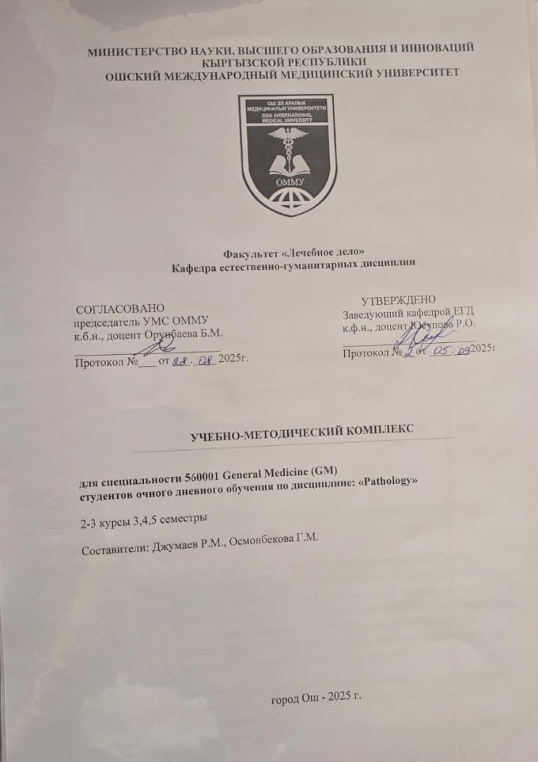

Аннотация программы по дисциплине
«Патология»
Специальность: 560001 – Лечебное дело (GM)

Общая трудоемкость | Изучение дисциплины составляет 15 кредитов (450 часов)
Цели дисциплины: | Формирование у студентов системных знаний о структурных и функциональных изменениях в организме при различных патологических процессах и заболеваниях, а также понимание механизмов их развития и исходов.
Задачи дисциплины: | Изучение основных типов повреждения и адаптации клеток и тканей.  Освоение механизмов воспаления, нарушений кровообращения и опухолевого роста.  Понимание морфологических и функциональных проявлений патологических процессов на уровне органов и систем.  Формирование умений анализа патогенеза заболеваний для клинического мышления врача.
Содержание разделов учебной программы: | Дидактические единицы:  *Общая патология – повреждение и адаптация клеток, воспаление, нарушения обмена, расстройства кровообращения.  *Частная патология – патологические процессы в органах и системах: сердечно-сосудистой, дыхательной, пищеварительной, эндокринной и других.  *Опухоли – классификация, морфология, биологические свойства и метастазирование.  *Иммунопатология – аллергия, аутоиммунные и иммунодефицитные состояния.  *Патофизиологические основы клинических синдромов.
В результате изучения дисциплины студент должен: | ЗНАТЬ:  – основные понятия общей и частной патологии, включая закономерности возникновения, развития и исходов патологических процессов и заболеваний; принципы классификации патологических состояний; понятия этиологии, патогенеза, морфогенеза, саногенеза, реактивности и адаптации организма; взаимосвязь общепатологических механизмов с клиническими проявлениями;  – морфологические проявления клеточного повреждения, некроза, воспаления и опухолевого роста, а также их патогенетические механизмы:  • формы и стадии клеточного повреждения (дистрофии, некроз, апоптоз);  • виды и морфологические особенности воспаления (острое, хроническое, специфическое);  • механизмы репарации тканей;  • морфологические и биологические особенности опухолей, закономерности их роста, инвазии и метастазирования;  – механизмы нарушения гомеостаза и адаптации, включая типовые формы приспособительных реакций организма (гипертрофия, гиперплазия, атрофия, метаплазия); роль нейро - гуморальной регуляции, стресс-реакций и компенсаторных механизмов; принципы саногенеза и восстановления функций при патологических процессах;  – патофизиологические основы клинических проявлений заболеваний, то есть механизмы формирования симптомов и синдромов, связь патологических изменений клеточного и тканевого уровня с функциональными нарушениями органов и систем; принципы клинико-морфологического анализа; роль патофизиологических закономерностей в интерпретации клинических данных, лабораторных и инструментальных исследований.  УМЕТЬ:  – анализировать патологические процессы с позиций этиологии, патогенеза и морфогенеза;  – интерпретировать морфологические изменения тканей и органов при различных патологических процессах и сопоставлять их с функциональными нарушениями;  – объяснять механизмы возникновения и развития клинических симптомов на основе знаний патогенеза;  – использовать теоретические знания по патологии при анализе клинических случаев, формировании дифференциального диагноза и выборе лечебно-профилактических мероприятий;  – применять принципы клинико-анатомического и клинико-физиологического анализа при решении учебных и профессиональных задач;  – владеть логикой клинического мышления, уметь устанавливать причинно-следственные связи между патологическими изменениями и проявлениями болезни.  ВЛАДЕТЬ:  – навыками морфологического анализа патологических процессов, умением описывать и интерпретировать макро- и микроскопические изменения тканей;  – приёмами патофизиологического анализа, позволяющими объяснять функциональные нарушения органов и систем;  – умением выявлять закономерности развития патологических процессов и определять их значение для организма;  – навыками клинико-морфологического сопоставления, умением интегрировать знания из области анатомии, физиологии и патологии для формирования целостного представления о болезни;  – способностью применять знания патологии для анализа патогенеза типовых заболеваний, оценки эффективности терапии и профилактики;  – навыками безопасной работы с биологическими материалами и микропрепаратами в учебно-лабораторных условиях, соблюдения требований медицинской этики и деонтологии.
Перечень формируемых компетенций: | компетенции:  ПК-4;  ПК-14;  ПК-15.  результаты обучения ООП:  РОоп-5;  РОоп-7.
Виды учебной работы: | Лекционные и практические занятия
Отчетность: | Экзамен

Анкета преподавателя
Ф.И.О преподавателя | Осмонбекова Гулжан Максатбековна
Название дисциплины | Патология
Должность и звание | Преподаватель
Базовое образование | Врач по специальности “Лечебное дело”
Академический или производственный опыт в данной области и смежных областях | Опыт работы: оператор рентген-кабинета; медицинская сестра в отделении кардиохирургии.
Общественная работа | Сертификат о волонтёрской деятельности в Красном Полумесяце Кыргызстана (90 часов).
Научно-исследовательская деятельность в предметной области и смежных областях | - К ВОПРОСУ О РОЛИ ВОСПИТАТЕЛЬНОЙ РАБОТЫ В КОМПЛЕКСЕ ПРЕПОДАВАНИЯ ПАТОЛОГИЧЕСКОЙ АНАТОМИИ ПРИ ПОДГОТОВКЕ СПЕЦИАЛИСТА ВЫСШЕЙ МЕДИЦИНСКОЙ ШКОЛЫ  Сертаков И.А., Филин А.А., Улитина Е.Д., Осмонбекова Г.М., Батырова К.М. Воронежский государственный медицинский университет им. Н.Н. Бурденко, Воронеж, Россия;  Ошский международный медицинский университет, Ош, Кыргызстан. В журнале «Материалы международной научно-практической конференции «АКТУАЛЬНЫЕ ВОПРОСЫ МЕДИКО-БИОЛОГИЧЕСКИХ НАУК И ОБРАЗОВАНИЯ», посвященной 80-летию со дня рождения видного деятеля науки и здравоохранения Кыргызской Республики Рахманбека Тойчуева».
Повышение квалификации (последние 3 года) | - Программа повышение квалификации по теме: «Морфологические основы заболеваний: интеграция анатомии, гистологии и патологии в клинической практике и медицинском образовании».  - Сертификат о сдаче международного теста TOEIC (Institutional Listening and Reading), общий балл – 735/990.  - Сертификат “Педагогика и Психология” (72 часа). Лицензия № LE150001017, № 33/128.  - Сертификат о прохождении семинара-тренинга ААОПО «Разработка и совершенствование основной профессиональной образовательной программы (ОПОП)», лицензия № LS10001772.

ОБРАЗОВАНИЕ:
Дата начала/окончания |  | ВУЗ |  | Специальность
2019-2025 |  | КГМА |  | Лечебное дело
2025-2026 |  | КГМА |  | Врач общей практики
Знание языков: указать компетенции по шкале от 1 до 5
(5 – отличное знание, 1– знание базовых основ)
Language (Язык) | Reading (Чтение) |  | Speaking (Разговорный) |  | Writing (Письмо)
Кыргызский | 4 |  | 4 |  | 4
Русский | 5 |  | 5 |  | 5
Английский | 4 |  | 4 |  | 4
Дополнительная информация
Личные данные и навыки
Ответственность, коммуникабельность, хорошие навыки работы на компьютере.
Дополнительная информация (награды):
- 2016-2017 – Taylor’s Institute (11 courses completed)
- 2019 – Волонтерство в Красном Полумесяце Кыргызстана – 90 часов

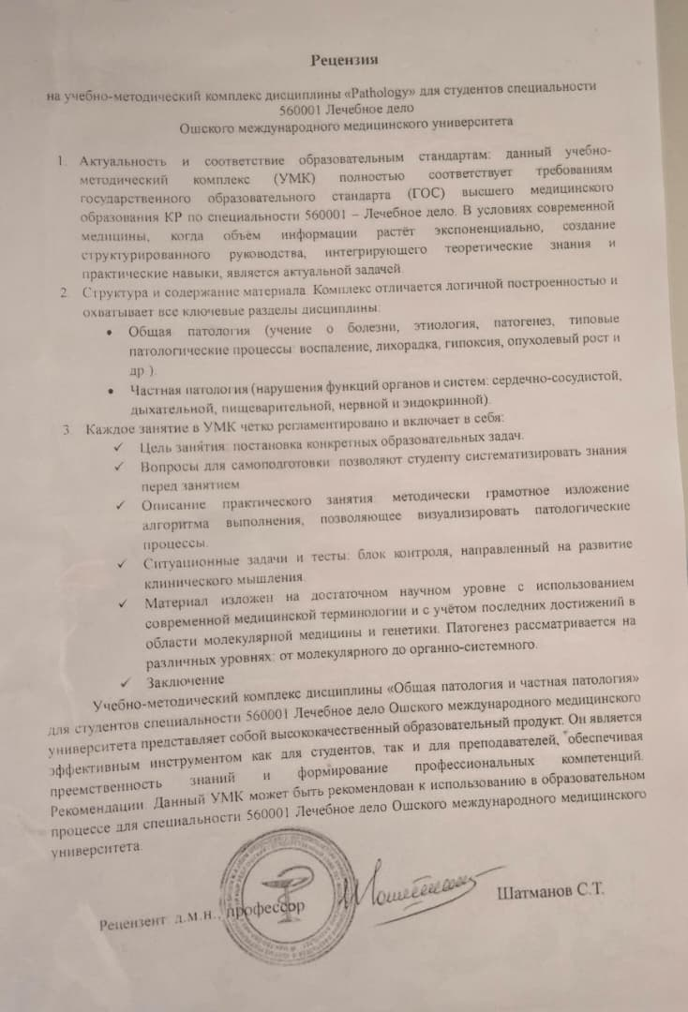
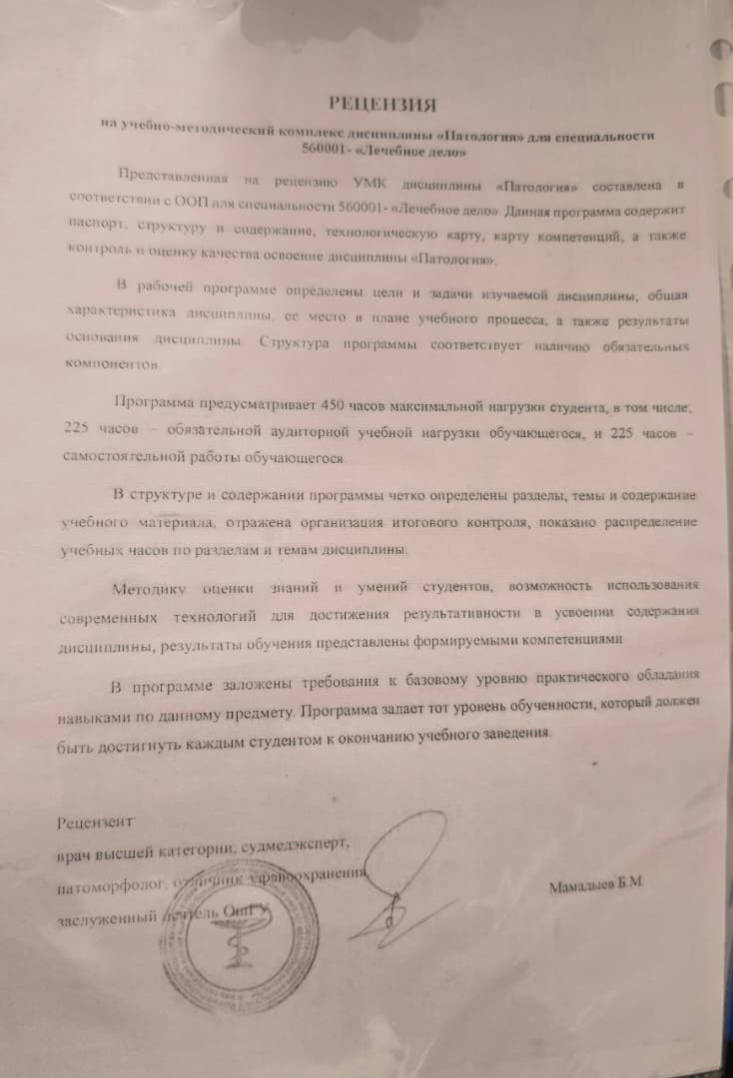

MINISTRY OF EDUCATION AND SCIENCE OF THE KYRGYZ REPUBLIC
OSH INTERNATIONAL MEDICAL UNIVERSITY
Faculty of General Medicine
Department of Natural Sciences and Humanities

STUDENT EDUCATION PROGRAM
(Syllabus)
For the discipline “Pathology” for full-time students of the specialty “560001 – General Medicine (GM)”
Specialty (field) | General medicine | Discipline | Pathology
Language of instruction | English | Semester | III
Academic year | 2025-2026 | Number of credits | 5
Teacher | Dzhumaev R.M.,  Osmonbekova G.M. | Total hours:  Lecture hours:  Practical hours:  SIW hours: | 150  30  45  75
Course: | 2nd year | Location (building/room) | OIMU 006,008
Form of study | Full-time | Course type: (mandatory /elective) | mandatory

Head of department: _______________________ c.ph.s., assoc. prof. Yusupova R.O.

Osh, 2025

1. General Information on the Discipline “Pathology”
Pathology is a fundamental medical discipline that studies the mechanisms of disease development, progression, and outcomes, as well as structural, functional, and molecular changes in cells, tissues, and organs under pathological conditions.
The discipline “Pathology” occupies a central place in medical education and serves as the theoretical foundation for clinical thinking. It integrates knowledge from morphology, physiology, biochemistry, immunology, and genetics, providing a comprehensive understanding of disease mechanisms and their clinical manifestations.
The main sections of pathology include:
- General Pathology, which studies basic pathological processes such as inflammation, necrosis, apoptosis, neoplasia, and hemodynamic disorders;
- Systemic (Special) Pathology, which focuses on diseases affecting specific organs and organ systems.
Within the discipline, students study etiology, pathogenesis, morphological changes (gross and microscopic), clinicopathological correlations, as well as outcomes and complications of pathological processes.
Special emphasis is placed on modern molecular and cellular mechanisms of disease, including genetic abnormalities, immune responses, inflammatory processes, and tumor biology.
The discipline is closely integrated with clinical subjects and serves as a foundation for further study in internal medicine, surgery, obstetrics and gynecology, and other medical specialties.
2. Course Description
The course “Pathology” is a core discipline in undergraduate medical education that provides a comprehensive understanding of disease mechanisms and morphological changes associated with pathological processes.
The course combines theoretical knowledge and practical training, including lectures, laboratory classes, and independent study. Practical sessions involve the examination of histological specimens, analysis of pathological processes, and discussion of clinical cases, which enhance students’ analytical and diagnostic skills.
The course emphasizes clinicopathological correlation, enabling students to relate structural changes in tissues and organs to clinical signs and symptoms.
It is designed to develop clinical reasoning, critical thinking, and decision-making skills necessary for future medical practice.
Assessment methods include oral questioning, written examinations (including multiple-choice questions), practical evaluations, and case-based discussions.
The course prepares students for advanced clinical disciplines and forms the basis for understanding disease processes in various medical specialties.
3. Purpose of the Discipline
The main goal of the discipline is to develop students' ability to effectively solve professional medical problems based on pathophysiological analysis of pathological processes, conditions, reactions, and diseases, and to formulate principles and methods for their diagnosis, treatment, and prevention.
Objectives of the Discipline:
• Introduce students to the basic and modern concepts of general nosology;
• Explain the etiology, pathogenesis, and principles of diagnosis, treatment, and prevention of major socially significant diseases and pathological processes;
• Develop the ability to perform pathophysiological analysis of syndromes, pathological processes, forms of pathology, and individual diseases;
• Develop clinical thinking and support rational medical decision-making;
• Describe typical pathological processes affecting organs and systems;
• Explain the principles and regulations of conducting preclinical studies in accordance with national healthcare standards.
As a Result of Mastering the Discipline, the Student Must:
Know:
• Basic concepts of general nosology;
• The role of causes, conditions, reactivity, and heredity in the development and outcomes of diseases;
• Causes and mechanisms of typical pathological processes and their significance;
• The role of experimental, logical, computer, and mathematical modeling in studying pathology;
• Mechanisms of inflammation;
• Mechanisms of pathology of blood, cardiovascular system, liver, and kidneys;
• Diagnostic approaches in endocrinology and neurology;
• The importance of pathology in medicine and public health;
• The relationship of pathology with other biomedical disciplines.
Be able to:
• Solve professional medical problems based on pathophysiological analysis;
• Analyze clinical, laboratory, and experimental data to determine causes and mechanisms of disease;
• Apply acquired knowledge in clinical disciplines and medical practice;
• Plan and participate in experimental studies and analyze results;
• Interpret results of diagnostic methods;
• Solve situational clinical problems;
• Recognize typical pathological processes underlying diseases.
Demonstrate:
• Skills of systematic analysis of medical information;
• Principles of evidence-based medicine;
• Ability to analyze functional patterns of organs and systems in normal and pathological conditions;
• Skills in solving situational problems in pathophysiology.
4.Prerequisites:
The study of the discipline “Pathology” requires prior knowledge obtained from basic medical sciences, including Human Anatomy, Histology, Normal Physiology, Biochemistry, and Medical Biology (Genetics). These subjects provide essential understanding of the normal structure and function of the human body, which is necessary for comprehending pathological processes.

Corequisites:
The discipline “Pathology” is studied in parallel with subjects such as Microbiology, Immunology, and Pharmacology. Integration with these disciplines enhances understanding of disease mechanisms, host responses, and principles of treatment.
Postrequisites:
Knowledge acquired in “Pathology” is essential for further study of clinical disciplines, including Internal Medicine, Surgery, Pediatrics, Obstetrics and Gynecology, Neurology, Infectious Diseases, and other medical specialties. It forms the foundation for clinical diagnosis, management, and prevention of diseases.

5. Learning outcomes (LO) and student competencies formed in the process of studying the discipline "Pathology"
Program Learning Outcomes (PLOs) of the Main Educational Program | Professional Competencies (PC): | Course Learning Outcomes (CLOs)
LO5 – Able to assess morpho-functional and physiological states, as well as pathological processes, and to apply methods of examining adult and pediatric patients in order to solve professional tasks. | PC-4 – Able and ready to perform pathophysiological analysis of clinical syndromes and to substantiate pathogenetically grounded methods (principles) of diagnosis, treatment, rehabilitation, and prevention among the population, taking into account age and gender groups. | CLO-1 – Able to assess morpho-functional and physiological states and pathological processes, apply examination methods in adult and pediatric patients, perform pathophysiological analysis of clinical syndromes, and substantiate pathogenetically grounded principles of diagnosis, treatment, rehabilitation, and prevention, taking into account age and gender characteristics.
LO7 – Able to apply basic knowledge in the field of diagnostic activity to solve professional tasks. | PC-14 – Able and ready to establish a diagnosis based on the results of biochemical and clinical investigations, taking into account the course of pathology in organs, systems, and the organism as a whole. | CLO-2 – Able to apply basic diagnostic knowledge and interpret clinical and biochemical investigation results to establish a diagnosis, taking into account the course of pathology at the level of organs, systems, and the organism as a whole.
 | PC-15 – Able and ready to analyze the patterns of functioning of individual organs and systems, to use knowledge of anatomical and physiological features, as well as basic methods of clinical and laboratory examination and assessment of the functional state of the organism in adults and children, for the timely diagnosis of diseases and pathological processes. | CLO-3 – Able to apply basic diagnostic knowledge and analyze the patterns of functioning of organs and systems using anatomical and physiological principles, as well as clinical and laboratory examination methods, to assess the functional state of the organism in adults and children for the timely diagnosis of diseases and pathological processes.

6.Technological map of accumulation of discipline points
modules | total |  | lectures |  | Practical cl. |  | SIW |  | TC | FC | Points
modules | Aud | SIW | hour | points | hour | points | hour | points
I | 42 | 35 | 18 | 30 | 24 | 30 | 36 | 30 | 30
II | 33 | 40 | 12 | 30 | 21 | 30 | 39 | 30 | 30
total | 150 |  | 30 | 30 | 45 | 30 | 75 | 30 | 30 | 40 | 100

Module = (Average point of pr.cl. + L + SIW) /3+ TC
2

7.Technological map of the accumulation of points of the group_____
(discipline: “Pathology 1”, general medicine specialty, 3-semester, 2025-2026 academic year)
 | First  name/last  name | Class attendance(5points) | Copy book  (5points) | Activity  (10 points) | Test  (10 points) | Total  (30points)
1
2

INFORMATION ABOUT POINTS: (POINTS TABLE)
100  POINT SYSTEM | 30 POINT SYSTEM | POINTS BY LETTER SYSTEM | DIGITAL  EQUIVALENT POINTS | TRADITIONAL  SYSTEM FOR POINTS
87 – 100 | 26 – 30 | А | 4,0 | EXCELLENT
80 – 86 | 24 – 25 | В | 3,33 | GOOD
74 – 79 | 22 – 23 | С | 3,0 | GOOD
68 -73 | 20 – 21 | D | 2,33 | SATISFACTORY
61 – 67 | 18 – 19 | Е | 2,0 | SATISFACTORY
31-60 | 9 – 17 | FX | 0 | UNSATISFACTORY
0-30 | 0 – 8 | X | 0

8. The calendar-thematic plan for Pathology of lectures for 2nd year students of the OIMU in the general medicine specialty, 3rd semester
№ | Name of the topics | Hours | weeks
1 | Introduction to pathology. The subject of pathology. | 2 | 01.09-05.09
2 | Cellular Adaptations to stress. Hypertrophy, hypeplasia, atrophy, metaplasia. | 2 | 08.09-12.09
3 | Cell pathology: Cellular injury and necrosis. | 2 | 15.09–19.09
4 | Cell pathology: Apoptosis and its role in diseases | 2 | 22.09–26.09
5 | Inflammation I: Alteration, mediators. Acute inflammation. Morphology, mechanisms, involved cells. | 2 | 29.09–03.10
6 | Inflammation II: Exudation, proliferation. Chronic inflammation, granulomas, outcomes. Classical: granuloma formation, fibrosis. | 2 | 06.10–10.10
7 | Repair and regeneration. Wound healing, fibrosis Types of healing, mechanisms. | 2 | 13.10–17.10
8 | Microcirculatory disorders I: Arterial and venous hyperemia, edema, congestion, ischemia. | 2 | 20.10–24.10
9 | Microcirculatory disorders II: embolism, infarction, shock, thrombosis. | 2 | 27.10–31.10
10 | Immune system diseases I: Immune response. Hypersensitivity reactions. | 2 | 03.11–07.11
11 | Immune system diseases II: autoimmune disorders and immunodeficiencies | 2 | 10.11–14.11
12 | Neoplasms I: classification, molecular mechanisms of carcinogenesis | 2 | 17.11–21.11
13 | Neoplasms II: benign vs malignant tumors, metastasis | 2 | 24.11–28.11
14 | Genetic Diseases | 2 | 01.12–05.12
15 | Pediatric Diseases. | 2 | 08.12–12.12
 | Total: | 30

The calendar-thematic plan for Pathology of practical classes for 2nd year students of the OIMU in the general medicine specialty, 3rd semester
№ | Name of the topics | Hours | weeks
1 | Introduction to pathology. The subject of pathology. | 2 | 01.09-05.09
2 | Cellular Adaptations to stress. Hypertrophy, hypeplasia, atrophy, metaplasia. | 2 | 08.09-12.09
3 | Cell pathology: Cellular injury and necrosis. | 2 | 15.09-19.09
4 | Cell pathology: Apoptosis and its role in diseases | 2 | 22.09-26.09
5 | Inflammation I: Alteration, mediators. Acute inflammation. Morphology, mechanisms, involved cells | 2 | 29.09-03.10
6 | Inflammation II: Exudation, proliferation. Chronic inflammation, granulomas, outcomes.Classical: granuloma formation, fibrosis | 2 | 06.10-10.10
7 | Repair and regeneration. Wound healing, fibrosis Types of healing, mechanisms | 2 | 13.10-17.10
8 | Microcirculatory disorders I: Arterial and venous hyperemia, edema, congestion, ischemia. | 2 | 20.10-24.10
9 | Microcirculatory disorders II: embolism, infarction, shock, thrombosis | 2 | 27.10-31.10
10 | Diseases of the Immune System I: The Normal Immune Response. Cells and Tissues of the Immune System. Overview of Lymphocyte Activation and Adaptive Immune Responses. | 2 | 03.11-07.11
11  12 | 1.Diseases of the Immune System II: Hypersensitivity: Immunologically Mediated Tissue Injury.  2.Autoimmune Disease. Rejection of Transplants | 4 | 10.11-14.11
13  14 | 1.Diseases of the Immune System III: Immunodeficiency Syndromes.  2. Amyloidosis. | 4 | 17.11-21.11
15  16 | 1.Neoplasia I: Nomenclature. Characteristics of Benign and Malignant Neoplasms. Epidemiology.  2.Cancer Genes. Genetic Lesions in Cancer. Carcinogenesis: A Multistep Process. Hallmarks of Cancer | 4 | 24.11-28.11
17  18 | 1.Neoplasia II: Etiology of Cancer: Carcinogenic Agents. Clinical Aspects of Neoplasia.  2.Genetic Diseases I: Nature of Genetic Abnormalities Contributing to Human Disease. Mendelian Disorders: Diseases Caused by Single-Gene Defects | 4 | 01.12-05.12
19  20 | 1.Complex Multigenic Disorders. Cytogenetic Disorders.  Single-Gene Disorders With Atypical Patterns of Inheritance  2.Pediatric Diseases. | 4 | 08.12-12.12
21  22 | 1.General Pathology of Infectious Diseases.  2. Nutritional Diseases. | 4 | 15.12-22.12
23 | Injury by Physical Agents. | 1 | 24.12-29.12
 | Total: | 45

Plan for organizing independent student work
SIW Pathology Part 1 (3rd semester)
№ | Topics | Hours
 | The genome. Cellular housekeeping. Cellular metabolism.Cyclins in cell cycle, phases. Giant cells. Granulomas. | 4
 | Cellular activation. Extracellular matrix. Maintaining cell populations. | 4
 | Cellular response to stress and noxious stimuli. Causes of cell injury. Apoptotic bodies and markers. | 4
 | Leukocyte recruitment to sites of inflammation.Other mediators of inflammation. | 4
 | Morphologic features of chronic inflammation. | 4
 | Disseminated intravascular coagulation (DIC). | 4
 | Amniotic fluid inflammation. | 4
 | DNA repair, genome stability and aging. | 4
 | Autophagy and the integrated stress response. | 4
 | In HIV –1 pathogenesis, the die is cast during primary infection. AIDS | 4
 | The neuropathogenesis of AIDS. | 3
 | The genetics of ageing. | 3
 | Inflammatory cells during wound repair: the good, the bad, and the ugly. | 3
 | Blood coagulation and its regulation by anticoagulant pathways: genetic pathogenesis of bleeding and thrombotic diseases. | 3
 | Hyperemia and congestion. Hydrostatic and osmotic pressure.Coagulation pathways. | 3
 | Recognition and rejection of Allografts | 3
 | Transplantation of hematopoietic stem cells. Type of amyloid deposition. | 3
 | Molecular Diagnosis of Mendelian and Complex Disorders | 3
 | Injury by Therapeutic Drugs and Drugs of Abuse | 3
 | Environmental Pollution | 3
 | Effects of Tobacco. Effects of Alcohol | 3
 | Spectrum of Inflammatory Responses to Infection | 3
 | Total: 75 hours

Total:
Lecture -30 hours,
Practical classes-45 hours,
SIW-75hours

9.Course policy:
1. Attendance and Participation
- Requirements for attendance at lectures and practical classes;
- Rules of conduct during classes;
- Consequences of unexcused absences.
- Students who miss more than 30% of classes (lectures and practical sessions) without valid reasons will not be admitted to the module assessment.
2. Academic Integrity and Plagiarism
- Definition of plagiarism and academic dishonesty;
- Consequences of plagiarism and cheating during examinations.
3. Deadlines and Penalties for Late Submission
- Deadlines for assignments, projects, and other coursework;
- Penalties for late submission.
4. Retake and Appeals Policy
- Conditions and procedures for retaking examinations and assessments;
- Procedures for submitting grade appeals.
5. Use of Electronic Devices in Class
- Regulations regarding the use of mobile phones, laptops, and other electronic devices during lectures and practical sessions.
6. Requirements for Written Assignments and Referencing
- Formatting requirements for written work;
- Rules for citations and bibliography.
7. Consultations and Office Hours
Schedule of consultations and office hours for individual guidance and support of independent study.

10.Educational Technology
Competency-Based Approach and the Use of Interactive Methods in Education
Within the framework of a competency-based approach to education, the primary focus of the learning process shifts from the mere acquisition of knowledge to the development of students’ abilities to apply various methods of activity in solving defined educational tasks. In this context, achieving the intended learning outcomes of a discipline requires the implementation of innovative pedagogical technologies and interactive teaching methods.
Interactive learning is fundamentally dialogic in nature, fostering interaction not only between the student and the teacher but also among students themselves. The application of interactive methods enhances the development of professional and personal competencies and ensures the achievement of targeted educational outcomes. These outcomes include the acquisition of knowledge, the formation of practical skills, and the cultivation of independent problem-solving abilities.
Forms of Interactive Methods:
Illustrated Lecture (IL), Problem-based Lecture (PBLec), Mini-lecture (ML), Lecture-Press Conference (LPC), Conference-style Lesson (CSL), Brainstorming (BS), Masterclass (MC), Business Game (BG), Role-Play (RP), Small Group Work (SGW), Participation in Academic and Professional Conferences (APC), Undergraduate Research (UR), Academic Competitions (AC), Preparation and Defense of Term Papers (TP), Tests (T), Case Studies (CS), Interactive Whiteboard (IWB), Handouts (H), Videos (V), Slides (S), Multimedia Presentation (MP), Independent Work Assignments (IWA), Teamwork (TW), Research Method

11. Educational-methodical and informational support of discipline

Educational resources

Electronic resources | 1. www.cochranelibrary.com/  2. https://webpath.med.utah.edu/  3. https://www.ncbi.nlm.nih.gov/pmc/journals/1397/  4. https://meridian.allenpress.com/aplm
Electronic textbooks | I-books:  https://www.pdfdrive.com/clinical-pathology-books.html
Laboratory physical resources | Microscope, macro - micropreparations
Textbooks (library) | а) Main literature  1. ROBBINS & COTRAN PATHOLOGIC BASIS OF DISEASE (10th edition) 2021  2. Robbins Basic Pathology (9th edition) 2013  б) Additional literature  Balaban RS, Nemoto S, Finkel T: Mitochondria, oxidants, and aging. Cell 120:483, 2005. [A good review of the role of free radicals in aging.]  Calado RT, Young NS: Telomere diseases. N Engl J Med 361:2353, 2009. [An excellent review of the basic biology of telomeres, and how their abnormalities may contribute to cancer, aging, and other diseases.]  Chipuk JE, Moldoveanu T, Llambl F, et al: The BCL-2 family reunion. Mol Cell 37:299, 2010. [A review of the biochemistry and biology of the BCL-2 family of apoptosis-regulating proteins.]  de Groot H, Rauen U: Ischemia-reperfusion injury: processes in pathogenetic networks: a review. Transplant Proc 39:481, 2007. [A review of the roles of intrinsic cell injury and the inflammatory response in ischemia-reperfusion injury.]  Charo IF, Ransohoff RM: The many roles of chemokines and chemokine receptors in inflammation. N Engl J Med 354:610, 2006. [An overview of the functions of chemokines in inflammation.]

MINISTRY OF EDUCATION AND SCIENCE OF THE KYRGYZ REPUBLIC
OSH INTERNATIONAL MEDICAL UNIVERSITY
Faculty of General Medicine
Department of Natural Sciences and Humanities

STUDENT EDUCATION PROGRAM
(Syllabus)
For the discipline “Pathology” for full-time students of the specialty “560001 – General Medicine (GM)”

Specialty (field) | General medicine | Discipline | Pathology
Language of instruction | English | Semester | IV
Academic year | 2025-2026 | Number of credits | 5
Teacher | Dzhumaev R.M.,  Osmonbekova G.M. | Total hours:  Lecture hours:  Practical hours:  SIW hours: | 150  30  45  75
Course: | 2nd year | Location (building/room) | OIMU 006,008
Form of study | Full-time | Course type: (mandatory /elective) | mandatory

Head of department: _______________________ c.ph.s., assoc. prof. Yusupova R.O.

Osh, 2025
1. General Information on the Discipline “Pathology”
Pathology is a fundamental medical discipline that studies the mechanisms of disease development, progression, and outcomes, as well as structural, functional, and molecular changes in cells, tissues, and organs under pathological conditions.
The discipline “Pathology” occupies a central place in medical education and serves as the theoretical foundation for clinical thinking. It integrates knowledge from morphology, physiology, biochemistry, immunology, and genetics, providing a comprehensive understanding of disease mechanisms and their clinical manifestations.
The main sections of pathology include:
- General Pathology, which studies basic pathological processes such as inflammation, necrosis, apoptosis, neoplasia, and hemodynamic disorders;
- Systemic (Special) Pathology, which focuses on diseases affecting specific organs and organ systems.
Within the discipline, students study etiology, pathogenesis, morphological changes (gross and microscopic), clinicopathological correlations, as well as outcomes and complications of pathological processes.
Special emphasis is placed on modern molecular and cellular mechanisms of disease, including genetic abnormalities, immune responses, inflammatory processes, and tumor biology.
The discipline is closely integrated with clinical subjects and serves as a foundation for further study in internal medicine, surgery, obstetrics and gynecology, and other medical specialties.
2. Course Description
The course “Pathology” is a core discipline in undergraduate medical education that provides a comprehensive understanding of disease mechanisms and morphological changes associated with pathological processes.
The course combines theoretical knowledge and practical training, including lectures, laboratory classes, and independent study. Practical sessions involve the examination of histological specimens, analysis of pathological processes, and discussion of clinical cases, which enhance students’ analytical and diagnostic skills.
The course emphasizes clinicopathological correlation, enabling students to relate structural changes in tissues and organs to clinical signs and symptoms.
It is designed to develop clinical reasoning, critical thinking, and decision-making skills necessary for future medical practice.
Assessment methods include oral questioning, written examinations (including multiple-choice questions), practical evaluations, and case-based discussions.
The course prepares students for advanced clinical disciplines and forms the basis for understanding disease processes in various medical specialties.
3. Purpose of the Discipline
The main goal of the discipline is to develop students' ability to effectively solve professional medical problems based on pathophysiological analysis of pathological processes, conditions, reactions, and diseases, and to formulate principles and methods for their diagnosis, treatment, and prevention.
Objectives of the Discipline:
• Introduce students to the basic and modern concepts of general nosology;
• Explain the etiology, pathogenesis, and principles of diagnosis, treatment, and prevention of major socially significant diseases and pathological processes;
• Develop the ability to perform pathophysiological analysis of syndromes, pathological processes, forms of pathology, and individual diseases;
• Develop clinical thinking and support rational medical decision-making;
• Describe typical pathological processes affecting organs and systems;
• Explain the principles and regulations of conducting preclinical studies in accordance with national healthcare standards.
As a Result of Mastering the Discipline, the Student Must:
Know:
• Basic concepts of general nosology;
• The role of causes, conditions, reactivity, and heredity in the development and outcomes of diseases;
• Causes and mechanisms of typical pathological processes and their significance;
• The role of experimental, logical, computer, and mathematical modeling in studying pathology;
• Mechanisms of inflammation;
• Mechanisms of pathology of blood, cardiovascular system, liver, and kidneys;
• Diagnostic approaches in endocrinology and neurology;
• The importance of pathology in medicine and public health;
• The relationship of pathology with other biomedical disciplines.
Be able to:
• Solve professional medical problems based on pathophysiological analysis;
• Analyze clinical, laboratory, and experimental data to determine causes and mechanisms of disease;
• Apply acquired knowledge in clinical disciplines and medical practice;
• Plan and participate in experimental studies and analyze results;
• Interpret results of diagnostic methods;
• Solve situational clinical problems;
• Recognize typical pathological processes underlying diseases.
Demonstrate:
• Skills of systematic analysis of medical information;
• Principles of evidence-based medicine;
• Ability to analyze functional patterns of organs and systems in normal and pathological conditions;
• Skills in solving situational problems in pathophysiology.
4.Prerequisites:
The study of the discipline “Pathology” requires prior knowledge obtained from basic medical sciences, including Human Anatomy, Histology, Normal Physiology, Biochemistry, and Medical Biology (Genetics). These subjects provide essential understanding of the normal structure and function of the human body, which is necessary for comprehending pathological processes.

Corequisites:
The discipline “Pathology” is studied in parallel with subjects such as Microbiology, Immunology, and Pharmacology. Integration with these disciplines enhances understanding of disease mechanisms, host responses, and principles of treatment.
Postrequisites:
Knowledge acquired in “Pathology” is essential for further study of clinical disciplines, including Internal Medicine, Surgery, Pediatrics, Obstetrics and Gynecology, Neurology, Infectious Diseases, and other medical specialties. It forms the foundation for clinical diagnosis, management, and prevention of diseases.

5. Learning outcomes (LO) and student competencies formed in the process of studying the discipline "Pathology"
Program Learning Outcomes (PLOs) of the Main Educational Program | Professional Competencies (PC): | Course Learning Outcomes (CLOs)
LO5 – Able to assess morpho-functional and physiological states, as well as pathological processes, and to apply methods of examining adult and pediatric patients in order to solve professional tasks. | PC-4 – Able and ready to perform pathophysiological analysis of clinical syndromes and to substantiate pathogenetically grounded methods (principles) of diagnosis, treatment, rehabilitation, and prevention among the population, taking into account age and gender groups. | CLO-1 – Able to assess morpho-functional and physiological states and pathological processes, apply examination methods in adult and pediatric patients, perform pathophysiological analysis of clinical syndromes, and substantiate pathogenetically grounded principles of diagnosis, treatment, rehabilitation, and prevention, taking into account age and gender characteristics.
LO7 – Able to apply basic knowledge in the field of diagnostic activity to solve professional tasks. | PC-14 – Able and ready to establish a diagnosis based on the results of biochemical and clinical investigations, taking into account the course of pathology in organs, systems, and the organism as a whole. | CLO-2 – Able to apply basic diagnostic knowledge and interpret clinical and biochemical investigation results to establish a diagnosis, taking into account the course of pathology at the level of organs, systems, and the organism as a whole.
 | PC-15 – Able and ready to analyze the patterns of functioning of individual organs and systems, to use knowledge of anatomical and physiological features, as well as basic methods of clinical and laboratory examination and assessment of the functional state of the organism in adults and children, for the timely diagnosis of diseases and pathological processes. | CLO-3 – Able to apply basic diagnostic knowledge and analyze the patterns of functioning of organs and systems using anatomical and physiological principles, as well as clinical and laboratory examination methods, to assess the functional state of the organism in adults and children for the timely diagnosis of diseases and pathological processes.

6.Technological map of accumulation of discipline points
modules | total |  | lectures |  | Practical cl. |  | SIW |  | TC | FC | Points
modules | Aud | SIW | hour | points | hour | points | hour | points
I | 42 | 35 | 18 | 30 | 24 | 30 | 36 | 30 | 30
II | 33 | 40 | 12 | 30 | 21 | 30 | 39 | 30 | 30
total | 150 |  | 30 | 30 | 45 | 30 | 75 | 30 | 30 | 40 | 100

Module = (Average point of pr.cl. + L + SIW) /3+ TC
2

7.Technological map of the accumulation of points of the group_____
(discipline: “Pathology 2”, general medicine specialty, 4-semester, 2025-2026 academic year)
 | First  name/last  name | Class attendance(5points) | Copy book  (5points) | Activity  (10 points) | Test  (10 points) | Total  (30points)
1
2

INFORMATION ABOUT POINTS: (POINTS TABLE)
100  POINT SYSTEM | 30 POINT SYSTEM | POINTS BY LETTER SYSTEM | DIGITAL  EQUIVALENT POINTS | TRADITIONAL  SYSTEM FOR POINTS
87 – 100 | 26 – 30 | А | 4,0 | EXCELLENT
80 – 86 | 24 – 25 | В | 3,33 | GOOD
74 – 79 | 22 – 23 | С | 3,0 | GOOD
68 -73 | 20 – 21 | D | 2,33 | SATISFACTORY
61 – 67 | 18 – 19 | Е | 2,0 | SATISFACTORY
31-60 | 9 – 17 | FX | 0 | UNSATISFACTORY
0-30 | 0 – 8 | X | 0

8.The Calendar-Thematic Plan for Pathology II of lectures for 2nd-Year Students of Osh International Medical University, General Medicine Specialty, 4th Semester, Academic Year 2025–2026
№ | Topics:
1 | Introduction to Hematology. Hematopoiesis. Bone marrow structure and function. Erythropoiesis. Red blood cell indices. Peripheral blood smear examination | 2h
2 | Microcytic anemias: Iron deficiency anemia, Anemia of chronic disease, Sideroblastic anemia | 2h
3 | Macrocytic anemias: Vitamin B12 and folate deficiency (megaloblastic anemia). Autoimmune hemolytic anemia (warm and cold types) | 2h
4 | Hemolytic anemias: Hereditary spherocytosis, Glucose-6-phosphate dehydrogenase deficiency, Paroxysmal nocturnal hemoglobinuria | 2h
5 | Hemoglobinopathies: Thalassemia syndromes, Sickle cell anemia. Abnormal red blood cell shapes and inclusions | 2h
6 | White blood cells: Myelopoiesis. Quantitative and qualitative disorders of leukocytes. Acute leukemias: Acute myelogenous leukemia and Acute lymphoblastic leukemia | 2h
7 | Chronic leukemias: Chronic myelogenous leukemia and Chronic lymphocytic leukemia | 2h
8 | Lymphoproliferative and plasma cell disorders: Hodgkin lymphoma, Multiple myeloma, Smouldering multiple myeloma, Monoclonal gammopathy of undetermined significance, Heavy chain diseases | 2h
9 | Hemostasis: Physiology of hemostasis. Laboratory tests of hemostasis | 2h
10 | Disorders of primary and secondary hemostasis: Immune thrombocytopenic purpura, Thrombotic thrombocytopenic purpura, Disseminated intravascular coagulation | 2h
11 | Coagulation factor disorders: Hemophilia A and B, Von Willebrand disease, Vitamin K deficiency. Microangiopathic hemolytic anemia | 2h
12 | Pathology of blood vessels: Structure and Function of Blood Vessels. Hypertensive vascular disease. Arteriosclerosis | 2h
13 | Vasculitis and vascular tumors | 2h
14 | Heart pathology: Congenital heart diseases. Heart failure: Ischemic heart disease, Cardiomyopathies, Carditis, Cardiac tumors | 2h
15 | Respiratory system: Obstructive, restrictive, granulomatous and infectious lung diseases | 2h
 | Total: | 30h

The Calendar-Thematic Plan for Pathology II of practical classes for 2nd-Year Students of Osh International Medical University, General Medicine Specialty, 4th Semester, Academic Year 2025–2026
1 | Introduction to hematology. Hematopoesis. Bone marrow basics. Erythropoesis. RBC indices. Peripheral smear examinations. | 2h | 19-24.01.2026
2 | Microcytic anemias: (1) iron deficiency anemia, (2) anemia of chronic disease, (3) sideroblastic anemia. | 2h | 19-24.01.2026
3 | Macrocytic anemias: folate and vitamin B12 deficiency (megaloblastic anemia);  Autoimmune hemolytic anemia (warm, cold) | 2h | 26-31.01.2026
4 | Hemolytic anemias: Hereditary spherocytosis, G6PD deficiency, Paroxysmal Nocturnal Hemoglobinuria, | 2h | 26-31.01.2026
5 | Hemoglobinopathies: Thalassemia, Sickle cell anemia; RBC shapes and inclusions. | 2h | 09-14.02.2026
6 | Basics of WBC: myelopoesis, cell count, WBC diseases. Acute leukemias: Acute myelogenous leukemia (AML), | 2h | 09-14.02.2026
7 | Acute lymphoblastic leukemia (ALL) | 2h | 02-07.02.2026
8 | Chronic leukemias: Chronic myelogenous leukemia (CML), Chronic lymphocytic leukemia (CLL) | 2h | 02-07.02.2026
9 | Lymphomas: Hodgkin lymphoma | 2h | 16-21.02.2026
10 | Plasma Cell Disorders: Multiple myeloma, Smouldering multiple myeloma, Monoclonal gammopathy of undetermined significance (MGUS), Heavy chain disorder | 2h | 16-21.02.2026
11 | Hemostasis. Tests for hemostasis. Disorders of hemostasis. Vessel wall abnormalities. Immune Thrombocytopenic Purpura, Disseminated Intravascular Coagulation. | 2h | 23-28.02.2026
12 | Hemophilia A, Hemophilia B, Von Willebrand disease, Microangiopathic Hemolytic Anemia, Vitamin K deficiency. Module 1 | 2h | 23-28.02.2026
13 | Structure and Function of Blood Vessels. Hypertensive vascular disease. Aneurysms and dissection. | 2h | 09.03-14.03.2026
14 | Blood vessels: sclerosis | 2h | 09.03-14.03.2026
15 | Blood vessels: vasculitis | 2h | 16.03-21.03.2026
16 | Vascular tumors | 2h | 16.03-21.03.2026
17 | Cardiac structure. Heart failure. Congenital heart diseases. | 2h | 23.03-28.03.2026
18 | Ischemic Heart Disease | 2h | 23.03-28.03.2026
19 | Cardiomyopathies. | 2h | 30.03-03.04.2026
20 | Carditis. Cardiac tumors. | 2h | 30.03-03.04.2026
21 | Obstructive Lung Diseases | 2h | 06.04-11.04.2026
22 | Restrictive Lung Diseases | 2h | 06.04-11.04.2026
23 | Granulomas and Infections of Lung  Module 2 | 1h | 13.04-18.04.2026
 | Total: | 45h

The Calendar-Thematic Plan for Pathology II of Student Independent Work (SIW) for 2nd-Year Students of Osh International Medical University, General Medicine Specialty, 4th Semester, Academic Year 2025–2026
1 | Hematopoiesis. RBC indices. | 3h
2 | Hypoproliferative anemias | 2h
3 | Myelodysplastic Syndromes (MDS). | 3h
4 | Waldenstrom's macroglobulinemia | 2h
5 | Plasma cell leukaemia, | 2h
6 | Blood banking and transfusion medicine. | 3h
7 | Hemolytic Uremic Syndrome, | 2h
8 | Langerhans Cell Histiocytosis (LCH) | 2h
9 | Myeloproliferative Neoplasms (MPNs) | 2h
10 | Bernard–Soulier syndrome | 2h
11 | Glanzmann thrombasthenia. | 2h
12 | Chronic myeloproliferative disorders (CMPDs): Polycythemia Vera(PV) | 2h
13 | Chronic myeloproliferative disorders (CMPDs): Essential Thrombocythemia (ET), | 2h
14 | Chronic myeloproliferative disorders (CMPDs): Primary Myelofibrosis (PMF). | 2h
15 | Mantle cell lymphoma | 2h
16 | Non-Hodgkin lymphomas:follicular lymphoma | 2h
17 | Burkitt’s lymphoma | 2h
18 | Marginal zone lymphoma | 2h
19 | Hairy cell leukemia | 2h
20 | Diffuse large B cell lymphoma | 2h
21 | Plasmacytoma / Plasma cell myeloma (Multiple myeloma) | 2h
22 | Langerhans Cell Histiocytosis | 2h
23 | Heparin-Induced Thrombocytopenia (HIT) | 2h
24 | Disorders of Thymus: developmental disorders, thymic hyperplasia, thymoma | 3h
25 | Disorders of spleen: splenomegaly, nonspecific acute splenitis, congestive splenomegaly, splenic infarcts | 3h
26 | Pericardial effusion and hemopericardium, pericarditis | 2h
27 | Malignant lung tumors: Squamous cell carcinoma (SCC), Adenocarcinoma, Large cell carcinoma, Small cell carcinoma | 3h
28 | Lung tumors: Benign lung tumors: Benign lung tumors, PEComa(Perivascular epithelioid cell tumor), Carcinoid tumor | 3h
29 | Tuberculosis. | 2h
30 | Emphysema | 2h
31 | Berylliosis and Asbestosis | 2h
32 | Coal Workers, Pneumoconiosis Silicosis | 2h
33 | Neonatal Respiratory Distress Syndrome (NRDS) | 2h
34 | Pleural tumors: Malignant mesothelioma | 2h
 | Total: | 75h
Total:
Lecture -30 hours,
Practical classes-45 hours,
SIW-75hours
9.Course policy:
1. Attendance and Participation
- Requirements for attendance at lectures and practical classes;
- Rules of conduct during classes;
- Consequences of unexcused absences.
- Students who miss more than 30% of classes (lectures and practical sessions) without valid reasons will not be admitted to the module assessment.
2. Academic Integrity and Plagiarism
- Definition of plagiarism and academic dishonesty;
- Consequences of plagiarism and cheating during examinations.
3. Deadlines and Penalties for Late Submission
- Deadlines for assignments, projects, and other coursework;
- Penalties for late submission.
4. Retake and Appeals Policy
- Conditions and procedures for retaking examinations and assessments;
- Procedures for submitting grade appeals.
5. Use of Electronic Devices in Class
- Regulations regarding the use of mobile phones, laptops, and other electronic devices during lectures and practical sessions.
6. Requirements for Written Assignments and Referencing
- Formatting requirements for written work;
- Rules for citations and bibliography.
7. Consultations and Office Hours
Schedule of consultations and office hours for individual guidance and support of independent study.
10.Educational Technology
Competency-Based Approach and the Use of Interactive Methods in Education
Within the framework of a competency-based approach to education, the primary focus of the learning process shifts from the mere acquisition of knowledge to the development of students’ abilities to apply various methods of activity in solving defined educational tasks. In this context, achieving the intended learning outcomes of a discipline requires the implementation of innovative pedagogical technologies and interactive teaching methods.
Interactive learning is fundamentally dialogic in nature, fostering interaction not only between the student and the teacher but also among students themselves. The application of interactive methods enhances the development of professional and personal competencies and ensures the achievement of targeted educational outcomes. These outcomes include the acquisition of knowledge, the formation of practical skills, and the cultivation of independent problem-solving abilities.
Forms of Interactive Methods:
Illustrated Lecture (IL), Problem-based Lecture (PBLec), Mini-lecture (ML), Lecture-Press Conference (LPC), Conference-style Lesson (CSL), Brainstorming (BS), Masterclass (MC), Business Game (BG), Role-Play (RP), Small Group Work (SGW), Participation in Academic and Professional Conferences (APC), Undergraduate Research (UR), Academic Competitions (AC), Preparation and Defense of Term Papers (TP), Tests (T), Case Studies (CS), Interactive Whiteboard (IWB), Handouts (H), Videos (V), Slides (S), Multimedia Presentation (MP), Independent Work Assignments (IWA), Teamwork (TW), Research Method (

11. Educational-methodical and informational support of discipline

Educational resources

Electronic resources | 1. www.cochranelibrary.com/  2. https://webpath.med.utah.edu/  3. https://www.ncbi.nlm.nih.gov/pmc/journals/1397/  4. https://meridian.allenpress.com/aplm
Electronic textbooks | I-books:  https://www.pdfdrive.com/clinical-pathology-books.html
Laboratory physical resources | Microscope, macro - micropreparations
Textbooks (library) | а) Main literature  1. ROBBINS & COTRAN PATHOLOGIC BASIS OF DISEASE (10th edition) 2021  2. Robbins Basic Pathology (9th edition) 2013  б) Additional literature  Balaban RS, Nemoto S, Finkel T: Mitochondria, oxidants, and aging. Cell 120:483, 2005. [A good review of the role of free radicals in aging.]  Calado RT, Young NS: Telomere diseases. N Engl J Med 361:2353, 2009. [An excellent review of the basic biology of telomeres, and how their abnormalities may contribute to cancer, aging, and other diseases.]  Chipuk JE, Moldoveanu T, Llambl F, et al: The BCL-2 family reunion. Mol Cell 37:299, 2010. [A review of the biochemistry and biology of the BCL-2 family of apoptosis-regulating proteins.]  de Groot H, Rauen U: Ischemia-reperfusion injury: processes in pathogenetic networks: a review. Transplant Proc 39:481, 2007. [A review of the roles of intrinsic cell injury and the inflammatory response in ischemia-reperfusion injury.]  Charo IF, Ransohoff RM: The many roles of chemokines and chemokine receptors in inflammation. N Engl J Med 354:610, 2006. [An overview of the functions of chemokines in inflammation.]

MINISTRY OF EDUCATION AND SCIENCE OF THE KYRGYZ REPUBLIC
OSH INTERNATIONAL MEDICAL UNIVERSITY
Faculty of General Medicine
Department of Natural Sciences and Humanities

STUDENT EDUCATION PROGRAM
(Syllabus)
For the discipline “Pathology” for full-time students of the specialty “560001 – General Medicine (GM)”

Specialty (field) | General medicine | Discipline | Pathology
Language of instruction | English | Semester | V
Academic year | 2025-2026 | Number of credits | 5
Teacher | Dzhumaev R.M.,  Osmonbekova G.M. | Total hours:  Lecture hours:  Practical hours:  SIW hours: | 150  30  45  75
Course: | 3rd year | Location (building/room) | OIMU 006,008
Form of study | Full-time | Course type: (mandatory /elective) | mandatory

Head of department: _______________________ c.ph.s., assoc. prof. Yusupova R.O.

Osh, 2025
1. General Information on the Discipline “Pathology”
Pathology is a fundamental medical discipline that studies the mechanisms of disease development, progression, and outcomes, as well as structural, functional, and molecular changes in cells, tissues, and organs under pathological conditions.
The discipline “Pathology” occupies a central place in medical education and serves as the theoretical foundation for clinical thinking. It integrates knowledge from morphology, physiology, biochemistry, immunology, and genetics, providing a comprehensive understanding of disease mechanisms and their clinical manifestations.
The main sections of pathology include:
- General Pathology, which studies basic pathological processes such as inflammation, necrosis, apoptosis, neoplasia, and hemodynamic disorders;
- Systemic (Special) Pathology, which focuses on diseases affecting specific organs and organ systems.
Within the discipline, students study etiology, pathogenesis, morphological changes (gross and microscopic), clinicopathological correlations, as well as outcomes and complications of pathological processes.
Special emphasis is placed on modern molecular and cellular mechanisms of disease, including genetic abnormalities, immune responses, inflammatory processes, and tumor biology.
The discipline is closely integrated with clinical subjects and serves as a foundation for further study in internal medicine, surgery, obstetrics and gynecology, and other medical specialties.
2. Course Description
The course “Pathology” is a core discipline in undergraduate medical education that provides a comprehensive understanding of disease mechanisms and morphological changes associated with pathological processes.
The course combines theoretical knowledge and practical training, including lectures, laboratory classes, and independent study. Practical sessions involve the examination of histological specimens, analysis of pathological processes, and discussion of clinical cases, which enhance students’ analytical and diagnostic skills.
The course emphasizes clinicopathological correlation, enabling students to relate structural changes in tissues and organs to clinical signs and symptoms.
It is designed to develop clinical reasoning, critical thinking, and decision-making skills necessary for future medical practice.
Assessment methods include oral questioning, written examinations (including multiple-choice questions), practical evaluations, and case-based discussions.
The course prepares students for advanced clinical disciplines and forms the basis for understanding disease processes in various medical specialties.
3. Purpose of the Discipline
The main goal of the discipline is to develop students' ability to effectively solve professional medical problems based on pathophysiological analysis of pathological processes, conditions, reactions, and diseases, and to formulate principles and methods for their diagnosis, treatment, and prevention.
Objectives of the Discipline:
• Introduce students to the basic and modern concepts of general nosology;
• Explain the etiology, pathogenesis, and principles of diagnosis, treatment, and prevention of major socially significant diseases and pathological processes;
• Develop the ability to perform pathophysiological analysis of syndromes, pathological processes, forms of pathology, and individual diseases;
• Develop clinical thinking and support rational medical decision-making;
• Describe typical pathological processes affecting organs and systems;
• Explain the principles and regulations of conducting preclinical studies in accordance with national healthcare standards.
As a Result of Mastering the Discipline, the Student Must:
Know:
• Basic concepts of general nosology;
• The role of causes, conditions, reactivity, and heredity in the development and outcomes of diseases;
• Causes and mechanisms of typical pathological processes and their significance;
• The role of experimental, logical, computer, and mathematical modeling in studying pathology;
• Mechanisms of inflammation;
• Mechanisms of pathology of blood, cardiovascular system, liver, and kidneys;
• Diagnostic approaches in endocrinology and neurology;
• The importance of pathology in medicine and public health;
• The relationship of pathology with other biomedical disciplines.
Be able to:
• Solve professional medical problems based on pathophysiological analysis;
• Analyze clinical, laboratory, and experimental data to determine causes and mechanisms of disease;
• Apply acquired knowledge in clinical disciplines and medical practice;
• Plan and participate in experimental studies and analyze results;
• Interpret results of diagnostic methods;
• Solve situational clinical problems;
• Recognize typical pathological processes underlying diseases.
Demonstrate:
• Skills of systematic analysis of medical information;
• Principles of evidence-based medicine;
• Ability to analyze functional patterns of organs and systems in normal and pathological conditions;
• Skills in solving situational problems in pathophysiology.
4.Prerequisites:
The study of the discipline “Pathology” requires prior knowledge obtained from basic medical sciences, including Human Anatomy, Histology, Normal Physiology, Biochemistry, and Medical Biology (Genetics). These subjects provide essential understanding of the normal structure and function of the human body, which is necessary for comprehending pathological processes.

Corequisites:
The discipline “Pathology” is studied in parallel with subjects such as Microbiology, Immunology, and Pharmacology. Integration with these disciplines enhances understanding of disease mechanisms, host responses, and principles of treatment.
Postrequisites:
Knowledge acquired in “Pathology” is essential for further study of clinical disciplines, including Internal Medicine, Surgery, Pediatrics, Obstetrics and Gynecology, Neurology, Infectious Diseases, and other medical specialties. It forms the foundation for clinical diagnosis, management, and prevention of diseases.

5. Learning outcomes (LO) and student competencies formed in the process of studying the discipline "Pathology"
Program Learning Outcomes (PLOs) of the Main Educational Program | Professional Competencies (PC): | Course Learning Outcomes (CLOs)
LO5 – Able to assess morpho-functional and physiological states, as well as pathological processes, and to apply methods of examining adult and pediatric patients in order to solve professional tasks. | PC-4 – Able and ready to perform pathophysiological analysis of clinical syndromes and to substantiate pathogenetically grounded methods (principles) of diagnosis, treatment, rehabilitation, and prevention among the population, taking into account age and gender groups. | CLO-1 – Able to assess morpho-functional and physiological states and pathological processes, apply examination methods in adult and pediatric patients, perform pathophysiological analysis of clinical syndromes, and substantiate pathogenetically grounded principles of diagnosis, treatment, rehabilitation, and prevention, taking into account age and gender characteristics.
LO7 – Able to apply basic knowledge in the field of diagnostic activity to solve professional tasks. | PC-14 – Able and ready to establish a diagnosis based on the results of biochemical and clinical investigations, taking into account the course of pathology in organs, systems, and the organism as a whole. | CLO-2 – Able to apply basic diagnostic knowledge and interpret clinical and biochemical investigation results to establish a diagnosis, taking into account the course of pathology at the level of organs, systems, and the organism as a whole.
 | PC-15 – Able and ready to analyze the patterns of functioning of individual organs and systems, to use knowledge of anatomical and physiological features, as well as basic methods of clinical and laboratory examination and assessment of the functional state of the organism in adults and children, for the timely diagnosis of diseases and pathological processes. | CLO-3 – Able to apply basic diagnostic knowledge and analyze the patterns of functioning of organs and systems using anatomical and physiological principles, as well as clinical and laboratory examination methods, to assess the functional state of the organism in adults and children for the timely diagnosis of diseases and pathological processes.

6.Technological map of accumulation of discipline points
modules | total |  | lectures |  | Practical cl. |  | SIW |  | TC | FC | Points
modules | Aud | SIW | hour | points | hour | points | hour | points
I | 42 | 35 | 18 | 30 | 24 | 30 | 36 | 30 | 30
II | 33 | 40 | 12 | 30 | 21 | 30 | 39 | 30 | 30
total | 150 |  | 30 | 30 | 45 | 30 | 75 | 30 | 30 | 40 | 100

Module = (Average point of pr.cl. + L + SIW) /3+ TC
2
7.Technological map of the accumulation of points of the group_____
(discipline: “Pathology 2”, general medicine specialty, 4-semester, 2025-2026 academic year)
 | First  name/last  name | Class attendance(5points) | Copy book  (5points) | Activity  (10 points) | Test  (10 points) | Total  (30points)
1
2
INFORMATION ABOUT POINTS: (POINTS TABLE)
100  POINT SYSTEM | 30 POINT SYSTEM | POINTS BY LETTER SYSTEM | DIGITAL  EQUIVALENT POINTS | TRADITIONAL  SYSTEM FOR POINTS
87 – 100 | 26 – 30 | А | 4,0 | EXCELLENT
80 – 86 | 24 – 25 | В | 3,33 | GOOD
74 – 79 | 22 – 23 | С | 3,0 | GOOD
68 -73 | 20 – 21 | D | 2,33 | SATISFACTORY
61 – 67 | 18 – 19 | Е | 2,0 | SATISFACTORY
31-60 | 9 – 17 | FX | 0 | UNSATISFACTORY
0-30 | 0 – 8 | X | 0

8. The Calendar-Thematic Plan for Pathology III of lectures for 3rd -Year Students of Osh International Medical University, General Medicine Specialty, 5th Semester, Academic Year 2026-2027
1 | Kidney: Basics. Nephritic and Nephrotic Syndromes | 2 h
2 | Renal Involvement in Systemic Diseases. Tubulointerstitial Diseases | 2 h
3 | Kidney Tumors | 2 h
4 | Male and Female Genital System | 2 h
5 | Esophagus and Stomach | 2 h
6 | Intestinal Disorders and Inflammatory Bowel Disease | 2 h
7 | Colorectal Polyps and Cancer | 2 h
8 | Liver Pathology | 2 h
9 | Thyroid gland: non-neoplastic lesions and tumors | 2 h
10 | Pituitary, Parathyroid glands and Adrenal medulla | 2 h
11 | Breast pathology | 2 h
12 | Dermatopathology | 2 h
13 | Bone and Soft Tissue Lesions | 2 h
14 | Central Nervous System: non-neoplastic lesions | 2 h
15 | Central Nervous System tumors | 2 h
 | Total: | 30h
The Calendar-Thematic Plan for Pathology III of practical classes for 3rd-Year Students of Osh International Medical University, General Medicine Specialty, 5th Semester, Academic Year 2026–2027
1 | Kidney: Basics and cystic diseases | 2 h
2 | Nephritic Syndromes | 2 h
3 | Nephrotic Syndromes | 2 h
4 | Renal Involvement in Systemic Diseases | 2 h
5 | Kidney Tumors | 2 h
6 | Male Genital System: Penis and Prostate | 2 h
7 | Male Genital System: Testis | 2 h
8 | Female Genital Tract: Vulva, Vagina and Cervix | 2 h
9 | Female Genital Tract: Uterus and Endometrium | 2 h
10 | Female Genital Tract: Ovaries | 2 h
11 | Esophagus | 2 h
12 | Stomach | 2 h
13 | Intestinal Disorders | 2 h
14 | Inflammatory Bowel Disease | 2 h
15 | Colorectal Polyps and Cancer | 2 h
16 |  | 2 h
  Liver Pathology: Part 1 (Diffuse and Metabolic Diseases)
17 | Liver Pathology: Part 2 (Cirrhosis and Tumors) | 2 h
18 | Thyroid Pathology (Non-neoplastic lesions and tumors) | 2 h
19 | Adrenal Medulla | 2 h
20 | Pituitary and Parathyroid Glands | 2 h
21 | Breast Pathology | 2 h
22 | Skin, Bone and Soft Tissue Lesions | 2 h
23 | Nervous System Pathology (CNS non-neoplastic lesions and tumors) | 1 h
 | Total: | 45h
The Calendar-Thematic Plan for Pathology III of Student Independent Work (SIW) for 3rd-Year Students of Osh International Medical University, General Medicine Specialty, 5th Semester, Academic Year 2026–2027
1 | Structure of the nephron and functions of the kidney | 3h
2 | Nephritic syndrome: definition, causes and morphology | 2h
3 | Nephrotic syndrome: definition, causes and morphology | 3h
4 | Comparison of nephritic and nephrotic syndromes | 2h
5 | Renal involvement in systemic diseases | 2h
6 | Tubulointerstitial diseases of the kidney | 3h
7 | Classification of kidney tumors | 2h
8 | Renal cell carcinoma: morphology and clinical significance | 2h
9 | Benign and malignant diseases of male and female genital system | 2h
10 | Barrett esophagus and esophageal carcinoma | 2h
11 | Acute and chronic gastritis | 2h
12 | Cirrhosis of the liver | 2h
13 | Colorectal carcinoma | 2h
14 | Colorectal polyps | 2h
15 | Crohn disease | 2h
16 | Ulcerative colitis | 2h
17 | Intestinal malabsorption syndromes | 2h
18 | Gastric carcinoma | 2h
19 | Peptic ulcer disease | 2h
20 | Goiter and thyroiditis | 2h
21 | Screening and morphology of breast tumors | 2h
22 | Hormonal influence on breast pathology | 2h
23 | Breast carcinoma | 2h
24 | Benign breast diseases | 3h
25 | Adrenal medulla tumors | 3h
26 | Parathyroid gland pathology | 2h
27 | Pituitary gland pathology | 3h
28 | Thyroid tumors | 3h
29 | Inflammatory skin diseases | 2h
30 | Benign skin tumors, Malignant skin tumors | 2h
31 | Soft tissue tumors and Bone tumors | 2h
32 | CNS infections | 2h
33 | Degenerative diseases of the CNS | 2h
34 | Classification of CNS tumors | 2h
 | Total: | 75h
Total:
Lecture -30 hours,
Practical classes-45 hours,
SIW-75hours
9.Course policy:
1. Attendance and Participation
- Requirements for attendance at lectures and practical classes;
- Rules of conduct during classes;
- Consequences of unexcused absences.
- Students who miss more than 30% of classes (lectures and practical sessions) without valid reasons will not be admitted to the module assessment.
2. Academic Integrity and Plagiarism
- Definition of plagiarism and academic dishonesty;
- Consequences of plagiarism and cheating during examinations.
3. Deadlines and Penalties for Late Submission
- Deadlines for assignments, projects, and other coursework;
- Penalties for late submission.
4. Retake and Appeals Policy
- Conditions and procedures for retaking examinations and assessments;
- Procedures for submitting grade appeals.
5. Use of Electronic Devices in Class
- Regulations regarding the use of mobile phones, laptops, and other electronic devices during lectures and practical sessions.
6. Requirements for Written Assignments and Referencing
- Formatting requirements for written work;
- Rules for citations and bibliography.
7. Consultations and Office Hours
Schedule of consultations and office hours for individual guidance and support of independent study.

10.Educational Technology
Competency-Based Approach and the Use of Interactive Methods in Education
Within the framework of a competency-based approach to education, the primary focus of the learning process shifts from the mere acquisition of knowledge to the development of students’ abilities to apply various methods of activity in solving defined educational tasks. In this context, achieving the intended learning outcomes of a discipline requires the implementation of innovative pedagogical technologies and interactive teaching methods.
Interactive learning is fundamentally dialogic in nature, fostering interaction not only between the student and the teacher but also among students themselves. The application of interactive methods enhances the development of professional and personal competencies and ensures the achievement of targeted educational outcomes. These outcomes include the acquisition of knowledge, the formation of practical skills, and the cultivation of independent problem-solving abilities.
Forms of Interactive Methods:
Illustrated Lecture (IL), Problem-based Lecture (PBLec), Mini-lecture (ML), Lecture-Press Conference (LPC), Conference-style Lesson (CSL), Brainstorming (BS), Masterclass (MC), Business Game (BG), Role-Play (RP), Small Group Work (SGW), Participation in Academic and Professional Conferences (APC), Undergraduate Research (UR), Academic Competitions (AC), Preparation and Defense of Term Papers (TP), Tests (T), Case Studies (CS), Interactive Whiteboard (IWB), Handouts (H), Videos (V), Slides (S), Multimedia Presentation (MP), Independent Work Assignments (IWA), Teamwork (TW), Research Method)
11. Educational-methodical and informational support of discipline

Educational resources

Electronic resources | 1. www.cochranelibrary.com/  2. https://webpath.med.utah.edu/  3. https://www.ncbi.nlm.nih.gov/pmc/journals/1397/  4. https://meridian.allenpress.com/aplm
Electronic textbooks | I-books:  https://www.pdfdrive.com/clinical-pathology-books.html
Laboratory physical resources | Microscope, macro - micropreparations
Textbooks (library) | а) Main literature  1. ROBBINS & COTRAN PATHOLOGIC BASIS OF DISEASE (10th edition) 2021  2. Robbins Basic Pathology (9th edition) 2013  б) Additional literature  Balaban RS, Nemoto S, Finkel T: Mitochondria, oxidants, and aging. Cell 120:483, 2005. [A good review of the role of free radicals in aging.]  Calado RT, Young NS: Telomere diseases. N Engl J Med 361:2353, 2009. [An excellent review of the basic biology of telomeres, and how their abnormalities may contribute to cancer, aging, and other diseases.]  Chipuk JE, Moldoveanu T, Llambl F, et al: The BCL-2 family reunion. Mol Cell 37:299, 2010. [A review of the biochemistry and biology of the BCL-2 family of apoptosis-regulating proteins.]  de Groot H, Rauen U: Ischemia-reperfusion injury: processes in pathogenetic networks: a review. Transplant Proc 39:481, 2007. [A review of the roles of intrinsic cell injury and the inflammatory response in ischemia-reperfusion injury.]  Charo IF, Ransohoff RM: The many roles of chemokines and chemokine receptors in inflammation. N Engl J Med 354:610, 2006. [An overview of the functions of chemokines in inflammation.]

МИНИСТЕРСТВО НАУКИ, ВЫСШЕГО ОБРАЗОВАНИЯ И ИННОВАЦИЙ КЫРГЫЗСКОЙ РЕСПУБЛИКИ
ОШСКИЙ МЕЖДУНАРОДНЫЙ МЕДИЦИНСКИЙ УНИВЕРСИТЕТ

Факультет “Лечебное дело”
Кафедра «Естественно-гуманитарных дисциплин»

ФОНД ТЕСТОВЫХ ЗАДАНИЙ
для итогового контроля по дисциплине «Pathology»
на 2025-2026 учебный год
Направление: 560001 – Лечебное дело (GM)
курс – II, семестр – III

Наименование дисциплины | Всего | Кредит | Аудиторные занятия (75 ч) |  | СРС
Наименование дисциплины | Всего | Кредит | Лекции | Практические | СРС
Патология | 150 ч | 5 кр | 30 ч | 45 ч | 75 ч
Количество тестовых вопросов | 350

ФОС составители: к.м.н, доцент Джумаев Р.М., Осмонбекова Г.М.
ФОС рассмотрен и утвержден на заседании кафедры «_____»________ 2025г.
Протокол № _______
Заведующий кафедрой ____________ к.ф.н. Юсупова Р.

г. Ош – 2025 г.
ПАСПОРТ ФОНДА ОЦЕНОЧНЫХ СРЕДСТВ
по дисциплине: “Патология (Pathology)” (2,3 – курс).
для студентов, обучающихся по направлению:
(560001) – «Лечебное дело (General Medicine)»

1.1 Общие положения
Фонд оценочных средств (ФОС) по дисциплине: “Патология” представляет собой комплекс учебно-методических материалов, включающий паспорт ФОС и силлабус. Данный комплекс определяет цели, содержание, формы контроля и критерии оценки учебных достижений обучающихся.
Дисциплина направлена на изучение морфологии, физиологии и генетики микроорганизмов, их роли в патологии человека, а также современных методов лабораторной диагностики. Программа разработана для специальностей высшего медицинского образования, включая направление «Лечебное дело» и смежные профили подготовки.
В результате освоения учебной дисциплины “Патология” обучающийся должен овладеть знаниями, умениями и навыками, предусмотренными Государственным образовательным стандартом (ГОС), которые являются основой для формирования общекультурных и профессиональных компетенций.
Компетенции:
РОооп-5 – Способен к оценке морфофункциональных, физиологических состояний и патологических процессов и применить методы исследования больных взрослых и детей для решения профессиональных задач
ПК-4 - способен и готов проводить патофизиологический анализ клинических синдромов, обосновывать патогенетически оправданные методы (принципы) диагностики, лечения, реабилитации и профилактики среди населения с учетом возрастно-половых групп;
РОооп-7 – Умеет применить базовые знания в области диагностической деятельности для 10 решения профессиональных задач
ПК-14 - способен и готов к постановке диагноза на основании и результатов биохимических и клинических исследований с учётом течения патологии по органам, системам и в целом;
ПК-15 - способен и готов анализировать закономерности функционирования отдельных органов и систем, использовать знания анатомо-физиологических особенностей, основные методики клинико-лабораторного обследования и оценки функционального состояния организма взрослого человека и детей, для своевременной диагностики заболеваний и патологических процессов;
Таким образом, результаты обучения и формируемые компетенции по дисциплине соответствуют силлабусу дисциплины и включают: РОоп-5, РОоп-7, ПК-4, ПК-14, ПК-15.

Критерии оценивания по дисциплине “Патология”
№ | Вид деятельности (за один модуль) |  | Критерии оценивания (оценка в баллах) (за один модуль) |  | Баллы (максимальные)  (за один модуль)
1. | Владение лекционным материалом и наличие |  | Позволяет оценить посещаемость и активность, уровень владения лекционным материалом.  - полное, имеет конспект – 5 б.  - частичное, конспект неполный – 5 б.  - отсутствует на лекции, нет конспектов – 0 б. |  | Активность и посещаемость лекции: 30 б.
 | Учебная работа студента на практическом занятии.  Контроль  исходного уровня знаний на занятии.  . |  | Оцениваются возможности и способность самостоятельно анализировать проблемные вопросы и излагать свои мысли, умение выступать, проявлять терпимость к критике,  коммуникативные способности.  За модуль 30 баллов, студент может набирать следующие баллы:  - посещаемость – 5 б.;  - активность – 10 б.;  - конспект+альбом – 5 б.;  - работа с микроскопом – 5 б.;  - отсутствует на занятии – 0 б.  2) Исходное тестирование – 10 б.  - 92 -100% – 9 правильных ответов из 10 (отл.) – 10 б.  - 80-91% - 6-8 правильных ответов из 10 (хор.) – 7 б.  - 59-79% - 4-5 правильных ответов из 10 (удов.) – 5 б.  - 58% и менее – 1-3 правильных ответов из 10 (неуд.) – 2 б.;  - отсутствие знаний или отказ – (неуд.) – 0 б. |  | За одно  занятие – 30 б. за модуль
Критерии оценки устного ответа (до 10 баллов)
- «Отлично» (10 баллов): Полные, глубокие и систематизированные знания. Точное и аргументированное использование терминологии. Логически грамотное изложение с обоснованием выводов. Свободное решение ситуационных задач без ошибок. Студент демонстрирует глубокое освоение основной и дополнительной литературы.
- «Хорошо» (8 баллов): Знания достаточно полные, но местами фрагментированные. Изложение требует незначительной коррекции преподавателем. При решении задач допускаются единичные
несущественные погрешности. Неполное освоение дополнительной литературы, мелкие речевые
ошибки.
- «Удовлетворительно» (5 баллов): Студент владеет только основным материалом, путается в деталях или терминологии. Ответ поверхностный, часто требует наводящих вопросов. Ситуационные задачи
решаются только с помощью преподавателя.
Материал излагается непоследовательно, аргументация выводов слабая.
- «Неудовлетворительно» (0–2 балла): Ответ отсутствует или содержит грубые ошибки в базовых понятиях. Неумение применять знания для решения практических задач. Отказ от ответа или полная некомпетентность в рамках темы.
- Работа с микроскопом и ведение альбома (до 5 баллов)
Оцениваются навыки и аккуратность фиксации данных:
  - 5 баллов: студент самостоятельно настраивает микроскоп, находит нужный объект, правильно интерпретирует увиденное. Альбом ведется аккуратно, схемы и рисунки соответствуют препаратам, снабжены всеми необходимыми подписями.
  - 3 балла: требуется помощь преподавателя при настройке оборудования или поиске объекта. Рисунки в альбоме
небрежны или содержат ошибки в маркировке структур.
  - 0 баллов: полное отсутствие навыка работы с
оборудованием, альбом не ведется или не соответствует пройденным темам.
 | 3. | Рубежный контроль  успеваемости по (модулям) - (РК): |  | Позволяет оценить знания, умения, навыки и уровень  приобретенных компетенций по определенному блоку тем (модулей).  Грамотно и правильно излагать теоретический материал при письменном написании – 7 б., из них:  - полные, глубокие, систематизированные знания, точное, аргументированное использование;  - терминов, изложение ответа логически грамотное, с обоснованием выводов – 7 б.;  - недостаточно полные, фрагментированные знания, наличие ошибок в лексике, изложение ответа с коррекцией преподавателя – 5 б.;  - -поверхностное знание материала, наличие ошибок в ответах, допускаются существенные неточности в использовании терминологии по теме – 3 б.;  - наличие грубых ошибок в ответах – 1 б.;  - отсутствие знаний или отказ, незнание терминологии – 0б. |  | 1 РК – 30 б.
 | 4. | Внеаудиторная СРС,  рекомендации по написанию и оформлению презентаций, и др. форм внеаудиторной работы). |  | Позволяет оценить качество самостоятельно  выполненной работы студента по заданной теме в разных вариантах, умение находить и  обрабатывать необходимую информацию из разных источников.  - Полное выполнение всех требований соответствующей формы СРС использованием графического материала и дополнительных  источников (5 и более).  - Свободное и полное изложение материала. Полный ответ на контрольные вопросы – 8 б  - Полное выполнение всех требований соответствующей формы СРС с использованием графического материала и  дополнительных источников (2-5). Свободное и полное изложение материала. Полный ответ на |  | СРС- 30 б. (за  модуль)
контрольные вопросы – 7 б.
- Полное выполнение всех требований соответствующей формы СРС с использованием графического материала и одного дополнительных источника.
Свободное и полное изложение материала. Полный ответ на контрольные вопросы – 16 б.
- Не полное выполнение всех требований соответствующей формы СРС с использованием дополнительных
источников. При изложении материала допущены незначительные неточности. Полный ответ на контрольные вопросы – 15 б.
- Не полное выполнение всех требований соответствующей формы СРС. При
изложении материала допущены
незначительные неточности. Неполный ответ на контрольные вопросы – 14 б.
- Не полное выполнение всех требований соответствующей формы СРС. При
изложении материала допущены
значительные неточности. Неполный ответ с незначительными ошибками на
контрольные вопросы – 10 б.
 | 5. | Итоговый контроль (ИК) – экзамен - компьютерное тестирование. |  | Оценивается уровень эффективности усвоения теоретического материала и навыков клинико- патоморфологического анализа проблемных  ситуаций по разным патологиям и заболеваниям организма по всем блокам тем дисциплины.  1. Студент отвечает на (20) тестовых вопросов с 4-мя вариантами ответов:  - один правильный ответ – 2 балла, с последующим суммированием баллов.  - Успеваемость студента определяется по итоговой оценке прописью и в баллах - (максимально 100 баллов- за  семестр), которая выставляется в  электронном и бумажном вариантах, исходя из общей  суммы баллов, набранных студентом в течение семестра:  - «отлично с отличием» - 87-100 баллов (А)  - «хорошо» - 80-86 баллов (В)  - «хорошо» - 74-79 баллов (С)  - «удовлетворительно» - 68-73 баллов (D)  - «удовлетворительно» - 61-67 баллов (Е)  - «неудовлетворительно» - 31-60 баллов (FX)  - «неудовлетворительно» - 0-30 баллов (F)  - «дисциплина не завершена» - 0 баллов (I) |  | - ИК – 40 б.  (максимально)  - За семестр – 100 б.  (максимально)
 | 6. | Поощрительные баллы за 1 модуль |  | Участие в НИРС (студенческие научные кружки, научно-практические конференции,  исследовательская работа) – 5б  Изготовление тематических стендов (макетов и других оригинальных иллюстраций теоретического материала) – 5б |  | Перечень действий, работ студента, которые  поощряются кафедрой

Критерии оценивания лекционного занятия по дисциплине “Патология”
№ | Вид деятельности | Критерии оценивания | Баллы
1. | Посещение лекции | Регулярность посещения, дисциплинированность | 5
2. | Наличие  лекционных тем в тетради | Содержательность, структурированность, наличие схем и рисунков.  Способность обобщать и систематизировать материал  (умение выделять главное, наличие логических выводов, таблиц и грамотное использование акцентов). | 15
3. | Тест контроль | 10 вопросов для текущего контроля: 10 правильных ответов – 10 б.;  9 правильный ответов – 9 б.;  8 правильный ответов – 8 б.;  7 правильных ответов – 7 б.;  6 правильных ответов – 6 б.;  5 правильных ответов – 5 б. | 10
 |  | Всего баллов: | 30
Критерии оценивания практического занятия по дисциплине “Патология”
 | № |  | Вид деятельности | Критерии оценивания |  | Баллы
 | 1. |  | Собеседование по теме | - Полнота и правильность ответа, использование терминологии, логичность изложения;  - Отвечает на дополнительные вопросы преподавателя Умеет анализировать и обобщать материал |  | 5
 | 2. |  | Конспектирование учебного материала | - Содержательность конспекта, соответствие его теме;  - Аккуратность, полнота записей, наличие схем и рисунков  - Полно и правильно отвечает на все контрольные вопросы по теме. |  | 5
 | 3. |  | Описание макропрепаратов | - правильное определение органа или ткани;  - описание внешнего вида (форма, размеры, цвет, консистенция);  - характеристика патологического очага (локализация, границы, размеры, структура);  - использование корректной медицинской терминологии;  - формулировка предварительного морфологического диагноза;  - указание возможной этиологии и патогенеза процесса;  - установление клинико-морфологической корреляции |  | 5
 |  |  | Описание микропрепаратов | 1.правильная идентификация ткани/органа;  2.определение метода окраски (например, гематоксилин-эозин и др.);  3.описание гистологической структуры в норме и патологии;  выявление ключевых морфологических изменений (клеточных и тканевых);  4.использование правильной гистологической терминологии;  5.формулировка морфологического заключения (диагноза); объяснение патогенетических механизмов выявленных изменений. |  | 5
 | 5. |  | Собеседование по ситуационным  задачам | - Анализ клинической ситуации, правильность вывода  - Правильно определяет предполагаемый патологический процесс.  - Обосновывает свой ответ с использованием патофизиологических знаний. |  | 5
6. |  | Текущий контроль |  | Средство проверки умений применять полученные знания для решения задач определенного типа по теме или разделу | 5
 |  |  |  | Всего баллов: | 30
Критерии оценивания СРС по дисциплине “Патология”
Вид деятельности | Критерии оценивания | Баллы
Собеседование по ситуационным  Задачам | Четкость и правильность сформулированных ответов на все поставленные в задаче вопросы;  Обоснованность выбора пути решения задачи; | 5
Презентация  (СРС) | Логичность и полнота раскрытия темы  Обобщенность материала, правильность изложения выводов  Активность студента при представлении презентации и умении отвечать на вопросы  Правильность оформления презентации | 5
Собеседование по теме | Уверенность, логичность,  последовательность и грамотность изложение материала;  Обоснованность и аргументированность выдвигаемых студентом идей;  Обоснованность выводов и обобщений; | 5
Тест контроль | Правильность самостоятельных ответов на тестовые вопросы; | 5
Подготов ка  реферата (СРС) | Содержательность реферата по теме и поставленным задачам  Логичность и полнота раскрытия темы  Обобщенность материала, правильность изложения выводов  Правильность оформления реферата | 5
Альбом для зарисовки | Грамотное описание и дополнение макро и микропрепаратов | 5
 | Всего баллов: | 30

Фонд оценки знаний по предмету Патология1
Assessment Materials for the Discipline "Pathology 1"
(2nd Year Students 3rd semester)

Pathology – Cell Injury and Necrosis

Questions:
- What is the first change in cell injury?
- Which is the first morphological change in cell injury?
- What is the composition of myelin figures?
- What is the composition of amorphous flocculent densities?
- The injury with which the amorphous flocculent densities are associated?
- What are the three stages of nuclear change in cell injury?
- What is the most common type of necrosis?
- Which are the most common organs affected by coagulative necrosis?
- Which necrosis happens inside the pancreas?
- Which necrosis happens around the pancreas?
- Zenker’s degeneration is seen in which skeletal muscles?
Answers:
- Mitochondrial dysfunction
- Cellular swelling (hydropic change)
- Primarily composed of phospholipids with a minor presence of calcium
- Calcium
- Irreversible cell injury
- Pyknosis+Karyorrhexis+Karyolysis
- Coagulative necrosis
- Heart
- Liquefactive necrosis
- Fat necrosis
- Rectus abdominis muscle + Diaphragmatic muscle
Multiple Choice Questions (MCQs):
Pathology – Cell Injury and Necrosis
1.Which of the following molecular events is considered the earliest irreversible biochemical indicator of cell injury leading to cell death?
A.Loss of membrane phospholipid asymmetry
B.Irreversible mitochondrial permeability transition pore opening with loss of membrane potential
C.Dissociation of ribosomes from rough endoplasmic reticulum
D.Cytoskeletal protein breakdown
2.A 45-year-old patient with acute ischemia shows early reversible changes on light microscopy. Which morphological feature is most characteristic of early reversible cell injury?
A.Nuclear pyknosis with chromatin condensation
B.Cytoplasmic vacuolization due to dilated endoplasmic reticulum
C.Disruption of plasma membrane integrity
D.Mitochondrial rupture with calcium deposits
3.Myelin figures observed in injured cells are best explained by which of the following mechanisms?
A.Protein denaturation within the cytosol
B.Degradation and reorganization of membrane phospholipids
C.Accumulation of glycogen due to anaerobic metabolism
D.Fragmentation of nuclear chromatin
4.Amorphous flocculent densities within mitochondria are ultrastructural hallmarks of:
A.Reversible mitochondrial swelling
B.Calcium overload with irreversible mitochondrial damage
C.Increased ATP synthesis activity
D.Autophagic vacuole formation
5.The presence of amorphous mitochondrial densities correlates most strongly with:
A.Cellular adaptation to hypoxia
B.Early reversible injury
C.Transition to irreversible cell injury
D.Activation of apoptotic pathways
6.Which of the following sequences correctly describes the progression of nuclear changes during necrosis?
A.Karyolysis → Pyknosis → Karyorrhexis
B.Pyknosis → Karyorrhexis → Karyolysis
C.Karyorrhexis → Pyknosis → Karyolysis
D.Pyknosis → Karyolysis → Karyorrhexis
7.A patient develops myocardial infarction. Which type of necrosis is most likely to be observed histologically in the affected tissue?
A.Liquefactive necrosis due to enzymatic digestion
B.Coagulative necrosis with preservation of tissue architecture
C.Caseous necrosis with granulomatous inflammation
D.Fat necrosis with saponification
8.Which organ is classically associated with liquefactive necrosis following ischemic injury?
A.Heart
B.Kidney
C.Brain
D.Liver
9.A patient with acute pancreatitis develops enzymatic destruction of pancreatic tissue. Which mechanism best explains the type of necrosis occurring within the pancreas?
A.Protein denaturation exceeding enzymatic digestion
B.Enzymatic digestion by activated pancreatic lipases and proteases
C.Immune-mediated granuloma formation
D.Ischemia-induced coagulation of proteins
10.Which type of necrosis is most characteristically observed in peripancreatic fat during acute pancreatitis?
A.Coagulative necrosis
B.Enzymatic fat necrosis with calcium soap formation
C.Liquefactive necrosis
D.Fibrinoid necrosis
11.Zenker’s degeneration represents a form of:
A.Hyaline degeneration of skeletal muscle due to severe injury
B.Fatty infiltration of skeletal muscle fibers
C.Mucoid degeneration of connective tissue
D.Calcification of necrotic muscle fibers
Answers: 1.B 2.B 3.B 4.B 5.C 6.B 7.B 8.C 9.B 10.B 11.A

CROSSWORD PUZZLE:
Cell Injury and Necrosis
Across
3. Initially studied for Shigella and Salmonella.
4. All cellular adaptations are reversible.
Down
1. When the size of cells is increasing but the number remains the same.
2. Number of cells increases, size remains the same.
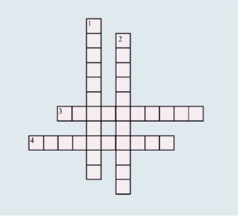
Crossword: Cellular ageing and free radical injury:

Across
3. Adult progeria syndrome under premature aging:
4. reactivate telomerase:
Down
1. Werner syndrome is a defect in:
2. Drops down immediately:
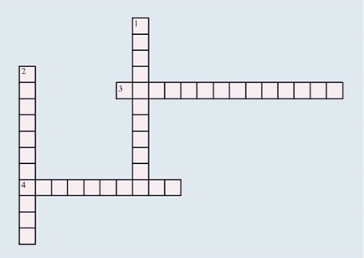

Acute inflammation: crossword:
Across
3. He is said to be the father of modern Pathology. His contributions are as follows:
4. This is caused by integrins in Leukocytes. Integrins
Down
1. Vasoconstriction (First event, Transient event lasting for few seconds, Reflex)
2. Leukocytes Mediated Injury: It is done by WBCs, and Leukocytes by releasing Enzymes.


Crossword:
Inflammation mediators:

Across
4. To break Phospholipids, you need Phospholipase A2 and C.
Down
1. L-Arginine is metabolized by nitric oxide synthases (NOS) to nitric oxide and L-citrulline.
2. These enzymes come from granules in neutrophils.
3. They have pathways Classical, MBL (Mannose Binding Lectin) & Alternate pathway.


Chronic inflammation and scar formation:
1)Crossword:
Across
3. Activation occurs by Interferon-gamma (IFN-γ)
4. Formed due to trauma
Down
1. It is a category of chronic inflammation
2. Formed due to trauma

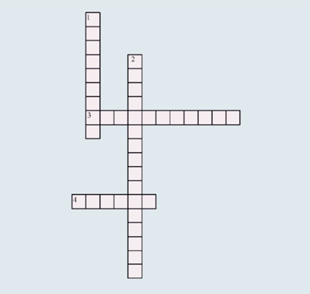

2)What is keloid? choose the correct picture.
What is Hypertrophic scar? choose the correct picture.

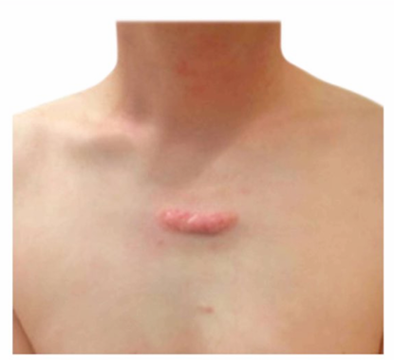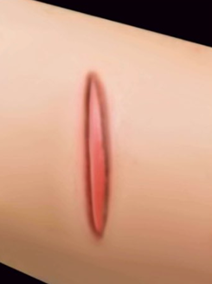

Genetics:
Mendelian Disorders:

1)Name the signs. What is the name of this syndrome?
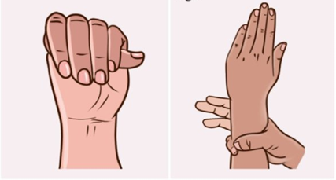

Crossword:
Across
4. Maltese Cross Appearance because lipids coming out into the urine
Down
1. The test is used for the evaluation of patients with Marfan Syndrome.
2. It is the most common mode of inheritance
3. This test is used for the clinical evaluation of Marfan Patients.
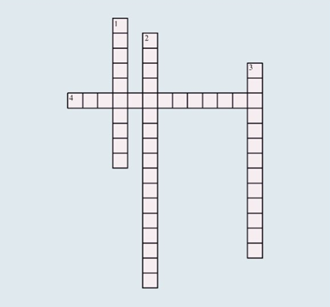

Non mendelian and Chromosomal disorders:
1)What is the name of this syndrome? Write down all clinical features of this syndrome
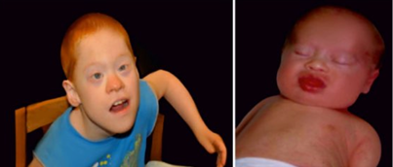

Multiple Choice Questions (MCQs):
1.Which of the following is an example of non-Mendelian inheritance?
A.Autosomal dominant inheritance
B.Autosomal recessive inheritance
C.X-linked recessive inheritance
D.Mitochondrial inheritance
2.Genomic imprinting refers to:
A.Mutation in mitochondrial DNA
B.Expression of genes from both parental alleles
C.Parent-of-origin–specific gene expression
D.Loss of a chromosome during cell division
3.Which disorder is caused by maternal imprinting defects?
A.Angelman syndrome
B.Turner syndrome
C.Down syndrome
D.Klinefelter syndrome
4.Which condition is associated with uniparental disomy?
A.Cri-du-chat syndrome
B.Prader–Willi syndrome
C.Edwards syndrome
D.Patau syndrome
5.Which type of chromosomal abnormality results from nondisjunction?
A.Translocation
B.Deletion
C.Inversion
D.Aneuploidy
6.Down syndrome is most commonly caused by:
A.Robertsonian translocation
B.Mosaicism
C.Trisomy 21 due to meiotic nondisjunction
D.Deletion of chromosome 21
7.Turner syndrome has which chromosomal pattern?
A.46,XX
B.47,XXX
C.47,XXY
D.45,X
8.Which chromosomal disorder is characterized by a cat-like cry in infancy?
A.Down syndrome
B.Edwards syndrome
C.Cri-du-chat syndrome
D.Patau syndrome
9.Which disorder is an example of mosaicism?
A.All cells have identical chromosomal makeup
B.Presence of two or more genetically different cell lines
C.Loss of imprinting
D.Single-gene mutation
10.Which mechanism best explains mitochondrial inheritance?
A.Inheritance from both parents
B.Transmission through the Y chromosome
C.Inheritance only from the mother
D.Autosomal dominant transmission
Answers: 1.D 2.C 3.A 4.B 5.D 6.C 7.D 8.C 9.B 10.C

Neoplasia:
Across
2. Immunity acquired after exposure to particular bacteria, virus or any infection
4. The outermost area of the Lymph Node is called
Down
1. These are also present on membranes of organelles
3. God gifted immunity


Neoplasia:
Mcqs:
1) malignant neoplasms
a. are independent of hormonal influence
b. are always composed of homogenous cell lines
c. arise from differentiated cells by a process of anaplasia
d. display abnormal nuclei with pale nucleoli
e. typically are more rapidly growing than benign neoplasms
2) Regarding metastasis
a. All carcinomas have the ability to metastasise
b. Highly invasive carcinomas rarely metastasise
c. Carcinomas typically spread via lymphatics compared with haematogenous spread
d. Tumour cells develop increased cohesiveness of their cell surface in the formation of cancer cell emboli
3) False about proto oncogenes
a) Important for normal Cell growth
b) May get converted into oncogenes
c) C-myc over-expression causes lymphoma
d)Their mutation causes retinoblastoma
4) In the MAPK pathway, the activation of RAS is counteracted by
a) Protein kinase C
b) GTPase activating protein
c) Phosphatidylinositol
d) Inositol triphosphate
5. Which of the following is a benign tumor
A) Mesothelioma
B) Seminoma
C) Papilloma
D) Melanoma
E) Lymphoma
6. Which of the following statements about adenomas is correct?
A) A benign tumor arising from glandular epithelium
B) A malignant tumor arising from glandular epithelium C) A benign tumor arising from stratified squamous epithelium
D) A malignant tumor arising from mesoderm
E) A benign tumor arising from connective tissue
7. Which of the following is false?
A) Tumors with dense fibrous stroma are called scirrhous tumors.
B) Sarcoma is a malignant tumor of mesenchymal origin.
C) Blastomas are tumors originating from embryonic cells.
D) Hamartomas contain tissues from three germ layers.
E) Epithelial malignant neoplasms are called carcinomas.
8. What is the term for the presence of tissue or an organ in an abnormal location?
A) Differentiation
B) Heterotopia
C) Acanthosis
D) Hypertrophy
E) Hyperplasia
9. What is it called when pancreatic tissue is found in the stomach wall?
A) Hamartoma
B) Choristoma
C) Metaplasia
D) Chloroma
E) Adenoma
10. What is the name for tumors that contain elements from three germ layers?
A) Hamartoma
B) Choristoma
C) Teratoma
D) Carcinoma
E) Sarcoma
11. Which tumor contains multiple neoplastic cell types originating from more than one germ layer?
A) fibroadenoma
B) Lipoma
C) Immature teratoma
D) Adenoma
E) Papilloma
12. What is the term for the loss of cellular uniformity and architectural organization?
A) Apoptosis
B) Necrosis
C) Hyperplasia
D) Metaplasia
E) Dysplasia
13. What is the term for the variability in cell shape, size, and staining characteristics within a tumor?
A) Atypia
B) Pleomorphism
Anaplasia
D) Dysplasia
E) Undifferentiation
14. Which of the following can stimulate angiogenesis?
A) Thrombospondin-1
B) Angiostatin
VC Endostatin
D) Vascularostatin
E) VEGF
15. Which of the following refers to the morphological resemblance of tumor cells to the cell of origin?
A) Dysplasia
B) Differentiation
C) Metaplasia
D) Atypia
E) Anaplasia

Answers: 1.E 2.C 3.D 4.B 5.C 6.A 7.D 8.B 9.B 10.C 11.C 12.E 13.B 14.E 15.B

Types of hypersensitivity:
Across
2. The test is done for Echinococcus Granulosus
4. The special stain you have for mast cells and basophils
Down
1. This is a classical hyperthyroidism
3. Drug of choice for VKC


Autoimmune disorders:
Crossword:
Across
3. (CD25+)-(FOXP3+)
4. Known as dry eyes and dry mouth
Down
1. Dot dot appearance inside the nucleus
2. There is a Type of T cell that decreases immunity

Immunodeficiency disorders:
Crossword:
Across
3. It is also known as velo cardio facial syndrome
4. Full form of AR
Down
1. This converts immature B cells into mature B cells
2. It makes plasma cells and antibodies from mature b cells
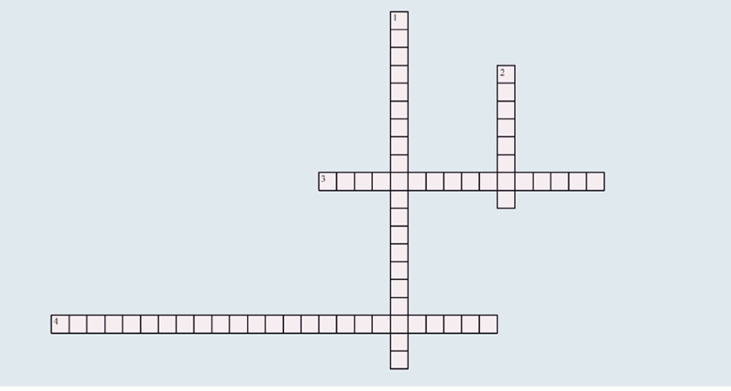
Amiloidosis:
Crossword:
Across
4. It is also known as reactive amyloidosis
Down
1. It is referred to as a fractured cast because it will not be completely pink and it will have little cracks in between
2. TTR is a protein and stands for?
3. This stain uses UV light for examination
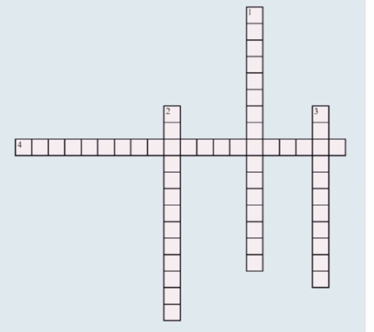
Module 1
Control questions:
1. Introduction to Pathology. The Subject of Pathology
- What is pathology and what are its main objectives?
- What is the difference between general pathology and systemic pathology?
- How is pathology related to clinical medicine?
- What are the main methods used in pathology?
- Define etiology and pathogenesis.
- What is the difference between morphological and functional changes?
- What are the main causes of disease according to pathology?
2. Cellular Adaptations to Stress: Hypertrophy, Hyperplasia, Atrophy, Metaplasia
- What is cellular adaptation?
- Define hypertrophy and give one example.
- Define hyperplasia and list its main types.
- What is the difference between hypertrophy and hyperplasia?
- Define atrophy and mention its causes.
- What is metaplasia and why does it occur?
- Is metaplasia a reversible process? Explain.
- Give an example of pathological metaplasia.
3. Cell Pathology: Cellular Injury and Necrosis
- What is cellular injury?
- What are the main causes of cellular injury?
- Distinguish between reversible and irreversible cell injury.
- What are the main morphological features of necrosis?
- List the main types of necrosis.
- What is coagulative necrosis and where is it commonly seen?
- What is liquefactive necrosis?
- How does necrosis differ from apoptosis?
4. Cell Pathology: Apoptosis and Its Role in Diseases
- Define apoptosis.
- What are the main physiological roles of apoptosis?
- What are the key morphological features of apoptosis?
- Name the main pathways of apoptosis.
- What is the role of caspases in apoptosis?
- How does apoptosis differ from necrosis?
- Give examples of diseases associated with increased apoptosis.
- Give examples of diseases associated with decreased apoptosis.
5. Inflammation I: Alteration, Mediators, Acute Inflammation
- Define inflammation.
- What are the main causes of acute inflammation?
- What is alteration in inflammation?
- Name the main chemical mediators of inflammation.
- What are the vascular changes in acute inflammation?
- Which cells are mainly involved in acute inflammation?
- What are the main morphological signs of acute inflammation?
- What is the biological significance of inflammation?
6. Inflammation II: Exudation, Proliferation, Chronic Inflammation, Granulomas
- What is exudation?
- What is the difference between exudate and transudate?
- Define chronic inflammation.
- Which cells predominate in chronic inflammation?
- What is a granuloma?
- Name the main types of granulomas.
- What is fibrosis and how does it develop?
- What are the possible outcomes of chronic inflammation?
7. Repair and Regeneration. Wound Healing, Fibrosis
- What is regeneration?
- What factors influence tissue regeneration?
- Define wound healing.
- What are the main phases of wound healing?
- What is healing by primary intention?
- What is healing by secondary intention?
- What is fibrosis?
- Name factors that impair wound healing.
8. Microcirculatory Disorders I: Hyperemia, Edema, Congestion, Ischemia
- Define arterial hyperemia.
- Define venous congestion.
- What is edema?
- List the main mechanisms of edema formation.
- What is ischemia?
- What are the causes of ischemia?
- What are the consequences of prolonged ischemia?
- Differentiate hyperemia from congestion.
9. Microcirculatory Disorders II: Embolism, Infarction, Shock, Thrombosis
- Define thrombosis.
- What are the components of Virchow’s triad?
- What is an embolism?
- Name the main types of emboli.
- Define infarction.
- What factors influence the development of an infarct?
- What is shock?
- Name the main types of shock.
10. Diseases of the Immune System I: Normal Immune Response
- What are the main components of the immune system?
- What is the difference between innate and adaptive immunity?
- Name the main cells of the immune system.
- What is antigen presentation?
- What are T lymphocytes and B lymphocytes?
- What is clonal selection?
- What is the role of cytokines in immune responses?
11. Diseases of the Immune System II: Hypersensitivity, Autoimmunity, Transplant Rejection
- Define hypersensitivity.
- Name the four types of hypersensitivity reactions.
- What is type I hypersensitivity?
- What is autoimmune disease?
- What factors contribute to autoimmunity?
- What is transplant rejection?
- Name the main types of transplant rejection.
- What is the role of the immune system in graft rejection?
12. Diseases of the Immune System III: Immunodeficiency, AIDS, Amyloidosis
- What is immunodeficiency?
- Distinguish between primary and secondary immunodeficiency.
- What is AIDS?
- What virus causes AIDS?
- What cells are primarily affected in AIDS?
- Define amyloidosis.
- What is amyloid?
- Name organs commonly affected by amyloidosis.
13. Neoplasia I: Nomenclature, Benign and Malignant Tumors, Cancer Genes
- Define neoplasia.
- What is the difference between benign and malignant tumors?
- What is differentiation in tumors?
- What is anaplasia?
- Define oncogenes.
- What are tumor suppressor genes?
- What are the hallmarks of cancer?
- What is multistep carcinogenesis?
14. Neoplasia II: Etiology and Clinical Aspects of Cancer
- What are carcinogens?
- Name the main types of carcinogenic agents.
- What is chemical carcinogenesis?
- What is viral oncogenesis?
- What is tumor grading?
- What is tumor staging?
- What is metastasis?
- What are paraneoplastic syndromes
15. Genetic Diseases I: Mendelian and Complex Disorders
- What are genetic diseases?
- What is a Mendelian disorder?
- Name the main patterns of Mendelian inheritance.
- What is autosomal dominant inheritance?
- What is autosomal recessive inheritance?
- What are multifactorial diseases?
- What are cytogenetic disorders?
16. Pediatric Diseases
- What are congenital diseases?
- What are the main causes of pediatric diseases?
- What is intrauterine growth retardation?
- What are chromosomal abnormalities?
- What are metabolic diseases in children?
- Why are children more vulnerable to infections?
- What is sudden infant death syndrome (SIDS)?
17. General Pathology of Infectious Diseases
- What is an infectious disease?
- What are the main types of infectious agents?
- How do pathogens cause tissue injury?
- What is the host immune response to infection?
- What is sepsis?
- What is bacteremia?
- What are granulomatous infections?
18. Nutritional Diseases. Injury by Physical Agents
- What are nutritional diseases?
- What is protein-energy malnutrition?
- What is vitamin deficiency?
- Give examples of diseases caused by vitamin deficiency.
- What are physical agents causing injury?
- How does radiation cause tissue damage?
- What is thermal injury?
- What are the pathological effects of trauma?
Module 2
Control questions:
10. Diseases of the Immune System I
The Normal Immune Response. Cells and Tissues of the Immune System.
Lymphocyte Activation and Adaptive Immune Responses
- What are the main functions of the immune system?
- Differentiate between innate and adaptive immunity.
- What cells are involved in innate immunity?
- Describe the structure and function of primary lymphoid organs.
- Describe the structure and function of secondary lymphoid organs.
- What are antigen-presenting cells (APCs)?
- Explain the role of dendritic cells in immune responses.
- Compare T lymphocytes and B lymphocytes.
- Describe the process of lymphocyte activation.
- What is the role of MHC class I and MHC class II molecules?
- Explain clonal selection and clonal expansion.
- What is the difference between humoral and cell-mediated immunity?
- Describe the phases of the adaptive immune response.
11. Diseases of the Immune System II
Hypersensitivity. Autoimmune Diseases. Transplant Rejection
Hypersensitivity
- What is hypersensitivity?
- Classify hypersensitivity reactions (Types I–IV).
- Describe the mechanism of Type I hypersensitivity.
- Give examples of Type I hypersensitivity diseases.
- Explain the pathogenesis of Type II hypersensitivity.
- What is immune complex–mediated (Type III) hypersensitivity?
- Describe Type IV (delayed-type) hypersensitivity.
Autoimmune Diseases
- Define autoimmunity.
- What mechanisms maintain self-tolerance?
- What factors contribute to the development of autoimmune diseases?
- Differentiate between organ-specific and systemic autoimmune diseases.
- Give examples of autoimmune diseases.
Transplant Rejection
- What is graft rejection?
- Define hyperacute, acute, and chronic rejection.
- What role does HLA matching play in transplantation?
- What is graft-versus-host disease (GVHD)?
12. Diseases of the Immune System III
Immunodeficiency Syndromes. AIDS. Amyloidosis
Immunodeficiency
- What is immunodeficiency?
- Differentiate between primary and secondary immunodeficiency.
- Give examples of primary immunodeficiency diseases.
- Describe the clinical features of immunodeficiency disorders.
AIDS
- What is Acquired Immunodeficiency Syndrome (AIDS)?
- Which cells are targeted by HIV?
- Describe the stages of HIV infection.
- What opportunistic infections are associated with AIDS?
Amyloidosis
- What is amyloidosis?
- Describe the structure and composition of amyloid.
- Classify amyloidosis.
- How does amyloid deposition cause organ dysfunction?
13. Neoplasia I
Nomenclature. Benign vs Malignant Tumors. Epidemiology. Cancer Genes. Hallmarks of Cancer
- Define neoplasia.
- What is the difference between benign and malignant tumors?
- Explain the terms differentiation and anaplasia.
- What is carcinoma and what is sarcoma?
- Define metastasis and describe its pathways.
- What factors influence cancer epidemiology?
Cancer Genetics
- What are oncogenes?
- What are tumor suppressor genes?
- What is the role of p53 in cancer?
- Define multistep carcinogenesis.
- List and explain the hallmarks of cancer.
14. Neoplasia II & Genetic Diseases I
Etiology and Clinical Aspects of Cancer
- What are carcinogenic agents?
- Classify chemical carcinogens.
- Describe the role of viruses in carcinogenesis.
- What are the clinical effects of malignant tumors?
- Explain paraneoplastic syndromes.
Genetic Diseases I
- What is a genetic disease?
- Classify genetic abnormalities causing human disease.
- What is a mutation?
- Define Mendelian disorders.
- Describe autosomal dominant inheritance.
- Describe autosomal recessive inheritance.
- Describe X-linked inheritance.
15. Complex Disorders, Cytogenetics & Pediatric Diseases
- What are complex multigenic disorders?
- Give examples of multifactorial diseases.
- What is a cytogenetic disorder?
- Define aneuploidy.
- Describe Down syndrome and its genetic basis.
- What are non-Mendelian patterns of inheritance?
- Explain mitochondrial inheritance.
- What are common pediatric genetic diseases?
16. General Pathology of Infectious & Nutritional Diseases
Infectious Diseases
- What is an infectious disease?
- Classify infectious agents.
- Describe the stages of infectious disease development.
- What are the mechanisms of tissue injury in infections?
- Define sepsis and septic shock.
Nutritional Diseases
- What are nutritional diseases?
- Describe the effects of protein-energy malnutrition.
- What diseases are caused by vitamin deficiencies?
- What are the consequences of obesity?
General Pathological Anatomy 3rd semester.
Module1
Variant 1
1. Which of the following is an early event directly associated with ATP depletion in hypoxic cell injury?
A) Cellular swelling
B) Nuclear pyknosis
C) Lipid peroxidation
D) Free radical formation
E) Membrane damage
2. The mechanism of cellular swelling in tissue hypoxia is most closely related to which of the following?
A) Free radical toxicity
B) Decreased apolipoprotein synthesis
C) Calcium influx into mitochondria
D) Irreversible cell membrane damage
E) Decreased ATP concentration
3.Which of the following is the most common type of necrosis?
A) Liquefactive necrosis
B) Caseous necrosis
C) Coagulative necrosis
D) Enzymatic fat necrosis
E) Fibrinoid necrosis
4.Which type of necrosis is observed in acute myocardial infarction?
A) Coagulative necrosis
B) Caseous necrosis
C) Fibrinoid necrosis
D) Liquefactive necrosis
E) Fat necrosis
5. Which of the following organ-necrosis type pairings is incorrect?
A) Pancreas - Enzymatic fat necrosis
B) Heart - Coagulative necrosis
C) Spleen - Liquefactive necrosis
D) Brain - Liquefactive necrosis
E) Tuberculosis - Caseous necrosis
6.Which of the following is not an adaptation mechanism?
A) Atrophy
B) Hypertrophy
C) Metaplasia
D) Hypoplasia
E) Hyperplasia
7. Which of the following is irreversible?
A) Atrophy
B) Metaplasia
C) Mild dysplasia
D) Necrosis
E) Hypertrophy
8.Which cell responds earliest to chemotactic agents in an inflammatory response?
A) T lymphocyte
B) B lymphocyte
C) Histiocyte
D) Neutrophil
E) Plasma cell
9. Which of the following is not a feature of chronic inflammation?
A) Increased vascularization
B) Lymphocytes
C) Polymorphonuclear leukocytes
D) Histiocytes
E) Tissue destruction
10. Which of the following best defines the process by which polymorphonuclear neutrophils are directed to the site of injury during acute inflammation?
A) Active hyperemia
B) Karyorrhexis
C) Passive hyperemia
D) Chemotaxis
E) Karyolysis
11. Which complement component is involved in the initiation of the alternative pathway?
A) C1
B) C2
C) C3b
D) C4
E) C5a
12. A 7-year-old boy has recurrent Staphylococcus aureus infections. Peripheral blood leukocytes appear normal, but the Nitroblue Tetrazolium (NBT) dye test is abnormal. Which of the following best explains the pathogenesis of his disease?
A) NADPH oxidase deficiency
B) Defective fusion of phagosomes and lysosomes
C) C1-INH deficiency
D) Myeloperoxidase deficiency
E) Immunoglobulin deficiency
13. Which of the following organs has a higher rate of scar tissue formation in response to inflammation?
A) Spleen
B) Skeletal muscle
C) Uterus
D) Liver
E) Lung
14. Which of the following cells is not a labile cell?
A) Kidney
B) Erythrocyte
C) Salivary gland duct epithelium
D) Skin
E) Pancreatic duct epithelium
15. After platelets adhere to subendothelial collagen, which of the following is critical for platelet aggregation?
A) ADP
B) ATP
C) Histamine
D) PG12
E) P-selectin
16. A construction worker suffers multiple fractures of the pelvis and femur after a fall. On the second day in the hospital, he develops confusion, petechial rash, severe dyspnea, and hypoxemia. What is the most likely diagnosis?
A) Disseminated intravascular coagulation
B) Fat embolism
C) Endotoxic shock
D) Thrombotic thrombocytopenic purpura
E) Amniotic fluid embolism
17. Which of the following can stimulate angiogenesis?
A) Thrombospondin-1
B) Angiostatin
C) Endostatin
D) Vascularostatin
E) VEGF
18. Which of the following is known as the "death receptor"?
A) CD95
B) P53
C) BCL2
D) BAX
E) BID
19. Touton giant cells typically contain:
a) Nuclei arranged in the periphery
b) A central ring of nuclei with foamy cytoplasm
c) Numerous small nuclei at the edges
d) A single large nucleus
20. Which of the following is a consequence of arterial thrombosis?
a) Infarction
b) Edema
c) Varicose veins
d) Cyanosis only
General Pathological Anatomy 3rd semester - Module1
1 variant
1-A; 2-E; 3- C; 4-A; 5-C; 6-D; 7-D; 8-D; 9-C; 10-D; 11-C; 12-A; 13-B; 14-A; 15-A; 16-B; 17-E; 18-A; 19-B; 20-A
2 variant
1. Which of the following best defines hyperplasia?
a) Increase in cell size
b) Increase in cell number
c) Decrease in cell size
d) Replacement of one cell type by another
2. A 60-year-old man with chronic smoking develops a change in the bronchial epithelium from columnar to squamous type. This is an example of:
a) Dysplasia
b) Metaplasia
c) Hyperplasia
d) Atrophy
3. A patient with acute myocardial infarction shows dead cardiac fibers with preserved architecture. What type of necrosis is present?
a) Liquefactive
b) Coagulative
c) Caseous
d) Fat
4. Apoptosis is best defined as:
a) Uncontrolled cell death with inflammation
b) Programmed cell death without inflammation
c) Cell division without control
d) Necrosis caused by hypoxia
5. Which enzyme family plays a central role in apoptosis?
a) Kinases
b) Caspases
c) Cyclins
d) Proteases
6. A cancer cell treated with chemotherapy shows nuclear fragmentation without inflammation. This process is:
a) Necrosis
b) Autophagy
c) Apoptosis
d) Degeneration
7. The main vascular change in acute inflammation is:
a) Vasoconstriction
b) Vasodilation
c) Thrombosis
d) Ischemia
8. The predominant cell in acute inflammation is:
a) Lymphocyte
b) Macrophage
c) Neutrophil
d) Plasma cell
9. A patient develops redness, swelling, and heat around a wound within hours. The main cause of these changes is:
a) Lymphatic obstruction
b) Vasodilation and increased permeability
c) Chronic fibrosis
d) Granuloma formation
10. Chronic inflammation is characterized by:
a) Predominance of neutrophils
b) Lymphocytes and macrophages
c) Absence of fibrosis
d) Short duration
11. A granuloma is formed mainly by:
a) Eosinophils
b) Epithelioid macrophages
c) Mast cells
d) Neutrophils
12. A patient with tuberculosis develops a lesion containing epithelioid cells and giant cells surrounded by lymphocytes. This is an example of:
a) Abscess
b) Granuloma
c) Fibroma
d) Edema
13. Regeneration occurs in tissues with:
a) Permanent cells
b) Stable or labile cells
c) Fibrotic tissue
d) Necrotic tissue
14. Excessive collagen deposition in wound healing is called:
a) Keloid
b) Granuloma
c) Atrophy
d) Hypertrophy
15. A surgical incision heals without infection and minimal scar formation. This process is called:
a) Secondary intention
b) Primary intention
c) Chronic inflammation
d) Fibrosis
16. Arterial hyperemia is due to:
a) Increased arterial inflow
b) Decreased venous outflow
c) Lymphatic obstruction
d) Dehydration
17. The main cause of edema is:
a) Increased hydrostatic pressure
b) Increased plasma proteins
c) Vasoconstriction
d) Increased osmotic pressure
18. A patient with right-sided heart failure develops leg swelling. The mechanism is:
a) Decreased venous return
b) Increased hydrostatic pressure in veins
c) Increased capillary permeability
d) Sodium loss
19. An embolus is best defined as:
a) Detached intravascular mass carried by blood
b) Blood clot forming in situ
c) Local vessel dilation
d) Fibrin deposition in tissue
20. Infarction refers to:
a) Death of tissue due to lack of blood supply
b) Inflammation of vessels
c) Edema of organs
d) Bleeding into tissue

Module 1 – Variant 2: 1.B 2.B 3.B 4.B 5.B 6.C 7.B 8.C 9.B 10.B 11.B 12.B 13.B 14.A 15.B 16.A 17.A 18.B 19.A 20.A
Module1 variant 3

- Earliest feature of reversible cell injury is:
a. Amorphous densities
b. Ribosomal detachment
c. Hydropic swelling
d. Bleb formation
- All of the following statements are true regarding reversible cell injury; EXCEPT:
a. Diminished generation of ATP
b. Formation of blebs in the plasma membrane
c. Condensation of nuclear chromatin
d. Detachment of ribosomes from the granular endoplasmic reticulum
- Which of the following type of necrosis is most commonly associated with ischemic injury:
a. Coagulative necrosis
b. Caseous necrosis
c. Liquefactive necrosis
d. Fat necrosis
- Internucleosomal cleavage of DNA is characteristic of:
a. Reversible cell injury
b. Irreversible cell injury
c. Necrosis
d. Apoptosis
- Integrins include receptor; EXCEPT:
a. Fibronectin
b. Glycoprotein on platelet surface
c. Leukocyte adhesion molecule
d. Platelet derived growth factor
- Exudation of plasma and leucocytes in inflammation is from:
a. Venules
b. Capillaries
c. Arterioles
d. Arterioles and capillaries
- Digestion of foreign material by a neutrophil or macrophage during phagocytosis is mainly due to:
a. Complement
b. Hydrogen peroxide
c. Kinins
d. Lysosomal enzymes
- Which among the following is the hallmark of acute inflammation?
a. Vasoconstriction
b. Stasis
c. Vasodilation and increase in permeability
d. Leukocyte margination
- Which of the following is not an inflammatory mediator?
a. Tumor necrosis factor
b. Myeloperoxidase
c. Interferons
d. Interleukin
- Cell swelling is seen in all; EXCEPT:
a. Infection
b. Calcification
c. Malignancy
d. Hypoxia
- Fat necrosis occurs at all sites; EXCEPT:
a. Pancreas
b. Breast
c. Liver
d. Peritoneum
- Morphological changes seen in chronic non-specific inflammation include an increase in:
a. Neutrophils, lymphocytes and liquefactive necrosis
b. Neutrophils, macrophages and fibrosis
c. Lymphocytes, plasma cells and fibrosis
d. Giant cells, macrophages and coagulative necrosis
- Focus of granulomatous inflammation show all of the following; EXCEPT:
a. Eosinophils
b. Epithelioid cells
c. Fibrosis
d. Lymphocytes
- All are true about white infarcts; EXCEPT:
a. Edema is present
b. Occurs in organs with end arterial supply
c. Well-defined margins
d. Coagulative necrosis
- Which is the most abundant plasma protein?
a. Albumin
b. Globulin
c. Fibrinogen
d. Bence Jones protein
- Testing for which of the following infection is not done before giving blood transfusion?
a. HIV 1,2
b. Hepatitis B
c. Hepatitis C
d. Hepatitis A
- All are true about arterial thrombosis; EXCEPT:
a. Retrograde growth
b. Stasis in veins
c. Line of Zahn
d. Complete lumen obstruction
- Which is the most common site of arterial embolization?
a. Brain
b. Kidney
c. Mesentery
d. Lower extremities
- All of the following are true in respect of angioneurotic edema; EXCEPT:
a. It is caused by deficiency of complement proteins
b. It is more common in females
c. It manifests as pitting edema
d. It is an autosomal dominant disorder
- Warthin–Finkeldey giant cells are typically seen in:
a. Measles (rubeola)
b. Tuberculosis
c. Foreign body reaction
d. Fat necrosis

Answers: 1.C 2.C 3.A 4.D 5.D 6.A 7.D 8.C 9.B 10.B 11.C 12.C 13.A 14.A 15.A 16.D 17.B 18.A 19.C 20.A

Module 2 (2 year 3rd semester):
VARIANT 1

- A patient lacks the ability to activate CD8⁺ T cells in response to viral infection. Which molecular defect is most likely responsible?
A. Absence of MHC class II expression
B. Defect in TAP transporter proteins (↓ MHC class I)
C. CD40 ligand deficiency
D. Failure of immunoglobulin class switching
- Which cytokine is essential for differentiation of naïve CD4⁺ T cells into Th1 cells?
A. IL-4
B. IL-5
C. IL-12
D. TGF-β
- Cross-presentation of antigens is primarily performed by:
A. B lymphocytes
B. Macrophages
C. Dendritic cells
D. Plasma cells
- A patient develops hemolytic anemia after receiving incompatible blood. Which mechanism is responsible for the tissue injury?
A. IgE-mediated mast cell degranulation
B. Antibody-dependent cellular cytotoxicity
C. Immune complex deposition
D. T-cell–mediated cytotoxicity
- Which hypersensitivity reaction is most responsible for post-streptococcal glomerulonephritis?
A. Type I
B. Type II
C. Type III
D. Type IV
- Loss of peripheral tolerance is most closely associated with dysfunction of:
A. Central deletion
B. AIRE gene
C. Regulatory T cells
D. B-cell receptor editing
- Chronic rejection of a kidney transplant is primarily characterized by:
A. Acute neutrophilic infiltration
B. Immune complex deposition in glomeruli
C. Progressive intimal fibrosis of vessels
D. Preformed anti-donor antibodies
- A child presents with severe viral, fungal, and protozoal infections. Genetic analysis reveals a mutation in the common γ-chain of cytokine receptors. Which condition is most likely?
A. DiGeorge syndrome
B. SCID
C. Bruton agammaglobulinemia
D. Wiskott–Aldrich syndrome
- A patient with selective IgA deficiency develops anaphylaxis after plasma transfusion. The reaction is mediated by:
A. IgE against donor antigens
B. Anti-IgA antibodies
C. Complement activation
D. Immune complexes
- HIV preferentially infects cells using which co-receptors?
A. CXCR4 and CCR5
B. CD28 and CD40
C. IL-2 receptor
D. CD8
- AA amyloidosis is most commonly associated with:
A. Plasma cell dyscrasias
B. Chronic inflammatory diseases
C. Alzheimer disease
D. Long-term dialysis
- Which genetic alteration converts a proto-oncogene into an oncogene?
A. Loss-of-function mutation
B. Gene amplification
C. Promoter methylation
D. Deletion of tumor suppressor gene
- Anaplasia in malignant tumors is best defined as:
A. Increased mitotic rate
B. Loss of differentiation and cellular polarity
C. Tumor encapsulation
D. Metastatic potential
- The ability of cancer cells to evade apoptosis is most commonly associated with mutation of:
A. RAS
B. MYC
C. BCL-2
D. APC
- Which carcinogenic agent acts as a complete carcinogen?
A complete carcinogen is an agent that can cause both:
Initiation (direct DNA damage / mutation)
Promotion (stimulates proliferation of mutated cells)
A. Asbestos
B. Aflatoxin B1
C. UV radiation
D. Alcohol
- Paraneoplastic syndromes are best explained by:
A. Tumor invasion
B. Metastatic spread
C. Hormone or cytokine production by tumors
D. Immune complex deposition
- Which inheritance pattern is most consistent with variable expressivity and incomplete penetrance?
A. Autosomal recessive
B. X-linked recessive
C. Autosomal dominant
D. Mitochondrial
- Septic shock is primarily caused by:
A. Direct bacterial invasion
B. Endotoxin-mediated cytokine storm
C. Antibody deficiency
D. Immune complex deposition
- Which pathogen causes disease mainly through exotoxin production?
A. Mycobacterium tuberculosis
B. Corynebacterium diphtheriae
C. Chlamydia trachomatis
D. Plasmodium falciparum
- Marasmus differs from kwashiorkor by:
A. Presence of edema
B. Isolated protein deficiency
C. Combined calorie and protein deficiency
D. Fatty liver

Module 2 (2year 3rd semester):
VARIANT 2

- Failure of negative selection in the thymus is most likely due to mutation in:
A. RAG genes
B. AIRE gene
C. BTK gene
D. FOXP3
- Which immunologic mechanism underlies contact dermatitis?
A. IgE-mediated reaction
B. Immune complex deposition
C. Cytotoxic T-cell response
D. Complement-mediated lysis
- Which cytokine promotes B-cell class switching to IgE?
A. IFN-γ
B. IL-2
C. IL-4
D. IL-12
- Anti-dsDNA antibodies are most strongly associated with:
A. Rheumatoid arthritis
B. Scleroderma
C. Systemic lupus erythematosus
D. Sjögren syndrome
- Graft-versus-host disease occurs most commonly after:
A. Kidney transplantation
B. Liver transplantation
C. Bone marrow transplantation
D. Heart transplantation
- Which cell type is primarily responsible for acute cellular rejection?
A. B lymphocytes
B. Plasma cells
C. CD8⁺ T cells
D. Neutrophils
- A child with eczema, recurrent infections, and thrombocytopenia most likely has mutation in:
A. BTK
B. WAS gene
C. ADA
D. IL-2 receptor
- Opportunistic infections in AIDS patients occur primarily due to loss of:
A. B-cell function
B. Neutrophils
C. CD4⁺ T cells
D. Complement
- Dialysis-related amyloidosis is caused by deposition of:
A. AA protein
B. AL protein
C. β2-microglobulin
D. Transthyretin
- Which hallmark of cancer allows cells to replicate unlimited?
A. Sustained angiogenesis
B. Tissue invasion
C. Evasion of apoptosis
D. Telomerase activation
- Tumor suppressor gene RB regulates the cell cycle at:
A. G2–M checkpoint
B. S phase
C. G1–S checkpoint
D. M phase
- Which mechanism best explains chromosomal instability in cancer cells?
A. Point mutation
B. Defective DNA repair
C. Epigenetic silencing
D. Loss of apoptosis
- Anticipation is most commonly associated with:
A. Missense mutations
B. Trinucleotide repeat expansion
C. Frameshift mutations
D. Deletions
- Turner syndrome karyotype is:
A. 47,XXY
B. 47,XXX
C. 45,X
D. 46,XX
- Which pediatric disease results from failure of neural crest cell migration?
A. Cystic fibrosis
B. Hirschsprung disease
C. Phenylketonuria
D. Hemophilia A
- Granuloma formation is most characteristic of infection with:
A. Streptococcus pneumoniae
B. Staphylococcus aureus
C. Mycobacterium tuberculosis
D. Neisseria meningitidis
- Which vitamin deficiency causes pellagra?
A. Vitamin B1
B. Vitamin B3
C. Vitamin B6
D. Vitamin C
- Protein-energy malnutrition causes immunodeficiency mainly by:
A. Reduced complement synthesis
B. Impaired T-cell–mediated immunity
C. Increased IgE production
D. Neutrophilia
- Which pathogen most commonly causes sepsis in immunocompromised patients?
A. Candida species
B. Influenza virus
C. Giardia lamblia
D. Entamoeba histolytica
- Which factor increases cancer risk by promoting chronic inflammation?
A. Smoking
B. UV radiation
C. Helicobacter pylori infection
D. Ionizing radiation

Module 2 Answers – Variant 1: 1.B 2.C 3.C 4.B 5.C 6.C 7.C 8.B 9.B 10.A 11.B 12.B 13.B 14.C 15.B 16.C 17.C 18.B 19.B 20.C
Module 2 Answers – Variant 2: 1.B 2.C 3.C 4.C 5.C 6.C 7.B 8.C 9.C 10.D 11.C 12.B 13.B 14.C 15.B 16.C 17.B 18.B 19.A 20.C

Pathology№1 (exam_with_answers)

1.Tissue thromboplastin activates:
A)Factor IV
B)Factor VI
C)+Factor VII
D)All of the above
2.Invasive carcinoma differs from carcinoma in situ by:
A)Abnormal nuclear morphology
B)Pleomorphism
C)+Basement membrane involvement
D)Mitoses
3.Epithelioid granuloma consists mainly of which type of cells?
A)B cells
B)T cells
C)Monocytes
D)+Macrophages
4.Apoptosis is:
A)Regeneration of cells after injury
B)Reperfusion injury of the cells
C)+Programmed internal cell death
D)Uncontrolled multiplication of cells
5.Red infarct is seen in:
A)Kidney
B)Heart
C)Limbs
D)+Small intestine
6.Edema results when the plasma proteins fall below:
A)0.5%
B)5%
C)15%
D)+50%
7.Gamma-Gandy bodies contain hemosiderin and:
A)Potassium
B)Magnesium
C)+Calcium
D)Sodium
8.Lipofuscin, the golden yellow pigment is seen in heart muscles in:
A)+Atrophy
B)Hypertrophy
C)Infarction
D)Hyperplasia
9.Heart failure cells are:
A)Lipofuscin granules in cardiac cells
B)Pigmented hepatocytes
C)+Pigmented alveolar macrophages
D)Pigmented cells in pancreas
10.Red infarct is seen in:
A)Spleen
B)Kidney
C)Heart
D)+Lung
11.If calcium levels are normal, which type of calcification is seen?
A)Metastatic
B)+Dystrophic
C)Dysplastic
D)Metaplastic
12.Metastatic calcification is seen in:
A)Cysts
B)Atheroma
C)+Normal tissues
D)Infarcts
13.Myositis ossificans is differentiated from other reactive fibroblastic proliferations by the presence of:
A)Dysplastic bone
B)Dystrophic bone
C)+Metaplastic bone
D)Hypertrophic bone
14.Psammoma bodies shows which type of calcification?
A)Secondary
B)+Dystrophic
C)Metastatic
D)All of the above
15.First change seen in acute inflammation is:
A)Increased permeability
B)Vasodilation
C)Neutrophil migration
D)+Vasoconstriction
16.Apoptosis is inhibited by:
A)c-myc
B)ras
C)p53
D)+bcl-2
17.Periodic acid Schiff stain shows black positivity in:
A)Megakaryoblasts
B)Monoblasts
C)+Lymphoblasts
D)Myeloblasts
18.Microalbuminuria is defined as:
A)Protein levels of 10–50 mg/L
B)+Protein levels of 51–300 mg/L
C)Protein levels of 301–600 mg/L
D)Protein levels of 601–900 mg/L
19.Organelle playing an important role in apoptosis:
A)Nucleus
B)+Mitochondria
C)Golgi complex
D)Endoplasmic reticulum
20.The process of programmed gene directed cell death characterized by cell shrinkage, nuclear condensation and fragmentation is known as:
A)Necrosis
B)Chromatolysis
C)Pyknosis
D)+Apoptosis
21.True for reversible cell injury:
A)Formation of small amorphous densities in the mitochondrial matrix
B)Dilation of the ER
C)Formation of blebs in the plasma membrane
D)+All of the above
22.Which of the following inflammatory mediator does NOT cause fever?
A)+Nitric oxide
B)Prostaglandin
C)IL-1
D)TNF-alpha
23.Von Brunn nest is seen in:
A)+Normal urothelium
B)Transitional cell carcinoma
C)Squamous cell carcinoma
D)Adenocarcinoma
24.N-MYC amplification is associated with which tumor:
A)Burkitt lymphoma
B)Squamous cell carcinoma lung
C)Astrocytoma
D)+Neuroblastoma
25.The cell most sensitive to ischemia is:
A)Myocardial fibers
B)Glial cells of brain
C)Renal tubular epithelium
D)+Cortical neuron
26.The percentage of pulmonary emboli, that proceed to pulmonary infarction, is approximately:
A)0–5%
B)+5–15%
C)20–30%
D)30–40%
27.Myofibroblast is seen in:
A)Normal connective tissue
B)Muscle septa
C)+Wound margin
D)Bronchus
28.Articular cartilage is made up of:
A)Type I collagen
B)+Type II collagen
C)Type III collagen
D)Type IV collagen
29.Macrophages are seen in:
A)Early inflammation
B)+Chronic inflammation
C)Wound repair
D)Healing
30.Diabetic gangrene is due to:
A)Ischemia
B)Increased blood glucose
C)Altered host defence and neuropathy
D)+All of the above
31.Amyloidosis is associated with all of the following EXCEPT:
A)Multiple myeloma
B)Renal failure
C)Alzheimer’s disease
D)+Acute inflammatory conditions
32.Hypercalcemia is seen in ALL EXCEPT:
A)Bone metastasis
B)Sarcoidosis
C)+Pseudohypoparathyroidism
D)Hyperparathyroidism
33.NOT a component of Virchow triad:
A)Endothelial injury
B)Stasis
C)Hypercoagulable states
D)+Immunodeficiency
34.Most common site of venous thrombosis:
A)Veins of upper extremity
B)+Veins of lower extremity
C)Dural sinus
D)Portal vein
35.Invasive carcinoma differs from carcinoma in situ by:
A)Abnormal nuclear morphology
B)Pleomorphism
C)+Breached basement membrane
D)Mitoses
36.All of the following responses are seen in acute inflammation EXCEPT:
A)Vasodilatation
B)Neutrophil migration
C)+Granuloma formation
D)Increased vascular permeability
37.Epithelioid granuloma consists mainly of which type of cells?
A)B cells
B)T cells
C)Monocytes
D)+Macrophages
38.Apoptosis means:
A)Regeneration of cells after injury
B)Reperfusion injury of the cells
C)+Programmed internal cell death
D)Uncontrolled multiplication of cells
39.Red infarct is seen in:
A)Kidney
B)Heart
C)Brain
D)+Small intestine
40.Metastatic calcification does NOT occurs in:
A)+Fundal glands of intestine
B)Renal tubules
C)Lungs alveoli
D)Blood vessels
41.Congo red staining for amyloid under polarized light shows:
A)Silver birefringence
B)Golden birefringence
C)Blue birefringence
D)+Green birefringence
42.All of the following are tumor suppressor genes EXCEPT:
A)NF1
B)pRb
C)+SMAD1
D)p53
43.Following are the examples of apoptosis EXCEPT:
A)Graft versus host disease
B)Menstrual cycle
C)Pathological atrophy following duct obstruction
D)+Tumour necrosis
44.Hyaline arteriolosclerosis is seen in which of the following conditions?
A)Tuberculosis
B)+Hypertension
C)Syphilis
D)Leprosy
45.Stain used to diagnose amyloidosis:
A)Methylene blue
B)Acid fast stain
C)Rose bengal
D)+Congo red
46.Call-exner bodies are seen in:
A)Theca cell tumour
B)Yolk sac tumour
C)+Granulosa cell tumour
D)Fibroma of ovary
47.If calcium levels are normal, which type of calcification is seen?
A)Metastatic
B)+Dystrophic
C)Dysplastic
D)Metaplastic
48.Metastatic calcification is seen in:
A)Cysts
B)Atheroma
C)+Normal tissues
D)Infarcts
49.Myositis ossificans is differentiated from other reactive fibroblastic proliferations by the presence of:
A)Dysplastic bone
B)Dystrophic bone
C)+Metaplastic bone
D)Hypertrophic bone
50.Extracellular hyaline change is seen in:
A)+Arteriosclerosis
B)Chronic glomerulonephritis
C)Leiomyoma
D)Alcoholic hyaline
51.First change seen in acute inflammation is:
A)Increased permeability
B)Vasodilatation
C)Neutrophil migration
D)+Vasoconstriction
52.Lymph node biopsy of an AIDS patient shows:
A)Warthin-Finkeldey cells
B)Marked follicular hyperplasia
C)Moth-eaten appearance
D)+All of the above
53.Amyloid is stained with:
A)Lugol’s iodine
B)Methyl violet
C)+Congo red
D)Sudan black
54.Reactionary hemorrhage occur within:
A)+24 hours
B)1–2 days
C)2–4 days
D)4–6 days
55.Which of the following is NOT a feature of red infarction?
A)Venous occlusion
B)Occurs in organs having dual circulation
C)+Occurs in solid organs
D)Occurs in previously congested tissues
56.Which of the following is ultrastructural feature of irreversible cell injury?
A)Formation of phagolysosomes
B)+Formation of amorphous densities in the mitochondrial matrix
C)Formation of blebs in the plasma membrane
D)Detachment of ribosomes from rough endoplasmic reticulum
57.Which of the following inflammatory mediator does NOT cause fever?
A)+Nitric oxide
B)Prostaglandin
C)IL-1
D)TNF-alpha
58.Caspases are important in:
A)Cell regeneration
B)Necrosis
C)Nerve regeneration
D)+Apoptosis
59.Malignant tumours differ from benign tumours in the fact that they:
A)+Are poorly circumscribed
B)Retain polarity
C)Are small in size
D)Are slow growing
60.Which of the following is FALSE statement for reversible cell injury?
A)Reduced generation of ATPs
B)Membranous bleb formation
C)+Nuclear chromatin condensation
D)Detachment of ribosomes from the granular endoplasmic reticulum
61.Which of the following is the earliest feature of reversible cell injury?
A)Amorphous densities
B)Ribosomal detachment
C)+Hydropic swelling
D)Bleb formation
62.Which of the following is NOT a site for fat necrosis?
A)Pancreas
B)+Liver
C)Peritoneum
D)Breast
63.All of the following may show cell swelling EXCEPT:
A)Infection
B)Malignancy
C)+Pathologic calcification
D)Hypoxia
64.All of the following are sure sign of malignancy EXCEPT:
A)+Chromosomal diploidy
B)Pleomorphism
C)Anisonucleosis
D)Tumour giant cells
65.All are causes of dystrophic calcification EXCEPT:
A)Necrosis
B)+Milk alkali syndrome
C)Dead parasites
D)Calcinosis cutis
66.Lardaceous spleen is due to deposition of:
A)Hemosiderin
B)Lipofuscin
C)+Amyloid in red pulp
D)Amyloid in white pulp
67.Which of the following is NOT associated with deep venous thrombosis?
A)+Epithelial injury
B)Platelets
C)Hypercoagulability
D)Altered blood flow
68.Dystrophic calcification is seen in:
A)Hyperparathyroidism
B)Multiple myeloma
C)+Atheromatous plaque
D)Prolonged immobilization
69.Uterus size increase by:
A)Hypertrophy
B)Hyperplasia
C)+Both
D)None
70.Proto-oncogene for gastrointestinal stromal tumour / GIST:
A)N-myc
B)C-myc
C)L-myc
D)+c-KIT
71.Hallmark of acute inflammation:
A)Vasoconstriction
B)Macrophages
C)Exudate
D)+Increased vascular permeability
72.Leukotrienes are produced due to:
A)Cyclo-oxygenase pathway
B)+Lipo-oxygenase pathway
C)Both
D)None
73.All of the following inflammatory mediators cause pain EXCEPT:
A)Serotonin
B)Histamine
C)+Nitric oxide
D)Vasoactive intestinal polypeptide
74.Which of the following condition is least associated with increased risk of malignancy?
A)Metaplasia
B)Dysplasia
C)Hyperplasia
D)+Hypertrophy
75.Secondary amyloidosis may occur in:
A)Alzheimer’s disease
B)Chronic renal failure
C)Type 2 DM
D)+Rheumatoid arthritis
76.Which of the following indicates malignant neoplasm?
A)Extremely scanty mitoses
B)+Increased nuclear to cytoplasm ratio
C)Normal configuration of cell
D)All of the above
77.In apoptosis, protein hydrolysis is due to activation of:
A)Upases
B)Transcarboxylase
C)Catalase
D)+Caspases
78.Type of necrosis associated with ischemia:
A)Fat necrosis
B)Liquefactive necrosis
C)Caseous necrosis
D)+Coagulative necrosis
79.NOT an auto-immune disease:
A)Grave’s disease
B)Systemic lupus erythematosus
C)Goodpasture syndrome
D)+Sickle cell anemia
80.In a lung tissue, it was noticed that normal epithelium is replaced by squamous type of epithelium. This is known as:
A)Anaplasia
B)Hyperplasia
C)Hypertrophy
D)+Metaplasia
81.Which of the following breast carcinoma gene is located on chromosome 17?
A)+BRCA1
B)BRCA2
C)p53
D)CHEK-2
82.Trisomy 18 is known as:
A)Down syndrome
B)Turner syndrome
C)+Edward syndrome
D)Klinefelter syndrome
83.Which of the following defines type II hypersensitivity reactions?
A)Mast cell degranulation
B)Immune complex deposits
C)Delayed cell immunity
D)+Antigen antibody reaction
84.Which of the following is a tumour suppressor gene?
A)C-MYC
B)N-MYC
C)L-MYC
D)+BRCA1 and 2
85.Cause of exudate:
A)Increased hydrostatic pressure
B)+Increased vascular permeability
C)Decreased oncotic pressure
D)Decreased proteins
86.Feature of irreversible cellular damage principally involves:
A)+Mitochondria
B)Lysosome
C)Cytoplasm
D)Golgi apparatus
87.MHC class I is expressed on:
A)All cells
B)RBCs
C)WBCs
D)+All nucleated cells
88.Which of the following helps in opsonization?
A)C3a
B)+C3b
C)C5a
D)C5b
89.Chemotaxis is brought about by:
A)C2a
B)C3b
C)+C5a
D)C5b
90.A substance which can change the genetic content of a cell is known as:
A)Genome
B)+Mutagen
C)Carcinogen
D)Histone
91.Caspases are involved in:
A)Mutagenesis
B)Carcinogenesis
C)Transduction
D)+Apoptosis
92.MHC independent killing is done by:
A)B cells
B)T cells
C)+NK cells
D)All of the above
93.BRCA1 is located on:
A)13q
B)13p
C)17p
D)+17q
94.In FNAC, what is taken for study?
A)+Cells
B)Urine sample
C)Part of tissue for culture
D)Blood sample
95.Cystic fibrosis inheritance:
A)AD
B)+AR
C)XLR
D)XLD
96.All are cellular adaptations EXCEPT:
A)Hypertrophy
B)Hyperplasia
C)Metaplasia
D)+Necrosis
97.Stain used for staining heart failure cells:
A)Alcian blue
B)Periodic acid Schiff
C)+Prussian blue
D)Methenamine silver
98.Which type of necrosis is observed in pyogenic infection and brain infarction?
A)+Liquefactive
B)Caseous
C)Fat
D)Coagulative
99.Which of the following is NOT a pro-inflammatory cytokine?
A)IL-12
B)+IL-10
C)IL-8
D)TNF-alpha
100.Liquefactive necrosis is seen in:
A)Bronchi
B)+Brain
C)Kidney
D)Heart
101.Marker for carcinoma colon is:
A)AFP
B)CA-125
C)+CEA
D)hCG
102.Alpha fetoprotein (AFP) is raised in:
A)Renal carcinoma
B)Pancreatic carcinoma
C)Prostatic carcinoma
D)+Hepatic carcinoma
103.CA-125 is marker for:
A)Breast cancer
B)+Ovarian cancer
C)Pancreatic cancer
D)Colon cancer
104.Tumor marker related to both colon carcinoma and pancreatitis:
A)CA-125
B)+CA-19-9
C)CD-15-3
D)All of the above
105.CA 19-9 is a marker for which of the following?
A)+Pancreatic carcinoma
B)Breast carcinoma
C)Ovarian carcinoma
D)Lung carcinoma
106.Medullary carcinoma of thyroid is associated with increase in:
A)+Calcitonin
B)Thyroglobulin
C)T3
D)T4
107.A patient presented with fever, night sweats and weight loss. Clinical examination revealed painless lymphadenopathy. Microscopy shows Reed-Sternberg cells. Most likely condition is:
A)HIV
B)Chronic lymphocytic leukemia
C)+Hodgkin’s lymphoma
D)Secondary TB
108.Bence-Jones protein is:
A)Monoclonal heavy chains
B)+Monoclonal light chains
C)Both of above
D)None of the above
109.Marker for carcinoma colon is:
A)AFP
B)CA-125
C)+CEA
D)hCG
110.AFP (alpha feto protein) is raised in:
A)Renal carcinoma
B)Pancreatic carcinoma
C)Prostatic carcinoma
D)+Hepatic carcinoma
111.CA-125 is marker for:
A)Breast cancer
B)+Ovarian cancer
C)Pancreatic cancer
D)Colon cancer
112.Tumor marker related to both colon carcinoma and pancreatic carcinoma:
A)CA-125
B)+CA-19-9
C)CD-15-3
D)All of the above
113.All of the following are true regarding G6PD deficiency EXCEPT:
A)A recessive X-linked trait
B)+Females are commonly affected
C)Oxidative stress causes hemolysis
D)Protective against plasmodium falciparum malaria
114.CD-15 helps in assessment of which of the following?
A)Adult T-cell leukemia
B)+Hodgkin’s disease
C)Mycosis fungoides
D)Large granular lymphocytic leukemia
115.CEA is elevated in all of the following EXCEPT:
A)Alcoholic cirrhosis
B)Ulcerative colitis
C)Carcinoma colon
D)+Prostatic carcinoma
116.Alpha fetoprotein is raised in ALL EXCEPT:
A)Teratocarcinoma
B)+Down syndrome
C)Embryonal cell carcinoma
D)Hepatocellular carcinoma
117.CA 19-9 is a marker for which of the following?
A)+Pancreatic carcinoma
B)Breast carcinoma
C)Ovarian carcinoma
D)Lung carcinoma
118.Tumour marker for trophoblastic tumours:
A)AFP
B)CEA
C)CA-125
D)+Beta-hCG
119.Diagnosis of a case who had >10% myeloma cells in marrow with lytic lesions of skull and presence of M-protein in serum:
A)Smoldering myeloma
B)+Multiple myeloma
C)Monoclonal gammopathy of unknown significance
D)Non-secretory myeloma
120.Which of the following diseases with oral ulceration, may show absence of auto-antibodies?
A)+Behcet disease
B)SLE
C)Pemphigus
D)Celiac disease
121.Normal value of HDL cholesterol should be more than:
A)+50 mg/dL
B)100 mg/dL
C)150 mg/dL
D)200 mg/dL
122.A young lady presented with cauliflower like growth around vulva. It may be caused by:
A)HIV
B)+HPV
C)HBV
D)HTLV
123.Gold standard for determining toxin type in Clostridium botulinum is bio-assay on:
A)Rabbits
B)+Mice
C)Hamster
D)Guinea pigs
124.ESR is decreased in:
A)Multiple myeloma
B)TB
C)+Polycythemia
D)Rheumatoid arthritis
125.A patient lacks the ability to activate CD8⁺ T cells in response to viral infection. Which molecular defect is most likely responsible?
A) Absence of MHC class II expression
B)+Defect in TAP transporter proteins (↓ MHC class I)
C) CD40 ligand deficiency
D) Failure of immunoglobulin class switching
126.Which cytokine is essential for differentiation of naïve CD4⁺ T cells into Th1 cells?
A) IL-4
B) IL-5
C)+IL-12
D) TGF-β
127.Cross-presentation of antigens is primarily performed by:
A) B lymphocytes
B) Macrophages
C)+Dendritic cells
D) Plasma cells
128.A patient develops hemolytic anemia after receiving incompatible blood. Which mechanism is responsible for the tissue injury?
A) IgE-mediated mast cell degranulation
B)+Antibody-dependent cellular cytotoxicity
C) Immune complex deposition
D) T-cell–mediated cytotoxicity
129.Which hypersensitivity reaction is most responsible for post-streptococcal glomerulonephritis?
A) Type I
B) Type II
C)+Type III
D) Type IV
130.Loss of peripheral tolerance is most closely associated with dysfunction of:
A) Central deletion
B) AIRE gene
C)+Regulatory T cells
D) B-cell receptor editing
131.Chronic rejection of a kidney transplant is primarily characterized by:
A) Acute neutrophilic infiltration
B) Immune complex deposition in glomeruli
C)+Progressive intimal fibrosis of vessels
D) Preformed anti-donor antibodies
132.A child presents with severe viral, fungal, and protozoal infections. Genetic analysis reveals a mutation in the common γ-chain of cytokine receptors. Which condition is most likely?
A) DiGeorge syndrome
B)+SCID
C) Bruton agammaglobulinemia
D) Wiskott–Aldrich syndrome
133.A patient with selective IgA deficiency develops anaphylaxis after plasma transfusion. The reaction is mediated by:
A) IgE against donor antigens
B)+Anti-IgA antibodies
C) Complement activation
D) Immune complexes
134.HIV preferentially infects cells using which co-receptors?
A)+CXCR4 and CCR5
B) CD28 and CD40
C) IL-2 receptor
D) CD8
135.AA amyloidosis is most commonly associated with:
A) Plasma cell dyscrasias
B)+Chronic inflammatory diseases
C) Alzheimer disease
D) Long-term dialysis
136.Which genetic alteration converts a proto-oncogene into an oncogene?
A) Loss-of-function mutation
B)+Gene amplification
C) Promoter methylation
D) Deletion of tumor suppressor gene
137.Anaplasia in malignant tumors is best defined as:
A) Increased mitotic rate
B)+Loss of differentiation and cellular polarity
C) Tumor encapsulation
D) Metastatic potential
138.The ability of cancer cells to evade apoptosis is most commonly associated with mutation of:
A) RAS
B) MYC
C)+BCL-2
D) APC
139.Which carcinogenic agent acts as a complete carcinogen?
A) Asbestos
B)+Aflatoxin B1
C) UV radiation
D) Alcohol
140.Paraneoplastic syndromes are best explained by:
A) Tumor invasion
B) Metastatic spread
C)+Hormone or cytokine production by tumors
D) Immune complex deposition
141.Which inheritance pattern is most consistent with variable expressivity and incomplete penetrance?
A) Autosomal recessive
B) X-linked recessive
C)+Autosomal dominant
D) Mitochondrial
142.Septic shock is primarily caused by:
A) Direct bacterial invasion
B)+Endotoxin-mediated cytokine storm
C) Antibody deficiency
D) Immune complex deposition
143.Which pathogen causes disease mainly through exotoxin production?
A) Mycobacterium tuberculosis
B)+Corynebacterium diphtheriae
C) Chlamydia trachomatis
D) Plasmodium falciparum
144.Marasmus differs from kwashiorkor by:
A) Presence of edema
B) Isolated protein deficiency
C)+Combined calorie and protein deficiency
D) Fatty liver
145.Failure of negative selection in the thymus is most likely due to mutation in:
A) RAG genes
B)+AIRE gene
C) BTK gene
D) FOXP3
146.Which immunologic mechanism underlies contact dermatitis?
A) IgE-mediated reaction
B) Immune complex deposition
C)+Cytotoxic T-cell response
D) Complement-mediated lysis
147.Which cytokine promotes B-cell class switching to IgE?
A) IFN-γ
B) IL-2
C)+IL-4
D) IL-12
148.Anti-dsDNA antibodies are most strongly associated with:
A) Rheumatoid arthritis
B) Scleroderma
C)+Systemic lupus erythematosus
D) Sjögren syndrome
149.Graft-versus-host disease occurs most commonly after:
A) Kidney transplantation
B) Liver transplantation
C)+Bone marrow transplantation
D) Heart transplantation
150.Which cell type is primarily responsible for acute cellular rejection?
A) B lymphocytes
B) Plasma cells
C)+CD8⁺ T cells
D) Neutrophils
151.A child with eczema, recurrent infections, and thrombocytopenia most likely has mutation in:
A) BTK
B)+WAS gene
C) ADA
D) IL-2 receptor
152.Opportunistic infections in AIDS patients occur primarily due to loss of:
A) B-cell function
B) Neutrophils
C)+CD4⁺ T cells
D) Complement
153.Dialysis-related amyloidosis is caused by deposition of:
A) AA protein
B) AL protein
C)+β2-microglobulin
D) Transthyretin
154.Which hallmark of cancer allows cells to replicate unlimited?
A) Sustained angiogenesis
B) Tissue invasion
C) Evasion of apoptosis
D)+Telomerase activation
155.Tumor suppressor gene RB regulates the cell cycle at:
A) G2–M checkpoint
B) S phase
C)+G1–S checkpoint
D) M phase
156.Which mechanism best explains chromosomal instability in cancer cells?
A) Point mutation
B)+Defective DNA repair
C) Epigenetic silencing
D) Loss of apoptosis
157.Anticipation is most commonly associated with:
A) Missense mutations
B)+Trinucleotide repeat expansion
C) Frameshift mutations
D) Deletions
158.Turner syndrome karyotype is:
A) 47,XXY
B) 47,XXX
C)+45,X
D) 46,X
159.Which pediatric disease results from failure of neural crest cell migration?
A) Cystic fibrosis
B)+Hirschsprung disease
C) Phenylketonuria
D) Hemophilia A
160.Granuloma formation is most characteristic of infection with:
A) Streptococcus pneumoniae
B) Staphylococcus aureus
C)+Mycobacterium tuberculosis
D) Neisseria meningitidis
161.Which vitamin deficiency causes pellagra?
A) Vitamin B1
B)+Vitamin B3
C) Vitamin B6
D) Vitamin C
162.Protein-energy malnutrition causes immunodeficiency mainly by:
A) Reduced complement synthesis
B)+Impaired T-cell–mediated immunity
C) Increased IgE production
D) Neutrophilia
163.Which pathogen most commonly causes sepsis in immunocompromised patients?
A)+Candida species
B) Influenza virus
C) Giardia lamblia
D) Entamoeba histolytica
164.Which factor increases cancer risk by promoting chronic inflammation?
A) Smoking
B) UV radiation
C)+Helicobacter pylori infection
D) Ionizing radiation
165. Which cell is the most potent antigen-presenting cell for naïve T cells?
A) Macrophage
B) B lymphocyte
C)+Dendritic cell
D) Neutrophil
E) NK cell

166. MHC class I molecules present antigen to:
A) CD4⁺ T cells
B)+CD8⁺ T cells
C) B cells
D) Plasma cells
E) NK cells
167. Which cytokine is essential for T-cell proliferation?
A) IL-1
B)+IL-2
C) IL-4
D) IL-10
E) TNF-α
168. Which immunoglobulin is produced first in a primary immune response?
A) IgA
B) IgD
C) IgE
D) IgG
E)+IgM
169. Central tolerance of T lymphocytes occurs in the:
A) Bone marrow
B) Spleen
C)+Thymus
D) Lymph node
E) Tonsils
170. Which complement component is the most important opsonin?
A) C1q
B) C2a
C)+C3b
D) C5a
E) C9
171. Antibody-dependent cellular cytotoxicity (ADCC) is primarily mediated by:
A) Neutrophils
B) Macrophages
C)+NK cells
D) CD4⁺ T cells
E) B cells
172. Which immunoglobulin is the major antibody in mucosal secretions?
A) IgG
B) IgM
C)+IgA
D) IgE
E) IgD
173. Which process increases antibody affinity during an immune response?
A) Class switching
B) Complement activation
C)+Somatic hypermutation
D) Central tolerance
E) Clonal deletion
174. Which immune organ lacks afferent lymphatic vessels?
A) Lymph node
B) Thymus
C)+Spleen
D) Tonsil
E) Peyer patch
175. A 6-year-old child has recurrent viral infections. Laboratory testing shows absence of CD8⁺ T-cell activation due to defective antigen presentation. Which molecule is most likely affected?
A) MHC class II
B) CD4
C)+MHC class I
D) CD28
E) CD40
176. A patient develops severe infections after thymectomy in early childhood. Which immune function is most impaired?
A) Antibody production
B) Complement activation
C)+Cell-mediated immunity
D) Neutrophil phagocytosis
E) NK cell function
177. A vaccine induces long-lasting protection by generating high-affinity antibodies. Which mechanism is responsible?
A) Isotype switching
B)+Somatic hypermutation
C) Central tolerance
D) Apoptosis
E) Complement fixation
178. A child with recurrent bacterial infections has defective opsonization. Which complement component deficiency is most likely?
A) C1
B)+C3
C) C5
D) C7
E) C9
179. A newborn lacks Peyer patches. Which immune function is primarily compromised?
A) Systemic humoral immunity
B) Cell-mediated immunity
C)+Mucosal immunity
D) NK cell activity
E) Central tolerance
180. A researcher blocks IL-2 signaling in T lymphocytes. What is the most likely consequence?
A) Increased antibody production
B)+Decreased T-cell proliferation
C) Enhanced macrophage activation
D) Increased IgE synthesis
E) Complement inhibition
181. A patient has a mutation affecting CD40L. Which immune process is impaired?
A) Antigen presentation
B) T-cell selection
C)+Class switching in B cells
D) Complement activation
E) NK cell cytotoxicity
182. A spleen is removed after trauma. Which infection risk increases most?
A) Viral infections
B) Fungal infections
C)+Encapsulated bacterial infections
D) Protozoal infections
E) Helminthic infections

183. A patient has selective IgA deficiency. Which symptom is most likely?
A) Severe viral infections
B)+Recurrent mucosal infections
C) Autoimmune hemolytic anemia
D) Delayed wound healing
E) Recurrent parasitic infections
184. A mutation prevents negative selection of T cells in the thymus. What is the most likely outcome?
A) Immunodeficiency
B) Allergy
C)+Autoimmune disease
D) Recurrent infections only
E) NK cell hyperactivity
185. Type I hypersensitivity is mediated primarily by:
A) IgG
B) IgM
C)+IgE
D) Immune complexes
E) T lymphocytes
186. Contact dermatitis is classified as which type of hypersensitivity?
A) Type I
B) Type II
C) Type III
D)+Type IV
E) Type V
187. Which hypersensitivity reaction involves immune complex deposition?
A) Type I
B) Type II
C)+Type III
D) Type IV
E) None
188. Anti-dsDNA antibodies are most strongly associated with:
A) Rheumatoid arthritis
B)+Systemic lupus erythematosus
C) Scleroderma
D) Sjögren syndrome
E) Polymyositis
189. Which cell type is primarily responsible for delayed-type hypersensitivity?
A) B lymphocyte
B) Mast cell
C) Neutrophil
D)+CD4⁺ Th1 cell
E) CD8⁺ T cell
190. Hyperacute transplant rejection occurs due to:
A) T-cell activation
B) Immune complexes
C)+Preformed antibodies
D) NK-cell activity
E) Complement deficiency
191. Rheumatoid factor is best described as:
A) IgG against IgM
B)+IgM against IgG
C) IgA against IgE
D) IgE against IgG
E) IgD against IgM
192. Which HLA type is strongly associated with ankylosing spondylitis?
A) HLA-DR3
B) HLA-DR4
C)+HLA-B27
D) HLA-A3
E) HLA-DQ2
193. Chronic transplant rejection is characterized by:
A) Acute inflammation
B)+Intimal fibrosis
C) Immune complex deposition
D) Neutrophilic infiltration
E) Edema
194. Which cytokine has a predominantly anti-inflammatory effect?
A) IL-2
B) IFN-γ
C) TNF-α
D)+IL-10
E) IL-12
195. A patient develops wheezing, urticaria, and hypotension minutes after a bee sting. Which immunologic mechanism is responsible?
A) Immune complex deposition
B) IgG-mediated cytotoxicity
C)+IgE-mediated mast cell degranulation
D) T-cell–mediated cytotoxicity
E) Complement deficiency
196. A patient develops a pruritic rash 48 hours after exposure to nickel jewelry. Which immune mechanism is involved?
A) Antibody-mediated cytotoxicity
B) Immune complex deposition
C) IgE-mediated reaction
D)+T-cell–mediated delayed hypersensitivity
E) Complement activation
197. A woman with SLE presents with hematuria and proteinuria. Which pathogenic mechanism explains renal injury?
A) Direct antibody-mediated cytotoxicity
B)+Immune complex deposition
C) IgE-mediated mast cell activation
D) T-cell apoptosis
E) NK-cell cytotoxicity
198. A patient develops graft failure minutes after kidney transplantation. The most likely cause is:
A) Acute cellular rejection
B) Chronic rejection
C)+Pre-existing recipient antibodies
D) Graft-versus-host disease
E) Opportunistic infection
199. A patient with myasthenia gravis improves after plasmapheresis. This suggests the disease is mediated by:
A) Immune complexes
B) IgE antibodies
C)+Circulating autoantibodies
D) CD8⁺ T cells
E) NK cells
200. A patient presents with hemoptysis and hematuria. Anti-basement membrane antibodies are detected. Which antigen is targeted?
A) DNA
B)+Collagen type IV
C) Myelin basic protein
D) Acetylcholine receptor
E) Insulin receptor
201. A bone marrow transplant recipient develops rash, diarrhea, and liver dysfunction. What is the underlying mechanism?
A) Host immune attack on graft
B) Antibody-mediated rejection
C)+Graft immune cells attacking host tissues
D) Immune complex deposition
E) Complement activation
202. A patient has symmetric joint pain, positive rheumatoid factor, and anti-CCP antibodies. Which hypersensitivity type is involved?
A) Type I
B) Type II
C)+Type III
D) Type IV
E) Type V
203. A woman with Graves disease has hyperthyroidism due to antibodies that:
A) Destroy thyroid cells
B) Block TSH receptor
C)+Stimulate TSH receptor
D) Form immune complexes
E) Activate complement
204. Which immune mechanism is most responsible for acute cellular rejection of a transplanted organ?
A) IgM antibodies
B) Immune complexes
C)+CD8⁺ T-cell–mediated cytotoxicity
D) NK-cell activity
E) Mast cell degranulation
205. Severe combined immunodeficiency (SCID) primarily affects:
A) B cells only
B) T cells only
C) +Both T and B cells
D) NK cells only
E) Neutrophils
206. The most common cause of X-linked SCID is deficiency of:
A) ADA
B) RAG1
C) +Common γ-chain (IL-2 receptor)
D) CD40L
E) BTK
207. Bruton agammaglobulinemia is caused by mutation in:
A) ADA
B) +BTK
C) RAG2
D) CD3
E) ZAP-70
208. DiGeorge syndrome results from abnormal development of:
A) First pharyngeal pouch
B) Second pharyngeal pouch
C) +Third and fourth pharyngeal pouches
D) Fifth pharyngeal arch
E) Neural tube
209. The most common primary immunodeficiency is:
A) SCID
B) DiGeorge syndrome
C) Chronic granulomatous disease
D) +Selective IgA deficiency
E) Hyper-IgM syndrome
210. Which immunoglobulin is most decreased in selective IgA deficiency?
A) IgG
B) IgM
C) +IgA
D) IgE
E) IgD
211. HIV primarily infects cells expressing:
A) CD8
B) CD19
C) CD20
D) +CD4
E) CD56
212. Congo red–positive amyloid deposits show which appearance under polarized light?
A) Blue fluorescence
B) +Apple-green birefringence
C) Red fluorescence
D) Yellow granules
E) Black pigmentation
213. Secondary amyloidosis is associated with increased deposition of:
A) AL protein
B) β-amyloid
C) +AA protein
D) Transthyretin
E) Calcitonin
214. The most common cause of acquired immunodeficiency worldwide is:
A) Malignancy
B) Malnutrition
C) +HIV infection
D) Chemotherapy
E) Aging
215. A 3-month-old infant has recurrent bacterial, viral, and fungal infections. Chest X-ray shows absence of thymic shadow. Which diagnosis is most likely?
A) Bruton agammaglobulinemia
B) +DiGeorge syndrome
C) Selective IgA deficiency
D) Chronic granulomatous disease
E) Hyper-IgM syndrome
216. A male infant presents with recurrent infections after 6 months of age. Serum immunoglobulins are markedly reduced. Flow cytometry shows absence of B cells. Which gene is most likely mutated?
A) ADA
B) +BTK
C) RAG1
D) CD40
E) IL-2 receptor
217. A child has hypocalcemia, congenital heart defects, and recurrent viral infections. Which embryologic defect is responsible?
A) Neural crest migration failure
B) +Abnormal third and fourth pharyngeal pouch development
C) Failure of thymic negative selection
D) Bone marrow aplasia
E) Defective class switching
218. A patient with chronic osteomyelitis develops renal amyloidosis. Which protein is deposited?
A) AL
B) +AA
C) β-amyloid
D) Transthyretin
E) Immunoglobulin M
219. A patient with HIV has a CD4 count of 180 cells/µL. Which infection is most likely?
A) Streptococcus pneumoniae
B) +Candida esophagitis
C) Toxoplasmosis
D) CMV retinitis
E) Mycobacterium avium complex
220. A patient with long-standing multiple myeloma develops restrictive cardiomyopathy due to amyloid deposition. Which amyloid type is involved?
A) AA
B) β-amyloid
C) +AL
D) ATTR
E) Aβ2M
221. A child with recurrent catalase-positive infections has a normal nitroblue tetrazolium test turning negative. Which condition is most likely?
A) Chediak–Higashi syndrome
B) +Chronic granulomatous disease
C) Leukocyte adhesion deficiency
D) SCID
E) DiGeorge syndrome
222. A patient with HIV develops Kaposi sarcoma. The causative virus is:
A) EBV
B) HPV
C) +HHV-8
D) CMV
E) HBV
223. A patient with selective IgA deficiency receives a blood transfusion and develops anaphylaxis. This is due to:
A) IgE antibodies
B) +Anti-IgA antibodies
C) Immune complex disease
D) Complement activation
E) T-cell activation
224. Protein-energy malnutrition causes immunodeficiency mainly by impairing:
A) Antibody production
B) Complement synthesis
C) Neutrophil migration
D) +Cell-mediated immunity
E) NK cell activit
225. A malignant tumor of mesenchymal origin is called:
A) Carcinoma
B) Adenoma
C) +Sarcoma
D) Lymphoma
E) Papilloma
226. Which feature best distinguishes malignant from benign tumors?
A) Encapsulation
B) Slow growth
C) +Metastasis
D) Differentiation
E) Hormone dependence
227. Which gene class normally inhibits cell cycle progression?
A) Proto-oncogenes
B) Oncogenes
C) +Tumor suppressor genes
D) DNA repair genes
E) Apoptosis genes
228. Loss of function of which gene is most commonly associated with human cancers?
A) RAS
B) MYC
C) +p53
D) HER2
E) BCR-ABL
229. Which hallmark of cancer enables unlimited replication potential?
A) Angiogenesis
B) Evasion of apoptosis
C) Sustained proliferative signaling
D) +Telomerase activation
E) Immune evasion
230. Which mechanism converts a proto-oncogene into an oncogene?
A) Gene deletion
B) Loss of heterozygosity
C) +Gain-of-function mutation
D) Frameshift mutation
E) Promoter methylation
231. Which tumor suppressor gene regulates the G1/S checkpoint?
A) APC
B) BRCA1
C) p53
D) +RB
E) PTEN
232. Which carcinogen is classified as a complete carcinogen?
A) Asbestos
B) Aflatoxin B1
C) UV radiation
D) +Tobacco smoke
E) Nickel
233. Which process allows cancer cells to invade surrounding tissues?
A) Increased differentiation
B) +Loss of cell adhesion
C) Reduced mitosis
D) Increased apoptosis
E) Enhanced immune response
234. Which term describes variation in size and shape of tumor cells?
A) Dysplasia
B) Anaplasia
C) +Pleomorphism
D) Hyperplasia
E) Metaplasia
235. A lung tumor shows sheets of poorly differentiated cells with numerous mitoses and invasion of surrounding tissue. Which feature confirms malignancy?
A) Encapsulation
B) Necrosis
C) +Metastatic potential
D) Rapid growth
E) Increased angiogenesis
236. A patient with colon cancer has a mutation causing loss of both alleles of a tumor suppressor gene. This concept is best explained by:
A) Gain-of-function mutation
B) Oncogene activation
C) +Knudson two-hit hypothesis
D) Epigenetic modification
E) Gene amplification
237. A child with retinoblastoma inherits one defective RB gene. Tumor development requires:
A) +One additional mutation
B) Activation of MYC
C) Telomerase activation
D) Increased angiogenesis
E) Immune evasion
238. A tumor shows increased telomerase activity. Which hallmark of cancer does this represent?
A) Sustained angiogenesis
B) Tissue invasion
C) Evasion of growth suppressors
D) +Limitless replicative potential
E) Genome instability
239. A patient exposed to asbestos develops mesothelioma. This agent acts mainly by:
A) Direct DNA alkylation
B) +Inducing chronic inflammation
C) UV-induced pyrimidine dimers
D) Free radical scavenging
E) Hormonal stimulation
240. A smoker develops squamous cell carcinoma of the lung. Which genetic alteration is most likely involved?
A) Loss of p53
B) Gain of BRCA1
C) Inactivation of RB
D) Activation of RAS
E) +B and D
241. A breast cancer shows HER2/neu gene amplification. This leads to:
A) Loss of cell adhesion
B) +Increased growth factor signaling
C) Increased apoptosis
D) Reduced angiogenesis
E) Cell cycle arrest
242. Which mechanism best explains tumor angiogenesis?
A) Decreased VEGF
B) +Increased hypoxia-inducible factor (HIF)
C) Increased apoptosis
D) Reduced glucose uptake
E) Increased immune surveillance
243. A malignant tumor spreads via lymphatics to regional lymph nodes. This process is called:
A) Dysplasia
B) Invasion
C) Metaplasia
D) +Metastasis
E) Anaplasia
244. A tumor suppressor gene mutation differs from oncogene activation because it requires:
A) Single allele mutation
B) Gain-of-function mutation
C) +Two-hit inactivation
D) Gene amplification
E) Translocation
245. Which chemical carcinogen requires metabolic activation to become carcinogenic?
A) +Aflatoxin B1
B) Benzene
C) Asbestos
D) Nickel
E) Chromium
246. Ionizing radiation causes cancer mainly by inducing:
A) Thymine dimers
B) Single-strand breaks
C) +Double-strand DNA breaks
D) Gene amplification
E) RNA damage
247. Which virus is strongly associated with hepatocellular carcinoma?
A) EBV
B) HPV
C) +HBV
D) HTLV-1
E) CMV
248. Cachexia in cancer patients is mainly due to increased production of:
A) Insulin
B) Growth hormone
C) +TNF-α
D) Estrogen
E) Erythropoietin
249. Paraneoplastic syndromes occur due to:
A) Tumor metastasis
B) Direct tumor invasion
C) +Ectopic hormone production
D) Local inflammation
E) Necrosis
250. Which mode of inheritance is seen in cystic fibrosis?
A) Autosomal dominant
B) +Autosomal recessive
C) X-linked dominant
D) X-linked recessive
E) Mitochondrial
251. Marfan syndrome is caused by mutation in a gene encoding:
A) Collagen type I
B) Elastin
C) +Fibrillin-1
D) Keratin
E) Actin
252. Which disorder shows autosomal dominant inheritance with incomplete penetrance?
A) Phenylketonuria
B) Sickle cell anemia
C) +Neurofibromatosis type 1
D) Thalassemia major
E) Tay-Sachs disease
253. Which genetic mechanism explains variable expression of a disease among individuals with the same mutation?
A) Anticipation
B) Penetrance
C) +Expressivity
D) Mosaicism
E) Pleiotropy
254. Which enzyme deficiency causes phenylketonuria?
A) Tyrosinase
B) +Phenylalanine hydroxylase
C) Homogentisate oxidase
D) Galactose-1-phosphate uridyltransferase
E) Branched-chain ketoacid dehydrogenase
255. A patient receiving radiotherapy for lymphoma later develops acute leukemia. This is best explained by:
A) Viral carcinogenesis
B) Chemical carcinogenesis
C) +Radiation-induced DNA damage
D) Tumor progression
E) Immune suppression
256. A smoker presents with weight loss and hypercalcemia. No bone metastases are found. The most likely mechanism is:
A) Bone destruction
B) +PTHrP secretion
C) Vitamin D deficiency
D) Renal failure
E) Increased calcitonin
257. A child presents with tall stature, arachnodactyly, lens dislocation, and aortic dilation. What is the mode of inheritance?
A) Autosomal recessive
B) X-linked recessive
C) +Autosomal dominant
D) Mitochondrial
E) Polygenic
258. A newborn has phenylketonuria. If untreated, the most likely complication is:
A) Liver failure
B) Renal failure
C) +Severe intellectual disability
D) Cardiac defects
E) Deafness
259. A family shows progressive worsening of symptoms in successive generations. This phenomenon is called:
A) Pleiotropy
B) Expressivity
C) Penetrance
D) +Anticipation
E) Mosaicism
260. A patient has colon cancer at age 30 and multiple family members are affected. The most likely genetic defect is:
A) +APC mutation
B) p53 mutation
C) RB mutation
D) BRCA1 mutation
E) RET mutation
261. A tumor produces ACTH leading to Cushing syndrome. This is an example of:
A) Metastasis
B) Tumor progression
C) +Paraneoplastic syndrome
D) Cachexia
E) Oncogene activation
262. A child has albinism. Which mechanism is responsible?
A) Decreased melanocyte number
B) Failure of neural crest migration
C) +Decreased melanin synthesis
D) Increased melanin breakdown
E) Autoimmune destruction
263. A male child with hemophilia has a normal father and carrier mother. What is the inheritance pattern?
A) Autosomal recessive
B) Autosomal dominant
C) +X-linked recessive
D) X-linked dominant
E) Mitochondrial
264. Which genetic disease is caused by trinucleotide repeat expansion?
A) Cystic fibrosis
B) Sickle cell anemia
C) +Huntington disease
D) Phenylketonuria
E) Thalassemia
265. Which disorder is classically considered a multifactorial (polygenic) disease?
A) Cystic fibrosis
B) Sickle cell anemia
C) +Type 2 diabetes mellitus
D) Hemophilia A
E) Phenylketonuria
266. Down syndrome is most commonly caused by:
A) Robertsonian translocation
B) Mosaicism
C) +Meiotic nondisjunction
D) Deletion of chromosome 21
E) Ring chromosome
267. A karyotype 45,X is characteristic of:
A) Klinefelter syndrome
B) +Turner syndrome
C) Triple X syndrome
D) Edwards syndrome
E) Patau syndrome
268. Which chromosomal abnormality is associated with advanced maternal age?
A) Deletion
B) Inversion
C) Translocation
D) +Nondisjunction
E) Ring chromosome
269. A child with webbed neck, coarctation of aorta, and streak gonads most likely has:
A) 47,XXY
B) 47,XXX
C) +45,X
D) 46,XX
E) 46,XY
270. Which syndrome is caused by trisomy 18?
A) Down syndrome
B) Patau syndrome
C) +Edwards syndrome
D) Turner syndrome
E) Klinefelter syndrome
271. Which pediatric disease results from failure of neural crest cell migration?
A) Cystic fibrosis
B) +Hirschsprung disease
C) Phenylketonuria
D) Hemophilia
E) Congenital hypothyroidism
272. Which condition is associated with a “cat-like” cry in infancy?
A) Down syndrome
B) Turner syndrome
C) +Cri-du-chat syndrome
D) Edwards syndrome
E) Patau syndrome
273. Which chromosomal abnormality involves loss of genetic material?
A) Translocation
B) Duplication
C) Inversion
D) +Deletion
E) Nondisjunction
274. Which disorder is caused by imprinting defects on chromosome 15?
A) Fragile X syndrome
B) +Angelman syndrome
C) Klinefelter syndrome
D) Turner syndrome
E) Williams syndrome
275. A 38-year-old woman delivers a baby with hypotonia, flat facial profile, and a single palmar crease. What is the most likely genetic mechanism?
A) Mosaicism
B) Robertsonian translocation
C) +Meiotic nondisjunction
D) Deletion
E) Inversion
276. A male child presents with small testes, gynecomastia, and infertility. Karyotype analysis shows 47,XXY. Which condition is this?
A) Turner syndrome
B) +Klinefelter syndrome
C) Fragile X syndrome
D) Edwards syndrome
E) Patau syndrome
277. A newborn fails to pass meconium within 48 hours and has abdominal distension. What is the underlying defect?
A) Failure of neural tube closure
B) +Failure of neural crest cell migration
C) Absence of smooth muscle
D) Defective intestinal rotation
E) Atresia of colon
278. A child with trisomy 18 is most likely to have which clinical feature?
A) Polydactyly
B) +Rocker-bottom feet
C) Single palmar crease
D) Macroglossia
E) Hypercalcemia
279. A newborn has microcephaly, severe intellectual disability, cleft lip, and polydactyly. Which diagnosis is most likely?
A) Down syndrome
B) Edwards syndrome
C) +Patau syndrome
D) Turner syndrome
E) Williams syndrome
280. A child presents with intellectual disability, ataxia, inappropriate laughter, and seizures. Which genetic mechanism is involved?
A) Trisomy
B) +Genomic imprinting defect
C) Point mutation
D) Mitochondrial inheritance
E) X-linked recessive inheritance
281. A family has several members with hypertension, obesity, and type 2 diabetes. This pattern best represents:
A) Autosomal recessive inheritance
B) Autosomal dominant inheritance
C) X-linked inheritance
D) +Multifactorial inheritance
E) Mitochondrial inheritance
282. A child with Cri-du-chat syndrome has which chromosomal abnormality?
A) +Deletion of short arm of chromosome 5
B) Trisomy 21
C) Trisomy 18
D) Monosomy X
E) Translocation involving chromosome 14
283. A boy has developmental delay, large ears, macroorchidism, and autism spectrum features. Which condition is most likely?
A) Down syndrome
B) +Fragile X syndrome
C) Angelman syndrome
D) Klinefelter syndrome
E) Turner syndrome
284. A child is born with congenital heart disease and hypocalcemia. Which additional finding is most likely?
A) Increased thymic size
B) +Absence of thymus
C) Hyperplasia of parathyroids
D) Elevated IgA levels
E) Neutrophilia
285. Which factor is most important for the pathogenicity of bacteria?
A) Size of organism
B) +Ability to evade host immune response
C) Oxygen requirement
D) Shape of bacteria
E) Gram staining property
286. Granulomatous inflammation is most characteristically seen in:
A) Acute pyogenic infections
B) Viral infections
C) +Tuberculosis
D) Fungal sepsis
E) Parasitic infestation
287. Which cell type predominates in chronic inflammation?
A) Neutrophils
B) Eosinophils
C) +Lymphocytes
D) Mast cells
E) Basophils
288. Endotoxin is a component of:
A) Gram-positive bacterial cell wall
B) Mycoplasma membrane
C) Fungal capsule
D) +Gram-negative bacterial cell wall
E) Viral envelope
289. Which vitamin deficiency leads to pellagra?
A) Vitamin B1
B) Vitamin B2
C) +Vitamin B3
D) Vitamin B6
E) Vitamin B12
290. Protein-energy malnutrition primarily impairs which immune function?
A) Humoral immunity
B) Complement activation
C) Phagocytosis
D) +Cell-mediated immunity
E) Neutrophil migration
291. Which infection most commonly causes caseous necrosis?
A) Syphilis
B) +Tuberculosis
C) Typhoid fever
D) Diphtheria
E) Leprosy
292. Which nutritional deficiency causes scurvy?
A) Vitamin A
B) +Vitamin C
C) Vitamin D
D) Vitamin E
E) Vitamin K
293. Which mediator is mainly responsible for fever during infection?
A) Histamine
B) Bradykinin
C) +Prostaglandin E2
D) Leukotriene B4
E) Nitric oxide
294. Kwashiorkor is characterized by all EXCEPT:
A) Edema
B) Fatty liver
C) Growth retardation
D) Muscle wasting
E) +Hyperalbuminemia
295. A patient with pulmonary tuberculosis shows granulomas composed of epithelioid cells and Langhans giant cells. Which immune response is primarily involved?
A) Type I hypersensitivity
B) Humoral immunity
C) +Cell-mediated immunity
D) Complement activation
E) Antibody-dependent cytotoxicity
296. A malnourished child presents with edema, flaky paint dermatitis, and enlarged fatty liver. What is the most likely diagnosis?
A) Marasmus
B) Pellagra
C) +Kwashiorkor
D) Scurvy
E) Rickets
297. A patient develops septic shock due to gram-negative bacteremia. Which bacterial component is responsible?
A) Exotoxin
B) Peptidoglycan
C) +Lipopolysaccharide
D) Flagellin
E) Capsule
298. A child presents with diarrhea, dermatitis, and dementia. Which deficiency is responsible?
A) Vitamin B1
B) +Vitamin B3
C) Vitamin B6
D) Vitamin B12
E) Folate
299. A chronic infection shows macrophages, lymphocytes, plasma cells, and fibrosis. This best describes:
A) Acute inflammation
B) Suppurative inflammation
C) +Chronic inflammation
D) Fibrinous inflammation
E) Serous inflammation
300. A patient with severe malnutrition has recurrent viral and fungal infections. Which immune defect explains this?
A) Decreased antibody production
B) Defective complement system
C) +Impaired T-cell function
D) Neutropenia
E) Reduced IgE levels
301. A patient presents with night blindness and xerophthalmia. Which vitamin deficiency is responsible?
A) +Vitamin A
B) Vitamin C
C) Vitamin D
D) Vitamin E
E) Vitamin K
302. Which organism most commonly produces exotoxins?
A) Gram-negative bacilli
B) Mycobacteria
C) Spirochetes
D) +Gram-positive bacteria
E) Chlamydia
303. A child with rickets is most likely to have which laboratory finding?
A) Hypercalcemia
B) Hyperphosphatemia
C) +Hypocalcemia
D) Increased vitamin D
E) Increased parathyroid hormone suppression
304. A patient with typhoid fever develops ulceration of Peyer patches. Which type of necrosis is seen?
A) +Coagulative
B) Liquefactive
C) Caseous
D) Fat necrosis
E) Fibrinoid necrosis
305. The most common cause of intracellular fat accumulation in the liver is:
A) Viral hepatitis
B) +Alcohol abuse
C) Hemochromatosis
D) Wilson disease
E) Amyloidosis
306. Fatty change (steatosis) most commonly affects which organs?
A) Heart and spleen
B) Liver and kidney
C) +Liver and heart
D) Brain and liver
E) Pancreas and lung
307. Which intracellular accumulation is seen in alpha-1 antitrypsin deficiency?
A) Lipofuscin
B) Cholesterol
C) Glycogen
D) +Misfolded protein
E) Calcium
308. Lipofuscin is best described as:
A) Pathologic pigment from hemoglobin
B) Iron-containing pigment
C) +Wear-and-tear pigment
D) Exogenous pigment
E) Bile pigment
309. Which condition leads to excessive glycogen accumulation in hepatocytes?
A) +Diabetes mellitus
B) Wilson disease
C) Hemochromatosis
D) Amyloidosis
E) Fatty liver disease
310. Hemosiderin is composed mainly of:
A) Copper
B) Calcium
C) +Iron
D) Cholesterol
E) Bilirubin
311. Which stain is used to demonstrate iron in tissues?
A) PAS stain
B) Congo red
C) +Prussian blue
D) Sudan black
E) Oil Red O
312. Intracellular cholesterol accumulation is most characteristic of:
A) Fatty liver
B) +Xanthomas
C) Amyloidosis
D) Glycogen storage disease
E) Alpha-1 antitrypsin deficiency
313. Pathologic calcification occurring in dead or dying tissue with normal serum calcium is called:
A) Metastatic calcification
B) +Dystrophic calcification
C) Hyperparathyroid calcification
D) Nephrocalcinosis
E) Osteomalacia
314. Which pigment accumulates in chronic passive congestion of the lung?
A) Lipofuscin
B) Melanin
C) +Hemosiderin
D) Bilirubin
E) Carbon
315. A chronic alcoholic presents with hepatomegaly. Liver biopsy shows vacuolated hepatocytes. What is the most likely intracellular accumulation?
A) Glycogen
B) Cholesterol
C) +Triglycerides
D) Amyloid
E) Iron
316. A patient with emphysema has periodic acid–Schiff (PAS) positive globules in hepatocytes. Which disorder is responsible?
A) Wilson disease
B) Hemochromatosis
C) +Alpha-1 antitrypsin deficiency
D) Glycogen storage disease
E) Amyloidosis
317. A diabetic patient shows swollen hepatocytes with clear cytoplasm. What is the accumulated substance?
A) Fat
B) +Glycogen
C) Iron
D) Copper
E) Amyloid
318. Atherosclerotic plaques contain foam cells filled with which substance?
A) Triglycerides
B) Glycogen
C) +Cholesterol esters
D) Iron
E) Calcium phosphate
319. An elderly patient’s myocardial cells contain a brown granular pigment without functional impairment. This pigment is:
A) Melanin
B) Hemosiderin
C) +Lipofuscin
D) Bilirubin
E) Carbon
320. A patient with chronic hemolytic anemia develops iron overload in multiple organs. What is this condition called?
A) Wilson disease
B) +Secondary hemochromatosis
C) Primary amyloidosis
D) Hemosiderosis
E) Metastatic calcification
321. Congo red–positive extracellular deposits showing apple-green birefringence indicate accumulation of:
A) Lipid
B) Iron
C) +Amyloid
D) Glycogen
E) Calcium
322. A patient with old tuberculous lesions shows calcification in necrotic tissue. Serum calcium levels are normal. This is:
A) Metastatic calcification
B) +Dystrophic calcification
C) Osteoporosis
D) Nephrolithiasis
E) Hypervitaminosis D
323. In Wilson disease, which substance accumulates inside hepatocytes?
A) Iron
B) Cholesterol
C) +Copper
D) Calcium
E) Glycogen
324. Carbon accumulation in lung macrophages is most commonly seen in:
A) +Coal workers
B) Iron deficiency anemia
C) Fat embolism
D) Tuberculosis
E) Sarcoidosis
325. A 6-year-old child presents with bowed legs, delayed closure of fontanelles, and low serum calcium. Which deficiency is most likely?
A) Vitamin A
B) Vitamin C
C) +Vitamin D
D) Vitamin K
326. A chronic alcoholic presents with confusion, ophthalmoplegia, and ataxia. Which vitamin deficiency explains this presentation?
A) +Vitamin B1
B) Vitamin B3
C) Vitamin B6
D) Vitamin B12
327. A patient presents with bleeding gums, petechiae, and poor wound healing. Which vitamin deficiency is responsible?
A) Vitamin A
B) +Vitamin C
C) Vitamin D
D) Vitamin K
328. A malnourished patient has hyperpigmented dermatitis, diarrhea, and cognitive decline. Which vitamin is deficient?
A) Vitamin B1
B) Vitamin B2
C) +Vitamin B3
D) Vitamin B12
329. A patient with obesity has increased waist circumference and insulin resistance. Which adipokine involved in appetite regulation is most likely dysfunctional?
A) Ghrelin
B) +Leptin
C) Cortisol
D) Adiponectin
330. A premature infant develops hemolytic anemia and neurologic deficits. Which vitamin deficiency is the cause?
A) Vitamin A
B) Vitamin D
C) +Vitamin E
D) Vitamin K
331. A patient with chronic liver disease presents with prolonged prothrombin time and easy bruising. Which vitamin deficiency is most likely?
A) Vitamin A
B) Vitamin C
C) Vitamin D
D) +Vitamin K
332. A child with night blindness and xerophthalmia is deficient in which vitamin?
A) +Vitamin A
B) Vitamin B1
C) Vitamin C
D) Vitamin D
333. A severely obese patient has increased risk of hypertension, dyslipidemia, and type 2 diabetes. This cluster of findings best describes:
A) Cushing syndrome
B) +Metabolic syndrome
C) Marfan syndrome
D) PCOS
334. A patient presents with numbness, paresthesia, and macrocytic anemia. Which vitamin deficiency is responsible?
A) Vitamin B6
B) +Vitamin B12
C) Vitamin C
D) Vitamin D
335. An obese patient has low levels of adiponectin. What is the most likely consequence?
A) Increased insulin sensitivity
B) Decreased inflammation
C) +Increased insulin resistance
D) Decreased lipid accumulation
336. A patient on long-term broad-spectrum antibiotics develops bleeding tendency. Which vitamin deficiency is most likely?
A) Vitamin A
B) Vitamin C
C) Vitamin D
D) +Vitamin K
337. A child with delayed growth and frequent infections is found to have severe protein-energy malnutrition. Which immune defect is most likely?
A) Increased antibody production
B) +Impaired T-cell function
C) Complement overactivation
D) Increased IgE levels
338. An obese patient has fatty liver, hypertriglyceridemia, and insulin resistance. What is the most likely diagnosis?
A) Alcoholic liver disease
B) +Non-alcoholic fatty liver disease
C) Wilson disease
D) Hemochromatosis
339. A strict vegan presents with glossitis, anemia, and neurologic symptoms. Which vitamin deficiency is most likely?
A) Vitamin B6
B) Vitamin B9
C) +Vitamin B12
D) Vitamin C
340. HLA is located on?
A) +Short arm chromosome 6
B) Long arm chromosome 6
C) Short arm chromosome 3
D) Long arm chromosome 3
341. Find the incorrect match with regard to type of amyloid?
A) Chronic inflammation - AA
B) Familial mediterranean fever - AA
C) Familial amyloidotic polyneuropathy - ATTR
D) +Alzheimer's disease - A beta2
342. A 54-year old male is a patient of chronic renal failure and is currently on hemodialysis. Few months later he presents with wrist joint pain. Which of the following amyloid depositions best describes this phenomenon?
A) A beta
B) +A beta2
C) AA
D) AL
343. Scar formation is the result of:
A) Regeneration of parenchymal cells
B) +Deposition of fibrous connective tissue
C) Acute inflammation only
D) Apoptosis of injured cells
E) Liquefactive necrosis
344. Which cells are primarily responsible for collagen synthesis during scar formation?
A) Neutrophils
B) Macrophages
C) +Fibroblasts
D) Endothelial cells
E) Mast cells
345. The main type of collagen found in mature scars is:
A) +Type I collagen
B) Type II collagen
C) Type III collagen
D) Type IV collagen
E) Type V collagen
346. Granulation tissue is characterized by:
A) Dense collagen with few cells
B) Necrotic debris
C) +Newly formed capillaries and fibroblasts
D) Absence of blood vessels
E) Predominance of neutrophils
347. Which growth factor is most important in fibroblast migration and collagen deposition?
A) VEGF
B) +PDGF
C) IL-1
D) TNF-α
E) IFN-γ
348. Healing by primary intention occurs when:
A) There is extensive tissue loss
B) +Wound edges are closely approximated
C) Infection is present
D) Healing is delayed
E) Excessive granulation tissue forms
349. Healing by secondary intention is characterized by:
A) Minimal scarring
B) No inflammation
C) +Large wound gap and prominent scarring
D) Rapid epithelialization only
E) Absence of wound contraction
350. Which cell type plays a key role in wound contraction?
A) Neutrophils
B) Macrophages
C) Endothelial cells
D) +Myofibroblasts
E) Lymphocytes
351. The inflammatory phase of wound healing is marked mainly by:
A) Fibroblast proliferation
B) Collagen remodeling
C) +Neutrophil and macrophage infiltration
D) Scar maturation
E) Angiogenesis only
352. Excessive collagen deposition leading to a raised scar is known as:
A) +Keloid
B) Ulcer
C) Granulation tissue
D) Hematoma
E) Abscess
353. Which feature distinguishes a keloid from a hypertrophic scar?
A) Absence of collagen
B) +Growth beyond the original wound margins
C) Presence of infection
D) Poor vascularity
E) Lack of fibroblasts
354. Vitamin C deficiency impairs scar formation by reducing:
A) Angiogenesis
B) Inflammatory response
C) +Collagen synthesis
D) Epithelial regeneration
E) Fibroblast apoptosis
355. Which factor delays wound healing and scar formation?
A) Adequate blood supply
B) Young age
C) +Infection
D) Proper nutrition
E) Good oxygenation
356. Remodeling (maturation) phase of scar formation involves:
A) Replacement of type I collagen by type III
B) Increased vascularity
C) +Reorganization and strengthening of collagen fibers
D) Acute inflammation
E) Cell necrosis
357. The main function of macrophages in scar formation is:
A) Wound contraction
B) Collagen degradation only
C) +Secretion of growth factors
D) Formation of blood clots
E) Epithelial regeneration

STUDENT’S INDEPENDENT WORK
PATHOLOGY 1
Specialty: General Medicine (GM)
Competencies: PC-4, PC-14, PC-15
Program Learning Outcomes (PLOs) of the Main Educational Program: PLO-5, PLO-7
№ | Theme: | hours | task | points | Deadline
1 | The genome. Cellular housekeeping. Cellular metabolism | 3 | Presentation, macro and microspecimens | 30 | 1 week
2 | Cyclins in cell cycle. Giant cells. Granulomas | 3 | Presentation, macro and microspecimens | 30 | 1 week
3 | Cellular activation. Extracellular matrix | 3 | Presentation, macro and microspecimens | 30 | 2 week
4 | Cell injury and apoptosis | 4 | Presentation, macro and microspecimens | 30 | 2 week
5 | Leukocyte recruitment. Mediators | 3 | Presentation, macro and microspecimens | 30 | 3 week
6 | Chronic inflammation morphology | 2 | Presentation, macro and microspecimens | 30 | 3 week
7 | DIC | 3 | Presentation, macro and microspecimens | 30 | 4 week
8 | Amniotic fluid inflammation | 2 | Presentation, macro and microspecimens | 30 | 4 week
9 | DNA repair and aging | 3 | Presentation, macro and microspecimens | 30 | 5 week
10 | Autophagy | 2 | Presentation, macro and microspecimens | 30 | 5 week
11 | HIV pathogenesis | 4 | Presentation, macro and microspecimens | 30 | 6 week
12 | AIDS neuropathogenesis | 2 | Presentation, macro and microspecimens | 30 | 6 week
13 | Genetics of ageing | 2 | Presentation, macro and microspecimens | 30 | 7 week
14 | Wound repair cells | 3 | Presentation, macro and microspecimens | 30 | 7 week
15 | Coagulation and anticoagulation | 4 | Presentation, macro and microspecimens | 30 | 8 week
16 | Hyperemia and congestion | 2 | Presentation, macro and microspecimens | 30 | 8 week
17 | Transplant rejection | 3 | Presentation, macro and microspecimens | 30 | 9 week
18 | Stem cell transplantation. Amyloidosis | 3 | Presentation, macro and microspecimens | 30 | 9 week
19 | Molecular diagnostics | 3 | Presentation, macro and microspecimens | 30 | 10 week
20 | Drug and environmental injury | 3 | Presentation, macro and microspecimens | 30 | 10 week
21 | Tobacco and alcohol effects | 2 | Presentation, macro and microspecimens | 30 | 11 week
22 | Inflammatory responses to infection | 3 | Presentation, macro and microspecimens | 30 | 11 week
INFORMATION ABOUT POINTS: (POINTS TABLE)
100  POINT SYSTEM | 30 POINT SYSTEM | POINTS BY LETTER SYSTEM | DIGITAL  EQUIVALENT POINTS | TRADITIONAL  SYSTEM FOR POINTS
87 – 100 | 26 – 30 | А | 4,0 | EXCELLENT
80 – 86 | 24 – 25 | В | 3,33 | GOOD
74 – 79 | 22 – 23 | С | 3,0 | GOOD
68 -73 | 20 – 21 | D | 2,33 | SATISFACTORY
61 – 67 | 18 – 19 | Е | 2,0 | SATISFACTORY
31-60 | 9 – 17 | FX | 0 | UNSATISFACTORY
0-30 | 0 – 8 | X | 0

Assessment Criteria (30-Point Scale):
LO1 – Knowledge of genome organization and gene structure (6 points)
6 – Complete and accurate description of genome organization, chromatin types, and gene components
4–5 – Minor omissions or slight inaccuracies
2–3 – Partial understanding, important elements missing
0–1 – Very limited or incorrect knowledge
LO2 – Understanding of metabolic pathways and ATP production (6 points)
6 – Clear and accurate explanation of glycolysis, TCA cycle, oxidative phosphorylation, and ATP generation
4–5 – Generally correct with minor gaps
2–3 – Basic understanding but lacks clarity or completeness
0–1 – Incorrect or very limited explanation
LO3 – Application: metabolism and cellular function (6 points)
6 – Correct correlation between metabolic pathways and cellular energy demands with relevant examples
4–5 – Good correlation with minor gaps
2–3 – Limited ability to apply knowledge
0–1 – Unable to relate metabolism to function
LO4 – Analysis of metabolic disturbances (hypoxia/ischemia) (6 points)
6 – Detailed analysis of anaerobic glycolysis, lactate accumulation, and pathophysiological changes
4–5 – Adequate explanation with minor omissions
2–3 – Superficial understanding of disturbances
0–1 – Incorrect or absent analysis
LO5 – Evaluation of consequences of ATP depletion (6 points)
6 – Comprehensive explanation (ion pump failure, cell swelling, membrane damage, necrosis)
4–5 – Mostly correct with minor gaps
2–3 – Incomplete explanation
0–1 – Incorrect or minimal response
Total: 30 points
- The genome. Cellular housekeeping. Cellular metabolism
Student should prepare:
• Organization of the human genome: nuclear DNA (chromosomes, chromatin structure, euchromatin vs heterochromatin) and mitochondrial DNA
• Gene structure: exons, introns, promoters, regulatory sequences
• Housekeeping genes: definition, constant expression, role in maintaining basic cellular functions
• Gene expression: transcription, translation, post-translational modification
• Major metabolic pathways: glycolysis, tricarboxylic acid (TCA) cycle, oxidative phosphorylation
• ATP generation and energy balance
• Cellular metabolism under hypoxia (shift to anaerobic glycolysis, lactate production)
Student should be able to:
LO1 – list levels of genome organization and gene components
LO2 – explain metabolic pathways and energy production
LO3 – correlate metabolism with cellular function and energy demand
LO4 – analyze metabolic disturbances in hypoxia and ischemia
LO5 – evaluate consequences of ATP depletion (ion pump failure, cell swelling, necrosis)
- Cell cycle. Cyclins. Giant cells. Granulomas
Student should prepare:
• Phases of the cell cycle: G0, G1, S, G2, M
• Role of cyclins and cyclin-dependent kinases (CDKs) in cell cycle regulation
• Cell cycle checkpoints (G1/S, G2/M) and tumor suppressor genes (p53, RB)
• Mechanisms of uncontrolled proliferation in disease
• Granuloma formation: chronic inflammation, role of macrophages and T lymphocytes
• Types of giant cells: Langhans, foreign body giant cells
Student should be able to:
LO1 – name phases and key regulators of the cell cycle
LO2 – explain mechanisms controlling cell division
LO3 – differentiate granuloma types and giant cells
LO4 – analyze pathological disturbances (cancer, chronic inflammation)
LO5 – evaluate clinical significance of granuloma formation
- Cellular activation. Extracellular matrix (ECM)
Student should prepare:
• Components of ECM: collagen (types I, III, IV), elastin, proteoglycans, glycoproteins (fibronectin, laminin)
• Basement membrane structure and function
• Cell-ECM interactions via integrins
• Mechanisms of cellular activation (signal transduction pathways, growth factors)
• Role of ECM in cell migration, proliferation, and differentiation
• ECM remodeling (matrix metalloproteinases – MMPs)
Student should be able to:
LO1 – list ECM components and their functions
LO2 – explain cell signaling and ECM interactions
LO3 – apply knowledge to wound healing and tissue repair
LO4 – analyze ECM abnormalities (fibrosis, tumor invasion)
LO5 – evaluate its role in disease progression
- Cellular injury. Apoptosis
Student should prepare:
• Causes of cell injury: hypoxia, ischemia, toxins, infections, immune reactions
• Mechanisms of injury: ATP depletion, mitochondrial damage, ROS accumulation, calcium influx
• Reversible vs irreversible injury
• Apoptosis pathways: intrinsic (mitochondrial) and extrinsic (death receptor)
• Key molecules: caspases, Bcl-2 family, cytochrome c
• Morphological features of apoptosis vs necrosis
Student should be able to:
LO1 – list causes and types of cell injury
LO2 – explain molecular mechanisms of injury and apoptosis
LO3 – differentiate apoptosis and necrosis morphologically and functionally
LO4 – analyze progression from reversible to irreversible injury
LO5 – evaluate clinical implications (e.g., cancer, degenerative diseases)
- Leukocyte recruitment. Inflammatory mediators
Student should prepare:
• Steps of leukocyte recruitment: margination, rolling, adhesion, transmigration (diapedesis), chemotaxis
• Role of adhesion molecules: selectins, integrins, ICAM, VCAM
• Chemotactic factors (C5a, IL-8, leukotrienes)
• Major inflammatory mediators: histamine, prostaglandins, cytokines (TNF, IL-1), complement system
• Vascular changes in inflammation
Student should be able to:
LO1 – list stages of leukocyte recruitment
LO2 – explain molecular mechanisms and mediators
LO3 – apply to acute inflammatory response
LO4 – analyze defects in leukocyte function
LO5 – evaluate clinical significance in inflammatory diseases
- Chronic inflammation
Student should prepare:
• Causes: persistent infection, autoimmune diseases, prolonged exposure to toxins
• Cellular components: macrophages, lymphocytes, plasma cells
• Role of cytokines and growth factors
• Tissue destruction and repair (fibrosis, angiogenesis)
• Granulomatous inflammation (tuberculosis, sarcoidosis)
Student should be able to:
LO1 – list causes and cells involved
LO2 – explain mechanisms of chronic inflammation
LO3 – recognize morphological features
LO4 – analyze progression and complications
LO5 – evaluate clinical consequences (fibrosis, organ dysfunction)
- Disseminated intravascular coagulation (DIC)
Student should prepare:
• Pathogenesis: systemic activation of coagulation cascade
• Triggers: sepsis, trauma, malignancy, obstetric complications
• Formation of microthrombi and consumption of platelets and clotting factors
• Laboratory findings: prolonged PT, aPTT, decreased fibrinogen, increased D-dimer
• Clinical manifestations: bleeding and thrombosis
Student should be able to:
LO1 – list causes of DIC
LO2 – explain pathophysiological mechanisms
LO3 – interpret laboratory findings
LO4 – analyze clinical scenarios
LO5 – evaluate severity and prognosis
- Amniotic fluid inflammation
Student should prepare:
• Definition and causes (ascending bacterial infection)
• Pathogenesis of chorioamnionitis
• Role of maternal and fetal inflammatory response
• Complications: preterm labor, neonatal infection
Student should be able to:
LO1 – list causes
LO2 – explain mechanisms of inflammation
LO3 – apply to obstetric and neonatal context
LO4 – analyze risks and complications
LO5 – evaluate outcomes
- DNA repair. Genome stability. Aging
Student should prepare:
• Types of DNA repair: nucleotide excision repair, base excision repair, mismatch repair, double-strand break repair
• Role of DNA repair in maintaining genome stability
• Consequences of repair defects (e.g., cancer predisposition syndromes)
• Mechanisms of aging: telomere shortening, oxidative stress, DNA damage accumulation
• Cellular senescence and its role in disease
Student should be able to:
LO1 – list DNA repair mechanisms
LO2 – explain their molecular basis
LO3 – apply to genetic diseases and cancer
LO4 – analyze defects in genome stability
LO5 – evaluate the relationship between aging and disease
- Autophagy and stress response
Student should prepare:
• Definition and types of autophagy (macroautophagy, microautophagy, chaperone-mediated autophagy)
• Molecular mechanisms: formation of autophagosomes (ULK1 complex, Beclin-1, LC3 conversion)
• Regulation by mTOR and AMPK pathways
• Role of autophagy in cellular stress (nutrient deprivation, hypoxia, oxidative stress)
• Interaction between autophagy and apoptosis
• Role in diseases: cancer, neurodegeneration, infections
• Integrated stress response (ISR): unfolded protein response (ER stress), oxidative stress pathways
Student should be able to:
LO1 – define autophagy and its types
LO2 – explain molecular mechanisms and regulation
LO3 – apply concepts to pathological conditions (e.g., tumor survival, neurodegeneration)
LO4 – analyze dysregulation of autophagy in disease
LO5 – evaluate its dual role (protective vs harmful) in clinical context
- HIV-1 pathogenesis. AIDS
Student should prepare:
• Structure of HIV (RNA virus, reverse transcriptase, gp120, gp41)
• Mechanism of infection: binding to CD4 receptor and co-receptors (CCR5, CXCR4)
• Viral replication cycle and integration into host genome
• Acute infection, clinical latency, progression to AIDS
• Mechanisms of CD4+ T cell depletion (direct cytopathic effect, apoptosis, immune activation)
• Opportunistic infections and malignancies
• Laboratory markers (CD4 count, viral load)
Student should be able to:
LO1 – list stages of HIV infection
LO2 – explain viral life cycle and immune evasion
LO3 – apply knowledge to clinical manifestations
LO4 – analyze mechanisms of immunodeficiency
LO5 – evaluate prognosis and disease progression
- Neuropathogenesis of AIDS
Student should prepare:
• Entry of HIV into CNS (infected monocytes/macrophages)
• Role of microglia and macrophages as viral reservoirs
• Mechanisms of neuronal injury (cytokines, neurotoxins, indirect damage)
• HIV-associated neurocognitive disorders (HAND)
• Opportunistic CNS infections (toxoplasmosis, cryptococcosis)
• Morphological changes (microglial nodules, multinucleated giant cells)
Student should be able to:
LO1 – list neurological manifestations
LO2 – explain mechanisms of CNS injury
LO3 – apply to clinical cases
LO4 – analyze neuropathological changes
LO5 – evaluate outcomes and complications
- Genetics of aging
Student should prepare:
• Telomere structure and function, telomerase activity
• Mechanisms of cellular aging (DNA damage accumulation, oxidative stress)
• Role of genomic instability and epigenetic changes
• Key pathways: p53, sirtuins, mTOR
• Cellular senescence and replicative aging
• Age-related diseases (cancer, neurodegeneration)
Student should be able to:
LO1 – list mechanisms of aging
LO2 – explain molecular pathways
LO3 – apply to age-related diseases
LO4 – analyze genetic and environmental factors
LO5 – evaluate implications for longevity and disease
- Wound repair
Student should prepare:
• Phases of wound healing: inflammation, proliferation, remodeling
• Role of inflammatory cells (neutrophils, macrophages)
• Fibroblast activation and collagen synthesis
• Angiogenesis (VEGF, FGF)
• ECM deposition and remodeling (MMPs)
• Factors affecting healing (nutrition, diabetes, infection)
• Pathological healing (fibrosis, keloids, chronic wounds)
Student should be able to:
LO1 – list phases of healing
LO2 – explain cellular and molecular processes
LO3 – apply to tissue repair scenarios
LO4 – analyze impaired healing mechanisms
LO5 – evaluate clinical outcomes
- Blood coagulation and regulation
Student should prepare:
• Coagulation cascade: intrinsic, extrinsic, and common pathways
• Role of platelets and endothelium
• Natural anticoagulants (protein C, protein S, antithrombin)
• Fibrinolysis (plasmin system)
• Laboratory tests (PT, aPTT, INR)
• Pathological conditions: thrombosis, bleeding disorders
• Genetic disorders (Factor V Leiden, hemophilia)
Student should be able to:
LO1 – list components of coagulation
LO2 – explain mechanisms of clot formation and regulation
LO3 – interpret laboratory findings
LO4 – analyze coagulation disorders
LO5 – evaluate clinical relevance and complications
- Hyperemia and congestion. Hydrostatic and osmotic pressure
Student should prepare:
• Definitions of hyperemia (active process due to arteriolar dilation) and congestion (passive process due to impaired venous outflow)
• Mechanisms of vascular changes: increased blood inflow vs reduced venous drainage
• Hemodynamic forces: hydrostatic pressure (fluid pushed out of vessels) and oncotic pressure (plasma protein–mediated reabsorption)
• Pathogenesis of edema: increased hydrostatic pressure, decreased plasma oncotic pressure, lymphatic obstruction, increased vascular permeability, sodium and water retention
• Morphological features: congestion in lungs (pulmonary edema, hemosiderin-laden macrophages), liver (“nutmeg liver”)
• Clinical correlations: heart failure, portal hypertension, inflammation
Student should be able to:
LO1 – define hyperemia, congestion, and edema
LO2 – explain mechanisms of fluid exchange (Starling forces)
LO3 – differentiate active vs passive vascular processes
LO4 – analyze pathophysiological changes in organs
LO5 – evaluate clinical consequences (edema, organ dysfunction)
- Recognition and rejection of allografts
Student should prepare:
• Types of grafts: autograft, isograft, allograft, xenograft
• Role of major histocompatibility complex (MHC I and II) in antigen presentation
• Mechanisms of allorecognition: direct and indirect pathways
• Types of rejection: hyperacute (preformed antibodies), acute (cell-mediated and humoral), chronic (vascular changes, fibrosis)
• Role of T lymphocytes, antibodies, and cytokines
• Principles of immunosuppressive therapy (calcineurin inhibitors, corticosteroids)
Student should be able to:
LO1 – list types of grafts and rejection
LO2 – explain immune mechanisms of allorecognition
LO3 – apply knowledge to transplant cases
LO4 – analyze rejection patterns and histological findings
LO5 – evaluate prevention and treatment strategies
- Hematopoietic stem cell transplantation. Types of amyloid deposition
Student should prepare:
• Principles of hematopoietic stem cell transplantation (HSCT): autologous vs allogeneic
• Indications: hematologic malignancies, bone marrow failure
• Graft-versus-host disease (GVHD): pathogenesis, target organs (skin, liver, GI tract)
• Amyloidosis: abnormal protein folding and extracellular deposition
• Types of amyloid: AL (light chain), AA (chronic inflammation), ATTR (transthyretin)
• Mechanisms of tissue damage (pressure atrophy, organ dysfunction)
Student should be able to:
LO1 – list types of transplantation and amyloid
LO2 – explain mechanisms of GVHD and amyloid formation
LO3 – apply to clinical diseases
LO4 – analyze systemic organ involvement
LO5 – evaluate diagnostic and prognostic implications
- Molecular diagnosis of Mendelian and complex disorders
Student should prepare:
• Principles of molecular diagnostics: PCR, real-time PCR, DNA sequencing, microarrays
• Types of mutations: point mutations, deletions, insertions, repeat expansions
• Mendelian inheritance patterns: autosomal dominant, autosomal recessive, X-linked
• Complex (multifactorial) inheritance: gene-environment interaction
• Applications: prenatal diagnosis, carrier screening, personalized medicine
Student should be able to:
LO1 – list molecular diagnostic techniques
LO2 – explain genetic mechanisms and mutation types
LO3 – apply diagnostics to disease identification
LO4 – analyze genetic data and results
LO5 – evaluate advantages, limitations, and ethical aspects
- Injury by therapeutic drugs and drugs of abuse. Environmental pollution
Student should prepare:
• Mechanisms of drug-induced injury: direct toxicity, reactive metabolites, immune-mediated reactions (idiosyncrasy)
• Role of cytochrome P450 in drug metabolism
• Common toxic agents: paracetamol (acetaminophen), alcohol, heavy metals, air pollutants
• Target organ injury: liver (necrosis), lungs (fibrosis), CNS (neurotoxicity)
• Environmental pollution: particulate matter, industrial chemicals, radiation
• Dose-response relationship and individual susceptibility
Student should be able to:
LO1 – list major toxic agents
LO2 – explain mechanisms of toxicity
LO3 – apply to clinical toxicology scenarios
LO4 – analyze organ-specific injury patterns
LO5 – evaluate prevention and public health risks
- Effects of tobacco and alcohol
Student should prepare:
• Tobacco smoke components: nicotine, tar, carcinogens (polycyclic aromatic hydrocarbons)
• Mechanisms of smoking-related disease: inflammation, oxidative stress, DNA damage
• Diseases: chronic obstructive pulmonary disease (COPD), lung cancer, cardiovascular disease
• Alcohol metabolism (alcohol dehydrogenase, acetaldehyde toxicity)
• Alcohol-related diseases: fatty liver, hepatitis, cirrhosis, pancreatitis
• Mechanisms of carcinogenesis and systemic effects
Student should be able to:
LO1 – list major effects of tobacco and alcohol
LO2 – explain pathogenic mechanisms
LO3 – apply to disease processes
LO4 – analyze risk factors and complications
LO5 – evaluate public health impact
- Spectrum of inflammatory responses to infection
Student should prepare:
• Types of inflammation: acute, chronic, granulomatous, suppurative
• Host-pathogen interactions: virulence factors, immune evasion
• Role of innate and adaptive immunity
• Patterns of tissue response (abscess, ulcer, granuloma)
• Outcomes: resolution, chronic inflammation, fibrosis, systemic spread
Student should be able to:
LO1 – list types of inflammatory responses
LO2 – explain underlying mechanisms
LO3 – apply to infectious diseases
LO4 – analyze progression and complications
LO5 – evaluate outcomes and host response

STUDENT’S INDEPENDENT WORK
PATHOLOGY 2
Specialty: General Medicine (GM)
Competencies: PC-4, PC-14, PC-15
Program Learning Outcomes (PLOs) of the Main Educational Program: PLO-5, PLO-7

 | Theme | Hours | Task | Points | Deadline
1 | Hematopoiesis. RBC indices | 3h | Presentation,Macroscopic specimens (or gross specimens)  Microscopic specimens (or histological specimens) description | 30 | Week 1
2 | Hypoproliferative anemias | 2h | Presentation, Macro and microspecimens | 30 | Week 1
3 | Myelodysplastic Syndromes (MDS) | 3h | Presentation, Macro and microspecimens | 30 | Week 2
4 | Waldenström macroglobulinemia | 2h | Presentation, Macro and microspecimens | 30 | Week 2
5 | Plasma cell leukemia | 2h | Presentation, Macro and microspecimens | 30 | Week 2
6 | Blood banking and transfusion medicine | 3h | Presentation, Macro and microspecimens | 30 | Week 3
7 | Hemolytic Uremic Syndrome (HUS) | 2h | Presentation, Macro and microspecimens | 30 | Week 3
8 | Langerhans Cell Histiocytosis (LCH) | 2h | Presentation, Macro and microspecimens | 30 | Week 3
9 | Myeloproliferative Neoplasms (MPNs) | 2h | Presentation, Macro and microspecimens | 30 | Week 4
10 | Bernard–Soulier syndrome | 2h | Presentation, Macro and microspecimens | 30 | Week 4
11 | Glanzmann thrombasthenia | 2h | Presentation, Macro and microspecimens | 30 | Week 4
12 | Polycythemia Vera (PV) | 2h | Presentation, Macro and microspecimens | 30 | Week 5
13 | Essential Thrombocythemia (ET) | 2h | Presentation, Macro and microspecimens | 30 | Week 5
14 | Primary Myelofibrosis (PMF) | 2h | Presentation, Macro and microspecimens | 30 | Week 5
15 | Mantle cell lymphoma | 2h | Presentation, Macro and microspecimens | 30 | Week 6
16 | Follicular lymphoma | 2h | Presentation, Macro and microspecimens | 30 | Week 6
17 | Burkitt lymphoma | 2h | Presentation, Macro and microspecimens | 30 | Week 6
18 | Marginal zone lymphoma | 2h | Presentation, Macro and microspecimens | 30 | Week 7
19 | Hairy cell leukemia | 2h | Presentation, Macro and microspecimens | 30 | Week 7
20 | Diffuse large B-cell lymphoma | 2h | Presentation, Macro and microspecimens | 30 | Week 7
21 | Plasmacytoma / Multiple myeloma | 2h | Presentation, Macro and microspecimens | 30 | Week 8
22 | Langerhans Cell Histiocytosis | 2h | Presentation, Macro and microspecimens | 30 | Week 8
23 | Heparin-Induced Thrombocytopenia (HIT) | 2h | Presentation, Macro and microspecimens | 30 | Week 8
24 | Disorders of thymus (developmental, hyperplasia, thymoma) | 3h | Presentation, Macro and microspecimens | 30 | Week 9
25 | Disorders of spleen (splenomegaly, splenitis, infarcts) | 3h | Presentation, Macro and microspecimens | 30 | Week 9
26 | Pericardial effusion, hemopericardium, pericarditis | 2h | Presentation, Macro and microspecimens | 30 | Week 9
27 | Malignant lung tumors (SCC, adenocarcinoma, etc.) | 3h | Presentation, Macro and microspecimens | 30 | Week 10
28 | Benign lung tumors and carcinoid tumor | 3h | Presentation, Macro and microspecimens | 30 | Week 10
29 | Tuberculosis | 2h | Presentation, Macro and microspecimens | 30 | Week 10
30 | Emphysema | 2h | Presentation, Macro and microspecimens | 30 | Week 11
31 | Berylliosis and asbestosis | 2h | Presentation, Macro and microspecimens | 30 | Week 11
32 | Pneumoconiosis (coal workers, silicosis) | 2h | Presentation, Macro and microspecimens | 30 | Week 11
33 | Neonatal Respiratory Distress Syndrome (NRDS) | 2h | Presentation, Macro and microspecimens | 30 | Week 12
34 | Malignant mesothelioma | 2h | Presentation, Macro and microspecimens | 30 | Week 12

INFORMATION ABOUT POINTS: (POINTS TABLE)
100  POINT SYSTEM | 30 POINT SYSTEM | POINTS BY LETTER SYSTEM | DIGITAL  EQUIVALENT POINTS | TRADITIONAL  SYSTEM FOR POINTS
87 – 100 | 26 – 30 | А | 4,0 | EXCELLENT
80 – 86 | 24 – 25 | В | 3,33 | GOOD
74 – 79 | 22 – 23 | С | 3,0 | GOOD
68 -73 | 20 – 21 | D | 2,33 | SATISFACTORY
61 – 67 | 18 – 19 | Е | 2,0 | SATISFACTORY
31-60 | 9 – 17 | FX | 0 | UNSATISFACTORY
0-30 | 0 – 8 | X | 0

Assessment Criteria (30-Point Scale):
Example given:
Topic 1. Hematopoiesis. RBC indices
Form of SIW: Independent study, preparation of presentation
Student should know:
• Stages of hematopoiesis and sites during ontogenesis
• Structure and function of bone marrow
• Hematopoietic growth factors (erythropoietin, thrombopoietin, colony-stimulating factors)
• Red blood cell indices (MCV, MCH, MCHC, RDW) and their diagnostic value
• Morphology of normal peripheral blood smear
Student should be able to:
LO1 – define hematopoiesis and RBC indices
LO2 – explain mechanisms of blood cell formation
LO3 – apply RBC indices in anemia classification
LO4 – analyze laboratory findings
LO5 – evaluate clinical significance
Assessment Criteria (30-Point Scale)
Form of SIW: Independent study, presentation,
1. Content and completeness of theoretical knowledge (6 points)
6 – Fully covers all required topics (hematopoiesis stages, bone marrow, growth factors, RBC indices, smear morphology) with accurate and structured information
4–5 – Covers most topics with minor omissions
2–3 – Partial coverage, important topics missing
0–1 – Very limited or incorrect content
2. Understanding of hematopoiesis and bone marrow function (6 points)
6 – Clear explanation of hematopoiesis stages, ontogenetic changes, and bone marrow structure-function relationship
4–5 – Generally correct with minor gaps
2–3 – Basic understanding without depth
0–1 – Incorrect or minimal understanding
3. Interpretation of RBC indices (6 points)
6 – Correct explanation of MCV, MCH, MCHC, RDW and their diagnostic significance with examples
4–5 – Mostly correct with minor inaccuracies
2–3 – Limited interpretation, lacks clinical relevance
0–1 – Incorrect or absent interpretation
4. Analysis of peripheral blood smear (6 points)
6 – Accurate description of normal morphology and ability to correlate with indices
4–5 – Good description with minor omissions
2–3 – Superficial understanding
0–1 – Incorrect or minimal description
5. Presentation quality and independent work (6 points)
6 – Well-structured, clear, logical presentation; demonstrates independent analysis and good visual support
4–5 – Generally clear with minor issues in structure or delivery
2–3 – Weak structure, limited independence
0–1 – Poorly prepared or not presented
Total: 30 points

Topic 2. Hypoproliferative anemias
Form of SIW: Independent study, preparation of presentation
Student should know:
• Etiology and classification of hypoproliferative anemias
• Role of erythropoietin in erythropoiesis
• Pathogenesis of bone marrow failure
• Differences between iron deficiency anemia and anemia of chronic disease
• Significance of reticulocyte count
Student should be able to:
LO1 – list causes of hypoproliferative anemia
LO2 – explain mechanisms of reduced erythropoiesis
LO3 – apply diagnostic criteria
LO4 – analyze laboratory data
LO5 – evaluate clinical manifestations
Topic 3. Myelodysplastic Syndromes (MDS)
Form of SIW: Independent study, preparation of presentation
Student should know:
• Definition and classification of MDS
• Genetic abnormalities and stem cell dysfunction
• Ineffective hematopoiesis
• Morphological changes in bone marrow and peripheral blood
• Risk of transformation to acute myeloid leukemia
Student should be able to:
LO1 – define MDS
LO2 – explain pathogenesis
LO3 – apply morphological criteria
LO4 – analyze disease progression
LO5 – evaluate prognosis
Topic 4. Waldenström macroglobulinemia
Form of SIW: Independent study, preparation of presentation
Student should know:
• Definition and pathogenesis of Waldenström macroglobulinemia
• Role of IgM monoclonal gammopathy
• Mechanism of hyperviscosity syndrome
• Clinical manifestations and complications
• Differential diagnosis with multiple myeloma
Student should be able to:
LO1 – define the disease
LO2 – explain mechanisms of IgM overproduction
LO3 – apply to clinical features
LO4 – analyze complications
LO5 – evaluate diagnostic criteria
Topic 5. Plasma cell leukemia
Form of SIW: Independent study, preparation of presentation
Student should know:
• Definition and diagnostic criteria of plasma cell leukemia
• Differences from multiple myeloma
• Mechanisms of malignant plasma cell proliferation
• Clinical features and organ involvement
• Laboratory findings (paraproteinemia, anemia, hypercalcemia)
Student should be able to:
LO1 – define plasma cell leukemia
LO2 – explain pathogenesis
LO3 – apply diagnostic criteria
LO4 – analyze clinical data
LO5 – evaluate prognosis
Topic 6. Blood banking and transfusion medicine
Form of SIW: Independent study, preparation of presentation
Student should know:
• ABO and Rh blood group systems
• Principles of blood typing and cross-matching
• Indications for blood transfusion
• Types of blood products (packed RBCs, platelets, plasma)
• Transfusion reactions and their mechanisms
Student should be able to:
LO1 – list blood group systems
LO2 – explain compatibility testing
LO3 – apply transfusion principles
LO4 – analyze complications
LO5 – evaluate prevention strategies
Topic 7. Hemolytic Uremic Syndrome (HUS)
Form of SIW: Independent study, preparation of presentation
Student should know:
• Definition and types of HUS (typical and atypical)
• Pathogenesis: endothelial injury, microthrombi formation, complement activation
• Triad: hemolytic anemia, thrombocytopenia, acute renal failure
• Causes (Shiga toxin–producing bacteria, genetic factors)
• Morphological changes in kidneys
Student should be able to:
LO1 – define HUS
LO2 – explain mechanisms of endothelial injury
LO3 – apply to clinical triad
LO4 – analyze laboratory findings
LO5 – evaluate prognosis and complications
Topic 8. Langerhans Cell Histiocytosis (LCH)
Form of SIW: Independent study, preparation of presentation
Student should know:
• Definition and classification of LCH
• Origin from dendritic (Langerhans) cells
• Pathogenesis and role of BRAF mutations
• Clinical forms (unifocal, multifocal, systemic)
• Morphology: Birbeck granules, immunohistochemistry (CD1a, langerin)
Student should be able to:
LO1 – define LCH
LO2 – explain pathogenesis
LO3 – apply to clinical forms
LO4 – analyze histological features
LO5 – evaluate disease severity
Topic 9. Myeloproliferative Neoplasms (MPNs)
Form of SIW: Independent study, preparation of presentation
Student should know:
• Definition and classification of MPNs
• Role of JAK2, CALR, MPL mutations
• Clonal proliferation of myeloid lineage
• Clinical features: splenomegaly, thrombosis
• Laboratory findings (elevated blood cell counts)
Student should be able to:
LO1 – define MPNs
LO2 – explain molecular mechanisms
LO3 – apply to diagnosis
LO4 – analyze laboratory data
LO5 – evaluate complications
Topic 10. Bernard–Soulier syndrome
Form of SIW: Independent study, preparation of presentation
Student should know:
• Definition: platelet adhesion disorder
• Defect of GPIb receptor (von Willebrand factor binding)
• Pathogenesis of impaired platelet adhesion
• Clinical features: mucocutaneous bleeding
• Laboratory findings: thrombocytopenia, giant platelets
Student should be able to:
LO1 – define the syndrome
LO2 – explain molecular defect
LO3 – apply to bleeding disorders
LO4 – analyze laboratory findings
LO5 – evaluate clinical significance
Topic 11. Glanzmann thrombasthenia
Form of SIW: Independent study, preparation of presentation
Student should know:
• Definition: platelet aggregation disorder
• Defect of GPIIb/IIIa receptor
• Impaired fibrinogen binding and platelet aggregation
• Clinical features: bleeding tendency
• Laboratory findings: normal platelet count, abnormal aggregation
Student should be able to:
LO1 – define the disorder
LO2 – explain mechanism of platelet dysfunction
LO3 – apply to clinical bleeding
LO4 – analyze diagnostic tests
LO5 – evaluate severity
Topic 12. Polycythemia Vera (PV)
Form of SIW: Independent study, preparation of presentation
Student should know:
• Definition and classification as MPN
• Role of JAK2 mutation
• Increased red blood cell mass
• Clinical features: hyperviscosity, thrombosis
• Laboratory findings: elevated hemoglobin and hematocrit
Student should be able to:
LO1 – define PV
LO2 – explain pathogenesis
LO3 – apply to clinical presentation
LO4 – analyze laboratory data
LO5 – evaluate complications
Topic 13. Essential Thrombocythemia (ET)
Form of SIW: Independent study, preparation of presentation
Student should know:
• Definition and classification
• Increased platelet production
• Genetic mutations (JAK2, CALR)
• Risk of thrombosis and bleeding
• Laboratory findings: thrombocytosis
Student should be able to:
LO1 – define ET
LO2 – explain mechanisms
LO3 – apply to clinical features
LO4 – analyze platelet abnormalities
LO5 – evaluate risks
Topic 14. Primary Myelofibrosis (PMF)
Form of SIW: Independent study, preparation of presentation
Student should know:
• Definition and classification
• Bone marrow fibrosis and extramedullary hematopoiesis
• Pathogenesis: cytokine-mediated fibroblast activation
• Clinical features: splenomegaly, anemia
• Laboratory findings: leukoerythroblastic blood picture
Student should be able to:
LO1 – define PMF
LO2 – explain pathogenesis
LO3 – apply to clinical findings
LO4 – analyze morphological features
LO5 – evaluate prognosis
Topic 15. Mantle cell lymphoma
Form of SIW: Independent study, preparation of presentation
Student should know:
• Definition and classification as a mature B-cell non-Hodgkin lymphoma
• Pathogenesis: t(11;14) translocation leading to cyclin D1 overexpression
• Cell of origin: naive B cells from the mantle zone
• Clinical features: generalized lymphadenopathy, splenomegaly, bone marrow involvement
• Morphology and immunophenotype (CD5+, cyclin D1+)
Student should be able to:
LO1 – define mantle cell lymphoma
LO2 – explain molecular pathogenesis
LO3 – apply to clinical presentation
LO4 – analyze morphological and immunophenotypic features
LO5 – evaluate prognosis and disease course
Topic 16. Follicular lymphoma
Form of SIW: Independent study, preparation of presentation
Student should know:
• Definition as an indolent B-cell non-Hodgkin lymphoma
• Pathogenesis: t(14;18) translocation with BCL2 overexpression
• Origin from germinal center B cells
• Clinical features: painless lymphadenopathy, slow progression
• Morphology: follicular pattern in lymph nodes
Student should be able to:
LO1 – define follicular lymphoma
LO2 – explain molecular mechanism (BCL2-mediated apoptosis inhibition)
LO3 – apply to clinical features
LO4 – analyze histological patterns
LO5 – evaluate progression and transformation risk
Topic 17. Burkitt lymphoma
Form of SIW: Independent study, preparation of presentation
Student should know:
• Definition as a highly aggressive B-cell lymphoma
• Pathogenesis: MYC gene translocation (t(8;14))
• Association with Epstein–Barr virus (endemic type)
• Clinical variants: endemic, sporadic, immunodeficiency-associated
• Morphology: “starry-sky” appearance
Student should be able to:
LO1 – define Burkitt lymphoma
LO2 – explain role of MYC in tumor proliferation
LO3 – apply to clinical variants
LO4 – analyze morphological features
LO5 – evaluate aggressiveness and treatment implications
Topic 18. Marginal zone lymphoma
Form of SIW: Independent study, preparation of presentation
Student should know:
• Definition and classification (MALT lymphoma, nodal, splenic types)
• Pathogenesis: chronic antigenic stimulation (e.g., Helicobacter pylori)
• Origin from post-germinal center B cells
• Clinical features: localized or systemic disease
• Morphology and immunophenotype
Student should be able to:
LO1 – define marginal zone lymphoma
LO2 – explain role of chronic inflammation in pathogenesis
LO3 – apply to clinical scenarios
LO4 – analyze histological features
LO5 – evaluate prognosis and response to therapy
Topic 19. Hairy cell leukemia
Form of SIW: Independent study, preparation of presentation
Student should know:
• Definition as a rare chronic B-cell lymphoproliferative disorder
• Pathogenesis: BRAF V600E mutation
• Morphology: lymphocytes with “hairy” cytoplasmic projections
• Clinical features: splenomegaly, pancytopenia, infections
• Bone marrow findings: “dry tap” due to fibrosis
Student should be able to:
LO1 – define hairy cell leukemia
LO2 – explain molecular pathogenesis
LO3 – apply to clinical presentation
LO4 – analyze morphological and laboratory findings
LO5 – evaluate disease course and prognosis
Topic 20. Diffuse large B-cell lymphoma (DLBCL)
Form of SIW: Independent study, preparation of presentation
Student should know:
• Definition as an aggressive non-Hodgkin lymphoma
• Pathogenesis: genetic alterations (BCL6, BCL2, MYC)
• Clinical features: rapidly enlarging mass, extranodal involvement
• Morphology: diffuse proliferation of large atypical B cells
• Variants and heterogeneity
Student should be able to:
LO1 – define DLBCL
LO2 – explain molecular abnormalities
LO3 – apply to clinical scenarios
LO4 – analyze histological features
LO5 – evaluate prognosis and treatment response
Topic 21. Plasmacytoma / Plasma cell myeloma (Multiple myeloma)
Form of SIW: Independent study, preparation of presentation
Student should know:
• Definition and classification of plasma cell neoplasms
• Pathogenesis: monoclonal plasma cell proliferation
• Production of monoclonal immunoglobulin (M protein)
• Clinical features: CRAB criteria (hyperCalcemia, Renal failure, Anemia, Bone lesions)
• Morphology: plasma cells in bone marrow
Student should be able to:
LO1 – define multiple myeloma
LO2 – explain mechanisms of disease
LO3 – apply to clinical manifestations
LO4 – analyze laboratory and radiological findings
LO5 – evaluate complications and prognosis
Topic 22. Langerhans Cell Histiocytosis (LCH)
Form of SIW: Independent study, preparation of presentation
Student should know:
• Definition and classification of LCH
• Pathogenesis: clonal proliferation of Langerhans cells (BRAF mutations)
• Clinical forms: unifocal, multifocal, systemic
• Morphology: Birbeck granules, CD1a and langerin positivity
• Organ involvement: bone, skin, lungs
Student should be able to:
LO1 – define LCH
LO2 – explain pathogenesis
LO3 – apply to clinical forms
LO4 – analyze histological features
LO5 – evaluate disease severity
Topic 23. Heparin-Induced Thrombocytopenia (HIT)
Form of SIW: Independent study, preparation of presentation
Student should know:
• Definition and types (Type I and Type II HIT)
• Pathogenesis: antibodies against platelet factor 4–heparin complex
• Mechanism of paradoxical thrombosis
• Clinical features: thrombocytopenia, thrombosis
• Laboratory diagnosis
Student should be able to:
LO1 – define HIT
LO2 – explain immune-mediated mechanism
LO3 – apply to clinical scenarios
LO4 – analyze laboratory findings
LO5 – evaluate complications
Topic 24. Disorders of thymus: developmental disorders, thymic hyperplasia, thymoma
Form of SIW: Independent study, preparation of presentation
Student should know:
• Embryology and function of the thymus
• Developmental disorders (DiGeorge syndrome)
• Thymic hyperplasia and its association with autoimmune diseases (myasthenia gravis)
• Thymoma: classification and clinical features
• Role in immune system regulation
Student should be able to:
LO1 – define thymic disorders
LO2 – explain developmental and functional abnormalities
LO3 – apply to clinical conditions
LO4 – analyze pathological changes
LO5 – evaluate clinical implications
Topic 25. Disorders of spleen: splenomegaly, splenitis, congestive splenomegaly, splenic infarcts
Form of SIW: Independent study, preparation of presentation
Student should know:
• Structure and functions of the spleen
• Causes of splenomegaly (infection, portal hypertension, hematologic diseases)
• Acute and chronic splenitis
• Congestive splenomegaly in portal hypertension
• Splenic infarction: causes and morphology
Student should be able to:
LO1 – define splenic disorders
LO2 – explain pathogenesis
LO3 – apply to clinical findings
LO4 – analyze morphological changes
LO5 – evaluate complications and outcomes
Topic 26. Pericardial effusion, hemopericardium, pericarditis
Form of SIW: Independent study, preparation of presentation
Student should know:
• Definition and types of pericardial effusion (serous, fibrinous, hemorrhagic)
• Causes of hemopericardium (trauma, myocardial rupture, aortic dissection)
• Types of pericarditis (acute, chronic, constrictive)
• Pathogenesis of cardiac tamponade
• Morphological changes in pericardium
Student should be able to:
LO1 – define pericardial disorders
LO2 – explain mechanisms of fluid accumulation
LO3 – apply to clinical scenarios
LO4 – analyze complications (tamponade)
LO5 – evaluate clinical outcomes
Topic 27. Malignant lung tumors: Squamous cell carcinoma, Adenocarcinoma, Large cell carcinoma, Small cell carcinoma
Form of SIW: Independent study, preparation of presentation
Student should know:
• Classification of primary lung cancers
• Risk factors (smoking, environmental exposure)
• Pathogenesis and molecular alterations
• Morphological features of each tumor type
• Clinical manifestations and metastasis patterns
Student should be able to:
LO1 – list types of lung cancer
LO2 – explain pathogenesis
LO3 – apply to clinical presentation
LO4 – analyze histological differences
LO5 – evaluate prognosis
Topic 28. Benign lung tumors and carcinoid tumor (including PEComa)
Form of SIW: Independent study, preparation of presentation
Student should know:
• Types of benign lung tumors
• Definition and features of carcinoid tumors
• PEComa characteristics and origin
• Differences between benign and malignant lung tumors
• Clinical and morphological features
Student should be able to:
LO1 – define benign lung tumors
LO2 – explain their origin and behavior
LO3 – apply to clinical findings
LO4 – analyze morphological features
LO5 – evaluate prognosis
Topic 29. Tuberculosis
Form of SIW Independent study, preparation of presentation
Student should know:
• Etiology: Mycobacterium tuberculosis
• Pathogenesis: primary and secondary tuberculosis
• Granuloma formation and caseous necrosis
• Routes of transmission and risk factors
• Clinical features and complications
Student should be able to:
LO1 – define tuberculosis
LO2 – explain mechanisms of infection and immunity
LO3 – apply to clinical presentation
LO4 – analyze pathological features
LO5 – evaluate outcomes
Topic 30. Emphysema
Form of SIW: Independent study, preparation of presentation
Student should know:
• Definition and types (centriacinar, panacinar, paraseptal)
• Pathogenesis: protease-antiprotease imbalance
• Role of smoking and alpha-1 antitrypsin deficiency
• Morphological changes in lungs
• Clinical features and complications
Student should be able to:
LO1 – define emphysema
LO2 – explain pathogenesis
LO3 – apply to clinical symptoms
LO4 – analyze structural changes
LO5 – evaluate disease progression
Topic 31. Berylliosis and asbestosis
Form of SIW: Independent study, preparation of presentation
Student should know:
• Occupational lung diseases
• Pathogenesis of berylliosis (granulomatous inflammation)
• Pathogenesis of asbestosis (fibrosis, asbestos bodies)
• Associated malignancies (mesothelioma, lung cancer)
• Morphological and clinical features
Student should be able to:
LO1 – define occupational lung diseases
LO2 – explain mechanisms of injury
LO3 – apply to clinical scenarios
LO4 – analyze pathological findings
LO5 – evaluate complications
Topic 32. Pneumoconiosis (coal workers, silicosis)
Form of SIW: Independent study, preparation of presentation
Student should know:
• Definition and classification of pneumoconiosis
• Pathogenesis of coal workers’ pneumoconiosis
• Pathogenesis of silicosis (silica-induced fibrosis)
• Morphological features (nodules, fibrosis)
• Clinical consequences (respiratory failure)
Student should be able to:
LO1 – define pneumoconiosis
LO2 – explain mechanisms
LO3 – apply to occupational exposure
LO4 – analyze morphological changes
LO5 – evaluate outcomes
Topic 33. Neonatal Respiratory Distress Syndrome (NRDS)
Form of SIW: Independent study, preparation of presentation
Student should know:
• Definition and causes (surfactant deficiency)
• Role of type II pneumocytes
• Pathogenesis: alveolar collapse, hyaline membrane formation
• Risk factors (prematurity)
• Clinical features and complications
Student should be able to:
LO1 – define NRDS
LO2 – explain pathogenesis
LO3 – apply to neonatal conditions
LO4 – analyze morphological features
LO5 – evaluate prognosis
Topic 34. Pleural tumors: Malignant mesothelioma
Form of SIW Independent study, preparation of presentation
Student should know:
• Definition and classification of pleural tumors
• Pathogenesis of mesothelioma (asbestos exposure)
• Morphological patterns (epithelioid, sarcomatoid)
• Clinical features and diagnosis
• Prognosis and complications
Student should be able to:
LO1 – define mesothelioma
LO2 – explain pathogenesis
LO3 – apply to clinical findings
LO4 – analyze histological features
LO5 – evaluate prognosis

STUDENT’S INDEPENDENT WORK
PATHOLOGY 3
Specialty: General Medicine (GM)
Competencies: PC-4, PC-14, PC-15
Learning Outcomes: PLO-5, PLO-7
№ | Theme: | hours | task | points | Deadline
1 | Structure of the nephron and functions of the kidney | 3h | Presentation, macro and microspecimens | 30 | Week 1
2 | Nephritic syndrome: definition, causes and morphology | 2h | Presentation, macro and microspecimens | 30 | Week 1
3 | Nephrotic syndrome: definition, causes and morphology | 3h | Presentation, macro and microspecimens | 30 | Week 2
4 | Comparison of nephritic and nephrotic syndromes | 2h | Presentation, macro and microspecimens | 30 | Week 2
5 | Renal involvement in systemic diseases | 2h | Presentation, macro and microspecimens | 30 | Week 2
6 | Tubulointerstitial diseases of the kidney | 3h | Presentation, macro and microspecimens | 30 | Week 3
7 | Classification of kidney tumors | 2h | Presentation, macro and microspecimens | 30 | Week 3
8 | Renal cell carcinoma: morphology and clinical significance | 2h | Presentation, macro and microspecimens | 30 | Week 3
9 | Benign and malignant diseases of male and female genital system | 2h | Presentation, macro and microspecimens | 30 | Week 4
10 | Barrett esophagus and esophageal carcinoma | 2h | Presentation, macro and microspecimens | 30 | Week 4
11 | Acute and chronic gastritis | 2h | Presentation, macro and microspecimens | 30 | Week 4
12 | Cirrhosis of the liver | 2h | Presentation, macro and microspecimens | 30 | Week 5
13 | Colorectal carcinoma | 2h | Presentation, macro and microspecimens | 30 | Week 5
14 | Colorectal polyps | 2h | Presentation, macro and microspecimens | 30 | Week 5
15 | Crohn disease | 2h | Presentation, macro and microspecimens | 30 | Week 6
16 | Ulcerative colitis | 2h | Presentation, macro and microspecimens | 30 | Week 6
17 | Intestinal malabsorption syndromes | 2h | Presentation, macro and microspecimens | 30 | Week 6
18 | Gastric carcinoma | 2h | Presentation, macro and microspecimens | 30 | Week 7
19 | Peptic ulcer disease | 2h | Presentation, macro and microspecimens | 30 | Week 7
20 | Goiter and thyroiditis | 2h | Presentation, macro and microspecimens | 30 | Week 7
21 | Screening and morphology of breast tumors | 2h | Presentation, macro and microspecimens | 30 | Week 8
22 | Hormonal influence on breast pathology | 2h | Presentation, macro and microspecimens | 30 | Week 8
23 | Breast carcinoma | 2h | Presentation, macro and microspecimens | 30 | Week 8
24 | Benign breast diseases | 3h | Presentation, macro and microspecimens | 30 | Week 9
25 | Adrenal medulla tumors | 3h | Presentation, macro and microspecimens | 30 | Week 9
26 | Parathyroid gland pathology | 2h | Presentation, macro and microspecimens | 30 | Week 9
27 | Pituitary gland pathology | 3h | Presentation, macro and microspecimens | 30 | Week 10
28 | Thyroid tumors | 3h | Presentation, macro and microspecimens | 30 | Week 10
29 | Inflammatory skin diseases | 2h | Presentation, macro and microspecimens | 30 | Week 10
30 | Benign skin tumors, Malignant skin tumors | 2h | Presentation, macro and microspecimens | 30 | Week 11
31 | Soft tissue tumors and Bone tumors | 2h | Presentation, macro and microspecimens | 30 | Week 11
32 | CNS infections | 2h | Presentation, macro and microspecimens | 30 | Week 11
33 | Degenerative diseases of the CNS | 2h | Presentation, macro and microspecimens | 30 | Week 12
34 | Classification of CNS tumors | 2h | Presentation, macro and microspecimens | 30 | Week 12
 | Total: | 75h
INFORMATION ABOUT POINTS: (POINTS TABLE)
100  POINT SYSTEM | 30 POINT SYSTEM | POINTS BY LETTER SYSTEM | DIGITAL  EQUIVALENT POINTS | TRADITIONAL  SYSTEM FOR POINTS
87 – 100 | 26 – 30 | А | 4,0 | EXCELLENT
80 – 86 | 24 – 25 | В | 3,33 | GOOD
74 – 79 | 22 – 23 | С | 3,0 | GOOD
68 -73 | 20 – 21 | D | 2,33 | SATISFACTORY
61 – 67 | 18 – 19 | Е | 2,0 | SATISFACTORY
31-60 | 9 – 17 | FX | 0 | UNSATISFACTORY
0-30 | 0 – 8 | X | 0
Assessment Criteria (30-Point Scale):
Example given:
The genome. Cellular housekeeping. Cellular metabolism
Student should prepare:
• Organization of the human genome: nuclear DNA (chromosomes, chromatin structure, euchromatin vs heterochromatin) and mitochondrial DNA
• Gene structure: exons, introns, promoters, regulatory sequences
• Housekeeping genes: definition, constant expression, role in maintaining basic cellular functions
• Gene expression: transcription, translation, post-translational modification
• Major metabolic pathways: glycolysis, tricarboxylic acid (TCA) cycle, oxidative phosphorylation
• ATP generation and energy balance
• Cellular metabolism under hypoxia (shift to anaerobic glycolysis, lactate production)
Student should be able to:
LO1 – list levels of genome organization and gene components
LO2 – explain metabolic pathways and energy production
LO3 – correlate metabolism with cellular function and energy demand
LO4 – analyze metabolic disturbances in hypoxia and ischemia
LO5 – evaluate consequences of ATP depletion (ion pump failure, cell swelling, necrosis)
LO1 – Knowledge of genome organization and gene structure (6 points)
6 – Complete and accurate description of genome organization, chromatin types, and gene components
4–5 – Minor omissions or slight inaccuracies
2–3 – Partial understanding, important elements missing
0–1 – Very limited or incorrect knowledge
LO2 – Understanding of metabolic pathways and ATP production (6 points)
6 – Clear and accurate explanation of glycolysis, TCA cycle, oxidative phosphorylation, and ATP generation
4–5 – Generally correct with minor gaps
2–3 – Basic understanding but lacks clarity or completeness
0–1 – Incorrect or very limited explanation
LO3 – Application: metabolism and cellular function (6 points)
6 – Correct correlation between metabolic pathways and cellular energy demands with relevant examples
4–5 – Good correlation with minor gaps
2–3 – Limited ability to apply knowledge
0–1 – Unable to relate metabolism to function
LO4 – Analysis of metabolic disturbances (hypoxia/ischemia) (6 points)
6 – Detailed analysis of anaerobic glycolysis, lactate accumulation, and pathophysiological changes
4–5 – Adequate explanation with minor omissions
2–3 – Superficial understanding of disturbances
0–1 – Incorrect or absent analysis
LO5 – Evaluation of consequences of ATP depletion (6 points)
6 – Comprehensive explanation (ion pump failure, cell swelling, membrane damage, necrosis)
4–5 – Mostly correct with minor gaps
2–3 – Incomplete explanation
0–1 – Incorrect or minimal response
Total: 30 points

1.Structure of the nephron and functions of the kidney
Student should prepare:
• Structure of the nephron: glomerulus, proximal tubule, loop of Henle, distal tubule, collecting duct
• Renal blood supply: afferent and efferent arterioles, peritubular capillaries, vasa recta
• Glomerular filtration barrier: fenestrated endothelium, basement membrane, podocytes
• Mechanisms of urine formation: filtration, reabsorption, secretion
• Regulation of kidney function: RAAS, ADH, natriuretic peptides
• Role of kidneys in homeostasis: fluid balance, electrolyte regulation, acid-base balance
Student should be able to:
LO1 – define nephron structure
LO2 – explain renal physiology and filtration mechanisms
LO3 – apply to urine formation processes
LO4 – analyze disturbances in renal function
LO5 – evaluate role of kidneys in systemic homeostasis
2.Nephritic syndrome: definition, causes and morphology
Student should prepare:
• Definition of nephritic syndrome as inflammatory glomerular disease
• Causes: post-infectious glomerulonephritis, IgA nephropathy, rapidly progressive GN
• Pathogenesis: immune complex deposition, complement activation, inflammation
• Morphological features: glomerular hypercellularity, leukocyte infiltration, capillary wall damage
• Clinical features: hematuria, oliguria, hypertension, mild proteinuria
• Laboratory findings: RBC casts, elevated creatinine
Student should be able to:
LO1 – define nephritic syndrome
LO2 – explain immune-mediated mechanisms
LO3 – apply to clinical presentation
LO4 – analyze histopathological changes
LO5 – evaluate complications (renal failure, hypertension)
3.Nephrotic syndrome: definition, causes and morphology
Student should prepare:
• Definition of nephrotic syndrome as non-inflammatory glomerular disease
• Causes: minimal change disease, focal segmental glomerulosclerosis, membranous nephropathy
• Pathogenesis: podocyte injury and increased glomerular permeability
• Morphological features: basement membrane thickening, podocyte effacement
• Clinical features: massive proteinuria, hypoalbuminemia, edema, hyperlipidemia
• Complications: thrombosis, infections
Student should be able to:
LO1 – define nephrotic syndrome
LO2 – explain mechanisms of protein loss
LO3 – apply to clinical findings
LO4 – analyze morphological features
LO5 – evaluate complications
4.Comparison of nephritic and nephrotic syndromes
Student should prepare:
• Differences in pathogenesis: inflammation vs permeability defect
• Clinical differences: hematuria vs proteinuria, hypertension vs edema
• Laboratory findings: RBC casts vs lipiduria
• Morphological differences in glomeruli
• Prognostic differences and complications
Student should be able to:
LO1 – define both syndromes
LO2 – explain key pathophysiological differences
LO3 – apply to differential diagnosis
LO4 – analyze clinical and laboratory data
LO5 – evaluate outcomes and prognosis
5. Renal involvement in systemic diseases
Student should prepare:
• Diabetic nephropathy: hyperglycemia, mesangial expansion, GBM thickening
• Lupus nephritis: immune complex deposition, “full-house” immunofluorescence
• Hypertensive nephropathy: arteriolosclerosis, ischemic changes
• Mechanisms of systemic disease affecting kidneys (immune, metabolic, vascular)
• Morphological and clinical manifestations
Student should be able to:
LO1 – list systemic diseases affecting kidneys
LO2 – explain mechanisms of renal injury
LO3 – apply to clinical cases
LO4 – analyze pathological findings
LO5 – evaluate disease progression
6.Tubulointerstitial diseases of the kidney
Student should prepare:
• Definition and classification (acute and chronic interstitial nephritis)
• Causes: drugs, infections, toxins, autoimmune disorders
• Pathogenesis: tubular injury, interstitial inflammation, fibrosis
• Morphological features: tubular necrosis, interstitial edema, fibrosis
• Clinical features: impaired urine concentration, electrolyte imbalance
Student should be able to:
LO1 – define tubulointerstitial diseases
LO2 – explain mechanisms of injury
LO3 – apply to clinical manifestations
LO4 – analyze morphological changes
LO5 – evaluate outcomes (chronic kidney disease)
7.Classification of kidney tumors
Student should prepare:
• Classification: benign (oncocytoma, angiomyolipoma) and malignant tumors
• Renal cell carcinoma types: clear cell, papillary, chromophobe
• Molecular pathogenesis: VHL gene mutation, hypoxia-inducible pathways
• Clinical features: hematuria, flank pain, paraneoplastic syndromes
• Morphological characteristics and metastatic potential
Student should be able to:
LO1 – define types of kidney tumors
LO2 – explain molecular mechanisms
LO3 – apply to clinical presentation
LO4 – analyze histological features
LO5 – evaluate prognosis and complications
8.Renal cell carcinoma: morphology and clinical significance
Student should prepare:
• Definition and classification of renal cell carcinoma (clear cell, papillary, chromophobe)
• Pathogenesis: VHL gene mutation, hypoxia-inducible factor activation, angiogenesis
• Morphological features: golden-yellow tumor (lipid-rich), hemorrhage, necrosis
• Histological patterns of different RCC subtypes
• Clinical features: hematuria, flank pain, palpable mass
• Paraneoplastic syndromes (erythrocytosis, hypercalcemia, hypertension)
• Metastasis patterns (lungs, bones)
Student should be able to:
LO1 – define renal cell carcinoma
LO2 – explain molecular pathogenesis
LO3 – apply to clinical presentation
LO4 – analyze morphological features
LO5 – evaluate prognosis and complications
9.Benign and malignant diseases of male and female genital system
Student should prepare:
• Overview of benign conditions (fibroids, benign prostatic hyperplasia, ovarian cysts)
• Malignant tumors: prostate carcinoma, cervical carcinoma, endometrial carcinoma, ovarian carcinoma
• Hormonal influences and risk factors (HPV infection, estrogen exposure)
• Pathogenesis and molecular mechanisms of genital tumors
• Morphological and clinical features
Student should be able to:
LO1 – list common benign and malignant diseases
LO2 – explain mechanisms of tumor development
LO3 – apply to clinical cases
LO4 – analyze pathological findings
LO5 – evaluate disease outcomes
10.Barrett esophagus and esophageal carcinoma
Student should prepare:
• Definition of Barrett esophagus (intestinal metaplasia of esophageal epithelium)
• Pathogenesis: chronic gastroesophageal reflux disease (GERD)
• Risk of progression to adenocarcinoma
• Types of esophageal carcinoma: squamous cell carcinoma and adenocarcinoma
• Morphological and clinical features (dysphagia, weight loss)
Student should be able to:
LO1 – define Barrett esophagus and carcinoma
LO2 – explain metaplasia–dysplasia–carcinoma sequence
LO3 – apply to clinical presentation
LO4 – analyze morphological progression
LO5 – evaluate cancer risk
11.Acute and chronic gastritis
Student should prepare:
• Definition and classification of gastritis
• Causes: Helicobacter pylori infection, NSAIDs, alcohol, autoimmune gastritis
• Pathogenesis: mucosal injury, inflammation, immune mechanisms
• Morphological features: acute inflammation vs chronic atrophic changes
• Clinical features and complications (ulcers, carcinoma risk)
Student should be able to:
LO1 – define gastritis types
LO2 – explain mechanisms of mucosal injury
LO3 – apply to clinical symptoms
LO4 – analyze histological features
LO5 – evaluate complications
12.Cirrhosis of the liver
Student should prepare:
• Definition: diffuse fibrosis with nodular regeneration
• Causes: chronic alcohol use, viral hepatitis, metabolic diseases
• Pathogenesis: chronic injury leading to fibrosis and architectural distortion
• Morphological features: regenerative nodules, fibrous septa
• Clinical features: portal hypertension, ascites, hepatic failure
• Complications: varices, hepatocellular carcinoma
Student should be able to:
LO1 – define cirrhosis
LO2 – explain mechanisms of fibrosis
LO3 – apply to clinical findings
LO4 – analyze structural changes
LO5 – evaluate complications and prognosis
13.Colorectal carcinoma
Student should prepare:
• Pathways of carcinogenesis: APC/β-catenin pathway, microsatellite instability
• Risk factors: diet, genetic syndromes (FAP, Lynch syndrome)
• Morphological features: polypoid vs infiltrative growth
• Clinical features: bleeding, anemia, obstruction
• Staging and metastasis patterns
Student should be able to:
LO1 – define colorectal carcinoma
LO2 – explain molecular pathways
LO3 – apply to clinical presentation
LO4 – analyze pathological features
LO5 – evaluate prognosis
14.Colorectal polyps
Student should prepare:
• Definition and classification (hyperplastic, adenomatous, inflammatory)
• Adenoma–carcinoma sequence
• Risk factors for malignant transformation
• Morphological features of polyps
• Clinical significance
Student should be able to:
LO1 – define types of polyps
LO2 – explain progression to carcinoma
LO3 – apply to screening and diagnosis
LO4 – analyze histological features
LO5 – evaluate cancer risk
15.Crohn disease
Student should prepare:
• Definition as a chronic inflammatory bowel disease affecting any part of the gastrointestinal tract
• Pathogenesis: immune dysregulation, genetic susceptibility (NOD2), microbiota interaction
• Transmural inflammation with skip lesions
• Morphological features: cobblestone mucosa, fissures, granulomas
• Clinical features: abdominal pain, diarrhea, weight loss
• Complications: strictures, fistulas, malabsorption
Student should be able to:
LO1 – define Crohn disease
LO2 – explain immune-mediated mechanisms
LO3 – apply to clinical presentation
LO4 – analyze morphological features
LO5 – evaluate complications
16.Ulcerative colitis
Student should prepare:
• Definition as chronic inflammatory disease limited to colon and rectum
• Continuous mucosal inflammation starting from rectum
• Pathogenesis: immune dysregulation and epithelial barrier dysfunction
• Morphological features: ulceration, pseudopolyps, mucosal inflammation
• Clinical features: bloody diarrhea, tenesmus
• Complications: toxic megacolon, increased risk of colorectal carcinoma
Student should be able to:
LO1 – define ulcerative colitis
LO2 – explain pathogenesis
LO3 – apply to clinical findings
LO4 – analyze histological features
LO5 – evaluate complications
17.Intestinal malabsorption syndromes
Student should prepare:
• Definition and causes (celiac disease, pancreatic insufficiency, infections)
• Pathogenesis: impaired digestion or absorption
• Celiac disease: gluten sensitivity, villous atrophy
• Morphological features: mucosal atrophy, inflammation
• Clinical features: diarrhea, weight loss, nutrient deficiencies
Student should be able to:
LO1 – define malabsorption syndromes
LO2 – explain mechanisms
LO3 – apply to clinical presentation
LO4 – analyze morphological changes
LO5 – evaluate nutritional consequences
18.Gastric carcinoma
Student should prepare:
• Classification: intestinal and diffuse types
• Risk factors: H. pylori infection, diet, genetic factors
• Pathogenesis: chronic gastritis → metaplasia → dysplasia → carcinoma
• Morphological features: gland-forming vs signet-ring cells
• Clinical features: weight loss, anemia, abdominal pain
Student should be able to:
LO1 – define gastric carcinoma
LO2 – explain carcinogenesis
LO3 – apply to clinical features
LO4 – analyze histological patterns
LO5 – evaluate prognosis
19.Peptic ulcer disease
Student should prepare:
• Definition and causes (H. pylori, NSAIDs)
• Pathogenesis: imbalance between mucosal defense and acid-peptic injury
• Morphological features: sharply demarcated ulcers
• Clinical features: epigastric pain, bleeding
• Complications: perforation, obstruction
Student should be able to:
LO1 – define peptic ulcer disease
LO2 – explain mechanisms
LO3 – apply to clinical symptoms
LO4 – analyze pathological features
LO5 – evaluate complications
20.Goiter and thyroiditis
Student should prepare:
• Definition of goiter (diffuse and nodular enlargement)
• Causes: iodine deficiency, autoimmune disease
• Thyroiditis types: Hashimoto, subacute (De Quervain), painless
• Pathogenesis: immune-mediated destruction or inflammation
• Morphological and clinical features
Student should be able to:
LO1 – define goiter and thyroiditis
LO2 – explain mechanisms
LO3 – apply to clinical findings
LO4 – analyze histological changes
LO5 – evaluate outcomes
21.Screening and morphology of breast tumors
Student should prepare:
• Methods of screening (mammography, biopsy)
• Classification of breast tumors
• Morphological features of benign vs malignant lesions
• Role of imaging and pathology correlation
Student should be able to:
LO1 – define screening methods
LO2 – explain diagnostic principles
LO3 – apply to early detection
LO4 – analyze morphology
LO5 – evaluate clinical importance
22.Hormonal influence on breast pathology
Student should prepare:
• Role of estrogen and progesterone in breast tissue
• Hormonal changes during menstrual cycle, pregnancy, menopause
• Hormone-related breast conditions
• Influence on tumor development
Student should be able to:
LO1 – define hormonal regulation
LO2 – explain mechanisms
LO3 – apply to physiological changes
LO4 – analyze pathological effects
LO5 – evaluate clinical relevance
23.Breast carcinoma
Student should prepare:
• Classification (ductal, lobular carcinoma)
• Risk factors: genetic (BRCA1/2), hormonal, environmental
• Pathogenesis and molecular subtypes (ER, PR, HER2)
• Morphological features
• Clinical presentation and metastasis
Student should be able to:
LO1 – define breast carcinoma
LO2 – explain pathogenesis
LO3 – apply to clinical cases
LO4 – analyze histological features
LO5 – evaluate prognosis
24.Benign breast diseases
Student should prepare:
• Types: fibrocystic changes, fibroadenoma, benign proliferative lesions
• Pathogenesis and hormonal influence
• Morphological features
• Clinical presentation
• Risk of progression to carcinoma
Student should be able to:
LO1 – define benign breast diseases
LO2 – explain mechanisms
LO3 – apply to clinical findings
LO4 – analyze morphological patterns
LO5 – evaluate cancer risk
- Adrenal medulla tumors
Student should prepare:
• Definition of adrenal medulla tumors as neoplasms arising from chromaffin cells (neuroendocrine origin)
• Types: pheochromocytoma (benign/malignant), neuroblastoma, ganglioneuroblastoma, ganglioneuroma
• Pathogenesis: catecholamine overproduction (epinephrine, norepinephrine), genetic associations (MEN2, VHL, NF1)
• Morphological features: “zellballen” pattern, vascular stroma, pleomorphic chromaffin cells
• Clinical features: episodic hypertension, headache, sweating, palpitations
• Laboratory findings: elevated plasma/urinary catecholamines and metanephrines
Student should be able to:
LO1 – define adrenal medulla tumors
LO2 – explain neuroendocrine origin and genetics
LO3 – apply to clinical presentation (pheochromocytoma crisis)
LO4 – analyze histopathological patterns
LO5 – evaluate complications (hypertensive crisis, cardiac damage)
- Parathyroid gland pathology
Student should prepare:
• Definition of parathyroid disorders affecting calcium homeostasis
• Types: hyperparathyroidism (primary, secondary, tertiary), hypoparathyroidism
• Causes: adenoma, hyperplasia, chronic kidney disease, autoimmune destruction
• Pathogenesis: altered PTH secretion affecting bone, kidney, intestine
• Morphological features: chief cell hyperplasia, adenoma formation, bone resorption (osteitis fibrosa cystica)
• Clinical features: hypercalcemia (“stones, bones, groans”), or hypocalcemia (tetany)
• Laboratory findings: abnormal calcium, phosphate, PTH levels
Student should be able to:
LO1 – define parathyroid disorders
LO2 – explain hormonal regulation of calcium
LO3 – apply to metabolic and clinical manifestations
LO4 – analyze morphological changes in glands and bone
LO5 – evaluate complications (nephrolithiasis, fractures, arrhythmias)
- Pituitary gland pathology
Student should prepare:
• Definition of pituitary disorders affecting endocrine regulation
• Types: adenomas (functioning/non-functioning), hypopituitarism, hyperpituitarism
• Causes: genetic mutations, compression, ischemia (Sheehan syndrome)
• Pathogenesis: hormone hypersecretion or deficiency
• Morphological features: monoclonal adenoma growth, loss of normal architecture
• Clinical features: acromegaly, gigantism, Cushing disease, visual disturbances
• Laboratory findings: altered pituitary hormone levels
Student should be able to:
LO1 – define pituitary disorders
LO2 – explain hormonal dysregulation mechanisms
LO3 – apply to endocrine syndromes
LO4 – analyze tumor morphology
LO5 – evaluate complications (mass effect, hormonal imbalance)
- Thyroid tumors
Student should prepare:
• Definition of thyroid neoplasms (benign and malignant)
• Types: follicular adenoma, papillary carcinoma, follicular carcinoma, medullary carcinoma, anaplastic carcinoma
• Pathogenesis: genetic mutations (BRAF, RAS, RET), radiation exposure
• Morphological features: papillary structures, nuclear features (“Orphan Annie eye”), capsular/vascular invasion
• Clinical features: thyroid nodule, dysphagia, hoarseness
• Laboratory findings: thyroid function tests, calcitonin (medullary carcinoma)
Student should be able to:
LO1 – define thyroid tumors
LO2 – explain molecular pathogenesis
LO3 – apply to clinical presentation
LO4 – analyze histopathology of tumor types
LO5 – evaluate prognosis and spread
- Inflammatory skin diseases
Student should prepare:
• Definition of inflammatory dermatoses
• Types: dermatitis (eczema), psoriasis, lichen planus, urticaria
• Causes: autoimmune, allergic, infectious triggers
• Pathogenesis: immune-mediated inflammation, cytokine activation
• Morphological features: epidermal hyperplasia, spongiosis, inflammatory infiltrates
• Clinical features: erythema, itching, plaques, scaling
• Laboratory findings: usually clinical diagnosis, biopsy when needed
Student should be able to:
LO1 – define inflammatory skin diseases
LO2 – explain immune mechanisms
LO3 – apply to clinical dermatologic patterns
LO4 – analyze histopathological changes
LO5 – evaluate chronicity and complications
- Benign and malignant skin tumors
Student should prepare:
• Definition of skin tumors (benign and malignant)
• Types: benign (nevus, seborrheic keratosis), malignant (basal cell carcinoma, squamous cell carcinoma, melanoma)
• Causes: UV radiation, genetic predisposition
• Pathogenesis: DNA damage, oncogene activation, tumor suppressor loss
• Morphological features: atypia, invasion, pigmentation (melanoma)
• Clinical features: changing mole (ABCDE), ulceration, nodules
• Laboratory findings: biopsy and histology
Student should be able to:
LO1 – define skin tumors
LO2 – explain carcinogenesis mechanisms
LO3 – apply to clinical detection (ABCDE rule)
LO4 – analyze histopathology
LO5 – evaluate metastasis risk
- Soft tissue tumors and bone tumors
Student should prepare:
• Definition of mesenchymal tumors of soft tissue and bone
• Types: benign (lipoma, osteoma), malignant (sarcomas: osteosarcoma, chondrosarcoma, liposarcoma)
• Causes: genetic mutations, radiation
• Pathogenesis: abnormal proliferation of mesenchymal cells
• Morphological features: pleomorphism, mitoses, matrix production (osteoid, cartilage)
• Clinical features: mass, pain, pathological fractures
• Laboratory findings: imaging, biopsy
Student should be able to:
LO1 – define soft tissue and bone tumors
LO2 – explain tumor origin and growth
LO3 – apply to clinical presentation
LO4 – analyze histological differences
LO5 – evaluate malignancy and prognosis
- CNS infections
Student should prepare:
• Definition of infections of the central nervous system
• Types: meningitis, encephalitis, brain abscess
• Causes: bacteria, viruses, fungi, parasites
• Pathogenesis: hematogenous spread or direct invasion
• Morphological features: inflammation, edema, necrosis
• Clinical features: fever, headache, neck stiffness, altered consciousness
• Laboratory findings: CSF analysis (cells, protein, glucose)
Student should be able to:
LO1 – define CNS infections
LO2 – explain routes of infection
LO3 – apply to clinical syndromes
LO4 – analyze pathological changes
LO5 – evaluate complications (brain herniation, death)
- Degenerative diseases of the CNS
Student should prepare:
• Definition of neurodegenerative disorders
• Types: Alzheimer disease, Parkinson disease, Huntington disease, ALS
• Causes: genetic mutations, protein misfolding
• Pathogenesis: neuronal loss, accumulation of abnormal proteins
• Morphological features: amyloid plaques, neurofibrillary tangles, Lewy bodies
• Clinical features: cognitive decline, movement disorders
• Laboratory findings: imaging, biomarkers
Student should be able to:
LO1 – define neurodegenerative diseases
LO2 – explain molecular mechanisms
LO3 – apply to clinical symptoms
LO4 – analyze neuropathology
LO5 – evaluate progression and prognosis
- Classification of CNS tumors
Student should prepare:
• Definition of CNS tumors and classification principles
• Types: gliomas (astrocytoma, glioblastoma), meningioma, medulloblastoma, ependymoma
• Basis of classification: cell of origin, WHO grading
• Pathogenesis: genetic alterations (IDH, TP53, EGFR)
• Morphological features: cellular atypia, necrosis, vascular proliferation
• Clinical features: headache, seizures, focal deficits
• Laboratory findings: imaging, biopsy
Student should be able to:
LO1 – define CNS tumors
LO2 – explain classification systems
LO3 – apply to clinical presentation
LO4 – analyze tumor histology
LO5 – evaluate prognosis and grading

STUDENT’S INDEPENDENT WORK
PATHOLOGY 1

STUDENT TASK (to be filled in)
Example given:
MACROSCOPIC SPECIMEN No. 1. Cardiac hypertrophy (left ventricular hypertrophy)
Identify and describe:
• Organ: __________________________
• Localization: ____________________
• Main morphological change: ____________________
• Cellular changes: ____________________
• Cause: ____________________
• Functional significance: ____________________
• Diagnosis: ____________________
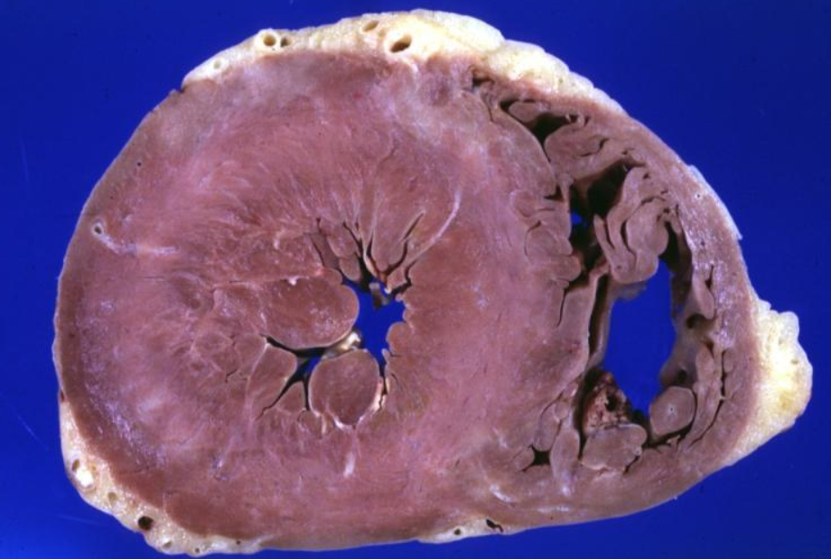
Correct Answer:
• Organ: Heart
• Localization: Left ventricle
• Main morphological change: Increased thickness of the ventricular wall (concentric hypertrophy)
• Cellular changes: Enlargement of cardiomyocytes, enlarged hyperchromatic nuclei
• Cause: Chronic hypertension, aortic stenosis
• Functional significance: Initially compensatory → later decompensation and heart failure
• Diagnosis: Cardiac hypertrophy (left ventricular hypertrophy)
Assessment (10-Point Scale):
1. Identification of organ and localization (2 points)
2 – Correct
1 – Partially correct
0 – Incorrect
2. Morphological description (2 points)
2 – Clear and accurate (wall thickening)
1 – Incomplete
0 – Incorrect
3. Cellular changes (2 points)
2 – Correct (cell and nuclear enlargement)
1 – Partially correct
0 – Incorrect
4. Etiology (2 points)
2 – Correct cause identified
1 – General cause
0 – Incorrect
5. Functional significance and diagnosis (2 points)
2 – Both correct
1 – One correct
0 – Incorrect
Total: 10 points

TOPIC№2. Cellular Adaptations to stress. Hypertrophy, hypeplasia, atrophy, metaplasia.
STUDENT TASK (to be filled in)
1. Endometrial Hyperplasia
Identify and describe:
• Organ: __________________________
• Tissue involved: ____________________
• Main morphological feature: ____________________
• Gland-to-stroma ratio: ____________________
• Cause: ____________________
• Clinical significance: ____________________
• Diagnosis: ____________________
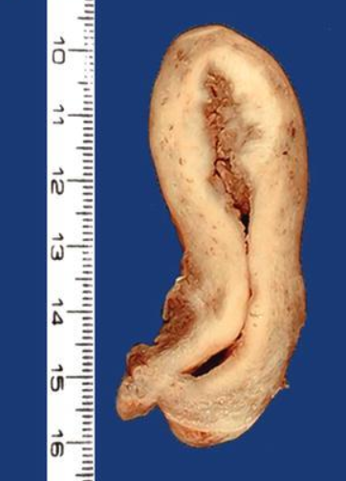
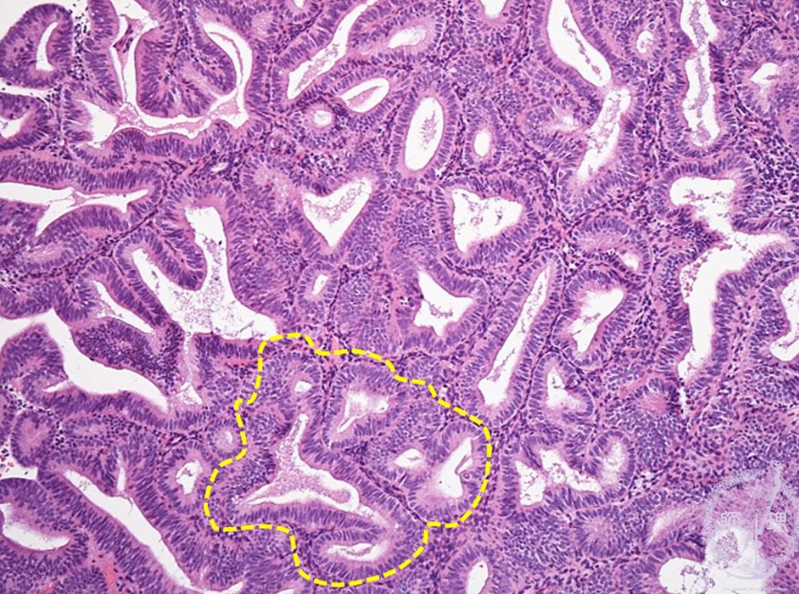

2. Kidney Atrophy
Identify and describe:
• Organ: __________________________
• Size change: ____________________
• Cortical changes: ____________________
• Microscopic features: ____________________
• Cause: ____________________
• Functional consequence: ____________________
• Diagnosis: ____________________
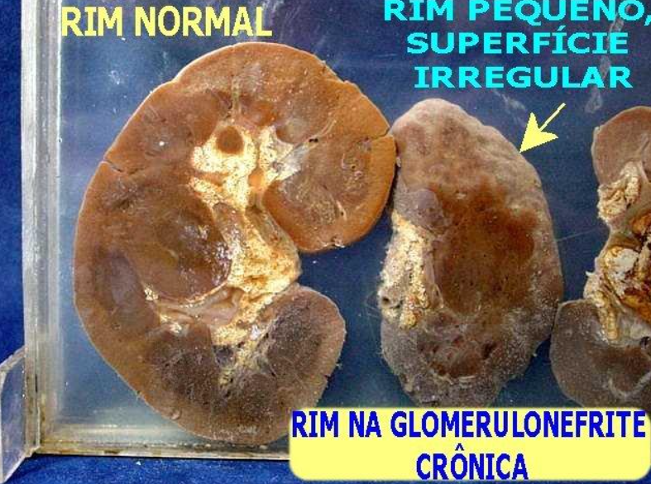

3. Squamous Metaplasia (Bronchus)
Identify and describe:
• Organ: __________________________
• Type of epithelium (normal): ____________________
• Type of epithelium (pathological): ____________________
• Main morphological change: ____________________
• Cause: ____________________
• Significance: ____________________
• Diagnosis: ____________________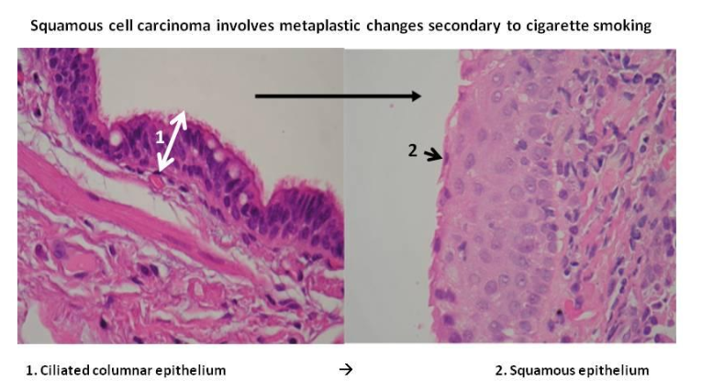

TOPIC№3. CELL PATHOLOGY: CELLULAR INJURY AND NECROSIS
STUDENT TASK (to be filled in)
- Coagulative Necrosis (Myocardial Infarction)

Identify and describe:
• Organ: __________________________
• Type of necrosis: ____________________
• Localization: ____________________
• Morphological features: ____________________
• Nuclear changes: ____________________
• Cause: ____________________
• Outcome: ____________________
• Diagnosis: ____________________
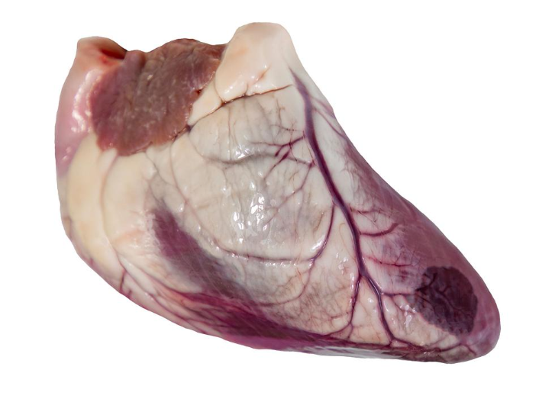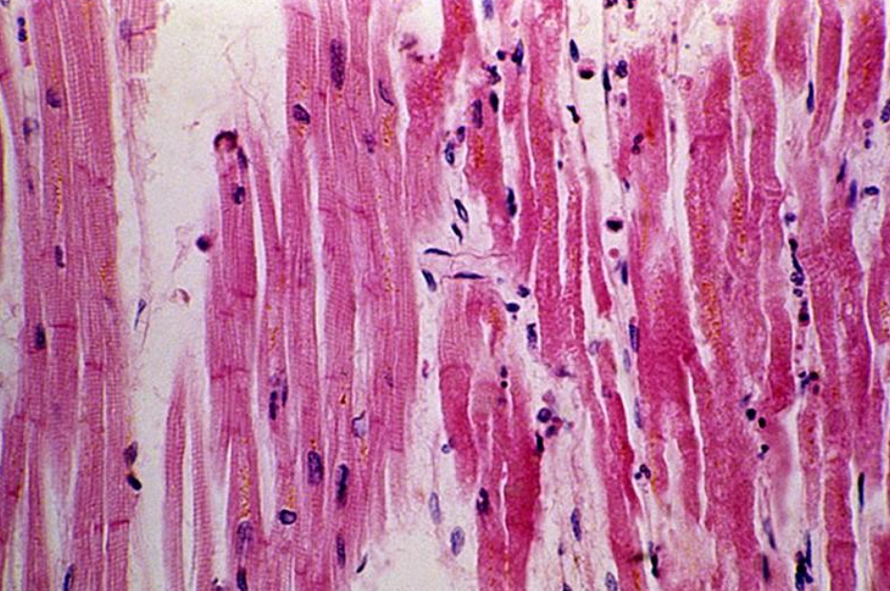
- Liquefactive Necrosis (Brain Infarction)
Identify and describe:
• Organ: __________________________
• Type of necrosis: ____________________
• Consistency: ____________________
• Morphological features: ____________________
• Cause: ____________________
• Outcome: ____________________
• Diagnosis: ____________________

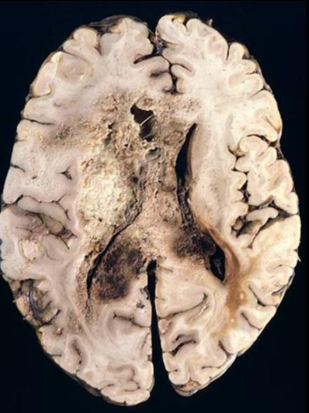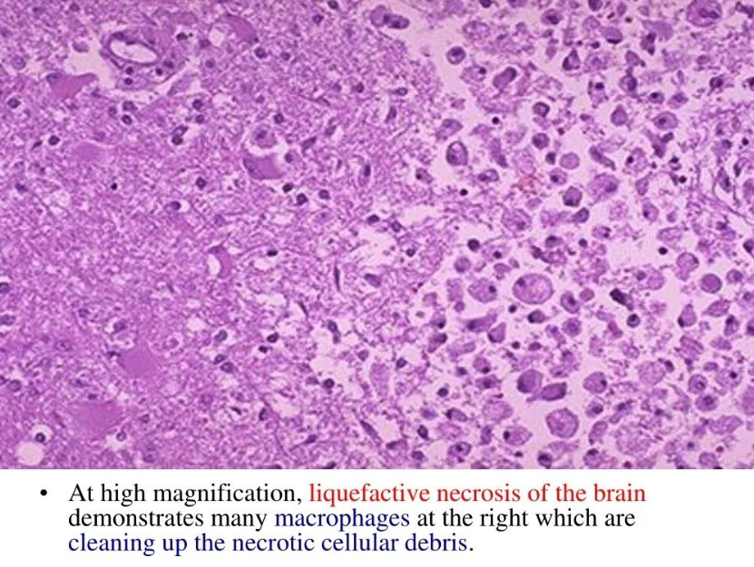

- Caseous Necrosis (Tuberculosis)
Identify and describe:
• Organ/tissue: __________________________
• Type of necrosis: ____________________
• Morphological appearance: ____________________
• Associated structure: ____________________
• Cause: ____________________
• Diagnosis: ____________________
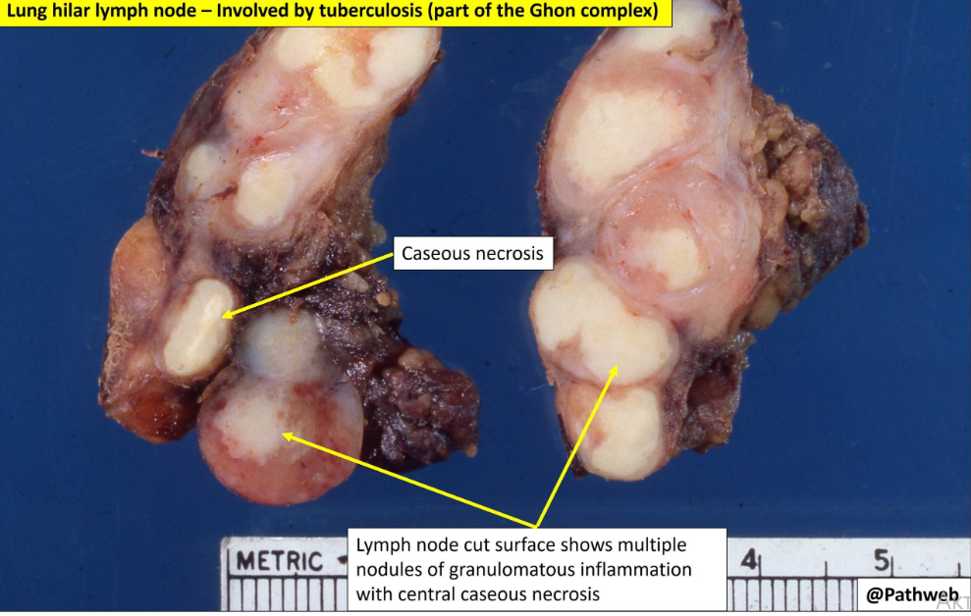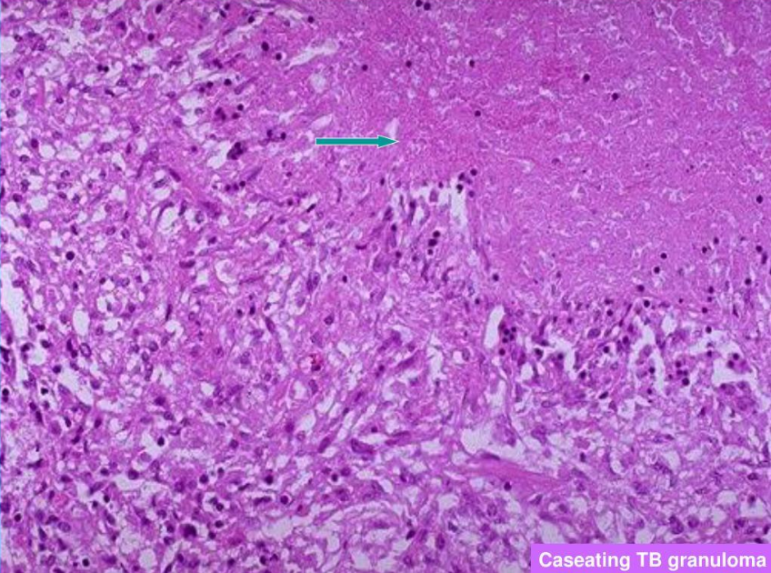
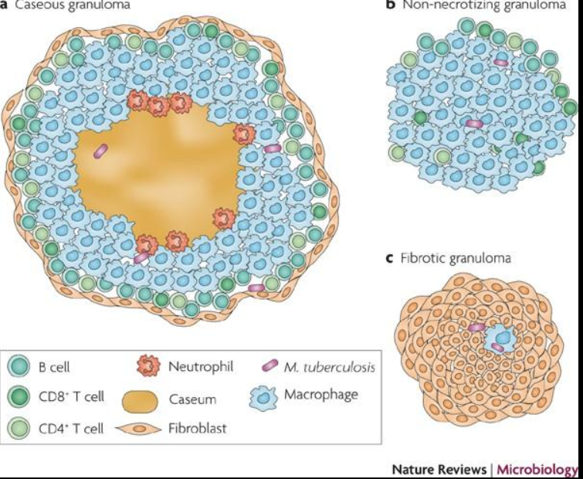
- Fat Necrosis (Pancreas)
Identify and describe:
• Organ: __________________________
• Type of necrosis: ____________________
• Morphological features: ____________________
• Mechanism: ____________________
• Cause: ____________________
• Diagnosis: ____________________
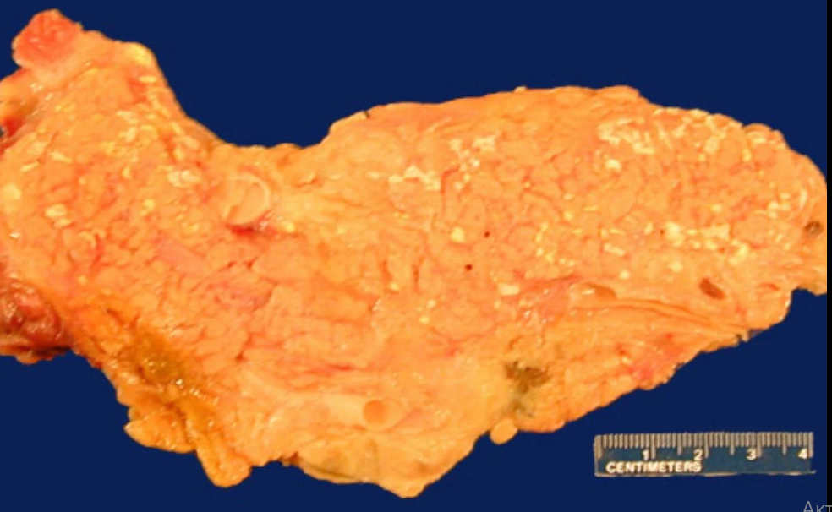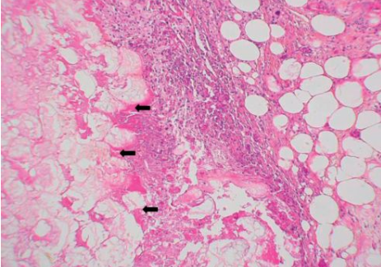
TOPIC№4. CELL PATHOLOGY: APOPTOSIS AND ITS ROLE IN DISEASES
STUDENT TASK (to be filled in)
- Apoptosis (General Microscopic Features)
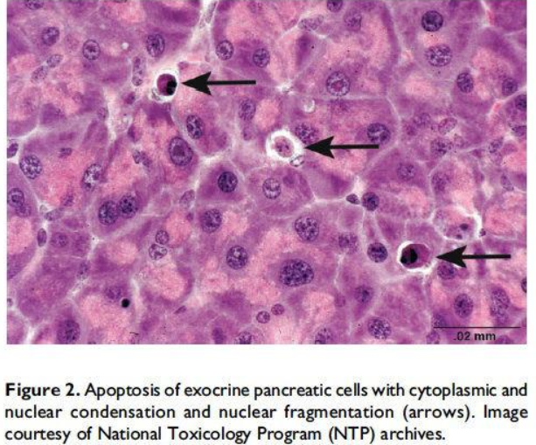
Identify and describe:
• Type of cell death: __________________________
• Cell size: ____________________
• Cytoplasmic changes: ____________________
• Nuclear changes: ____________________
• Presence of apoptotic bodies: ____________________
• Inflammatory reaction: ____________________
• Mechanism: ____________________
• Diagnosis: ____________________
2. Apoptosis in Physiological Conditions
Identify and describe:
• Organ/tissue: __________________________
• Process: ____________________
• Role of apoptosis: ____________________
• Mechanism: ____________________
• Outcome: ____________________
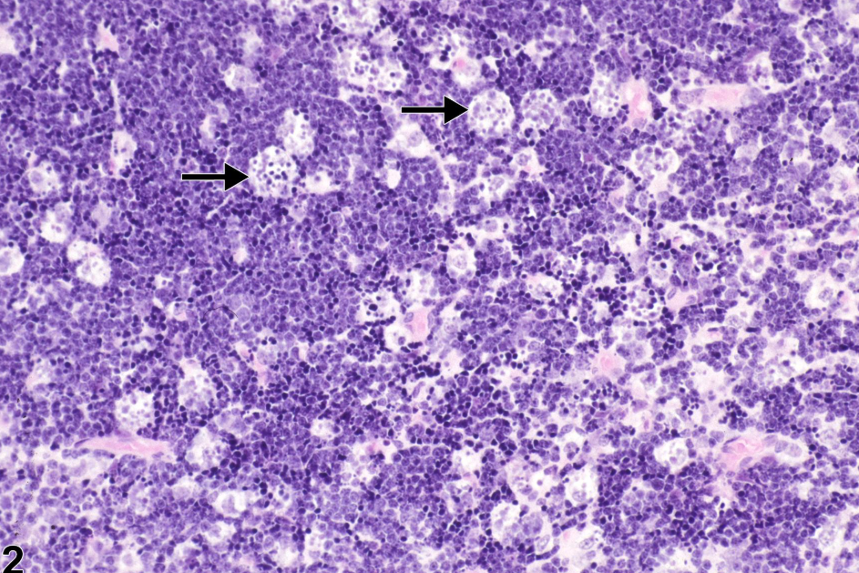 Thymus
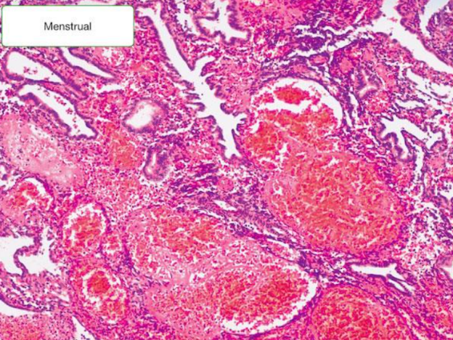
- Apoptosis in Pathological Conditions (Viral Infection)
Identify and describe:
• Organ: __________________________
• Type of injury: ____________________
• Morphological features: ____________________
• Mechanism: ____________________
• Cause: ____________________
• Diagnosis: ____________________
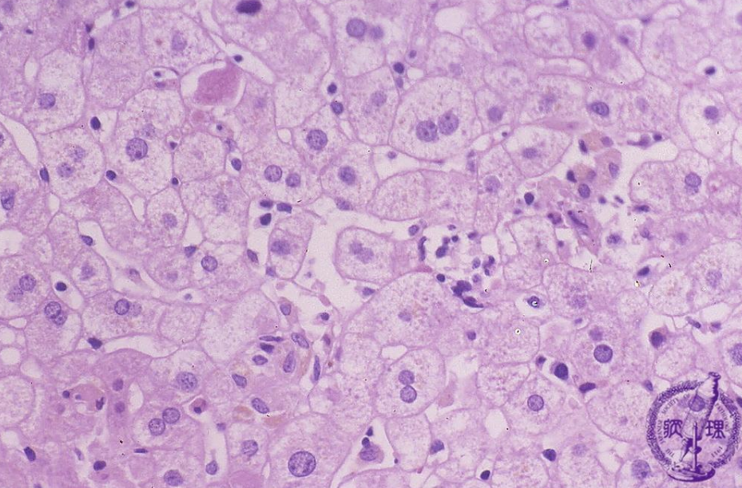

- Apoptosis vs Necrosis (Comparison)
• Cell size: ____________________
• Membrane integrity: ____________________
• Nuclear changes: ____________________
• Inflammation: ____________________
• Mechanism: ____________________

TOPIC№5. INFLAMMATION I: ALTERATION, MEDIATORS. ACUTE INFLAMMATION. MORPHOLOGY, MECHANISMS, INVOLVED CELLS
STUDENT TASK (to be filled in)
- Acute Inflammation (General Morphology)
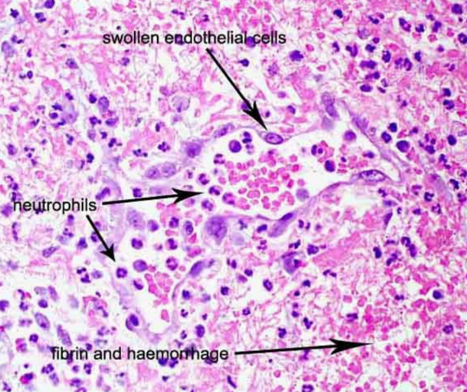
Identify and describe:
• Type of process: __________________________
• Vascular changes: ____________________
• Main cells involved: ____________________
• Type of exudate: ____________________
• Morphological features: ____________________
• Clinical signs: ____________________
• Diagnosis: ____________________

- Alteration (Cellular Injury in Inflammation)
• Type of injury: __________________________
• Reversible/irreversible: ____________________
• Cellular changes: ____________________
• Organelle involvement: ____________________
• Cause: ____________________
• Outcome: ____________________
- Inflammatory Mediators
• Main mediators: __________________________
• Source of mediators: ____________________
• Effects on vessels: ____________________
• Effects on cells: ____________________
• Role in inflammation: ____________________
- Mechanism of Acute Inflammation
• First vascular reaction: ____________________
• Changes in permeability: ____________________
• Leukocyte steps: ____________________
• Chemotaxis: ____________________
• Phagocytosis: ____________________
- Cells of Acute Inflammation
Main cell: __________________________
• Function: ____________________
• Other cells: ____________________
• Role in defense: ____________________
• Outcome: ____________________

TOPIC№6. Inflammation II: Exudation, proliferation. Chronic inflammation, granulomas, outcomes.Classical: granuloma formation, fibrosis

MACROSCOPIC SPECIMEN No. 1
Identify and describe:
1. Diagnostic criteria:
a) localization: __________________________
b) color and appearance: __________________________
c) additional features (surface, cavities, shape): __________________________
2. Cause:
3. Functional significance:
4. Diagnosis:
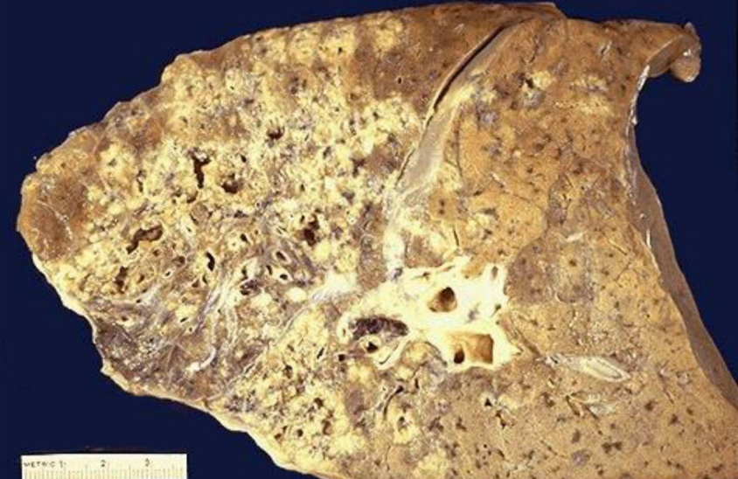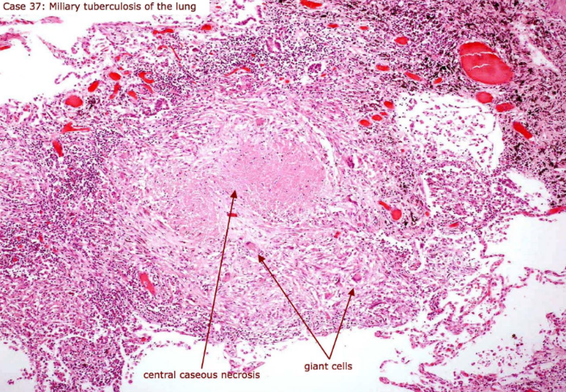
MACROSCOPIC SPECIMEN No. 2
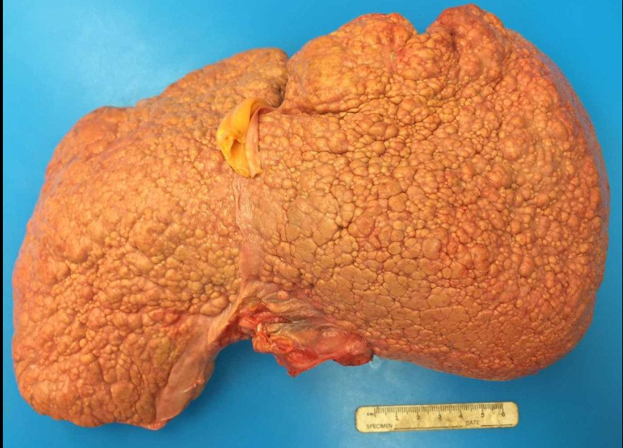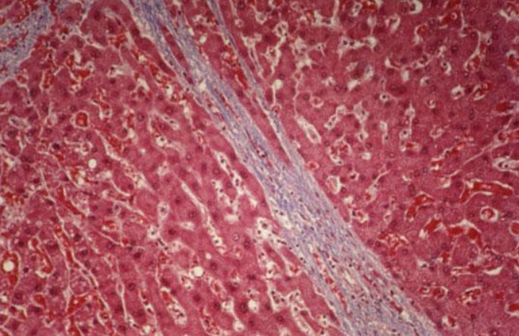
Identify and describe:
1. Diagnostic criteria:
a) organ: __________________________
b) surface characteristics: __________________________
c) consistency and structure: __________________________
2. Cause:_____________________________________________________
3. Functional significance:____________________________________
4. Diagnosis:______________________________
MICROSCOPIC SPECIMEN No. 1
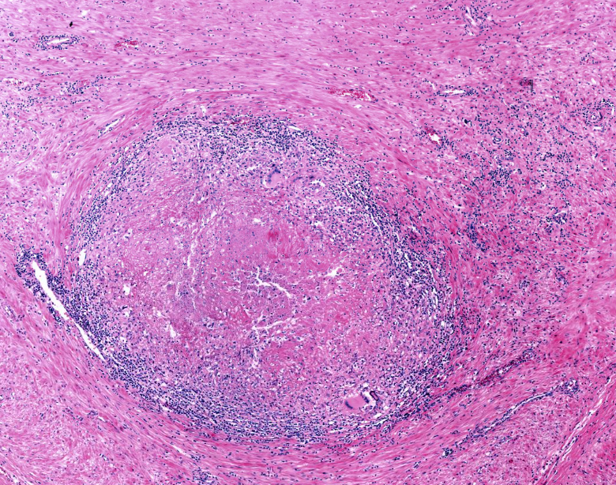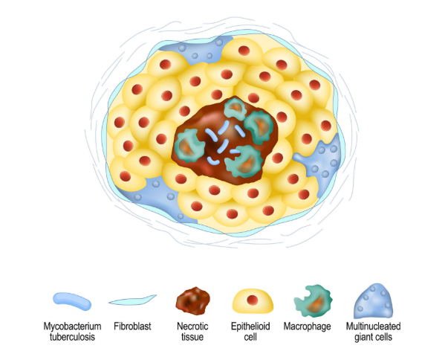
Find and describe:
• Main structure: __________________________
• Central area: __________________________
• Cellular composition: __________________________
• Presence/absence of necrosis: __________________________
Draw and label:
a) __________________________
b) __________________________
c) __________________________
d) __________________________
Diagnosis:
MICROSCOPIC SPECIMEN No. 2
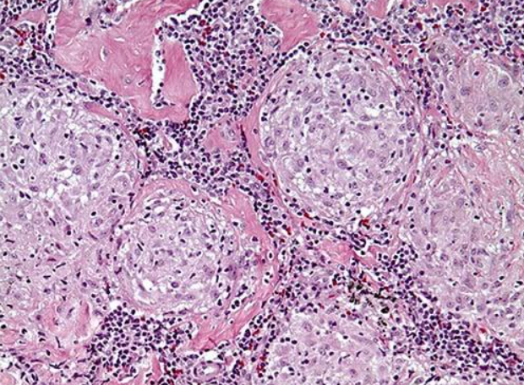
Find and describe:
• Type of granuloma: __________________________
• Cellular composition: __________________________
• Presence/absence of necrosis: __________________________
Draw and label:
a) __________________________
b) __________________________
c) __________________________
Diagnosis:

MICROSCOPIC SPECIMEN No. 3
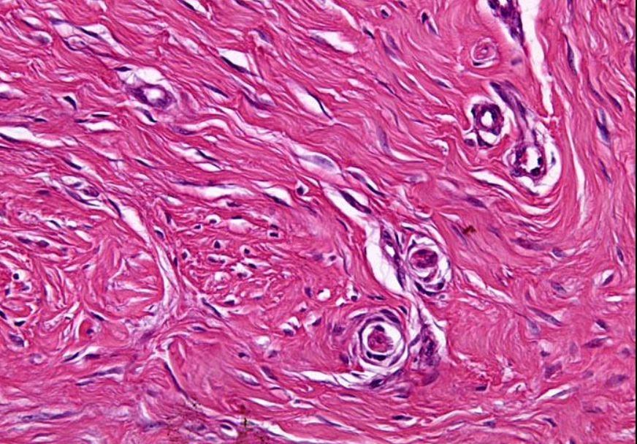
Find and describe:
• Main tissue change: __________________________
• Dominant structures: __________________________
• Effect on normal tissue: __________________________
Draw and label:
a) __________________________
b) __________________________
c) __________________________
Diagnosis:

TOPIC№7. Repair and regeneration. Wound healing, fibrosis Types of healing, mechanisms
MACROSCOPIC SPECIMEN No. 1
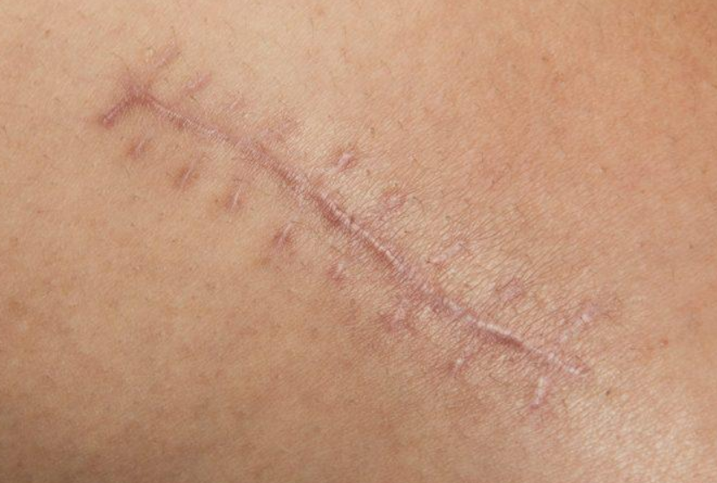
Identify and describe:
1. Diagnostic criteria:
a) localization: __________________________
b) wound characteristics: __________________________
c) scar features: __________________________
2. Type of healing:
3. Mechanism:
4. Functional significance
5. Diagnosis:
MACROSCOPIC SPECIMEN No. 2
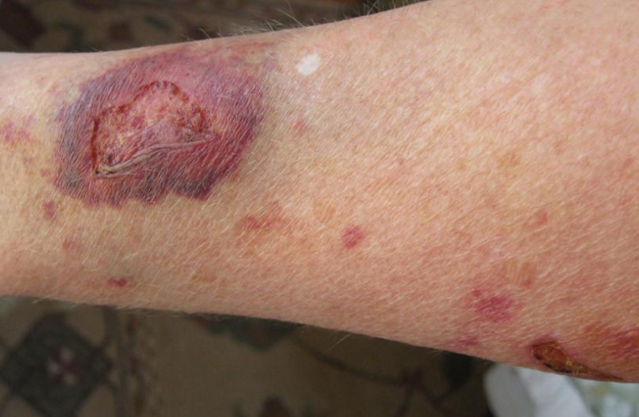
Identify and describe:
1. Diagnostic criteria:
a) localization: __________________________
b) size and depth of defect: __________________________
c) surface and tissue: __________________________
2. Type of healing:
3. Mechanism:
4. Functional significance:
5. Diagnosis:
MICROSCOPIC SPECIMEN No. 1
Find and describe:
• Main tissue: __________________________
• Cells present: __________________________
• Vascular changes: __________________________
Draw and label:
a) __________________________
b) __________________________
c) __________________________
Diagnosis:
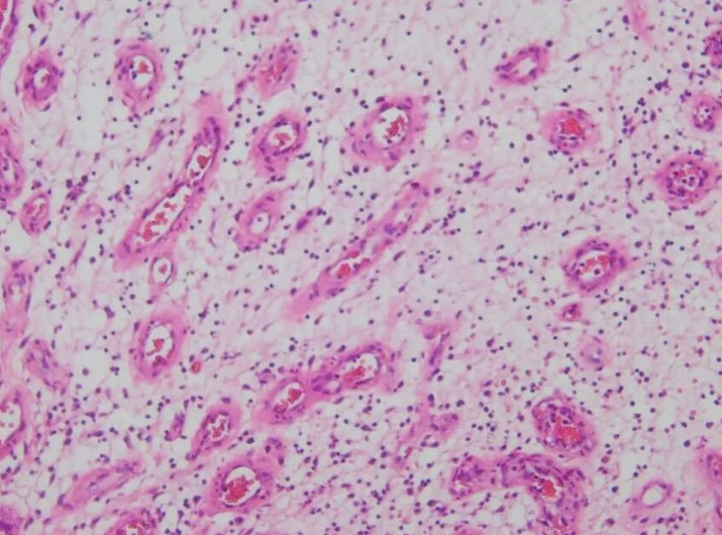
MICROSCOPIC SPECIMEN No. 2
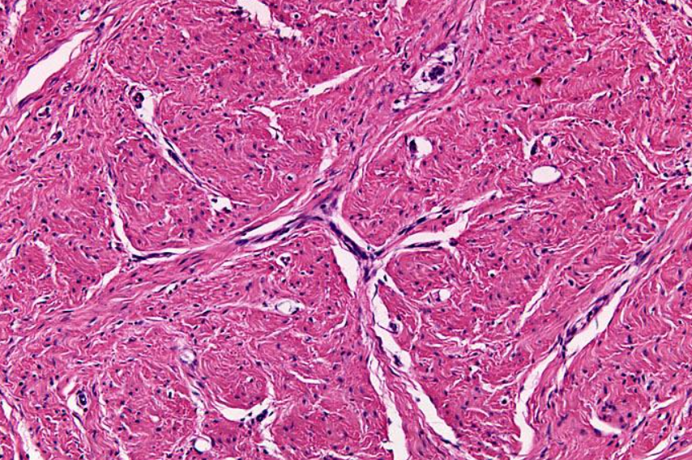
Find and describe:
• Main tissue change: __________________________
• Cellularity: __________________________
• Collagen features: __________________________
Draw and label:
a) __________________________
b) __________________________
c) __________________________
Diagnosis:
MICROSCOPIC SPECIMEN No. 3
Find and describe:
• Process: __________________________
• Cell type: __________________________
• Morphological features: __________________________
Draw and label:
a) __________________________
b) __________________________
c) __________________________
Diagnosis:
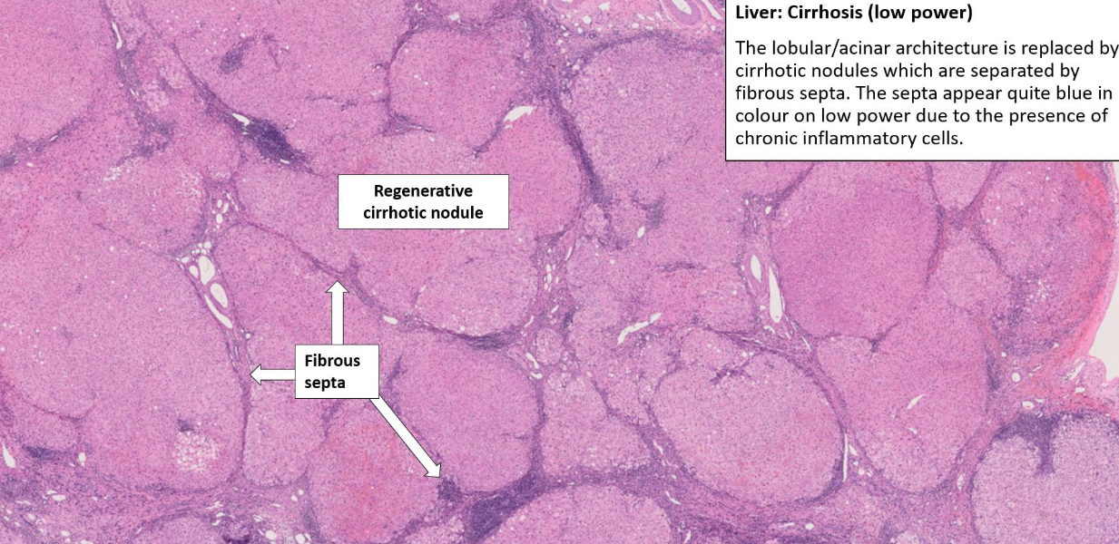

TOPIC№7. Microcirculatory disorders I: Arterial and venous hyperemia, edema, congestion, ischemia
MACROSCOPIC SPECIMEN No. 1
Identify and describe:
1. Diagnostic criteria:
a) organ: __________________________
b) color: __________________________
c) pattern/structure: __________________________
2. Type of disorder:
3. Cause:
4. Functional significance:
5. Diagnosis:
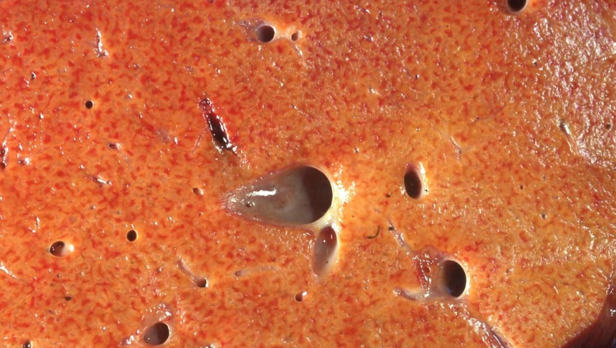
MACROSCOPIC SPECIMEN No. 2
Identify and describe:
1. Diagnostic criteria:
a) tissue/organ: __________________________
b) size/volume: __________________________
c) consistency: __________________________
2. Type of disorder:
3. Mechanism:
4. Functional significance:
5. Diagnosis:
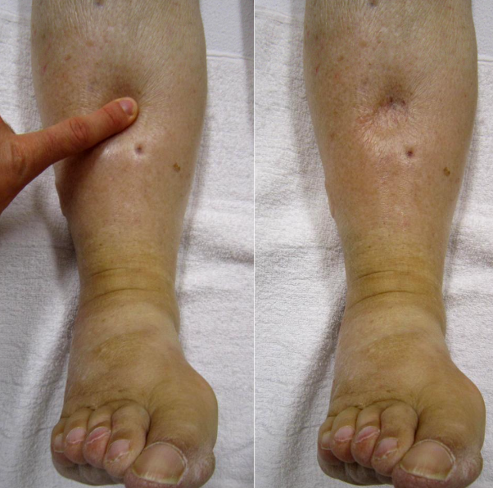
MICROSCOPIC SPECIMEN No. 1
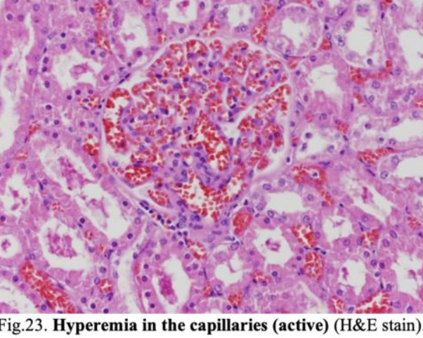
Find and describe:
• Vascular changes: __________________________
• Blood content: __________________________
• Tissue condition: __________________________
Draw and label:
a) __________________________
b) __________________________
c) __________________________
Diagnosis:

MICROSCOPIC SPECIMEN No. 2
Find and describe:
• Main change: __________________________
• Tissue spaces: __________________________
• Cells: __________________________
Draw and label:
a) __________________________
b) __________________________
c) __________________________
Diagnosis:
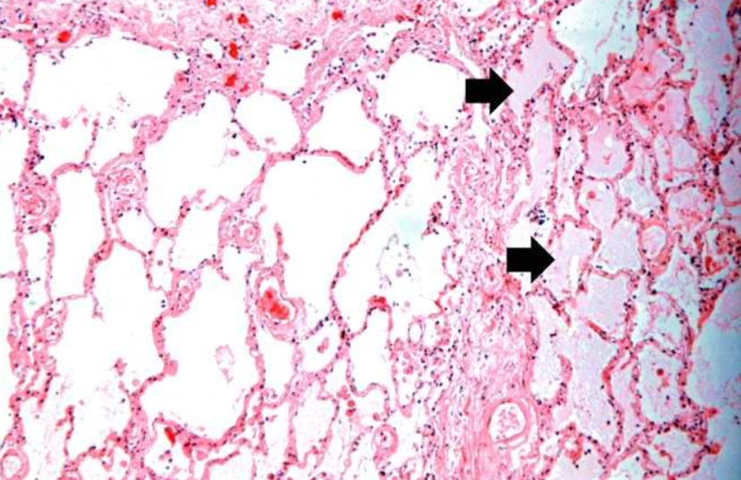

Topic№9. Microcirculatory disorders II: embolism, infarction, shock, thrombosis
MACROSCOPIC SPECIMEN No. 1
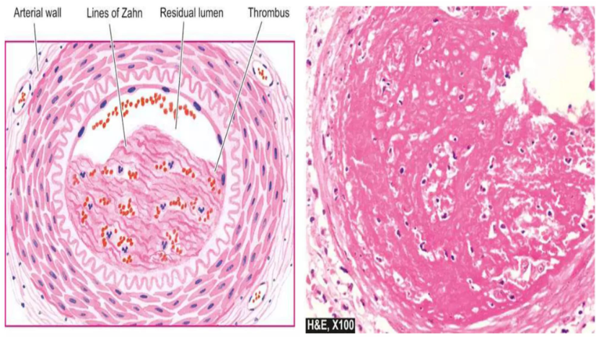
Identify and describe:
1. Diagnostic criteria:
a) localization: __________________________
b) relation to vessel wall: __________________________
c) structure/appearance: __________________________
2. Type of process:
3. Mechanism:
4. Functional significance:
5. Diagnosis:

MACROSCOPIC SPECIMEN No. 2
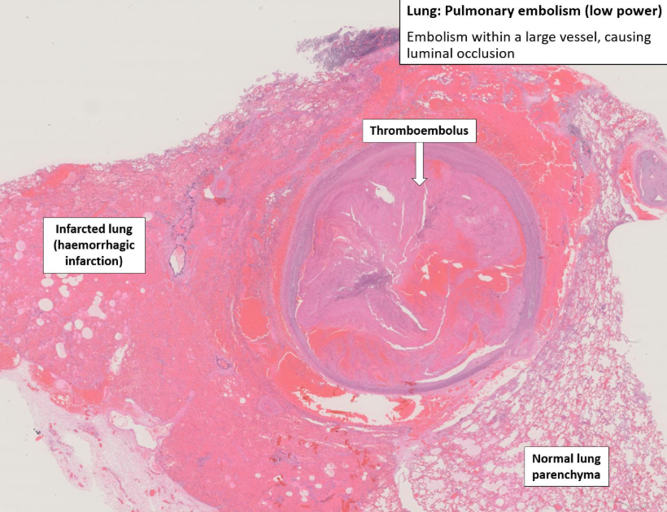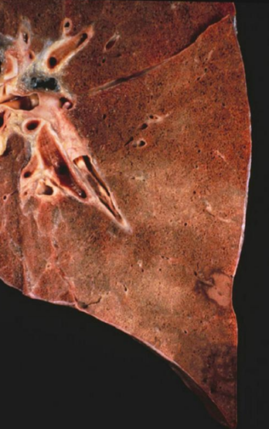
Identify and describe:
1. Diagnostic criteria:
a) organ: __________________________
b) shape of lesion: __________________________
c) color: __________________________
2. Type of process:
3. Cause:
4. Functional significance:
5. Diagnosis:
MACROSCOPIC SPECIMEN No. 3
Identify and describe:
1. Diagnostic criteria:
a) organ: __________________________
b) shape: __________________________
c) color: __________________________
2. Type of infarction:
3. Cause:
4. Functional significance:
5. Diagnosis:
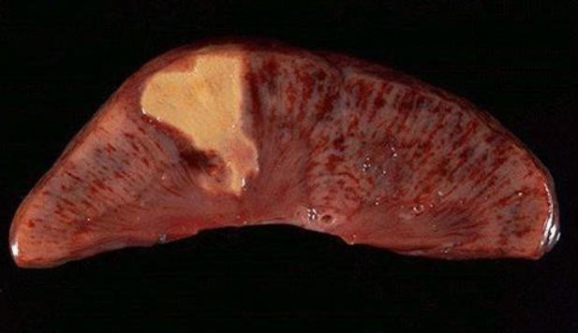
MICROSCOPIC SPECIMEN No. 1
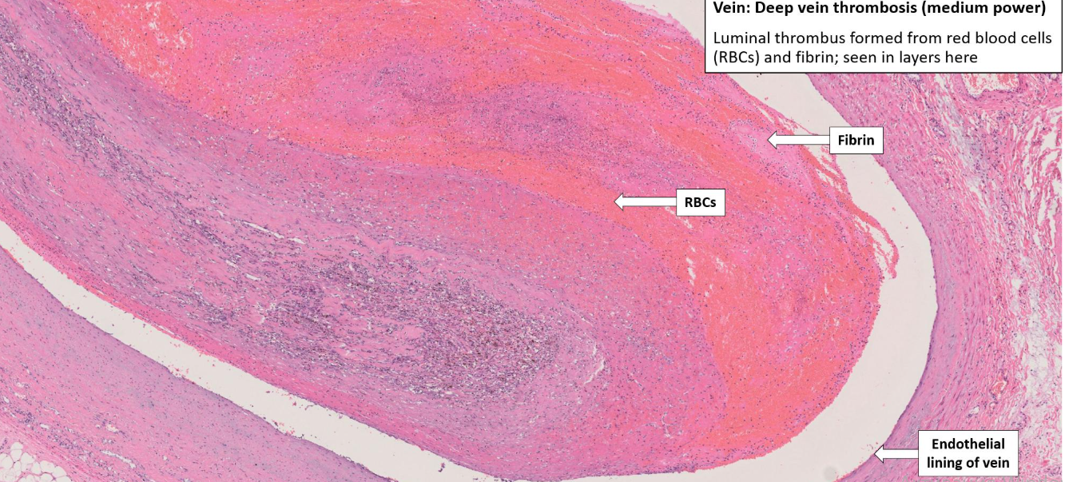
Find and describe:
• Structure: __________________________
• Components: __________________________
• Relation to vessel wall: __________________________
Draw and label:
a) __________________________
b) __________________________
c) __________________________
Diagnosis:

Topic№10. Diseases of the Immune System I: The Normal Immune Response. Cells and Tissues of the Immune System. Overview of Lymphocyte Activation and Adaptive Immune Responses.
MACROSCOPIC SPECIMEN No. 1
Identify and describe:
1. Diagnostic criteria:
a) organ: __________________________
b) size: __________________________
c) structural features: __________________________
2. Type of process:
3. Mechanism:
4. Functional significance:
5. Diagnosis:
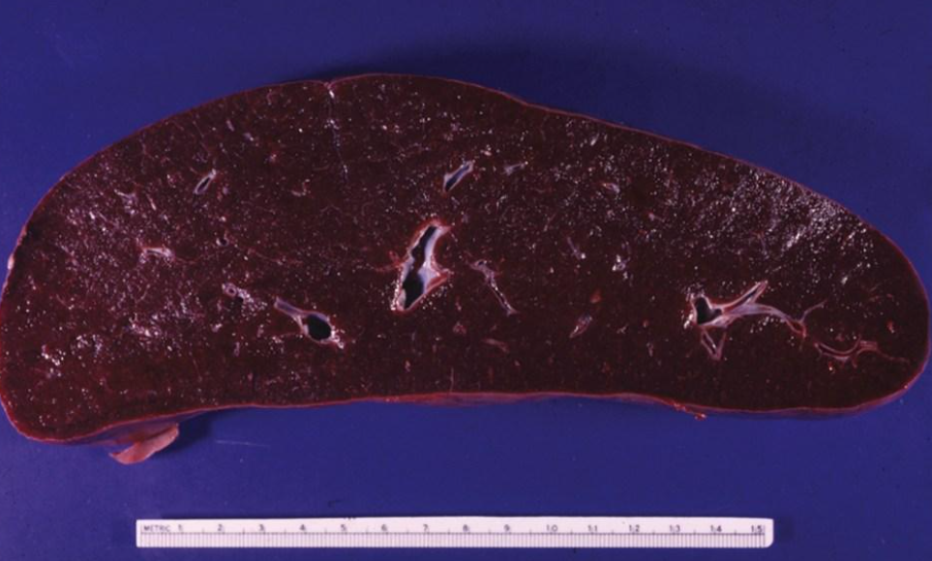
MICROSCOPIC SPECIMEN No. 2 (Thymus)
Find and describe:
• Main zones: __________________________
• Cells present: __________________________
• Special structures: __________________________
Draw and label:
a) __________________________
b) __________________________
c) __________________________
Diagnosis/structure:
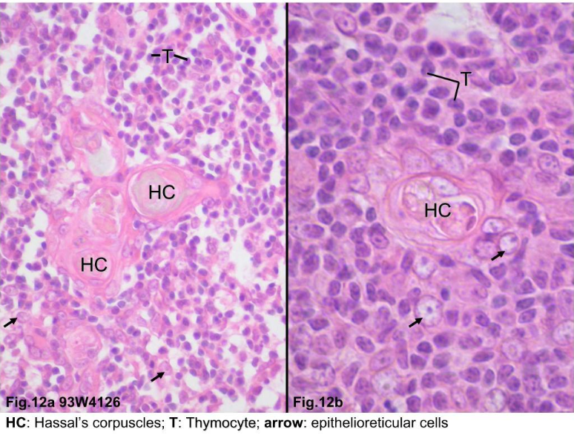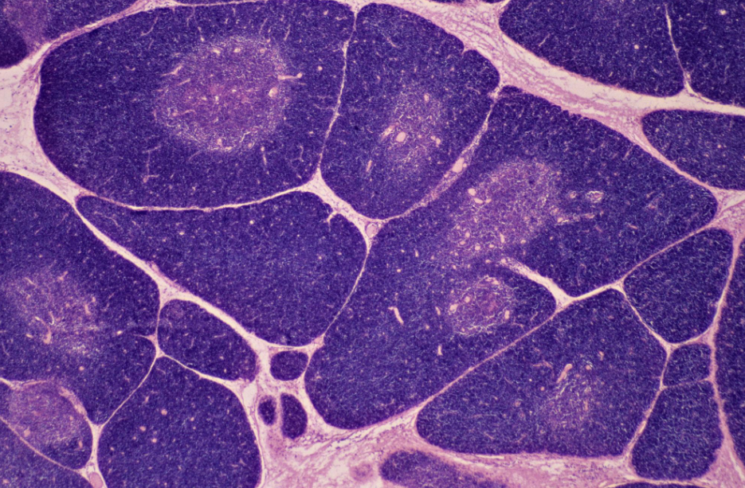

MICROSCOPIC SPECIMEN No. 3 (Spleen)
Find and describe:
• Main components: __________________________
• Immune structures: __________________________
• Blood-related structures: __________________________
Draw and label:
a) __________________________
b) __________________________
c) __________________________
Diagnosis/structure:
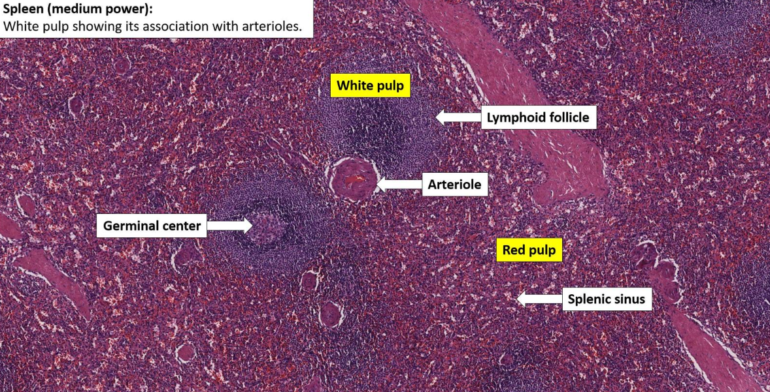

Topic№14. Amyloidosis.
MACROSCOPIC SPECIMEN No. 1
Identify and describe:
1. Diagnostic criteria:
a) organ: __________________________
b) size: __________________________
c) color/appearance: __________________________
2. Type of process:
3. Cause:
4. Functional significance:
5.Diagnosis:
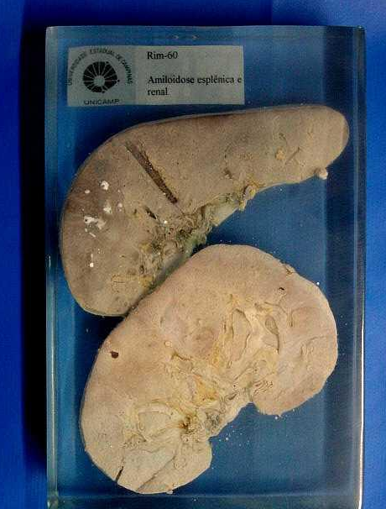
MACROSCOPIC SPECIMEN No. 2
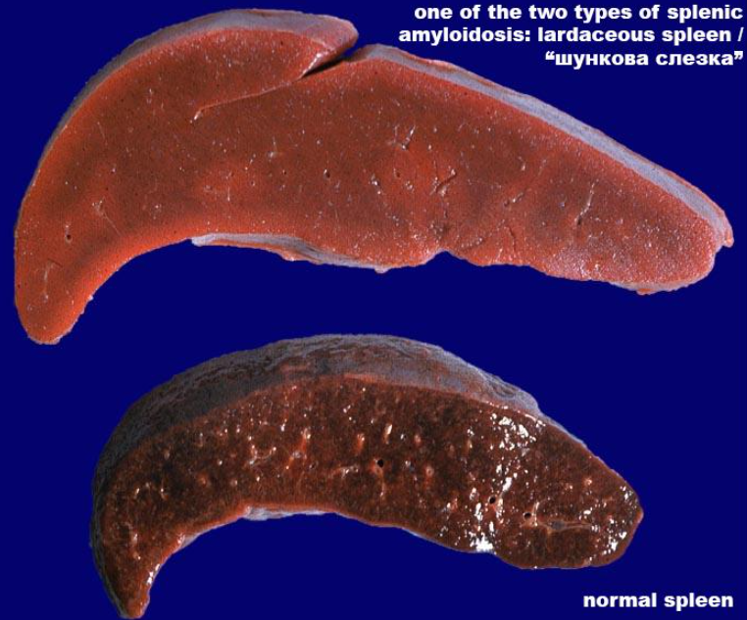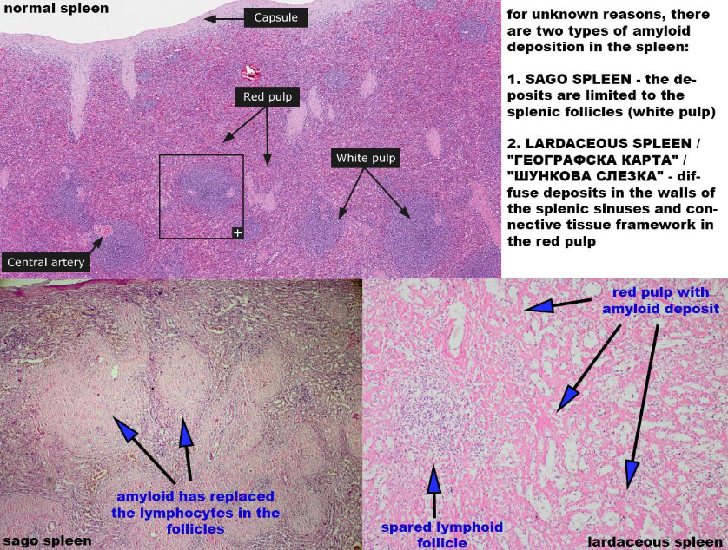
Identify and describe:
1. Diagnostic criteria:
a) organ: __________________________
b) structural changes: __________________________
c) consistency: __________________________
2. Type of process:
3. Cause:
4. Functional significance:
5. Diagnosis:
MICROSCOPIC SPECIMEN No. 1
Find and describe:
• Location of deposits: __________________________
• Appearance: __________________________
• Effect on tissue: __________________________
Draw and label:
a) __________________________
b) __________________________
c) __________________________
Diagnosis:
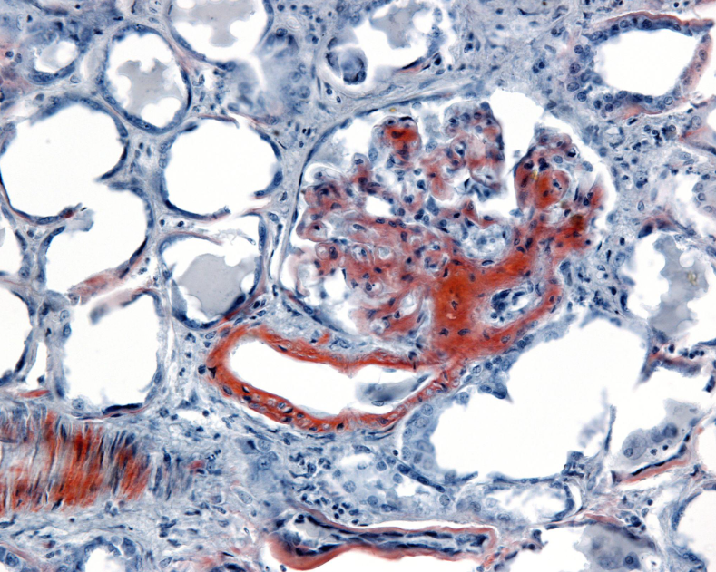
MICROSCOPIC SPECIMEN No. 2
Find and describe:
• Staining method: __________________________
• Optical effect: __________________________
• Diagnostic significance: __________________________
Draw and label:
a) __________________________
b) __________________________
Diagnosis:
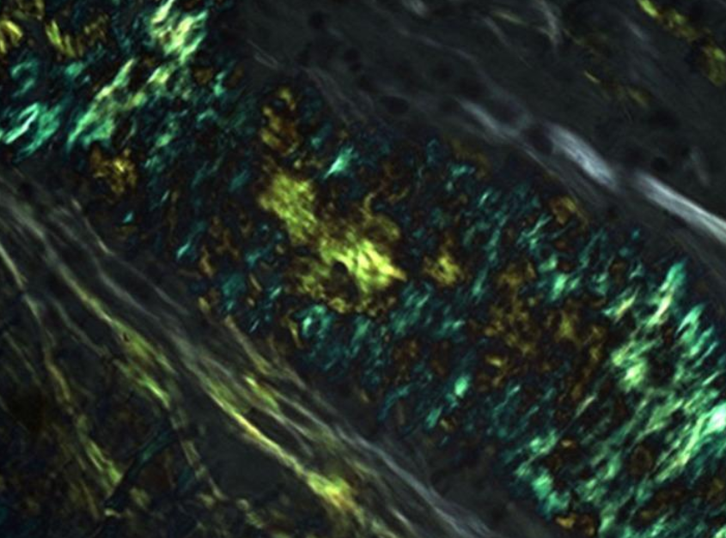

GLOSSARY:

Abdominal fat pad biopsy — diagnostic method for systemic amyloidosis.
AA amyloid — amyloid derived from serum amyloid-associated protein.
AA amyloidosis — amyloidosis associated with chronic inflammation.
Acute inflammation — an immediate, rapid, short-lasting protective response of vascularized tissues to harmful stimuli such as infection, trauma, necrosis, foreign bodies, or chemical injury; characterized by vascular changes, increased permeability, leukocyte recruitment, and mediator release.
Acute on chronic inflammation — acute inflammation superimposed on chronic inflammation.
Adaptive immune system — the antigen-specific arm of immunity that becomes dominant in chronic inflammation and involves activation of T-helper lymphocytes.
Adaptive immunity — antigen-specific immune response mediated by lymphocytes.
Adequate circulation — proper blood flow for tissue function.
Adhesion — a step of leukocyte extravasation in which leukocytes firmly bind to endothelial cells via integrins and adhesion molecules.
Albumin — plasma protein maintaining oncotic pressure.
Allergic disease — immune response against environmental antigens with chronic inflammation.
AL amyloid — amyloid derived from immunoglobulin light chains.
AL amyloidosis — disease caused by deposition of light chain-derived amyloid.
Amyloid — abnormal fibrillar protein deposited in tissues.
Amyloid fibril — aggregated misfolded protein forming insoluble fibers.
Amyloid precursor protein — protein from which beta-amyloid is derived.
Amyloid-associated protein P component — stabilizes amyloid deposits.
Amyloidoma — localized tumor-like amyloid mass.
Amyloidosis — disorder characterized by extracellular deposition of misfolded proteins.
Angiogenesis — formation of new blood vessels during healing.
Anasarca — severe generalized edema.
Antibodies — plasma proteins that participate in inflammatory defense by neutralizing pathogens and promoting opsonization.
Antigen presentation — process of presenting antigens to T lymphocytes.
Anti-fibrotic therapy — treatment reducing fibrosis.
Antithrombotic activity of endothelium — prevention of clotting by intact endothelium.
Arachidonic acid metabolites — inflammatory mediators (prostaglandins, leukotrienes) involved in vasodilation, permeability, pain, and chemotaxis.
Arterial insufficiency — reduced arterial flow causing ischemia.
Arteriolar dilation — increased blood flow to tissues.
Arteriolar vasoconstriction — initial vessel narrowing after injury.
Ascites — fluid accumulation in peritoneal cavity.
Aspirin — drug inhibiting platelet aggregation.
Atherosclerosis — chronic inflammatory disease of arterial walls with lipid accumulation.
Autopsy — postmortem examination.
Autoimmune disease — immune response against self antigens.
Basement membrane — thin extracellular layer underlying endothelium that must be degraded during leukocyte migration.
Basophils — circulating granulocytes that release histamine and contribute to vasodilation and increased permeability.
Beta-2 microglobulin — precursor of dialysis-associated amyloid.
Beta-amyloid — amyloid peptide in Alzheimer disease.
Beta-pleated sheet — structural configuration of amyloid proteins.
Biopsy — sampling of tissue for diagnosis.
Bleeding tendency — predisposition to hemorrhage.
Blood clot — fibrin and cell mass formed after injury.
Brain edema — fluid accumulation in brain tissue.
Bradykinin — plasma-derived mediator causing vasodilation, increased permeability, bronchoconstriction, and pain.
Bronchial asthma — chronic inflammatory airway disease.
Burn contracture — deformity after burn healing.
C5a — complement fragment acting as a powerful chemoattractant for leukocytes.
Calor — heat; a cardinal sign of inflammation caused by increased blood flow.
Canals of Hering — niche for liver progenitor cells.
Capillary hydrostatic pressure — force pushing fluid out of vessels.
Cardiac amyloidosis — amyloid deposition in the heart.
Cardiac failure — inability of heart to pump effectively.
Caseating granuloma — granuloma with central necrosis typical of tuberculosis.
Caseous necrosis — necrosis with soft, granular appearance.
CD18 — β2-integrin subunit required for firm leukocyte adhesion; deficiency causes leukocyte adhesion deficiency type 1.
CD31 / PECAM-1 — adhesion molecule essential for leukocyte diapedesis across endothelium.
Cell proliferation — increase in cell number during repair.
Cellular debris — fragments of injured or dead cells removed by phagocytes during inflammation.
Cellular effects of inflammation — leukocyte-related events including extravasation, phagocytosis, and intracellular killing.
Chemokines — cytokines that direct leukocyte migration; IL-8 is key in acute inflammation.
Chemotaxis — directed movement of leukocytes toward a chemical gradient at sites of injury.
Chemoattractants — substances such as LTB4, IL-8, and C5a that attract leukocytes.
Chronic inflammation — prolonged inflammation involving macrophages, lymphocytes, and ongoing tissue injury and repair.
Chronic kidney fibrosis — progressive renal scarring.
Cirrhosis — liver fibrosis with nodules.
Classical macrophage activation — activation producing strong microbicidal activity.
Clinicopathologic correlation — link between morphology and clinical signs.
Collagen — main structural protein in scar tissue.
Collagen synthesis — production of collagen during repair.
Colloid osmotic pressure — force pulling fluid into vessels.
Complement — plasma protein system enhancing opsonization, inflammation, and microbial killing.
Compensatory growth — restoration of organ size after injury.
Congestion — passive blood accumulation due to impaired outflow.
Connective tissue replacement — healing by fibrosis.
Connective tissue deposition — accumulation of matrix during repair.
Contracture — excessive wound contraction causing deformity.
Congo red stain — stain used to detect amyloid in tissues.
Crohn disease — chronic inflammatory bowel disease with granulomas.
Cross-linking of collagen — process strengthening collagen fibers.
Cyanosis — bluish discoloration due to deoxygenated blood.
Cytokines — signaling proteins regulating inflammation (e.g., IL-1, IL-6, TNF-α).
Giant cell — multinucleated cell formed by macrophage fusion.
Glucocorticoid — hormone that delays healing.
Granulation tissue — early repair tissue with vessels and fibroblasts.
Granuloma — collection of activated macrophages with lymphocytes.
Granulomatous inflammation — chronic inflammation with granuloma formation.
Growth factors — proteins stimulating cell growth and healing.
H&E — Hematoxylin and Eosin.
Hageman factor (Factor XII) — plasma protein generating inflammatory mediators like bradykinin.
Hashimoto thyroiditis — autoimmune thyroid disease.
Healing by fibrosis — repair through scar formation.
Healing by first intention — repair of clean surgical wounds.
Healing by second intention — repair with granulation tissue and large scar.
Hemostasis — process preventing blood loss.
Hemosiderin — iron pigment from hemoglobin breakdown.
Hemorrhage — escape of blood from vessels.
Hemostatic plug — clot preventing blood loss.
Hepatocyte — liver cell capable of regeneration.
Histamine — vasoactive amine causing vasodilation and increased permeability.
Hydrostatic pressure — force promoting fluid movement out of vessels.
Hyperemia — increased blood flow due to vasodilation.
Hypertrophic scar — raised scar within wound borders.
Hypersensitivity reaction — excessive immune response causing tissue damage.
Hypoalbuminemia — low albumin causing edema.
Hypovolemic shock — severe blood loss causing organ failure.
ICAM (CD54) — endothelial adhesion molecule binding leukocyte integrins.
IHC — Immunohistochemistry.
IL-1 — proinflammatory cytokine activating endothelium and leukocyte recruitment.
IL-1β — active cytokine promoting strong inflammatory responses.
IL-4 — cytokine promoting allergic inflammation and alternative macrophage activation.
IL-5 — cytokine stimulating eosinophil activation.
IL-6 — cytokine associated with chronic inflammation.
IL-8 — chemokine that strongly attracts neutrophils and promotes their migration to sites of inflammation.
IL-10 — anti-inflammatory cytokine that suppresses excessive inflammation and promotes resolution.
IL-12 — cytokine involved in activation of adaptive immune responses and T-helper cells.
IL-13 — cytokine promoting fibrosis and tissue repair.
IL-17 — cytokine recruiting neutrophils and monocytes.
IL-18 — proinflammatory cytokine activated by inflammasome that amplifies inflammation.
Immune granuloma — granuloma formed due to immune response.
Immunoglobulin E — antibody involved in allergic reactions.
Immunohistochemistry — technique to identify protein composition in tissues.
Inflammation — protective response of vascularized tissues to harmful stimuli aimed at eliminating injury and initiating repair.
Inflammatory mediators — chemical substances (e.g., histamine, prostaglandins, cytokines) regulating inflammation.
Inflammasome — cytosolic protein complex that activates IL-1β and IL-18 and induces inflammatory cell death.
Infection — major cause of delayed healing.
Innate immune system — nonspecific first-line defense active in acute inflammation.
Integrins — adhesion molecules on leukocytes mediating firm binding to endothelium.
Interferon-gamma — cytokine activating macrophages and promoting inflammation.
Interleukins — cytokines regulating immune communication and inflammatory responses.
Interstitial tissue — connective tissue space where leukocytes migrate during inflammation.
Kallikrein — enzyme activating bradykinin and participating in chemotaxis.
Keloid — excessive scar extending beyond wound.
Kupffer cell — liver macrophage involved in immune defense.
Labile tissues — tissues with high regenerative capacity.
Langhans giant cell — multinucleated macrophage with peripheral nuclei arrangement.
Lardaceous spleen — diffuse amyloid deposition in spleen.
Leukocyte activation — functional state enabling phagocytosis, killing, and cytokine secretion.
Leukocyte adhesion deficiency type 1 — disorder due to CD18 deficiency impairing leukocyte adhesion.
Leukocyte adhesion deficiency type 2 — disorder due to defective selectin-mediated rolling.
Leukocyte extravasation — process of leukocytes leaving blood vessels and entering tissues.
Leukocyte recruitment — movement of leukocytes into inflamed tissue.
Leukocytes — white blood cells involved in host defense and inflammation.
Leukotrienes — arachidonic acid derivatives increasing permeability and promoting chemotaxis.
LFA-1 — β2-integrin on leukocytes mediating adhesion via ICAM binding.
Liver progenitor cell — cell capable of differentiating into liver cells.
Localized amyloidosis — amyloid deposition in a single organ.
LPS (lipopolysaccharide) — microbial product that strongly activates innate immune responses.
L-selectin — adhesion molecule on leukocytes mediating rolling interactions.
Lymphatic obstruction — blockage causing lymphedema.
Lymphatic resorption — removal of edema fluid via lymphatic drainage.
Lymphedema — edema due to lymphatic failure.
Lymphocyte — immune cell involved in adaptive immunity.
Macrophage — key cell in chronic inflammation and repair.
Macrophages — phagocytic cells central to inflammation, repair, and chronic immune responses.
Macrophage-lymphocyte interaction — cycle maintaining chronic inflammation.
Major basic protein — toxic protein in eosinophils damaging tissues.
Mannose receptor — phagocyte receptor recognizing microbial carbohydrates.
Margination — movement of leukocytes toward vessel walls before extravasation.
Mass spectrometry amyloid typing — method to identify amyloid type.
Mast cell — cell releasing histamine in inflammatory reactions.
Mast cells — tissue cells releasing histamine and initiating inflammatory responses.
Matrix metalloproteinase — enzyme degrading extracellular matrix.
Metabolic syndrome — condition associated with chronic low-grade inflammation.
Microglial cell — macrophage-like cell in the central nervous system.
Migration — movement of leukocytes through tissue toward injury.
Monocyte — precursor cell differentiating into macrophages.
Monocytes — circulating cells that differentiate into macrophages in tissues.
Mononuclear cell infiltration — accumulation of macrophages and lymphocytes.
Mononuclear phagocyte system — system of macrophages in different tissues.
Morphology — structural changes in tissues.
Mycobacteria — bacteria causing chronic granulomatous inflammation, especially tuberculosis.
Myeloperoxidase (MPO) — enzyme producing reactive oxygen species for microbial killing.
Myofibroblast — contractile cell aiding wound closure.
Natural killer cell — lymphocyte of innate immunity producing interferon-gamma.
Necrosis — pathologic cell death triggering inflammation.
Nephrotic syndrome — condition with heavy proteinuria, edema, and hypoalbuminemia.
Neurodegenerative disease — disease with progressive neuronal loss, often linked to inflammation.
Neutrophil — granulocyte primarily involved in acute inflammation.
Neutrophils — primary leukocytes in early acute inflammation responsible for phagocytosis.
N-formyl peptides — bacterial products acting as strong chemoattractants.
Nitric oxide (NO) — mediator causing vasodilation and contributing to inflammation.
Nitric oxide — reactive molecule contributing to microbial killing and vasodilation.
Noncaseating granuloma — granuloma without central necrosis.
Opsonin receptor — receptor enhancing phagocytosis of opsonized particles.
Opsonization — coating of microbes with IgG or C3b to facilitate phagocytosis.
Oxidative burst — rapid production of reactive oxygen species during phagocytosis.
Pain (Dolor) — cardinal sign of inflammation due to mediator stimulation of nerves.
PAF (platelet-activating factor) — mediator promoting leukocyte migration and activation.
Paracellular leakage — fluid movement between endothelial cells due to gap formation.
Parasite — organism causing chronic inflammation with eosinophilia.
Parenchymal organ fibrosis — fibrosis affecting internal organs.
Partial hepatectomy — surgical model of liver regeneration.
Pathogenesis — mechanism of disease development.
Pathogenic factor — harmful stimulus triggering inflammation.
PECAM-1 — adhesion molecule facilitating leukocyte diapedesis.
Pericyte — supporting cell stabilizing new vessels.
Permanent tissues — tissues with little regenerative ability.
Persistent acute inflammation — prolonged acute inflammation without full resolution.
Persistent infection — long-lasting infection maintaining chronic inflammation.
Phagocyte — cell capable of engulfing and destroying pathogens or debris.
Phagocytosis — process of recognition, engulfment, and degradation of particles.
Phagolysosome — intracellular vesicle where degradation of engulfed material occurs.
Phagosome — vesicle formed during engulfment of particles.
Platelet-derived growth factor (PDGF) — growth factor promoting tissue repair and fibrosis.
Platelets — blood elements contributing to inflammation and hemostasis.
Plasma cell — antibody-producing cell derived from B lymphocytes.
Poor perfusion — inadequate blood supply impairing repair.
Postcapillary venules — main site of leukocyte extravasation.
Pressure sore — ulcer from prolonged pressure.
Primary union — healing with minimal tissue loss.
Proinflammatory cytokine — cytokine promoting inflammation (e.g., IL-1, TNF).
Protein deficiency — reduces healing capacity.
Protein misfolding — abnormal folding leading to aggregation of proteins.
Proteinuria — excessive protein loss in urine.
Proteoglycan — matrix component providing structural support.
Proteoglycans — extracellular molecules binding chemokines and supporting leukocyte activation.
Prostaglandins — mediators causing vasodilation, pain, and fever.
Pulmonary edema — fluid accumulation in lungs.
Pulmonary fibrosis — fibrotic lung disease.
Pyroptosis — inflammatory programmed cell death induced by inflammasome activation.
Reactive oxygen species (ROS) — molecules used by leukocytes to kill pathogens.
Reactive oxygen species — molecules that kill microbes but can damage tissues.
Recognition (phagocytosis) — initial step of binding particles by phagocyte receptors.
Redness (Rubor) — cardinal sign due to increased blood flow.
Regeneration — restoration of tissue structure by cell proliferation.
Regeneration — replacement of damaged tissue with normal cells.
Renal amyloidosis — amyloid deposition in kidneys causing dysfunction.
Repair — restoration of tissue after injury by regeneration or fibrosis.
Resident macrophage — macrophage normally present in tissues.
Resolution — complete termination of inflammation with tissue recovery.
Restrictive cardiomyopathy — impaired cardiac filling due to stiff myocardium.
Rolling — weak transient adhesion of leukocytes mediated by selectins.
Rouleaux formation — stacking of RBCs promoting leukocyte margination.
Rubor — redness due to vasodilation.
Sago spleen — splenic amyloidosis affecting white pulp.
Sarcoidosis — chronic disease with noncaseating granulomas.
Scar formation — replacement of normal tissue by fibrous tissue.
Scar formation — healing by connective tissue deposition.
Scarring — replacement of damaged tissue by fibrous connective tissue when regeneration is incomplete.
Scavenger receptor — phagocyte receptor recognizing modified lipids and particles.
Scab — dried surface covering a wound.
Secondary union — healing with significant tissue loss.
Selective adhesion molecules — molecules regulating leukocyte-endothelium interaction (selectins, integrins).
Selectins — adhesion molecules mediating leukocyte rolling.
Senile systemic amyloidosis — amyloid deposition in elderly individuals.
Serotonin — vasoactive mediator from platelets increasing vascular permeability.
Serum amyloid-associated protein — precursor protein in AA amyloidosis.
Sialyl-Lewis X — carbohydrate ligand required for leukocyte rolling.
Silica — particle causing chronic lung inflammation and fibrosis.
Smoldering inflammation — low-grade persistent inflammation.
Stable tissues — tissues that can regenerate after injury.
Stasis — slowing of blood flow promoting leukocyte margination.
Stem cell — undifferentiated cell capable of regeneration.
Stem cells — cells capable of regeneration and tissue repair.
Stem cell niche — microenvironment regulating stem cells.
Swelling (Tumor) — cardinal sign of inflammation due to fluid accumulation.
Systemic amyloidosis — widespread amyloid deposition in multiple organs.
T helper 1 cell — lymphocyte activating macrophages.
T helper 2 cell — lymphocyte promoting allergic responses and fibrosis.
T helper 17 cell — lymphocyte recruiting neutrophils.
Tensile strength — strength of repaired tissue.
Tertiary lymphoid organ — lymphoid structure forming in chronic inflammation.
TGF-β — cytokine involved in anti-inflammatory effects and fibrosis.
Thrombin — enzyme converting fibrinogen to fibrin.
Thrombocytopenia — low platelet count causing bleeding.
Thrombosis — formation of clot in vessels.
Tissue destruction — damage caused by inflammatory processes.
Tissue inhibitor of metalloproteinases — inhibitor regulating matrix breakdown.
Tissue repair — restoration of tissue structure and function after injury.
Toll-like receptors (TLRs) — receptors detecting microbial products and activating innate immunity.
TNF / TNF-α — major proinflammatory cytokine activating endothelium and leukocytes.
Transforming growth factor-beta — cytokine promoting fibrosis.
Transient inflammation — short duration characteristic of acute inflammation.
Transudate — low-protein fluid due to pressure imbalance.
Trauma — physical injury triggering inflammation.
TRPV1 sensitization — increased pain sensitivity due to prolonged inflammation.
Tuberculosis — granulomatous disease caused by Mycobacterium tuberculosis.
Tumor — swelling caused by inflammatory edema.
Tumor necrosis factor — cytokine promoting inflammation and endothelial activation.
Ulcer — defect due to tissue necrosis.
Vascular fragility — tendency of vessels to rupture.
Vascular permeability — ability of vessels to allow fluid and proteins to pass into tissue.
Vascular response to injury — sequence of vasoconstriction, vasodilation, and increased permeability.
Vasoconstriction — initial narrowing of vessels after injury.
Vasodilation — widening of vessels increasing blood flow.
VCAM (CD106) — adhesion molecule binding leukocyte integrins.
Venous obstruction — impaired venous drainage causing edema.
Venous pressure — pressure in veins influencing edema.
Venous ulcer — ulcer due to venous congestion.
von Willebrand disease — disorder of platelet adhesion.
Warfarin — anticoagulant drug.
Weibel-Palade bodies — endothelial storage granules containing adhesion molecules.
Wound contraction — reduction of wound size by myofibroblasts.
Wound dehiscence — rupture of a healing wound.
Wound healing — process of tissue repair after injury.
Wound remodeling — maturation phase of healing.

PRACTICAL CLASS №1
Topic: Introduction to Pathology. The Subject of Pathology

Purpose of the practical class
To introduce students to pathology as a medical science, its structure, methods, and role in clinical practice, and to develop an understanding of the relationship between structural changes and functional disturbances in disease.

Learning outcomes (РО ООП)
- RO-5: Analyze general patterns of disease development and morphological changes.
- RO-7: Interpret structural alterations at organ, tissue, and cellular levels.
Formed competencies
- PC-4: Ability to analyze morphological changes in pathological processes.
- PC-14: Ability to interpret clinicopathologic correlations.
- PC-15: Ability to apply pathological knowledge in clinical reasoning.
Learning outcomes:
Student knows:
- Definition of pathology and its subdivisions (general and systemic pathology)
- The subject and objectives of pathological anatomy
- Levels of structural organization (molecular, cellular, tissue, organ, system)
- Main methods of pathology (autopsy, biopsy, histology, cytology, molecular methods)
- Concept of clinicopathologic correlation
Student understands:
- The unity of structure and function in health and disease
- The relationship between etiology, pathogenesis, and morphology
- Differences between normal structure and pathological changes
- The role of pathology in diagnosis and prognosis
Student applies:
- Identifies basic pathological processes in clinical cases
- Correlates morphological findings with clinical manifestations
- Uses pathological terminology correctly in clinical context
- Applies knowledge of disease mechanisms to interpret patient data
Control questions:
- Define pathology as a science.
- What are the main branches of pathology?
- What is the subject of pathological anatomy?
- Explain the concept of clinicopathologic correlation.
- What are the levels of structural organization in pathology?
- Define etiology and pathogenesis.
- What methods are used in pathology?
- What is the role of pathology in clinical medicine?

Glossary
- Pathology — study of disease mechanisms and structural changes
- Etiology — cause of disease
- Pathogenesis — mechanism of disease development
- Morphology — structural changes in tissues
- Biopsy — sampling of tissue for diagnosis
- Autopsy — postmortem examination
- Clinicopathologic correlation — link between morphology and clinical signs
- H&E — Hematoxylin and Eosin
- IHC — Immunohistochemistry
Practical part (90 minutes structure)
- Organizational moment – 5 min
- Discussion of theoretical questions – 20 min
- Work with slides / micropreparations – 25 min
- Case-based discussion – 20 min
- MCQ assessment – 10 min
- Summary and feedback – 10 min

1. Theoretical background
Pathology (from Greek pathos—suffering, disease; logos—study) is the study of structural and functional changes in cells, tissues, and organs that underlie disease. It serves as a bridge between basic sciences (anatomy, histology, physiology, biochemistry) and clinical disciplines.
Two major branches of pathology are recognized:
- General pathology — studies fundamental mechanisms of disease, including cell injury, inflammation, hemodynamic disorders, and neoplasia.
- Systemic (special) pathology — examines specific diseases affecting particular organs and systems.
The core of pathology is the study of morphology, which includes:
- Gross (macroscopic) pathology — visible structural changes
- Microscopic pathology — histological and cytological alterations
- Ultrastructural and molecular pathology — changes at subcellular and genetic levels
Disease development is explained through three key components:
- Etiology — the cause of disease
- Pathogenesis — the mechanisms of disease development
- Morphologic changes — structural alterations in tissues
- Clinical manifestations — functional consequences of these changes
A fundamental principle is the unity of structure and function, meaning that any functional disturbance is based on structural changes.
Pathology uses several methods:
- Autopsy (postmortem examination)
- Biopsy (tissue sampling in living patients)
- Histological examination
- Cytological analysis
- Immunohistochemistry and molecular diagnostics
Pathology plays a critical role in:
- Establishing diagnosis
- Understanding disease mechanisms
- Predicting outcomes
- Guiding treatment
Pathology is a core biomedical discipline that studies the structural, biochemical, molecular, and functional changes that occur in cells, tissues, and organs in response to injury, thereby forming the scientific basis of disease.
It is not limited to descriptive morphology but integrates:
- Morphologic analysis (gross, microscopic, ultrastructural)
- Molecular mechanisms (gene expression, signaling pathways)
- Functional consequences (clinical manifestations)
Pathology serves as a translational bridge between:
- Basic sciences → anatomy, histology, physiology, biochemistry
- Clinical disciplines → internal medicine, surgery, pediatrics
Four fundamental pillars of pathology:
- Etiology — cause of disease (intrinsic or extrinsic)
- Pathogenesis — sequence of molecular and cellular events
- Morphologic changes — structural alterations
- Clinical manifestations — functional outcomes
Modern expansion of pathology includes:
- Molecular pathology (oncogenes, tumor suppressor genes)
- Genomic medicine (precision diagnostics)
- Digital pathology & AI-assisted diagnostics
Conceptual framework:
Disease is viewed as a dynamic process, where:
- Initial molecular alterations → cellular dysfunction → tissue damage → organ failure
Thus, pathology provides:
- Mechanistic understanding
- Diagnostic criteria
- Prognostic stratification
- Therapeutic targets

2. What are the main branches of pathology?
Pathology is structured into interconnected domains:
I. General pathology (basic mechanisms of disease)
Focuses on universal processes:
1. Cellular responses to stress
- Adaptation: hypertrophy, hyperplasia, atrophy, metaplasia
2. Cell injury
- Reversible vs irreversible injury
- ATP depletion, mitochondrial dysfunction, oxidative stress
3. Cell death
- Necrosis (coagulative, liquefactive, caseous)
- Apoptosis (programmed cell death)
4. Inflammation
- Acute vs chronic
- Cellular mediators (neutrophils, macrophages, cytokines)
5. Hemodynamic disorders
- Edema, hyperemia, congestion
- Thrombosis and embolism
- Shock
6. Neoplasia
- Benign vs malignant tumors
- Hallmarks of cancer

II. Systemic (special) pathology
Examines diseases organ by organ, integrating:
- Structure
- Function
- Clinical presentation
Examples:
- Cardiovascular pathology → atherosclerosis, infarction
- Renal pathology → glomerulonephritis
- Pulmonary pathology → pneumonia

III. Functional subdivisions
1. Anatomic pathology
- Tissue-based diagnosis (biopsy, autopsy)
2. Clinical pathology (laboratory medicine)
- Blood, urine, biochemical analysis
3. Molecular pathology
- DNA/RNA alterations
- Biomarkers
All branches converge in diagnosis and clinical decision-making

3. What is the subject of pathological anatomy?
Pathological anatomy studies morphologic manifestations of disease at all levels:
Levels of study:
- Gross (organ-level)
- Microscopic (tissue-level)
- Ultrastructural (organelle-level)
- Molecular (genetic/protein level)

Core subject includes:
1. Structural changes
- Alterations in size, shape, consistency, architecture
2. Spatial distribution
- Focal vs diffuse
- Segmental vs global
3. Temporal evolution
- Acute vs chronic changes
- Progressive vs reversible

Fundamental principle:
Structure-function unity
Every functional abnormality reflects:
- A structural lesion
- Or a molecular defect not yet visible morphologically

Clinical importance:
- Provides gold standard diagnosis
- Identifies cause of death (autopsy)
- Evaluates treatment response

4. Explain clinicopathologic correlation
Clinicopathologic correlation is the integration of morphologic findings with clinical features, forming the basis of diagnostic reasoning.

Mechanistic basis:
Disease progression follows:
Etiologic factor → Molecular changes → Cellular injury → Tissue damage → Organ dysfunction → Clinical symptoms

Example (high-level):
Myocardial infarction:
- Coronary artery occlusion → ischemia
- ATP depletion → cell membrane damage
- Coagulative necrosis → loss of contractility
- Clinical → chest pain, arrhythmias

Importance:
- Explains symptoms mechanistically
- Links lab/imaging findings to pathology
- Prevents superficial diagnosis

Advanced concept:
Same morphology ≠ same clinical picture
Same symptom ≠ same morphology
Therefore:
- Requires integrative thinking

5. Levels of structural organization in pathology
Pathology operates across hierarchical biological levels:
1. Molecular level
- Gene mutations (e.g., p53)
- Protein misfolding
- Signal transduction defects
2. Cellular level
- Adaptation (hypertrophy, atrophy)
- Injury (reversible vs irreversible)
- Death (necrosis, apoptosis)
3. Tissue level
- Architectural disorganization
- Inflammation
- Fibrosis
4. Organ level
- Structural remodeling (e.g., cirrhosis)
- Functional impairment
5. System level
- Multiorgan involvement
6. Organism level
- Clinical disease expression

Disease begins at molecular level but manifests clinically at organism level

6. Define etiology and pathogenesis

Etiology
Etiology refers to the primary cause of disease.
Types:
- Genetic (mutations)
- Environmental (toxins, infections)
- Multifactorial
Concepts:
- Necessary vs sufficient cause
- Predisposing vs triggering factors

Pathogenesis
Pathogenesis is the sequence of events from cause to disease expression.
Includes:
- Molecular signaling pathways
- Cellular responses
- Tissue remodeling
Example:
Atherosclerosis:
- Etiology → hyperlipidemia
- Pathogenesis → endothelial dysfunction → LDL oxidation → macrophage activation → foam cells → plaque

Etiology = WHY
Pathogenesis = HOW

METHODS IN PATHOLOGY:
1. Gross Pathology (Macroscopic examination)
Gross pathology involves the visual examination of organs and tissues without magnification and represents the first step in morphological assessment.
Parameters evaluated:
- Size (enlargement — hypertrophy, atrophy)
- Shape (distortion, nodularity)
- Color (pallor, hyperemia, hemorrhage, necrosis)
- Consistency (soft, firm, fibrotic)
- Surface characteristics (smooth, ulcerated, irregular)
- Cut surface appearance (homogeneous, necrotic, cystic)
Pathophysiologic significance:
- Color changes reflect vascular or metabolic alterations
(e.g., red → congestion; pale → ischemia)
- Size changes indicate adaptive or pathological processes
- Consistency reflects fibrosis, edema, or tumor infiltration
Clinical applications:
- Tumor identification and staging
- Detection of infarcts, hemorrhage
- Guidance for biopsy sampling
Gross examination provides initial diagnostic orientation and determines areas for microscopic study.

2. Histopathology (Light microscopy, H&E staining)
Histopathology is the microscopic examination of tissue architecture using standard staining techniques.
Basic steps:
- Fixation (usually formalin)
- Tissue processing and paraffin embedding
- Sectioning (microtome)
- Staining (Hematoxylin & Eosin)
H&E staining:
- Hematoxylin → stains nuclei blue (DNA, RNA)
- Eosin → stains cytoplasm pink (proteins)
Structures evaluated:
- Cellular morphology (size, shape, nucleus)
- Tissue architecture
- Inflammatory infiltrates
- Necrosis, fibrosis
- Tumor patterns
Diagnostic significance:
- Gold standard for most diseases
- Identifies type of inflammation (acute vs chronic)
- Distinguishes benign vs malignant tumors
Histopathology is the cornerstone of diagnostic pathology

3. Cytology
Cytology studies individual cells rather than tissue architecture.
Types:
- Exfoliative cytology (e.g., Pap smear)
- Fine-needle aspiration (FNA)
- Body fluid cytology (pleural, ascitic fluid)
Features assessed:
- Nuclear atypia (hyperchromasia, pleomorphism)
- Cytoplasmic characteristics
- Mitotic activity
Advantages:
- Minimally invasive
- Rapid results
- Useful for screening
Limitations:
- No tissue architecture
- Less definitive than biopsy
Cytology is essential for screening and preliminary diagnosis

4. Immunohistochemistry (IHC)
IHC uses antigen–antibody reactions to detect specific proteins in tissues.
Principle:
- Antibody binds to specific antigen
- Visualized using chromogen (color reaction)
Common markers:
- Cytokeratin → epithelial cells
- CD markers → immune cells
- HER2, ER, PR → breast cancer
- Ki-67 → proliferation index
Applications:
- Tumor classification
- Identification of tumor origin
- Prognostic evaluation
- Therapeutic targeting
Clinical importance:
- Essential in oncology
- Helps differentiate morphologically similar tumors
IHC links morphology with molecular identity

5. Molecular diagnostics
Molecular pathology analyzes DNA, RNA, and genetic alterations.
Techniques:
- PCR (Polymerase Chain Reaction)
- DNA sequencing (NGS)
- FISH (Fluorescence in situ hybridization)
What it detects:
- Gene mutations
- Chromosomal abnormalities
- Gene expression profiles
Examples:
- BCR-ABL in leukemia
- EGFR mutations in lung cancer
- BRCA mutations
Clinical significance:
- Precision medicine
- Targeted therapy selection
- Early disease detection
Molecular diagnostics represents the future of personalized medicine

6. Electron microscopy (EM)
Electron microscopy provides ultrastructural detail at organelle level.
Resolution:
- Much higher than light microscopy
Structures visualized:
- Mitochondria
- Ribosomes
- Basement membrane
- Viral particles
Applications:
- Renal pathology (glomerular diseases)
- Muscle disorders
- Ciliary abnormalities
Limitations:
- Expensive
- Time-consuming
- Limited routine use
EM is used when fine structural detail is essential

7. Autopsy (Postmortem examination)
Autopsy is the systematic examination of the body after death.
Types:
- Clinical autopsy
- Forensic autopsy
Objectives:
- Determine cause of death
- Evaluate disease progression
- Correlate clinical and pathological findings
Importance:
- Quality control of medical care
- Medical education
- Discovery of new diseases
Autopsy is the ultimate clinicopathologic correlation tool

8. Biopsy
Biopsy is the removal of tissue from a living patient for diagnostic purposes.
Types:
- Incisional biopsy — part of lesion
- Excisional biopsy — entire lesion
- Core needle biopsy
- Endoscopic biopsy
Steps:
- Sampling → fixation → histological analysis
Advantages:
- Definitive diagnosis
- Allows grading and staging
Clinical role:
- Cancer diagnosis
- Inflammatory diseases
- Organ pathology
Biopsy is the gold standard for diagnosis in living patients

Advanced tools:
- Digital pathology
- AI image analysis

8. Role of pathology in clinical medicine
Pathology is central to all clinical disciplines.
1. Diagnosis
- Confirms disease at structural level
2. Understanding disease
- Explains mechanisms
3. Prognosis
- Predicts outcome
4. Therapy selection
- Targeted treatment (e.g., cancer markers)
5. Monitoring disease
- Follow-up biopsies
6. Prevention
- Identifies risk factors

MCQ:
1. Pathology is best defined as the study of:
A. Only functional changes in organs
B. Structural and functional changes in cells, tissues, and organs underlying disease
C. Only gross abnormalities visible at autopsy
D. Clinical manifestations without morphologic basis

2. Which of the following is one of the two major branches of pathology?
A. Pharmacologic pathology
B. General pathology
C. Surgical pathology only
D. Experimental pathology only

3. General pathology primarily studies:
A. Diseases of one specific organ only
B. Fundamental mechanisms of disease common to many tissues and organs
C. Only neoplastic disorders
D. Only infectious diseases

4. Systemic (special) pathology examines:
A. Only molecular markers in tumors
B. Specific diseases affecting particular organs and systems
C. Only laboratory abnormalities in blood
D. Only postmortem tissue changes

5. Which of the following is included in the core study of morphology?
A. Gross pathology
B. Economic burden of disease
C. Hospital management
D. Pharmacokinetics

6. Etiology refers to:
A. Functional outcomes of disease
B. Sequence of cellular events in disease development
C. The cause of disease
D. Microscopic appearance of tissues

7. Pathogenesis is best defined as:
A. The primary cause of disease only
B. The sequence of events from cause to disease expression
C. The clinical manifestations of disease
D. The final stage of organ failure only

8. The principle of clinicopathologic correlation means that:
A. Clinical findings are unrelated to morphology
B. Morphologic findings should be interpreted together with clinical features
C. Laboratory medicine replaces tissue diagnosis
D. Symptoms are always more important than structure

9. Which sequence best reflects disease progression?
A. Organ dysfunction → tissue damage → molecular change
B. Etiologic factor → molecular changes → cellular injury → tissue damage → organ dysfunction → clinical symptoms
C. Clinical symptoms → etiology → morphology
D. Tissue damage → etiology → pathogenesis

10. Which level of structural organization includes gene mutations and protein misfolding?
A. Tissue level
B. Organ level
C. Molecular level
D. System level

11. Which pathology method is the microscopic examination of tissue architecture using H&E staining?
A. Cytology
B. Histopathology
C. Gross pathology
D. Molecular diagnostics

12. A method that studies individual cells rather than tissue architecture is:
A. Cytology
B. Autopsy
C. Gross pathology
D. Electron microscopy

13. Immunohistochemistry is mainly used for:
A. Detecting specific proteins in tissues by antigen–antibody reaction
B. Visualizing gross organ shape
C. Measuring organ weight after death
D. Replacing biopsy in all patients

14. Which method provides ultrastructural detail at the organelle level?
A. Gross pathology
B. Histopathology
C. Electron microscopy
D. Cytology

15. Which of the following is the gold standard for diagnosis in living patients?
A. Autopsy
B. Biopsy
C. Electron microscopy
D. Gross pathology

Answer key:
- B
- B
- B
- B
- A
- C
- B
- B
- B
- C
- B
- A
- A
- C
- B

PRACTICAL CLASS №2
Topic: Cellular Adaptations to stress.

Purpose of the Practical Class:
To study the types, mechanisms, and clinical significance of cellular adaptations and to develop the ability to recognize and interpret adaptive changes in tissues.
Competencies and Learning Outcomes:
LO5 – Able to assess morphofunctional and physiological states, as well as pathological processes, and to apply methods of examining adult and pediatric patients in order to solve professional tasks.
PC-4 – Able and ready to perform pathophysiological analysis of clinical syndromes and to substantiate pathogenetically grounded methods (principles) of diagnosis, treatment, rehabilitation, and prevention among the population, taking into account age and gender groups.
LO7 – Able to apply basic knowledge in the field of diagnostic activity to solve professional tasks.
PC-14 – Able and ready to establish a diagnosis based on the results of biochemical and clinical investigations, taking into account the course of pathology in organs, systems, and the organism as a whole.
PC-15 – Able and ready to analyze the patterns of functioning of individual organs and systems, to use knowledge of anatomical and physiological features, as well as basic methods of clinical and laboratory examination and assessment of the functional state of the organism in adults and children, for the timely diagnosis of diseases and pathological processes.
Learning Outcomes:
Level | Learning outcomes
Knows | Defines types of cellular adaptation; lists causes and examples
Understands | Explains mechanisms of hypertrophy, hyperplasia, atrophy, metaplasia
Applies | Identifies adaptive changes in clinical scenarios and correlates with disease
Plan of the Topic:
- Definition of cellular adaptation and its significance
- Types of stimuli (physiologic and pathologic)
- General characteristics of cellular adaptations (reversibility, purpose)
- Main forms of adaptation: overview
- Hypertrophy (definition, causes, mechanisms, examples)
- Hyperplasia (definition, types, mechanisms, examples)
- Atrophy (definition, causes, mechanisms)
- Metaplasia (definition, mechanism, examples)
- Clinical significance of cellular adaptations (progression to disease, cancer risk)
- Summary and key concepts (structure-function relationship, reversibility)
Practical Class Structure (90 minutes):
Stage | Activity | Time
1 | Organizational moment | 5 min
2 | Discussion of theory | 20 min
3 | Microscopy / visual materials | 25 min
4 | Case-based discussion | 20 min
5 | MCQ assessment | 10 min
6 | Summary | 10 min

Teaching Methods
- Verbal explanation
- Visual demonstration
- Interactive questioning
Assessment Methods
Method | Description
Oral questioning | Evaluation of theoretical knowledge
MCQ test | Objective assessment
Case analysis | Clinical reasoning
Participation | Engagement in discussion

Practical Skills
- Identification of types of cellular adaptation
- Interpretation of morphologic changes
- Clinical correlation of pathological processes

Glossary
Term | Definition
Hypertrophy | Increase in cell size
Hyperplasia | Increase in cell number
Atrophy | Decrease in cell size
Metaplasia | Replacement of one cell type

CELLULAR ADAPTATIONS TO STRESS
Cellular adaptations are reversible changes in the number, size, phenotype, metabolic activity, or functions of cells in response to changes in their environment. These adaptations allow cells to survive under conditions of physiologic or pathologic stress by modifying their structure and function. Physiologic adaptations occur in response to normal stimuli such as hormonal changes or increased functional demand, for example enlargement of the uterus and breast during pregnancy or increased muscle mass with exercise. Pathologic adaptations occur in response to stress and enable cells to avoid injury, although often at the expense of normal function, as seen in squamous metaplasia of bronchial epithelium in smokers. The main forms of cellular adaptation include hypertrophy, hyperplasia, atrophy, and metaplasia.
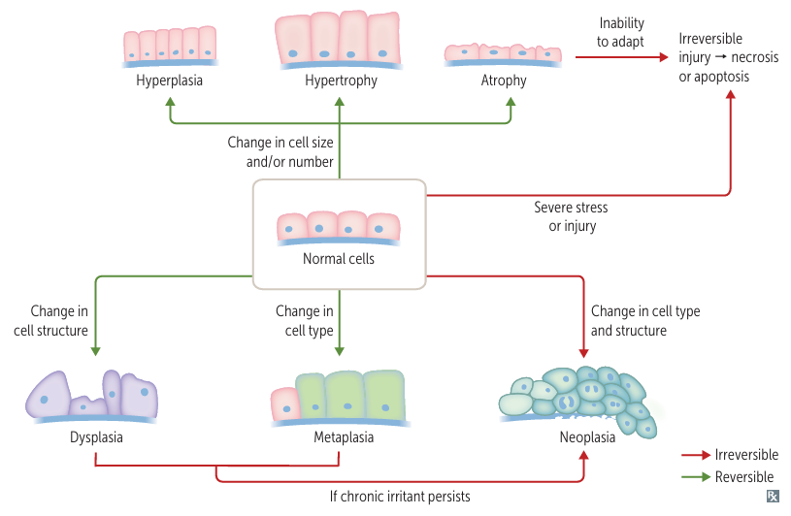
HYPERTROPHY
Hypertrophy is an increase in the size of individual cells resulting in enlargement of the organ. In this process there is no increase in cell number, but rather an increase in the amount of structural proteins and organelles within the cells. Hypertrophy occurs in tissues with limited capacity for cell division, such as skeletal muscle and cardiac muscle, whereas hyperplasia occurs in tissues capable of replication. Both hypertrophy and hyperplasia may occur simultaneously and contribute to organ enlargement.
Hypertrophy can be physiologic or pathologic and is induced by increased functional demand or by hormonal and growth factor stimulation. A classic example of physiologic hypertrophy is the enlargement of the uterus during pregnancy due to estrogen-induced hypertrophy and hyperplasia of smooth muscle cells. In contrast, skeletal muscle hypertrophy occurs in response to increased workload without cell division, explaining muscle enlargement in athletes.
Pathologic hypertrophy is exemplified by cardiac enlargement in conditions such as hypertension or aortic valve disease. In these settings, increased workload leads to adaptive hypertrophy of myocardial cells to generate greater contractile force. If myocardial cells are subjected to ischemia instead of increased workload, they undergo injury rather than adaptation.
The mechanisms of hypertrophy involve mechanical stimuli such as stretch and biochemical signals such as growth factors and adrenergic hormones. These stimuli activate intracellular signaling pathways that induce gene expression, leading to increased synthesis of proteins including structural proteins and growth factors. As a result, the number of myofilaments increases, enhancing contractile capacity. During hypertrophy, there may also be a shift in gene expression from adult to fetal forms, such as replacement of α-myosin heavy chain with β-myosin, resulting in slower but more energy-efficient contraction.
If the underlying stress persists, hypertrophy may progress to cellular injury. In the heart, prolonged hypertrophy leads to degenerative changes such as loss of contractile elements, fragmentation of myofibrils, and ultimately ventricular dilation and heart failure. These changes may result from inadequate vascular supply, insufficient ATP production, or limitations in protein synthesis.

HYPERPLASIA
Hyperplasia is an increase in the number of cells in an organ due to increased proliferation of differentiated cells or progenitor cells. It occurs only in tissues capable of cell division and often accompanies hypertrophy in response to similar stimuli.
Hyperplasia may be physiologic or pathologic. Physiologic hyperplasia includes hormonal hyperplasia, such as proliferation of breast epithelium during puberty and pregnancy, and compensatory hyperplasia, such as regeneration of the liver after partial resection. In the liver, growth factors produced by hepatocytes and nonparenchymal cells stimulate cell division, restoring organ size. Once normal mass is achieved, inhibitory signals terminate proliferation.
Pathologic hyperplasia is usually caused by excessive hormonal or growth factor stimulation. For example, prolonged estrogen stimulation can lead to endometrial hyperplasia, which may cause abnormal uterine bleeding. Benign prostatic hyperplasia is another common example driven by androgenic stimulation. Certain viral infections, such as human papillomavirus, can induce hyperplasia by promoting cell proliferation.
An important feature of hyperplasia is that it remains under regulatory control and regresses when the stimulus is removed. This distinguishes hyperplasia from neoplasia, where growth becomes autonomous. However, pathologic hyperplasia can create a predisposition to cancer, as seen in endometrial hyperplasia increasing the risk of carcinoma.

ATROPHY
Atrophy is a reduction in cell size due to loss of cell substance, leading to decreased organ size when many cells are involved. Atrophic cells remain viable but exhibit reduced functional activity.
Causes of atrophy include decreased workload, loss of innervation, reduced blood supply, inadequate nutrition, loss of hormonal stimulation, and aging. These factors may be physiologic, such as atrophy of reproductive organs after menopause, or pathologic, such as muscle atrophy following nerve injury.
Atrophy represents an adaptive response in which cells reduce their size to match decreased metabolic demands and limited resources. The underlying mechanisms involve decreased protein synthesis and increased protein degradation. Protein degradation occurs mainly through the ubiquitin-proteasome pathway, where proteins are tagged with ubiquitin and degraded in proteasomes. This process is particularly active in conditions such as cancer cachexia.
Atrophy is also associated with autophagy, a process in which cells digest their own organelles to survive during nutrient deprivation. Autophagic vacuoles increase in number, reflecting enhanced intracellular degradation.

METAPLASIA
Metaplasia is a reversible change in which one differentiated adult cell type is replaced by another cell type better suited to withstand a particular stress. This adaptation occurs through reprogramming of stem cells rather than direct transformation of mature cells.
A classic example is squamous metaplasia in the respiratory tract of smokers, where normal ciliated columnar epithelium is replaced by stratified squamous epithelium. Although the squamous epithelium is more resistant to harmful substances, it lacks important protective functions such as mucus production and ciliary clearance, making this adaptation disadvantageous in the long term.
Metaplasia can also occur in the opposite direction, such as in Barrett esophagus, where squamous epithelium is replaced by columnar epithelium due to chronic acid reflux. In mesenchymal tissues, metaplasia may result in formation of bone or cartilage in abnormal locations.
Persistent metaplastic changes may predispose to malignant transformation. For example, squamous metaplasia in the respiratory epithelium may progress to squamous cell carcinoma under continued exposure to carcinogens such as tobacco smoke.
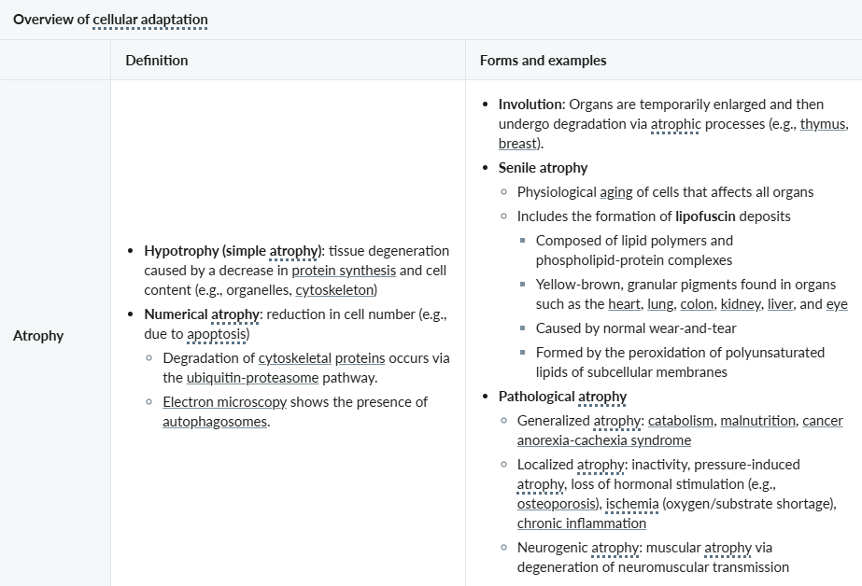
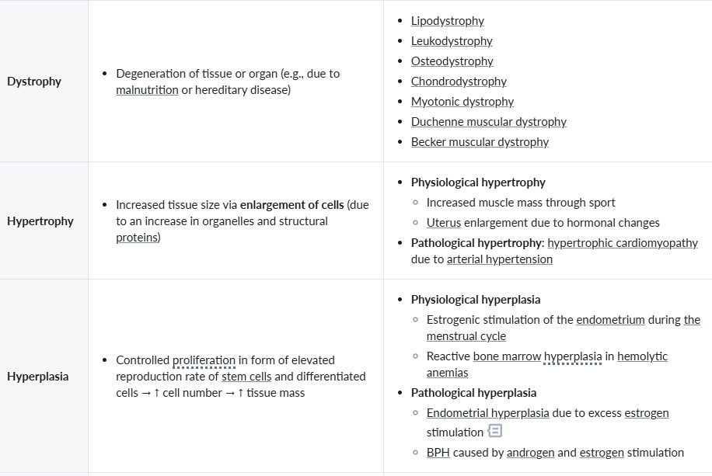
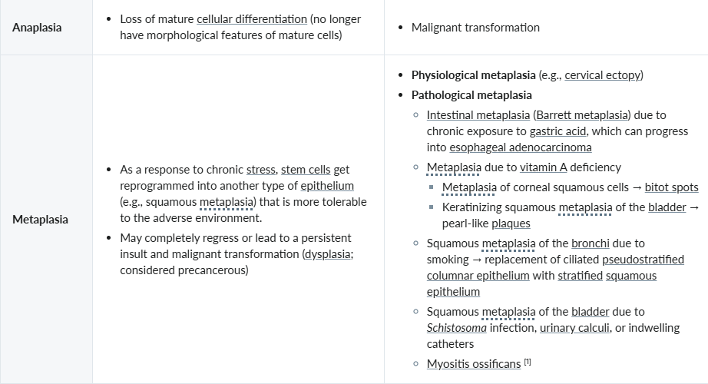
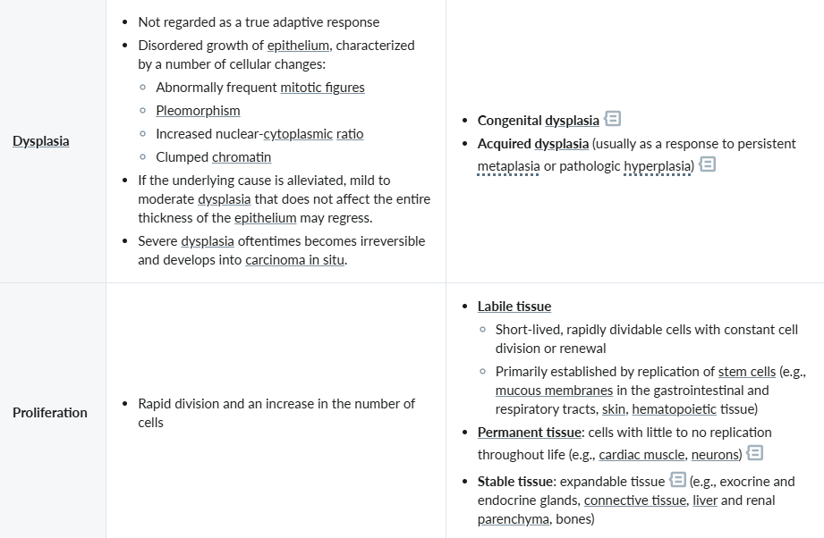
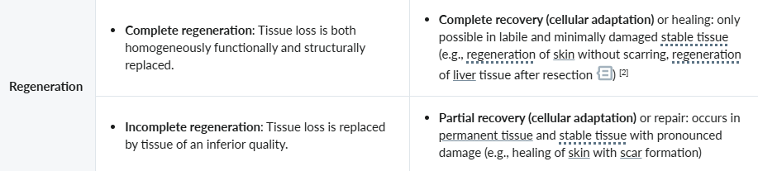

Cellular adaptation is the ability of cells to respond to various types of stimuli and adverse environmental changes. These adaptations include hypertrophy (enlargement of individual cells), hyperplasia (increase in cell number), atrophy (reduction in size and cell number), metaplasia (transformation from one type of epithelium to another), and dysplasia (disordered growth of cells). Tissues adapt differently depending on the replicative characteristics of the cells that make up the tissue. For example, labile tissue such as the skin can rapidly replicate, and therefore can also regenerate after injury, whereas permanent tissue such as neural and cardiac tissue cannot regenerate after injury. If cells are not able to adapt to the adverse environmental changes, cell death occurs physiologically in the form of apoptosis, or pathologically, in the form of necrosis. This article provides an overview of the main cellular adaptive mechanisms and their different consequences in the human body.

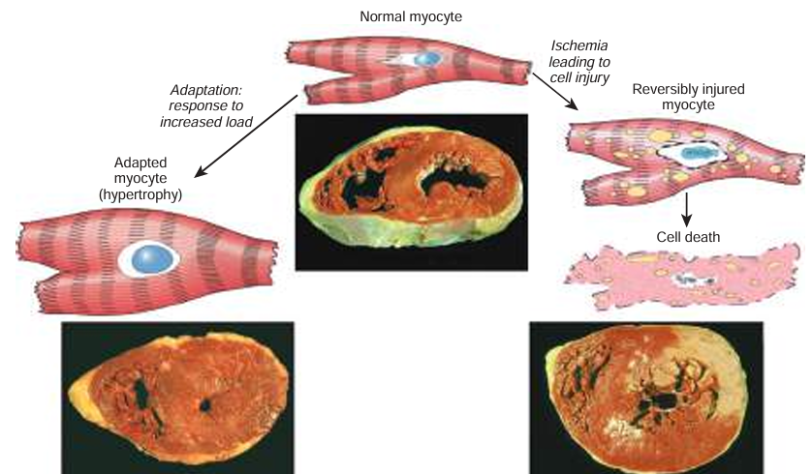
The relationship among normal, adapted, reversibly injured, and dead myocardial cells. The cellular adaptation depicted here is hypertrophy, the cause of reversible injury is ischemia, and the irreversible injury is ischemic coagulative necrosis. In the example of myocardial hypertrophy (lower left), the left ventricular wall is thicker than 2 cm (normal, 1–1.5 cm). Reversibly injured myocardium shows functional effects without any gross or light microscopic changes, or reversible changes such as cellular swelling and fatty change (shown here). In the specimen showing necrosis (lower right) the transmural light area in the posterolateral left ventricle represents an acute myocardial infarction. All three transverse sections of myocardium were stained with triphenyltetra zolium chloride, an enzyme substrate that colors viable myocardium magenta. Failure to stain is due to enzyme loss after cell death.
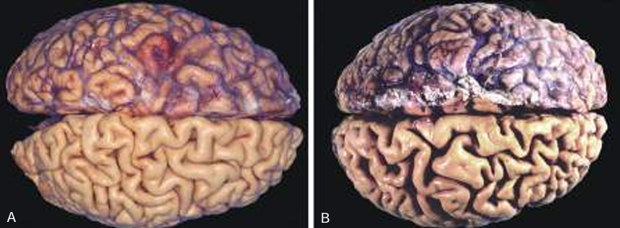
Atrophy as seen in the brain. (A) Normal brain of a young adult. (B) Atrophy of the brain in an 82-year-old man with atherosclerotic disease. Atrophy of the brain is caused by aging and reduced blood supply. Note that loss of brain substance narrows the gyri and widens the sulci. The meninges have been stripped from the bottom half of each specimen to show the surface of the brain.
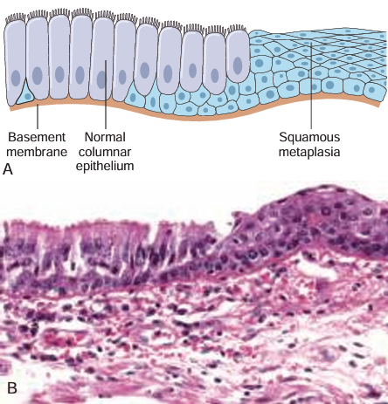3 Metaplasia of normal columnar (left) to squamous epithelium (right) in a bronchus, shown schematically (A) and histologically (B).

CONTROL QUESTIONS
- What are cellular adaptations?
- What is the main purpose of cellular adaptation?
- What types of stimuli can induce cellular adaptation?
- What are the main forms of cellular adaptation?
- Define hypertrophy.
- Define hyperplasia.
- Define atrophy.
- Define metaplasia.
- What is the difference between hypertrophy and hyperplasia?
- Which tissues can undergo hyperplasia?
- Why is hypertrophy more common in cardiac muscle than hyperplasia?
- What are the main causes of hypertrophy?
- Explain the mechanisms of hypertrophy at the molecular level.
- What types of physiologic hyperplasia exist?
- What is the difference between physiologic and pathologic hyperplasia?
- Why is hyperplasia considered a controlled process?
- What are the main causes of atrophy?
- Explain the role of the ubiquitin-proteasome pathway in atrophy.
- What is autophagy and why does it occur?
- How does metaplasia develop at the cellular level?
- Why can prolonged hypertrophy lead to organ failure?
- Explain the pathogenesis of cardiac hypertrophy in hypertension.
- Why is squamous metaplasia in smokers considered a “double-edged sword”?
- What functional consequences result from loss of cilia in respiratory epithelium?
- Why does immobilization lead to muscle atrophy?
- How does nutrient deficiency lead to cellular atrophy?
- Why is endometrial hyperplasia associated with increased cancer risk?
- What is the difference between hyperplasia and neoplasia in terms of regulation?
- How can metaplasia progress to malignancy?
- Why is cellular adaptation considered reversible?
- What type of adaptation occurs in the myocardium in hypertension?
- What adaptation occurs in bronchial epithelium in smokers?
- What adaptation occurs in liver after partial resection?
- What adaptation occurs in muscles during immobilization?
- What adaptation occurs in endometrium under estrogen stimulation?

MCQ:

I. REMEMBER (Knowledge)
1. Hypertrophy is defined as:
A. Increase in cell number
B. Increase in cell size
C. Replacement of one cell type by another
D. Decrease in cell size

2. Hyperplasia occurs only in tissues that:
A. Cannot divide
B. Have high metabolic activity
C. Contain cells capable of replication
D. Are highly vascularized

3. Which adaptation involves a decrease in cell size?
A. Hypertrophy
B. Hyperplasia
C. Metaplasia
D. Atrophy

4. Metaplasia is best described as:
A. Increase in cell size
B. Increase in cell number
C. Replacement of one differentiated cell type by another
D. Cell death

5. Which pathway is primarily responsible for protein degradation in atrophy?
A. Glycolysis
B. Ubiquitin-proteasome pathway
C. Krebs cycle
D. DNA replication

II. UNDERSTAND (Comprehension)

6. Why does hypertrophy occur in cardiac muscle rather than hyperplasia?
A. Cardiac cells have unlimited division capacity
B. Cardiac cells cannot increase protein synthesis
C. Cardiac cells have limited ability to divide
D. Cardiac cells lack mitochondria

7. Why is hyperplasia considered a controlled process?
A. It always leads to cancer
B. It stops when the stimulus is removed
C. It is irreversible
D. It occurs only in embryos

8. What is the main disadvantage of squamous metaplasia in the respiratory tract?
A. Increased mucus secretion
B. Enhanced ciliary function
C. Loss of protective mechanisms like mucus and cilia
D. Increased oxygen exchange

9. Why can prolonged hypertrophy lead to organ failure?
A. Cells divide excessively
B. Blood supply and energy production become insufficient
C. Cells become immortal
D. Protein synthesis stops completely

10. What distinguishes hyperplasia from neoplasia?
A. Hyperplasia is irreversible
B. Hyperplasia is uncontrolled
C. Hyperplasia remains under regulatory control
D. Hyperplasia always leads to metastasis

III. APPLY (Clinical reasoning)
11. A 60-year-old man with hypertension develops left ventricular enlargement. What adaptation is most likely present?
A. Hyperplasia
B. Hypertrophy
C. Metaplasia
D. Atrophy

12. A patient with chronic smoking develops replacement of bronchial epithelium with stratified squamous cells. This is an example of:
A. Hyperplasia
B. Hypertrophy
C. Metaplasia
D. Atrophy

13. A patient’s limb is immobilized after a fracture. After several weeks, muscle mass decreases. What is the mechanism?
A. Increased protein synthesis
B. Increased cell division
C. Increased protein degradation
D. Cell transformation

14. A woman develops endometrial thickening due to excess estrogen stimulation. This represents:
A. Hypertrophy
B. Hyperplasia
C. Metaplasia
D. Atrophy

15. A patient with cancer develops severe weight loss and muscle wasting (cachexia). Which mechanism is primarily involved?
A. Increased DNA synthesis
B. Ubiquitin-proteasome–mediated protein degradation
C. Increased cell proliferation
D. Reduced apoptosis

ANSWER KEY:
- B
- C
- D
- C
- B
- C
- B
- C
- B
- C
- B
- C
- C
- B
- B
PRACTICAL CLASS №3
Topic: Cell pathology: Cellular injury and necrosis.

1. AIM OF THE PRACTICAL SESSION (ЦЕЛЬ ЗАНЯТИЯ)
To form a comprehensive understanding of morphologic patterns of tissue necrosis, their etiological associations, and diagnostic significance, and to develop the ability to identify, differentiate, and interpret various types of necrosis in histological and clinical contexts.

2. LEARNING OBJECTIVES
Knows:
• Definition of necrosis and its role in pathology
• Classification of morphologic patterns of necrosis
• Etiological factors of different types of necrosis
• Morphological features of coagulative, liquefactive, gangrenous, caseous, fat, and fibrinoid necrosis
Understands:
• Relationship between cause of injury and type of necrosis
• Differences between gross and microscopic morphology
• Pathophysiologic mechanisms underlying necrosis patterns
Is able to:
• Identify types of necrosis in histological slides
• Differentiate necrosis patterns based on morphology
• Correlate morphologic findings with clinical conditions
• Interpret pathological changes in diagnostic context

3.
Section | Time | Content
I. Organizational moment | 5 min | • Greeting and attendance • Announcement of topic and objectives • Motivation (clinical relevance of necrosis in diagnosis)
II. Baseline knowledge assessment | 10 min | • Oral questioning or short MCQ • Key concepts: cell injury, reversible vs irreversible damage, apoptosis vs necrosis
III. Theoretical discussion | 20 min | • Definition and significance of necrosis • Overview of morphologic patterns • Etiology and mechanisms • Types: coagulative, liquefactive, gangrenous, caseous, fat, fibrinoid
IV. Practical part (core of session) | 35 min | • Study of histological slides/images: coagulative (infarction), liquefactive (abscess, brain infarct), caseous (tuberculosis), fat (pancreatitis), fibrinoid (vasculitis) • Mechanisms of cell injury • Tasks: identify type, describe morphology, determine etiology, correlate with clinical scenario
V. Case-based discussion | 10 min | • Clinical cases (short scenarios) • Identification of necrosis type • Diagnostic reasoning discussion
VI. Control of final knowledge | 5 min | • Short MCQ / oral questions • Identification tasks (images/descriptions)
VII. Summary and feedback | 5 min | • Key take-home points • Correction of mistakes • Student questions
TEACHING METHODS:
• Interactive discussion
• Visual learning (histology slides, images)
• Case-based learning
• Problem-solving
TEACHING AIDS
• Microscope / digital slides
• Histological images
• Presentation (PowerPoint)
• Atlas (Robbins, histology atlas)
ASSESSMENT METHODS
• Oral questioning
• MCQ testing
• Slide identification
• Case analysis

Questions:
- Definition of tissue necrosis and conditions leading to large-scale tissue or organ necrosis
- Etiologic associations: ischemia, infections, and inflammatory reactions
- Concept of morphologic patterns of necrosis and their diagnostic (etiologic) significance
- Gross versus histologic appearance of necrosis; exception of fibrinoid necrosis
- Coagulative necrosis: preservation of tissue architecture, protein denaturation, and typical occurrence in infarcts of solid organs
- Liquefactive necrosis: enzymatic digestion of tissue, role of leukocytes, and occurrence in infections and CNS injury
- Gangrenous necrosis: clinical concept, relation to coagulative necrosis, and transformation into wet gangrene
- Caseous necrosis: association with tuberculosis, “cheese-like” appearance, and granuloma formation
- Fat necrosis: mechanism of lipase-mediated fat destruction, saponification, and association with acute pancreatitis
- Fibrinoid necrosis: immune-mediated vascular injury, deposition of immune complexes and plasma proteins
- General principles of cell injury: dependence on type, duration, severity of injury and characteristics of the affected cell
- Hypoxia and ischemia: ATP depletion, metabolic failure, and progression to necrosis
- Ischemia-reperfusion injury: role of reactive oxygen species, inflammation, and complement activation
- Oxidative stress: generation, types, and removal of reactive oxygen species
- Biochemical mechanisms of cell injury: membrane damage, mitochondrial dysfunction, protein misfolding, and DNA damage

CELL INJURY AND ADAPTATION
Cells actively interact with their environment, constantly adjusting their structure and function to accommodate changing demands and extracellular stresses. The intracellular milieu of cells is normally tightly regulated such that it remains fairly constant, a state referred to as homeostasis. As cells encounter physiologic stresses (such as increased workload in the heart) or potentially injurious conditions (such as nutrient deprivation), they can undergo adaptation, achieving a new steady state and preserving viability and function. If the adaptive capability is exceeded or if the external stress is inherently harmful or excessive, cell injury develops (Fig. 2.2). Within certain limits, injury is reversible, and cells return to their stable baseline; however, if the stress is severe, persistent, or rapid in onset, it results in irreversible injury and death of the affected cells. Cell death is one of the most crucial events in the evolution of disease in any tissue or organ. It results from diverse causes, including ischemia (lack of blood flow), infections, toxins, and immune reactions. Cell death also is a normal and essential process in embryogenesis, the development of organs, and the maintenance of tissue homeostasis. Because damage to cells is the basis of all disease, in this chapter we discuss first the causes, mechanisms, and consequences of the various forms of acute cell injury, including reversible injury and cell death. We then consider cellular adaptations to stress and conclude with two other processes that affect cells and tissues: the deposition of abnormal substances and cell aging.
CAUSES OF CELL INJURY
The causes of cell injury span a range from gross physical trauma, such as after a motor vehicle accident, to a single gene defect that results in a nonfunctional enzyme in a specific metabolic disease. Most injurious stimuli can be grouped into the following categories.
Hypoxia and ischemia. Hypoxia, which refers to oxygen deficiency, and ischemia, which means reduced blood supply, are among the most common causes of cell injury. Both deprive tissues of oxygen, and ischemia, in addition, results in a deficiency of essential nutrients and a build up of toxic metabolites. The most common cause of hypoxia is ischemia resulting from an arterial obstruction, but oxygen deficiency also can result from inadequate oxygenation of the blood, as in a variety of diseases affecting the lung, or from reduction in the oxygen-carrying capacity of the blood, as with anemia of any cause, and carbon monoxide (CO) poisoning.
Toxins. Potentially toxic agents are encountered daily in the environment; these include air pollutants, insecticides, CO, asbestos, cigarette smoke, ethanol, and drugs. Many drugs in therapeutic doses can cause cell or tissue injury in a susceptible patient or in many individuals if used excessively or inappropriately (Chapter 7). Even innocuous substances, such as glucose, salt, water and oxygen, can be toxic.
Infectious agents. All types of disease-causing pathogens, including viruses, bacteria, fungi, and protozoans, injure cells. The mechanisms of cell injury caused by these diverse agents are discussed in Chapter 9.
Immunologic reactions. Although the immune system defends the body against pathogenic microbes, immune reactions also can result in cell and tissue injury. Examples are autoimmune reactions against one’s own tissues, allergic reactions against environmental substances, and excessive or chronic immune responses to microbes (Chapter 5). In all of these situations, immune responses elicit inflammatory reactions, which are often the cause of damage to cells and tissues.
Genetic abnormalities. Genetic aberrations can result in pathologic changes as conspicuous as the congenital malformations associated with Down syndrome or as subtle as the single amino acid substitution in hemoglobin giving rise to sickle cell anemia (Chapter 7). Genetic defects may cause cell injury as a consequence of deficiency of functional proteins, such as enzymes in inborn errors of metabolism, or accumulation of damaged DNA or misfolded proteins, both of which trigger cell death when they are beyond repair.
Nutritional imbalances. Protein–calorie insufficiency among impoverished populations remains a major cause of cell injury, and specific vitamin deficiencies are not uncommon even in developed countries with high standards of living (Chapter 8). Ironically, excessive dietary intake may result in obesity and also is an important underlying factor in many diseases, such as type 2 diabetes mellitus and atherosclerosis.
Physical agents. Trauma, extremes of temperature, radiation, electric shock, and sudden changes in atmospheric pressure all have wide-ranging effects on cells (Chapter 8).
Aging. Cellular senescence results in a diminished ability of cells to respond to stress and, eventually, the death of cells and of the organism. The mechanisms underlying cellular aging are discussed at the end of this chapter.
With this introduction, we proceed to a discussion of the progression and morphologic manifestations of cell injury, and then to the biochemical mechanisms in injury caused by different noxious stimuli.
SEQUENCE OF EVENTS IN CELL INJURY AND CELL DEATH
Although various injurious stimuli damage cells through diverse biochemical mechanisms, all tend to induce a stereotypic sequence of morphologic and structural alterations in most types of cells.
REVERSIBLE CELL INJURY
Reversible injury is the stage of cell injury at which the deranged function and morphology of the injured cells can return to normal if the damaging stimulus is removed (Fig. 2.3). In reversible injury, cells and intracellular organelles typically become swollen because they take in water as a result of the failure of energy-dependent ion pumps in the plasma membrane, leading to an inability to maintain ionic and fluid homeostasis. In some forms of injury, degenerated organelles and lipids may accumulate inside the injured cells.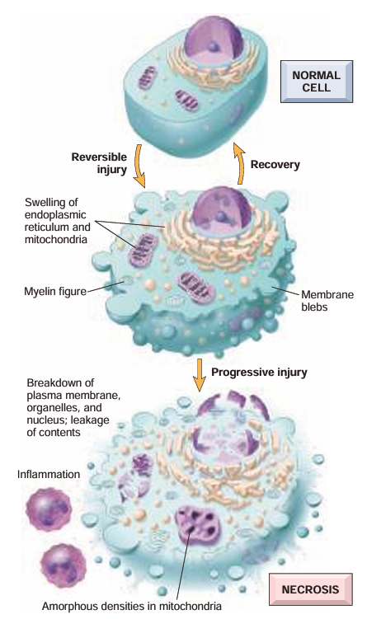 Fig. 2.3 Reversible cell injury and necrosis. The principal cellular alterations that characterize reversible cell injury and necrosis are illustrated. By convention, reversible injury is considered to culminate in necrosis if the injurious stimulus is not removed.

MORPHOLOGY
The two main morphologic correlates of reversible cell injury are cellular swelling and fatty change.
Cellular swelling (Fig. 2.4B) is commonly seen in cell injury associated with increased permeability of the plasma membrane. It may be difficult to appreciate with the light microscope, but it is often apparent at the level of the whole organ. When it affects many cells in an organ, it causes pallor (as a result of compression of capillaries), increased turgor, and an increase in organ weight. Microscopic examination may show small, clear vacuoles within the cytoplasm; these represent distended and pinched-off segments of the endoplasmic reticulum (ER). This pattern of nonlethal injury is sometimes called hydropic change or vacuolar degeneration.
Fatty change is manifested by the appearance of triglyceride-containing lipid vacuoles in the cytoplasm. It is principally encountered in organs that are involved in lipid metabolism, such as the liver, and hence it is discussed in Chapter 16.
The cytoplasm of injured cells also may become redder (eosinophilic), a change that becomes much more pronounced with progression to necrosis (described later). Other intracellular changes associated with cell injury (Fig. 2.3) include (1) plasma membrane alterations such as blebbing, blunting, or distortion of microvilli, and loosening of intercellular attachments; (2) mitochondrial changes such as swelling and the appearance of phospholipid-rich amorphous densities; (3) dilation of the ER with detachment of ribosomes and dissociation of polysomes; and (4) nuclear alterations, such as clumping of chromatin. The cytoplasm may contain so-called “myelin figures,” which are collections of phospholipids resembling myelin sheaths that are derived from damaged cellular membranes.
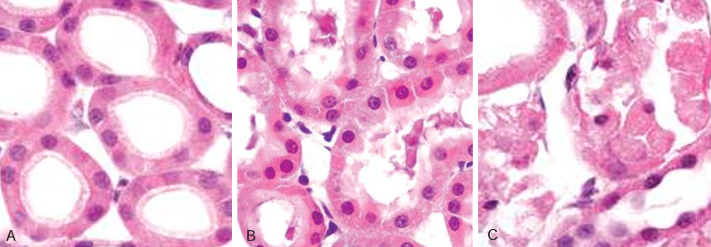
Fig. 2.4 Morphologic changes in reversible and irreversible cell injury (necrosis). (A) Normal kidney tubules with viable epithelial cells. (B) Early (reversible) ischemic injury showing surface blebs, increased eosinophilia of cytoplasm, and swelling of occasional cells. (C) Necrotic (irreversible) injury of epithelial cells, with loss of nuclei and fragmentation of cells and leakage of contents. (Courtesy of Drs. Neal Pinckard and M.A. Venkatachalam, University of Texas Health Sciences Center, San Antonio, Texas.
ADAPTATION OF SMOOTH ER
In some situations, potentially injurious insults induce specific alterations in cellular organelles, such as the ER. The smooth ER is involved in the metabolism of various chemicals, and cells exposed to these chemicals show hypertrophy of the ER as an adaptive response that may have important functional consequences. For instance, many drugs, including barbiturates, which were commonly used as sedatives in the past and are still used as a treatment for some forms of epilepsy, are metabolized in the liver by the cytochrome P-450 mixed-function oxidase system found in the smooth ER. Protracted use of barbiturates leads to a state of tolerance, marked by the need to use increasing doses of the drug to achieve the same effect. This adaptation stems from hypertrophy (an increase in volume) of the smooth ER of hepatocytes and a consequent increase in P-450 enzymatic activity. P-450 mediated modification of compounds sometimes leads to their detoxification, but in other instances converts them into a dangerous toxin; one such example involves carbon tetrachloride (CCl4), discussed later. Cells adapted to one drug demonstrate an increased capacity to metabolize other compounds handled by the same system. Thus, if patients taking phenobarbital for epilepsy increase their alcohol intake, they may experience a drop in blood concentration of the anti-seizure medication to subtherapeutic levels because of smooth ER hypertrophy in response to the alcohol.

IRREVERSIBLE INJURY AND CELL DEATH
With persistent or excessive noxious exposures, injured cells pass a nebulous “point of no return” and undergo cell death. The clinical relevance of defining this transition point is obvious—if the biochemical and molecular changes that predict cell death can be identified, it may be possible to devise strategies for preventing the transition from reversible to irreversible cell injury. Although there are no definitive morphologic or biochemical correlates of irreversibility, it is consistently characterized by three phenomena: the inability to restore mitochondrial function (oxidative phosphorylation and adenosine triphosphate [ATP] generation) even after resolution of the original injury; the loss of structure and functions of the plasma membrane and intracellular membranes; and the loss of DNA and chromatin structural integrity. As discussed in more detail later, injury to lysosomal membranes results in the enzymatic dissolution of the injured cell, which is the culmination of necrosis.
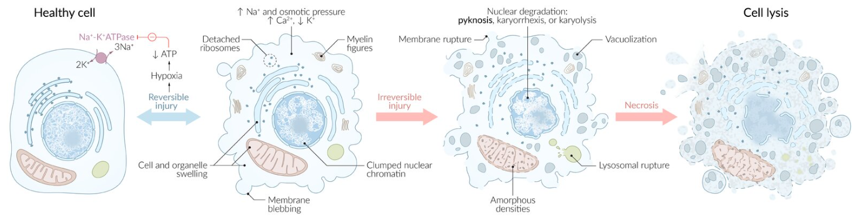

CELL DEATH
When cells are injured they die by different mechanisms, depending on the nature and severity of the insult.
Severe disturbances, such as loss of oxygen and nutrient supply and the actions of toxins, cause a rapid and uncontrollable form of death that has been called “accidental” cell death. The morphological manifestation of accidental cell death is necrosis (Greek, necros = death) (Table 2.1). Necrosis is the major pathway of cell death in many commonly encountered injuries, such as those resulting from ischemia, exposure to toxins, various infections, and trauma. Necrosis is traditionally considered the inevitable end result of severe damage that is beyond salvage and is not thought to be regulated by specific signals or biochemical mechanisms; in other words, necrosis happens accidentally because the injury is too severe to be repaired and many cellular constituents simply fail or fall apart.
In contrast, when the injury is less severe, or cells need to be eliminated during normal processes, they activate a precise set of molecular pathways that culminate in death. Because this kind of cell death can be manipulated, it is said to be “regulated” cell death.

REGULATED CELL DEATH AND NECROSIS (CONTINUATION)
By therapeutic agents or genetic mutations, it is said to be “regulated” cell death. The morphologic appearance of most types of regulated cell death is apoptosis (see Table 2.1). In some instances, regulated cell death shows features of both necrosis and apoptosis, and has been called necroptosis. The discovery of these previously unrecognized forms of cell death that were regulated by identifiable genes and signaling pathways showed that cell death can be a controlled process. The idea of regulated cell death also raises the possibility that specific molecular pathways can be targeted therapeutically to prevent the loss of cells in pathologic conditions. Apoptosis is a process that eliminates cells with a variety of intrinsic abnormalities and promotes clearance of the fragments of the dead cells without eliciting an inflammatory reaction. This “clean” form of cell suicide occurs in pathologic situations when a cell’s DNA or proteins are damaged beyond repair or the cell is deprived of necessary survival signals. But unlike necrosis, which is always an indication of a pathologic process, apoptosis also occurs in healthy tissues. It serves to eliminate unwanted cells during normal development and to maintain constant cell numbers, so it is not necessarily associated with pathologic cell injury. These types of physiologic cell death are also called programmed cell death.

NECROSIS
Necrosis is a form of cell death in which cellular membranes fall apart, and cellular enzymes leak out and ultimately digest the cell (Fig. 2.3). Necrosis elicits a local host reaction, called inflammation, that is induced by substances released from dead cells and which serves to eliminate the debris and start the subsequent repair process (Chapter 3). The enzymes responsible for digestion of the cell are derived from lysosomes and may come from the dying cells themselves or from leukocytes recruited as part of the inflammatory reaction. Necrosis often is the culmination of reversible cell injury that cannot be corrected.
The biochemical mechanisms of necrosis vary with different injurious stimuli. These mechanisms include: failure of energy generation in the form of ATP because of reduced oxygen supply or mitochondrial damage; damage to cellular membranes, including the plasma membrane and lysosomal membranes, which results in leakage of cellular contents including enzymes; irreversible damage to cellular lipids, proteins, and nucleic acids, which may be caused by reactive oxygen species (ROS); and others. These biochemical mechanisms are discussed later when we consider the individual causes of cell necrosis.

MORPHOLOGY
Necrosis is characterized by changes in the cytoplasm and nuclei of the injured cells (Figs. 2.3 and 2.4C).
• Cytoplasmic changes. Necrotic cells show increased eosinophilia (i.e., they are stained red by the dye eosin—the E in the hematoxylin and eosin [H&E] stain), attributable partly to increased binding of eosin to denatured cytoplasmic proteins and partly to loss of basophilic ribonucleic acid (RNA) in the cytoplasm (basophilia stems from binding of the blue dye hematoxylin—the H in “H&E”). Compared with viable cells, the cell may have a glassy, homogeneous appearance, mostly because of the loss of lighter staining glycogen particles. Myelin figures are more prominent in necrotic cells than in cells with reversible injury. When enzymes have digested cytoplasmic organelles, the cytoplasm becomes vacuolated and appears “moth-eaten.” By electron microscopy, necrotic cells are characterized by discontinuities in plasma and organelle membranes, marked dilation of mitochondria associated with the appearance of large amorphous intramitochondrial densities, disruption of lysosomes, and intracytoplasmic myelin figures.
It is important to point out that cellular function may be lost long before cell death occurs, and that the morphologic changes of cell injury (or death) lag far behind loss of function and viability (Fig. 2.5). For example, myocardial cells become noncontractile after 1 to 2 minutes of ischemia, but may not die until 20 to 30 minutes of ischemia have elapsed. Morphologic features indicative of the death of ischemic myocytes appear by electron microscopy within 2 to 3 hours after the death of the cells, but are not evident by light microscopy until 6 to 12 hours later.
• Nuclear changes. Nuclear changes assume one of three patterns, all resulting from a breakdown of DNA and chromatin. Pyknosis is characterized by nuclear shrinkage and increased basophilia; the DNA condenses into a dark shrunken mass. The pyknotic nucleus can undergo fragmentation; this change is called karyorrhexis. Ultimately, the nucleus may undergo karyolysis, in which the basophilia fades because of digestion of DNA by deoxyribonuclease (DNase) activity. In 1 to 2 days, the nucleus in a dead cell may completely disappear.
• Fates of necrotic cells. Necrotic cells may persist for some time or may be digested by enzymes and disappear. Dead cells may be replaced by myelin figures, which are either phagocytosed by other cells or further degraded into fatty acids. These fatty acids bind calcium salts, which may result in the dead cells ultimately becoming calcified.
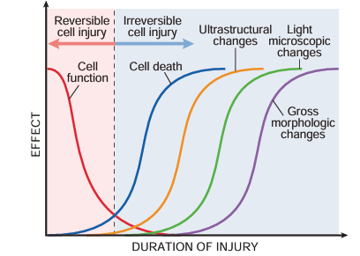Fig. 2.5 The relationship among cellular function, cell death, and the mor phologic changes of cell injury. Note that cells may rapidly become nonfunc tional after the onset of injury, although they are still viable, with potentially reversible damage; with a longer duration of injury, irreversible injury and cell death may result. Note also that cell death typically precedes ultrastruc tural, light microscopic, and grossly visible morphologic changes.

MORPHOLOGIC PATTERNS OF TISSUE NECROSIS
In severe pathologic conditions, large areas of a tissue or even entire organs may undergo necrosis. This may happen in association with marked ischemia, infections, and certain inflammatory reactions. There are several morphologically distinct patterns of tissue necrosis that may provide etiologic clues. Although the terms that describe these patterns do not reflect underlying mechanisms, such terms are commonly used and their implications are understood by pathologists and clinicians.

MORPHOLOGY
Most of the types of necrosis described here have distinctive gross appearances; the exception is fibrinoid necrosis, which is detected only by histologic examination.
• Coagulative necrosis is a form of necrosis in which the underlying tissue architecture is preserved for at least several days after death of cells in the tissue (Fig. 2.6). The affected tissues take on a firm texture. Presumably the injury denatures not only structural proteins but also enzymes, thereby blocking the proteolysis of the dead cells; as a result, eosinophilic, anucleate cells may persist for days or weeks. Leukocytes are recruited to the site of necrosis, and the dead cells are ultimately digested by the action of lysosomal enzymes of the leukocytes. The cellular debris is then removed by phagocytosis mediated primarily by infiltrating neutrophils and macrophages. Coagulative necrosis is characteristic of infarcts (areas of necrosis caused by ischemia) in all solid organs except the brain.
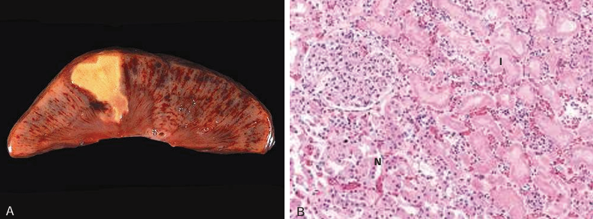
Fig. 2.6 Coagulative necrosis. (A) A wedge-shaped kidney infarct (yellow) with preservation of the outlines. (B) Microscopic view of the edge of the infarct, with normal kidney (N) and necrotic cells in the infarct (I). The necrotic cells show preserved outlines with loss of nuclei, and an inflammatory infiltrate is present (difficult to discern at this magnification).

• Liquefactive necrosis is seen in focal bacterial and, occasionally, fungal infections because microbes stimulate rapid accumulation of inflammatory cells, and the enzymes of leukocytes digest (“liquefy”) the tissue. For obscure reasons, hypoxic death of cells within the central nervous system often evokes liquefactive necrosis (Fig. 2.7). Whatever the pathogenesis, the dead cells are completely digested, transforming the tissue into a viscous liquid that is eventually removed by phagocytes. If the process is initiated by acute inflammation, as in a bacterial infection, the material is frequently creamy yellow and is called pus (Chapter 3).
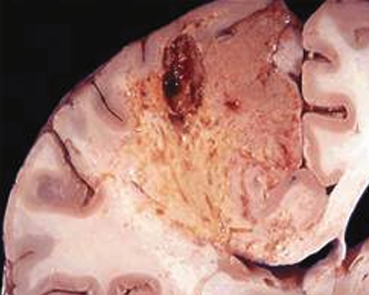
Fig. 2.7 Liquefactive necrosis. An infarct in the brain shows dissolution of the tissue.

• Although gangrenous necrosis is not a distinctive pattern of cell death, the term is still commonly used in clinical practice. It usually refers to the condition of a limb (generally the lower leg) that has lost its blood supply and has undergone coagulative necrosis involving multiple tissue layers. When bacterial infection is superimposed, the morphologic appearance changes to liquefactive necrosis because of the destructive contents of the bacteria and the attracted leukocytes (resulting in so-called “wet gangrene”).

• Caseous necrosis is most often encountered in foci of tuberculous infection. Caseous means “cheeselike,” referring to the friable yellow-white appearance of the area of necrosis on gross examination (Fig. 2.8). On microscopic examination, the necrotic focus appears as a collection of fragmented or lysed cells with an amorphous granular pink appearance in H&E stained tissue sections. Unlike coagulative necrosis, the tissue architecture is completely obliterated and cellular outlines cannot be discerned. Caseous necrosis is often surrounded by a collection of macrophages and other inflammatory cells; this appearance is characteristic of a nodular inflammatory lesion called a granuloma (Chapter 3).
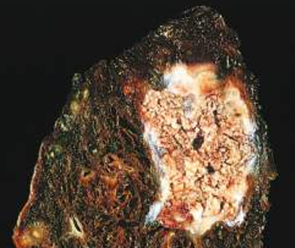Fig. 2.8 Caseous necrosis. Tuberculosis of the lung, with a large area of caseous necrosis containing yellow-white (cheesy) debris.

• Fat necrosis refers to focal areas of fat destruction, typically resulting from the release of activated pancreatic lipases into the substance of the pancreas and the peritoneal cavity. This occurs in the calamitous abdominal emergency known as acute pancreatitis (Chapter 17). In this disorder, pancreatic enzymes that have leaked out of acinar cells and ducts liquefy the membranes of fat cells in the peritoneum, and lipases split the triglyceride esters contained within fat cells. The released fatty acids combine with calcium to produce grossly visible chalky white areas (fat saponification), which enable the surgeon and the pathologist to identify the lesions (Fig. 2.9). On histologic examination, the foci of necrosis contain shadowy outlines of necrotic fat cells surrounded by basophilic calcium deposits and an inflammatory reaction.
Fig. 2.9 Fat necrosis in acute pancreatitis. The areas of white chalky deposits represent foci of fat necrosis with calcium soap formation (saponification) at sites of lipid breakdown in the mesentery.
Fig. 2.10 Fibrinoid necrosis in an artery in a patient with polyarteritis nodosa. The wall of the artery shows a circumferential bright pink area of necrosis with protein deposition and inflammation.
• Fibrinoid necrosis is a special form of necrosis. It usually occurs in immune reactions in which complexes of antigens and antibodies are deposited in the walls of blood vessels, but it also may occur in severe hypertension. Deposited immune complexes and plasma proteins that leak into the wall of damaged vessels produce a bright pink, amorphous appearance on H&E preparations called fibrinoid (fibrinlike) by pathologists (Fig. 2.10). The immunologically mediated diseases (e.g., polyarteritis nodosa) in which this type of necrosis is seen are described in Chapter 5.
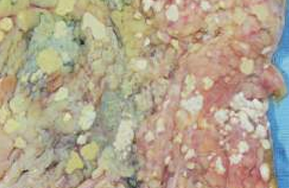Fig. 2.10 Fibrinoid necrosis in an artery in a patient with polyarteritis nodosa. The wall of the artery shows a circumferential bright pink area of necrosis with protein deposition and inflammation.
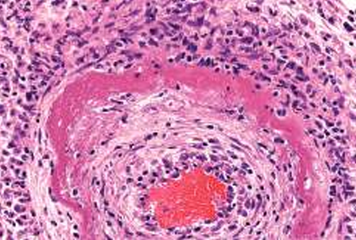Fig. 2.10 Fibrinoid necrosis in an artery in a patient with polyarteritis nodosa. The wall of the artery shows a circumferential bright pink area of necrosis with protein deposition and inflammation.

OTHER PATHWAYS OF CELL DEATH
In addition to necrosis and apoptosis, two other patterns of cell death have been described that have unusual features. Although the importance of these pathways in disease remains to be established, they are the subjects of considerable current research, and it is useful to be aware of the basic concepts.
Necroptosis. This form of cell death is initiated by engagement of TNF receptors as well as other, poorly defined triggers. Unlike the extrinsic pathway of apoptosis, which also is downstream of TNF receptors, in necroptosis, kinases called receptor-interacting protein (RIP) kinases are activated, initiating a series of events that result in the dissolution of the cell, much like necrosis. The name necroptosis implies that there are features of both necrosis and apoptosis. Some infections are believed to kill cells by this pathway, and it has been hypothesized to play a role in ischemic injury and other pathologic situations, especially those associated with inflammatory reactions in which the cytokine TNF is produced. However, when and why it occurs and how significant it is in human diseases is not well understood.
Pyroptosis. This form of cell death is associated with activation of a cytosolic danger-sensing protein complex called the inflammasome. The net result of inflammasome activation is the activation of caspases, some of which induce the production of cytokines that induce inflammation, often manifested by fever, and others trigger apoptosis. Thus, apoptosis and inflammation coexist. The name pyroptosis stems from the association of apoptosis with fever. It is thought to be one mechanism by which some infectious microbes cause the death of infected cells. Its role in other pathologic situations is unknown.

AUTOPHAGY
Autophagy (“self-eating”) refers to lysosomal digestion of the cell’s own components. It is a survival mechanism in times of nutrient deprivation, so that the starved cell can live by eating its own contents and recycling these contents to provide nutrients and energy. In this process, intracellular organelles and portions of cytosol are first sequestered within an ER-derived autophagic vacuole, whose formation is initiated by cytosolic proteins that sense nutrient deprivation. The vacuole fuses with lysosomes to form an autophagolysosome, in which lysosomal enzymes digest the cellular components. In some circumstances, autophagy may be associated with atrophy of tissues and may represent an adaptation that helps cells survive lean times. If, however, the starved cell can no longer cope by devouring its contents, autophagy may eventually lead to apoptotic cell death.
Extensive autophagy is seen in ischemic injury and some types of myopathies. Polymorphisms in a gene involved in autophagy have been associated with inflammatory bowel disease, but the mechanistic link between autophagy and intestinal inflammation is not known. The role of autophagy in cancer is discussed in Chapter 6. Thus, a once little-appreciated survival pathway in cells may prove to have wide-ranging roles in human disease.
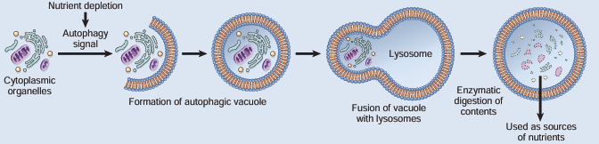
Fig. 2.14 Autophagy. Cellular stresses, such as nutrient deprivation, activate autophagy genes, which initiate the formation of membrane-bound vesicles in which cellular organelles are sequestered. These vesicles fuse with lysosomes, in which the organelles are digested, and the products are used to provide nutrients for the cell. The same process can trigger apoptosis by mechanisms that are not well defined.

MECHANISMS OF CELL INJURY AND CELL DEATH
Before discussing individual mechanisms of cell injury and death, some general principles should be emphasized.
The cellular response to injurious stimuli depends on the type of injury, its duration, and its severity. Thus, low doses of toxins or a brief period of ischemia may lead to reversible cell injury, whereas larger toxin doses or longer ischemic times may result in irreversible injury and cell death.
The consequences of an injurious stimulus also depend on the type, status, adaptability, and genetic makeup of the injured cell. The same injury has vastly different outcomes depending on the cell type. For instance, striated skeletal muscle in the leg tolerates complete ischemia for 2 to 3 hours without irreversible injury, whereas cardiac muscle dies after only 20 to 30 minutes of ischemia. The nutritional or hormonal status also can be important; a glycogen-replete hepatocyte will survive ischemia better than one that has just burned its last glucose molecule. Genetically determined diversity in metabolic pathways can contribute to differences in responses to injurious stimuli. For instance, when exposed to the same dose of a toxin, individuals who inherit variants in genes encoding cytochrome P-450 may catabolize the toxin at different rates, leading to different outcomes. Much effort is now directed toward understanding the role of genetic polymorphisms in responses to drugs and toxins, a field of study called pharmacogenomics. In fact, genetic variations influence susceptibility to many complex diseases as well as responsiveness to various therapeutic agents. Using the genetic makeup of the individual patient to guide therapy is one example of precision medicine.
Cell injury usually results from functional and biochemical abnormalities in one or more of a limited number of essential cellular components (Fig. 2.15). As we discuss in more detail later, different external insults and endogenous perturbations typically affect different cellular organelles and biochemical pathways. For instance, deprivation of oxygen and nutrients (as in hypoxia and ischemia) primarily impairs energy-dependent cellular functions, culminating in necrosis, whereas damage to proteins and DNA triggers apoptosis. However, it should be emphasized that the very same injurious agent may trigger multiple and overlapping biochemical pathways. Not surprisingly, therefore, it has proved difficult to prevent cell injury by targeting an individual pathway.
As we discussed in the beginning of this chapter and have alluded to throughout, there are numerous and diverse causes of cell injury and cell death. Similarly, there are many biochemical pathways that can initiate the sequence of events that lead to cell injury and culminate in cell death. Some of these pathways are recognized to play important roles in human diseases. In the following section, we organize our discussion of the mechanisms of cell injury along its major causes and pathways, and discuss the principal biochemical alterations in each. For the sake of clarity and simplicity, we emphasize the unique mechanisms in each pathway, but it is important to point out that any initiating trigger may activate one or more of these mechanisms, and several mechanisms may be active simultaneously.

Fig. 2.15 The principal biochemical mechanisms and sites of damage in cell injury. Note that causes and mechanisms of cell death by necrosis and apoptosis are shown as being independent but there may be overlap; for instance, both may contribute to cell death caused by ischemia, oxidative stress, or radiation. ATP, Adenosine triphosphate; ROS, reactive oxygen species.
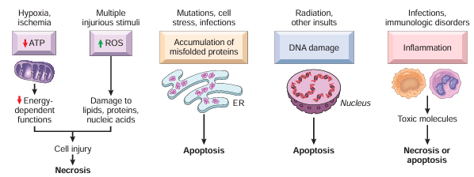
HYPOXIA AND ISCHEMIA
Deficiency of oxygen leads to failure of many energy-dependent metabolic pathways, and ultimately to death of cells by necrosis. Most cellular ATP is produced from adenosine diphosphate (ADP) by oxidative phosphorylation during reduction of oxygen in the electron transport system of mitochondria. High-energy phosphate in the form of ATP is required for membrane transport, protein synthesis, lipogenesis, and the deacylation-reacylation reactions necessary for phospholipid turnover. It is estimated that in total, the cells of a healthy human burn 50 to 75 kg of ATP every day! Not surprisingly, therefore, cells deprived of oxygen are at risk of suffering catastrophic failure of many essential functions. Oxygen deprivation is one of the most frequent causes of cell injury and necrosis in clinical medicine.
Cells subjected to the stress of hypoxia that do not immediately die activate compensatory mechanisms that are induced by transcription factors of the hypoxia-inducible factor 1 (HIF-1) family. HIF-1 stimulates the synthesis of several proteins that help the cell to survive in the face of low oxygen. Some of these proteins, such as vascular endothelial growth factor (VEGF), stimulate the growth of new vessels and thus attempt to increase blood flow and the supply of oxygen. Other proteins induced by HIF-1 cause adaptive changes in cellular metabolism by stimulating the uptake of glucose and glycolysis and dampening mitochondrial oxidative phosphorylation. Anaerobic glycolysis can generate ATP in the absence of oxygen using glucose derived either from the circulation or from the hydrolysis of intracellular glycogen. Understandably, normal tissues with a greater glycolytic capacity because of the presence of glycogen (e.g., the liver and striated muscle) are more likely to survive hypoxia and decreased oxidative phosphorylation than tissues with limited glucose stores (e.g., the brain). Although it seems counterintuitive, rapidly proliferating normal cells and cancer cells rely on aerobic glycolysis to produce much of their energy, a phenomenon referred to as the Warburg effect. The reason for this is that although glycolysis yields less ATP per molecule of glucose burned than oxidative phosphorylation, metabolites generated by glycolysis and the TCA cycle serve as precursors for the synthesis of cellular constituents that are needed for cell growth and division.
Persistent or severe hypoxia and ischemia ultimately lead to failure of ATP generation and depletion of ATP in cells. Loss of this critical energy store has deleterious effects on many cellular systems.
Reduced activity of plasma membrane ATP-dependent sodium pumps results in intracellular accumulation of sodium and efflux of potassium. The net gain of solute is accompanied by isoosmotic gain of water, causing cell swelling and dilation of the endoplasmic reticulum.
The compensatory increase in anaerobic glycolysis leads to lactic acid accumulation, decreased intracellular pH, and decreased activity of many cellular enzymes.
Prolonged or worsening depletion of ATP causes structural disruption of the protein synthetic apparatus manifested as detachment of ribosomes from the rough endoplasmic reticulum and dissociation of polysomes into monosomes, with a consequent reduction in protein synthesis.
It also has been suggested that hypoxia per se increases the accumulation of reactive oxygen species. Whether this is true is a matter of debate; however, there is ample evidence that hypoxia predisposes cells to ROS-mediated damage if blood flow is reestablished, a phenomenon called reperfusion injury.
Ultimately, there is irreversible damage to mitochondrial and lysosomal membranes, and the cell undergoes necrosis. Although necrosis is the principal form of cell death caused by hypoxia, apoptosis by the mitochondrial pathway is also thought to contribute.
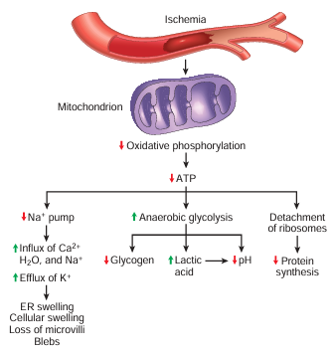 Fig. 2.16 The functional and morphologic consequences of hypoxia and ischemia. ER, Endoplasmic reticulum.

ISCHEMIA-REPERFUSION INJURY
Under certain circumstances, the restoration of blood flow to ischemic but viable tissues results, paradoxically, in increased cell injury. This is the reverse of the expected outcome of the restoration of blood flow, which normally results in the recovery of reversibly injured cells. This so-called ischemia-reperfusion injury is a clinically important process that may contribute significantly to tissue damage, especially after myocardial and cerebral ischemia.
Several mechanisms may account for the exacerbation of cell injury resulting from reperfusion of ischemic tissues.
New damage may be initiated during reoxygenation by increased generation of reactive oxygen species. Some of the reactive oxygen species may be generated by injured cells with damaged mitochondria that cannot carry out the complete reduction of oxygen, and at the same time cellular antioxidant defense mechanisms may be compromised by ischemia, exacerbating the situation. Reactive oxygen species generated by infiltrating leukocytes also may contribute to the damage of vulnerable injured cells.
The inflammation that is induced by ischemic injury may increase with reperfusion because it enhances the influx of leukocytes and plasma proteins. The products of activated leukocytes may cause additional tissue injury. Activation of the complement system also may contribute to ischemia-reperfusion injury. Complement proteins may bind to the injured tissues, or to antibodies that are deposited in the tissues, and subsequent complement activation generates byproducts that exacerbate the cell injury and inflammation.

OXIDATIVE STRESS
Oxidative stress refers to cellular abnormalities that are induced by reactive oxygen species, which belong to a group of molecules known as free radicals. Free radical-mediated cell injury is seen in many circumstances, including chemical and radiation injury, hypoxia, cellular aging, tissue injury caused by inflammatory cells, and ischemia-reperfusion injury. In all these cases, cell death may be by necrosis, apoptosis, or the mixed pattern of necroptosis.
Free radicals are chemical species with a single unpaired electron in an outer orbit. Such chemical states are extremely unstable, and free radicals readily react with inorganic and organic molecules. When generated in cells, they avidly attack nucleic acids as well as a variety of cellular proteins and lipids. In addition, free radicals initiate reactions in which molecules that react with the free radicals are themselves converted into other types of free radicals, thereby propagating the chain of damage.

GENERATION AND REMOVAL OF REACTIVE OXYGEN SPECIES
The accumulation of reactive oxygen species is determined by their rates of production and removal. Reactive oxygen species are produced by two major pathways.
Reactive oxygen species are produced normally in small amounts in all cells during the reduction-oxidation reactions that occur during mitochondrial respiration and energy generation. In this process, molecular oxygen is reduced in mitochondria to generate water by the sequential addition of four electrons. This reaction is imperfect, however, and small amounts of highly reactive but short-lived toxic intermediates are generated when oxygen is only partially reduced. These intermediates include superoxide, which is converted to hydrogen peroxide spontaneously and by the action of the enzyme superoxide dismutase. Hydrogen peroxide is more stable than superoxide and can cross biologic membranes. In the presence of metals, such as ferrous iron, hydrogen peroxide is converted to the highly reactive hydroxyl radical by the Fenton reaction.
Reactive oxygen species are produced in phagocytic leukocytes, mainly neutrophils and macrophages, as a weapon for destroying ingested microbes and other substances during inflammation and host defense. The reactive oxygen species are generated in the phagosomes and phagolysosomes of leukocytes by a process that is similar to mitochondrial respiration and is called the respiratory burst or oxidative burst. In this process, a phagosome membrane enzyme catalyzes the generation of superoxide, which is converted to hydrogen peroxide. Hydrogen peroxide is in turn converted to a highly reactive compound, hypochlorite, by the enzyme myeloperoxidase, which is present in leukocytes.
Nitric oxide is another reactive free radical produced in macrophages and other leukocytes. It can react with superoxide to form a highly reactive compound, peroxynitrite, which also participates in cell injury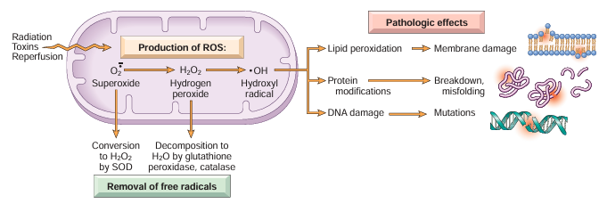
Fig. 2.17 The generation, removal, and role of reactive oxygen species (ROS) in cell injury. The production of ROS is increased by many injurious stimuli. These free radicals are removed by spontaneous decay and by specialized enzymatic systems. Excessive production or inadequate removal leads to accumula tion of free radicals in cells, which may damage lipids (by peroxidation), proteins, and DNA, resulting in cell injury. SOD, Superoxide dismutase.

INCREASED GENERATION OF FREE RADICALS
The generation of free radicals is increased under several circumstances.
The absorption of radiant energy such as ultraviolet light and x-rays. Ionizing radiation can hydrolyze water into hydroxyl and hydrogen free radicals.
The enzymatic metabolism of exogenous chemicals such as carbon tetrachloride.
Inflammation, in which free radicals are produced by leukocytes.
Reperfusion of ischemic tissues.

REMOVAL OF FREE RADICALS
Cells have developed mechanisms to remove free radicals and thereby minimize their injurious effects. Free radicals are inherently unstable and decay spontaneously. There also are nonenzymatic and enzymatic systems, sometimes called free radical scavengers, serving to inactivate free radicals.
The rate of decay of superoxide is significantly increased by the action of superoxide dismutase.
Glutathione peroxidases are a family of enzymes whose major function is to protect cells from oxidative damage. The most abundant member of this family, glutathione peroxidase 1, is found in the cytoplasm of all cells. It catalyzes the breakdown of hydrogen peroxide by the reaction in which reduced glutathione is oxidized. The intracellular ratio of oxidized glutathione to reduced glutathione is a reflection of this enzyme’s activity and thus of the cell’s ability to catabolize free radicals.
Catalase, present in peroxisomes, catalyzes the decomposition of hydrogen peroxide into oxygen and water. It is one of the most active enzymes known, capable of degrading millions of molecules of hydrogen peroxide per second.

MCQ:
I. REMEMBER (Knowledge level)
1. Which type of necrosis is characterized by preservation of tissue architecture for several days after cell death?
A. Liquefactive necrosis
B. Caseous necrosis
C. Coagulative necrosis
D. Fat necrosis
E. Fibrinoid necrosis
2. Which type of necrosis is most commonly associated with bacterial infections?
A. Coagulative
B. Liquefactive
C. Caseous
D. Fat
E. Fibrinoid
3. Caseous necrosis is most commonly seen in:
A. Myocardial infarction
B. Acute pancreatitis
C. Tuberculosis
D. Hypertension
E. Brain ischemia
4. Which type of necrosis is associated with enzymatic fat destruction and saponification?
A. Coagulative
B. Liquefactive
C. Caseous
D. Fat necrosis
E. Gangrenous
5. Fibrinoid necrosis is typically observed in:
A. Viral infections
B. Immune-mediated vascular injury
C. Hypoxic brain injury
D. Pancreatitis
E. Muscle trauma
II. UNDERSTAND (Comprehension level)
6. Why does coagulative necrosis preserve tissue architecture?
A. Rapid phagocytosis of dead cells
B. Denaturation of enzymes that block proteolysis
C. Increased vascular permeability
D. Lipid accumulation in cells
E. Activation of macrophages
7. Why does liquefactive necrosis occur in the brain after ischemia?
A. High collagen content
B. Abundant lipid metabolism
C. Enzymatic digestion dominates tissue breakdown
D. Lack of inflammatory cells
E. Increased fibrosis
8. What is the main mechanism leading to fat necrosis in acute pancreatitis?
A. Protein denaturation
B. DNA fragmentation
C. Lipase-mediated triglyceride breakdown
D. Ischemic hypoxia
E. Immune complex deposition
9. Why is caseous necrosis described as “cheese-like”?
A. Due to calcification
B. Due to fibrous tissue formation
C. Due to granular amorphous debris
D. Due to lipid accumulation
E. Due to vascular thrombosis
10. Why is fibrinoid necrosis visible only microscopically?
A. It does not involve cell death
B. It lacks inflammatory response
C. It involves immune complex deposition in vessel walls
D. It occurs only in neurons
E. It does not affect proteins
III. APPLY (Clinical reasoning level)
11. A 65-year-old man develops chest pain and is diagnosed with myocardial infarction. Histology shows preserved tissue architecture with eosinophilic cells lacking nuclei. Which type of necrosis is present?
A. Liquefactive
B. Caseous
C. Coagulative
D. Fat
E. Fibrinoid
12. A patient presents with a brain infarct. Histology reveals complete digestion of tissue into a liquid mass. Which type of necrosis is most likely?
A. Coagulative
B. Liquefactive
C. Caseous
D. Fat
E. Gangrenous
13. A patient with pulmonary tuberculosis has granulomas with central necrosis. What type of necrosis is most likely present?
A. Coagulative
B. Liquefactive
C. Caseous
D. Fat
E. Fibrinoid
14. A patient with acute pancreatitis shows chalky white deposits in the abdominal cavity. What is the underlying process?
A. Protein coagulation
B. Lipid saponification
C. DNA fragmentation
D. Immune complex deposition
E. Collagen breakdown
15. A patient with polyarteritis nodosa shows bright pink deposits in vessel walls on H&E staining. What type of necrosis is this?
A. Coagulative
B. Liquefactive
C. Caseous
D. Fat
E. Fibrinoid

ANSWER KEY:
- C
- B
- C
- D
- B
- B
- C
- C
- C
- C
- C
- B
- C
- B
- E

PRACTICAL CLASS №4
Topic: Cell pathology: Apoptosis and its role in diseases

1. Aim of the practical session
To form a comprehensive understanding of apoptosis as a regulated pathway of cell death, its causes, molecular mechanisms, morphologic features, biologic significance, and differences from necrosis, and to develop the ability to identify and interpret apoptosis in histologic, experimental, and clinical contexts.

2. Learning objectives
By the end of the practical session, the student:
Knows:
• Definition of apoptosis
• Biologic significance of apoptosis in physiologic and pathologic conditions
• Main causes of apoptosis
• Molecular mechanisms of apoptosis
• Intrinsic and extrinsic pathways of apoptosis
• Role of caspases, Bcl-2 family proteins, cytochrome c, Fas, and TNF receptors
• Mechanisms of clearance of apoptotic cells
• Morphologic features of apoptosis
• Differences between apoptosis and necrosis
• Basic concepts of necroptosis, pyroptosis, and autophagy

Understands:
• Why apoptosis does not induce significant inflammation
• How apoptosis maintains tissue homeostasis and immune tolerance
• How mitochondrial permeability contributes to cell death
• Why DNA damage and misfolded proteins trigger apoptosis
• The role of death receptors in elimination of target cells
• The relationship between biochemical pathways and morphologic manifestations of apoptosis

Is able to:
• Distinguish apoptosis from necrosis on morphologic grounds
• Identify apoptosis in histologic slides and clinical scenarios
• Explain intrinsic and extrinsic pathways step by step
• Correlate molecular mechanisms with pathologic conditions
• Analyze case-based questions involving apoptosis
• Interpret the diagnostic and biologic significance of apoptotic cell death

3. Structure of the practical session (90 minutes)
I. Organizational moment – 5 minutes
• Greeting and attendance
• Announcement of topic, aim, and relevance
• Brief motivation: why apoptosis is important in pathology, oncology, immunology, and tissue homeostasis

II. Baseline knowledge assessment – 10 minutes
• Oral questioning or short written quiz
• Review of previous material: reversible and irreversible cell injury, necrosis, general concepts of cell death
• Identification of students’ initial understanding of apoptosis

III. Theoretical introduction – 20 minutes
• Definition of apoptosis
• General biologic significance of apoptosis
• Causes of apoptosis in physiologic conditions
• Causes of apoptosis in pathologic conditions
• Overview of molecular basis of apoptosis
• Difference between apoptosis and necrosis

IV. Discussion of molecular mechanisms – 15 minutes
• Caspases and their function
• Intrinsic mitochondrial pathway
• Cytochrome c release
• Bcl-2, Bcl-xL, Bax, Bak, and BH3 proteins
• Extrinsic death receptor pathway
• Fas, Fas ligand, TNF receptor, adaptor proteins, caspase-8
• Final execution phase of apoptosis

V. Practical part – 20 minutes
• Examination of histologic images or slides showing apoptosis
• Identification of morphologic hallmarks:
– Cell shrinkage
– Chromatin condensation
– Nuclear fragmentation
– Formation of apoptotic bodies
– Absence of inflammatory reaction
• Comparison of apoptosis and necrosis on visual material
• Guided description of findings by students

VI. Case-based discussion – 10 minutes
• Analysis of short clinical and pathologic cases:
– Radiation-induced apoptosis
– Elimination of self-reactive lymphocytes
– Viral infection and apoptotic cell death
– ER stress and misfolded proteins
• Correlation of morphologic, molecular, and clinical features

VII. Final knowledge control – 5 minutes
• Short MCQ or oral questions
• Identification of apoptosis in a brief scenario or image
• Distinction between intrinsic and extrinsic pathways

VIII. Summary and feedback – 5 minutes
• Discussion of key take-home messages
• Correction of common mistakes
• Questions from students
• Assignment for self-study

4. Teaching methods
• Interactive discussion
• Visual demonstration
• Histologic slide analysis
• Case-based learning
• Problem-solving approach
• Guided comparison of apoptosis and necrosis

5. Teaching aids
• Light microscope or digital histology platform
• Histologic slides and microphotographs
• Multimedia presentation
• Textbook materials from general pathology
• Tables and схемы of apoptotic pathways

6. Assessment methods
• Oral questioning
• MCQ testing
• Histologic identification
• Interpretation of clinical scenarios
• Comparative analysis of apoptosis and necrosis

7. Key questions for discussion during the class
1. What is apoptosis?
2. How does apoptosis differ from necrosis?
3. What are the physiologic functions of apoptosis?
4. What pathologic conditions induce apoptosis?
5. What is the role of mitochondria in apoptosis?
6. What is the function of caspases?
7. How do Bcl-2 family proteins regulate apoptosis?
8. What is the Fas pathway?
9. Why does apoptosis not provoke inflammation?
10. What are the main morphologic features of apoptosis?

8. Home assignment
• Review the mechanisms of apoptosis
• Compare apoptosis and necrosis in table form
• Prepare for MCQ and case-based questions on apoptosis
• Revise the concepts of necroptosis, pyroptosis

PLAN:
- Definition of apoptosis and its role in cell death
- Key differences between apoptosis and necrosis
- General characteristics: DNA fragmentation, apoptotic bodies, absence of inflammation
- Physiologic apoptosis: development, tissue homeostasis, immune regulation
- Pathologic apoptosis: DNA damage, misfolded proteins, infections
- Molecular regulation: balance between pro-apoptotic and anti-apoptotic signals
- Role of caspases (initiator and executioner)
- Mitochondrial (intrinsic) pathway: cytochrome c, Bcl-2 family, Bax/Bak
- Death receptor (extrinsic) pathway: Fas, TNF receptors, caspase-8
- Caspase cascade and execution phase
- Clearance of apoptotic cells (phosphatidylserine, phagocytosis)
- Morphology of apoptosis (chromatin condensation, cell shrinkage, apoptotic bodies)

APOPTOSIS
Apoptosis is a pathway of cell death in which cells activate enzymes that degrade the cells’ own nuclear DNA and nuclear and cytoplasmic proteins (Fig. 2.11). Fragments of the apoptotic cells then break off, giving the appearance that is responsible for the name (apoptosis, “falling off”). The plasma membrane of the apoptotic cell remains intact, but the membrane is altered in such a way that the fragments, called apoptotic bodies, become highly “edible,” leading to their rapid consumption by phagocytes. The dead cell and its fragments are cleared with little leakage of cellular contents, so apoptotic cell death does not elicit an inflammatory reaction. Thus, apoptosis differs in many respects from necrosis.

CAUSES OF APOPTOSIS
Apoptosis occurs in many normal situations and serves to eliminate potentially harmful cells and cells that have outlived their usefulness. It also occurs as a pathologic event when cells are damaged, especially when the damage affects the cell’s DNA or proteins; thus, the irreparably damaged cell is eliminated.
Physiologic apoptosis. During normal development of an organism, some cells die and are replaced by new ones. In mature organisms, highly proliferative and hormone-responsive tissues undergo cycles of proliferation and cell loss that are often determined by the levels of growth factors. In these situations, the cell death is always by apoptosis, ensuring that unwanted cells are eliminated without eliciting potentially harmful inflammation. In the immune system, apoptosis eliminates excess leukocytes left at the end of immune responses as well as lymphocytes that recognize self-antigens and could cause autoimmune diseases if they were not purged.
Apoptosis in pathologic conditions. Apoptosis eliminates cells that are damaged beyond repair. This is seen when there is severe DNA damage, for example, after exposure to radiation and cytotoxic drugs. The accumulation of misfolded proteins also triggers apoptotic death; the underlying mechanisms of this cause of cell death and its significance in disease are discussed later, in the context of ER stress. Certain infectious agents, particularly some viruses, induce apoptotic death of infected cells.
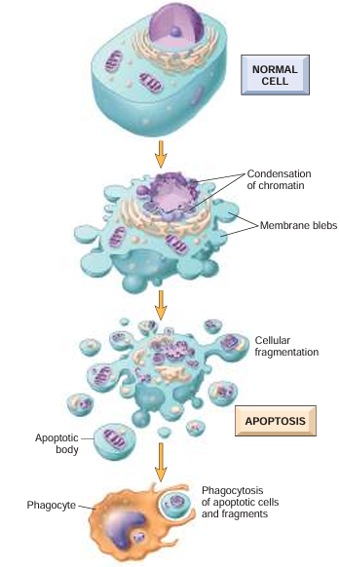
MECHANISMS OF APOPTOSIS
Apoptosis is regulated by biochemical pathways that control the balance of death- and survival-inducing signals and ultimately the activation of enzymes called caspases. Caspases were so named because they are cysteine proteases that cleave proteins after aspartic acid residues. Two distinct pathways converge on caspase activation: the mitochondrial pathway and the death receptor pathway. Although these pathways can intersect, they are generally induced under different conditions, involve different molecules, and serve distinct roles in physiology and disease. The end result of apoptotic cell death is the clearance of apoptotic bodies by phagocytes.
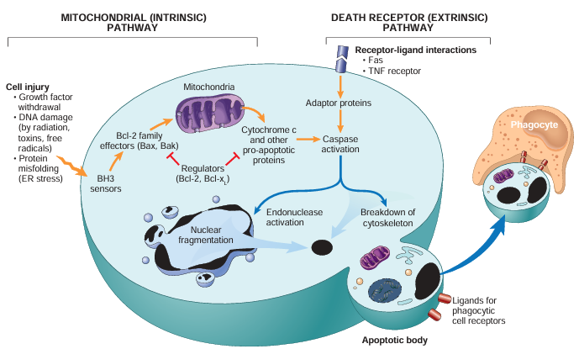
Fig. 2.12 Mechanisms of apoptosis. The two pathways of apoptosis differ in their induction and regulation, and both culminate in the activation of caspases. In the mitochondrial pathway, BH3-only proteins, which are related to members of the Bcl-2 family, sense a lack of survival signals or DNA or protein damage. These BH3-only proteins activate effector molecules that increase mitochondrial permeability. In concert with a deficiency of Bcl-2 and other proteins that maintain mitochondrial permeability, the mitochondria become leaky and various substances, such as cytochrome c, enter the cytosol and activate caspases. Activated caspases induce the changes that culminate in cell death and fragmentation. In the death receptor pathway, signals from plasma membrane receptors lead to the assembly of adaptor proteins into a “death-inducing signaling complex,” which activates caspases, and the end result is the same.

The mitochondrial (intrinsic) pathway seems to be responsible for apoptosis in most physiologic and pathologic situations. Mitochondria contain several proteins that are capable of inducing apoptosis, including cytochrome c. When mitochondrial membranes become permeable, cytochrome c leaks out into the cytoplasm, triggering caspase activation and apoptotic death. A family of more than 20 proteins, the prototype of which is Bcl-2, controls the permeability of mitochondria. In healthy cells, Bcl-2 and the related protein Bcl-xL, which are produced in response to growth factors and other stimuli, maintain the integrity of mitochondrial membranes, in large part by holding two proapoptotic members of the family, Bax and Bak, in check. When cells are deprived of growth factors and survival signals, or are exposed to agents that damage DNA, or accumulate unacceptable amounts of misfolded proteins, a number of sensors are activated. These sensors are called BH3 proteins because they contain the third domain seen in Bcl-family proteins. They in turn shift this delicate, life-sustaining balance in favor of pro-apoptotic Bak and Bax. As a result, Bak and Bax dimerize, insert into the mitochondrial membrane, and form channels through which cytochrome c and other mitochondrial proteins escape into the cytosol. After cytochrome c enters the cytosol, it, together with certain cofactors, activates caspase-9. The net result is the activation of a caspase cascade, ultimately leading to nuclear fragmentation and formation of apoptotic bodies.
The death receptor (extrinsic) pathway of apoptosis. Many cells express surface molecules, called death receptors, that trigger apoptosis. Most of these are members of the tumor necrosis factor (TNF) receptor family, which contain in their cytoplasmic regions a conserved “death domain,” so named because it mediates interaction with other proteins involved in cell death. The prototypic death receptors are the type I TNF receptor and Fas (CD95). Fas ligand (FasL) is a membrane protein expressed mainly on activated T lymphocytes. When these T cells recognize Fas-expressing targets, Fas molecules are crosslinked by FasL and bind adaptor proteins via the death domain. These then recruit and activate caspase-8, which, in turn, activates downstream caspases. The death receptor pathway is involved in the elimination of self-reactive lymphocytes and in the killing of target cells by some cytotoxic T lymphocytes (CTLs) that express FasL.
In either pathway, after caspase-9 or caspase-8 is activated, it cleaves and thereby activates additional caspases that cleave numerous targets and ultimately activate enzymes that degrade the cells’ proteins and nucleus. The end result is the characteristic cellular fragmentation of apoptosis.
CLEARANCE OF APOPTOTIC CELLS
Apoptotic cells and their fragments entice phagocytes by producing a number of “eat-me” signals. For instance, in normal cells, phosphatidylserine is present on the inner leaflet of the plasma membrane, but in apoptotic cells this phospholipid flips to the outer leaflet, where it is recognized by tissue macrophages, leading to phagocytosis of the apoptotic cells. Cells that are dying by apoptosis also secrete soluble factors that recruit phagocytes. The plasma membrane alterations and secreted proteins facilitate prompt clearance of the dead cells before the cells undergo membrane damage and release their contents, which can induce inflammation. Numerous macrophage receptors have been shown to be involved in the binding and engulfment of apoptotic cells. The phagocytosis of apoptotic cells is so efficient that dead cells disappear without leaving a trace, and inflammation is virtually absent.

MORPHOLOGY
In H&E-stained tissue sections, the nuclei of apoptotic cells show various stages of chromatin condensation and aggregation and, ultimately, karyorrhexis; at the molecular level, this is reflected in the fragmentation of DNA into nucleosome-sized pieces. The cells rapidly shrink, form cytoplasmic buds, and fragment into apoptotic bodies that are composed of membrane-bound pieces of cytosol and organelles. Because these fragments are quickly extruded and phagocytosed without eliciting an inflammatory response, even substantial apoptosis may be histologically undetectable.

- Etiology
  - DNA damage
  - Hypoxia and other types of exogenous damage to the cell (free radicals, irradiation, toxins)
  - Growth factor withdrawal
  - Specific signals such as TNF-alpha and ligands (TRAIL, FasL) activate the apoptotic program of the cells via binding to death receptors (DR 4/5, Fas, TNF-R).
  - Cytotoxic T cells, which recognize a pathogen on the target cell
  - Denervation
- Characteristics
  - ATP-dependent physiological process (e.g., during the involution of the thymus)
  - Usually affects individual cells and not groups of cells (in contrast to necrosis)
  - Cell membrane usually stays intact: no inflammatory response or cellular swelling (in contrast to necrosis)
- Histopathological findings
  - Shrunken and irregularly shaped cells with condensed chromatin and membrane blebbing
  - The cell detaches from other cells or the extracellular matrix.
  - The basophilic nucleus undergoes the following changes:
    - Pyknosis
    - Karyorrhexis
  - The eosinophilic cytoplasm and cell organelles form small bubbles and the endonucleases degrade the chromatin in the nucleus, resulting in nuclear fragmentation and apoptotic bodies that are phagocytized by macrophages.
  - DNA laddering (fragments in multiples of 180 base pairs) is seen on gel electrophoresis and can be used as a sensitive marker for apoptosis.
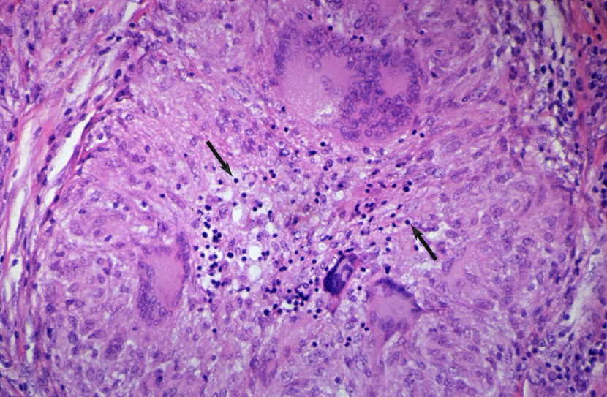 Apoptotic bodies
Photomicrograph of a pulmonary biopsy specimen in sarcoidosis (H&E stain; high magnification). Condensed nuclei of epithelioid cells (black arrows) are visible.
This is the typical appearance of the pyknotic nuclei (apoptotic bodies) seen in apoptosis.

Signaling cascade
- Apoptosis can be initiated via two different pathways: the extrinsic pathway (through external stimuli) or the intrinsic pathway (through internal stimuli).
- General sequence of events: stimulus → activation of initiator caspases → activation of executioner caspases → apoptosis
  - Caspases: enzymes from the group “Cysteine-ASpartic ProteASES” that cleave proteins and peptides and attack the cell membrane, nucleus, and cytoplasm
  - Caspase 8 is not only a part of the extrinsic pathway but also stimulates the intrinsic pathway by altering the permeability of the inner mitochondrial membrane.

Apoptosis is a type of programmed cell death that is carried out by a set of intracellular protease enzymes known as caspases, which are activated via two pathways:
1. The extrinsic (death receptor) pathway involves the activation of caspases brought about either by the binding of certain ligands to their receptors (e.g., FasL to Fas) or by cytotoxic T cells introducing proteases (e.g., perforin, granzyme B) into cells. The ligand-receptor complex activates initiator caspase 8 and the proteases activate the initiator caspase 10.
2. The intrinsic (mitochondrial) pathway involves the activation of caspases by a wheel-like structure, known as an apoptosome. This pathway is initiated by DNA injury (e.g., radiation, toxins) or the withdrawal of cellular proliferating factors (e.g., IL-2), which activates pro-apoptotic factors (BAX and BAK) and inhibits anti-apoptotic factors (Bcl-2). Pro-apoptotic factors increase mitochondrial membrane permeability, thus releasing cytochrome C, which then binds to APAF-1 (apoptotic protease activating factor 1), forming an apoptosome that activates the initiator caspase 9.
3. Common pathway: The initiator caspases activate the executioner caspases (3,6,7), which then cause nuclear fragmentation and cytoskeletal disintegration, resulting in cell shrinkage and membrane blebbing. These blebs carrying disintegrated cellular material break away from the cell, forming apoptotic bodies that are phagocytosed by macrophages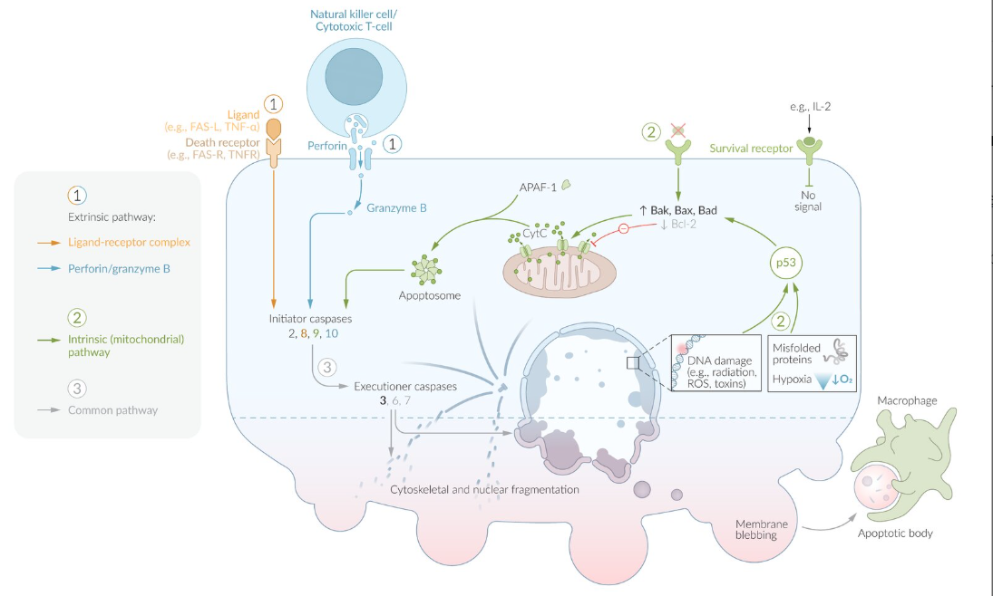

Extrinsic pathway (death receptor pathway)
Can be activated via 2 mechanisms:
- Ligand receptor interaction
  - Extracellular ligands (e.g., TNF-α, TRAIL, or FasL) bind to a death receptor on the cell surface.
    - Interaction between Fas (CD95) and Fas ligand (FasL) is crucial for thymic medullary negative selection. Defective interactions may cause autoimmune lymphoproliferative syndrome, lymphadenopathy, hepatosplenomegaly, and autoimmune cytopenias.
    - In general, Fas mutations produce an increased number of circulating self-reacting lymphocytes due to defective clonal selection.
  - The receptor-ligand complex activates initiator caspases such as caspase 8.
  - Initiator caspase activates executioner caspases such as caspase 3.
- Immune cell activation: The release of perforin and granzyme B from cytotoxic T cells activates executioner caspases.
Intrinsic pathway (mitochondrial pathway)
- Involved in tissue remodeling (e.g., during embryogenesis)
- p53 is activated through DNA damage (e.g., hypoxia, chemical toxins, radiation) or the withdrawal of regulating factors from a proliferating cell population (e.g., IL-2 after completion of an immunologic reaction → apoptosis of effector cells).
- p53 causes an intracellular increase of proapoptotic proteins of the Bcl-2 family (e.g., Bax, Bad, Bak).
  - The Bcl-2 family is composed of numerous proteins that can have a proapoptotic (e.g., Bad, Bax, and Bak) or antiapoptotic (e.g., Bcl-2 , Bcl-xL) effect.
  - Bcl-2 can prevent apoptosis by keeping the mitochondrial membrane intact, thereby preventing cytochrome c release.
  - On the other hand, Bcl-2 overexpression (e.g., in follicular lymphoma) promotes tumorigenesis since it decreases caspase activation.
- Proapoptotic proteins increase the permeability of the mitochondrial outer membrane (e.g., via the formation of a membrane channel by the heterodimer Bax/Bad).
- Cytochrome c is released from the inner mitochondrial membrane and enters the cytosol.
- Cytochrome c binds to APAF-1 (apoptotic protease activating factor 1) in the cytosol, forming a wheel-like structure known as an apoptosome.
- The complex of cytochrome c and APAF-1 converts procaspase 9 into active caspase 9.
- Caspase 9 activates executioner caspases such as caspase 3.
Proteins of the Bcl-2 family can have opposite effects: Bad, Bax, and Bak have a proapoptotic effect, whereas Bcl-2 and Bcl-xL have an antiapoptotic effect.
Abnormal regulation of apoptosis
Tumor suppressor genes that regulate the cell cycle and cell death can mutate and allow cells to remain alive even if they have abnormal genes that can cause cancer.
- Follicular lymphoma: Bcl-2 (regulator of apoptosis) on chromosome 18 is translocated to the immunoglobulin heavy chain locus on chromosome 14 → overexpression of Bcl-2 → dysfunctional apoptosis of abnormal lymphocytes → tumorigenesis
- Burkitt lymphoma: translocation t(8;14) → c-myc (nuclear regulator protein) on chromosome 8 translocation to the immunoglobulin heavy chain locus on chromosome 14 → overexpression of c-myc and Bcl-2 → lymphoma
- Cervical cancer: precipitated by infection with high-risk strains of HPV (e.g., HPV-16 and HPV-18)
  - HPV encodes for protein E7 which binds to Rb → inability of Rb to bind to E2F and arrest the cell cycle → proliferation of abnormal cells → low-grade dysplasia → high-grade dysplasia → carcinoma in situ → invasive cervical carcinoma
  - HPV encodes for protein E6 which binds to p53 → inactivation of p53 → inability of p53 to arrest the cell cycle and to activate DNA repair genes → proliferation of abnormal cells → low-grade dysplasia → high-grade dysplasia → carcinoma in situ → invasive cervical carcinoma
- Autoimmune lymphoproliferative syndrome: an autosomal dominant disorder in which defective Fas-FasL interaction results in failure of the extrinsic apoptosis pathway
  - Leads to proliferation of self-reactive, antigen-specific lymphocyte lineages
  - Clinical manifestations include generalized adenopathy, hepatosplenomegaly, and autoimmunity (typically Evans syndrome).

MCQ:

1. Which enzyme group is central to apoptosis?
A. Kinases
B. Caspases
C. Ligases
D. Polymerases
E. Lipases

2. Apoptosis is characterized by:
A. Membrane rupture
B. Inflammatory response
C. DNA fragmentation
D. Cellular swelling
E. Necrotic debris

3. Which protein inhibits apoptosis?
A. Bax
B. Bak
C. Bcl-2
D. Caspase-9
E. Fas

4. Which pathway involves cytochrome c release?
A. Death receptor pathway
B. Extrinsic pathway
C. Intrinsic pathway
D. Complement pathway
E. Lysosomal pathway

5. Fas ligand is mainly expressed on:
A. Hepatocytes
B. Neurons
C. Activated T lymphocytes
D. Macrophages
E. Endothelial cells

6. Why does apoptosis not induce inflammation?
A. Cells swell slowly
B. Membrane integrity is preserved
C. Lysosomes are activated
D. ATP is depleted
E. Cytokines are released

7. What is the role of Bax and Bak proteins?
A. Inhibit caspases
B. Repair DNA
C. Promote mitochondrial permeability
D. Activate TNF receptors
E. Degrade proteins

8. Why does DNA damage lead to apoptosis?
A. Increased ATP production
B. Activation of survival signals
C. Activation of pro-apoptotic pathways
D. Decreased mitochondrial activity
E. Increased membrane repair

9. What is the significance of phosphatidylserine exposure?
A. Initiates inflammation
B. Prevents phagocytosis
C. Signals macrophages for engulfment
D. Activates complement
E. Causes membrane rupture

10. Why is apoptosis important in immune tolerance?
A. It stimulates inflammation
B. It removes self-reactive lymphocytes
C. It increases antibody production
D. It activates macrophages
E. It promotes necrosis

11. A patient undergoes chemotherapy. Tumor cells show DNA fragmentation and no inflammation. Which mechanism is responsible?
A. Necrosis
B. Apoptosis
C. Necroptosis
D. Autophagy
E. Pyroptosis

12. A mutation leads to overexpression of Bcl-2 protein. What is the expected effect?
A. Increased apoptosis
B. Decreased apoptosis
C. Increased necrosis
D. Increased inflammation
E. DNA fragmentation

13. A virus induces apoptosis of infected cells via Fas pathway. Which caspase is activated first?
A. Caspase-3
B. Caspase-9
C. Caspase-8
D. Caspase-1
E. Caspase-2

14. A patient with autoimmune disease fails to eliminate self-reactive lymphocytes. Which process is impaired?
A. Necrosis
B. Autophagy
C. Apoptosis
D. Pyroptosis
E. Regeneration

15. A biopsy shows cells with chromatin condensation, cell shrinkage, and apoptotic bodies. What is the diagnosis?
A. Coagulative necrosis
B. Liquefactive necrosis
C. Apoptosis
D. Fat necrosis
E. Fibrinoid necrosis

ANSWER KEY:
- B
- C
- C
- C
- C
- B
- C
- C
- C
- B
- B
- B
- C
- C
- C

CASE 1
A 45-year-old patient receives radiation therapy for cancer. Histology shows cells with nuclear fragmentation and no surrounding inflammation.
Questions:
- What type of cell death is occurring?
- What is the key molecular mechanism?
- Which pathway is most likely activated?

CASE 2
A child has a genetic mutation leading to defective Fas receptor function. He develops autoimmune symptoms.
Questions:
- What process is impaired?
- Which cells fail to be eliminated?
- What is the normal role of Fas pathway?

CASE 3
A patient with chronic alcohol abuse develops hepatocyte injury. Cells show accumulation of misfolded proteins and activation of apoptosis.
Questions:
- What triggers apoptosis in this case?
- Which pathway is involved?
- What cellular organelle is primarily affected?

CASE 4
A biopsy shows cells with intact membranes, apoptotic bodies, and rapid phagocytosis.
Questions:
- What distinguishes this from necrosis?
- Why is there no inflammation?
- What signal attracts phagocytes?

CASE 5
A researcher blocks caspase activity in a cell culture exposed to DNA-damaging agents.
Questions:
- What happens to apoptosis?
- What is the role of caspases?
- What stage of apoptosis is affected?

Case 1: Apoptosis — caspase activation — intrinsic pathway
Case 2: Apoptosis defect — self-reactive lymphocytes — immune tolerance
Case 3: Misfolded proteins — intrinsic pathway — ER stress
Case 4: Membrane intact — no leakage — phosphatidylserine
Case 5: Apoptosis blocked — caspases execution — degradation phase

PRACTICAL CLASS №4
Topic: Acute inflammation. Morphology, mechanisms, involved cells

General Aim of the Session:
To develop a structured understanding of acute inflammation as an immediate protective response, with emphasis on its causes, vascular and cellular mechanisms, key mediators, leukocyte recruitment, phagocytosis, microbial killing, cardinal signs, and possible outcomes.
Learning Outcomes:
By the end of the session, the student will be able to:
- Define acute inflammation and list its major causes, cardinal signs, and principal cellular participants.
- Describe the major vascular events of acute inflammation, including vasodilation, stasis, and increased vascular permeability.
- Explain the role of inflammatory mediators such as histamine, serotonin, prostaglandins, bradykinin, nitric oxide, leukotrienes, cytokines, and chemokines.
- Outline the sequential stages of leukocyte extravasation: margination, rolling, adhesion, diapedesis, and migration.
- Interpret the molecular basis of leukocyte–endothelial interaction, including selectins, integrins, ICAM, VCAM, and PECAM-1.
- Explain the mechanism of phagocytosis, including recognition, engulfment, phagolysosome formation, and intracellular killing.
- Apply knowledge of inflammatory mechanisms to simple clinical or pathophysiologic examples related to edema, pain, neutrophilic infiltrates, abscess formation, and defective leukocyte function.
- Differentiate the major outcomes of acute inflammation, including complete resolution, regeneration, scarring, abscess formation, persistent acute inflammation, and progression to chronic inflammation.
Lesson Plan for 90 Minutes
Time | Stage | Teacher activity | Student activity | Method | Bloom’s level
0–5 min | Opening of the class | Announces the topic, states the objectives, explains the format of the practical session | Listen, prepare for oral discussion | Introductory orientation | Remember
5–15 min | Checking pre-class preparation | Asks short oral questions on definition, causes, cardinal signs, and key cells of acute inflammation | Answer orally from prior preparation | Oral questioning | Remember
15–25 min | Student explanation of basic concepts | Invites students to explain the definition, functions, and general features of acute inflammation; corrects only where needed | Explain the topic in their own words | Student-led discussion | Understand
25–35 min | Student discussion of vascular events | Asks students to describe vasoconstriction, vasodilation, increased permeability, exudate, edema, and stasis in sequence | Reconstruct the vascular phase step by step | Guided mechanistic discussion | Understand
35–45 min | Clarification of difficult points | Clarifies only the most difficult mechanisms and fills knowledge gaps revealed during questioning | Listen, ask questions, correct their notes | Focused teacher clarification | Understand
45–55 min | Student classification of mediators | Asks students to classify mediators according to function: vasodilation, permeability, pain, chemotaxis, leukocyte activation | Categorize histamine, serotonin, prostaglandins, bradykinin, NO, leukotrienes, cytokines, and chemokines | Classification task | Analyze
55–68 min | Student reconstruction of leukocyte extravasation | Prompts students to explain margination, rolling, adhesion, diapedesis, and migration, including selectins, integrins, ICAM, VCAM, and PECAM-1 | Verbally reconstruct the sequence and molecular basis | Student oral explanation | Understand / Apply
68–76 min | Student explanation of phagocytosis | Asks students to explain recognition, opsonization, engulfment, phagolysosome formation, respiratory burst, and intracellular killing | Explain the stages and mechanisms | Student oral explanation | Understand / Apply
76–85 min | Case-based application | Gives short mechanism-based prompts or mini-cases and asks students to identify the underlying inflammatory process | Analyze and answer clinically oriented questions | Case discussion | Apply / Analyze
85–90 min | Final synthesis | Summarizes only the key points and corrects remaining misconceptions | State the take-home points and final conclusions | Recap | Analyze

Mini-structure of Cognitive Progression:
At the beginning of the class, students operate mainly at the levels of remembering and understanding, because they must acquire terminology, definitions, mediators, and stages. In the middle portion of the class, they move into understanding and analysis, especially when connecting cardinal signs with mechanisms and distinguishing the actions of different mediators. In the later part of the session, students reach the level of application, because they must use the mechanisms of extravasation and phagocytosis in pathophysiologic and clinical contexts. The final recap allows brief analysis of the different outcomes of acute inflammation.
Expected End-of-Class Result:
By the end of the session, a second-year student should be able to explain acute inflammation not as a list of isolated facts, but as a continuous pathophysiologic sequence beginning with tissue injury, continuing through vascular and cellular reactions, and ending in repair, scarring, abscess formation, persistence, or chronic inflammation.

Control Points / Subtopics:
- Definition of acute inflammation and its role as an immediate protective response of vascularized tissues to harmful stimuli.
- Etiologic factors of acute inflammation, including infection, trauma, necrosis, foreign bodies, and chemical injury.
- Main functions of acute inflammation: elimination of the pathogenic factor, removal of necrotic tissue, and initiation of repair.
- General characteristics of acute inflammation: rapid onset, short duration, predominance of innate immunity, and potential reversibility.
- The five classic local signs of inflammation: redness, heat, swelling, pain, and loss of function.
- Major cellular participants in acute inflammation: neutrophils, eosinophils, basophils, mast cells, and macrophages.
- Leukocyte activation through cell surface receptors and recognition of microbes, dead cells, and inflammatory signals.
- Role of Toll-like receptors and the inflammasome in initiation and amplification of the inflammatory response.
- Humoral and plasma-derived components of inflammation, including complement, antibodies, factor XII, and arachidonic acid metabolites.
- Local hemodynamic changes in acute inflammation: initial vasoconstriction, vasodilation, increased blood flow, and stasis.
- Increased vascular permeability and mechanisms of plasma leakage, endothelial retraction, endothelial injury, and inflammatory edema.
- Major inflammatory mediators of acute inflammation, including histamine, serotonin, prostaglandins, bradykinin, nitric oxide, leukotrienes, cytokines, and chemokines.
- Mechanisms responsible for the cardinal signs of inflammation and their pathophysiologic basis.
- Leukocyte extravasation as a multistep process occurring mainly in postcapillary venules.
- Sequential stages of leukocyte extravasation: margination, rolling, firm adhesion, diapedesis, and migration by chemotaxis.
- Molecular basis of leukocyte–endothelial interaction, including selectins, integrins, ICAM, VCAM, PECAM-1, and chemotactic mediators.
- Phagocytosis and intracellular killing: recognition, opsonization, engulfment, phagolysosome formation, oxygen-dependent killing, and oxygen-independent degradation.
- Possible outcomes of acute inflammation: persistent acute inflammation, complete resolution with regeneration, healing by scarring, abscess formation, and progression to chronic inflammation.

GLOSSARY:
Acute inflammation
An immediate, rapid, short-lasting protective response of vascularized tissues to harmful stimuli such as infection, trauma, necrosis, foreign bodies, or chemical injury. It is mainly mediated by the innate immune system and is characterized by vascular changes, increased permeability, leukocyte recruitment, inflammatory mediator release, and eventual resolution, repair, or progression to chronic inflammation.
Adaptive immune system
The more specific arm of immunity that becomes the dominant immune component in chronic inflammation. In contrast to acute inflammation, adaptive immunity involves antigen-specific responses, particularly activation of T-helper lymphocytes after antigen presentation by macrophages and other antigen-presenting cells.
Adhesion
A step of leukocyte extravasation in which leukocytes bind firmly to endothelial cells before leaving the vessel. This process is stronger than rolling and is mainly mediated by integrins on leukocytes interacting with adhesion molecules such as ICAM and VCAM on the endothelium.
Antibodies
Preexisting plasma proteins that participate in inflammatory defense. They help neutralize pathogens and may also promote opsonization, making microbes easier for phagocytes to recognize and ingest.
Arachidonic acid metabolites
A group of inflammatory mediators derived from arachidonic acid. These include prostaglandins and leukotrienes, which participate in vasodilation, increased vascular permeability, pain, chemotaxis, and leukocyte activation during acute inflammation.
Basement membrane
The thin extracellular layer underlying endothelial cells. During diapedesis, neutrophils release type IV collagenase to digest the basement membrane and pass from the vessel into the interstitial tissue.
Basophils
Circulating granulocytes that contribute to inflammation by releasing vasoactive mediators, especially histamine. They participate in vasodilation and increased vascular permeability.
Bradykinin
A plasma-derived inflammatory mediator that produces vasodilation, increases vascular permeability, causes bronchoconstriction, and stimulates pain. It is one of the major mediators responsible for vascular and sensory changes in acute inflammation.
C5a
A complement fragment that acts as a powerful chemoattractant for leukocytes. It helps direct neutrophils and other inflammatory cells toward the site of tissue injury or infection.
Calor
The cardinal sign of heat in inflammation. It results mainly from vasodilation and increased local blood flow caused by inflammatory mediators such as histamine, bradykinin, prostaglandins, and nitric oxide.
CD18
An integrin subunit that forms part of the β2-integrin family on neutrophils. It is required for firm adhesion of leukocytes to endothelium. Deficiency of CD18 causes leukocyte adhesion deficiency type 1.
CD31 / PECAM-1
Platelet endothelial cell adhesion molecule-1, an adhesion molecule expressed on leukocytes, endothelial cells, and platelets. It is essential for diapedesis, allowing leukocytes to pass across the endothelial barrier.
Cellular debris
Fragments of injured or dead cells present at the site of inflammation. These materials are removed by phagocytes, especially macrophages, during the cleanup phase of acute inflammation.
Cellular effects of inflammation
The leukocyte-related events of acute inflammation, especially leukocyte extravasation, phagocytosis, intracellular killing, and movement through the interstitium toward the site of injury.
Chemokines
A subgroup of cytokines that direct leukocyte migration. They are secreted by leukocytes and tissue cells and help recruit additional immune cells to the site of inflammation. IL-8 is one of the most important chemokines in acute inflammation.
Chemotaxis
Directed movement of leukocytes through tissues along a chemical gradient toward the site of infection or injury. It occurs after leukocytes have left the vessel and is mediated by chemoattractants such as LTB4, PAF, IL-8, C5a, kallikrein, and bacterial products.
Chemoattractants
Substances that attract leukocytes to the site of inflammation. Major examples include leukotriene B4, platelet-activating factor, chemokines such as IL-8, complement fragment C5a, kallikrein, and bacterial N-formyl peptides.
Chronic inflammation
A prolonged inflammatory response that develops when the causative factor persists or acute inflammation fails to resolve. It may last months to years and primarily involves the adaptive immune system, macrophages, antigen presentation, and T-helper cell activation.
Complement
A plasma protein system involved in innate immunity and inflammation. Complement fragments enhance microbial killing, opsonization, and leukocyte recruitment. C5a is chemotactic, and C3b acts as an opsonin.
Cytokines
Small signaling proteins released by immune and tissue cells that regulate inflammation. They influence leukocyte recruitment, endothelial activation, mediator production, and the eventual outcome of inflammation. Examples include IL-1, IL-6, IL-8, IL-10, IL-12, TNF-α, and TGF-β.
Diapedesis
The transmigration of leukocytes across the endothelial barrier, usually between endothelial cells, after firm adhesion. It requires PECAM-1 and is followed by penetration of the basement membrane.
Edema
Accumulation of fluid in the interstitial tissue. In acute inflammation it results from leakage of plasma proteins and fluid through permeable postcapillary venules, increasing interstitial oncotic pressure and tissue swelling.
Endothelial cells
Cells lining blood vessels. In inflammation they respond to mediators by retracting, expressing adhesion molecules, and allowing plasma leakage and leukocyte passage. Severe endothelial injury can lead to necrosis and prolonged vascular leakage.
Endothelial injury
Damage to endothelial cells that leads to necrosis and detachment. Unlike brief mediator-induced leakage, endothelial injury causes more persistent vascular permeability until the damaged vessel is repaired or thrombosed.
Endothelial retraction
A rapid, reversible separation of endothelial cells induced by mediators such as histamine, serotonin, bradykinin, and leukotrienes. This opens interendothelial spaces and allows short-lasting paracellular leakage of plasma.
Eosinophils
Granulocytic leukocytes that may participate in acute inflammation. They are part of the cellular inflammatory response, especially in certain immune and parasitic settings.
E-selectin
An adhesion molecule expressed on activated endothelial cells. It is induced by inflammatory cytokines such as TNF and IL-1 and helps mediate leukocyte rolling.
Exudate
Protein-rich inflammatory fluid that leaks from blood vessels into interstitial tissue as a result of increased vascular permeability. Exudate contributes to swelling and serves as a medium for immune proteins and leukocytes.
Fc receptor
A phagocyte receptor that binds the Fc portion of IgG. It enhances recognition and ingestion of opsonized microbes or particles during phagocytosis.
FGF-2
Fibroblast growth factor-2, a mediator associated with healing by scarring. It promotes fibroblast activity and tissue repair when regeneration is incomplete.
Fibrinogen
An acute-phase plasma protein produced in increased amounts by the liver during inflammation. Elevated fibrinogen promotes rouleaux formation, which helps push leukocytes toward the endothelial surface during margination.
Firm adhesion
The stage of leukocyte extravasation in which rolling leukocytes become tightly attached to endothelial cells. It is mediated by integrins on leukocytes and ICAM/VCAM on endothelium.
Foreign bodies
Non-self materials that can trigger acute inflammation. They act as pathogenic stimuli and may sustain inflammation if they cannot be removed effectively.
Functio laesa
Loss of function, the fifth cardinal sign of inflammation. It reflects the combined effects of pain, swelling, tissue damage, and altered local mechanics.
Hageman factor (Factor XII)
A plasma protein involved in inflammatory reactions. It participates in pathways that generate mediators such as bradykinin and contributes to vascular and inflammatory responses.
Histamine
A major vasoactive amine released from mast cells, basophils, and platelets. It causes arteriolar vasodilation and increased vascular permeability through endothelial retraction. It contributes to redness, heat, swelling, and pain.
ICAM (Intercellular adhesion molecule, CD54)
An adhesion molecule on endothelial cells that binds β2-integrins on neutrophils. Its expression is upregulated by TNF and IL-1 and it is essential for firm leukocyte adhesion.
IL-1
A proinflammatory cytokine that activates endothelium and promotes leukocyte recruitment. It also stimulates E-selectin, ICAM, and VCAM expression and is important in both acute and chronic inflammation.
IL-1β
An active proinflammatory cytokine produced after inflammasome activation. It promotes inflammation and contributes to abscess formation and other strong inflammatory responses.
IL-6
A cytokine associated with chronic inflammatory responses and systemic inflammatory effects.
IL-8
A chemokine that strongly attracts neutrophils and promotes their migration to sites of inflammation. It is also associated with persistent acute inflammation.
IL-10
An anti-inflammatory cytokine associated with resolution of acute inflammation. It helps suppress excessive inflammation and supports return to tissue homeostasis.
IL-12
A cytokine involved in chronic inflammation and activation of adaptive immune responses, especially T-helper cell–related pathways.
IL-18
A proinflammatory cytokine matured by inflammasome activation. Along with IL-1β, it amplifies inflammatory responses and participates in pyroptosis-related signaling.
Inflammasome
A cytosolic multiprotein complex of the innate immune system that detects microbial products, crystals, and products of dead cells. Once activated, it promotes cleavage and maturation of IL-1β and IL-18 and induces pyroptosis.
Inflammation
The protective response of vascularized tissues to harmful stimuli. It is designed to eliminate the original cause of injury, remove necrotic tissue, and initiate repair, although it may also damage host tissues if excessive, prolonged, or inappropriate.
Inflammatory mediators
Chemical substances released by leukocytes, tissue cells, plasma proteins, and endothelium that initiate, amplify, and regulate inflammatory reactions. Examples include histamine, serotonin, prostaglandins, bradykinin, nitric oxide, leukotrienes, interleukins, chemokines, and complement fragments.
Innate immune system
The nonspecific first-line immune defense that predominates in acute inflammation. It responds rapidly to harmful stimuli through leukocytes, pattern-recognition receptors, and plasma protein systems.
Integrins
Adhesion molecules on leukocytes that mediate firm binding to endothelium. β2-integrins on neutrophils bind ICAM, while β1-integrins such as VLA-4 on monocytes and lymphocytes bind VCAM.
Interleukins
A subgroup of cytokines involved in immune communication during inflammation. Different interleukins regulate recruitment, activation, amplification, suppression, or resolution of inflammatory responses.
Interstitial tissue
The connective tissue space outside blood vessels into which plasma proteins and leukocytes enter during inflammation. Leukocytes migrate through this tissue toward the injury site.
Kallikrein
A serine protease that participates in inflammatory chemotaxis and activates bradykinin. It contributes to both leukocyte recruitment and regulation of vascular responses.
Leukocyte activation
The functional state induced when leukocyte receptors recognize microbes, dead cells, or inflammatory signals. Activated leukocytes perform phagocytosis, intracellular killing, cytokine secretion, and other defensive functions.
Leukocyte adhesion deficiency type 1
A disorder caused by deficiency of the CD18 integrin subunit. Because firm adhesion is defective, leukocytes cannot properly exit blood vessels and migrate into tissues.
Leukocyte adhesion deficiency type 2
A disorder caused by deficiency of Sialyl-Lewis X. It impairs leukocyte rolling because selectin-mediated interactions with endothelium are defective.
Leukocyte extravasation
The process by which leukocytes leave the bloodstream and enter inflamed tissue. It occurs mainly in postcapillary venules and includes margination, rolling, adhesion, diapedesis, and migration.
Leukocytes
White blood cells involved in host defense. In acute inflammation, neutrophils predominate early, while macrophages become more prominent later and influence the outcome through cytokine secretion and tissue cleanup.
Leukotrienes
Arachidonic acid metabolites that contribute to inflammation. LTC4, LTD4, and LTE4 increase vascular permeability, while LTB4 is a strong chemotactic factor and leukocyte activator.
LFA-1
Lymphocyte function-associated antigen-1, a β2-integrin on neutrophils. It binds ICAM on endothelial cells and is essential for firm leukocyte adhesion.
LPS (lipopolysaccharide)
A microbial product recognized by leukocyte receptors after first binding to LPS-binding protein. It is a strong activator of innate immune responses.
L-selectin
An adhesion molecule expressed on leukocytes that contributes to rolling interactions with endothelium.
Loss of function
See Functio laesa.
Lymphatic resorption
The removal of inflammatory edema fluid through lymphatic vessels during resolution. This is an important part of restoration of normal tissue conditions.
Macrophages
Mononuclear phagocytes that become prominent 2–3 days after onset of acute inflammation. They remove pathogens and debris, secrete cytokines, influence tissue repair, and play a central role in chronic inflammation if the stimulus persists.
Mannose receptor
A phagocyte receptor that recognizes mannose, fucose, and N-acetylglucosamine on microbial surfaces, facilitating non-opsonic phagocytosis.
Margination
The first step of leukocyte extravasation in which leukocytes move from the central axial blood column to the peripheral endothelial surface. It is promoted by slowed blood flow and rouleaux formation.
Mast cells
Tissue-resident immune cells that release histamine and other mediators during inflammation. They play a major role in initiating vascular responses.
Migration
The final step of leukocyte extravasation. After leaving the vessel, leukocytes move through the interstitium toward the inflammatory focus by chemotaxis.
Monocytes
Circulating mononuclear cells that enter tissues and differentiate into macrophages. They contribute more strongly in later phases of acute inflammation and in chronic inflammation.
Myeloperoxidase (MPO)
An enzyme released from azurophilic granules of neutrophils. It converts hydrogen peroxide into hypochlorous acid, a potent antimicrobial oxidant inside phagolysosomes.
Necrosis
Pathologic cell death that can trigger inflammation because dead cells and their products act as danger signals. Necrotic tissue is one of the materials removed during acute inflammation.
Neutrophils
The predominant leukocytes of early acute inflammation. They are rapidly recruited from the bone marrow and circulation, undergo extravasation, phagocytose microbes, and destroy them using oxygen-dependent and oxygen-independent mechanisms.
Nitric oxide (NO)
A gaseous mediator produced by endothelial cells. It causes vasodilation and contributes to increased blood flow in inflamed tissue.
N-formyl peptides
Modified bacterial peptides that serve as potent chemoattractants for neutrophils and guide them toward sites of infection.
Opsonin receptor
A receptor on phagocytes that recognizes opsonins such as IgG Fc fragments and C3b, thereby improving phagocytic efficiency.
Opsonization
Coating of a microbe or particle with molecules such as IgG or C3b to enhance its recognition and ingestion by phagocytes.
Oxidative burst / Respiratory burst
A rapid increase in reactive oxygen species production within phagocytes after engulfment of a target. It begins with activation of NADPH oxidase and is essential for oxygen-dependent microbial killing.
Pain (Dolor)
One of the cardinal signs of inflammation. It results from stimulation of free nerve endings by mediators such as bradykinin, PGE2, histamine, and by local hydrogen ions. Persistent stimulation may produce hyperalgesia.
Paracellular leakage
Movement of plasma fluid and proteins between endothelial cells. It occurs when inflammatory mediators induce endothelial retraction and open intercellular gaps.
Pathogenic factor
Any harmful stimulus capable of initiating inflammation, including infectious organisms, trauma, necrotic tissue, foreign bodies, or chemical irritants.
PAF (platelet-activating factor)
A potent inflammatory mediator that functions as a chemoattractant and contributes to leukocyte migration.
PECAM-1
See CD31 / PECAM-1.
Persistent acute inflammation
A state in which acute inflammation remains active without resolving and without fully progressing to chronic inflammation. It is associated in the provided material with IL-8.
Phagocyte
A cell capable of engulfing and degrading microbes, dead cells, and particulate matter. Major phagocytes in acute inflammation are neutrophils and macrophages.
Phagocytosis
The process by which phagocytes recognize, engulf, and degrade foreign particles, cell debris, or microbes. It occurs in three main steps: recognition, engulfment, and killing or degradation.
Phagolysosome
The intracellular vesicle formed by fusion of a phagosome with lysosomes. It is the main site where ingested microbes or particles are exposed to lysosomal enzymes and toxic oxidants.
Phagosome
A membrane-bound vesicle formed when pseudopodia surround and internalize a target particle during phagocytosis.
Platelets
Blood components that participate in inflammation by releasing mediators such as serotonin and contributing to vascular responses.
Platelet-derived growth factor (PDGF)
A growth factor associated with healing by scarring. It stimulates fibroblast proliferation and matrix production when tissue regeneration is incomplete.
Postcapillary venules
The principal site of leukocyte extravasation in acute inflammation. These venules are highly sensitive to inflammatory mediators, undergo dilation, and develop increased permeability.
Prostaglandins
Arachidonic acid metabolites produced by leukocytes, platelets, and endothelial cells. PGE2, PGD2, and PGF2 contribute to vasodilation, pain, and other inflammatory effects.
Proteoglycans
Molecules on the endothelial surface to which chemokines can bind in the intravascular lumen, helping activate rolling leukocytes.
Pyroptosis
A highly inflammatory form of programmed cell death promoted by inflammasome activation. It enhances release of proinflammatory cytokines and pore-forming proteins.
Reactive oxygen species (ROS)
Chemically reactive oxygen-derived molecules generated during the respiratory burst. They participate in intracellular microbial killing.
Recognition (in phagocytosis)
The first step of phagocytosis in which phagocytes bind a target through receptors for microbial sugars, lipids, or opsonins such as IgG and C3b.
Redness (Rubor)
A cardinal sign of inflammation resulting from vasodilation and increased blood flow in inflamed tissue.
Regeneration
Restoration of tissue architecture by proliferation of surviving or stem cells after removal of pathogens and debris. It is one possible outcome of acute inflammation when the tissue retains regenerative capacity.
Resolution
Complete termination of acute inflammation with removal of pathogens, clearance of debris, resorption of edema, and return of tissue to normal structure or regeneration. Anti-inflammatory mediators such as IL-10 and TGF-β are associated with this process.
Rolling
A step of leukocyte extravasation characterized by transient, weak, repeated binding of leukocytes to endothelial cells. It slows leukocytes and prepares them for firm adhesion. It is mediated by selectins and their ligands.
Rouleaux formation
Aggregation of red blood cells promoted by increased fibrinogen during inflammation. This changes flow dynamics and helps displace leukocytes toward the endothelial surface, facilitating margination.
Rubor
The cardinal sign of redness caused by vasodilation and increased blood flow.
Scarring
Replacement of damaged tissue by fibrous connective tissue when regeneration is incomplete or stem cells are lacking. It is one of the main outcomes of acute inflammation.
Scavenger receptor
A phagocyte receptor that can recognize certain lipid-related ligands such as low-density lipoprotein and participate in uptake of target material.
Selective adhesion molecules
Molecules that regulate sequential leukocyte–endothelial interactions. Selectins mediate weak rolling, whereas integrins mediate strong adhesion.
Selectins
Adhesion molecules responsible for transient leukocyte rolling along endothelium. The main selectins discussed are P-selectin, E-selectin, and L-selectin.
Serotonin
A vasoactive mediator released mainly from platelets. It contributes to increased vascular permeability and participates in early vascular changes of inflammation.
Sialyl-Lewis X
A carbohydrate ligand on neutrophils and other leukocytes that binds endothelial selectins and mediates rolling. Deficiency causes leukocyte adhesion deficiency type 2.
Stasis
Slowing of blood flow in inflamed tissue after vasodilation and plasma loss. It favors leukocyte margination and interaction with the endothelium.
Stem cells
Cells capable of proliferating to replace damaged tissue. Their presence permits regeneration during resolution, while their absence favors healing by scarring.
Swelling (Tumor)
The cardinal sign produced by accumulation of protein-rich fluid in interstitial tissue due to increased vascular permeability.
TGF-β (transforming growth factor-beta)
A cytokine involved in both resolution and scarring. It helps suppress inflammation but also promotes fibrous tissue formation during repair.
TNF / TNF-α
Tumor necrosis factor, a major proinflammatory cytokine. It activates endothelium, upregulates E-selectin, ICAM, and VCAM, and is associated with abscess formation and chronic inflammation.
Toll-like receptors (TLRs)
Pattern-recognition receptors that detect microbial products and trigger leukocyte activation and inflammatory signaling. They are central sensors of innate immunity.
Trauma
Mechanical tissue injury that can serve as a pathogenic trigger for acute inflammation.
Transient inflammation
A characteristic of acute inflammation indicating that it normally lasts only minutes to days unless the causative factor persists or the process is driven by immunologic mechanisms.
TRPV1 sensitization
In the setting of prolonged inflammatory stimulation, ion channels such as TRPV1 become sensitized, contributing to hyperalgesia and persistent pain.
Tumor
The cardinal sign of swelling due to inflammatory edema.
VCAM (vascular cell adhesion molecule, CD106)
An endothelial adhesion molecule upregulated by TNF and IL-1. It binds β1-integrins such as VLA-4 on monocytes and lymphocytes.
Vascular permeability
The ability of fluid and proteins to pass from blood vessels into tissue. In acute inflammation it is increased by endothelial retraction or injury and is essential for exudate formation and leukocyte access.
Vascular response to injury
The sequence of local hemodynamic events in acute inflammation, including brief vasoconstriction, subsequent vasodilation, increased blood flow, stasis, and increased vascular permeability.
Vasoconstriction
A brief initial narrowing of vessels that may occur immediately after injury before vasodilation develops.
Vasodilation
Widening of blood vessels, especially arterioles and postcapillary venules, leading to increased blood flow. It is induced by mediators such as histamine, serotonin, prostaglandins, bradykinin, and nitric oxide.
VLA-4
A β1-integrin on lymphocytes and monocytes that binds VCAM on activated endothelial cells and mediates firm adhesion.
Weibel-Palade bodies
Storage granules in endothelial cells containing P-selectin. Histamine triggers rapid mobilization of P-selectin from these bodies to the endothelial surface.
Wound healing
The repair process that follows removal of the inflammatory stimulus. It may proceed through regeneration or scarring depending on tissue type and severity of damage.

THEORY:
Inflammation is the response of vascularized tissues to harmful stimuli such as infectious agents, mechanical damage, and chemical irritants. Inflammation has both local and systemic manifestations and can be either acute or chronic. Local inflammatory response (local inflammation) occurs within the area affected by the harmful stimulus. Acute local inflammation develops within minutes or hours following a harmful stimulus, has a short duration, and primarily involves the innate immune system. The five classic signs of acute local inflammation are redness, swelling, heat, pain, and loss of function. These signs are caused by the sequence of events that is triggered by tissue damage and allows leukocytes to reach the site of damage in order to eliminate the causative factor. This sequence involves changes in local hemodynamics and vessel permeability as well as interaction between leukocytes and endothelium and interstitial tissue, through which leukocytes escape the blood vessels. To sustain the vascular changes and attract more immune cells to the site of inflammation, leukocytes and tissue cells secrete a range of inflammatory mediators, including interleukins and chemokines. Elimination of the causative factor by leukocytes leads to the resolution of acute inflammation and tissue repair with complete regeneration or scarring. Failure to eliminate the causative agent or prolonged exposure to the causative agent leads to chronic inflammation, which confines the causative agent to the site of the initial acute inflammatory response. Chronic inflammation may last months to years and primarily involves the adaptive immune system.

- Definition: an immediate response to a pathogenic factor (e.g., trauma, necrosis, foreign bodies, infection)
- Characteristics
  - Acute inflammation fulfills the following functions:
    - Elimination of pathogenic factor
    - Removal of necrotic cells resulting from the initial injury
    - Initiation of tissue repair
  - Rapid onset (occurs seconds to minutes after an encounter with a causative factor)
  - Transient and typically short-lasting (i.e., resolves in minutes to days, provided it is not caused by an immunological condition)
  - Involves the innate immune system (i.e., the response is not as specific as in chronic inflammation)
  - Release of inflammatory mediators leads to the five classic signs of inflammation: see “Classic signs of inflammation” below.
  - Inflammatory reaction itself may be harmful to an individual under the following circumstances:
    - Excessive reaction (e.g., septic shock)
    - Prolonged duration (e.g., persistent tuberculosis)
    - Inappropriate reaction (e.g., multiple sclerosis, rheumatoid arthritis)
Involved components
- Cells of the immune system
  - Neutrophils, eosinophils, basophils
  - Mast cells
  - Macrophages
    - Peak concentration 2–3 days after the onset
    - Predominate in the late stages of acute inflammation (cytokine secretion by macrophages influences the outcome)
- Toll-like receptors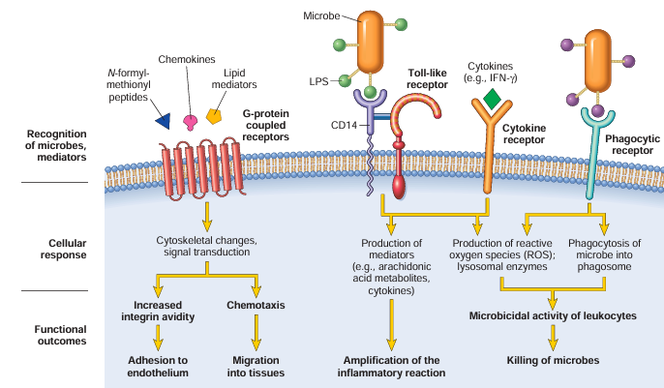
Leukocyte activation. Various types of leukocyte cell surface receptors recognize different agonists. Once stimulated, the receptors initiate responses that mediate leukocyte functions. LPS first binds to a circulating LPS-binding protein (not shown). IFN-γ, Interferon-γ; LPS, lipopolysaccharide.
Recognition of microbes or dead cells induces several responses in leukocytes that are collectively called leuko cyte activation (Fig. 3.6). After leukocytes (particularly neutrophils and monocytes) have been recruited to a site of infection or tissue injury they must be activated to perform their functions. This makes perfect sense because, while we want our defenders to patrol our body constantly, it would be wasteful to keep them at a high level of alert and expending energy before they are required. The func tional responses that are most important for destruction of microbes and other offenders are phagocytosis and intracellular killing. Several other responses aid in the defensive functions of inflammation and may contribute to its injurious consequences.
- Inflammasome: cytosolic intracellular multi-protein oligomer of the innate immune system that promotes the initiation of inflammatory responses and induction of pyroptosis (a highly inflammatory form of apoptosis that promotes the maturation, activation, and release of proinflammatory cytokines and pore-forming proteins) ^{[1]}
  - Recognition of microbial products, crystals (e.g., uric acid crystals), and products of dead cells
  - Activation → cleavage, maturation, and release of proinflammatory cytokines IL-1β and IL-18 → inflammation and pyroptosis ^{[2]}
- Proteins
  - Complement
  - Antibodies (preexisting)
  - Hageman factor (factor XII)
- Arachidonic acid metabolites

Inflammatory reactions
- Local hemodynamic changes (vascular response to injury)
  - Initial vasoconstriction is followed by vasodilation → stasis and ↑ blood flow
  - Vasodilation is induced by release of the following inflammatory mediators:
    - Histamine from basophils, platelets, mast cells
    - Serotonin from platelets
    - Prostaglandins (PGE₂, PGD₂, and PGF₂) from leukocytes, platelets, endothelial cells
    - Bradykinin (an inflammatory mediator that increases vascular permeability and causes vascular dilation and bronchoconstriction ) from plasma
    - Nitric oxide (NO) from endothelial cells
- Increased vascular permeability
  - Inflammatory mediators (histamine, serotonin, bradykinin, and leukotrienes C₄, D₄, and E₄) rapidly trigger the retraction of endothelial cells → opening of interendothelial spaces and short-lasting paracellular leakage of plasma
  - Endothelial injury → endothelial cell necrosis and detachment → long-lasting leakage until the damaged area is thrombosed or repaired
  - Leakage of plasma content → edema and promotion of migration of immune cells and proteins to the site of injury or infection
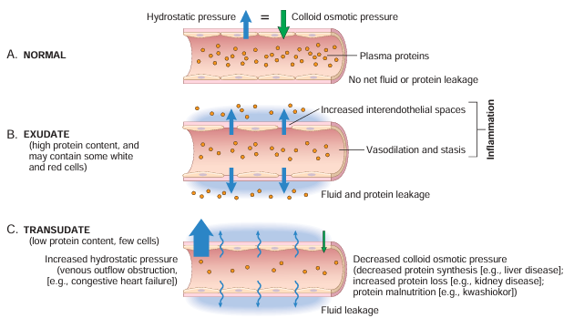

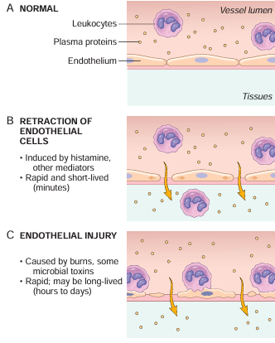
- Cellular effects
  - Leukocyte extravasation: Leukocytes (predominantly neutrophils) exit postcapillary venules, accumulate at the site of infection or injury, and are subsequently activated (see “Chemotaxis and leukocyte extravasation”).
  - Phagocytosis and killing of the phagocytosed pathogen or lysis of the phagocytosed particles (see “Phagocytosis and killing”)
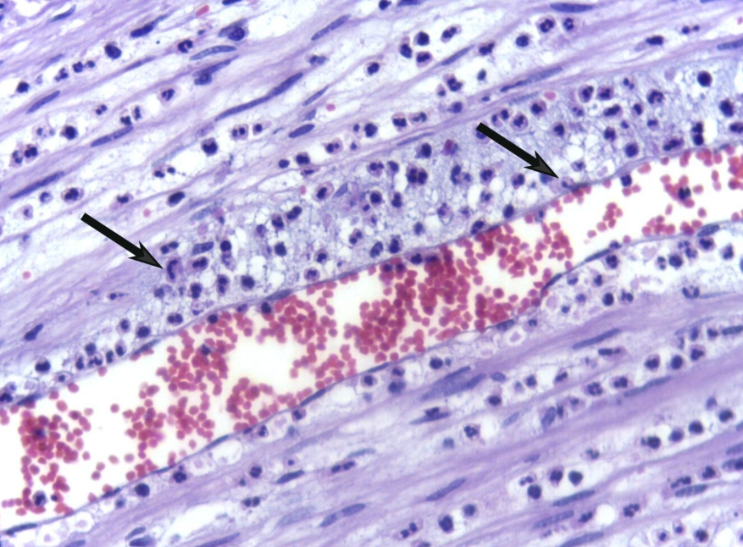 Neutrophils in acute inflammation
Photomicrograph of a tissue biopsy sample (H&E stain; very high magnification)
Perivascular infiltrates of neutrophils (examples indicated by black arrows) are visible.

Possible outcomes of acute inflammation
Outcome | Description | Associated mediators and cytokines
Persistent acute inflammation | - Acute inflammation remains active and does neither resolve nor progress to chronic inflammation. | - IL-8
Resolution with regeneration | - Cellular debris and pathogens are removed by macrophages.  - Edema is resorbed via lymphatic vessels.  - Damaged tissue is repaired via proliferation of stem cells.  - See “Wound healing.” | - IL-10  - TGF-β
Resolution with scarring | - Cellular debris, pathogens, and edema are cleared.  - There is a lack of stem cells to replace the damaged tissues  - Original tissue is replaced by fibrotic scar tissue. | - Platelet-derived growth factor (PDGF)  - FGF-2  - TGF-β
Abscess formation | - Inflammation → pus formation and tissue necrosis  - The focus of necrosis is separated from healthy tissues by a fibrous capsule.  - Septic abscess: an abscess that results from infection  - Sterile abscess  - An abscess that is not caused by infection  - May form as a complication of subcutaneous/intramuscular injection when the injected substance (e.g., glucocorticoids, synthol, oils) is not absorbed and causes persistent irritation or as a result of ongoing inflammation in a previously septic abscess after the causative pathogen has been cleared. | - IL-1β  - TNF-α
Chronic inflammation | - Persistence of causative factor  - Macrophages and other APCs present antigens to T-helper cells → activation of CD4+ Th cells → infiltration of affected tissues | - IL-1  - TNF-α  - IL-12  - IL-6

Signs of inflammation
Sign | Mechanism | Mediators
Rubor(redness) | Release of vasoactive mediators by immune cells and endothelium → arteriolar smooth muscle relaxation → vasodilation → ↑ blood flow | Histamine  Bradykinin  Prostaglandins (PGE₂, PGD₂, and PGF₂)  NO
Calor (heat)
Tumor(swelling) | Release of mediators from immune cells and endothelium or damage to endothelium → separation of endothelial junctions → separation of endothelial cells → ↑ vascular permeability and ↑ paracellular movement of fluid → leakage of protein-rich fluid from postcapillary venules into the interstitial tissue (exudate) → ↑ oncotic pressure in the interstitium → accumulation of fluid in the interstitium | Histamine  Leukotrienes (LTC₄, LTD₄, LTE₄)  Serotonin
Dolor (pain) | Stimulation of free nerve endings by certain mediators and H⁺  Prolonged stimulation → sensitization of ion channels (e.g., TRPV1) → hyperalgesia | Bradykinin  PGE₂  Histamine
Functio laesa (loss of function) | Caused by the combined effect of other cardinal signs (e.g., clenching of a fist is impossible because the hand has cellulitis)

Chemotaxis and leukocyte extravasation
General information
- When tissue is inflamed, leukocytes (mainly neutrophils in early infection) are released from the bone marrow reserve pool into the circulatory system, where they interact with vascular endothelium and leave the blood vessels (predominantly postcapillary venules) to migrate to the site of infection.
- The process of neutrophil extravasation from the blood to the inflamed tissue occurs in 5 steps:
  - Margination
  - Rolling
  - Adhesion
  - Diapedesis
  - Migration
Margination
- Definition: a process by which leukocytes are distributed peripherally along the endothelial surface
- Mechanism: The two main mechanisms that allow for margination are rouleaux formation and dilation of post-capillary venules.
  - Rouleaux formation
    - The liver releases increased amounts of fibrinogen in response to cytokines released by macrophages, monocytes, and other cells near the site of inflammation.
    - Increased fibrinogen → rouleaux formation → neutrophils are pushed against endothelium of the venules
  - Dilation of post-capillary venules
    - The release of inflammatory mediators results in vasodilation of the post-capillary venules.
    - As these venules expand, the velocity of blood flow in these areas slows, causing neutrophils to marginate against the endothelium of the venules.
    - The venules are the segment of microvasculature most sensitive to inflammation. Their intercellular endothelial junctions open to allow for the flow of plasma proteins and leukocytes between cells.

Leukocyte rolling
- Definition: a transient weak interaction of leukocytes with endothelial cells that causes them to move slowly along the blood vessel periphery in areas of inflammation in preparation for adhesion
- Mechanism: mediated by adhesion molecules (selectins)
  - On endothelial cells
    - P-selectin
      - Stored in Weibel-Palade bodies
      - Histamine-mediated release within the endothelium in response to inflammation
    - E-selectin: released in response to inflammatory mediators such as TNF and IL-1
    - Other: GlyCAM-1, CD34
  - On leukocytes
    - Neutrophils and other leukocytes express Sialyl-Lewis^{X} and L-selectin, respectively.
    - These molecules transiently bind to and dissociate from endothelial selectins, allowing leukocytes to roll along the vascular wall.
    - Deficiency of the adhesion molecule Sialyl-Lewis^{X} causes leukocyte adhesion deficiency type 2.
Leukocyte adhesion
- Definition: the firm binding of leukocytes to endothelium prior to migrating out of the vasculature
- Mechanism: mediated by adhesion molecules
  - On endothelial cells
    - Intercellular adhesion molecule (ICAM, also called CD54)
    - Vascular adhesion molecule (VCAM, also called CD106)
    - Both upregulated by TNF and IL-1
  - On neutrophils and lymphocytes
    - Neutrophils: lymphocyte function-associated antigen-1 (LFA-1)
      - Belongs to β₂-integrin family
      - Composed of CD18 and CD11a
      - Binds to ICAM
    - Lymphocytes and monocytes β₁-integrin (also called VLA-4) binds to VCAM
    - Expression of integrins is activated by leukotriene B4 (LTB₄) and C5a.
    - The deficiency of a CD18 integrin subunit causes leukocyte adhesion deficiency type 1.
Selectins are molecules that allow leukocytes to select the place of their migration (weak binding), while integrins are molecules that integrate (strong binding) the leukocytes with the endothelial cells.

Diapedesis (transmigration)
- Definition: the transmigration of leukocytes across endothelial barriers (can occur paracellularly or transcellularly)
- Mechanism
  - Leukocytes leave the blood vessel by moving between endothelial cells.
  - Neutrophils release type IV collagenase, which dissolves the basement membrane and allows them to exit the interstitial space.
  - Requires expression of platelet endothelial cell adhesion molecule-1 (PECAM-1, also called CD31), an endothelial cell adhesion molecule (ECAM) on neutrophils, endothelial cells, and platelets
Migration
- Definition: the process by which leukocytes travel through the interstitium to the site of inflammation after leaving the blood vessels
- Mechanism: Occurs via chemotaxis, which is mediated by chemoattractants
  - Leukotrienes: e.g., LTB₄
  - Platelet-activating factor (PAF)
  - Chemokines: e.g., IL-8
  - Kallikrein: a serine protease enzyme that activates bradykinin and regulates blood pressure
  - Complement fragments, e.g., C5a
  - Bacterial products (e.g., modified peptides called N-formyl peptides)
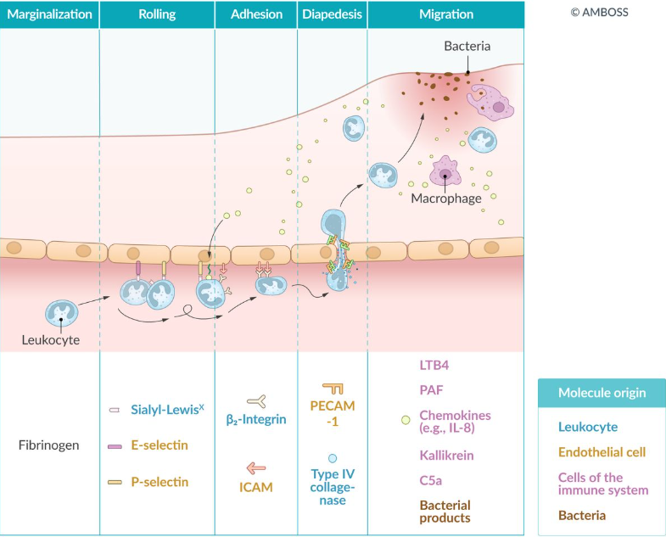
Leukocyte extravasation
Marginalization: The liver releases fibrinogen, an acute phase protein, in response to cytokines produced by macrophages, monocytes, and other cells (not shown). The increased levels of fibrinogen cause rouleaux formation (not shown), which pushes neutrophils towards the venule endothelium.
Rolling: Adhesion molecules on neutrophils (e.g., Sialyl-Lewis^{X}) and other leukocytes interact with adhesion molecules on endothelial cells (e.g., E-selectin, P-selectin), causing leukocytes to roll along the endothelial surface. Chemokines pass through the endothelium and then bind to proteoglycans in the intravascular lumen.
Adhesion: In response to cytokines, cellular adhesion molecules (e.g., ICAM) are upregulated on endothelial cells and integrins (e.g., β₂-integrin) are upregulated on leukocytes, which bind firmly to endothelial cells via these cell adhesion molecules and integrins.
Diapedesis: Leukocytes cross the endothelial wall. Neutrophils release type IV collagenase to dissolve the basement membrane. Neutrophils and endothelial cells express platelet endothelial cell adhesion molecule-1 (PECAM-1), which regulates diapedesis.
Migration: Leukocytes, mediated by chemoattractants, move to the site of infection through a process called chemotaxis. Chemoattractants that draw neutrophils to the site of infection include leukotrienes (e.g., LTB₄), platelet-activating factor (PAF), chemokines (e.g., IL-8), kallikrein, complement fragments (e.g., C5a), and bacterial products.
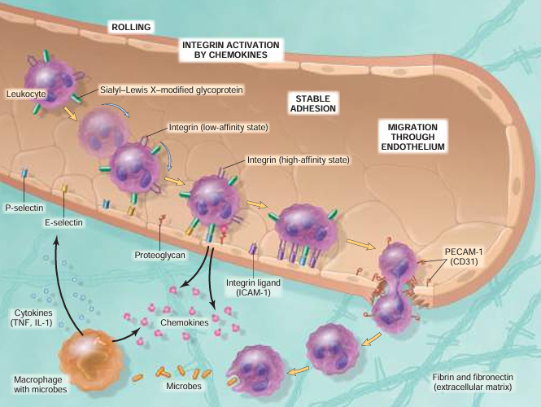
The multistep process of leukocyte migration through blood vessels, shown here for neutrophils. The leukocytes first roll, then become activated and adhere to endothelium, then transmigrate across the endothelium, pierce the basement membrane, and move toward chemoattractants emanating from the source of injury. Different molecules play predominant roles at each step of this process: selectins in rolling; chemokines (usually displayed bound to proteoglycans) in activating the neutrophils to increase avidity of integrins; integrins in firm adhesion; and CD31 (PECAM-1) in transmigration. ICAM-1, Inter cellular adhesion molecule-1; PECAM-1 (CD31), platelet endothelial cell adhesion molecule-1; TNF, tumor necrosis factor.
Phagocytosis and killing
Overview
- Definition
  - Phagocytosis is the process by which foreign particles, cell debris, or microbes are engulfed and degraded.
  - Cells capable of phagocytosis are phagocytes (e.g., neutrophils, macrophages).
- Mechanism: Phagocytosis involves 3 sequential steps.
  - Recognition of a target
  - Engulfment
  - Degradation or killing of the engulfed particle
Recognition
- General
  - Phagocytes have a number of receptors that allow them to recognize and bind surface molecules of target cells or particles.
  - Opsonization facilitates recognition of target particles.
- Phagocyte recognition receptors and their ligands
  - Mannose receptor: mannose, fucose, N-acetylglucosamine
  - Scavenger receptor: low-density lipoprotein
  - Opsonin receptor: Fc fragment of IgG, C3b
Engulfment
- Mechanism
  - The phagocyte forms cytoplasmic extensions (pseudopodia) that surround the target cell or particle.
  - The plasma membrane around the engulfed cell or particle separates to form a phagosome.
  - The phagosome fuses with lysosomes, forming a phagolysosome.
  - Lysosomal content is released into the phagolysosome.
Killing and degradation
- Oxygen-dependent
  - Involves production of reactive oxygen species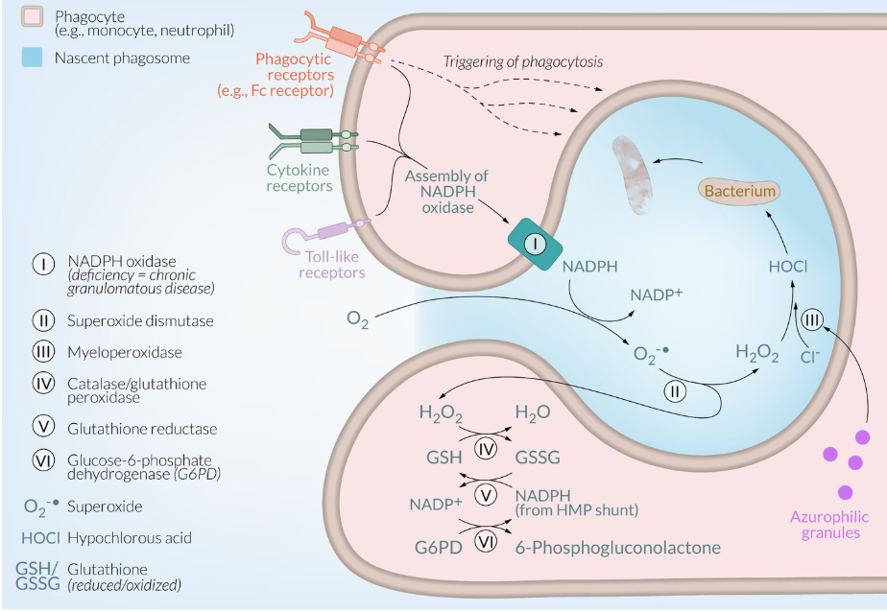 Respiratory (oxidative) burst
I: Activation of NADPH oxidase produces superoxide radicals, a process known as a respiratory or oxidative burst
II: Superoxide dismutase catalyzes superoxide radicals into hydrogen peroxide (H₂O₂).
III: Myeloperoxidase, released by azurophilic granules, converts H₂O₂ to hypochlorous acid (HClO), a potent antimicrobial agent.
IV–VI: Superoxides are detoxified through a series of redox reactions, replenishing the NADPH consumed during the respiratory burst.

  - There are a number of diseases associated with defective oxygen-dependent killing, including:
    - Chronic granulomatous disease of childhood: deficiency of NADPH oxidase → lack of superoxide ion → recurrent or persistent infections with catalase-positive organisms (e.g., S. aureus)
    - Myeloperoxidase deficiency → recurrent fungal infections

- Oxygen-independent: involves lysosomal enzymes such as acidic hydrolases and lysozyme
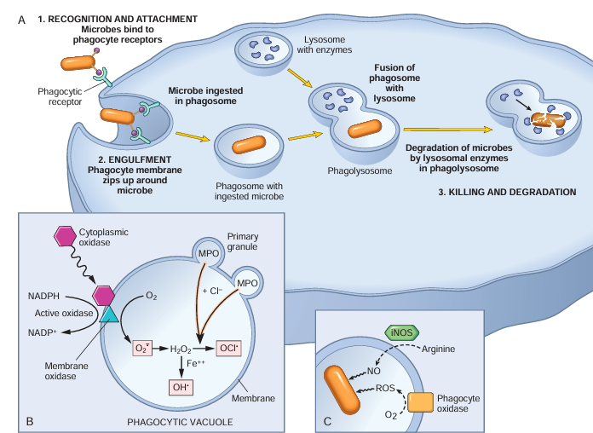
Phagocytosis and intracellular destruction of microbes. (A) Phagocytosis of a particle (e.g., a bacterium) involves binding to receptors on the leukocyte membrane, engulfment, and fusion of the phagocytic vacuoles with lysosomes. This is followed by destruction of ingested particles within the phagolysosomes by lysosomal enzymes and by reactive oxygen and nitrogen species. (B) In activated phagocytes, cytoplasmic components of the phagocyte oxidase enzyme assemble in the membrane of the phagosome to form the active enzyme, which catalyzes the conversion of oxygen into superoxide ( O2 − ) and H2O2. Myeloperoxidase, present in the granules of neutrophils, converts H2O2 to hypochlorite. (C) Microbicidal reactive oxygen species (ROS) and nitric oxide (NO) kill ingested microbes. During phagocytosis, granule contents may be released into extracellular tissues (not shown). iNOS, Inducible NO synthase; MPO, myeloperoxidase; ROS, reactive oxygen species.

MCQ:
Acute inflammation is best defined as a rapid protective response of vascularized tissues to harmful stimuli, primarily designed to achieve which of the following combinations of biologic objectives?
A. Activation of adaptive immunity, granuloma formation, and fibrosis only
B. Elimination of the pathogenic factor, removal of necrotic cells, and initiation of tissue repair
C. Permanent isolation of all damaged tissues by scar formation
D. Exclusive production of antibodies against invading microorganisms
- A patient develops an acute inflammatory reaction within a few hours after soft tissue trauma. Which of the following features most accurately characterizes acute inflammation in comparison with chronic inflammation?
A. Slow onset, predominant involvement of T lymphocytes, and high antigen specificity
B. Rapid onset, short duration, and predominant involvement of innate immune mechanisms
C. Delayed onset, predominant plasma cell infiltration, and irreversible tissue destruction
D. Immediate onset, lifelong persistence, and obligatory granuloma formation
- The five classic signs of acute local inflammation are produced by a coordinated sequence of vascular and cellular events. Which of the following correctly lists these classic signs?
A. Fever, malaise, edema, fibrosis, and necrosis
B. Redness, swelling, heat, pain, and loss of function
C. Redness, thrombosis, suppuration, pain, and fever
D. Heat, ulceration, swelling, fibrosis, and impaired perfusion
- In the early phase of acute inflammation, the predominant leukocyte population in the affected tissue is composed of cells that are especially efficient at phagocytosis and intracellular killing. Which cell type most closely fits this description?
A. Plasma cells
B. Neutrophils
C. Fibroblasts
D. CD4+ T lymphocytes
- Which of the following inflammatory mediators is correctly matched with its principal cellular source in acute inflammation?
A. Nitric oxide — mast cells only
B. Serotonin — platelets
C. Bradykinin — neutrophil azurophilic granules
D. Prostaglandin E2 — erythrocytes
- Inflammasome activation contributes to acute inflammation mainly through which of the following mechanisms?
A. Direct synthesis of fibrinogen by endothelial cells
B. Cleavage and maturation of IL-1β and IL-18 with promotion of pyroptosis
C. Permanent suppression of leukocyte recruitment to the inflammatory focus
D. Conversion of histamine into leukotrienes within mast cells
- A tissue biopsy from an area of acute inflammation shows arteriolar dilation, increased blood flow, and subsequent vascular stasis. Which of the following best describes the usual sequence of local hemodynamic change after tissue injury?
A. Persistent vasoconstriction followed by thrombosis without any increase in blood flow
B. Initial vasoconstriction followed by vasodilation, increased blood flow, and stasis
C. Immediate lymphatic obstruction followed by endothelial proliferation
D. Immediate venous thrombosis followed by arterial spasm and tissue regeneration
- One of the major mechanisms of increased vascular permeability in acute inflammation is a rapid, short-lasting opening of interendothelial spaces. Which of the following mediator groups is most directly responsible for this endothelial retraction pattern?
A. Histamine, serotonin, bradykinin, and leukotrienes C4, D4, and E4
B. IL-10, TGF-β, PDGF, and FGF-2
C. ICAM, VCAM, PECAM-1, and CD18
D. IFN-γ, IL-12, C3b, and fibrinogen
- Tumor, one of the cardinal signs of acute inflammation, is primarily caused by which of the following pathophysiologic sequences?
A. Arteriolar thrombosis leading to tissue infarction and dry necrosis
B. Leakage of protein-rich fluid from postcapillary venules into the interstitium with increased interstitial oncotic pressure
C. Smooth muscle contraction causing tissue compression and ischemia
D. Selectin-mediated neutrophil rolling without changes in vascular permeability
- The pain of acute inflammation is most directly related to stimulation of free nerve endings by inflammatory mediators and local acidity. Which of the following mediators is most strongly associated with this process?
A. Bradykinin and PGE2
B. IL-10 and TGF-β
C. VCAM and PECAM-1
D. C3b and fibrinogen
- During leukocyte extravasation, weak transient interactions slow leukocytes and allow them to move along the endothelial surface before firm adhesion occurs. This process is known as rolling and is mediated predominantly by which of the following molecules?
A. Integrins only
B. Selectins and their ligands
C. Immunoglobulin G Fc receptors only
D. Type IV collagenase and PECAM-1
- A neutrophil in an inflamed postcapillary venule firmly attaches to endothelial cells before transmigration. Which of the following molecular interactions is most characteristic of this firm adhesion step?
A. Histamine binding to endothelial smooth muscle receptors
B. LFA-1 on neutrophils binding to ICAM on endothelial cells
C. P-selectin binding directly to platelet factor 4
D. Myeloperoxidase binding to C3b in plasma
- A patient with recurrent bacterial infections is found to have deficiency of the CD18 integrin subunit. Which of the following inflammatory defects is most likely to result from this abnormality?
A. Failure of firm leukocyte adhesion to endothelium
B. Failure of histamine synthesis by mast cells
C. Excessive activation of the inflammasome
D. Inability of macrophages to produce TGF-β during repair
- Diapedesis is a critical step in acute inflammation during which leukocytes pass through the endothelial barrier. Which of the following molecules is most essential for this transmigration process?
A. PECAM-1
B. PGE2
C. Bradykinin
D. PDGF
- After leaving the blood vessel, neutrophils migrate through the interstitium toward the site of microbial invasion by chemotaxis. Which of the following is the best set of chemoattractants involved in this process?
A. IL-10, TGF-β, PDGF, and FGF-2
B. LTB4, PAF, IL-8, C5a, kallikrein, and bacterial N-formyl peptides
C. Histamine, serotonin, VCAM, and ICAM
D. Fibrinogen, MPO, nitric oxide, and CD31
- A phagocyte recognizes a bacterium more efficiently after the microbe has been coated by IgG and C3b. This enhancement of recognition and ingestion is known as which of the following?
A. Margination
B. Opsonization
C. Pyroptosis
D. Vasodilation
- A neutrophil engulfs a bacterium and forms a membrane-bound vesicle around it. This vesicle subsequently fuses with lysosomes, permitting enzymatic destruction of the organism. Which sequence is most accurate?
A. Formation of phagosome followed by fusion with lysosomes to form a phagolysosome
B. Formation of inflammasome followed by fusion with mitochondria to form an apoptosome
C. Formation of pseudopodial scar followed by fibrin capsule development
D. Formation of integrin complex followed by complement fixation inside the nucleus
- A patient has persistent inflammation with pus formation and tissue necrosis, and the necrotic focus becomes separated from surrounding healthy tissue by a fibrous capsule. Which outcome of acute inflammation is best described?
A. Resolution with regeneration
B. Resolution with scarring
C. Abscess formation
D. Immediate transition to chronic granulomatous inflammation
Answer Key:
- B
- B
- B
- B
- B
- B
- B
- A
- B
- A
- B
- B
- A
- A
- B
- B
- A
- C

PRACTICAL LESSON№6
TOPIC:Chronic Inflammation: Causes, Morphologic Features, Cellular and Molecular Mechanisms, and Granulomatous Inflammation
General aim of the session:
To assess and deepen students’ understanding of chronic inflammation as a prolonged pathologic process characterized by persistent inflammation, tissue destruction, and repair, with special emphasis on its causes, cellular participants, macrophage activation, macrophage-lymphocyte interactions, and granulomatous inflammation.
Expected pre-class preparation:
Students are expected to come to class having already read the topic and reviewed the major definitions, causes, morphologic features, principal cells, cytokines, and the concept of granulomatous inflammation.
Learning outcomes:
By the end of the session, the student will be able to:
- Define chronic inflammation and identify its major causes.
- List the three major morphologic features of chronic inflammation.
- Describe the roles of macrophages, lymphocytes, plasma cells, eosinophils, mast cells, and neutrophils in chronic inflammation.
- Explain classical and alternative macrophage activation and their biologic significance.
- Discuss macrophage-lymphocyte interactions in the perpetuation of chronic inflammation.
- Differentiate granulomatous inflammation from other patterns of chronic inflammation.
- Compare foreign body granulomas with immune granulomas and caseating granulomas with noncaseating granulomas.
- Apply the mechanisms of chronic inflammation to clinicopathologic examples such as tuberculosis, sarcoidosis, Crohn disease, bronchial asthma, atherosclerosis, and chronic abscess formation.

Lesson plan for 90 minutes:
1. Organizational stage — 0 to 5 minutes
Teacher activity: Announces the topic, states the objectives of the practical class, and explains that the session will be based mainly on student responses, guided discussion, and application of mechanisms.
Student activity: Listen, prepare notebooks, and get ready for oral participation.
Bloom’s level: Remember
2. Checking pre-class preparation — 5 to 15 minutes
Teacher activity: Asks short oral questions on the definition of chronic inflammation, its duration, and its distinction from acute inflammation.
Student activity: Answer orally from prior preparation and give concise definitions.
Bloom’s level: Remember
3. Discussion of causes of chronic inflammation — 15 to 25 minutes
Teacher activity: Invites students to explain the major causes of chronic inflammation: persistent infections, hypersensitivity reactions, prolonged exposure to toxic agents, and chronic inflammatory components of metabolic and degenerative diseases. Corrects and supplements only where needed.
Student activity: Explain the causes and give examples such as mycobacterial infection, autoimmune disease, allergic disease, silica exposure, and atherosclerosis.
Bloom’s level: Understand
4. Morphologic features of chronic inflammation — 25 to 35 minutes
Teacher activity: Directs students to describe the three major morphologic features: mononuclear cell infiltration, tissue destruction, and healing by angiogenesis and fibrosis. Clarifies the pathologic significance of each feature.
Student activity: Describe each feature and relate it to microscopic appearance.
Bloom’s level: Understand
5. Role of macrophages in chronic inflammation — 35 to 47 minutes
Teacher activity: Asks students to explain why macrophages are the dominant cells in chronic inflammation, including their origin from monocytes, tissue distribution, and major functions in phagocytosis, cytokine secretion, tissue destruction, and repair.
Student activity: Discuss the origin and function of macrophages and explain why they are central to chronic inflammation.
Bloom’s level: Understand
6. Classical and alternative macrophage activation — 47 to 58 minutes
Teacher activity: Prompts students to compare classical macrophage activation with alternative macrophage activation, including the stimuli, cytokines, and major biologic effects of each pathway. Summarizes the distinction between microbicidal and tissue-repair functions.
Student activity: Compare interferon-gamma-mediated classical activation with interleukin-4 and interleukin-13-mediated alternative activation.
Bloom’s level: Analyze
7. Macrophage-lymphocyte interactions — 58 to 68 minutes
Teacher activity: Leads a discussion on the interaction between macrophages and T lymphocytes, including antigen presentation, cytokine production, feedback amplification, and the roles of T helper 1, T helper 2, and T helper 17 cells.
Student activity: Explain how lymphocytes amplify and perpetuate chronic inflammation and connect specific T cell subsets with their cytokines and effects.
Bloom’s level: Analyze
8. Other cells in chronic inflammation — 68 to 75 minutes
Teacher activity: Asks students to discuss the roles of plasma cells, eosinophils, mast cells, and persistent neutrophils in selected chronic inflammatory conditions.
Student activity: Explain the significance of plasma cells in antibody production, eosinophils in parasitic and allergic disease, mast cells in immunoglobulin E-mediated inflammation, and neutrophils in acute on chronic inflammation.
Bloom’s level: Understand / Analyze
9. Granulomatous inflammation — 75 to 84 minutes
Teacher activity: Invites students to define granulomatous inflammation and describe the structure of a granuloma, including epithelioid macrophages, giant cells, lymphocytes, and possible central necrosis. Then asks students to distinguish immune granulomas from foreign body granulomas and caseating from noncaseating granulomas.
Student activity: Define granulomas and compare tuberculosis, sarcoidosis, Crohn disease, and foreign body reactions as examples.
Bloom’s level: Analyze
10. Clinicopathologic application — 84 to 88 minutes
Teacher activity: Gives short oral clinical prompts, such as tuberculosis with caseating granulomas, sarcoidosis with noncaseating granulomas, asthma with eosinophils, or atherosclerosis as chronic inflammation of the arterial wall.
Student activity: Identify the dominant inflammatory mechanism, the major participating cells, and the expected morphologic pattern.
Bloom’s level: Apply
11. Final synthesis and assessment — 88 to 90 minutes
Teacher activity: Summarizes the topic in a short integrated sequence from cause to cellular mechanisms to morphologic outcome and asks final closing questions.
Student activity: State the major take-home points and answer final oral questions.
GLOSSARY:
Chronic inflammation
A prolonged inflammatory response in which active inflammation, tissue injury, and attempts at healing occur simultaneously. It may last for weeks, months, or years and is characterized by mononuclear cell infiltration, tissue destruction, and repair by angiogenesis and fibrosis.
Acute on chronic inflammation
A morphologic pattern in which repeated episodes of acute inflammation are superimposed on pre-existing chronic inflammation, producing features of both processes in the same lesion.
Adaptive immunity
The antigen-specific arm of the immune response mediated mainly by lymphocytes. It plays a major role in chronic inflammation, especially in autoimmune diseases, persistent infections, and hypersensitivity reactions.
Allergic disease
A disorder caused by immune responses against common environmental antigens. Many allergic diseases, such as bronchial asthma, have an important chronic inflammatory component.
Alternative macrophage activation
A form of macrophage activation induced mainly by interleukin-4 and interleukin-13. Alternatively activated macrophages promote tissue repair, angiogenesis, fibrosis, and anti-inflammatory effects rather than strong microbicidal activity.
Angiogenesis
The formation of new blood vessels from pre-existing vessels. It is an important component of healing in chronic inflammation and accompanies fibrosis and tissue repair.
Antigen presentation
The process by which macrophages and other antigen-presenting cells display antigenic peptides to T lymphocytes, thereby activating adaptive immune responses and perpetuating chronic inflammation.
Atherosclerosis
A chronic inflammatory disease of arterial walls associated with lipid accumulation, inflammation, and fibrous cap formation. It illustrates the role of chronic inflammation in diseases not traditionally considered inflammatory.
Autoimmune disease
A disease in which the immune system reacts against self antigens, leading to persistent immune activation and chronic tissue injury.
Bronchial asthma
A chronic inflammatory disease of the airways often associated with hypersensitivity reactions, eosinophilic infiltration, and repeated immune-mediated injury.
Caseating granuloma
A granuloma with central caseous necrosis. This pattern is classically associated with tuberculosis and certain fungal infections.
Caseous necrosis
A form of necrosis seen in some granulomas in which the necrotic tissue appears soft, friable, granular, and amorphous. Microscopically, it appears as a collection of fragmented or lysed cells with loss of tissue architecture.
Chemokines
A subgroup of cytokines that direct leukocyte migration. They are important in recruiting monocytes, lymphocytes, and other cells into chronically inflamed tissues.
Classical macrophage activation
A form of macrophage activation induced by microbial products and T cell-derived cytokines, especially interferon-gamma. Classically activated macrophages produce reactive oxygen species, nitric oxide, lysosomal enzymes, and proinflammatory cytokines, making them effective in microbial killing but also capable of causing tissue damage.
Collagen synthesis
The production of collagen by fibroblasts during tissue repair. Increased collagen deposition in chronic inflammation contributes to fibrosis and scar formation.
Connective tissue replacement
Healing by deposition of connective tissue in areas of tissue loss or persistent inflammation. It is a hallmark of chronic inflammation and leads to fibrosis.
Crohn disease
A chronic inflammatory bowel disease that may show granulomatous inflammation and persistent immune-mediated tissue injury.
Delayed-type hypersensitivity
A T cell-mediated immune response that develops after exposure to certain antigens, especially microbial antigens, and is an important mechanism in many forms of chronic inflammation.
Endogenous toxic agent
A harmful substance produced within the body that may induce chronic inflammation, such as excessive lipids deposited in arterial walls in atherosclerosis.
Eosinophil
A granulocytic leukocyte that is prominent in immune reactions mediated by immunoglobulin E and in parasitic infections. Eosinophils contain granules rich in major basic protein, which can damage parasites and host tissues.
Eotaxin
A chemokine that recruits eosinophils into tissues and is important in allergic inflammation and parasitic disease.
Epithelioid cell
An activated macrophage with abundant pale pink cytoplasm resembling an epithelial cell. Epithelioid cells are characteristic components of granulomas.
Exogenous toxic agent
A harmful substance coming from outside the body that may produce chronic inflammation after prolonged exposure, such as silica.
Fibroblast
A connective tissue cell responsible for synthesis of collagen and extracellular matrix. Fibroblasts are essential in healing and fibrosis during chronic inflammation.
Fibrosis
Excessive deposition of collagen and other connective tissue components in an area of chronic inflammation or repair. Fibrosis leads to scarring and may impair organ function.
Foreign body granuloma
A granuloma formed around inert foreign material such as sutures or splinters. It usually develops when the material is too large to be phagocytosed by a single macrophage and does not necessarily require a strong T cell-mediated immune response.
Fungal infection
A potential cause of chronic inflammation, especially when the organism is difficult to eradicate and provokes persistent immune activation or granuloma formation.
Giant cell
A large multinucleated cell formed by fusion of activated macrophages. Giant cells are commonly found in granulomatous inflammation.
Granuloma
A focal collection of activated macrophages, often surrounded by lymphocytes and sometimes containing giant cells and central necrosis. Granulomas form when the immune system attempts to wall off agents that are difficult to eradicate.
Granulomatous inflammation
A distinctive pattern of chronic inflammation characterized by aggregates of epithelioid macrophages, often with giant cells and surrounding lymphocytes. It occurs in diseases such as tuberculosis, sarcoidosis, Crohn disease, certain fungal infections, and foreign body reactions.
Hashimoto thyroiditis
An autoimmune disease of the thyroid gland associated with chronic inflammation and lymphoid infiltrates.
Healing by fibrosis
A form of repair in which damaged tissue is replaced by fibrous connective tissue rather than regenerated. It is common in long-standing chronic inflammation.
Helper T lymphocyte
A subtype of T lymphocyte that produces cytokines and regulates immune responses. Helper T cells activate macrophages and help perpetuate chronic inflammation.
Hypersensitivity reaction
An excessive or inappropriate immune response that causes tissue injury. Hypersensitivity reactions are major causes of chronic inflammation.
Immune granuloma
A granuloma caused by persistent agents that are capable of eliciting a T cell-mediated immune response. Immune granulomas are seen in infections such as tuberculosis and in diseases such as sarcoidosis and Crohn disease.
Immunoglobulin E
An antibody class involved in allergic reactions and parasite defense. Immunoglobulin E binds to mast cells and contributes to chronic inflammatory responses in allergic disease.
Inflammatory mediators
Chemical substances produced by inflammatory cells that regulate leukocyte recruitment, activation, tissue injury, and repair. In chronic inflammation these include cytokines, chemokines, growth factors, reactive oxygen species, and nitric oxide.
Interferon-gamma
A cytokine produced mainly by activated T lymphocytes and natural killer cells. It is the major activator of macrophages in the classical activation pathway.
Interleukin-1
A proinflammatory cytokine produced by activated macrophages. It contributes to leukocyte recruitment, fever, and amplification of inflammation.
Interleukin-4
A cytokine produced mainly by helper T lymphocytes that promotes alternative macrophage activation and participates in allergic inflammation.
Interleukin-5
A cytokine associated with eosinophil activation and recruitment, especially in allergic disease and parasitic infections.
Interleukin-6
A cytokine produced during chronic inflammation that contributes to systemic and local inflammatory responses.
Interleukin-10
An anti-inflammatory cytokine produced by alternatively activated macrophages and other cells. It suppresses excessive inflammatory reactions.
Interleukin-12
A cytokine produced by activated macrophages that promotes T cell responses and interferon-gamma production.
Interleukin-13
A cytokine that promotes alternative macrophage activation, fibrosis, and tissue repair.
Interleukin-17
A cytokine produced by T helper 17 cells that stimulates recruitment of neutrophils and monocytes into tissues.
Kupffer cell
A resident macrophage of the liver and part of the mononuclear phagocyte system.
Langhans giant cell
A type of multinucleated giant cell in which the nuclei are arranged around the periphery in a horseshoe-like pattern. It is classically associated with granulomatous inflammation.
Leukocyte recruitment
The movement of white blood cells from the bloodstream into inflamed tissues under the influence of adhesion molecules and chemokines. In chronic inflammation, monocytes and lymphocytes predominate.
Lymphocyte
A mononuclear leukocyte that plays a central role in adaptive immunity. Lymphocytes are major participants in chronic inflammation and interact closely with macrophages.
Macrophage
The dominant cell in most chronic inflammatory reactions. Macrophages phagocytose microbes and dead cells, secrete cytokines and growth factors, activate lymphocytes, and contribute to both tissue destruction and repair.
Macrophage-lymphocyte interaction
A self-perpetuating cycle in which macrophages present antigens to T lymphocytes and secrete cytokines that activate them, while T lymphocytes in turn produce cytokines that activate macrophages. This interaction is central to the persistence of chronic inflammation.
Major basic protein
A toxic protein found in eosinophil granules that is effective against parasites but can also injure host tissues.
Mast cell
A connective tissue cell that contains granules rich in histamine and other mediators. Mast cells participate in both acute and chronic inflammatory reactions, especially those mediated by immunoglobulin E.
Metabolic syndrome
A metabolic disorder associated with obesity, insulin resistance, and chronic low-grade inflammation.
Microglial cell
A resident macrophage-like cell of the central nervous system.
Monocyte
A circulating precursor cell that leaves the bloodstream and differentiates into a tissue macrophage.
Mononuclear cell infiltration
The accumulation of macrophages, lymphocytes, and plasma cells in tissue. It is one of the three major morphologic hallmarks of chronic inflammation.
Mononuclear phagocyte system
The system composed of blood monocytes, tissue macrophages, and resident macrophage populations such as Kupffer cells, alveolar macrophages, and microglia.
Mycobacteria
A group of bacteria that are difficult to eradicate and commonly cause chronic inflammation and granuloma formation, especially in tuberculosis.
Natural killer cell
A lymphocyte of the innate immune system that can produce interferon-gamma and contribute to macrophage activation.
Neurodegenerative disease
A disorder involving progressive loss of neurons, some forms of which are associated with chronic inflammation.
Neutrophil
A granulocyte typically associated with acute inflammation, but it may also appear in some chronic inflammatory lesions, particularly when infection persists or when repeated acute exacerbations occur.
Nitric oxide
A reactive molecule produced by classically activated macrophages that contributes to microbial killing and tissue injury.
Noncaseating granuloma
A granuloma without central caseous necrosis. This pattern is commonly seen in sarcoidosis, Crohn disease, and many foreign body reactions.
Parasite
An infectious agent that may cause chronic inflammation, often with prominent eosinophilic infiltration.
Persistent infection
A long-lasting infection in which the causative microorganism is not eradicated, resulting in prolonged immune activation and chronic inflammation.
Plasma cell
A differentiated B lymphocyte specialized in antibody production. Plasma cells are commonly present in chronic inflammatory infiltrates.
Proinflammatory cytokine
A cytokine that amplifies inflammation, promotes leukocyte recruitment, and activates inflammatory cells. Examples include interleukin-1, interleukin-6, and tumor necrosis factor.
Reactive oxygen species
Highly reactive oxygen-derived molecules produced by activated macrophages and other cells. They help destroy microbes but can also damage host tissues.
Repair
The restoration of tissue integrity after injury, either by regeneration or by connective tissue deposition. In chronic inflammation, repair commonly occurs alongside persistent tissue injury.
Resident macrophage
A macrophage normally present in tissues before inflammation occurs. Examples include Kupffer cells in the liver and alveolar macrophages in the lungs.
Sarcoidosis
A chronic inflammatory disease characterized by noncaseating granulomas in multiple organs.
Scar formation
Permanent replacement of normal tissue by fibrous connective tissue after chronic injury and repair.
Silica
An exogenous toxic particle that can induce chronic inflammation and fibrosis in the lungs after prolonged inhalation.
Smoldering inflammation
A low-grade, persistent, slowly progressive inflammatory reaction typical of many forms of chronic inflammation.
T helper 1 cell
A subtype of helper T lymphocyte that produces interferon-gamma and activates macrophages through the classical pathway.
T helper 2 cell
A subtype of helper T lymphocyte that produces interleukin-4, interleukin-5, and interleukin-13 and is important in eosinophilic inflammation and alternative macrophage activation.
T helper 17 cell
A subtype of helper T lymphocyte that produces interleukin-17 and promotes recruitment of neutrophils and monocytes.
Tertiary lymphoid organ
An organized collection of lymphocytes, plasma cells, and antigen-presenting cells that forms in sites of persistent chronic inflammation and resembles lymphoid tissue.
Tissue destruction
Damage to cells and extracellular matrix caused by the persistent offending agent or by inflammatory cells and mediators. It is one of the characteristic morphologic features of chronic inflammation.
Transforming growth factor-beta
A cytokine with anti-inflammatory effects that also promotes fibrosis by stimulating fibroblast activity and collagen deposition.
Tuberculosis
The classic example of a chronic granulomatous disease, usually associated with caseating granulomas caused by Mycobacterium tuberculosis.
Tumor necrosis factor
A major proinflammatory cytokine produced by activated macrophages and other cells. It promotes leukocyte recruitment, endothelial activation, and amplification of chronic inflammation.

Control Points / Subtopics:
- Definition of chronic inflammation and its distinction from acute inflammation.
- General characteristics of chronic inflammation as a prolonged response with simultaneous inflammation, tissue injury, and attempts at repair.
- Persistent infections as a cause of chronic inflammation, including infections by mycobacteria, viruses, fungi, and parasites.
- Hypersensitivity reactions as a cause of chronic inflammation, including autoimmune diseases and allergic disorders.
- Prolonged exposure to toxic agents, both exogenous and endogenous, as a cause of chronic inflammatory disease.
- The role of chronic inflammation in disorders not traditionally classified as inflammatory diseases, including atherosclerosis, metabolic syndrome, type 2 diabetes mellitus, neurodegenerative diseases, and cancer-related inflammation.
- The three major morphologic features of chronic inflammation: mononuclear cell infiltration, tissue destruction, and healing by angiogenesis and fibrosis.
- The principal cells of chronic inflammation and the general role of inflammatory mediators in sustaining the chronic inflammatory response.
- Origin, tissue distribution, and biologic functions of macrophages in chronic inflammation.
- Classical macrophage activation and its role in microbial killing, cytokine production, and tissue injury.
- Alternative macrophage activation and its role in anti-inflammatory effects, tissue repair, and fibrosis.
- Macrophage–lymphocyte interactions and the role of T lymphocyte subsets in amplifying and perpetuating chronic inflammation.
- The contribution of plasma cells, eosinophils, mast cells, and neutrophils to selected forms of chronic inflammation.
- Granulomatous inflammation as a distinctive pattern of chronic inflammation characterized by aggregates of activated macrophages, epithelioid cells, and giant cells.
- Types of granulomas, including foreign body granulomas and immune granulomas, with distinction between caseating and noncaseating granulomas.
THEORY:
CHRONIC INFLAMMATION
Chronic inflammation is a prolonged form of inflammation in which inflammation, tissue injury, and attempts at repair occur at the same time. Unlike acute inflammation, which is characterized mainly by vascular changes, edema, and predominantly neutrophilic infiltration, chronic inflammation lasts for weeks, months, or even years and is associated with the simultaneous presence of active inflammation, destruction of tissue, and healing by connective tissue replacement.
Chronic inflammation may follow acute inflammation when the cause of injury is not eliminated, when the inflammatory response interferes with normal healing, or when the injurious agent persists. In other cases, chronic inflammation begins insidiously as a low-grade, smoldering, prolonged reaction without any preceding episode of acute inflammation.
Causes of Chronic Inflammation
Chronic inflammation develops in several important settings.
One major cause is persistent infection by microorganisms that are difficult to eradicate. These include certain bacteria such as mycobacteria, as well as some viruses, fungi, and parasites. Such organisms often provoke a delayed type hypersensitivity reaction, and the inflammatory response becomes chronic because the causative agent remains in the tissues for a long time. In many of these cases, a special pattern called granulomatous inflammation develops. In other situations, unresolved acute inflammation may evolve into chronic inflammation, as may occur when a bacterial infection of the lung leads to a chronic abscess.
Another important cause is hypersensitivity disease. Chronic inflammation is a major component of diseases caused by excessive or inappropriate activation of the immune system. In autoimmune diseases, self antigens trigger a persistent immune reaction, resulting in chronic tissue damage. Examples include rheumatoid arthritis and many other autoimmune disorders. Chronic inflammation is also seen in allergic diseases, in which the immune response is directed against common environmental substances. Bronchial asthma is a typical example. Because repeated bouts of acute inflammation may occur on a background of persistent immune activation, some diseases show morphologic patterns of both acute and chronic inflammation.
A third cause is prolonged exposure to potentially toxic agents, either exogenous or endogenous. Silica is an example of an exogenous toxic substance that may cause chronic inflammatory disease of the lungs after long-term inhalation. Endogenous toxic substances may also induce chronic inflammation. For example, excessive deposition of plasma lipids in arterial walls contributes to atherosclerosis, which is fundamentally a chronic inflammatory process. Chronic inflammation is also involved in disorders that are not traditionally classified as inflammatory diseases, such as some neurodegenerative diseases, metabolic syndrome, type two diabetes mellitus, and certain cancers in which inflammation promotes disease progression.
Morphologic Features of Chronic Inflammation
In contrast to acute inflammation, chronic inflammation is characterized by three major morphologic features.
The first is infiltration by mononuclear cells, especially macrophages, lymphocytes, and plasma cells. These cells dominate the cellular infiltrate in most chronic inflammatory reactions.
The second is tissue destruction, caused either by the persistent offending agent or by the inflammatory cells themselves. Activated inflammatory cells release enzymes, reactive substances, and cytokines that may damage surrounding normal tissues.
The third is attempted healing by connective tissue replacement, brought about by angiogenesis and fibrosis. Angiogenesis means the formation of new small blood vessels. Fibrosis refers to the deposition of collagen and other connective tissue elements that lead to scarring.
Thus, the essential picture of chronic inflammation is a combination of persistent inflammation, ongoing tissue injury, and repair.
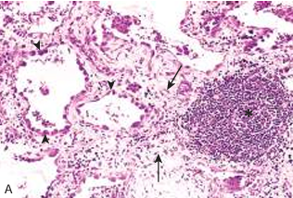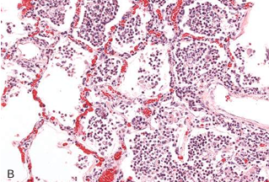
(A) Chronic inflammation in the lung, showing all three charac teristic histologic features: (1) collection of chronic inflammatory cells (*), (2) destruction of parenchyma (normal alveoli are replaced by spaces lined by cuboidal epithelium, arrowheads), and (3) replacement by connective tissue (fibrosis, arrows). (B) In contrast, in acute inflammation of the lung (acute bronchopneumonia), neutrophils fill the alveolar spaces and blood vessels are congested.

Cells and Mediators of Chronic Inflammation
The dominant cellular participants in chronic inflammation are mononuclear phagocytes, lymphocytes, plasma cells, eosinophils, mast cells, and, in certain conditions, even neutrophils. These cells produce numerous mediators that sustain the inflammatory response and contribute to tissue injury and repair.
Role of Macrophages
The dominant cells in most chronic inflammatory reactions are macrophages. They are central to the process because they secrete cytokines and growth factors, destroy microorganisms and other foreign materials, and activate other cells, especially lymphocytes. Macrophages are therefore crucial not only in inflammation but also in tissue repair.
Macrophages are tissue cells derived mainly from circulating blood monocytes. Monocytes originate in the bone marrow from hematopoietic stem cells, enter the bloodstream, and then migrate into tissues, where they differentiate into macrophages. The migration of monocytes into tissues is governed by the same kinds of signals that control neutrophil recruitment in acute inflammation, such as adhesion molecules and chemokines. Blood monocytes live only about one day, whereas tissue macrophages may survive for months or years.

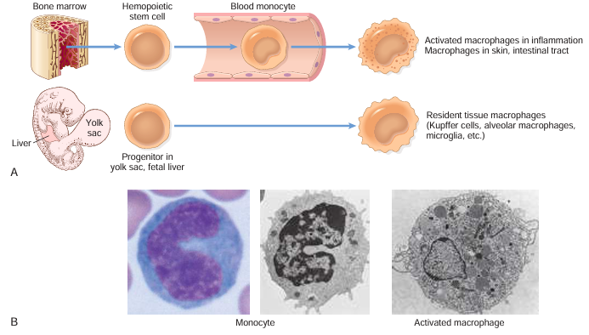
Fig. 3.18 Maturation of mononuclear phagocytes. (A) During inflammatory reactions, the majority of tissue macrophages are derived from hematopoietic precursors. Some long-lived resident tissue macrophages are derived from embryonic precursors that populate the tissues early in development. (B) The morphology of a monocyte and activated macrophage.

Some macrophages are already present in tissues as resident macrophages even before inflammation begins. These cells include Kupffer cells in the liver, alveolar macrophages in the lungs, microglial cells in the central nervous system, and macrophages in the spleen and lymph nodes. Together, resident macrophages and newly recruited monocyte-derived macrophages make up the mononuclear phagocyte system.
In chronic inflammation, macrophages may be activated through two main pathways.
The first pathway is classical macrophage activation, induced by microbial products and by cytokines produced by T lymphocytes, especially interferon gamma. Classically activated macrophages are highly effective at killing microbes and at digesting dead cells. They generate reactive oxygen species, nitric oxide, and lysosomal enzymes. They also secrete proinflammatory cytokines such as interleukin-1, tumor necrosis factor, interleukin-12, interleukin-6, and chemokines. These actions amplify inflammation and help eliminate infectious agents, but they can also cause tissue injury if the response is excessive or prolonged.
The second pathway is alternative macrophage activation, induced by cytokines such as interleukin-4 and interleukin-13. Alternatively activated macrophages are associated more with tissue repair than with microbial killing. They secrete anti-inflammatory mediators such as interleukin-10 and transforming growth factor beta. They also stimulate fibroblast proliferation, collagen synthesis, and angiogenesis. Therefore, they promote wound healing and fibrosis.
In actual tissues, macrophage activation is usually mixed rather than purely one type or the other. Nevertheless, the distinction is useful because it helps explain how macrophages can either amplify inflammation and tissue destruction or promote repair and scarring.
Macrophages can eliminate microbes and initiate tissue repair, but they can also be responsible for much of the tissue damage seen in chronic inflammation. If the inflammatory process persists, macrophages continue to accumulate, either because more monocytes are recruited from the blood, because they survive for long periods, or because they proliferate locally in tissues.
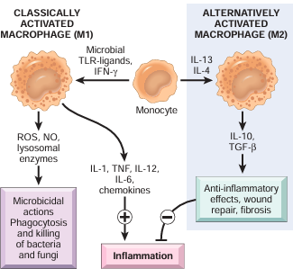Fig. 3.19 Classical and alternative macrophage activation. Different stimuli activate monocytes/macrophages to develop into functionally distinct popu lations. Classically activated macrophages are induced by microbial products and cytokines, particularly IFN-γ. They phagocytose and destroy microbes and dead tissues and can potentiate inflammatory reactions. Alternatively activated macrophages are induced by other cytokines and are important in tissue repair and the resolution of inflammation.
Role of Lymphocytes
Lymphocytes and macrophages interact closely in chronic inflammation. Microbial antigens and other environmental antigens activate T lymphocytes, and these lymphocytes amplify and propagate chronic inflammation.
T lymphocytes recognize antigens presented by macrophages and other antigen-presenting cells. In response, the lymphocytes secrete cytokines, which further activate macrophages and other inflammatory cells. Activated macrophages, in turn, present more antigen and produce additional cytokines that stimulate T lymphocytes. This creates a cycle of cellular reactions that sustains chronic inflammation.
Different subsets of T helper lymphocytes produce different cytokines and therefore promote different types of inflammation.
T helper type 1 lymphocytes produce interferon gamma, which activates macrophages through the classical pathway.
T helper type 2 lymphocytes produce interleukin-4, interleukin-5, and interleukin-13. These cytokines promote eosinophilic inflammation and alternative macrophage activation.
T helper type 17 lymphocytes produce interleukin-17 and other cytokines that recruit leukocytes, especially neutrophils and monocytes.
B lymphocytes may also be activated and can differentiate into plasma cells, which produce antibodies. Plasma cells are often present in chronic inflammatory lesions. In some conditions, collections of lymphocytes, plasma cells, and antigen-presenting cells may organize into structures resembling lymphoid tissue. These are called tertiary lymphoid organs and may develop in sites of persistent inflammation, such as the synovium in rheumatoid arthritis or the thyroid in Hashimoto thyroiditis.
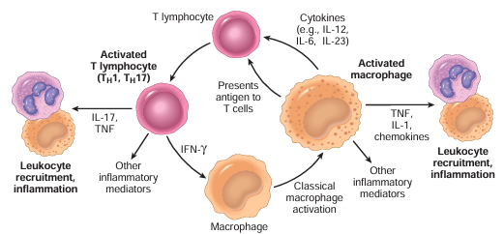Fig. 3.20 Macrophage–lymphocyte interactions in chronic inflammation. Activated T cells produce cytokines that recruit macrophages (TNF, IL-17, chemo kines) and others that activate macrophages (IFN-γ). Activated macrophages in turn stimulate T cells by presenting antigens and via cytokines such as IL-12.

Other Cells in Chronic Inflammation
Eosinophils are prominent in immune reactions mediated by immunoglobulin E and in parasitic infections. Their recruitment is driven by chemokines such as eotaxin. Eosinophils contain granules filled with major basic protein, which is toxic to parasites but can also damage host tissues. They are important in allergic diseases and parasitic infestations.
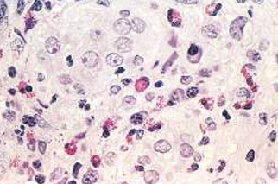1 A focus of inflammation containing numerous eosinophils.
Mast cells are widely distributed in connective tissues and participate in both acute and chronic inflammatory reactions. They bear receptors for the constant region of immunoglobulin E. When antigens cross-link immunoglobulin E bound to the surface of mast cells, these cells release mediators such as histamine and prostaglandins. Mast cells are important not only in immediate hypersensitivity reactions but also in chronic inflammatory processes because they produce many cytokines that can sustain inflammation.
Neutrophils are characteristic of acute inflammation, but they may also be present in some forms of chronic inflammation, especially when there are persistent microbes or repeated episodes of acute inflammation superimposed on a chronic process. This pattern is sometimes described as acute on chronic inflammation. For example, neutrophils may persist in chronic bacterial osteomyelitis or in lung injury caused by smoking and other irritants.
Granulomatous Inflammation
Granulomatous inflammation is a distinctive pattern of chronic inflammation characterized by collections of activated macrophages, often with surrounding lymphocytes and, sometimes, central necrosis.
Activated macrophages in granulomas often develop abundant pink cytoplasm and resemble epithelial cells; therefore they are called epithelioid cells. Some of these activated macrophages may fuse and form multinucleated giant cells. When the nuclei are arranged around the periphery in a horseshoe-like pattern, the giant cells are called Langhans giant cells.
Granulomas form when the immune system attempts to wall off substances that are difficult to eradicate. This usually requires a strong T lymphocyte-mediated response, with activation of macrophages by interferon gamma.
There are two principal types of granulomas.
The first type is the foreign body granuloma. These form around inert foreign materials such as sutures, splinters, or other substances large enough to prevent phagocytosis by a single macrophage but that do not provoke a strong T lymphocyte-mediated immune response. In these granulomas, the foreign material is often visible in the center.
The second type is the immune granuloma, which is caused by persistent agents that induce a T lymphocyte-mediated immune response. In this situation, macrophages process and present antigen to T lymphocytes, the lymphocytes become activated, and the activated T lymphocytes produce cytokines that stimulate further macrophage activation. This is the mechanism responsible for granuloma formation in diseases such as tuberculosis, sarcoidosis, Crohn disease, certain fungal infections, and some reactions to foreign material.
Morphology of Granulomas
On microscopic examination, a granuloma is a focal collection of activated macrophages surrounded by a rim of lymphocytes. Multinucleated giant cells are often present. In some granulomas, especially those caused by tuberculosis, the center shows a form of necrosis known as caseous necrosis. Caseous necrosis appears as a granular, amorphous, pink, acellular area in the middle of the granuloma. Granulomas with central caseous necrosis are called caseating granulomas. Granulomas without central necrosis are called noncaseating granulomas.
Tuberculosis is the prototype of a disease causing caseating granulomas. In contrast, sarcoidosis, Crohn disease, and many foreign body reactions usually produce noncaseating granulomas.
The recognition of granulomas under the microscope is important because only a limited number of conditions produce this pattern. Once granulomas are identified, the underlying cause must be investigated using the morphology, special stains for microorganisms, microbiologic culture, molecular tests, and clinical correlation.
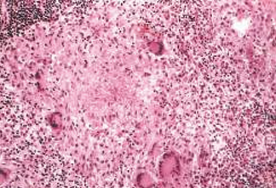Fig. 3.22 Typical tuberculous granuloma showing an area of central necrosis surrounded by multiple multinucleate giant cells, epithelioid cells, and lymphocytes.
Consequences of Chronic Inflammation
Chronic inflammation can produce substantial tissue damage because activated inflammatory cells release enzymes, reactive oxygen species, nitric oxide, and cytokines that injure normal tissues. At the same time, chronic inflammation stimulates healing responses, especially angiogenesis and fibrosis. Therefore, long-standing chronic inflammation frequently leads to scarring and distortion of tissue architecture.
The final outcome of chronic inflammation depends on the cause, the duration of the response, the type of cells involved, and the balance between tissue injury and repair. In some cases, the offending agent is eventually eliminated and the inflammation subsides. In many others, chronic inflammation persists and results in progressive organ dysfunction due to fibrosis and permanent loss of normal structure.
Summary
Chronic inflammation is a prolonged inflammatory response in which active inflammation, tissue injury, and healing occur together. It is caused by persistent infections, hypersensitivity reactions, prolonged exposure to toxic agents, and a variety of chronic metabolic and degenerative conditions. Its major morphologic features are mononuclear cell infiltration, tissue destruction, and repair by angiogenesis and fibrosis. Macrophages are the central cells of chronic inflammation, and their interactions with lymphocytes sustain the process. Eosinophils, mast cells, plasma cells, and sometimes neutrophils also contribute. A special form, granulomatous inflammation, is characterized by collections of activated macrophages and is seen in diseases such as tuberculosis, sarcoidosis, Crohn disease, and foreign body reactions. Chronic inflammation is therefore both a protective response and an important cause of long-term tissue damage and fibrosis.

MCQ:
- Chronic inflammation is best defined as which of the following pathologic processes?
A. A short-lived vascular reaction characterized predominantly by edema and neutrophil migration
B. A prolonged inflammatory response in which active inflammation, tissue injury, and attempts at repair occur simultaneously
C. An exclusively antibody-mediated reaction without participation of cellular immunity
D. A tissue reaction that always develops only after acute suppurative inflammation
- Which of the following combinations represents the three major morphologic features that most accurately characterize chronic inflammation?
A. Vasodilation, neutrophil margination, and complete tissue regeneration
B. Mononuclear cell infiltration, tissue destruction, and healing by angiogenesis and fibrosis
C. Fibrinoid necrosis, thrombosis, and eosinophil degranulation
D. Granulocyte depletion, epithelial hyperplasia, and hemorrhage
- A persistent infection caused by microorganisms that are difficult to eradicate is a classic cause of chronic inflammation. Which of the following organisms is most characteristically associated with this pattern?
A. Mycobacteria
B. Streptococcus pyogenes in ordinary acute pharyngitis
C. Rhinovirus in uncomplicated common cold
D. Neisseria gonorrhoeae in a brief superficial mucosal infection
- In most chronic inflammatory lesions, the dominant cells are those that derive from blood monocytes and become activated within tissues. These cells are:
A. Basophils
B. Plasma cells
C. Macrophages
D. Megakaryocytes
- Which of the following cytokines is the principal mediator of classical macrophage activation in chronic inflammation?
A. Interleukin-4
B. Interleukin-10
C. Interferon-gamma
D. Transforming growth factor-beta
- Granulomatous inflammation is best described as a distinctive pattern of chronic inflammation characterized by:
A. Diffuse edema with a purely neutrophilic infiltrate
B. Aggregates of activated macrophages, often with surrounding lymphocytes and sometimes giant cells
C. Widespread fibrin deposition in capillary walls without cellular infiltration
D. Extensive hemorrhage with absence of tissue repair
- A pathologist examines a biopsy from chronically inflamed tissue and notes the coexistence of macrophages, lymphocytes, tissue destruction, and fibrovascular proliferation. Which of the following statements best explains why this lesion is classified as chronic rather than acute inflammation?
A. Chronic inflammation is identified only by the presence of mast cells in tissue
B. Chronic inflammation combines persistent inflammatory cell infiltration with ongoing injury and repair
C. Chronic inflammation is defined solely by the absence of blood vessel formation
D. Chronic inflammation always contains only plasma cells and no macrophages
- In chronic inflammation, macrophages may contribute both to host defense and to tissue injury. Which of the following best explains this dual role?
A. Macrophages are passive cells that store antibodies but do not secrete mediators
B. Macrophages can destroy microbes and dead cells, but when persistently activated they also release enzymes, cytokines, nitric oxide, and reactive oxygen species that damage host tissues
C. Macrophages participate only in fibrosis and have no role in inflammation itself
D. Macrophages act exclusively through immunoglobulin E-dependent degranulation
- Alternative macrophage activation differs from classical macrophage activation because alternatively activated macrophages are primarily associated with which of the following functions?
A. Potent killing of intracellular microbes by reactive oxygen species and nitric oxide
B. Promotion of tissue repair, fibrosis, and anti-inflammatory effects
C. Formation of acute purulent exudate in response to pyogenic bacteria
D. Direct production of immunoglobulins against persistent antigens
- The persistence of chronic inflammation is strongly influenced by macrophage-lymphocyte interaction. Which of the following mechanisms best describes this relationship?
A. Lymphocytes suppress macrophages completely, thereby terminating inflammation immediately
B. Macrophages present antigen to T lymphocytes and secrete cytokines that activate them, while activated T lymphocytes produce cytokines that further stimulate macrophages
C. Macrophages and lymphocytes function independently without affecting one another
D. Lymphocytes transform directly into macrophages within chronically inflamed tissues
- A lesion rich in eosinophils, mast cells, and interleukin-5 is most likely to reflect which of the following types of chronic inflammatory setting?
A. Allergic or parasite-associated inflammation
B. Purely ischemic injury without immune participation
C. Acute viral hepatitis with only cytotoxic T-cell necrosis
D. Simple mechanical trauma with complete healing
- A granuloma composed of epithelioid macrophages and multinucleated giant cells but lacking central amorphous necrosis is best classified as:
A. A noncaseating granuloma
B. An acute abscess
C. A fibrinous exudate
D. A hemorrhagic infarct
- A 47-year-old man has long-term inhalational exposure to silica dust and later develops progressive chronic inflammatory lung disease with fibrosis. Which of the following best explains why this process is considered chronic inflammation?
A. Because silica always produces only acute neutrophilic exudation without tissue repair
B. Because prolonged exposure to an exogenous toxic agent can induce persistent macrophage-mediated inflammation with ongoing fibrosis
C. Because silica directly causes only vascular thrombosis and no cellular response
D. Because toxic agents cannot cause chronic inflammation unless infection is present
- A patient with long-standing rheumatoid arthritis has synovial tissue showing dense mononuclear infiltrates, proliferating small blood vessels, and fibrosis. Which of the following most accurately accounts for the persistence of this lesion?
A. Recurrent short-term vasospasm without immune activation
B. Repeated red blood cell extravasation as the major sustaining mechanism
C. Persistent immune activation against self antigens with continuing macrophage and lymphocyte interaction
D. Irreversible depletion of fibroblasts from the synovium
- A lung biopsy from a patient with tuberculosis shows a central area of granular, eosinophilic, acellular debris surrounded by epithelioid macrophages, Langhans giant cells, and lymphocytes. This pattern is most consistent with:
A. Foreign body granuloma with noncaseating necrosis
B. Immune granuloma with caseous necrosis
C. Acute suppurative inflammation with liquefactive necrosis
D. Allergic granuloma caused by immunoglobulin E-mediated mast cell activation alone
- A surgeon removes tissue surrounding an old suture and the histology shows clustered macrophages and multinucleated giant cells around the inert material, with little evidence of a strong T lymphocyte-mediated immune response. This lesion is best classified as:
A. Immune granuloma
B. Foreign body granuloma
C. Serous inflammation
D. Fibrinoid vasculitis
- In a patient with bronchial asthma, chronic inflammation of the airways persists over time and is associated with eosinophils, mast cells, mucus hypersecretion, and remodeling of the bronchial wall. Which of the following best integrates these findings?
A. Chronic inflammation may be driven by hypersensitivity reactions and may result in persistent tissue injury together with structural repair changes
B. Chronic inflammation excludes any role for immunoglobulin E or eosinophils
C. Asthma is a purely infectious granulomatous disease of the bronchi
D. Airway remodeling occurs only in acute inflammation and not in chronic disease
- Atherosclerosis is now understood to have an important chronic inflammatory component. Which of the following statements best reflects this concept?
A. Atherosclerosis is entirely a passive storage disease with no inflammatory cells or mediators involved
B. Chronic inflammation in atherosclerosis involves immune and inflammatory reactions within the arterial wall in response to lipid accumulation and related injury
C. Atherosclerosis is caused exclusively by neutrophilic abscess formation in the intima
D. The arterial wall in atherosclerosis heals only by regeneration without fibrosis or inflammatory signaling

Answer Key:
- B
- B
- A
- C
- C
- B
- B
- B
- B
- B
- A
- A
- B
- C
- B
- B
- A
- B
DISCUSSION QUESTIONS:
- Define chronic inflammation and explain how it differs from acute inflammation.
- State the major causes of chronic inflammation.
- Explain why persistent infections often lead to chronic inflammation.
- Discuss the role of hypersensitivity reactions in the development of chronic inflammation.
- Explain how prolonged exposure to toxic agents can induce chronic inflammatory disease.
- Describe the three major morphologic features of chronic inflammation.
- Explain why mononuclear cell infiltration is characteristic of chronic inflammation.
- Discuss the origin and general functions of macrophages in chronic inflammation.
- Explain why macrophages are considered the dominant cells in most chronic inflammatory reactions.
- Compare classical macrophage activation with alternative macrophage activation.
- Discuss the major cytokines involved in classical macrophage activation and their biologic effects.
- Explain the role of alternatively activated macrophages in tissue repair and fibrosis.
- Describe the interaction between macrophages and lymphocytes in perpetuating chronic inflammation.
- Explain the roles of T helper 1, T helper 2, and T helper 17 cells in chronic inflammation.
- Discuss the significance of plasma cells in chronic inflammatory lesions.
- Explain the role of eosinophils in chronic inflammation and name the conditions in which they are especially important.
- Describe the contribution of mast cells to chronic inflammatory responses.
- Explain why neutrophils may sometimes be present in chronic inflammatory lesions.
- Define granulomatous inflammation.
- Describe the microscopic structure of a granuloma.
- Explain the meaning of the terms epithelioid cell and giant cell.
- Differentiate between foreign body granuloma and immune granuloma.
- Differentiate between caseating granuloma and noncaseating granuloma.
- Discuss the pathogenesis of granuloma formation in tuberculosis.
- Explain why tuberculosis is considered the prototype of caseating granulomatous inflammation.
- Name important diseases associated with noncaseating granulomas.
- Discuss the role of chronic inflammation in atherosclerosis.
- Explain how chronic inflammation can lead to fibrosis and permanent organ dysfunction.

PRACTICAL LESSON№7
TOPIC: TISSUE REPAIR
General aim of the session:
To assess and strengthen students’ understanding of tissue repair as a coordinated response to injury, with emphasis on regeneration, connective tissue deposition, angiogenesis, granulation tissue formation, wound healing by first and second intention, and the factors that influence normal and abnormal repair.

Learning outcomes according to Bloom’s taxonomy:
By the end of the session, the student will be able to:
- Define tissue repair and identify its two major mechanisms.
- Classify tissues according to regenerative capacity as labile, stable, and permanent tissues.
- Describe the cellular and molecular basis of regeneration, including cell proliferation, growth factors, stem cells, and extracellular matrix interactions.
- Explain the sequence of repair by connective tissue deposition and scar formation.
- Discuss the mechanisms of angiogenesis and the role of fibroblasts, macrophages, and transforming growth factor beta in fibrosis.
- Differentiate granulation tissue from mature scar tissue.
- Compare healing by first intention with healing by second intention.
- Apply the mechanisms of tissue repair to clinicopathologic situations involving wound healing, chronic ulcers, excessive scarring, contractures, and fibrosis in parenchymal organs.
Lesson plan for 90 minutes
1. Organizational stage — 0 to 5 minutes
Teacher activity: Announces the topic, states the objectives of the practical class, and explains that the session will be based mainly on student responses, guided discussion, and clinicopathologic application.
Student activity: Listen, prepare notes, and get ready for oral participation.
Bloom’s level: Remember
2. Checking pre-class preparation — 5 to 15 minutes
Teacher activity: Asks short oral questions on the definition of tissue repair, the relationship between inflammation and repair, and the two major mechanisms of tissue repair.
Student activity: Answer orally from prior preparation and define regeneration and scar formation.
Bloom’s level: Remember
3. Regeneration and regenerative capacity of tissues — 15 to 27 minutes
Teacher activity: Invites students to explain the difference between labile, stable, and permanent tissues and to discuss the conditions required for regeneration. Corrects only where necessary.
Student activity: Explain regenerative capacity of different tissues and describe the importance of viable residual cells and preserved extracellular matrix.
Bloom’s level: Understand
4. Cellular and molecular basis of regeneration — 27 to 38 minutes
Teacher activity: Directs discussion on cell proliferation, growth factors, stem cells, stem cell niches, and cell–extracellular matrix interactions in tissue regeneration.
Student activity: Describe the mechanisms that allow regeneration and give the liver as an example of compensatory growth and progenitor cell-mediated regeneration.
Bloom’s level: Understand / Analyze
5. Repair by connective tissue deposition — 38 to 50 minutes
Teacher activity: Asks students to reconstruct the sequence of scar formation after tissue injury: clot formation, inflammation, proliferation of fibroblasts and endothelial cells, deposition of extracellular matrix, and remodeling.
Student activity: Explain the sequence of repair by scar formation step by step.
Bloom’s level: Understand
6. Angiogenesis and granulation tissue — 50 to 60 minutes
Teacher activity: Leads discussion on angiogenesis, vascular endothelial growth factor, fibroblast growth factor, endothelial migration, vessel maturation, and formation of granulation tissue.
Student activity: Define granulation tissue and explain why it appears pink, soft, and granular.
Bloom’s level: Understand / Analyze
7. Fibroblast activity, collagen deposition, and remodeling — 60 to 68 minutes
Teacher activity: Prompts students to explain the role of fibroblasts, myofibroblasts, transforming growth factor beta, collagen types, matrix metalloproteinases, and tissue inhibitors of metalloproteinases.
Student activity: Compare early repair tissue with mature scar and explain how wound strength increases over time.
Bloom’s level: Analyze
8. Cutaneous wound healing — 68 to 78 minutes
Teacher activity: Invites students to compare healing by first intention and healing by second intention, including inflammation, granulation tissue formation, scar size, and wound contraction.
Student activity: Explain the differences between primary union and secondary union and identify the role of myofibroblasts in wound contraction.
Bloom’s level: Analyze
9. Factors influencing repair and abnormal healing — 78 to 86 minutes
Teacher activity: Gives short prompts on infection, diabetes mellitus, poor nutrition, vitamin C deficiency, glucocorticoids, poor perfusion, foreign bodies, hypertrophic scar, keloid, chronic ulcers, exuberant granulation tissue, contracture, and parenchymal organ fibrosis.
Student activity: Identify how each factor impairs or alters healing and apply these mechanisms to clinical examples.
Bloom’s level: Apply
10. Final synthesis and assessment — 86 to 90 minutes
Teacher activity: Summarizes the topic from injury to regeneration or fibrosis and asks final integrative questions.
Student activity: State the major take-home points and answer final oral questions.
Bloom’s level: Evaluate

Control Points / Subtopics:
- Definition of tissue repair and its biologic significance in restoration of structure and function after injury.
- Relationship between inflammation and tissue repair, including the role of inflammation in elimination of injury and initiation of healing.
- The two major mechanisms of tissue repair: regeneration and scar formation by deposition of connective tissue.
- Regeneration as replacement of injured tissue by proliferation of residual cells and maturation of tissue stem cells.
- Factors determining whether repair occurs mainly by regeneration or by fibrosis, including severity of injury, integrity of the extracellular matrix, and proliferative capacity of cells.
- Classification of tissues according to regenerative capacity: labile tissues, stable tissues, and permanent tissues.
- Cellular and molecular basis of regeneration, including cell proliferation, growth factors, stem cells, and cell–extracellular matrix interactions.
- Liver regeneration as a major example of compensatory growth and regeneration from hepatocytes and progenitor cells.
- Repair by connective tissue deposition and the general sequence of scar formation after tissue injury.
- Angiogenesis in tissue repair, including the formation of new blood vessels from preexisting vessels and its major growth factors.
- Migration and proliferation of fibroblasts, extracellular matrix deposition, and the role of transforming growth factor beta in fibrosis.
- Granulation tissue as the characteristic early tissue formed during repair by connective tissue deposition.
- Remodeling of connective tissue, including collagen maturation, matrix metalloproteinases, and development of wound strength.
- Healing of skin wounds by first intention and second intention, with the role of wound contraction and myofibroblasts.
- Factors influencing wound healing and abnormalities of repair, including infection, diabetes mellitus, glucocorticoids, poor perfusion, hypertrophic scar, keloid, contracture, chronic ulcers, and fibrosis in parenchymal organs.
GLOSSARY:
Tissue repair
The response of the body to tissue injury in order to restore structure and function. It occurs after damage caused by trauma, infection, inflammation, ischemia, toxic agents, and other harmful influences.
Regeneration
Replacement of injured tissue by proliferation of residual viable cells and maturation of tissue stem cells, with restoration of normal tissue structure and function when the extracellular matrix framework is preserved.
Scar formation
Repair by deposition of connective tissue when regeneration is not possible or is incomplete. Scar formation restores structural continuity but usually does not restore full specialized function.
Fibrosis
Excessive deposition of collagen and other extracellular matrix components in tissue. It is the final result of chronic inflammation or severe injury and leads to scar formation and distortion of normal architecture.
Inflammation
A protective response to injury that eliminates harmful stimuli and initiates tissue repair. Inflammation and repair are closely linked biologic processes.
Cell proliferation
Increase in cell number through cell division. It is essential for regeneration, angiogenesis, fibroblast expansion, and re-epithelialization during tissue repair.
Growth factors
Soluble proteins that stimulate cell proliferation, migration, survival, differentiation, and synthesis of extracellular matrix. They regulate many stages of tissue repair.
Extracellular matrix
The structural network surrounding cells, composed of fibrous proteins, adhesive glycoproteins, and proteoglycans. It provides support and regulates cell proliferation, migration, and differentiation during repair.
Stem cell
An undifferentiated cell capable of self-renewal and differentiation into specialized cell types. Tissue stem cells participate in regeneration after injury.
Stem cell niche
A specialized microenvironment in which stem cells are maintained in a quiescent or controlled proliferative state. Injury may activate stem cells within these niches.
Labile tissues
Tissues with continuously dividing cells under normal conditions, such as surface epithelium and hematopoietic cells. They have a high capacity for regeneration.
Stable tissues
Tissues whose cells are usually in a resting state but can re-enter the cell cycle after injury. Examples include liver, kidney, pancreas, endothelial cells, fibroblasts, and smooth muscle cells.
Permanent tissues
Tissues composed of cells with little or no regenerative capacity after birth, such as neurons and cardiac muscle cells. These tissues usually heal by scar formation.
Hepatocyte
The principal parenchymal cell of the liver. Hepatocytes can proliferate after tissue loss and are central to liver regeneration.
Partial hepatectomy
Surgical removal of a portion of the liver. It is a classic model demonstrating compensatory liver regeneration.
Compensatory growth
Restoration of tissue mass by proliferation of surviving cells after tissue loss, as occurs in the liver after partial hepatectomy.
Liver progenitor cell
A cell population in the liver capable of differentiating into hepatocytes and bile duct epithelial cells when mature hepatocyte proliferation is impaired.
Canals of Hering
Small channels connecting bile canaliculi to the biliary duct system. They are considered a niche for liver progenitor cells.
Connective tissue deposition
Accumulation of collagen and other extracellular matrix proteins during repair, leading to formation of granulation tissue and eventually scar.
Hemostatic plug
A clot formed by platelets and fibrin at the site of injury. It prevents blood loss and provides a temporary scaffold for inflammatory and reparative cells.
Blood clot
A mass of fibrin, platelets, and blood cells formed after vascular injury. It serves as an initial provisional matrix in wound healing.
Macrophage
A key inflammatory and reparative cell that clears dead tissue, removes microbes, and produces cytokines and growth factors that regulate angiogenesis, fibroblast activity, and scar formation.
Fibroblast
A connective tissue cell responsible for synthesis of collagen and other extracellular matrix components. Fibroblasts are central to scar formation.
Myofibroblast
A modified fibroblast with contractile properties resembling smooth muscle cells. It plays a major role in wound contraction.
Angiogenesis
Formation of new blood vessels from preexisting vessels. It is essential for delivery of oxygen and nutrients to healing tissue.
Endothelial cell
A cell lining blood vessels. Endothelial cells proliferate and migrate during angiogenesis to form new capillaries in granulation tissue.
Vascular endothelial growth factor
A major growth factor that stimulates endothelial cell migration and proliferation, increases vascular permeability, and promotes angiogenesis.
Fibroblast growth factor
A family of growth factors that stimulate proliferation of fibroblasts, endothelial cells, and other cells involved in repair.
Pericyte
A periendothelial supporting cell associated with small blood vessels. Pericytes help stabilize newly formed vessels during angiogenesis.
Basement membrane
A specialized extracellular matrix underlying epithelial and endothelial cells. Its degradation and later reformation are important steps in angiogenesis and epithelial repair.
Matrix metalloproteinase
An enzyme that degrades extracellular matrix components. These enzymes are essential for tissue remodeling, angiogenesis, and wound maturation.
Tissue inhibitor of metalloproteinases
A protein that inhibits matrix metalloproteinases and limits extracellular matrix degradation. The balance between these inhibitors and metalloproteinases influences scar formation.
Granulation tissue
A characteristic early repair tissue composed of newly formed capillaries, proliferating fibroblasts, loose extracellular matrix, and inflammatory cells. It is soft, pink, and granular.
Collagen
The major structural protein of connective tissue. Collagen deposition provides tensile strength to healing tissue and forms the basis of the mature scar.
Type three collagen
An early form of collagen deposited in healing wounds during the initial phase of repair.
Type one collagen
A stronger and more mature collagen that gradually replaces type three collagen during scar maturation.
Cross-linking of collagen
A biochemical process that increases the strength and stability of collagen fibers during wound maturation.
Transforming growth factor beta
The most important fibrogenic cytokine in tissue repair. It stimulates fibroblast migration, fibroblast proliferation, collagen synthesis, fibronectin production, and inhibition of matrix degradation.
Fibronectin
An extracellular matrix glycoprotein that promotes cell adhesion and migration. It is important in wound healing and connective tissue deposition.
Proteoglycan
A component of the extracellular matrix consisting of proteins linked to glycosaminoglycans. Proteoglycans contribute to tissue structure and hydration.
Re-epithelialization
Restoration of epithelial continuity by migration and proliferation of epithelial cells across a wound surface.
Primary union
Healing of a clean wound with closely apposed edges, such as a sutured surgical incision. It is also called healing by first intention.
Healing by first intention
A pattern of wound healing in which there is minimal tissue loss, limited inflammation, less granulation tissue, and a small scar.
Secondary union
Healing of a large wound with extensive tissue loss, wide wound edges, contamination, or infection. It is also called healing by second intention.
Healing by second intention
A pattern of wound healing characterized by more intense inflammation, abundant granulation tissue, greater collagen deposition, wound contraction, and formation of a larger scar.
Wound contraction
Reduction in wound size caused mainly by myofibroblast activity. It is especially important in healing by second intention.
Scab
A dried crust formed at the surface of a skin wound from blood clot and exudate. It covers the wound during early healing.
Neutrophil
An early inflammatory cell that enters the wound soon after injury and helps clear microbes and debris during the initial phase of repair.
Epithelial migration
Movement of epithelial cells across the wound surface beneath the scab to restore continuity of the epidermis.
Wound remodeling
The late phase of healing during which collagen is reorganized, vascularity decreases, cellularity declines, and the scar becomes stronger and less prominent.
Tensile strength
The ability of repaired tissue to resist breaking under tension. It increases during healing but usually does not return to the strength of normal tissue.
Infection
The most common cause of delayed wound healing. Infection prolongs inflammation and increases tissue injury.
Diabetes mellitus
A metabolic disease that impairs wound healing because of poor blood supply, neuropathy, abnormal inflammatory responses, infection, and metabolic disturbance.
Vitamin C deficiency
A nutritional deficiency that impairs collagen synthesis because vitamin C is required for hydroxylation of collagen. It results in weak wound repair.
Protein deficiency
A nutritional disorder that reduces collagen synthesis, cell proliferation, angiogenesis, and immune function, leading to delayed healing.
Glucocorticoid
A steroid hormone or medication that suppresses inflammation and inhibits transforming growth factor beta activity, fibroblast proliferation, and collagen synthesis, thereby delaying repair.
Poor perfusion
Inadequate blood supply to tissue. It impairs healing by reducing delivery of oxygen, nutrients, and reparative cells.
Arterial insufficiency
Reduced arterial blood flow that causes tissue ischemia and delays repair, often leading to chronic ulcers.
Venous obstruction
Impaired venous drainage that causes edema, congestion, and poor healing, especially in the lower extremities.
Foreign body
Any exogenous material such as a suture or splinter that remains in tissue and prolongs inflammation, thereby delaying healing.
Wound dehiscence
Separation or rupture of a healing wound due to inadequate collagen deposition, infection, or excessive mechanical stress.
Ulcer
A local defect on the surface of skin or mucosa caused by necrosis and inflammation. Chronic ulcers are associated with poor healing.
Venous ulcer
A chronic ulcer, usually on the lower leg, caused by chronic venous congestion and poor tissue oxygenation.
Arterial ulcer
An ulcer caused by inadequate arterial blood supply, typically associated with ischemia and atherosclerosis.
Pressure sore
A skin ulcer caused by prolonged pressure and ischemia, commonly occurring over bony prominences in immobilized patients. It is also called a decubitus ulcer.
Decubitus ulcer
Another term for pressure sore, produced by prolonged compression of soft tissue between a bony prominence and an external surface.
Diabetic ulcer
A chronic ulcer in a patient with diabetes mellitus, caused by vascular insufficiency, neuropathy, metabolic abnormalities, and infection.
Hypertrophic scar
An excessively raised scar caused by increased collagen deposition that remains within the boundaries of the original wound.
Keloid
An excessive scar that extends beyond the boundaries of the original wound and may continue to enlarge.
Exuberant granulation tissue
An excessive growth of granulation tissue that protrudes above the wound surface and prevents re-epithelialization. It is also called proud flesh.
Proud flesh
A clinical term for exuberant granulation tissue.
Contracture
An abnormal decrease in the size of a wound due to excessive contraction, often causing deformity and limitation of movement, especially after burns.
Burn contracture
A deformity caused by excessive wound contraction after a burn injury, often affecting joints and limiting motion.
Aggressive fibromatosis
A locally infiltrative proliferation of fibroblasts and connective tissue that may develop after trauma or surgery. It is also called desmoid tumor.
Desmoid tumor
Another term for aggressive fibromatosis, a fibroblastic lesion with tumor-like behavior but without metastasis.
Parenchymal organ fibrosis
Excessive deposition of collagen in internal organs such as liver, lung, kidney, or pancreas during chronic inflammation, leading to structural distortion and functional impairment.
Cirrhosis
Chronic liver disease characterized by widespread fibrosis and formation of regenerative nodules, resulting in distortion of liver architecture.
Pulmonary fibrosis
Progressive fibrous thickening of lung tissue that interferes with gas exchange and reduces lung function.
Chronic kidney fibrosis
Progressive deposition of connective tissue in the kidney, leading to destruction of nephrons and decline of renal function.
Anti-fibrotic therapy
Treatment aimed at reducing fibroblast activation, collagen deposition, or transforming growth factor beta-related pathways in chronic fibrotic diseases.

Tissue repair is essential for survival because the body must constantly restore damage caused by toxic agents, infections, inflammatory reactions, and many other forms of injury. The inflammatory response is not only a defense mechanism that removes microbes and dead tissue, but it also initiates the process of repair. Thus, inflammation and repair are biologically linked. The same reaction that eliminates the cause of injury also sets in motion the restoration of tissue structure and function.
Repair of damaged tissue occurs by two major types of reactions. The first is regeneration, in which injured tissues are replaced by proliferation of residual uninjured cells and by maturation of tissue stem cells. Through regeneration, damaged components may be replaced and the tissue may return essentially to its normal state. The second mechanism is deposition of connective tissue to form a scar, also called scar formation or fibrosis. This process becomes important when injured tissues are not capable of complete restitution or when the supporting tissue framework has been severely damaged. In such cases, connective tissue fills the defect and produces a fibrous scar. Although this scar usually provides structural stability, it often cannot fully reproduce the original function of the tissue.
In many forms of injury, both regeneration and scar formation contribute in varying degrees to the final outcome of repair. The balance between these two processes depends on the proliferative capacity of the injured cells, the integrity of the extracellular matrix, and the severity and persistence of the injury. Before discussing specific examples, it is necessary to understand the basic principles of cell proliferation, tissue regeneration, and the development of fibrosis.
Cell and Tissue Regeneration
Regeneration of injured cells and tissues involves cell proliferation, and this proliferation is driven by growth factors and is strongly influenced by interactions between cells and the extracellular matrix. The ability of tissues to regenerate therefore depends not only on the surviving cells themselves, but also on the local microenvironment in which these cells reside.
Several cell populations participate in the restoration of tissue structure. Labile tissues, such as the surface epithelium of the skin, the mucosa of the oral cavity, vagina, cervix, and the lining of the gastrointestinal tract, are continuously dividing under normal conditions and are therefore able to regenerate readily after injury, as long as the stem cell pool is preserved. Stable tissues, such as the parenchymal cells of the liver, kidney, and pancreas, as well as endothelial cells, fibroblasts, and smooth muscle cells, are normally in a quiescent state, but they can enter the cell cycle and proliferate when stimulated by injury or tissue loss. In contrast, permanent tissues, such as most neurons and cardiac muscle cells, have very limited proliferative capacity and therefore cannot effectively regenerate after significant injury.
The restoration of tissue requires activation of growth-promoting signals. Cell proliferation is controlled by signals from soluble growth factors and by signals transmitted through the extracellular matrix. Many growth factors act by binding to specific receptors on the surface of target cells, stimulating intracellular signaling pathways that induce the expression of genes required for cell cycle progression. At the same time, components of the extracellular matrix interact with cell surface receptors called integrins. These interactions not only anchor cells in place but also transmit signals that promote survival, migration, and proliferation.
Regeneration may also involve tissue stem cells. In some tissues, residual mature cells are sufficient to restore the lost tissue. In other tissues, stem cells are necessary for replacement of injured cells. These stem cells often reside in special microenvironments called niches, where they remain quiescent until activated by injury. After activation, they proliferate and differentiate into the mature cell types needed to repopulate the damaged tissue.
Mechanisms of Tissue Regeneration
The importance of regeneration varies between tissues and also depends on the severity of injury. In rapidly proliferating epithelial tissues, such as the intestinal tract and the skin, injury is followed by brisk proliferation of residual cells and tissue stem cells. As long as the basement membrane remains intact and the structural scaffold is preserved, regeneration can restore the epithelial surface effectively.
In some glandular or parenchymal organs, the regenerative process is more limited. Nevertheless, certain organs possess considerable regenerative potential. The liver is the best example. Although the liver is composed of stable cells rather than continuously dividing cells, it has an extraordinary capacity to regenerate after loss of tissue mass.
Liver Regeneration
Human liver regeneration is a remarkable example of tissue repair. This process can be demonstrated by liver regrowth after partial hepatectomy, which may be performed for treatment of tumors or for living-donor liver transplantation. The remaining liver tissue undergoes compensatory hyperplasia and restores the original liver mass. Although this response has long attracted scientific interest, it remains one of the most impressive examples of regenerative growth in the human body.
Regeneration of the liver occurs by two major mechanisms, and which mechanism predominates depends on the nature and extent of injury.
The first mechanism is proliferation of hepatocytes after partial hepatectomy. In humans, resection of as much as ninety percent of the liver can be followed by proliferation of the remaining hepatocytes. This proliferative response is driven by cytokines and growth factors, including interleukin-6 produced by Kupffer cells and hepatocyte growth factor produced by many cell types. These mediators stimulate the residual hepatocytes to leave their resting state, enter the cell cycle, and divide until the liver mass is restored.
The second mechanism is regeneration from progenitor cells. This pathway becomes important when the proliferative capacity of hepatocytes is impaired, such as in some forms of chronic liver injury or inflammation. In these settings, a population of liver progenitor cells can give rise to both hepatocytes and bile duct epithelial cells. These cells are sometimes referred to as oval cells because of the shape of their nuclei. They reside in specialized niches near the canals of Hering, where bile canaliculi connect with the biliary duct system. Research continues to define the signals that activate these progenitor cells and direct their differentiation into mature liver cells.
Regeneration of normal tissue architecture can occur fully only when the residual tissue is structurally intact. When injury is accompanied by destruction of the supporting stroma, regeneration becomes incomplete and is combined with scar formation. For example, if liver cells are damaged by inflammation but the reticulin framework remains preserved, hepatocyte proliferation can restore the liver. In contrast, when the framework collapses, as may occur in severe liver abscesses, complete restoration is not possible even if some hepatocytes are still capable of proliferating.
Repair by Scar Formation
If repair cannot be achieved by regeneration alone, it occurs by replacement of the injured cells with connective tissue, leading to formation of a scar. In reality, most repair processes involve a combination of regeneration and scar formation. This is especially true after injury to parenchymal cells and epithelial tissues, or when the extracellular framework has been disrupted.
Scar formation does not truly reconstitute the original tissue components. Instead, it provides a patch that restores structural continuity. Because of this, the term scar is most often used when discussing wound healing in the skin, but the same concept also applies to replacement of damaged parenchymal cells by collagen in internal organs, such as after myocardial infarction.
Repair by connective tissue deposition follows a sequence of coordinated steps after tissue injury.
The first event is formation of a blood clot. Within minutes after injury, hemorrhage leads to activation of platelets and the coagulation cascade. Fibrin is deposited, and a hemostatic plug is formed. This clot not only prevents further blood loss but also creates a provisional scaffold in which inflammatory cells can accumulate.
The second event is inflammation. Both acute and chronic inflammatory cells contribute to this stage, but macrophages are especially important. Neutrophils arrive first and begin clearing debris and microbes. Soon afterward, macrophages become the dominant cells. They remove dead tissue, ingest microbes, and release cytokines and growth factors that drive the next phases of repair. In this sense, macrophages serve as the central regulators of scar formation because they coordinate cleanup, cell recruitment, and connective tissue deposition.
The third major event is proliferation of fibroblasts and vascular cells, which begins within a few days and may continue for up to about ten days. Fibroblasts migrate into the wound and begin to synthesize collagen and other extracellular matrix proteins. Endothelial cells proliferate to form new capillaries. Together, the proliferating fibroblasts, newly formed vessels, and loose extracellular matrix create granulation tissue. On gross examination, granulation tissue appears pink, soft, and granular. Histologically, it is characterized by numerous thin-walled capillaries, fibroblasts, and scattered inflammatory cells.
Angiogenesis
A crucial event in repair by connective tissue deposition is angiogenesis, which is the process of new blood vessel development from preexisting vessels. Angiogenesis is essential in healing because any newly forming tissue requires oxygen and nutrients. It is especially important when damage is extensive and the surviving blood supply is not sufficient to support the metabolic needs of the repairing tissue.
Angiogenesis begins with vasodilation and increased permeability of existing vessels. These early changes are induced mainly by growth factors, especially vascular endothelial growth factor. As a result, endothelial cells become activated, and the surrounding vascular basement membrane begins to be degraded. This degradation is necessary because endothelial cells must first leave their original position in order to migrate toward the area of injury.
After degradation of the basement membrane, endothelial cells from the edge of the parent vessel begin to migrate into the injured area. A specialized endothelial cell at the forefront of this movement acts as the leading cell, while endothelial cells behind it proliferate and elongate the newly developing vascular sprout. Over time, these endothelial cells organize themselves into capillary tubes. Eventually, recruitment of periendothelial cells, such as pericytes and smooth muscle cells, stabilizes the newly formed vessels. Deposition of a new basement membrane then completes the maturation of the new vascular channel.
This process is controlled by several signaling pathways, cell to cell interactions, extracellular matrix proteins, and tissue enzymes. Among the most important growth factors are vascular endothelial growth factor and fibroblast growth factors. Vascular endothelial growth factor stimulates both migration and proliferation of endothelial cells and increases vascular permeability. It also promotes production of nitric oxide, contributing to vasodilation. Fibroblast growth factors, especially fibroblast growth factor two, stimulate proliferation of endothelial cells and fibroblasts and also promote epithelial migration in certain types of wounds.
In addition to these growth factors, the Notch signaling pathway regulates sprouting and branching of new vessels. This helps ensure that newly formed vessels have the appropriate spacing and pattern. The surrounding extracellular matrix also plays a major role. Integrins on endothelial cells interact with matrix proteins and provide the scaffold that supports migration and organization of new vessels. Enzymes called matrix metalloproteinases degrade the extracellular matrix so that the tissues can be remodeled and vessel extension can occur.
Newly formed blood vessels are characteristically leaky because their endothelial junctions are still incomplete and because vascular endothelial growth factor increases permeability. This explains why granulation tissue and healing wounds are often edematous. As the vessels mature, leakage decreases and the vascular network becomes more stable.
Activation of Fibroblasts and Deposition of Connective Tissue
Another major component of tissue repair is the laying down of connective tissue. This occurs in two main steps: migration and proliferation of fibroblasts into the site of injury, followed by deposition of extracellular matrix proteins produced by these cells.
Growth factors produced by inflammatory cells, especially alternatively activated macrophages, stimulate fibroblasts to migrate into the wound and proliferate. These fibroblasts then begin to synthesize the proteins that will form the scar. Some fibroblasts acquire features of myofibroblasts, which are cells that combine properties of fibroblasts and smooth muscle cells. Myofibroblasts are especially important in wound contraction because they help pull the wound margins toward the center.
The most important cytokine promoting synthesis and deposition of connective tissue is transforming growth factor beta. This cytokine is produced by many cells present in granulation tissue, including macrophages, endothelial cells, and others. Transforming growth factor beta stimulates fibroblast migration and proliferation, increases the synthesis of collagen, fibronectin, and proteoglycans, and decreases degradation of extracellular matrix by enhancing production of tissue inhibitors of matrix metalloproteinases. In this way, it promotes accumulation of connective tissue and the development of fibrosis.
During the early phases of repair, fibroblasts mainly produce type three collagen, which is more delicate and loosely organized. As healing progresses, this early collagen is gradually replaced by stronger type one collagen, producing a more stable scar. Over time, collagen becomes increasingly cross-linked, and wound strength increases.
Granulation Tissue
The combination of proliferating fibroblasts, newly formed small blood vessels, loose extracellular matrix, and scattered inflammatory cells forms granulation tissue. This tissue is the hallmark of early wound healing and repair by connective tissue deposition.
On gross examination, granulation tissue has a pink, soft, moist, and granular appearance, often seen beneath the surface of a healing skin wound. Microscopically, it is characterized by delicate capillary channels, proliferating fibroblasts, and variable numbers of macrophages and other inflammatory cells embedded in a loose extracellular matrix.
Granulation tissue is not the final scar. Rather, it is an intermediate reparative tissue that gradually matures into a fibrous scar as vascularity decreases and collagen deposition increases.
Remodeling of Connective Tissue
After the initial formation of granulation tissue and early connective tissue deposition, the wound enters the phase of remodeling. This process is necessary to convert the initially loose, vascular, and fragile repair tissue into a stronger and more stable scar.
During remodeling, collagen is continuously synthesized and degraded. The balance between these two processes determines the final structure and strength of the scar. Matrix metalloproteinases are responsible for degradation of collagen and other extracellular matrix components, whereas tissue inhibitors of matrix metalloproteinases limit this degradation. Both sets of molecules are carefully regulated by growth factors, cytokines, and cell matrix interactions.
As remodeling progresses, wound vascularity decreases, inflammatory cells disappear, fibroblast proliferation declines, and the extracellular matrix becomes denser and more organized. The scar becomes pale, less cellular, and less vascular. This process can continue for many weeks or even months after the initial injury.
Although a healed wound becomes stronger with time, it does not regain the full tensile strength of normal tissue. In general, wound strength increases rapidly during the first several weeks as collagen accumulates and cross-linking progresses. However, even after full remodeling, the tensile strength of the scar usually reaches only about seventy to eighty percent of that of normal unwounded skin.
Cutaneous Wound Healing
Repair of skin wounds is classically described under two patterns: healing by first intention and healing by second intention.
Healing by First Intention
Healing by first intention, also called primary union, occurs in clean, uninfected surgical incisions or other wounds in which the edges are closely apposed. Because the wound is narrow and there is minimal tissue loss, repair is relatively simple.
Immediately after the incision is made, a small amount of blood fills the space and forms a clot containing fibrin and red blood cells. Dehydration of the superficial clot produces a scab. Within the first twenty-four hours, neutrophils migrate to the incision margins and begin clearing debris. Basal epithelial cells at the cut edges start to proliferate and migrate toward one another along the dermal surface beneath the scab.
Within about twenty-four to forty-eight hours, epithelial cells from both sides meet in the midline, and a thin epithelial continuity is established. At the same time, macrophages replace neutrophils and become the dominant cells in the wound. During the next several days, granulation tissue begins to form, with angiogenesis and fibroblast proliferation. Collagen deposition starts early but becomes more prominent over the first week.
By the end of the first week, the wound space is largely filled with granulation tissue, neovascularization is well developed, and collagen fibers bridge the incision. The epidermis has recovered essentially normal thickness. Over the following weeks, vascularity decreases, the scar becomes less cellular, and a pale fibrous scar forms. Because tissue loss is minimal, the resulting scar is usually small.
Healing by Second Intention
Healing by second intention, also called secondary union, occurs when there is extensive tissue loss, a large wound surface, marked contamination or infection, or inability to bring wound edges together. Examples include large traumatic wounds, abscess cavities, ulcerated lesions, and tissue infarcts.
Because the defect is larger, the repair process is more complicated and more intense than in healing by first intention. There is a greater amount of necrotic debris and exudate, more intense inflammation, more abundant granulation tissue, and more extensive collagen deposition. As a result, the scar that forms is larger.
A particularly important feature of healing by second intention is wound contraction. This begins relatively early and is mediated mainly by myofibroblasts. Through contractile activity, these cells reduce the size of the wound by drawing its edges toward the center. Wound contraction helps close large defects but may also lead to deformity if excessive.
Because healing by second intention involves much more tissue replacement than healing by first intention, the time required is longer, the inflammatory response is greater, and the scar is more prominent.
Clinical Aspects of Abnormal Wound Healing
Tissue repair does not always proceed normally. Complications can result either from inadequate repair or from excessive formation of repair tissue.
Deficient scar formation can lead to wound dehiscence, ulceration, or rupture. Wound dehiscence refers to separation of the wound margins because of inadequate collagen deposition or excessive mechanical stress. This is especially important in abdominal surgical wounds, where increased intra-abdominal pressure from coughing, vomiting, or bowel distention may disrupt a weak scar.
Chronic wounds are common in settings where healing is impaired by poor circulation, diabetes mellitus, infection, or pressure. Venous ulcers of the leg occur because chronic venous congestion leads to edema, poor oxygen delivery, and skin breakdown. Arterial ulcers are caused by poor arterial perfusion and are especially common in atherosclerotic disease. Pressure sores develop where prolonged pressure causes ischemic necrosis, especially in immobilized patients. Diabetic ulcers result from the combined effects of poor perfusion, neuropathy, metabolic abnormalities, and infection.
At the other extreme, excessive repair may produce hypertrophic scars and keloids. A hypertrophic scar is a raised scar caused by excessive collagen deposition, but it remains confined within the boundaries of the original wound. A keloid, in contrast, extends beyond the original wound margins and may continue to enlarge. Keloids are particularly common in certain individuals and may recur after surgical removal.
Another abnormality is exuberant granulation tissue, sometimes called proud flesh. In this condition, excessive granulation tissue protrudes above the surface of the wound and prevents re-epithelialization. Excision may be required to allow proper healing.
Contractures are also important pathologic consequences of excessive wound contraction. They usually develop after serious burns and can interfere with movement of joints or deform normal structures.
Fibrosis in Parenchymal Organs
The term fibrosis is often used more broadly to describe excessive deposition of collagen and other extracellular matrix proteins in parenchymal organs during chronic inflammation. In such settings, fibrosis is not simply a scar but a progressive pathologic process that distorts organ architecture and impairs function.
Fibrosis may develop in many organs, including the liver, lung, kidney, heart, and pancreas. In liver cirrhosis, repeated injury and chronic inflammation lead to widespread collagen deposition and distortion of hepatic architecture. In the lung, interstitial fibrosis interferes with gas exchange. In the kidney, chronic inflammatory injury and fibrosis destroy nephrons and reduce renal function. Thus, fibrosis is a major mechanism by which chronic inflammation leads to permanent organ dysfunction.
The principal cytokine driving fibrosis in many of these conditions is transforming growth factor beta. By stimulating fibroblast activity and suppressing matrix degradation, it promotes progressive accumulation of extracellular matrix. Because fibrosis is a major cause of morbidity in chronic disease, it has become an important target for therapeutic research.
Summary
Tissue repair is the body’s response to injury and occurs by regeneration or by scar formation. Regeneration restores tissue structure when residual viable cells and an intact supporting framework are present. Scar formation becomes necessary when injury is extensive, persistent, or affects tissues with limited regenerative capacity. Repair by scar formation involves inflammation, angiogenesis, migration and proliferation of fibroblasts, formation of granulation tissue, deposition of extracellular matrix, and remodeling into a mature scar. Healing of skin wounds occurs by first or second intention, depending on the extent of tissue loss. Abnormal healing may result in chronic wounds, excessive scarring, contractures, or progressive fibrosis in organs. Transforming growth factor beta, macrophages, fibroblasts, endothelial cells, and extracellular matrix remodeling all play central roles in this process.
Factors That Impair Tissue Repair
Tissue repair may be impaired by a variety of factors that reduce the quality, speed, or completeness of the reparative process. Some of these factors are extrinsic, meaning that they arise outside the injured tissue, whereas others are intrinsic, meaning that they are related directly to the tissue itself or to the local environment of the wound.
One of the most important factors is infection. Infection prolongs inflammation, increases the extent of local tissue injury, and interferes with the orderly sequence of repair. Because bacteria and necrotic debris persist in the wound, inflammatory cells continue to accumulate, enzymes continue to damage surrounding tissue, and proper progression from inflammation to granulation tissue formation and scar maturation is delayed. For this reason, infection is the single most common cause of delayed wound healing.
Diabetes mellitus is another major cause of impaired tissue repair. Healing is compromised in diabetes for many reasons. These include poor blood supply due to vascular disease, neuropathy with repeated unnoticed trauma, abnormal inflammatory responses, altered metabolism, and an increased tendency to infection. In diabetic patients, wounds often become chronic and may progress to ulceration because the tissue environment is unfavorable for normal repair.
Nutritional status is also critically important. Protein deficiency interferes with collagen synthesis, angiogenesis, fibroblast proliferation, and immune responses. Vitamin C deficiency is especially important because vitamin C is required for hydroxylation of proline and lysine residues during collagen synthesis. Without adequate vitamin C, collagen molecules are not properly formed, and wound strength is reduced. Malnutrition therefore causes delayed healing and poor scar formation.
Glucocorticoids, including steroid drugs, have well-recognized anti-inflammatory effects. They suppress production of transforming growth factor beta and inhibit many steps in fibroblast proliferation and collagen synthesis. As a result, glucocorticoids can reduce fibrosis, but they also impair normal wound healing. Clinically, this is important because steroid treatment may delay closure of wounds and weaken the resulting scar. In some situations, anti-inflammatory effects of glucocorticoids are beneficial, for example when they are prescribed along with antibiotics to reduce corneal scarring after infection, but in general they decrease the efficiency of tissue repair.
Mechanical factors can also interfere with healing. Movement of the wound, stretching of tissues, increased pressure, or repeated trauma can disrupt fragile granulation tissue and newly formed vessels. In areas under constant tension, healing is slower and wound separation is more likely. This principle is especially relevant in surgical wounds of the abdominal wall, where coughing, vomiting, or intestinal distention may place excessive strain on a healing incision.
Poor perfusion is another important cause of defective repair. Adequate blood flow is necessary for delivery of oxygen, nutrients, inflammatory cells, growth factors, and fibroblasts. When perfusion is impaired, wound healing becomes slow and incomplete. Poor perfusion may result from arterial insufficiency, as in atherosclerosis, or from obstructed venous drainage, as in varicose veins and chronic venous hypertension. In both cases, tissue oxygenation is reduced, and the healing response is compromised.
Foreign bodies in a wound, such as sutures, splinters, or accumulated necrotic tissue, can also delay healing because they perpetuate inflammation and may promote infection. Their presence interferes with normal progression toward scar formation and tissue restoration.
The type and extent of tissue injury strongly influence the reparative response. Injury to tissues that can divide actively may be followed by substantial regeneration if the supporting framework remains intact. In contrast, extensive injury involving damage to the extracellular matrix or basement membrane leads to incomplete regeneration and greater dependence on scar formation. Severe destruction of tissue architecture makes restoration of the original structure much more difficult.
The location of the wound and the nature of the tissue also determine the outcome. Some tissues are more favorable for repair than others because of their blood supply, regenerative capacity, and mechanical environment. For example, small superficial skin wounds often heal well, whereas extensive injuries in pleural cavities, peritoneum, synovial cavities, or other spaces may heal with organization of the exudate and formation of fibrous adhesions.
Clinical Examples of Abnormal Wound Healing and Scarring
Complications in tissue repair can arise from abnormalities in any component of the process. These include deficient scar formation, excessive formation of repair components, and contractures.
Defects in Healing: Chronic Wounds
There are many situations in which wounds fail to heal properly and become chronic. Several important examples are described below.
Venous ulcers usually develop on the lower legs as a result of chronic venous hypertension. Because venous return is impaired, edema and congestion develop in the tissues. The resulting venous stasis reduces oxygen delivery and favors deposition of hemosiderin from extravasated red blood cells. These changes lead to chronic inflammation, poor tissue nutrition, and ulcer formation. Venous ulcers are often difficult to heal because the underlying circulatory abnormality persists.
Arterial ulcers are produced by inadequate arterial blood supply. They often occur in distal parts of the lower extremities, especially in patients with atherosclerosis affecting peripheral arteries. Because the tissues are ischemic, even minor trauma may lead to necrosis and ulceration. These ulcers are often painful because of severe tissue ischemia, and healing is slow unless blood flow is improved.
Pressure sores, also called decubitus ulcers, are areas of skin ulceration and underlying tissue necrosis caused by prolonged pressure. They are especially common in bedridden patients. Constant pressure over bony prominences compresses blood vessels and causes ischemic injury of skin and soft tissues. The risk is increased when local edema, poor nutrition, or decreased sensation is present. These lesions are preventable in many cases, but once they develop they may become deep, infected, and difficult to heal.
Diabetic ulcers are another major clinical problem. They usually affect the lower extremities and are caused by a combination of factors, including vascular insufficiency, neuropathy, altered inflammatory responses, infection, and metabolic abnormalities. Histologically, these lesions often show surface ulceration with persistent inflammation, abundant granulation tissue, and dermal fibrosis. Because the underlying causes remain active, diabetic ulcers tend to be chronic and recurrent.
In some cases, failure of healing leads to wound dehiscence, meaning rupture or separation of a wound. This is most common after abdominal surgery and results from inadequate collagen deposition combined with increased mechanical stress, such as vomiting, coughing, or ileus. Wound dehiscence is a serious complication because it reflects profound weakness of the repair tissue.
Excessive Scarring
At the opposite end of the spectrum, the reparative process may become excessive and produce abundant scar tissue. Two important examples are hypertrophic scar and keloid.
A hypertrophic scar is produced when there is excessive deposition of collagen and other connective tissue components in the wound. The scar is raised above the level of the surrounding skin, but it remains within the boundaries of the original wound. Hypertrophic scars usually regress over time, although this may take months or years.
A keloid is an exaggerated form of scar in which the scar tissue grows beyond the boundaries of the original wound and does not regress. Keloids may continue to enlarge over time and can recur after surgical excision. Some individuals appear to be particularly predisposed to keloid formation. This tendency is more common in people of African descent, although it can occur in any population.
Another abnormality of repair is exuberant granulation tissue, sometimes known as proud flesh. In this condition, the granulation tissue grows excessively and rises above the level of the surrounding skin. This protruding mass prevents proper re-epithelialization because epithelial cells cannot migrate across it. Surgical removal may be necessary to allow healing to continue.
Aggressive fibromatosis, also called desmoid tumor, represents an excessive proliferation of fibroblasts and connective tissue that may develop after traumatic injury or surgical incision. These lesions are deeply infiltrative and locally destructive, even though they do not metastasize like malignant tumors. They illustrate how dysregulation of the reparative response can produce tumor-like masses.
Contractures
Wound contraction is normally a useful component of repair because it reduces the size of the wound. However, when contraction is excessive, it produces contractures. Contractures are important complications of serious burns and may also follow large wounds in other locations. They result in deformity and limitation of movement, especially when they develop across joints. In the skin, contractures can draw tissues together in an abnormal fashion and compromise both function and appearance.
Fibrosis in Parenchymal Organs
The term fibrosis is often used to describe the excessive deposition of collagen and other extracellular matrix components in tissues. In internal organs, fibrosis is not simply a scar in the ordinary sense of wound healing, but rather a pathologic process produced by persistent injury and chronic inflammation.
Fibrosis develops when chronic inflammation stimulates continuous activation of macrophages, lymphocytes, and fibroblasts. Growth factors and cytokines, especially transforming growth factor beta, drive fibroblast proliferation and enhance production of collagen. At the same time, degradation of matrix is reduced. The result is progressive accumulation of extracellular matrix, distortion of normal tissue architecture, and gradual impairment of function.
As previously discussed, transforming growth factor beta is the most important cytokine involved in fibrosis. It stimulates fibroblast migration and proliferation, enhances production of collagen and fibronectin, and suppresses matrix degradation by increasing production of tissue inhibitors of matrix metalloproteinases. These effects make transforming growth factor beta a central mediator in the pathogenesis of fibrosis.
In the liver, fibrosis may lead to cirrhosis, in which normal hepatic architecture is replaced by fibrous septa and regenerative nodules. In the lung, chronic inflammatory injury may cause diffuse interstitial fibrosis that interferes with gas exchange. In the kidney, chronic inflammation and fibrosis destroy nephrons and lead to progressive renal failure. In the pancreas, fibrosis may replace the parenchyma after repeated injury and compromise both exocrine and endocrine function. In all these conditions, fibrosis is a major cause of morbidity and mortality.
Because fibrosis is such a common pathway of chronic organ damage, there is great interest in development of anti-fibrotic therapies. These strategies aim to block the signals that stimulate fibroblasts and extracellular matrix deposition, especially transforming growth factor beta-related pathways.
General Summary of Tissue Repair
The main phases of cutaneous wound healing and repair are inflammation, formation of granulation tissue, migration and proliferation of fibroblasts, collagen synthesis, wound contraction, and connective tissue remodeling. Macrophages are central orchestrators of this process because they produce cytokines and growth factors that regulate both inflammation and fibrosis. Transforming growth factor beta is a potent fibrogenic cytokine, and deposition of extracellular matrix depends on the balance between matrix metalloproteinases, which degrade matrix, and tissue inhibitors of these enzymes, which preserve it.
Wound healing is influenced by many conditions, especially infection, diabetes mellitus, the type and volume of tissue injury, the location of the wound, nutrition, glucocorticoid therapy, and local blood supply. When repair is abnormal, the outcome may be chronic ulceration, wound rupture, exuberant granulation tissue, hypertrophic scar, keloid, contracture, or progressive fibrosis in parenchymal organs.
Thus, tissue repair is not simply a passive filling of a defect. It is a highly regulated biologic response involving inflammatory cells, endothelial cells, fibroblasts, extracellular matrix proteins, and growth factors. Its ultimate goal is restoration of tissue integrity, but when regulation is incomplete or injury is persistent, the same processes that protect the body may also lead to permanent scarring and organ dysfunction.

MCQ TEST:
- Tissue repair after injury may proceed by regeneration or by scar formation. Which of the following statements most accurately describes the condition under which regeneration is the dominant mechanism of repair?
A. Regeneration occurs whenever tissue injury is accompanied by complete destruction of the extracellular matrix scaffold and persistent inflammation
B. Regeneration is most successful when residual viable cells remain and the supporting extracellular matrix framework is preserved
C. Regeneration is the usual response in permanent tissues such as myocardium and neurons after extensive necrosis
D. Regeneration requires total absence of inflammatory mediators and growth factors
- A pathologist classifies tissues according to their regenerative capacity. Which of the following tissues is most appropriately classified as a stable tissue rather than a labile or permanent tissue?
A. Surface epithelium of the intestinal tract
B. Hepatocytes of the liver
C. Neurons of the cerebral cortex
D. Cardiac muscle fibers
- Which of the following combinations correctly identifies the two principal mechanisms by which tissue repair is achieved after injury?
A. Vasodilation and leukocyte extravasation
B. Regeneration and deposition of connective tissue
C. Apoptosis and dystrophic calcification
D. Thrombosis and liquefactive necrosis
- Liver regeneration after partial hepatectomy is best regarded as which of the following processes?
A. Replacement of hepatocytes entirely by fibroblasts and collagen
B. Compensatory growth of residual liver tissue through proliferation of mature hepatocytes
C. Regeneration that depends exclusively on infiltration by neutrophils
D. A process that can occur only if all hepatocytes are first destroyed and replaced by stem cells
- During tissue repair, which of the following cytokines is considered the most important fibrogenic mediator because it stimulates fibroblast migration, collagen synthesis, and inhibition of matrix degradation?
A. Interleukin-1
B. Tumor necrosis factor
C. Transforming growth factor beta
D. Interferon-gamma
- Granulation tissue is a characteristic feature of early repair by connective tissue deposition. Which of the following best describes granulation tissue?
A. A zone composed mainly of mature dense collagen, very few vessels, and no inflammatory cells
B. A tissue composed of proliferating fibroblasts, newly formed small blood vessels, loose extracellular matrix, and inflammatory cells
C. A mass of coagulative necrosis with complete absence of repair
D. A purely epithelial proliferation without angiogenesis
- A surgical incision heals with minimal scarring because the wound edges are closely apposed and tissue loss is small. Which of the following best explains why healing by first intention differs from healing by second intention?
A. Healing by first intention lacks all inflammation and does not involve granulation tissue
B. Healing by first intention occurs in clean wounds with minimal tissue loss, resulting in less granulation tissue and a smaller scar
C. Healing by first intention occurs only in infected wounds and therefore requires more wound contraction
D. Healing by first intention depends entirely on fibrosis without epithelial regeneration
- A large skin ulcer with wide wound edges heals slowly and produces a large scar. Which of the following additional processes is especially important in this type of healing?
A. Complete absence of fibroblast activity
B. Wound contraction mediated by myofibroblasts
C. Immediate replacement by normal epidermis without granulation tissue
D. Selective destruction of collagen by mast cells
- A healing wound appears pink and edematous on gross examination. Histology shows numerous delicate capillaries and proliferating fibroblasts. Which of the following best explains why newly formed vessels in this tissue are leaky?
A. Newly formed vessels are lined by mature endothelium with fully developed tight junctions
B. Vascular endothelial growth factor increases vascular permeability, and immature endothelial junctions are still incomplete
C. Angiogenesis does not occur in granulation tissue, so the edema must be unrelated to repair
D. Leaky vessels are a feature only of acute inflammation and never of tissue repair
- During angiogenesis, endothelial cells migrate and form new capillary tubes. Which of the following growth factors is most directly associated with endothelial cell proliferation, migration, and increased vascular permeability?
A. Transforming growth factor beta
B. Vascular endothelial growth factor
C. Interleukin-10
D. C-reactive protein
- A wound initially contains predominantly type three collagen, which is later replaced by stronger type one collagen. This replacement is part of which of the following processes?
A. Acute inflammatory exudation
B. Connective tissue remodeling during scar maturation
C. Fat necrosis with dystrophic calcification
D. Granuloma formation in chronic inflammation
- Matrix metalloproteinases and tissue inhibitors of metalloproteinases are both important in healing wounds because they regulate which of the following aspects of tissue repair?
A. The balance between extracellular matrix degradation and extracellular matrix accumulation
B. The production of red blood cells inside granulation tissue
C. The transformation of fibroblasts into neutrophils
D. The synthesis of immunoglobulin by plasma cells
- A patient with severe vitamin C deficiency develops poor wound healing and weakness of connective tissue. Which of the following mechanisms best explains this defect?
A. Failure of neutrophil chemotaxis due to reduced selectin expression
B. Defective hydroxylation of collagen, leading to impaired collagen synthesis and reduced wound strength
C. Excessive activation of transforming growth factor beta with overproduction of collagen
D. Inability of macrophages to produce interleukin-1
- A diabetic patient develops a chronic ulcer on the foot that shows persistent inflammation, abundant granulation tissue, and delayed closure. Which of the following factors contributes most directly to impaired healing in diabetes mellitus?
A. Increased regenerative capacity of endothelial cells and fibroblasts
B. Poor perfusion, neuropathy, abnormal inflammatory responses, and increased susceptibility to infection
C. Absence of collagen degradation and complete suppression of inflammation
D. Excessive epithelial proliferation causing premature wound closure
- A postoperative abdominal wound reopens after repeated coughing. Histologic examination of the wound margins reveals insufficient collagen deposition. Which term best describes this complication of deficient tissue repair?
A. Contracture
B. Wound dehiscence
C. Keloid
D. Proud flesh
- A raised scar remains confined within the original boundaries of a surgical incision, whereas in another patient the scar extends beyond the original wound margins and continues to enlarge. Which of the following correctly identifies these two lesions?
A. The first is a keloid and the second is a hypertrophic scar
B. The first is a hypertrophic scar and the second is a keloid
C. Both are examples of wound dehiscence
D. Both are examples of granulation tissue
- A patient with extensive burns develops progressive limitation of movement across a joint because of excessive wound contraction during healing. Which of the following is the most accurate term for this complication?
A. Ulcer
B. Abscess
C. Contracture
D. Fistula
- In chronic liver injury, progressive deposition of collagen distorts the normal architecture and contributes directly to organ dysfunction. Which of the following statements best explains fibrosis in parenchymal organs?
A. Fibrosis is a purely passive process unrelated to cytokines or chronic inflammation
B. Fibrosis results from persistent activation of fibroblasts by mediators such as transforming growth factor beta, leading to excessive extracellular matrix deposition
C. Fibrosis occurs only when angiogenesis is completely absent
D. Fibrosis is identical to regeneration of normal parenchymal cells

Answer Key:
- B
- B
- B
- B
- C
- B
- B
- B
- B
- B
- B
- A
- B
- B
- B
- B
- C
- B
DISCUSSION QUESTIONS.
- Discuss the relationship between inflammation and tissue repair.
- Name the two major mechanisms of tissue repair and explain the difference between them.
- Define regeneration and describe the conditions required for successful regeneration.
- Explain why preservation of the extracellular matrix framework is important for complete tissue regeneration.
- Classify tissues into labile, stable, and permanent tissues, and give examples of each.
- Discuss the role of growth factors in tissue repair.
- Explain the importance of stem cells and stem cell niches in tissue regeneration.
- Describe liver regeneration and explain why it is considered an important example of compensatory growth.
- Discuss the role of liver progenitor cells in regeneration.
- Define scar formation and explain when repair by connective tissue deposition becomes necessary.
- Describe the sequence of events in repair by scar formation.
- Explain the role of macrophages in tissue repair.
- Define angiogenesis and explain why it is necessary during healing.
- Describe the major steps in angiogenesis.
- Discuss the role of vascular endothelial growth factor in tissue repair.
- Explain the function of fibroblasts in wound healing.
- Discuss the role of transforming growth factor beta in fibrosis and scar formation.
- Define granulation tissue and describe its gross and microscopic appearance.
- Differentiate granulation tissue from mature scar tissue.
- Explain the role of matrix metalloproteinases and tissue inhibitors of metalloproteinases in remodeling.
- Describe how wound strength increases during healing.
- Differentiate healing by first intention from healing by second intention.
- Explain the role of myofibroblasts in wound contraction.
- Discuss the major factors that impair tissue repair.
- Explain why infection is the most common cause of delayed wound healing.
- Discuss how diabetes mellitus interferes with normal tissue repair.
- Explain the effects of vitamin C deficiency and protein deficiency on wound healing.
- Discuss how glucocorticoids influence tissue repair.
- Explain the role of poor perfusion and foreign bodies in delayed wound healing.
- Define wound dehiscence and explain its pathogenesis.
- Differentiate hypertrophic scar from keloid.
- Explain the meaning of exuberant granulation tissue and proud flesh.
- Define contracture and discuss the conditions in which it commonly develops.
- Discuss fibrosis in parenchymal organs and explain how it contributes to organ dysfunction.

PRACTICAL LESSON№8
TOPIC: Microcirculatory disorders I:
HYPEREMIA, CONGESTION, EDEMA, HEMORRHAGE

General aim of the session:
To assess and strengthen students’ understanding of basic microcirculatory disorders, with emphasis on the mechanisms, morphology, and clinical significance of hyperemia, congestion, edema, hemorrhage, normal hemostasis, platelet function, coagulation, fibrinolysis, and the antithrombotic properties of normal endothelium.
Learning outcomes:
By the end of the session, the student will be able to:
- Define hyperemia, congestion, edema, hemorrhage, and hemostasis.
- List the major causes of edema and the main forms of hemorrhage.
- Describe the morphologic features of pulmonary congestion, hepatic congestion, edema, and hemorrhage.
- Explain the sequence of normal hemostasis, including vasoconstriction, primary hemostasis, secondary hemostasis, clot stabilization, and fibrinolysis.
- Discuss platelet adhesion, activation, secretion, and aggregation, including the roles of membrane glycoproteins and von Willebrand factor.
- Explain the basic function of the coagulation cascade, thrombin, fibrin formation, and fibrinolysis.
- Differentiate hyperemia from congestion and transudate from exudate.
- Apply the mechanisms of microcirculatory disorders to clinicopathologic situations such as heart failure, nephrotic syndrome, cirrhosis, pulmonary edema, petechial hemorrhage, and platelet function defects.

Lesson plan for 90 minutes
1. Organizational stage — 0 to 5 minutes
Teacher activity: Announces the topic, states the objectives of the practical session, and explains that the class will be based mainly on student answers, guided discussion, and mechanism-based application.
Student activity: Listen, prepare notes, and get ready for oral participation.
Bloom’s level: Remember
2. Checking pre-class preparation — 5 to 15 minutes
Teacher activity: Asks short oral questions on the definitions of hyperemia, congestion, edema, hemorrhage, and hemostasis.
Student activity: Answer orally from prior preparation and give concise definitions.
Bloom’s level: Remember
3. Hyperemia and congestion — 15 to 25 minutes
Teacher activity: Invites students to explain the mechanisms of hyperemia and congestion and to compare their causes, tissue color, oxygenation status, and consequences.
Student activity: Explain the difference between active hyperemia and passive congestion and discuss pulmonary and hepatic congestion.
Bloom’s level: Understand
4. Edema: mechanisms and types — 25 to 38 minutes
Teacher activity: Directs discussion on Starling forces, lymphatic drainage, and the major mechanisms of edema formation.
Student activity: Explain increased hydrostatic pressure, reduced plasma osmotic pressure, lymphatic obstruction, sodium and water retention, and inflammation as causes of edema.
Bloom’s level: Understand
5. Morphology and clinical significance of edema — 38 to 48 minutes
Teacher activity: Asks students to describe subcutaneous edema, pitting edema, pulmonary edema, and brain edema, and to explain their clinical importance.
Student activity: Describe gross and microscopic features of edema and discuss why pulmonary and brain edema are especially dangerous.
Bloom’s level: Understand / Analyze
6. Hemorrhage — 48 to 58 minutes
Teacher activity: Leads discussion on the definition of hemorrhage, its forms, and factors determining clinical significance.
Student activity: Differentiate petechiae, purpura, ecchymoses, hematoma, and hemorrhage into body cavities, and relate severity to volume, rate, and site of blood loss.
Bloom’s level: Understand / Analyze
7. Normal hemostasis — 58 to 70 minutes
Teacher activity: Prompts students to reconstruct the sequence of normal hemostasis.
Student activity: Explain arteriolar vasoconstriction, platelet plug formation, fibrin deposition, clot stabilization, and fibrinolysis in proper sequence.
Bloom’s level: Understand
8. Platelet function and coagulation — 70 to 80 minutes
Teacher activity: Guides discussion on platelet adhesion, activation, secretion, aggregation, glycoprotein receptors, von Willebrand factor, thrombin, fibrin, and the coagulation cascade.
Student activity: Explain platelet function and the molecular basis of primary and secondary hemostasis.
Bloom’s level: Analyze
9. Fibrinolysis and endothelial antithrombotic activity — 80 to 86 minutes
Teacher activity: Asks students to explain how clot formation is limited and how normal endothelium prevents thrombosis.
Student activity: Discuss tissue plasminogen activator, plasmin, fibrin degradation, and the antiplatelet, anticoagulant, and fibrinolytic functions of intact endothelium.
Bloom’s level: Analyze
10. Clinicopathologic application — 86 to 90 minutes
Teacher activity: Gives short oral clinical prompts, such as congestive heart failure with pulmonary edema, nephrotic syndrome with generalized edema, cirrhosis with ascites, thrombocytopenia with petechiae, or von Willebrand disease with defective platelet adhesion.
Student activity: Identify the underlying mechanism and explain the expected morphologic and clinical findings.
Bloom’s level: Apply / Evaluate

GLOSSARY:
Adequate circulation
The normal continuous flow of blood that ensures delivery of oxygen and nutrients to tissues and removal of metabolic waste products. Adequate circulation is essential for cellular survival and normal tissue function.
Albumin
The major plasma protein responsible for maintaining plasma colloid osmotic pressure. A decrease in albumin concentration lowers plasma osmotic pressure and promotes movement of fluid from the vascular compartment into the interstitial tissues, causing edema.
Anasarca
Severe generalized edema involving widespread accumulation of fluid in subcutaneous tissues and body cavities.
Antithrombotic activity of endothelium
The normal function of intact endothelial cells by which they inhibit platelet adhesion, suppress coagulation, and promote fibrinolysis, thereby maintaining blood in a fluid state within intact vessels.
Arteriolar dilation
Widening of arterioles that increases blood flow into a tissue. It is the basic mechanism of hyperemia.
Arteriolar vasoconstriction
An immediate transient narrowing of arterioles after vascular injury. It reduces blood flow to the injured area and is the first step of normal hemostasis.
Ascites
Accumulation of excess fluid in the peritoneal cavity. It is also called hydroperitoneum when the fluid is noninflammatory.
Aspirin
A drug that inhibits cyclooxygenase and therefore blocks synthesis of thromboxane A₂ in platelets. Because thromboxane A₂ promotes platelet aggregation, aspirin produces an antiplatelet effect and may cause a mild bleeding tendency.
Basement membrane
A specialized extracellular matrix structure underlying endothelial and epithelial cells. In vascular injury, exposure of subendothelial matrix promotes platelet adhesion and initiation of hemostasis.
Bernard-Soulier syndrome
An inherited platelet adhesion disorder caused by deficiency or dysfunction of platelet glycoprotein Ib. Because glycoprotein Ib is necessary for binding to von Willebrand factor, affected patients have defective platelet adhesion and prolonged bleeding.
Bleeding tendency
A clinical predisposition to excessive hemorrhage caused by defects in platelets, clotting factors, blood vessels, or combinations of these abnormalities.
Blood clot
A semisolid mass composed of platelets, fibrin, red blood cells, and other blood elements that forms during hemostasis to prevent blood loss. A physiologic clot forms at a site of vascular injury, whereas a pathologic clot in an intact vessel is called a thrombus.
Brain edema
Accumulation of excess fluid in the brain. It may be localized, as around a tumor or abscess, or generalized. Severe brain edema raises intracranial pressure and may lead to herniation.
Cardiac failure
A condition in which the heart is unable to pump blood effectively. It commonly produces systemic venous congestion and edema because of increased hydrostatic pressure and renal sodium and water retention.
Capillary hydrostatic pressure
The outward force exerted by blood pressure within capillaries that drives fluid into the interstitial space.
Capillary fluid exchange
The movement of fluid between the intravascular and interstitial compartments under the influence of hydrostatic pressure, plasma osmotic pressure, vascular permeability, and lymphatic drainage.
Chronic passive congestion
Long-standing venous congestion caused by impaired outflow of blood. It leads to chronic hypoxia, parenchymal cell injury, fibrosis, and sometimes focal hemorrhage.
Coagulation cascade
A sequential series of enzymatic reactions in which inactive coagulation factor precursors become activated and ultimately generate fibrin. It amplifies the hemostatic response and stabilizes the platelet plug.
Coagulation factor
A plasma protein that participates in blood clotting. Most coagulation factors circulate in inactive form and become activated in sequence during hemostasis.
Colloid osmotic pressure
The osmotic force generated mainly by plasma proteins, especially albumin, that draws water into the vascular compartment and opposes filtration of fluid into tissues.
Congestion
A passive increase in blood volume in a tissue caused by impaired venous outflow. Congested tissues are typically blue red because of accumulation of deoxygenated blood.
Constrictive pericarditis
A disorder in which a rigid fibrotic pericardium restricts cardiac filling, increases venous pressure, and may contribute to generalized edema.
Cyanosis
A bluish discoloration of skin or tissues caused by increased concentration of deoxygenated hemoglobin, commonly seen in venous congestion.
Deep venous thrombosis
Formation of a thrombus in a deep vein, usually in the lower extremities. It may obstruct venous return and produce localized edema.
Dense granules
Platelet cytoplasmic granules that contain adenosine diphosphate, adenosine triphosphate, calcium ions, serotonin, and epinephrine. These substances promote platelet activation and aggregation.
Dependent edema
Edema that appears in the lower parts of the body under the influence of gravity, such as in the legs of standing patients or the sacral region of bedridden patients.
Ecchymosis
A larger superficial hemorrhage, usually one to two centimeters or more in diameter, commonly called a bruise. The color changes over time as hemoglobin is degraded into bilirubin and hemosiderin.
Edema
The accumulation of excess fluid within the interstitial tissues. Edema may be localized or generalized and results from increased hydrostatic pressure, reduced plasma osmotic pressure, lymphatic obstruction, sodium and water retention, or inflammation.
Elephantiasis
Massive enlargement of a limb or external genitalia due to chronic lymphatic obstruction, classically caused by filarial infection.
Endothelial cell
The cell lining the inner surface of blood vessels. Endothelial cells regulate vascular tone, permeability, hemostasis, fibrinolysis, and thrombosis.
Endothelin
A potent vasoconstrictor produced by endothelial cells. It contributes to the early transient vasoconstriction that occurs immediately after vascular injury.
Endothelial prothrombotic activity
The ability of injured or activated endothelial cells to promote platelet adhesion, coagulation, and thrombus formation instead of maintaining an antithrombotic surface.
Epinephrine
A catecholamine that is present in platelet dense granules and contributes to platelet activation.
Effusion
Accumulation of fluid in a body cavity. Depending on the location, it may be called hydrothorax, hydropericardium, ascites, or hydroperitoneum.
Extravascular fluid accumulation
Movement and retention of fluid outside the vascular compartment within tissues or body cavities. This is the basic event in edema.
Exudate
A protein rich inflammatory fluid that accumulates in tissues or cavities because of increased vascular permeability. It usually contains more protein and often inflammatory cells than a transudate.
External pressure
Compression of veins or lymphatics by a mass or other mechanical force. It may impair drainage and produce edema.
Factor V
A coagulation cofactor that participates in generation of thrombin. It is present in platelet alpha granules and in plasma.
Factor VII
A coagulation factor that binds to tissue factor and initiates the extrinsic pathway of coagulation.
Factor VIII
A coagulation factor functionally associated with von Willebrand factor in circulation. Deficiency causes hemophilia A.
Factor XIII
A coagulation factor activated by thrombin that crosslinks fibrin and stabilizes the clot.
Fibrin
An insoluble protein formed from fibrinogen by the action of thrombin. Fibrin forms a meshwork that stabilizes the platelet plug during secondary hemostasis.
Fibrin mesh
The network of polymerized fibrin strands that reinforces the platelet plug and forms the structural framework of a stable clot.
Fibrinogen
A soluble plasma protein converted by thrombin into fibrin. It also acts as a bridging molecule between platelets during aggregation via glycoprotein IIb/IIIa receptors.
Fibrinolysis
The process by which fibrin clots are dissolved, mainly through the action of plasmin. Fibrinolysis limits clot size and removes the clot after vessel repair.
Filariasis
A parasitic infection that may obstruct lymphatic drainage, producing severe lymphedema and elephantiasis.
Focal hemorrhage
Localized leakage of blood from small vessels into surrounding tissue. It may occur in chronically congested tissues because of rupture of distended capillaries.
Frothy pulmonary fluid
A characteristic feature of pulmonary edema in which edema fluid mixed with air and sometimes red blood cells produces a foamy appearance.
Generalized edema
Widespread edema affecting large areas of the body, often caused by systemic disorders such as heart failure, renal disease, or severe hypoalbuminemia.
Glanzmann thrombasthenia
An inherited platelet aggregation disorder caused by deficiency or dysfunction of glycoprotein IIb/IIIa. Because platelets cannot bind fibrinogen properly, aggregation is defective and bleeding occurs.
Glycoprotein Ib
A platelet membrane receptor that binds von Willebrand factor and mediates platelet adhesion to exposed subendothelial collagen at sites of vascular injury.
Glycoprotein IIb/IIIa
A platelet membrane receptor that binds fibrinogen during platelet aggregation. It is expressed in activated form on stimulated platelets.
Hematoma
A localized collection of blood within a tissue, usually caused by rupture of a vessel.
Hemarthrosis
Hemorrhage into a joint cavity.
Heart failure cells
Macrophages in alveoli that contain hemosiderin derived from phagocytosed red blood cells. They are characteristic of chronic pulmonary congestion caused by left-sided heart failure.
Hemoglobin degradation
The breakdown of extravasated red blood cells after hemorrhage. Hemoglobin is converted first to bilirubin and later to hemosiderin, explaining the changing color of bruises.
Hemopericardium
Accumulation of blood within the pericardial cavity.
Hemoperitoneum
Accumulation of blood within the peritoneal cavity.
Hemorrhage
Extravasation of blood from the vascular system into tissues, body cavities, or externally. Hemorrhage may result from vessel rupture, vascular fragility, defective hemostasis, or severe congestion.
Hemostatic plug
The clot formed at a site of vascular injury that prevents or limits bleeding.
Hemostasis
The physiologic process by which blood remains fluid in intact vessels but rapidly forms a localized clot at sites of vascular injury.
Hemosiderin
An iron-containing pigment produced from breakdown of hemoglobin. It accumulates in macrophages after hemorrhage and is prominent in chronic pulmonary congestion and resolving bruises.
Herniation
Displacement of brain tissue caused by increased intracranial pressure, often as a consequence of severe brain edema. Herniation through the foramen magnum may be fatal.
Hydropericardium
Accumulation of serous fluid in the pericardial cavity.
Hydroperitoneum
Accumulation of serous fluid in the peritoneal cavity. It is commonly called ascites.
Hydrostatic pressure
The force exerted by fluid within blood vessels that pushes water outward through the capillary wall. Increased hydrostatic pressure promotes edema.
Hydrothorax
Accumulation of serous fluid in the pleural cavity.
Hyperemia
An active increase in blood volume within a tissue caused by arteriolar dilation and increased blood inflow. Hyperemic tissues appear red because they contain oxygenated blood.
Hypoalbuminemia
A decreased concentration of albumin in plasma. It lowers plasma osmotic pressure and promotes edema.
Hypovolemic shock
A life-threatening state caused by severe loss of blood or plasma volume, leading to inadequate tissue perfusion.
Impaired venous return
Reduced drainage of blood through veins. It increases venous and capillary hydrostatic pressure and promotes edema.
Inflammatory edema
Edema caused by increased vascular permeability in inflammation. It usually produces an exudate that is protein rich.
Intact endothelium
Normal uninjured endothelial lining of blood vessels. It inhibits thrombosis by expressing anticoagulant and fibrinolytic factors.
Interstitial space
The tissue compartment outside blood vessels where edema fluid accumulates.
Iron deficiency anemia
A form of anemia caused by chronic external blood loss with depletion of body iron stores.
Jaundice
Yellow discoloration of tissues caused by excess bilirubin. It may develop after massive hemorrhage because of extensive red blood cell breakdown.
Left-sided heart failure
Failure of the left ventricle to pump effectively. It commonly leads to pulmonary congestion and pulmonary edema.
Localized edema
Edema limited to a particular organ or region, such as a lower limb affected by venous thrombosis.
Lymphatic drainage
Return of excess interstitial fluid to the circulation through lymphatic vessels. Impairment of this drainage causes lymphedema.
Lymphatic obstruction
Blockage or disruption of lymphatic vessels that prevents resorption of interstitial fluid and causes lymphedema.
Lymphedema
Edema caused by impaired lymphatic drainage rather than increased hydrostatic pressure or reduced plasma osmotic pressure.
Malnutrition
A condition of inadequate nutrient intake or absorption. Severe malnutrition reduces albumin synthesis and may cause generalized edema.
Megakaryocyte
A bone marrow precursor cell that gives rise to platelets.
Microcirculatory disorders
Pathologic disturbances involving blood flow, vascular permeability, tissue fluid balance, hemorrhage, and hemostasis in the microvasculature.
Nephrotic syndrome
A renal disorder characterized by heavy loss of protein in the urine. Loss of albumin reduces plasma osmotic pressure and causes edema.
Neurohumoral dysregulation
Abnormal control of vascular tone by neural or hormonal mechanisms. It may contribute to arteriolar dilation and increased hydrostatic pressure.
Normal hemostasis
The controlled physiologic response to vascular injury consisting of transient vasoconstriction, platelet plug formation, fibrin deposition, clot stabilization, and eventual fibrinolysis.
Nutmeg liver
The mottled gross appearance of the liver in chronic passive congestion, with dark red depressed centrilobular zones and paler surrounding parenchyma.
Partial thromboplastin time
A laboratory test that evaluates the intrinsic and common pathways of coagulation.
Parenchymal cell injury
Damage to the functional cells of an organ. In chronic congestion this often results from long-standing hypoxia.
Peau d’orange
An orange peel appearance of the skin caused by edema secondary to lymphatic obstruction, classically in carcinoma of the breast.
Petechiae
Minute pinpoint hemorrhages, usually one to two millimeters in diameter, caused by thrombocytopenia, platelet dysfunction, or vascular fragility.
Pitting edema
Edema in which sustained pressure with a finger leaves a visible depression in the swollen tissue.
Platelet activation
The process by which adherent platelets change shape, release granule contents, synthesize thromboxane A₂, and expose glycoprotein IIb/IIIa receptors, thereby promoting aggregation.
Platelet adhesion
Binding of platelets to exposed subendothelial matrix at sites of vascular injury, mediated mainly by glycoprotein Ib and von Willebrand factor.
Platelet aggregation
Adhesion of activated platelets to one another, mainly through fibrinogen bridges that connect glycoprotein IIb/IIIa receptors on adjacent platelets.
Platelet plug
The initial temporary hemostatic mass formed by platelets during primary hemostasis.
Platelet-derived growth factor
A growth factor stored in platelet alpha granules that contributes to tissue repair after vascular injury.
Platelets
Small anucleate cytoplasmic fragments derived from megakaryocytes. They are essential for primary hemostasis and provide a phospholipid surface for coagulation reactions.
Plasma colloid osmotic pressure
The inward pulling force generated mainly by plasma proteins, especially albumin, that opposes movement of fluid out of vessels.
Plasmin
The enzyme responsible for degradation of fibrin during fibrinolysis.
Plasminogen
An inactive plasma precursor converted to plasmin by tissue plasminogen activator.
Protein-losing enteropathy
Loss of plasma proteins through the gastrointestinal tract, leading to hypoalbuminemia and edema.
Prothrombin
Coagulation factor II, the inactive precursor of thrombin.
Prothrombin time
A laboratory test that evaluates the extrinsic and common pathways of coagulation.
Primary hemostasis
Formation of the initial platelet plug at a site of vascular injury through platelet adhesion, activation, secretion, and aggregation.
Purpura
Slightly larger hemorrhages than petechiae, usually three to five millimeters in diameter, caused by platelet disorders, trauma, vasculitis, or vascular fragility.
Pulmonary congestion
Accumulation of excessive blood in the lungs because of impaired venous outflow, most often due to left-sided heart failure.
Pulmonary edema
Accumulation of fluid in the lung interstitium and alveolar spaces. It impairs gas exchange and may be life-threatening.
Red blood cell extravasation
Escape of erythrocytes from blood vessels into tissues or cavities, as occurs in hemorrhage.
Reduced plasma osmotic pressure
A fall in the protein-mediated inward force that normally retains fluid within vessels. This promotes edema, especially when albumin is decreased.
Renal hypoperfusion
Reduced blood flow to the kidneys. It stimulates renin-angiotensin-aldosterone activation and contributes to sodium and water retention.
Renin-angiotensin-aldosterone system
A hormonal system activated by reduced renal perfusion. It increases sodium and water retention, expands plasma volume, and may worsen edema.
Resolving bruise
An ecchymosis undergoing color changes as hemoglobin is degraded to bilirubin and hemosiderin.
Secondary hemostasis
Stabilization of the platelet plug by deposition of fibrin generated through the coagulation cascade.
Serotonin
A vasoactive amine present in platelet dense granules that contributes to platelet activation and vascular responses.
Sodium and water retention
Renal retention of salt and water that increases intravascular volume, raises hydrostatic pressure, dilutes plasma proteins, and contributes to edema.
Subcutaneous edema
Accumulation of excess fluid in the subcutaneous tissues. It is often most apparent in dependent areas.
Systemic congestion
Widespread venous congestion involving multiple organs, usually caused by cardiac failure.
Tissue factor
A membrane-bound glycoprotein exposed at sites of vascular injury. It binds factor VII and initiates the extrinsic coagulation pathway.
Tissue plasminogen activator
A fibrinolytic factor produced by endothelial cells that converts plasminogen into plasmin and promotes clot breakdown.
Thrombin
The central enzyme of coagulation. It converts fibrinogen to fibrin, activates platelets, amplifies the coagulation cascade, and activates factor XIII.
Thrombocytopenia
A reduced number of platelets in the blood. It commonly causes petechial hemorrhages and bleeding.
Thromboxane A₂
A prostaglandin synthesized by activated platelets that promotes platelet aggregation and vasoconstriction.
Thrombosis
Pathologic formation of a blood clot within non-traumatized intact vessels or within the heart during life.
Transudate
A protein-poor fluid that accumulates because of increased hydrostatic pressure or reduced plasma osmotic pressure, without a major increase in vascular permeability.
Vascular fragility
An increased tendency of small vessels to rupture, leading to petechiae, purpura, or other hemorrhages.
Vascular permeability
The property of blood vessels that determines how easily fluid and proteins pass into tissues. Increased permeability is a major cause of inflammatory edema.
Venous obstruction
Blockage of venous outflow by thrombosis, external pressure, or other causes. It raises hydrostatic pressure and leads to congestion and edema.
Venous pressure
The pressure within veins. Elevation of venous pressure impairs drainage and promotes edema and congestion.
Vitamin C deficiency
A deficiency state that weakens vascular wall support and may contribute to petechial hemorrhages and poor connective tissue integrity.
von Willebrand disease
An inherited bleeding disorder caused by deficiency or dysfunction of von Willebrand factor. It impairs platelet adhesion and may also affect factor VIII.
von Willebrand factor
A plasma and endothelial adhesion protein stored in Weibel-Palade bodies of endothelial cells and alpha granules of platelets. It mediates platelet adhesion to exposed collagen.
Warfarin
An anticoagulant drug that inhibits vitamin K-dependent gamma-carboxylation of coagulation factors II, VII, IX, and X.
Weibel-Palade bodies
Cytoplasmic storage granules in endothelial cells containing von Willebrand factor and other substances important in hemostasis.

Control Questions / Subtopics:
- Importance of normal blood circulation.
- Basic mechanisms of tissue fluid balance.
- Definition and causes of hyperemia.
- Definition and causes of congestion.
- Differences between hyperemia and congestion.
- Acute and chronic pulmonary congestion.
- Chronic passive congestion of the liver and nutmeg liver.
- Definition of edema and types of effusions.
- Starling forces in edema formation.
- Major causes of edema.
- Morphology and clinical significance of edema.
- Definition and types of hemorrhage.
- Clinical significance of hemorrhage.
- Stages of normal hemostasis.
- Platelet function, coagulation, fibrinolysis, and endothelial antithrombotic activity.

The health of cells and tissues depends on adequate circulation of blood. Blood delivers oxygen and nutrients and removes metabolic waste products generated by cells. Under normal conditions, there is a balance between hydrostatic pressure, plasma osmotic pressure, vascular permeability, and lymphatic drainage, so that little net movement of water and electrolytes occurs from the vascular compartment into the interstitial spaces. When this balance is disturbed, fluid begins to accumulate in tissues. Disorders of the circulation therefore play a central role in many forms of disease.
Tissue injury is also frequently associated with damage to blood vessels. The body must respond rapidly to vascular injury in order to prevent blood loss while maintaining flow in intact vessels. The physiologic process that arrests bleeding is called hemostasis. In contrast, pathologic clot formation within intact blood vessels is called thrombosis. Both excessive bleeding and inappropriate clotting can have serious consequences because they interfere with tissue perfusion and can cause ischemia, infarction, or death.
Hyperemia and Congestion
Hyperemia and congestion both refer to an increase in blood volume within a tissue, but they arise through different mechanisms and have different clinical meanings.
Hyperemia is an active process caused by increased inflow of blood into a tissue due to arteriolar dilation. This occurs in physiologic situations such as skeletal muscle during exercise and in pathologic states such as inflammation. Tissues affected by hyperemia appear redder than normal because their blood vessels are distended with oxygenated blood.
Congestion is a passive process caused by impaired venous outflow from a tissue. It may be local, as when a vein is obstructed, or systemic, as in cardiac failure. Congested tissues have a blue red color, sometimes described as cyanosis, because of accumulation of blood that has already lost part of its oxygen content. Long standing congestion may lead to chronic hypoxia, cellular injury, death of parenchymal cells, fibrosis, and rupture of small capillaries with focal hemorrhage.
Morphology of Hyperemia and Congestion
On gross examination, hyperemic or congested tissues are usually swollen and contain more blood than normal. On microscopic examination, the findings depend on the tissue involved and on whether the process is acute or chronic.
In acute pulmonary congestion, the alveolar capillaries are engorged with blood, and the alveolar septa show edema. Focal intra alveolar hemorrhage may also be present.
In chronic pulmonary congestion, the alveolar septa become thickened and fibrotic because of long standing vascular stasis. The alveolar spaces often contain numerous macrophages filled with hemosiderin derived from phagocytosed red blood cells. These cells are classically called heart failure cells.
In chronic passive congestion of the liver, the central veins and hepatic sinusoids are distended with blood. Because the central regions of hepatic lobules lie farther from the arterial blood supply, they are particularly vulnerable to hypoxia. In long standing cases, the central portions of the lobules become red brown and slightly depressed, whereas the surrounding unaffected liver remains tan, sometimes with peripheral fatty change. This creates the gross appearance known as nutmeg liver. Microscopically, centrilobular congestion may be accompanied by centrilobular necrosis, hemorrhage, and macrophages containing hemosiderin.
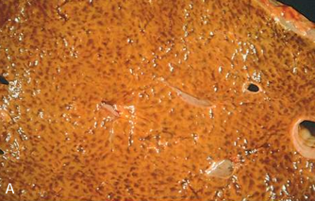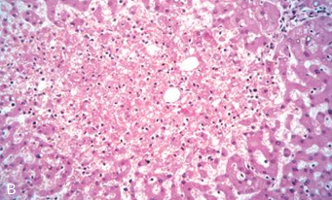
Fig. 4.1 Liver with chronic passive congestion and hemorrhagic necrosis. (A) In this autopsy specimen, central areas are red and slightly depressed compared with the surrounding tan viable parenchyma, creating “nutmeg liver” (so called because it resembles the cut surface of a nutmeg). (B) Microscopic preparation shows centrilobular hepatic necrosis with hemor rhage and scattered inflammatory cells. (Courtesy of Dr. James Crawford.)

Edema
Edema is the accumulation of excess fluid within the interstitial tissues. When fluid accumulates in body cavities, it is often called an effusion. Examples include fluid in the pleural cavity, called hydrothorax, fluid in the pericardial cavity, called hydropericardium, and fluid in the peritoneal cavity, called ascites or hydroperitoneum. Severe generalized edema affecting the subcutaneous tissues and body cavities is called anasarca.
Normally, movement of fluid between the intravascular and interstitial spaces is determined mainly by two opposing forces. The first is vascular hydrostatic pressure, which tends to drive fluid out of the capillary. The second is plasma colloid osmotic pressure, which is generated largely by plasma proteins, especially albumin, and tends to pull fluid back into the circulation. Lymphatic drainage removes the small excess of fluid that normally enters the interstitium.
Edema develops when this balance is altered. Increased hydrostatic pressure, reduced plasma osmotic pressure, lymphatic obstruction, sodium and water retention, and inflammation are the major mechanisms.
The fluid of edema caused by increased hydrostatic pressure or decreased plasma osmotic pressure is usually a transudate, which is relatively poor in protein. By contrast, edema caused by inflammation is usually an exudate, which is richer in protein and often contains inflammatory cells because vascular permeability is increased.
Causes of Edema
Increased Hydrostatic Pressure
Increased hydrostatic pressure is usually caused by disorders that impair venous return. Local increases in venous pressure may produce edema confined to a particular region, such as edema of a lower limb caused by deep venous thrombosis. More commonly, generalized edema due to increased hydrostatic pressure occurs in congestive heart failure. In heart failure, cardiac output is reduced, leading to systemic venous congestion and increased capillary hydrostatic pressure. At the same time, reduced renal perfusion activates the renin angiotensin aldosterone system, promoting retention of sodium and water. This further expands blood volume and aggravates the edema.
Other causes of increased hydrostatic pressure include constrictive pericarditis, ascites due to liver cirrhosis, venous obstruction or compression, thrombosis, external pressure such as a mass, and prolonged dependency of the lower extremities. Arteriolar dilation caused by heat or neurohumoral dysregulation may also increase hydrostatic pressure locally.
Reduced Plasma Osmotic Pressure
Reduced plasma osmotic pressure results from a decrease in plasma proteins, especially albumin. Albumin accounts for nearly half of total plasma protein and is the major contributor to plasma colloid osmotic pressure. When albumin is lost from the circulation or produced in inadequate amounts, plasma osmotic pressure falls and fluid leaves the vascular compartment, producing edema.
Loss of albumin occurs in conditions such as nephrotic syndrome, where proteins are lost in the urine, and in protein losing enteropathy, where proteins are lost through the gastrointestinal tract. Decreased synthesis occurs in severe liver disease, especially cirrhosis, and in malnutrition. In many of these settings, the fall in plasma volume caused by fluid movement into tissues also leads to renal hypoperfusion, which stimulates sodium and water retention and further worsens the edema.
Lymphatic Obstruction
Edema may also result from lymphatic obstruction, which interferes with removal of interstitial fluid. Lymphatic obstruction may be caused by inflammation, fibrosis, tumor infiltration, surgery, or radiation.
A classic example is filariasis, a parasitic infection that causes extensive fibrosis of inguinal lymphatic channels and lymph nodes, producing edema of the external genitalia and lower extremity. The resulting gross enlargement is called elephantiasis.
Obstruction of lymphatic drainage by cancer may also cause edema. For example, carcinoma of the breast can obstruct cutaneous lymphatics and produce an edematous appearance of the overlying skin known as peau d’orange, or orange peel skin. Lymphedema may also develop after axillary lymph node dissection or radiation, leading to severe swelling of the arm.
Sodium and Water Retention
Retention of salt and water increases intravascular hydrostatic pressure and, at the same time, dilutes plasma proteins, lowering plasma osmotic pressure. Sodium and water retention occurs especially in renal disease, including glomerulonephritis and acute renal failure. It also occurs secondarily in states of reduced renal perfusion.
Inflammation
In inflammation, increased vascular permeability allows protein rich fluid to leave the vessels and accumulate in tissues. This type of edema is an exudate. It is commonly seen in acute inflammatory reactions and contributes to tissue swelling.

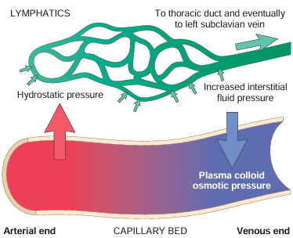 Fig. 4.2 Factors influencing fluid movement across capillary walls. Capillary hydrostatic and osmotic forces are normally balanced so there is little net movement of fluid into the interstitium. However, increased hydrostatic pressure or diminished plasma osmotic pressure leads to extravascular fluid accumulation (edema). Tissue lymphatics drain much of the excess fluid back to the circulation by way of the thoracic duct; however, if the capacity for lymphatic drainage is exceeded, tissue edema results.
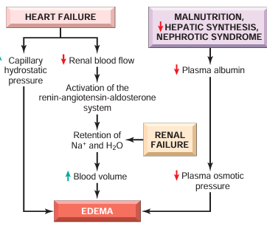 Fig. 4.3 Pathways leading to systemic edema resulting from heart failure, renal failure, or reduced plasma osmotic pressure.

Morphology of Edema
On gross examination, edematous tissue is swollen and often appears pale. Microscopically, edema is recognized by widening and separation of the extracellular matrix and clearing of the interstitial spaces.
Subcutaneous edema is often most evident in the dependent parts of the body because hydrostatic pressure is greatest there. In patients who are standing or sitting, edema is most prominent in the legs. In bedridden patients, it may be most prominent in the sacral area. When pressure is applied with a finger to markedly edematous tissue, a depression may persist; this is called pitting edema.
Pulmonary edema causes the lungs to become heavy and wet. The fluid may be frothy and sometimes blood tinged because of red blood cells mixed with edema fluid.
Brain edema may be localized, as around an abscess or tumor, or generalized. The brain becomes swollen, the gyri flatten against the skull, and the sulci become narrowed.
Clinical Features of Edema
The effects of edema range from minor inconvenience to life threatening disease. Mild edema of the lower extremities may produce little more than swelling after prolonged standing, but edema in vital organs can be dangerous.
Pulmonary edema is especially serious because it interferes with ventilation, impairs oxygen diffusion, and creates a favorable environment for infection. It may occur in left sided heart failure, renal failure, adult respiratory distress syndrome, and inflammatory or infectious diseases of the lung.
Brain edema is life threatening because the skull limits expansion. Severe swelling increases intracranial pressure and may force brain tissue through rigid openings, producing herniation. Herniation through the foramen magnum can compress the blood supply and vital centers of the medulla, causing death.
Hemorrhage
Hemorrhage is the extravasation of blood from vessels into tissues, body cavities, or outside the body. It usually results from rupture of a vessel, but red blood cells may also escape through intact capillary walls in conditions of chronic congestion or vascular fragility.
Hemorrhage may be external or internal. Blood may accumulate within tissues as a hematoma or within body cavities. Large collections of blood in body cavities are named according to their location, such as hemothorax, hemopericardium, hemoperitoneum, and hemarthrosis. Massive hemorrhage into the abdominal cavity can follow rupture of a dissecting aortic aneurysm.
Small hemorrhages into the skin or mucous membranes have characteristic names according to size.
Petechiae are tiny hemorrhages, usually one to two millimeters in diameter. They are commonly caused by low platelet counts, defective platelet function, or loss of vascular wall support, as may occur in vitamin C deficiency.
Purpura are slightly larger hemorrhages, usually three to five millimeters in diameter. They may result from the same disorders that produce petechiae, but can also occur with trauma, vasculitis, or increased vascular fragility.
Ecchymoses are larger subcutaneous hematomas, usually one to two centimeters or more in diameter, commonly called bruises. As extravasated red blood cells are degraded and phagocytosed, the color of an ecchymosis changes from red blue because of hemoglobin to blue green because of bilirubin and then to golden brown because of hemosiderin.
The significance of hemorrhage depends on the volume, rate, and site of blood loss. Rapid loss of even a moderate amount of blood can lead to hypovolemic shock. Chronic external bleeding, even in small amounts, can eventually produce iron deficiency anemia because iron is lost from the body. Internal bleeding, however, generally does not lead to iron deficiency because the iron released from hemoglobin is recycled. The site of hemorrhage is also critical. Bleeding into the brain, even if small, may be fatal because of pressure effects on vital structures.
Massive breakdown of red blood cells in a large hemorrhage may also cause jaundice because of increased bilirubin production.
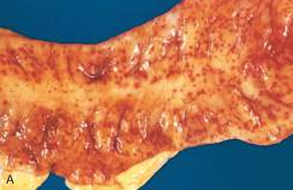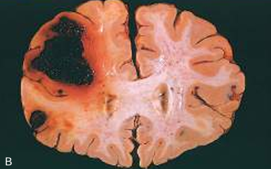
(A) Punctate petechial hemorrhages of the colonic mucosa, a con sequence of thrombocytopenia. (B) Fatal intracerebral hemorrhage.

Hemostasis
Hemostasis is a precisely regulated process that involves platelets, coagulation factors, and the vascular endothelium. It occurs at the site of vascular injury and ultimately leads to the formation of a blood clot that prevents or limits bleeding.
The sequence of events that leads to hemostasis begins immediately after vascular injury.
1.Arteriolar vasoconstriction
Immediately after vascular injury, arteriolar vasoconstriction occurs and markedly reduces blood flow to the injured area. This vasoconstriction is mediated by reflex neurogenic mechanisms and is enhanced by local secretion of substances such as endothelin, which is a powerful vasoconstrictor produced by endothelial cells. However, this vasoconstriction is temporary. Without additional mechanisms, bleeding would soon resume.
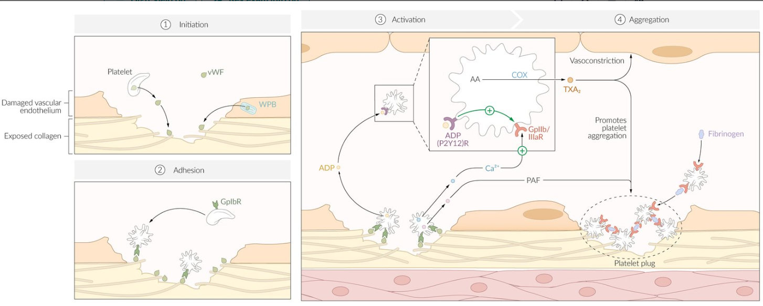
2.Primary hemostasis
(1) Tissue injury results in the release of von Willebrand Factor (vWF) from Weibel Palade bodies (WPB) in endothelium and α-granules in platelets. VWF subsequently binds to exposed collagen at the site of injury. Vasoconstriction (not shown here) occurs through both a neural stimulation reflex and a release of endothelin from damaged endothelial cells.
(2) Platelets bind to exposed vWF at the site of injury and undergo a conformational change.
(3) Activated platelets release a combination of factors, including adenosine diphosphate (ADP), calcium ions (Ca²⁺), and platelet-activating factor (PAF). ADP binds to P2Y12 receptors on platelets, inducing a translocation of GpIIb/IIIa receptors to the cell surface. These receptors are promoted by Ca²⁺ ions.
(4) The expression of GpIIb/IIIa receptors allows activated platelets to crosslink with fibrinogen as an intermediary. The action of PAF along with thromboxane A2 (TXA2) further promotes platelet aggregation.
Platelet plugs are reinforced with fibrin during secondary hemostasis. 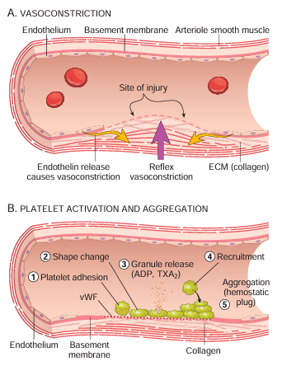 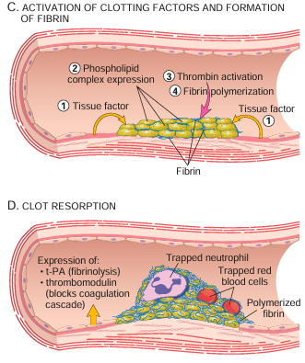
Fig. 4.5 Normal hemostasis. (A) After vascular injury, local neurohumoral factors induce a transient vasoconstriction. (B) Platelets bind via glycoprotein Ib (GpIb) receptors to von Willebrand factor (VWF) on exposed ECM and are activated, undergoing a shape change and granule release. Released ADP and thromboxane A2 (TXA2) induce additional platelet aggregation through platelet GpIIb-IIIa receptor binding to fibrinogen, and form the primary hemostatic plug. (C) Local activation of the coagulation cascade (involving tissue factor and platelet phospholipids) results in fibrin polymerization, “cementing” the platelets into a definitive secondary hemostatic plug. (D) Counterregulatory mechanisms, mediated by tissue plasminogen activator (t-PA, a fibrinolytic product) and thrombomodulin, confine the hemostatic process to the site of injury.
Secondary hemostasis — deposition of fibrin
Vascular injury also exposes tissue factor, which is a membrane-bound glycoprotein expressed by subendothelial cells such as smooth muscle cells and fibroblasts. Tissue factor binds and activates coagulation factor VII. This event initiates a cascade of enzymatic reactions that ultimately generate thrombin.
Thrombin plays a central role in coagulation. It converts circulating fibrinogen into insoluble fibrin strands, forming a fibrin mesh that stabilizes the platelet plug. Thrombin also activates platelets, further enhancing platelet aggregation at the site of injury.
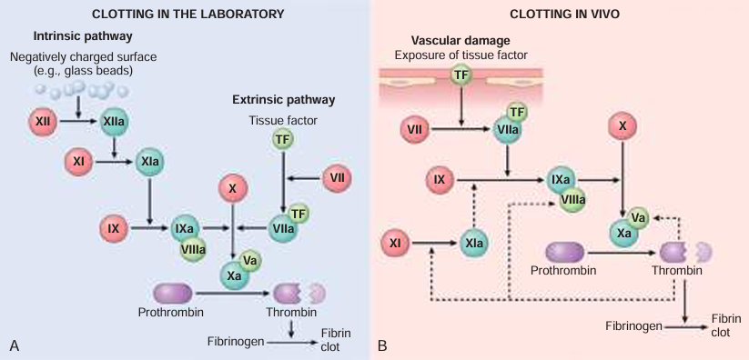Fig. 4.7 The coagulation cascade in the laboratory and in vivo. (A) Clotting is initiated in the laboratory by adding phospholipids, calcium, and either a negative-charged substance such as glass beads (intrinsic pathway) or a source of tissue factor (extrinsic pathway). (B) In vivo, tissue factor is the major initia tor of coagulation, which is amplified by feedback loops involving thrombin (dotted lines). The red polypeptides are inactive factors, the dark green polypeptides are active factors, whereas the light green polypeptides correspond to cofactors.
Clot stabilization and resorption
Polymerized fibrin and aggregated platelets contract to form a stable and permanent clot that prevents further bleeding. At the same time, mechanisms that limit clot formation are activated. For example, endothelial cells produce tissue plasminogen activator (t-PA), which promotes fibrinolysis. These regulatory processes ensure that clotting remains localized to the site of injury and eventually lead to clot dissolution and tissue repair.
Role of Endothelium in Hemostasis: Endothelial cells are central regulators of hemostasis. The balance between their antithrombotic and prothrombotic properties determines whether a thrombus forms, grows, or dissolves.
Normal endothelial cells express several anticoagulant factors that inhibit platelet aggregation and coagulation while promoting fibrinolysis. However, when endothelial cells are injured or activated, this balance shifts toward procoagulant activity. In this state, endothelial cells promote platelet activation and coagulation factor activity.
Endothelial cells can also be activated by factors other than trauma, including microbial pathogens, abnormal hemodynamic forces, and inflammatory mediators.
Platelets:Platelets play a critical role in hemostasis by forming the primary hemostatic plug and providing a surface for coagulation factor activation. Platelets are small, disc-shaped, anucleate cell fragments derived from megakaryocytes in the bone marrow.
Platelet function depends on membrane glycoprotein receptors, a contractile cytoskeleton, and cytoplasmic granules.
Platelet α-granules contain adhesion molecules such as P-selectin and proteins involved in coagulation, including fibrinogen, factor V, and von Willebrand factor. They also contain proteins involved in tissue repair such as fibronectin, platelet factor 4, platelet-derived growth factor (PDGF), and transforming growth factor-β.
Dense granules contain adenosine diphosphate (ADP), adenosine triphosphate (ATP), calcium ions, serotonin, and epinephrine.
Platelet adhesion
Following vascular injury, platelets encounter subendothelial matrix proteins such as collagen and vWF. Platelet adhesion occurs primarily through interactions between platelet glycoprotein Ib (GpIb) receptors and von Willebrand factor, which acts as a bridge between platelets and collagen.
Genetic defects in vWF cause von Willebrand disease, and defects in GpIb cause Bernard-Soulier syndrome. Both disorders result in abnormal platelet adhesion and bleeding.
Platelet aggregation
After activation, platelets aggregate with one another. Activation causes a conformational change in platelet glycoprotein IIb/IIIa receptors. These receptors bind fibrinogen, which acts as a bridge linking adjacent platelets and promoting platelet aggregation.
Deficiency of GpIIb/IIIa leads to a bleeding disorder known as Glanzmann thrombasthenia.
The initial platelet aggregation is reversible. However, activation of thrombin stabilizes the platelet plug by promoting further platelet activation and irreversible platelet contraction. The platelet cytoskeleton mediates contraction and consolidates the platelet aggregate.
At the same time, thrombin converts fibrinogen into fibrin. The fibrin network stabilizes the platelet plug and forms the definitive secondary hemostatic clot. Red blood cells and leukocytes may also become trapped within the clot. 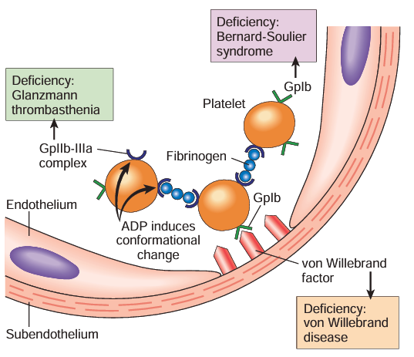
Platelet activation
Platelet activation includes both shape change and secretion of granule contents. Activation is triggered by several factors, including thrombin and ADP.
Thrombin activates platelets through protease-activated receptors (PARs), which are a type of G-protein-coupled receptor activated by proteolytic cleavage.
ADP released from platelet dense granules further activates additional platelets, producing a positive feedback mechanism known as recruitment.
Activated platelets also produce thromboxane A₂ (TXA₂), a prostaglandin that strongly stimulates platelet aggregation. Aspirin inhibits cyclooxygenase, the enzyme required for TXA₂ synthesis, thereby inhibiting platelet aggregation and producing a mild bleeding tendency.
Coagulation Cascade
The coagulation cascade consists of a series of enzymatic reactions that amplify one another and ultimately result in the formation of an insoluble fibrin clot.
Each reaction in the cascade involves an activated enzyme (a coagulation factor), a substrate (an inactive coagulation factor precursor), and a cofactor that accelerates the reaction. These reactions occur on negatively charged phospholipid surfaces provided by activated platelets.
Calcium ions are essential for these reactions because they bind to γ-carboxylated glutamic acid residues in coagulation factors II, VII, IX, and X. Formation of these residues requires vitamin K, which acts as a cofactor in their synthesis. Anticoagulant drugs such as warfarin (Coumadin) inhibit vitamin K–dependent reactions.
Traditionally, the coagulation cascade is divided into intrinsic and extrinsic pathways based on laboratory assays.
Prothrombin time (PT) evaluates the extrinsic pathway and tests the function of factors VII, X, V, II (prothrombin), and fibrinogen.
Partial thromboplastin time (PTT) evaluates the intrinsic pathway and tests factors XII, XI, IX, VIII, X, V, II, and fibrinogen.
Although these laboratory pathways are useful for clinical testing, coagulation in the body does not occur exactly in this way.
Thrombin
Thrombin is the most important coagulation factor because it controls many aspects of hemostasis and links coagulation with inflammation and tissue repair.
Thrombin converts fibrinogen into fibrin, activates factors V, VIII, and XI to amplify the coagulation cascade, and activates factor XIII, which crosslinks fibrin and stabilizes the clot.
Thrombin is also a powerful platelet activator and can stimulate inflammatory cells and endothelial cells through protease-activated receptors.
Interestingly, when thrombin binds to normal endothelial cells, it may switch from a procoagulant to an anticoagulant role, preventing clot extension beyond the site of injury.
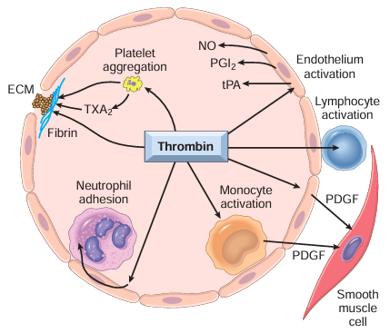 Fig. 4.9 Role of thrombin in hemostasis and cellular activation. Thrombin generates fibrin by cleaving fibrinogen, activates factor XIII (which is respon sible for crosslinking fibrin into an insoluble clot), and also activates several other coagulation factors, thereby amplifying the coagulation cascade (Fig. 4.7). Through protease-activated receptors (PARs), thrombin activates (1) platelet aggregation and TxA2 secretion; (2) endothelium, which responds by generating leukocyte adhesion molecules and a variety of fibrinolytic (t-PA), vasoactive (NO, PGI2), or cytokine (PDGF) mediators; and (3) leukocytes, increasing their adhesion to activated endothelium. ECM, Extracellular matrix; NO, nitric oxide; PDGF, platelet-derived growth factor; PGI2, prosta glandin I2 (prostacyclin); TXA2, thromboxane A2; t-PA, tissue-type plasmino gen activator. See Fig. 4.11 for anticoagulant activities mediated by thrombin via thrombomodulin. (Courtesy of Shaun Coughlin, MD, PhD, Cardiovascular Research Institute, University of California at San Francisco, San Francisco, California.)
Factors That Limit Coagulation
Once coagulation begins, it must be restricted to the site of injury. One limiting mechanism is dilution, because circulating blood washes away activated clotting factors, which are then removed by the liver.
Another limiting factor is the requirement for platelet-derived phospholipid surfaces for assembly of coagulation complexes.
The most important regulatory mechanisms, however, are produced by intact endothelial cells surrounding the injured area.
Fibrinolysis
Activation of the coagulation cascade also initiates the fibrinolytic system, which limits clot size and eventually dissolves the clot.
The key enzyme responsible for fibrinolysis is plasmin. Plasmin degrades fibrin and interferes with fibrin polymerization.
Elevated levels of fibrin degradation products, especially D-dimers, are useful clinical markers of thrombotic conditions.
Plasmin is generated from its inactive precursor plasminogen. The most important plasminogen activator is tissue plasminogen activator (t-PA), which is produced by endothelial cells and is most active when bound to fibrin.
Plasmin activity is tightly controlled by inhibitors such as α₂-plasmin inhibitor, which rapidly inactivates free plasmin. 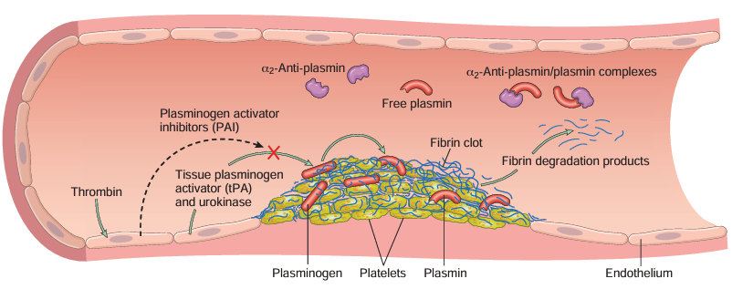
Endothelium and Antithrombotic Activity
Normal endothelial cells have strong antithrombotic properties. These effects include inhibition of platelet activation, inhibition of coagulation factors, and promotion of fibrinolysis.
Platelet inhibitory effects
Endothelium acts as a barrier separating platelets from subendothelial collagen and vWF. Endothelial cells also release prostacyclin (PGI₂), nitric oxide (NO), and ADPase, all of which inhibit platelet activation and aggregation.
Anticoagulant effects
Endothelial cells express thrombomodulin, endothelial protein C receptor, heparin-like molecules, and tissue factor pathway inhibitor.
Thrombomodulin binds thrombin and activates protein C. Activated protein C together with protein S inhibits factors Va and VIIIa.
Heparin-like molecules activate antithrombin III, which inhibits thrombin and factors IXa, Xa, XIa, and XIIa.
Tissue factor pathway inhibitor blocks the tissue factor–factor VIIa complex.
Fibrinolytic effects
Endothelial cells produce tissue plasminogen activator, which activates plasmin and promotes clot breakdown.
Through these mechanisms, endothelium maintains blood fluidity and restricts clot formation to sites of vascular injury.
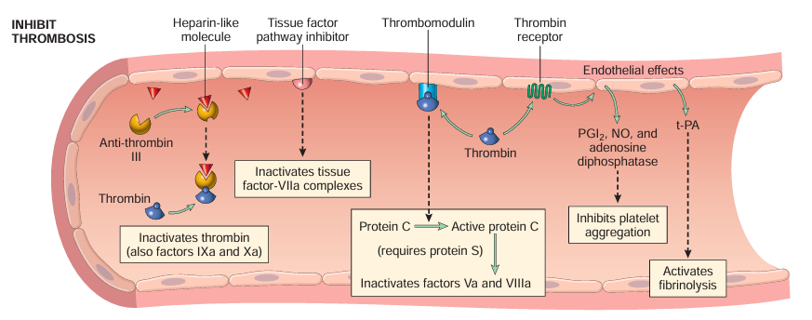NO, Nitric oxide; PGI2, prostaglandin I2 (prostacyclin); t-PA, tissue plasminogen activator; VWF, von Willebrand factor. Thrombin receptors are also called protease-activated receptors (PARs).

MCQ TEST:
- A pathologist examines a tissue specimen that appears diffusely red and warm because of increased arteriolar inflow of oxygenated blood. Which of the following terms most accurately describes this hemodynamic process?
A. Congestion
B. Hyperemia
C. Hemorrhage
D. Lymphedema
- A chronically congested tissue typically has a blue red color because of accumulation of blood with reduced oxygen content. Which of the following best explains this morphologic appearance?
A. Increased arterial inflow with vasodilation
B. Passive venous outflow obstruction with increased deoxygenated hemoglobin
C. Platelet aggregation within capillaries only
D. Lymphatic obstruction with protein-rich exudate
- A patient with left-sided heart failure develops chronic pulmonary congestion. Which of the following microscopic findings is most characteristic of this lesion?
A. Numerous eosinophils filling bronchioles
B. Alveolar septal fibrosis with hemosiderin-laden macrophages in alveolar spaces
C. Diffuse fibrinoid necrosis of pulmonary arteries
D. Granulomas composed of epithelioid histiocytes and giant cells
- Chronic passive congestion of the liver produces the classic gross appearance of nutmeg liver. Which of the following microscopic changes is most closely associated with this finding?
A. Diffuse fatty change involving only central veins
B. Centrilobular congestion, hemorrhage, and necrosis
C. Portal tract granulomatous inflammation
D. Massive neutrophilic infiltration of bile ducts
- In normal capillary fluid exchange, which of the following plasma proteins is the major determinant of plasma colloid osmotic pressure?
A. Fibrinogen
B. Albumin
C. Prothrombin
D. Transferrin
- A patient develops pinpoint hemorrhages measuring approximately one to two millimeters in diameter over the skin and mucous membranes. Which of the following is the correct term for these lesions?
A. Purpura
B. Ecchymoses
C. Petechiae
D. Hematomas
- A patient with congestive heart failure develops bilateral leg swelling. Which of the following mechanisms most directly initiates edema formation in this setting?
A. Increased plasma albumin synthesis
B. Increased hydrostatic pressure due to impaired venous return
C. Primary lymphatic destruction by parasites
D. Decreased vascular permeability in capillaries
- In nephrotic syndrome, generalized edema develops even before severe renal failure is established. Which of the following best explains the primary mechanism responsible for this edema?
A. Excessive arterial vasodilation producing increased capillary inflow
B. Decreased plasma osmotic pressure due to urinary loss of albumin
C. Direct platelet activation leading to capillary obstruction
D. Focal venous thrombosis confined to one limb
- A patient with carcinoma of the breast develops edema and thickening of the overlying skin, creating an orange peel appearance. Which of the following mechanisms is most likely responsible for this finding?
A. Generalized hypoalbuminemia
B. Obstruction of cutaneous lymphatic drainage
C. Severe thrombocytopenia
D. Excessive fibrinolysis in dermal vessels
- Pulmonary edema is particularly dangerous because it impairs gas exchange and also creates a favorable environment for infection. Which of the following gross descriptions most closely corresponds to pulmonary edema?
A. Dry shrunken lungs with patchy cavitation
B. Heavy wet lungs exuding frothy sometimes blood-tinged fluid
C. Firm fibrotic lungs with multiple caseating granulomas
D. Diffusely black lungs with carbon-laden macrophages only
- A patient presents with severe brain swelling following trauma. Which of the following morphologic changes is most expected in generalized brain edema?
A. Marked ventricular dilation with widened sulci
B. Flattening of gyri and narrowing of sulci
C. Extensive caseous necrosis in white matter
D. Patchy calcification of the meninges
- A clinician explains that the clinical significance of hemorrhage depends not only on the amount of blood lost but also on the site of bleeding. Which of the following examples best illustrates this principle?
A. A small intracerebral hemorrhage may be fatal because of pressure on vital structures
B. A large ecchymosis always causes hypovolemic shock
C. Internal bleeding invariably produces iron deficiency anemia
D. Chronic external bleeding never affects hemoglobin concentration
- A patient with a history of mucosal bleeding has normal platelet count but defective platelet adhesion due to abnormal binding between platelets and von Willebrand factor. Which of the following platelet membrane receptors is most likely defective?
A. Glycoprotein IIb/IIIa
B. Glycoprotein Ib
C. P2Y12 receptor
D. Protease-activated receptor
- A child has recurrent epistaxis and prolonged bleeding after minor trauma. Laboratory evaluation suggests defective platelet aggregation caused by inability of platelets to bind fibrinogen bridges. Which of the following inherited disorders is most likely?
A. Bernard-Soulier syndrome
B. von Willebrand disease
C. Glanzmann thrombasthenia
D. Hemophilia A
- A patient takes aspirin regularly and develops a mild bleeding tendency. Which of the following best explains the antiplatelet effect of aspirin in normal hemostasis?
A. It blocks endothelial release of tissue plasminogen activator
B. It inhibits cyclooxygenase and reduces thromboxane A₂ synthesis in platelets
C. It prevents synthesis of von Willebrand factor in the liver
D. It directly inactivates fibrinogen in plasma
- During secondary hemostasis, tissue factor exposed at the site of vascular injury initiates coagulation. Which of the following factors is directly activated first by the tissue factor pathway?
A. Factor XII
B. Factor VII
C. Factor VIII
D. Factor XIII
- A patient on warfarin therapy is being monitored in the laboratory. Which of the following sets of coagulation factors is most directly affected by inhibition of vitamin K-dependent gamma-carboxylation?
A. Factors I, V, VIII, and XIII
B. Factors II, VII, IX, and X
C. Factors V, XI, XII, and fibrinogen
D. Factors VIII, IX, XI, and XII only
- Intact endothelial cells actively prevent inappropriate thrombosis in normal vessels. Which of the following combinations best represents the antithrombotic and fibrinolytic activities of normal endothelium?
A. Release of prostacyclin, nitric oxide, ADPase, thrombomodulin, heparin-like molecules, tissue factor pathway inhibitor, and tissue plasminogen activator
B. Expression of tissue factor, platelet-activating factor, thromboxane A₂, and factor XIII only
C. Increased exposure of subendothelial collagen and von Willebrand factor with inhibition of protein C
D. Release of fibrinogen, calcium, and serotonin to promote irreversible platelet aggregation
Answer Key:
- B
- B
- B
- B
- B
- C
- B
- B
- B
- B
- B
- A
- B
- C
- B
- B
- B
- A

PRACTICAL LESSON№9
TOPIC: Microcirculatory disorders II: embolism, infarction, shock, thrombosis.

General aim of the session:
To assess and deepen students’ understanding of thrombosis, embolism, infarction, and shock as major disorders of hemodynamics and circulation, with emphasis on pathogenesis, morphology, complications, and clinicopathologic application.
Expected pre-class preparation:
Students are expected to come to class having already studied the definitions, mechanisms, morphology, and clinical significance of thrombosis, embolism, infarction, and shock.
Learning outcomes according to Bloom’s taxonomy:
By the end of the session, the student will be able to:
- Define thrombosis, embolism, infarction, and shock.
- List the components of Virchow triad and the major types of emboli, infarcts, and shock.
- Describe the morphology of thrombi, embolic lesions, infarcts, and shock-related organ injury.
- Explain the mechanisms of thrombosis, pulmonary and systemic embolism, red and white infarction, and the pathogenesis of septic shock.
- Differentiate arterial thrombi from venous thrombi, pulmonary embolism from systemic embolism, and red infarcts from white infarcts.
- Apply knowledge of these mechanisms to clinicopathologic situations such as deep venous thrombosis, pulmonary embolism, myocardial infarction, cerebral infarction, fat embolism syndrome, amniotic fluid embolism, and septic shock.
- Analyze the sequence by which circulatory disturbances lead to tissue ischemia, necrosis, organ dysfunction, and death.
90-minute practical lesson plan
1. Organizational stage — 0 to 5 minutes
Teacher activity: Announces the topic, states the objectives, and explains that the session will be based mainly on student responses, guided discussion, and clinical application.
Student activity: Listen, prepare notes, and get ready for oral participation.
Bloom’s level: Remember
2. Checking pre-class preparation — 5 to 15 minutes
Teacher activity: Asks short oral questions on the definitions of thrombosis, embolism, infarction, and shock.
Student activity: Answer orally from prior preparation and give brief definitions.
Bloom’s level: Remember
3. Thrombosis and Virchow triad — 15 to 28 minutes
Teacher activity: Invites students to explain thrombosis and reconstruct Virchow triad. Guides them to discuss endothelial injury, abnormal blood flow, and hypercoagulability. Corrects and supplements where needed.
Student activity: Explain the mechanisms of thrombosis and give examples of arterial, cardiac, and venous thrombosis.
Bloom’s level: Understand
4. Morphology and fate of thrombi — 28 to 38 minutes
Teacher activity: Directs discussion on arterial thrombi, venous thrombi, mural thrombi, vegetations, lines of Zahn, and the fate of thrombi: propagation, embolization, dissolution, organization, and recanalization.
Student activity: Describe the gross and microscopic appearance of thrombi and explain how a thrombus may evolve over time.
Bloom’s level: Understand / Analyze
5. Embolism — 38 to 52 minutes
Teacher activity: Asks students to explain embolism and classify emboli into pulmonary thromboembolism, systemic thromboembolism, fat embolism, amniotic fluid embolism, and air embolism.
Student activity: Compare the source, pathway, and consequences of pulmonary versus systemic emboli and discuss special forms of embolism.
Bloom’s level: Understand / Analyze
6. Infarction — 52 to 64 minutes
Teacher activity: Leads discussion on the definition of infarction, causes of infarcts, red and white infarcts, morphology, and factors influencing infarct development.
Student activity: Explain why infarcts differ in color and morphology and discuss the importance of vascular supply, rate of occlusion, tissue vulnerability, and oxygen content of blood.
Bloom’s level: Analyze
7. Shock — 64 to 78 minutes
Teacher activity: Invites students to classify shock into cardiogenic, hypovolemic, septic, neurogenic, and anaphylactic shock, then guides discussion of the pathogenesis of septic shock, stages of shock, and morphology of shock-related organ injury.
Student activity: Explain the mechanisms of major shock types and reconstruct the sequence from systemic hypoperfusion to multiorgan dysfunction.
Bloom’s level: Understand / Analyze
8. Clinicopathologic application — 78 to 87 minutes
Teacher activity: Gives short oral clinical scenarios such as deep venous thrombosis followed by pulmonary embolism, myocardial infarction caused by coronary thrombosis, cerebral infarction due to arterial embolism, long bone fracture followed by fat embolism syndrome, or septic shock with disseminated intravascular coagulation.
Student activity: Identify the diagnosis, explain the underlying mechanism, and predict the expected morphologic and clinical consequences.
Bloom’s level: Apply
9. Final synthesis and assessment — 87 to 90 minutes
Teacher activity: Summarizes the topic in an integrated sequence from thrombus formation to embolization, infarction, and shock-related organ failure; asks final check questions.
Student activity: State the major take-home points and answer final oral questions.
Bloom’s level: Evaluate

GLOSSARY:
Thrombosis
The pathologic formation of a solid blood clot within the cardiovascular system during life. A thrombus may form in arteries, veins, the heart, or the microcirculation and may obstruct blood flow or give rise to emboli.
Thrombus
A solid intravascular mass composed of platelets, fibrin, red blood cells, and leukocytes that forms during life and is attached to the vascular wall or endocardium.
Virchow triad
The three major predisposing influences for thrombosis: endothelial injury, abnormal blood flow in the form of stasis or turbulence, and hypercoagulability of blood.
Endothelial injury
Damage or functional alteration of the vascular endothelium that converts the normally antithrombotic endothelial surface into a prothrombotic one. It is especially important in arterial and cardiac thrombosis.
Endothelial activation
A functional shift of endothelial cells from an anticoagulant and antiplatelet state to a procoagulant, proinflammatory, and antifibrinolytic state under the influence of cytokines, toxins, abnormal flow, or metabolic injury.
Endothelial dysfunction
Loss of normal endothelial antithrombotic, vasodilatory, and barrier functions. It contributes to thrombosis even in the absence of obvious denudation of the vessel wall.
Prothrombotic phenotype
A state in which endothelial cells express more procoagulant and antifibrinolytic molecules and fewer anticoagulant mediators, thereby favoring thrombus formation.
Tissue factor
A membrane-bound procoagulant protein exposed or expressed at sites of endothelial injury. It initiates the extrinsic coagulation pathway and promotes thrombin generation.
Thrombomodulin
An endothelial cell surface receptor that binds thrombin and converts it from a procoagulant enzyme into an activator of protein C. Reduced thrombomodulin expression promotes thrombosis.
Protein C
A vitamin K-dependent anticoagulant protein activated by the thrombin-thrombomodulin complex. Activated protein C inactivates factors Va and VIIIa and helps limit coagulation.
Protein S
A cofactor for activated protein C. Deficiency of protein S predisposes to thrombosis.
Antithrombin three
A plasma anticoagulant that inactivates thrombin and several activated coagulation factors. Deficiency predisposes to venous thrombosis.
Tissue factor pathway inhibitor
A natural anticoagulant produced by endothelium that inhibits tissue factor-factor VIIa activity and restrains initiation of coagulation.
Heparin-like molecules
Endothelial surface molecules that enhance the activity of antithrombin three and thereby suppress coagulation.
Plasminogen activator inhibitor
A molecule that inhibits conversion of plasminogen to plasmin and therefore suppresses fibrinolysis. Increased levels promote thrombosis.
Tissue plasminogen activator
An endothelial-derived fibrinolytic activator that converts plasminogen into plasmin and promotes dissolution of fibrin clots.
Abnormal blood flow
Disturbance of normal laminar circulation in the form of turbulence or stasis. It promotes thrombosis by bringing platelets into contact with endothelium, impairing washout of activated clotting factors, and reducing inflow of anticoagulants.
Laminar blood flow
The normal streamlined pattern of blood flow in which platelets and formed elements travel centrally in the lumen, separated from the endothelial surface by a plasma layer.
Turbulence
Disordered blood flow that creates eddies and local currents. It contributes mainly to arterial and cardiac thrombosis and may directly injure or activate endothelium.
Stasis
Slowing or stagnation of blood flow. It is particularly important in venous thrombosis because it promotes platelet-endothelial contact and accumulation of activated clotting factors.
Hypercoagulability
An abnormal tendency of blood to clot because of inherited or acquired alterations in coagulation pathways. It is especially important in venous thrombosis.
Primary hypercoagulability
An inherited predisposition to thrombosis caused by genetic abnormalities of coagulation factors or natural anticoagulant mechanisms.
Secondary hypercoagulability
An acquired predisposition to thrombosis associated with clinical conditions such as immobilization, surgery, trauma, cancer, pregnancy, antiphospholipid syndrome, or heparin-induced thrombocytopenia.
Factor V Leiden
A common inherited mutation of factor V that renders it resistant to cleavage by activated protein C. It is a frequent cause of inherited thrombophilia.
Prothrombin mutation
An inherited gene mutation associated with elevated prothrombin levels and increased risk of venous thrombosis.
Homocysteinemia
An elevated level of homocysteine in the blood. It is associated with endothelial injury and an increased risk of arterial and venous thrombosis.
Heparin-induced thrombocytopenia
A prothrombotic disorder caused by antibodies directed against complexes of heparin and platelet factor four. It produces platelet activation, thrombosis, and thrombocytopenia.
Antiphospholipid antibody syndrome
A hypercoagulable state associated with autoantibodies against phospholipid-binding proteins, causing recurrent venous or arterial thrombosis, miscarriages, and other thrombotic complications.
Lupus anticoagulant
A laboratory phenomenon produced by some antiphospholipid antibodies that prolong phospholipid-dependent clotting tests in vitro even though the patient is prone to thrombosis in vivo.
Venous thrombosis
Formation of thrombi in veins, usually due to stasis and hypercoagulability. Deep venous thrombosis is especially important because of the risk of pulmonary embolism.
Deep venous thrombosis
Thrombosis in deep veins, most commonly of the legs. It may be clinically silent and is a major source of pulmonary thromboemboli.
Superficial venous thrombosis
Thrombosis in superficial veins. It may cause local pain and swelling but embolizes less often than deep venous thrombosis.
Phlebothrombosis
Another term for venous thrombosis, especially thrombi forming in veins under conditions of stasis.
Arterial thrombosis
Thrombus formation in arteries, usually associated with endothelial injury, atherosclerotic plaques, turbulence, or platelet activation.
Cardiac thrombosis
Formation of thrombi within the heart, often in atria or ventricles affected by infarction, arrhythmia, or chamber dilation.
Mural thrombus
A thrombus attached to the wall of a heart chamber or large artery, such as the aorta, rather than completely occluding the lumen.
Vegetation
A thrombotic mass attached to a heart valve. Vegetations may be infected or sterile.
Infective endocarditis
An infection of the heart valves or endocardium characterized by friable infected vegetations composed of thrombotic debris and microorganisms.
Nonbacterial thrombotic endocarditis
Sterile vegetations composed of fibrin and platelets on cardiac valves, often associated with hypercoagulable states or malignancy.
Libman-Sacks endocarditis
A form of sterile valvular vegetation associated with systemic lupus erythematosus.
Lines of Zahn
Visible laminations in thrombi formed in flowing blood, consisting of pale platelet- and fibrin-rich layers alternating with darker red cell-rich layers. They indicate antemortem thrombus formation.
White thrombus
A thrombus that is relatively rich in platelets and fibrin, classically seen in arteries and the heart.
Red thrombus
A thrombus rich in red blood cells, classically seen in veins because of formation in sluggish or static blood.
Postmortem clot
A coagulum that forms after death. Unlike a true thrombus, it is not attached to the vessel wall and lacks lines of Zahn.
Currant jelly clot
The dark red dependent portion of a postmortem clot.
Chicken fat clot
The yellow upper portion of a postmortem clot formed after death.
Propagation
Enlargement of a thrombus by continued deposition of platelets and fibrin.
Embolization
Detachment of part or all of a thrombus with transport through the bloodstream to a distant site.
Dissolution
Lysis of a newly formed thrombus by fibrinolytic activity before the clot becomes organized.
Organization
Ingrowth of endothelial cells, smooth muscle cells, and fibroblasts into an older thrombus, converting it into fibrous tissue.
Recanalization
Formation of new vascular channels through an organized thrombus, partially restoring blood flow.
Mycotic aneurysm
An aneurysmal dilation of a vessel caused by infection, sometimes developing when infected emboli or infected thrombi weaken the vessel wall.
Disseminated intravascular coagulation
A disorder characterized by widespread activation of coagulation in the microcirculation, resulting in formation of multiple microthrombi and simultaneous consumption of platelets and clotting factors.
Embolus
A detached intravascular solid, liquid, or gaseous mass carried by the blood to a site distant from its origin.
Embolism
Occlusion of a vessel by an embolus that has traveled from another site.
Thromboembolus
An embolus derived from a detached thrombus. Most clinically important emboli are thromboemboli.
Pulmonary embolism
Obstruction of pulmonary arteries by emboli, most commonly originating from deep venous thromboses of the legs.
Saddle embolus
A large pulmonary embolus lodged at the bifurcation of the main pulmonary artery. It may cause sudden death or acute right-sided heart failure.
Pulmonary thromboembolism
Embolization of thrombotic material into the pulmonary arterial circulation, usually from deep leg veins.
Systemic thromboembolism
Embolization of thrombi from the left heart or arterial circulation into systemic arteries, commonly affecting the lower limbs, brain, kidneys, spleen, or intestines.
Paradoxical embolism
An embolus arising in the venous circulation that enters the arterial circulation through a cardiac or vascular shunt, such as a septal defect.
Fat embolism
Presence of fat globules within the circulation, usually after fractures of long bones or trauma to adipose tissue.
Fat embolism syndrome
A clinically significant syndrome occurring after trauma, characterized by pulmonary insufficiency, neurologic symptoms, thrombocytopenia, anemia, and petechial rash.
Bone marrow embolism
Entry of bone marrow elements into the circulation, typically after fractures or trauma.
Amniotic fluid embolism
A severe obstetric complication in which amniotic fluid and fetal tissue enter the maternal circulation, leading to respiratory failure, shock, and often disseminated intravascular coagulation.
Air embolism
Embolization by gas bubbles within the circulation. Large volumes of air can obstruct blood flow and cause ischemia.
Gas embolism
A general term for embolization by gas bubbles, including air embolism and decompression sickness.
Decompression sickness
A form of gas embolism caused by sudden reduction in atmospheric pressure, leading to formation of nitrogen bubbles in blood and tissues.
The bends
Painful musculoskeletal manifestations of acute decompression sickness caused by gas emboli in tissues.
The chokes
Respiratory manifestations of decompression sickness caused by gas emboli affecting the lungs.
Caisson disease
Another term used in the context of decompression sickness, especially in workers exposed to high pressure environments.
Hyperbaric chamber
A treatment chamber used for recompression therapy in decompression sickness and some forms of air embolism.
Infarct
An area of ischemic necrosis caused by occlusion of the vascular supply to a tissue or organ.
Infarction
The process leading to ischemic necrosis of tissue because of interruption of blood supply or venous drainage.
Ischemic necrosis
Cell death caused by inadequate blood supply and therefore insufficient oxygen and nutrient delivery.
Red infarct
A hemorrhagic infarct seen in venous occlusions, loose tissues, tissues with dual circulations, previously congested tissues, or after reperfusion.
White infarct
An anemic infarct seen with arterial occlusion in solid organs with end-arterial circulation, such as the heart, spleen, and kidney.
Hemorrhagic infarct
Another term for red infarct, emphasizing the presence of extravasated blood in the necrotic area.
Anemic infarct
Another term for white infarct, emphasizing the pale appearance caused by lack of blood entry into the ischemic tissue.
Wedge-shaped infarct
The typical gross shape of many infarcts, with the apex pointing toward the occluded vessel and the base toward the organ surface.
Coagulative necrosis
The usual pattern of necrosis in infarcts of most tissues, in which tissue architecture is initially preserved despite cell death.
Liquefactive necrosis
The pattern of necrosis seen in cerebral infarction, where dead tissue is digested into a liquid mass.
Septic infarct
An infarct infected by bacteria or fungi, often resulting in abscess formation.
Collateral circulation
Alternative blood supply to a tissue through secondary vascular channels. Good collateral circulation reduces the likelihood of infarction after occlusion of one vessel.
End-arterial circulation
A vascular pattern in which tissues are supplied by arteries with little or no collateral circulation, making them highly vulnerable to infarction.
Reperfusion
Restoration of blood flow to previously ischemic tissue. It may save tissue if timely but can also contribute to hemorrhagic transformation.
Shock
A state of systemic hypoperfusion caused by reduced cardiac output or reduced effective circulating blood volume, leading to widespread cellular hypoxia and organ dysfunction.
Systemic hypoperfusion
Generalized reduction in blood flow to tissues throughout the body.
Cardiogenic shock
Shock caused by pump failure of the heart, as in myocardial infarction, arrhythmias, or severe cardiac dysfunction.
Hypovolemic shock
Shock caused by loss of blood or plasma volume, such as from hemorrhage, burns, vomiting, or diarrhea.
Septic shock
Shock caused by a systemic inflammatory response to infection, associated with vasodilation, vascular leakage, endothelial activation, coagulation abnormalities, and metabolic dysfunction.
Neurogenic shock
Shock resulting from loss of vascular tone due to failure of autonomic control.
Anaphylactic shock
Shock caused by a severe systemic immunoglobulin E-mediated hypersensitivity reaction with widespread vasodilation and increased vascular permeability.
Multiorgan dysfunction
Failure of multiple organ systems caused by severe systemic hypoperfusion, inflammation, and metabolic collapse, especially in septic shock.
Lactic acidosis
Accumulation of lactic acid resulting from anaerobic glycolysis during poor tissue perfusion.
Anaerobic glycolysis
Cellular metabolism that occurs when oxygen delivery is inadequate, leading to reduced ATP production and increased lactate formation.
Toll-like receptors
Pattern-recognition receptors that detect microbial products and activate innate immune responses, playing a major role in septic shock.
Pattern-recognition receptors
Receptors on innate immune cells that recognize conserved microbial molecules and initiate inflammatory responses.
Tumor necrosis factor
A major proinflammatory cytokine involved in septic shock, promoting endothelial activation, inflammation, and metabolic abnormalities.
Interleukin one
A proinflammatory cytokine that contributes to fever, endothelial activation, and systemic inflammatory responses in septic shock.
Interleukin six
A cytokine involved in systemic inflammatory responses and acute phase reactions, important in septic shock.
Interleukin eight
A chemokine that recruits neutrophils and contributes to inflammatory amplification.
High-mobility group box one
A late mediator of inflammation that contributes to the sustained systemic response in septic shock.
Reactive oxygen species
Chemically reactive molecules generated during inflammation that contribute to cellular and endothelial injury.
Platelet-activating factor
A potent inflammatory mediator involved in vascular permeability, leukocyte activation, and shock pathophysiology.
Complement fragments C3a and C5a
Inflammatory mediators generated by complement activation that enhance vascular and leukocyte responses during septic shock.
Hyperinflammatory state
An excessive systemic inflammatory response characterized by widespread cytokine release, endothelial activation, and tissue injury.
Immunosuppression in sepsis
A counterregulatory anti-inflammatory phase of septic shock in which host defense becomes impaired and secondary infections may occur.
Nonprogressive stage of shock
The early stage of shock in which compensatory mechanisms preserve perfusion of vital organs.
Progressive stage of shock
The stage in which tissue hypoperfusion worsens, acidosis develops, and circulatory and metabolic abnormalities amplify one another.
Irreversible stage of shock
The stage in which cellular and tissue injury is so severe that survival is not possible even if hemodynamic abnormalities are corrected.
Baroreceptor reflex
A compensatory neural mechanism activated in shock that increases sympathetic tone, heart rate, and vasoconstriction.
Catecholamines
Stress hormones, such as epinephrine and norepinephrine, released during shock to maintain blood pressure and perfusion.
Antidiuretic hormone
A hormone released in shock that promotes renal water retention and helps maintain intravascular volume.
Renin-angiotensin-aldosterone system
A hormonal system activated in shock to preserve blood pressure through vasoconstriction and sodium and water retention.
Shock lung
A clinical term referring to diffuse alveolar damage and acute respiratory distress syndrome developing in severe shock, especially septic shock.
Diffuse alveolar damage
The morphologic basis of acute respiratory distress syndrome, characterized by injury to alveolar walls and severe impairment of gas exchange.
Acute tubular injury
Renal tubular damage caused by hypoperfusion and ischemia in shock.
Cardiac tamponade
Compression of the heart by fluid or blood in the pericardial sac, impairing filling and potentially causing cardiogenic shock.
Cor pulmonale
Right-sided heart failure caused by pulmonary hypertension, which may follow recurrent pulmonary emboli.

Control Questions / Subtopics:
- Definition of thrombosis and Virchow triad.
- Endothelial injury in thrombosis.
- Abnormal blood flow: turbulence and stasis.
- Hypercoagulability: inherited and acquired causes.
- Morphology of arterial, cardiac, and venous thrombi.
- Lines of Zahn, mural thrombi, and vegetations.
- Fate of a thrombus: propagation, embolization, dissolution, organization, and recanalization.
- Clinical significance of venous thrombosis and deep venous thrombosis.
- Definition and main types of embolism.
- Pulmonary thromboembolism and saddle embolus.
- Systemic thromboembolism and its common sites.
- Fat embolism, amniotic fluid embolism, and air embolism.
- Definition, causes, and types of infarction.
- Red and white infarcts, morphology, and factors influencing infarct formation.
- Definition, types, pathogenesis, stages, morphology, and clinical features of shock.

THROMBOSIS
Thrombosis is the pathologic formation of a blood clot within the cardiovascular system during life. The three primary abnormalities that lead to intravascular thrombosis are endothelial injury, stasis or turbulent blood flow, and hypercoagulability of the blood. These three influences are classically known as Virchow triad. Thrombosis is one of the most important pathologic processes in medicine because it is a major underlying cause of myocardial infarction, stroke, pulmonary embolism, and many other serious vascular disorders.
Virchow Triad
The most important components of Virchow triad are:
- Endothelial injury
- Abnormal blood flow
- Hypercoagulability
Although all three contribute to thrombosis, the relative importance of each depends on the site and clinical setting. In arterial and cardiac thrombosis, endothelial injury and turbulence are especially important. In venous thrombosis, stasis and hypercoagulability usually play a greater role.
Endothelial Injury
Endothelial injury leading to platelet activation almost inevitably underlies thrombus formation in the heart and in the arterial circulation, where the high rates of blood flow normally impede clot formation. Cardiac and arterial clots are therefore typically rich in platelets, and much of arterial thrombosis is initiated by platelet activation on altered or injured endothelium.
Severe endothelial injury may trigger thrombosis by exposing von Willebrand factor and tissue factor. However, inflammation and many other noxious stimuli can also promote thrombosis by shifting the pattern of gene expression in endothelial cells toward a prothrombotic phenotype. This change is often referred to as endothelial activation or endothelial dysfunction and may be produced by diverse exposures, including physical injury, infectious agents, abnormal blood flow, inflammatory mediators, metabolic abnormalities such as hypercholesterolemia or homocysteinemia, and toxins absorbed from cigarette smoke. Endothelial activation is believed to have an especially important role in initiating arterial thrombotic events.
The major consequences of endothelial activation include several prothrombotic changes.
First, there are procoagulant changes. Endothelial cells activated by cytokines downregulate thrombomodulin, a key modulator of thrombin activity. This causes the clotting system to shift toward a state that supports coagulation. Endothelial injury or activation can also result in sustained expression of tissue factor, which initiates the coagulation cascade. Inflammation further augments these effects through protease-activated receptors expressed on platelets and inflammatory cells. In addition, abnormal endothelium may produce less anticoagulant activity because of decreased expression of natural anticoagulants such as protein C and tissue factor pathway inhibitor.
Second, there are antifibrinolytic effects. Activated endothelium may secrete plasminogen activator inhibitors, which limit fibrinolysis, and may reduce expression of tissue plasminogen activator. These alterations favor persistence of fibrin and further support thrombus formation.
Thus, even without frank denudation of the vessel wall, functionally abnormal endothelium can become strongly thrombogenic.
Abnormal Blood Flow
Abnormal blood flow includes both turbulence and stasis.
Turbulence contributes mainly to arterial and cardiac thrombosis by causing endothelial injury or dysfunction and by forming countercurrents and local pockets of stasis. Under normal laminar blood flow, platelets and formed blood elements are located mainly in the center of the vessel lumen and are separated from the endothelium by a relatively cell-poor plasma layer. In contrast, turbulence and stasis disturb this normal flow pattern and promote thrombosis in several ways.
Both abnormal endothelial cell activation and endothelial injury may result from altered hemodynamic stresses and changes in flow. In addition, stasis allows platelets and leukocytes to come into contact with the endothelium when the normally rapid movement of blood is slowed. Stasis also slows the washout of activated clotting factors and impedes the inflow of clotting factor inhibitors, thereby favoring coagulation.
Turbulent and static blood flow contribute to thrombosis in many clinical settings. Ulcerated atherosclerotic plaques not only expose subendothelial extracellular matrix but also create local turbulence. Abnormal aortic and arterial dilations called aneurysms create local stasis and are often fertile sites for thrombosis. Acute myocardial infarction results in focally noncontractile myocardium. When the ventricular wall loses its normal contractile function, blood tends to stagnate along the abnormal surface, predisposing to mural thrombosis. Ventricular remodeling after earlier infarction can also produce aneurysm formation and blood stasis, especially when there is mural thinning or dyskinesia.
Mitral valve stenosis, particularly after rheumatic heart disease, produces dilation of the left atrium. When this is combined with atrial fibrillation, a dilated atrium becomes an ideal site for development of thrombi because marked local stasis develops. Hyperviscosity syndromes, such as polycythemia vera, also increase resistance to flow and favor stasis. In sickle cell disease, altered red cell shape promotes vascular occlusion and the resulting stasis predisposes to thrombosis.
Hypercoagulability
Hypercoagulability refers to an abnormally increased tendency of the blood to clot. It is usually caused by alterations in coagulation factors or regulators and is an especially important underlying risk factor for venous thrombosis, although it also contributes to thrombosis in arteries and intracardiac chambers.
Hypercoagulable states can be divided into primary, meaning inherited, and secondary, meaning acquired.
Primary Hypercoagulability
Primary hypercoagulability is most often caused by inherited mutations. Several major inherited abnormalities are recognized.
One of the most common is Factor V mutation, especially Factor V Leiden, in which a mutation in factor V renders it resistant to proteolysis by protein C. Because activated protein C is an important natural anticoagulant, loss of this inhibitory mechanism creates a prothrombotic state. This mutation is common in some populations. Heterozygous carriers have a several-fold increased risk of venous thrombosis, whereas homozygous individuals have a much greater risk.
Another important inherited abnormality is a single nucleotide substitution in the prothrombin gene, which leads to elevated circulating prothrombin and therefore increased thrombin generation. This variant is associated with a markedly increased risk of venous thrombosis.
Elevated levels of homocysteine have also been linked to arterial and venous thrombosis. Homocysteine promotes thrombosis probably by direct toxic effects on endothelium and by other prothrombotic influences. Marked homocysteinemia may be caused by inherited deficiency of cystathionine beta-synthase.
Less common inherited hypercoagulable states include deficiencies of antithrombin three, protein C, and protein S. Patients with these defects often develop venous thrombosis and recurrent thromboembolic events at a relatively young age.
Although inherited risk factors are important, they often produce clinically significant thrombosis only when combined with acquired influences such as surgery, trauma, pregnancy, immobilization, or prolonged bed rest. Therefore, inherited hypercoagulability should always be considered in young patients with otherwise unexplained thrombosis.
Secondary Hypercoagulability
Secondary or acquired hypercoagulability is seen in many settings. It is especially important because it is far more common in clinical practice than inherited thrombophilia.
Major acquired hypercoagulable states include:
- prolonged bed rest or immobilization
- myocardial infarction
- atrial fibrillation
- tissue injury caused by surgery, fractures, or burns
- cancer
- prosthetic cardiac valves
- disseminated intravascular coagulation
- heparin-induced thrombocytopenia
- antiphospholipid antibody syndrome
There are also conditions associated with a lower but still real thrombotic risk, such as cardiomyopathy, nephrotic syndrome, hyperestrogenic states including pregnancy and the postpartum period, oral contraceptive use, sickle cell anemia, and smoking.
Pregnancy illustrates well how thrombosis often results from a combination of mechanisms. During pregnancy there is increased synthesis of coagulation factors and reduced fibrinolytic activity. In addition, venous compression by the enlarging uterus contributes to stasis. The postpartum period carries added risk because tissue injury and reduced mobility may be present.
Cancer is also strongly associated with thrombosis. Certain tumors, especially mucin-producing adenocarcinomas, release procoagulant substances, and tumors may also induce endothelial injury and reduce elaboration of antithrombotic mediators. Some patients develop recurrent superficial or deep venous thromboses migrating from one site to another, a pattern often referred to as migratory thrombophlebitis.
Heparin-Induced Thrombocytopenia
One important acquired thrombophilic condition is heparin-induced thrombocytopenia. This disorder may occur in patients treated with unfractionated heparin. It is associated with formation of antibodies directed against complexes of heparin and platelet factor four, a platelet membrane-associated protein. Although the precise mechanism is complex, these antibodies bind to platelets and endothelial cells, resulting in platelet activation, aggregation, and consumption. The net effect is a prothrombotic state, even when thrombocytopenia is present. Thus, despite the low platelet count, thrombosis rather than bleeding is the characteristic clinical problem.
Antiphospholipid Antibody Syndrome
Another important acquired thrombophilic state is antiphospholipid antibody syndrome. This syndrome is manifested clinically by hypercoagulability, recurrent thromboses, repeated miscarriages, cardiac valve vegetations, pulmonary embolism, pulmonary hypertension, stroke, bowel infarction, renal microangiopathy, and other vascular occlusive events.
Patients produce antibodies that bind phospholipid-associated proteins, especially beta-two glycoprotein one, a plasma protein associated with membrane phospholipids and surfaces of endothelial cells and trophoblasts, as well as prothrombin. In vivo, these antibodies promote thrombosis by inducing a hypercoagulable state through mechanisms that are incompletely understood. In vitro, however, they may prolong phospholipid-dependent coagulation tests, leading to the misleading name lupus anticoagulant. They may also cause false-positive serologic tests for syphilis because of cross-reactivity with test antigens.
Antiphospholipid antibody syndrome may occur as a primary syndrome or in association with autoimmune diseases, especially systemic lupus erythematosus. Not all individuals with antiphospholipid antibodies develop full clinical disease, which suggests that the antibodies are necessary but not always sufficient by themselves to produce overt syndrome.

MORPHOLOGY OF THROMBI
Thrombi may develop anywhere in the cardiovascular system. Their gross and microscopic appearance depends on the site of formation and the dynamics of blood flow.
Thrombi arising within the cardiovascular system or arterial circulation are usually formed at sites of endothelial injury or turbulence. Venous thrombi characteristically develop at sites of stasis. Regardless of site, thrombi are usually attached to the underlying vascular surface. As they enlarge, they tend to propagate toward the heart in veins and away from the heart in arteries.
A distinctive gross and microscopic feature of thrombi formed in flowing blood is the presence of lines of Zahn. These are visible laminations consisting of pale platelet- and fibrin-rich layers alternating with darker red cell-rich layers. Their presence indicates that the thrombus formed in circulating blood and helps distinguish antemortem thrombi from postmortem clots.
Arterial and Cardiac Thrombi
Arterial thrombi are usually occlusive. They are typically rich in platelets, which is why they are sometimes described as white thrombi. These thrombi most often develop in the coronary arteries, cerebral arteries, and femoral arteries. Although they usually overlie a disrupted atherosclerotic plaque, other vascular injuries, including vasculitis or trauma, may also lead to arterial thrombosis.
Cardiac mural thrombi form in heart chambers or on the endocardium. They are usually associated with myocardial infarction, atrial fibrillation, dilated cardiomyopathy, or endomyocardial injury. Mural means that the thrombus is attached to the wall of a chamber rather than completely occluding the lumen.
Venous Thrombi
Venous thrombi, or phlebothromboses, almost always occlude the lumen of the involved vein. Because they form in sluggish venous blood, they contain many trapped red cells and are therefore often called red or stasis thrombi. These thrombi characteristically grow in the direction of blood flow, that is, toward the heart.
The veins most often affected are the deep veins of the lower extremities, including the popliteal, femoral, and iliac veins. Venous thrombi may also form in the upper extremities, in the periprostatic plexus, or in periuterine veins. Superficial venous thrombi generally do not embolize, but deep venous thrombi are clinically important because they frequently give rise to pulmonary emboli.
Postmortem Clots
At autopsy, postmortem clots can sometimes be mistaken for venous thrombi because they also appear as intravascular masses. However, postmortem clots are not formed during life. They are typically gelatinous, not attached to the vessel wall, and may show a dark red dependent portion with a yellow supernatant, producing the so-called currant jelly and chicken fat appearance. In contrast, true thrombi are firmer, friable, and adherent to the vessel wall.
Vegetations
Thrombi occurring on heart valves are called vegetations. Bacterial or fungal vegetations may infect the underlying valve tissue and produce severe valvular destruction, leading to infective endocarditis. Sterile vegetations can also form on noninfected valves. These occur in nonbacterial thrombotic endocarditis and, in a distinctive form called Libman-Sacks endocarditis, in systemic lupus erythematosus.

FATE OF THE THROMBUS
If a patient survives the initial thrombotic event, the thrombus usually undergoes one or more of several possible outcomes.
Propagation
The thrombus may enlarge through continued accumulation of platelets and fibrin. This increases the likelihood of vascular occlusion and embolization.
Embolization
Part or all of the thrombus may dislodge and be carried through the circulation as an embolus. Embolization is especially important in venous thrombosis, where fragments commonly travel to the lungs.
Dissolution
If the thrombus is newly formed, activation of fibrinolysis can lead to rapid shrinkage or complete disappearance of the clot. Older thrombi are increasingly resistant to lysis because of fibrin polymerization and structural organization. This resistance explains why fibrinolytic therapy is effective only when given early.
Organization and Recanalization
Older thrombi are invaded by endothelial cells, smooth muscle cells, and fibroblasts and become organized into fibrous tissue. During this process, small channels may form within the thrombus, partially restoring blood flow; this is called recanalization. In some cases, the thrombus eventually becomes incorporated into the vessel wall.
Occasionally, instead of organizing, the center of a thrombus undergoes enzymatic digestion. This may soften the thrombus and, if infection develops, weaken the vessel wall and contribute to formation of a mycotic aneurysm.

CLINICAL FEATURES OF THROMBOSIS
Thrombi are clinically significant because they obstruct blood vessels and because they can embolize. The effects depend on the site of thrombosis and whether embolization occurs.
Venous Thrombosis (Phlebothrombosis)
Most venous thrombi occur in the superficial or deep veins of the leg. Superficial venous thrombi usually remain localized and may produce pain or tenderness, but they are rarely associated with embolism. The deep veins of the lower extremities, in contrast, are of great clinical importance because thrombi arising in these veins are prone to embolize.
Deep venous thrombosis most often involves the veins of the leg, especially the popliteal, femoral, and iliac veins. These thrombi may cause local pain, swelling, and congestion by obstructing venous outflow. However, because deep venous thrombi are often clinically silent, many cases are not recognized until embolization to the lungs occurs. Approximately half of deep venous thrombi may be asymptomatic before pulmonary embolization.
Lower-extremity deep venous thrombosis is strongly associated with stasis and hypercoagulable states. Common predisposing factors include congestive heart failure, prolonged bed rest, immobilization, trauma, surgery, burns, cancer, pregnancy, and the postpartum period. In all of these settings, regardless of the specific cause, the risk of thrombosis increases markedly with age.
Disseminated Intravascular Coagulation
Disseminated intravascular coagulation is induced by widespread thrombosis within the microcirculation. It may appear suddenly or develop insidiously. It is encountered in a wide variety of disorders, especially obstetric complications, advanced malignancy, and severe systemic illnesses.
The defining feature is widespread activation of the coagulation system, leading to formation of numerous microthrombi throughout the circulation. Because platelets and coagulation proteins are consumed in the process, patients may paradoxically develop both thrombosis and bleeding. This coexistence of excessive clotting and hemorrhage makes disseminated intravascular coagulation one of the most important and dangerous thrombotic disorders in clinical medicine.
EMBOLISM
An embolus is a detached intravascular solid, liquid, or gaseous mass that is carried by the blood to a site distant from its point of origin. Once it lodges in a vessel too small to permit further passage, it causes partial or complete vascular occlusion. Most emboli are detached fragments of thrombi and are therefore called thromboemboli. Less commonly, emboli may consist of fat droplets, bubbles of air or nitrogen, atherosclerotic debris, tumor fragments, bone marrow, or amniotic fluid.
Because emboli travel through the circulation and obstruct vessels at distant sites, their major pathologic consequence is ischemic necrosis, or infarction, of downstream tissues. In the pulmonary circulation, however, vascular obstruction may also produce hypoxia, pulmonary hypertension, and right-sided heart strain or failure, depending on the size and number of emboli.
General Principles of Embolism
The effects of an embolus depend on several factors:
- The size of the embolus
Small emboli may produce little or no clinical effect, especially if they lodge in small vessels with adequate collateral circulation. Large emboli may suddenly obstruct major vessels and cause catastrophic consequences.
- The site of lodgment
An embolus entering the venous circulation usually travels to the lungs unless it crosses into the systemic arterial circulation through a cardiac defect. An embolus entering the arterial circulation may lodge in any organ, especially the lower extremities, brain, kidneys, spleen, or intestines.
- The adequacy of collateral blood supply
If the affected tissue has good collateral circulation, ischemic injury may be limited. If collateral supply is poor, embolic occlusion is more likely to cause infarction.
- The nature of the embolic material
Thromboemboli obstruct vessels mechanically, whereas fat emboli and amniotic fluid emboli also produce biochemical and inflammatory injury.

PULMONARY THROMBOEMBOLISM
Pulmonary emboli usually originate from deep venous thromboses of the lower extremities, especially those located above the knee in the popliteal, femoral, or iliac veins. Fragmented thrombi detach from the venous wall, travel through the vena cava to the right side of the heart, and are then propelled into the pulmonary arterial circulation.
The incidence of clinically recognized pulmonary embolism is high. Pulmonary emboli are among the most important complications of venous thrombosis because they may cause sudden death, acute right-sided heart failure, pulmonary hemorrhage, pulmonary infarction, or pulmonary hypertension.
Clinical Patterns of Pulmonary Embolism
The clinical consequences of pulmonary thromboembolism depend mainly on the size of the embolus and the status of the cardiovascular system.
Small Pulmonary Emboli
Most pulmonary emboli are small. In many cases they are clinically silent because they do not compromise enough pulmonary circulation to produce symptoms. Over time, such emboli may become incorporated into the vessel wall or be lysed and resolved. In some instances, organization of the embolus leaves behind fibrous webs within pulmonary arteries.
Massive Pulmonary Embolism
A large embolus may lodge in the main pulmonary artery or at its bifurcation into the right and left pulmonary arteries. Such an embolus is called a saddle embolus. Massive pulmonary embolism may abruptly block blood flow through the lungs and cause sudden death, acute right ventricular failure, or cardiovascular collapse.
Medium-Sized Pulmonary Emboli
Emboli that obstruct medium-sized pulmonary arteries may cause pulmonary hemorrhage, especially if they damage the vascular wall and permit leakage of blood into the alveoli. These emboli do not usually cause pulmonary infarction in healthy individuals because the lungs have a dual blood supply, receiving blood from both the pulmonary and bronchial arteries. However, when bronchial arterial flow is compromised, as in patients with left-sided heart failure, embolic occlusion may produce pulmonary infarction.
Recurrent Pulmonary Embolism
Multiple emboli occurring over time can cause a cumulative increase in pulmonary vascular resistance. This may eventually result in pulmonary hypertension and right ventricular failure, a condition known as cor pulmonale.
Morphology of Pulmonary Embolism
Pulmonary emboli are usually found within pulmonary arteries and often appear as branching cast-like thrombotic masses extending into smaller branches. If the embolus is recent, it may have the same gross appearance as the originating venous thrombus.
When pulmonary infarction develops, the infarct is typically hemorrhagic, wedge-shaped, and located peripherally, with its base against the pleura. The hemorrhagic character reflects blood flow into the necrotic zone from the bronchial circulation.

SYSTEMIC THROMBOEMBOLISM
Systemic emboli arise within the arterial circulation or in the left side of the heart and are carried to systemic organs. Most systemic emboli are thromboemboli.
Approximately four fifths of systemic emboli originate from intracardiac mural thrombi. The most common sources include:
- Left ventricular mural thrombi after myocardial infarction
- Dilated left atria, especially in patients with mitral valve disease or atrial fibrillation
- Aortic aneurysms
- Ulcerated atherosclerotic plaques
- Less commonly, paradoxical emboli, which originate in veins but enter the arterial circulation through a cardiac septal defect or other right-to-left shunt
Once in the arterial circulation, systemic emboli may lodge anywhere in the body. However, some organs are affected more often because of relative blood flow distribution.
The most common sites of lodgment are:
- Lower extremities
- Brain
- Intestines
- Kidneys
- Spleen
The clinical significance of systemic emboli depends on the location and extent of ischemia. In most cases, arterial emboli cause infarction. For example, emboli to the brain may produce ischemic stroke, emboli to the kidney may cause renal infarction, and emboli to the intestines may lead to bowel infarction.

FAT AND BONE MARROW EMBOLISM
After soft tissue crush injury or fracture of long bones, fat globules may be released from disrupted adipose tissue or bone marrow into the circulation. Microscopic fat embolism is common after serious skeletal trauma, but most patients remain asymptomatic.
Despite the frequent presence of microscopic fat globules in the bloodstream after trauma, fewer than ten percent of affected individuals develop clinically important manifestations. When symptoms do occur, the condition is called fat embolism syndrome.
Fat Embolism Syndrome
Fat embolism syndrome is characterized by:
- Pulmonary insufficiency
- Neurologic symptoms
- Anemia
- Thrombocytopenia
- Sometimes a diffuse petechial rash
Symptoms usually appear one to three days after injury. Patients may develop tachypnea, dyspnea, and hypoxemia as pulmonary involvement becomes prominent. Neurologic manifestations include irritability, restlessness, confusion, delirium, and sometimes coma. Thrombocytopenia results from platelet adhesion to fat globules and subsequent platelet aggregation or splenic sequestration. Anemia may result from hemolysis or hemorrhage. The petechial rash, which is particularly characteristic, occurs in a minority of patients and reflects thrombocytopenia and vascular injury.
Pathogenesis of Fat Embolism Syndrome
The pathogenesis of fat embolism syndrome is not explained solely by mechanical obstruction. Two major mechanisms are involved:
- Mechanical obstruction
Fat microglobules lodge in pulmonary and systemic microvasculature and obstruct blood flow.
- Biochemical injury
Circulating fat undergoes hydrolysis to release free fatty acids, which are directly toxic to endothelium. This endothelial injury activates platelets, recruits granulocytes, and initiates inflammation. Platelet activation, local vascular injury, and release of inflammatory mediators together produce the clinical syndrome.
Because lipids are dissolved during routine tissue processing, microscopic diagnosis may require special methods such as frozen sections and fat stains if fat droplets are to be directly demonstrated.
Bone Marrow Embolism
Fragments of bone marrow may also enter the circulation after trauma or fracture. Bone marrow emboli are often found with fat emboli and may contribute to the overall vascular burden, although they are less emphasized clinically than fat embolism syndrome.

AMNIOTIC FLUID EMBOLISM
Amniotic fluid embolism is an uncommon but grave complication of labor and the immediate postpartum period. It occurs in approximately one in tens of thousands of deliveries but has a very high mortality rate. It remains one of the most serious causes of sudden maternal death.
Pathogenesis
The underlying cause is entry of amniotic fluid and fetal tissue elements into the maternal circulation through tears in placental membranes or uterine veins during labor or immediately after delivery. The embolic material may contain fetal squamous cells, lanugo hair, mucin, and other fetal debris.
Although the term suggests simple mechanical obstruction, the disorder is more complex. The syndrome appears to result not only from physical embolization but also from biochemical activation of coagulation and innate immune responses triggered by substances within the amniotic fluid. For this reason, disseminated intravascular coagulation frequently complicates the picture.
Clinical Features
The onset is typically sudden. The mother may develop:
- Severe dyspnea
- Cyanosis
- Hypotensive shock
- Neurologic symptoms, including seizures or coma
If the initial crisis is survived, pulmonary edema often develops, and approximately half of patients develop disseminated intravascular coagulation because of thrombogenic substances released from the amniotic fluid.
Morphology
On microscopic examination, pulmonary vessels may contain fetal squamous cells and other fetal debris. The lungs usually show marked pulmonary edema, diffuse alveolar damage, and microvascular thrombosis related to disseminated intravascular coagulation. However, the histologic presence of fetal squamous cells alone is not sufficient to explain the full syndrome; it is the associated inflammatory and coagulation abnormalities that account for the clinical severity.

AIR EMBOLISM
Gas bubbles within the circulation can merge into frothy masses that obstruct vascular flow and cause distal ischemic injury. Air embolism can occur in several settings, including:
- Obstetric procedures
- Chest wall trauma
- Neurosurgery, particularly when the patient is in an upright position
- Intravenous catheterization
- Laparoscopic surgery using carbon dioxide insufflation
Small amounts of air introduced into the circulation are often clinically insignificant, but larger volumes may cause major obstruction of pulmonary or systemic vessels.
Decompression Sickness
A special form of gas embolism is decompression sickness, which results from sudden exposure to markedly reduced atmospheric pressure.
When a person is exposed to high pressure, as in deep sea diving, increased amounts of gas, especially nitrogen, dissolve in blood and tissues. If decompression occurs too rapidly, the dissolved nitrogen expands and comes out of solution, forming bubbles within tissues and vessels.
Acute Decompression Sickness
In acute decompression sickness, gas bubbles cause:
- Painful musculoskeletal symptoms known as the bends
- Respiratory distress known as the chokes
- Pulmonary edema, hemorrhages, and focal atelectasis or emphysema
- Severe cases may produce cerebral edema and sudden death
The bends were so named because affected divers characteristically bent their bodies in response to the pain. The chokes reflect pulmonary involvement and may be accompanied by dyspnea and cyanosis.
Chronic Decompression Sickness
A more chronic form is seen in workers such as divers and caisson workers who experience repeated decompression episodes. Persistent gas emboli in bones may lead to multifocal ischemic necrosis, especially involving the heads of the femurs, tibiae, and humeri.
Treatment and Prevention
The classic treatment is immediate recompression in a hyperbaric chamber, followed by slow decompression. Increased pressure forces gas bubbles back into solution, after which they are gradually exhaled through the lungs as decompression proceeds safely.

SUMMARY OF EMBOLISM
Embolism is the detachment and intravascular transport of solid, liquid, or gaseous material to a distant site, where it causes vascular obstruction. Most emboli are thromboemboli. Pulmonary emboli usually arise from deep venous thromboses of the legs and may be silent, cause pulmonary hemorrhage or infarction, or produce sudden death if massive. Systemic emboli arise mainly from mural thrombi in the left heart or aorta and commonly infarct the lower extremities, brain, kidneys, spleen, or intestines. Fat embolism syndrome follows skeletal trauma and combines pulmonary, neurologic, hematologic, and cutaneous findings. Amniotic fluid embolism is a catastrophic obstetric emergency complicated by shock and disseminated intravascular coagulation. Air embolism, especially in decompression sickness, results from gas bubble formation and vascular obstruction.

INFARCTION
An infarct is an area of ischemic necrosis caused by occlusion of the vascular supply to the affected tissue. Infarction is a major cause of clinical disease and is especially important in the heart and brain, where loss of blood supply rapidly leads to irreversible injury. Infarcts are most often caused by arterial thrombosis or arterial embolism, but they may also result from venous occlusion, torsion of a vascular pedicle, external compression of a vessel, or traumatic rupture of blood flow to a tissue.
Infarction occurs only when the blood supply is reduced enough, and for long enough, to cause cell death. For this reason, not every vascular occlusion results in infarction. The final development of an infarct depends on several anatomic and physiologic factors, including the pattern of blood supply, the speed at which the vessel becomes occluded, the vulnerability of the tissue to hypoxia, and the oxygen content of the blood.
General Causes of Infarction
The most common causes of infarction are:
- Arterial thrombosis
- Arterial embolism
Less common causes include:
- Venous thrombosis
- External compression of a vessel, for example by a tumor
- Torsion, such as twisting of the spermatic cord or bowel
- Entrapment within a hernia
- Traumatic rupture of blood supply
Arterial thrombosis and embolism usually reduce inflow of oxygenated blood. Venous thrombosis, by contrast, impairs outflow and causes severe congestion. In certain organs with a single venous drainage pathway, venous occlusion may still result in infarction.

TYPES OF INFARCTS
Infarcts are commonly classified according to their color into red infarcts and white infarcts.
Red Infarcts
Red infarcts, also called hemorrhagic infarcts, are infarcts in which there is extensive hemorrhage into the necrotic tissue. They occur in several characteristic settings:
- Venous occlusions, such as ovarian torsion or testicular torsion
- Loose tissues, in which blood can collect readily in the ischemic zone
- Tissues with dual circulations, such as the lung and small intestine, where collateral flow may continue to deliver blood into the damaged area
- Previously congested tissues, in which venous outflow has already been compromised
- Tissues in which blood flow has been re-established after an occlusion, allowing blood to enter and extravasate into injured vessels
Because of continued or restored blood entry into injured vessels, the infarcted zone becomes dark red or blue red.
White Infarcts
White infarcts, also called anemic infarcts, occur with arterial occlusion in solid organs that have an end-arterial circulation and dense tissue architecture that limits entry of blood into the necrotic area. These infarcts are classically seen in:
- Heart
- Spleen
- Kidney
In these organs, the occluded artery supplies a well-defined region of tissue, and because little collateral flow is available, the infarct is usually pale.

MORPHOLOGY OF INFARCTS
Gross Appearance
Most infarcts have a wedge-shaped configuration. The apex of the wedge points toward the site of the occluded vessel, and the base lies at the surface of the organ. This pattern reflects the branching arrangement of the vascular tree.
At first, infarcts may be poorly defined, especially during the early hours. Over time, the margins become more distinct, and a narrow rim of hyperemia often develops around the infarct because of inflammation and vascular dilation in the adjacent viable tissue.
In white infarcts, the area becomes progressively paler and more sharply demarcated as necrosis develops and inflammation outlines the lesion.
In red infarcts, the tissue remains dark and hemorrhagic because blood extravasates into the dead tissue.
Microscopic Appearance
The major histologic feature of infarction in most tissues is ischemic coagulative necrosis. Cells lose their nuclei, cytoplasmic detail is altered, and tissue architecture is initially preserved in outline but the cells are no longer viable.
A prominent acute inflammatory reaction usually appears within a few hours and becomes well developed within one to two days. Neutrophils accumulate at the margins and then infiltrate the infarcted tissue. Later, macrophages remove dead cells, and the infarct is gradually replaced by scar tissue.
In most organs, therefore, an infarct ultimately heals by fibrosis.
Special Case: Brain Infarction
An important exception is the brain. Because the brain undergoes liquefactive necrosis rather than coagulative necrosis, cerebral infarcts soften and are eventually converted into cystic cavities, rather than firm fibrous scars. This difference reflects the special structural and enzymatic characteristics of central nervous system tissue.
Hemorrhagic Conversion and Hemosiderin
In hemorrhagic infarcts, extravasated red blood cells are broken down, and the released heme iron may be stored in macrophages as hemosiderin. Small amounts of hemorrhage do not prevent recognition of the underlying infarction. As time passes, the hemorrhagic component may diminish while organization and scarring proceed.
Septic Infarcts
Infarcts may become infected if bacteria or fungi are introduced into the necrotic tissue, either by the bloodstream or because the embolus itself carried microorganisms. In such circumstances the lesion is called a septic infarct. Septic infarcts often provoke a more intense inflammatory response and may evolve into abscesses, with healing by organization and fibrosis if the patient survives.

FACTORS THAT INFLUENCE INFARCT DEVELOPMENT
Whether vascular occlusion produces infarction depends on several important variables.
1. Nature of the Vascular Supply
The anatomic pattern of blood supply is a critical determinant of infarct formation.
If an organ has an alternative or dual blood supply, occlusion of one vessel may not result in infarction because collateral vessels continue to perfuse the tissue. Classic examples include:
- Lung, supplied by the pulmonary and bronchial arteries
- Liver, supplied by the hepatic artery and portal vein
- Hand and forearm, which have radial and ulnar arterial supply
In these tissues, infarction is less likely after a single vascular occlusion.
In contrast, organs with end-arterial circulation are much more susceptible. These include:
- Heart
- Spleen
- Kidney
In these organs, interruption of the arterial supply usually causes infarction because there is little or no collateral circulation.
2. Rate of Development of Occlusion
The speed at which the occlusion develops is another major factor.
A slowly developing occlusion may allow time for development of collateral channels, thereby protecting the tissue. For example, when coronary arteries narrow gradually due to atherosclerosis, small collateral vessels may enlarge and partially compensate for reduced flow.
A sudden occlusion, however, leaves no time for adaptation and is much more likely to produce infarction.
3. Tissue Vulnerability to Hypoxia
Different cell types tolerate ischemia for different lengths of time.
- Neurons are extremely sensitive and may suffer irreversible injury within three to four minutes of complete blood supply interruption.
- Myocardial cells are also highly vulnerable, although they may survive for approximately twenty to thirty minutes under some conditions.
- Fibroblasts within the myocardium and many connective tissue cells are more resistant and may remain viable for much longer.
Thus, the same duration of ischemia may produce severe damage in one tissue and only limited injury in another.
4. Oxygen Content of the Blood
The oxygen-carrying capacity of the blood also influences infarct development. A patient who is anemic or cyanotic is more susceptible to infarction because the tissues are already receiving blood with reduced oxygen content. Under such conditions, even a modest decrease in perfusion may lead to necrosis.

EVOLUTION OF AN INFARCT
The development of an infarct follows a predictable pathologic sequence.
Early Stage
Immediately after vascular occlusion, cells in the affected region experience ischemia. If perfusion is not restored, reversible injury progresses to irreversible injury and necrosis.
Gross changes may be subtle in the earliest hours, but microscopically, ischemic cell injury begins to appear.
Acute Inflammatory Stage
Within several hours, acute inflammation begins at the margins of the infarct. Neutrophils accumulate and later infiltrate the dead tissue. The infarct becomes more sharply demarcated as inflammation outlines the boundary between living and dead tissue.
Removal of Necrotic Tissue
Over the next several days, macrophages replace neutrophils and phagocytose the dead cells and tissue debris.
Healing Stage
Eventually, granulation tissue grows into the infarct, fibroblasts proliferate, collagen is deposited, and the lesion heals by scarring. In solid organs such as the kidney or heart, an old infarct appears as a firm pale fibrous scar.
In the brain, by contrast, liquefaction of the tissue leads to a cystic cavity rather than a fibrous scar.

CLINICAL SIGNIFICANCE OF INFARCTION
The clinical importance of infarction depends mainly on:
- The organ affected
- The size of the infarct
- The functional reserve of the tissue
- Whether the infarct is sterile or septic
Infarction of highly specialized tissues such as the heart and brain often has devastating consequences because these tissues have limited regenerative capacity and critical physiologic functions. Even small infarcts in vital areas may be fatal or permanently disabling.
In other organs, the effect depends on the amount of tissue destroyed and the ability of the remaining tissue to compensate.

SUMMARY OF INFARCTION
An infarct is an area of ischemic necrosis caused by occlusion of blood supply. Most infarcts are produced by arterial thrombosis or arterial embolism, although venous occlusion and other mechanical factors can also cause infarction. Infarcts may be red or white, depending on the vascular setting and the amount of hemorrhage. Most have a wedge-shaped gross appearance and show coagulative necrosis microscopically, except in the brain, where liquefactive necrosis develops. The likelihood and extent of infarction are determined by the vascular anatomy, the rate of occlusion, the sensitivity of the tissue to hypoxia, and the oxygen content of the blood. With time, most infarcts heal by fibrosis, whereas cerebral infarcts evolve into cystic cavities.

SHOCK
Shock is a state of systemic hypoperfusion caused either by reduced cardiac output or by reduced effective circulating blood volume. As a result, tissues receive insufficient oxygen and nutrients, cellular metabolism becomes impaired, and progressive organ dysfunction develops. Shock is one of the most serious pathologic conditions in clinical medicine because, if not corrected rapidly, it leads to irreversible cellular injury and death.
Although the clinical forms of shock differ in cause, all eventually produce the same fundamental problem: inadequate tissue perfusion. Because perfusion is insufficient, cells shift from aerobic metabolism to anaerobic glycolysis, produce excess lactic acid, develop metabolic acidosis, and eventually lose membrane integrity and normal function. If the process continues, multiple organs fail.

MAJOR TYPES OF SHOCK
Shock is usually divided into three major categories:
- Cardiogenic shock
- Hypovolemic shock
- Septic shock
In addition, less common forms include neurogenic shock and anaphylactic shock.
Cardiogenic Shock
Cardiogenic shock results from failure of the heart to pump blood effectively. Because cardiac output falls, tissue perfusion becomes inadequate despite the presence of a normal intravascular blood volume.
Important causes include:
- Myocardial infarction
- Ventricular arrhythmias
- Extrinsic compression of the heart, such as cardiac tamponade
- Pulmonary embolism
- Myocardial rupture
- Severe cardiomyopathy or other forms of pump failure
In cardiogenic shock, the heart is unable to maintain forward flow, and the resulting hypotension leads to systemic hypoperfusion. The condition is especially dangerous because the failing myocardium itself is also being poorly perfused.
Hypovolemic Shock
Hypovolemic shock results from a reduction in circulating blood or plasma volume. The blood volume becomes insufficient to fill the vascular space and maintain adequate perfusion pressure.
Major causes include:
- Hemorrhage
- Severe fluid loss from burns
- Vomiting
- Diarrhea
- Trauma with plasma loss
- Other causes of massive external or internal fluid depletion
Loss of intravascular volume reduces venous return to the heart, decreases cardiac output, and produces tissue hypoperfusion. Among all forms of shock, hemorrhagic shock is one of the most classic examples of hypovolemic shock.
Septic Shock
Septic shock is caused by a systemic inflammatory response to microbial infection and is associated with profound abnormalities of circulation, metabolism, and coagulation. Unlike cardiogenic and hypovolemic shock, which are dominated by reduced cardiac output or volume loss, septic shock involves a complex combination of vasodilation, vascular leakage, endothelial activation, microvascular thrombosis, and metabolic dysregulation.
Septic shock occurs most commonly in association with:
- Gram-positive bacterial infections
- Gram-negative bacterial infections
- Fungal infections
- Other severe systemic microbial infections
Septic shock is especially important because it is common in hospitalized and critically ill patients and because mortality remains high despite advanced treatment.
Other Types of Shock
Neurogenic Shock
Neurogenic shock results from loss of vascular tone, usually because of failure of autonomic control. The resulting widespread vasodilation causes pooling of blood in peripheral vessels and reduced effective perfusion.
Anaphylactic Shock
Anaphylactic shock is caused by a severe systemic immunoglobulin E-mediated hypersensitivity reaction. Widespread mast cell degranulation leads to peripheral vasodilation, increased vascular permeability, edema, and severe hypotension.

PATHOGENESIS OF SEPTIC SHOCK
Septic shock deserves special attention because of its frequency, complexity, and severe clinical consequences.
The syndrome is caused not simply by the presence of microorganisms in the bloodstream, but by a dysregulated host response to microbial products. In septic shock, the immune response becomes widespread and self-damaging, leading to severe circulatory and metabolic abnormalities.
Recognition of Microbial Products
Microbial products activate cells of the innate immune system through pattern-recognition receptors, especially Toll-like receptors and other related receptors. These receptors are present on:
- Neutrophils
- Monocytes and macrophages
- Dendritic cells
- Endothelial cells
- Other host cells
Once activated, these cells release a large number of inflammatory mediators that amplify the response throughout the body.
Inflammatory Mediators in Septic Shock
Activated inflammatory cells produce many mediators, including:
- Tumor necrosis factor
- Interleukin 1
- Interleukin 6
- Interleukin 8
- High-mobility group box one
- Reactive oxygen species
- Lipid mediators such as platelet-activating factor
In addition, the complement system is activated, producing fragments such as C3a and C5a, which further amplify inflammation.
These mediators produce a hyperinflammatory state characterized by widespread endothelial activation, vasodilation, increased vascular permeability, leukocyte recruitment, and tissue injury.
Counterregulatory Anti-inflammatory Response
At the same time, the body activates anti-inflammatory pathways to limit damage. In some patients, however, these counterregulatory mechanisms become excessive, producing a state of immune suppression. As a result, some patients with septic shock become unable to clear infection effectively and remain highly vulnerable to persistent or secondary infection.
Thus, septic shock includes both:
- an early or dominant hyperinflammatory response, and
- a simultaneous or later anti-inflammatory immunosuppressive phase
Endothelial Activation and Injury
The endothelium is a major target and mediator of septic shock. Activated endothelial cells become abnormal in several important ways.
First, they become leaky, allowing fluid and plasma proteins to escape into tissues. This vascular leakage contributes to tissue edema and worsens hypotension by reducing effective circulating blood volume.
Second, endothelial cells become procoagulant. They increase expression of tissue factor, reduce natural anticoagulant mechanisms, and suppress fibrinolysis. This produces widespread fibrin deposition in the microcirculation and may culminate in disseminated intravascular coagulation.
Third, endothelial dysfunction contributes to abnormal regulation of vascular tone. Excessive vasodilation develops, reducing peripheral vascular resistance and worsening circulatory collapse.
Metabolic Abnormalities
Septic shock is also characterized by major metabolic disturbances.
Inflammatory cytokines and stress hormones induce:
- Insulin resistance
- Hyperglycemia
- Altered cellular metabolism
As tissue perfusion falls, cells increasingly depend on anaerobic glycolysis, leading to accumulation of lactic acid and development of lactic acidosis. This acidosis further depresses myocardial performance and worsens the overall shock state.
Multiorgan Dysfunction
The combination of:
- hypotension,
- edema,
- endothelial injury,
- microvascular thrombosis,
- metabolic failure,
- and inflammatory cell-mediated tissue damage
ultimately causes multiorgan dysfunction.
The organs especially affected include:
- Kidneys
- Lungs
- Liver
- Heart
- Brain
Thus, septic shock is not just a disorder of blood pressure; it is a syndrome of systemic inflammatory, circulatory, coagulative, and metabolic collapse.

STAGES OF SHOCK
Shock often progresses through three sequential stages:
- Nonprogressive stage
- Progressive stage
- Irreversible stage
1. Nonprogressive Stage
In the nonprogressive stage, compensatory mechanisms are activated and help preserve perfusion of vital organs such as the heart and brain.
These mechanisms include:
- Baroreceptor reflexes
- Release of catecholamines
- Secretion of antidiuretic hormone
- Activation of the renin-angiotensin-aldosterone system
These responses cause:
- Tachycardia
- Peripheral vasoconstriction
- Conservation of renal water and sodium
In hypovolemic and cardiogenic shock, peripheral vasoconstriction causes the skin to become pale, cool, and clammy.
In septic shock, however, peripheral vasodilation may be prominent early, so the skin may initially be warm and flushed rather than cool.
At this stage, tissue perfusion is reduced but may still be adequate to prevent irreversible injury if the underlying problem is corrected promptly.
2. Progressive Stage
If shock is not corrected, it enters the progressive stage.
At this point:
- Tissue hypoperfusion becomes more severe
- Cells increasingly use anaerobic glycolysis
- Lactic acidosis develops
- Arteriolar tone becomes abnormal
- Blood pools in the microcirculation
- Cardiac output worsens
- Endothelial injury progresses
Because acidosis blunts the vasomotor response, arterioles may lose their ability to maintain appropriate constriction. Blood stagnates in the microcirculation, tissues receive even less oxygen, and organ dysfunction becomes increasingly evident.
3. Irreversible Stage
Eventually shock reaches the irreversible stage, in which cellular and tissue injury is so severe that survival is not possible even if the original hemodynamic defect is corrected.
At this stage:
- Lysosomal enzymes leak from injured cells
- Myocardial contractile function fails
- Renal shutdown occurs
- Intestinal ischemia may allow entry of bacteria into the circulation
- Widespread tissue injury becomes self-sustaining
Once this stage has been reached, restoration of blood pressure alone is insufficient because the organs themselves can no longer recover.

MORPHOLOGY OF SHOCK
The morphologic changes in shock are largely those of hypoxic cell injury superimposed on vascular abnormalities. The severity and distribution of injury depend on the duration and cause of shock.
General Cellular Changes
Cells throughout the body show signs of:
- Cellular swelling
- Reversible injury in early stages
- Necrosis in more severe or prolonged cases
Kidneys
The kidneys are highly sensitive to hypoperfusion. Shock may produce:
- Acute tubular injury
- Sometimes fibrin thrombi in glomeruli, especially in septic shock and disseminated intravascular coagulation
Renal dysfunction is reflected clinically by falling urine output.
Adrenal Glands
The adrenal cortex may show depletion of lipid stores, reflecting increased stress hormone production and metabolic demand.
Lungs
The lungs may develop diffuse alveolar damage, producing the clinical picture known as:
- Shock lung
- or acute respiratory distress syndrome
This is especially important in septic shock.
Heart and Brain
Although many tissues may recover if shock is corrected in time, neurons and cardiomyocytes are especially vulnerable and often sustain irreversible injury if hypoperfusion is prolonged.

CLINICAL FEATURES OF SHOCK
The clinical manifestations depend on the cause, severity, and stage, but common features include:
- Hypotension
- Tachycardia
- Weak rapid pulse
- Tachypnea
- Cool clammy skin in hypovolemic and cardiogenic shock
- Warm flushed skin early in septic shock
- Reduced urine output
- Progressive alteration in consciousness
As shock worsens:
- Blood pressure falls further
- Acidosis increases
- Tissue perfusion declines
- Organ failure becomes more obvious
The prognosis depends on:
- The cause of shock
- The speed of diagnosis and treatment
- The patient’s age and underlying health
- The degree of organ dysfunction already present
Despite modern intensive care, septic shock and cardiogenic shock still carry a high mortality rate.

SUMMARY OF SHOCK
Shock is a state of systemic hypoperfusion caused by reduced cardiac output, reduced circulating blood volume, or severe systemic infection. The major forms are cardiogenic, hypovolemic, and septic shock, with less common forms including neurogenic and anaphylactic shock. In all forms, inadequate tissue perfusion leads to cellular hypoxia, anaerobic glycolysis, lactic acidosis, and progressive organ dysfunction. Septic shock is especially complex because it combines widespread inflammation, endothelial activation, vascular leakage, coagulation abnormalities, metabolic failure, and multiorgan dysfunction. Shock progresses through nonprogressive, progressive, and irreversible stages. Morphologically, shock causes hypoxic injury in many organs, particularly the kidneys, lungs, heart, and brain. Unless corrected rapidly, it becomes fatal.

MCQ TEST:
- Which of the following best defines thrombosis in general pathology?
A. Physiologic formation of a platelet plug strictly limited to a site of vascular injury
B. Pathologic formation of a solid blood clot within the cardiovascular system during life
C. Extravasation of blood into tissues after rupture of a vessel
D. Dissolution of a fibrin clot by plasmin within a healing vessel
- The three primary influences included in Virchow triad are which of the following?
A. Endothelial injury, abnormal blood flow, and hypercoagulability
B. Vasodilation, leukocytosis, and thrombocytopenia
C. Fibrinolysis, platelet destruction, and anemia
D. Hypotension, endothelial proliferation, and embolization
- Which of the following inherited abnormalities is most commonly associated with primary hypercoagulability due to resistance to the anticoagulant action of activated protein C?
A. Factor VIII deficiency
B. Factor V Leiden mutation
C. von Willebrand disease
D. Bernard-Soulier syndrome
- Which of the following best describes a mural thrombus?
A. A thrombus that always forms in deep veins of the lower extremity
B. A thrombus attached to the wall of a cardiac chamber or large artery
C. A postmortem clot with yellow and dark red layering
D. A sterile valvular vegetation seen only in infective endocarditis
- Lines of Zahn are most accurately described as:
A. Alternating laminations of pale platelet-fibrin layers and darker red cell-rich layers in a thrombus formed in flowing blood
B. Parallel bands of calcium deposition in chronic atherosclerotic plaques
C. Fibrin strands seen only in disseminated intravascular coagulation
D. Concentric rings of necrosis surrounding septic emboli
- Which of the following is the most common source of clinically significant pulmonary thromboemboli?
A. Mural thrombi in the left ventricle after myocardial infarction
B. Deep venous thromboses of the lower extremities
C. Vegetations on the aortic valve
D. Thrombi in superficial veins of the upper limb
- Endothelial injury is especially important in arterial and cardiac thrombosis because high blood flow in these locations normally tends to:
A. Promote spontaneous fibrin deposition without platelet participation
B. Inhibit clot formation unless platelets are activated by endothelial damage or dysfunction
C. Produce venous-type red thrombi that occlude the lumen immediately
D. Cause constant recanalization of all developing thrombi
- Stasis promotes venous thrombosis by which of the following mechanisms?
A. It enhances the washout of activated clotting factors and increases inflow of anticoagulants
B. It prevents platelet-endothelial interaction by maintaining laminar flow
C. It allows activated clotting factors to accumulate locally and reduces access of natural anticoagulant mechanisms
D. It directly destroys fibrinogen and therefore favors bleeding rather than thrombosis
- Heparin-induced thrombocytopenia is paradoxically associated with thrombosis because antibodies formed in this disorder:
A. Inactivate factor XIII and prevent clot stabilization
B. Bind heparin-platelet factor four complexes and activate platelets
C. Destroy red blood cells and release thromboplastin
D. Neutralize all circulating thrombin and induce rebound clotting
- Antiphospholipid antibody syndrome is characterized clinically by which of the following?
A. A bleeding tendency caused exclusively by severe thrombocytopenia
B. Recurrent thrombosis, miscarriages, and vascular occlusive events despite phospholipid-dependent anticoagulant effects in vitro
C. Isolated arterial vasospasm without coagulation abnormalities
D. Absence of both venous and arterial thrombosis in spite of autoantibodies
- Venous thrombi are typically red and often occlusive because they form under conditions of relatively slow flow and therefore contain abundant:
A. Platelets with minimal fibrin and no trapped erythrocytes
B. Eosinophils and immune complexes
C. Red blood cells enmeshed in fibrin
D. Cholesterol crystals and foam cells
- A massive pulmonary embolus lodged at the bifurcation of the main pulmonary artery is called a saddle embolus and may cause sudden death primarily because it:
A. Produces immediate septic infarction of both lungs
B. Abruptly obstructs pulmonary outflow and causes acute right-sided heart failure
C. Enters the coronary circulation and causes myocardial infarction directly
D. Causes rupture of the aortic root with hemopericardium
- A 68-year-old bedridden patient develops swelling and pain in the calf several days after hip surgery. Two days later, he suddenly becomes dyspneic and cyanotic. Which of the following sequences best explains these events?
A. Arterial thrombosis in the leg followed by paradoxical embolism to the systemic circulation
B. Deep venous thrombosis followed by pulmonary thromboembolism
C. Superficial venous thrombosis followed by fat embolism syndrome
D. Septic thrombophlebitis followed by amniotic fluid embolism
- A patient with long bone fracture becomes acutely tachypneic, confused, thrombocytopenic, and develops a petechial rash forty-eight hours after injury. Which of the following is the most likely diagnosis?
A. Pulmonary saddle thromboembolism
B. Fat embolism syndrome
C. Antiphospholipid antibody syndrome
D. Cardiogenic shock due to tamponade
- A wedge-shaped pale lesion is found in the kidney of a patient with atrial fibrillation. Which of the following best explains the gross appearance of this lesion?
A. Venous occlusion in a tissue with dual circulation causing a red infarct
B. Arterial occlusion in a solid organ with end-arterial circulation causing a white infarct
C. Bacterial seeding of necrotic tissue producing a septic abscess
D. Hemorrhagic conversion after pulmonary venous obstruction
- Which of the following tissues is most likely to undergo liquefactive rather than coagulative necrosis after infarction?
A. Heart
B. Spleen
C. Kidney
D. Brain
- Septic shock differs from pure hypovolemic shock because, in addition to systemic hypoperfusion, it is characterized by which of the following combinations?
A. Generalized vasodilation, endothelial activation, microvascular thrombosis, and inflammatory mediator release
B. Isolated loss of plasma volume without cytokine production
C. Primary pump failure with no change in vascular permeability
D. Complete absence of coagulation abnormalities and endothelial injury
- A patient in shock initially activates baroreceptors, catecholamines, antidiuretic hormone, and the renin-angiotensin-aldosterone system, but later develops lactic acidosis, worsening tissue hypoperfusion, and eventual irreversible organ failure. Which sequence of shock stages is most accurate?
A. Irreversible stage followed by progressive stage and then nonprogressive stage
B. Nonprogressive stage followed by progressive stage and then irreversible stage
C. Progressive stage followed by nonprogressive stage and then compensatory recovery
D. Septic stage followed by cardiogenic stage and then hypovolemic stage
Answer Key:
- B
- A
- B
- B
- A
- B
- B
- C
- B
- B
- C
- B
- B
- B
- B
- D
- A
- B

PRACTICAL LESSON№10
TOPIC: Immune system diseases I: Immune response. Hypersensitivity reactions.
General aim of the session:
To assess and strengthen students’ understanding of the normal immune response, the cells and tissues of the immune system, and the basic mechanisms of lymphocyte activation and adaptive immune responses.
Expected pre-class preparation:
Students are expected to come to class having already studied the basic organization of the immune system, the main immune cell populations, primary and secondary lymphoid organs, antigen recognition, antigen presentation, major histocompatibility complex molecules, and the general mechanisms of T cell and B cell activation.
Learning outcomes:
By the end of the session, the student will be able to:
- Define innate immunity, adaptive immunity, antigen, immunogen, and immune response.
- Identify the principal cells and tissues of the immune system.
- Describe the structure and functions of primary and secondary lymphoid organs.
- Explain antigen recognition, antigen presentation, and the role of major histocompatibility complex molecules.
- Differentiate T lymphocytes from B lymphocytes in development, activation, and effector function.
- Discuss the sequence of lymphocyte activation, clonal expansion, differentiation, and memory formation.
- Compare humoral immunity with cell-mediated immunity.
- Apply these mechanisms to simple clinicopathologic and immunologic situations.
90-minute practical lesson plan
1. Organizational stage — 0 to 5 minutes
Teacher activity: Announces the topic, states the objectives, and explains that the practical class will be based mainly on student responses, guided discussion, and mechanism-based interpretation.
Student activity: Listen, prepare notes, and get ready for oral participation.
Bloom’s level: Remember
2. Checking pre-class preparation — 5 to 15 minutes
Teacher activity: Asks short oral questions on the definition of immunity, the difference between innate and adaptive immunity, and the principal immune cells.
Student activity: Answer orally from prior preparation and give concise definitions.
Bloom’s level: Remember
3. Cells of the immune system — 15 to 25 minutes
Teacher activity: Invites students to describe lymphocytes, antigen-presenting cells, macrophages, dendritic cells, plasma cells, and natural killer cells, and to explain their major functions.
Student activity: Explain the main immune cell populations and correlate each with its major role in immunity.
Bloom’s level: Understand
4. Tissues and organs of the immune system — 25 to 35 minutes
Teacher activity: Directs discussion on bone marrow, thymus, lymph nodes, spleen, and mucosa-associated lymphoid tissue. Clarifies the difference between primary and secondary lymphoid organs.
Student activity: Describe the main lymphoid organs and explain where lymphocyte maturation and antigen-dependent activation occur.
Bloom’s level: Understand
5. Antigen recognition and antigen presentation — 35 to 47 minutes
Teacher activity: Asks students to explain what an antigen is, how B cells and T cells recognize antigen differently, and how antigen-presenting cells process and display peptide antigens.
Student activity: Explain antigen recognition and discuss the role of dendritic cells and major histocompatibility complex molecules.
Bloom’s level: Understand / Analyze
6. Major histocompatibility complex and T cell activation — 47 to 58 minutes
Teacher activity: Guides students through major histocompatibility complex class I and class II molecules, T cell receptor recognition, costimulation, and cytokine-mediated differentiation of T cells.
Student activity: Differentiate class I and class II antigen presentation and reconstruct the basic sequence of T cell activation.
Bloom’s level: Analyze
7. B cell activation and humoral immunity — 58 to 68 minutes
Teacher activity: Invites students to explain B cell receptor-mediated antigen recognition, helper T cell-dependent B cell activation, plasma cell formation, antibody production, class switching, and memory B cell generation.
Student activity: Explain the sequence of B cell activation and the development of the humoral immune response.
Bloom’s level: Understand / Analyze
8. Effector mechanisms of adaptive immunity — 68 to 78 minutes
Teacher activity: Leads discussion on the differences between humoral and cell-mediated immunity, including antibody neutralization, opsonization, complement activation, macrophage activation, and cytotoxic T cell-mediated killing.
Student activity: Compare the major effector mechanisms of antibodies and T lymphocytes.
Bloom’s level: Analyze
9. Cytokines, contraction, and memory — 78 to 85 minutes
Teacher activity: Asks students to explain the roles of cytokines in immune regulation and to describe contraction of the immune response and development of memory cells.
Student activity: Discuss why immune responses must be regulated and how immunologic memory develops.
Bloom’s level: Analyze
10. Clinicopathologic application — 85 to 90 minutes
Teacher activity: Gives short oral applied prompts, such as a viral infection requiring cell-mediated immunity, an extracellular bacterial infection requiring antibody-mediated protection, or a vaccine response generating immunologic memory.
Student activity: Identify the dominant immune mechanism and explain the expected cellular and molecular response.
Bloom’s level: Apply / Evaluate
GLOSSARY
- Adaptive immunity
The specific arm of the immune system that develops in response to exposure to antigens. It is mediated by lymphocytes and is characterized by specificity, diversity, memory, and self-nonself discrimination.
- Affinity maturation
The process by which activated B lymphocytes produce antibodies with progressively higher affinity for an antigen during an immune response, mainly through somatic hypermutation and selection in germinal centers.
- Allogeneic
Referring to cells, tissues, or antigens derived from another individual of the same species that are genetically different from the recipient.
- Antibody
An immunoglobulin molecule produced by plasma cells in response to antigenic stimulation. Antibodies bind specifically to antigens and mediate many functions of humoral immunity.
- Antibody-mediated immunity
Another term for humoral immunity. It is the branch of adaptive immunity that is mediated by B lymphocytes, plasma cells, and antibodies.
- Antigen
A substance that can be specifically recognized by the adaptive immune system, especially by antibodies or T cell receptors. Not every antigen is necessarily able to induce an immune response.
- Antigen presentation
The process by which antigen-presenting cells display peptide fragments bound to major histocompatibility complex molecules for recognition by T lymphocytes.
- Antigen-presenting cell
A cell that captures, processes, and presents antigens to T lymphocytes. The major professional antigen-presenting cells are dendritic cells, macrophages, and B lymphocytes.
- Apoptosis
A regulated form of cell death that occurs during the normal termination of immune responses and in the elimination of self-reactive lymphocytes.
- B lymphocyte
A lymphocyte responsible for humoral immunity. B cells recognize antigens, undergo activation, proliferate, and differentiate into plasma cells and memory B cells.
- B cell receptor
The antigen receptor on B lymphocytes. It is a membrane-bound form of immunoglobulin associated with signaling molecules and is responsible for recognition of specific antigens.
- Basophil
A circulating granulocyte that contains histamine-rich granules and participates mainly in immediate hypersensitivity reactions and allergic responses.
- Bone marrow
A primary lymphoid organ in which all blood cells arise from hematopoietic stem cells and where B lymphocytes mature.
- C3b
A complement fragment that functions as an opsonin and enhances phagocytosis of microbes.
- CD4-positive T lymphocyte
A helper T lymphocyte that recognizes peptide antigens presented by major histocompatibility complex class II molecules and coordinates immune responses through cytokine secretion.
- CD8-positive T lymphocyte
A cytotoxic T lymphocyte that recognizes peptide antigens presented by major histocompatibility complex class I molecules and is capable of killing infected or altered host cells.
- Cell-mediated immunity
The branch of adaptive immunity mediated mainly by T lymphocytes. It is responsible for defense against intracellular microbes, activation of macrophages, and destruction of infected cells.
- Central tolerance
Elimination or inactivation of self-reactive lymphocytes during their development in central lymphoid organs, mainly the thymus and bone marrow.
- Chemokine
A small cytokine that stimulates migration and trafficking of leukocytes to specific tissues or sites of inflammation.
- Class switching
The process by which activated B cells change the class of antibody they produce from immunoglobulin M to other isotypes such as immunoglobulin G, immunoglobulin A, or immunoglobulin E without altering antigen specificity.
- Clonal expansion
Proliferation of antigen-specific lymphocytes after they recognize an antigen. This increases the number of cells capable of responding to that antigen.
- Clonal selection
The principle that an antigen selectively activates lymphocytes bearing receptors specific for that antigen, resulting in proliferation and differentiation of those clones.
- Cluster of differentiation
A system of identifying cell surface molecules on leukocytes and other cells. These markers are used to define immune cell populations and their developmental stages.
- Complement system
A group of plasma proteins that can be activated by microbes or antibodies and functions in host defense through opsonization, cell lysis, and leukocyte recruitment.
- Costimulation
Additional signals required for full activation of lymphocytes beyond antigen recognition alone. For T cells, costimulation commonly involves interaction between B7 molecules on antigen-presenting cells and CD28 on T cells.
- Corticomedullary junction
The region between the cortex and medulla of the thymus or lymph node where important immune cell migration and maturation events occur.
- Cortex of lymph node
The outer region of a lymph node containing lymphoid follicles rich in B cells.
- Cross-presentation
A process in which dendritic cells present extracellular antigens on major histocompatibility complex class I molecules to CD8-positive T cells.
- Cytokine
A protein mediator produced by many immune and nonimmune cells that regulates inflammation, lymphocyte activation, differentiation, proliferation, and effector functions.
- Cytotoxic T lymphocyte
A differentiated CD8-positive T lymphocyte that kills infected, tumor, or otherwise altered host cells by inducing apoptosis.
- Dendritic cell
The most effective professional antigen-presenting cell for initiation of T cell responses. Dendritic cells capture antigens in tissues and migrate to lymphoid organs to present them to naive T cells.
- Effector cell
A differentiated immune cell that performs the function of eliminating microbes or infected cells. Examples include plasma cells, helper T cells, cytotoxic T cells, and activated macrophages.
- Effector phase
The stage of the immune response during which activated lymphocytes and their products eliminate antigens and pathogens.
- Endogenous antigen
An antigen produced within a cell, such as a viral protein, that is usually presented on major histocompatibility complex class I molecules.
- Exogenous antigen
An antigen derived from outside the cell, such as a bacterial protein, that is usually taken up and presented on major histocompatibility complex class II molecules.
- Extrafollicular B cell response
An early B cell response occurring outside germinal centers that generates short-lived plasma cells producing mainly low-affinity antibodies.
- Fc receptor
A receptor on various leukocytes that binds the Fc portion of immunoglobulins and mediates functions such as phagocytosis, cell activation, and antibody-dependent cellular cytotoxicity.
- Follicular dendritic cell
A specialized stromal cell in lymphoid follicles that presents intact antigen-antibody complexes to B cells and plays an important role in germinal center reactions.
- Follicle
A rounded aggregate of lymphocytes in secondary lymphoid organs, composed mainly of B cells. A follicle may be primary or secondary depending on activation state.
- Germinal center
A specialized region within secondary lymphoid follicles where activated B cells proliferate, undergo somatic hypermutation, affinity maturation, and class switching, and differentiate into plasma cells or memory B cells.
- Granzyme
A proteolytic enzyme released by cytotoxic T lymphocytes and natural killer cells that enters target cells and induces apoptosis.
- Helper T lymphocyte
A CD4-positive T lymphocyte that secretes cytokines and stimulates the functions of other immune cells, including macrophages, B cells, and cytotoxic T cells.
- Hematopoietic stem cell
A multipotent precursor in bone marrow that gives rise to all blood cell lineages, including lymphocytes, granulocytes, monocytes, and erythroid cells.
- Humoral immunity
The component of adaptive immunity mediated by antibodies produced by B cells and plasma cells. It is especially important for defense against extracellular microbes and toxins.
- Immunogen
An antigen that is capable of inducing an immune response. All immunogens are antigens, but not all antigens are immunogens.
- Immunoglobulin
A family of structurally related proteins that function as antibodies or as antigen receptors on B lymphocytes.
- Immunologic memory
The ability of the immune system to respond more rapidly and effectively to repeated exposure to the same antigen because of formation of memory lymphocytes.
- Immune response
The coordinated reaction of the immune system to foreign substances or microbes, involving recognition, activation, proliferation, differentiation, and effector functions.
- Immune tolerance
A state of specific unresponsiveness to an antigen, especially self-antigens, preventing harmful immune reactions against the body’s own tissues.
- Innate immunity
The early, nonspecific system of host defense that responds rapidly to microbes and tissue injury. It includes physical barriers, phagocytes, natural killer cells, complement, and inflammatory mediators.
- Interdigitating dendritic cell
A dendritic cell located in T cell areas of lymphoid organs that presents antigen to T lymphocytes.
- Interferon-gamma
A cytokine produced mainly by helper T cells, cytotoxic T cells, and natural killer cells. It activates macrophages and promotes cell-mediated immunity.
- Interleukin
A group of cytokines that mediate communication between leukocytes and regulate development, activation, differentiation, and migration of immune cells.
- Isotype
A class of immunoglobulin defined by the structure of its constant region, such as immunoglobulin M, immunoglobulin G, immunoglobulin A, immunoglobulin E, and immunoglobulin D.
- Langerhans cell
A dendritic cell found in the epidermis that captures antigen and can migrate to lymph nodes to initiate T cell responses.
- Lectin pathway
A pathway of complement activation triggered by mannose-binding lectin binding to microbial carbohydrates.
- Leukocyte recirculation
The continuous movement of lymphocytes and other leukocytes between blood, tissues, and lymphoid organs, allowing surveillance for antigens.
- Light zone of germinal center
The region of a germinal center where B cells interact with follicular dendritic cells and helper T cells and undergo selection for higher-affinity antigen receptors.
- Lymph
Fluid derived from interstitial spaces that is transported through lymphatic vessels and filtered through lymph nodes.
- Lymph node
A secondary lymphoid organ that filters lymph and provides a site for antigen presentation and activation of lymphocytes.
- Lymphocyte
A white blood cell central to adaptive immunity. The major lymphocyte populations are B cells, T cells, and natural killer cells.
- Lymphocyte activation
The process by which lymphocytes recognize antigen, receive costimulatory signals, proliferate, and differentiate into effector and memory cells.
- Lymphoid follicle
A spherical aggregate of B lymphocytes in secondary lymphoid organs. Activated follicles develop germinal centers.
- Lymphoid organ
An organ in which lymphocytes develop, mature, or interact with antigens. These include primary and secondary lymphoid organs.
- Lymphoid tissue
Organized collections of immune cells located in organs such as lymph nodes, spleen, tonsils, Peyer patches, and mucosal-associated lymphoid tissues.
- Lymphotoxin
A cytokine related to tumor necrosis factor involved in lymphoid organ development and immune regulation.
- Macrophage
A mononuclear phagocyte derived from monocytes. Macrophages ingest microbes and dead cells, present antigen to T cells, and produce cytokines.
- Major histocompatibility complex
A group of genes encoding molecules that present peptide antigens to T lymphocytes. In humans these molecules are called human leukocyte antigens.
- Major histocompatibility complex class I molecule
A surface molecule present on almost all nucleated cells that presents endogenous peptides to CD8-positive T lymphocytes.
- Major histocompatibility complex class II molecule
A surface molecule expressed mainly on antigen-presenting cells that presents extracellularly derived peptides to CD4-positive T lymphocytes.
- Marginal zone
A region of the spleen surrounding white pulp that contains macrophages, dendritic cells, and lymphocytes and serves as a site of antigen trapping.
- Mast cell
A granule-containing tissue cell involved mainly in immediate hypersensitivity reactions and host defense against parasites.
- Medulla of lymph node
The inner region of a lymph node containing medullary cords with plasma cells and medullary sinuses.
- Medulla of thymus
The inner part of the thymus where more mature T cells are found and where negative selection takes place.
- Memory B cell
A long-lived B lymphocyte generated after antigen exposure that responds rapidly upon re-exposure to the same antigen.
- Memory T cell
A long-lived T lymphocyte generated after antigen exposure that responds more rapidly and effectively to subsequent exposure to the same antigen.
- MHC restriction
The principle that a T cell recognizes antigen only when the antigen is presented by a self major histocompatibility complex molecule.
- Mucosa-associated lymphoid tissue
Lymphoid tissue located in mucosal sites such as the gastrointestinal, respiratory, and genitourinary tracts. It provides immune protection at mucosal surfaces.
- Naive lymphocyte
A mature lymphocyte that has not yet encountered and responded to its specific antigen.
- Natural immunity
A term often used for innate immunity, referring to defense mechanisms that are present before exposure to antigens.
- Natural killer cell
A lymphocyte of the innate immune system that kills virus-infected and stressed cells without prior sensitization and produces interferon-gamma.
- Negative selection
A mechanism of central tolerance in which lymphocytes recognizing self-antigens strongly are eliminated during development.
- Neutralization
A function of antibodies in which binding to microbes or toxins blocks their attachment to host cells or neutralizes their biologic activity.
- Opsonization
The coating of microbes with molecules such as immunoglobulin G or complement fragments that enhance phagocytosis.
- Paracortex
The T cell-rich region of a lymph node located between the cortex and medulla.
- Pattern-recognition receptor
A receptor of innate immune cells that recognizes conserved microbial structures or products of cell injury.
- Perforin
A pore-forming protein released by cytotoxic T lymphocytes and natural killer cells that facilitates entry of granzymes into target cells.
- Peripheral tolerance
Mechanisms operating in peripheral tissues that prevent activation of self-reactive lymphocytes that have escaped central tolerance.
- Peyer patch
Aggregated lymphoid tissue in the ileum that participates in mucosal immune responses.
- Phagocyte
A cell capable of engulfing and destroying microbes and dead cells. Major phagocytes include neutrophils and macrophages.
- Phagocytosis
The process by which cells, especially neutrophils and macrophages, ingest and destroy microbes, particulate matter, and dead cells.
- Plasma cell
A terminally differentiated B lymphocyte specialized for antibody secretion.
- Plasmacytoid dendritic cell
A dendritic cell type specialized for production of type I interferons, particularly in viral infections.
- Positive selection
A thymic process in which developing T cells that can recognize self major histocompatibility complex molecules are allowed to survive.
- Primary immune response
The response that occurs after first exposure to an antigen. It is slower and generally less intense than the secondary response.
- Primary lymphoid organ
A site where lymphocytes develop and mature independently of antigen stimulation. The primary lymphoid organs are the bone marrow and thymus.
- Professional antigen-presenting cell
A cell specialized for presenting antigen to T lymphocytes and providing costimulatory signals. Dendritic cells are the most important example.
- Recognition phase
The stage of the immune response in which lymphocytes and other immune cells detect and bind antigens.
- Receptor editing
A mechanism in developing B cells that replaces a self-reactive antigen receptor with a newly rearranged receptor, thereby contributing to tolerance.
- Secondary immune response
The response to repeated exposure to an antigen. It is faster, stronger, and often more effective because of immunologic memory.
- Secondary lymphoid organ
An organ in which mature lymphocytes encounter antigen and initiate adaptive immune responses. Examples include lymph nodes, spleen, and mucosal lymphoid tissues.
- Self-antigen
A normal component of the body recognized by the immune system. Tolerance mechanisms normally prevent harmful responses to self-antigens.
- Self-tolerance
The ability of the immune system to avoid reacting against self-antigens.
- Somatic hypermutation
A process occurring in activated B cells within germinal centers in which point mutations are introduced into immunoglobulin variable region genes, contributing to affinity maturation.
- Spleen
A secondary lymphoid organ that filters blood, removes senescent blood cells, and initiates immune responses to blood-borne antigens.
- T cell receptor
The antigen receptor on T lymphocytes that specifically recognizes peptide antigens presented by major histocompatibility complex molecules.
- T helper 1 cell
A subset of CD4-positive helper T cells that produces interferon-gamma and promotes macrophage activation and cell-mediated immunity against intracellular microbes.
- T helper 2 cell
A subset of CD4-positive helper T cells that produces cytokines such as interleukin-4, interleukin-5, and interleukin-13 and promotes eosinophilic and immunoglobulin E responses.
- T helper 17 cell
A subset of CD4-positive helper T cells that produces interleukin-17 and is important in neutrophil recruitment and mucosal defense.
- Terminal differentiation
The final stage in which activated lymphocytes become specialized effector cells such as plasma cells or cytotoxic T lymphocytes.
- Thymic epithelial cell
A stromal cell of the thymus that supports T cell development, positive selection, and negative selection.
- Thymus
The primary lymphoid organ in which T lymphocytes mature and undergo selection processes that establish self-tolerance and MHC restriction.
- Tolerance
A state of immune unresponsiveness to a particular antigen. It is central to prevention of autoimmunity.
- Tumor necrosis factor
A cytokine produced by macrophages, T cells, and other cells that contributes to inflammation, leukocyte recruitment, and immune regulation.
- White pulp of spleen
The lymphoid tissue of the spleen organized around central arterioles and involved in immune responses to antigens in the blood.
- Zone of mantle
The ring of small resting B lymphocytes surrounding the germinal center in a secondary follicle.
Control Questions / Subtopics:
- General functions of the immune system.
- Innate immunity and adaptive immunity.
- Main cells of the immune system.
- Primary lymphoid organs: bone marrow and thymus.
- Secondary lymphoid organs: lymph nodes, spleen, and mucosal lymphoid tissues.
- Tissues and microanatomy of the immune system.
- Antigens and antigen recognition.
- Antigen-presenting cells and antigen presentation.
- Major histocompatibility complex molecules.
- Development and maturation of T lymphocytes.
- Development and maturation of B lymphocytes.
- Naive, effector, and memory lymphocytes.
- Overview of lymphocyte activation.
- Activation and differentiation of T cells.
- Activation and differentiation of B cells.
- Humoral immune response.
- Cell-mediated immune response.
- Cytokines and their role in adaptive immunity.
- Effector mechanisms of adaptive immune responses.
- Regulation and contraction of immune responses.

THE NORMAL IMMUNE RESPONSE
The immune system is a highly specialized network of cells, tissues, and soluble mediators whose essential function is to protect the host against infectious agents and other foreign substances. At the same time, it must preserve tolerance to self-components and avoid destructive reactions against the body’s own tissues. The normal immune response therefore depends on a delicate balance between recognition of dangerous non-self antigens and control of inappropriate activation.
The immune system has two major components: innate immunity and adaptive immunity. These are closely linked and function cooperatively rather than independently.
Innate immunity provides the early and relatively nonspecific line of defense. It includes physical barriers such as epithelium, phagocytic cells, dendritic cells, natural killer cells, plasma proteins including complement, and inflammatory mediators. Innate immunity recognizes conserved molecular patterns shared by many microbes and also detects molecules released from injured or necrotic cells. Its major functions are to prevent microbial entry, eliminate invading pathogens rapidly, and initiate the inflammatory response.
Adaptive immunity develops after exposure to specific antigens and is mediated by lymphocytes and their products. It is characterized by specificity, diversity, memory, and self-tolerance. Specificity means that different lymphocyte clones recognize different antigens. Diversity means that the immune system is capable of recognizing a vast number of distinct antigens. Memory means that repeated exposure to the same antigen results in a faster and more effective response. Self-tolerance means that the immune system normally does not react destructively against self-antigens.
Adaptive immunity is divided into two major forms:
Humoral immunity is mediated by B lymphocytes and the antibodies produced by plasma cells. It is especially important for defense against extracellular microbes and toxins.
Cell-mediated immunity is mediated by T lymphocytes. It is essential for defense against intracellular microbes, destruction of infected cells, activation of macrophages, and regulation of many immune reactions.
Although innate and adaptive immunity are conceptually distinct, innate immune mechanisms are required for initiation and shaping of adaptive immune responses. Dendritic cells, cytokines, complement, and other mediators provide the signals that activate lymphocytes and determine the nature of the response.

CELLS OF THE IMMUNE SYSTEM
The principal cells of the immune system are lymphocytes, antigen-presenting cells, phagocytes, and several specialized effector cells.
Lymphocytes
Lymphocytes are the major cellular mediators of adaptive immunity. They include B lymphocytes, T lymphocytes, and natural killer cells.
B lymphocytes are responsible for humoral immunity. They recognize antigens by means of membrane-bound immunoglobulin molecules that serve as B cell receptors. After activation, B cells proliferate and differentiate into plasma cells, which secrete antibodies, and memory B cells, which provide rapid responses upon re-exposure to the same antigen.
T lymphocytes mediate cell-mediated immunity. T cells recognize peptide antigens only when these are displayed by major histocompatibility complex molecules on the surface of other cells. T lymphocytes are subdivided into functionally distinct populations.
CD4-positive helper T cells recognize antigens presented by major histocompatibility complex class II molecules and secrete cytokines that regulate immune responses. Helper T cells activate macrophages, stimulate B cells, recruit leukocytes, and coordinate immune reactions.
CD8-positive cytotoxic T cells recognize antigens presented by major histocompatibility complex class I molecules and kill infected or altered host cells by inducing apoptosis.
Regulatory T cells suppress immune responses and help maintain peripheral tolerance.
Antigen-presenting cells
Antigen-presenting cells are essential for activation of T lymphocytes. The most important are dendritic cells, macrophages, and B cells.
Dendritic cells are the most effective professional antigen-presenting cells for naive T cells. They capture antigens in peripheral tissues, migrate to lymphoid organs, process the antigens, and present peptides bound to major histocompatibility complex molecules to T cells. Because of this function, dendritic cells are critical initiators of adaptive immunity.
Macrophages ingest microbes and dead cells, process antigens, and present them to helper T cells. They also produce cytokines that influence inflammation and immunity.
B lymphocytes can function as antigen-presenting cells for helper T cells, especially during humoral immune responses.
Natural killer cells
Natural killer cells are lymphocytes of the innate immune system. They kill virus-infected and stressed cells without prior sensitization and produce interferon-gamma, which activates macrophages. Although they are not classical adaptive immune cells, they form an important bridge between innate and adaptive immunity.
Other leukocytes
Neutrophils and macrophages are the major phagocytes involved in innate defense and inflammation.
Mast cells, basophils, and eosinophils participate especially in allergic reactions and defense against parasites.

TISSUES AND ORGANS OF THE IMMUNE SYSTEM
Immune responses occur within organized lymphoid tissues that permit interaction among antigens, antigen-presenting cells, and lymphocytes.
Lymphoid organs are classified into primary and secondary lymphoid organs.
Primary lymphoid organs
Primary lymphoid organs are the sites where lymphocytes develop and mature in an antigen-independent manner.
Bone marrow is the site of origin of all blood cells from hematopoietic stem cells. B lymphocytes mature in the bone marrow. During this process, B cells rearrange immunoglobulin genes and are selected to eliminate strongly self-reactive clones.
Thymus is the site of T lymphocyte maturation. Immature T cell precursors migrate from the bone marrow to the thymus, where they undergo gene rearrangement, expression of T cell receptors, and selection processes. In the thymic cortex and medulla, T cells are subjected to positive selection and negative selection. Positive selection preserves cells that can recognize self major histocompatibility complex molecules. Negative selection eliminates cells that react strongly against self-antigens. These processes establish self-tolerance and major histocompatibility complex restriction.
Secondary lymphoid organs
Secondary lymphoid organs are the sites where mature naive lymphocytes encounter antigens and become activated.
Lymph nodes filter lymph draining from tissues. Antigens carried in lymph are trapped in lymph nodes, where dendritic cells present them to lymphocytes. The cortex of lymph nodes contains B cell-rich follicles, while the paracortex contains T cells and dendritic cells. Medullary cords contain plasma cells and other immune cells.
Spleen filters blood rather than lymph. It is the major site of immune responses to blood-borne antigens. The white pulp contains lymphoid tissue organized around arterioles. T cells are concentrated in the periarteriolar lymphoid sheath, while B cells are present in follicles. The marginal zone is rich in macrophages and dendritic cells that capture antigens from the bloodstream.
Mucosa-associated lymphoid tissue is found in mucosal sites such as the gastrointestinal, respiratory, and genitourinary tracts. Examples include tonsils, Peyer patches, and other diffuse or organized mucosal lymphoid aggregates. These tissues protect large mucosal surfaces that are constantly exposed to external antigens.

ANTIGENS AND ANTIGEN RECOGNITION
An antigen is any substance specifically recognized by lymphocyte receptors or antibodies. An immunogen is an antigen capable of inducing an immune response. Many proteins are strong immunogens, whereas simple lipids and nucleic acids usually become immunogenic only when attached to proteins.
B cells and T cells recognize antigens differently.
B lymphocytes recognize antigens in their native form. These may be proteins, polysaccharides, lipids, nucleic acids, or small chemicals attached to larger carrier molecules. Recognition occurs through the B cell receptor, which is a membrane-bound immunoglobulin.
T lymphocytes recognize only peptide fragments of protein antigens, and only when these peptides are presented by major histocompatibility complex molecules on the surface of antigen-presenting cells or other nucleated cells.
This difference is fundamental: B cells recognize intact antigen, whereas T cells recognize processed peptide antigen presented by self major histocompatibility complex molecules.

MAJOR HISTOCOMPATIBILITY COMPLEX AND ANTIGEN PRESENTATION
Major histocompatibility complex molecules are essential for T cell recognition. In humans, they are called human leukocyte antigens.
Major histocompatibility complex class I molecules
Major histocompatibility complex class I molecules are expressed on almost all nucleated cells. They present peptides derived from intracellular proteins, including viral proteins and tumor antigens, to CD8-positive cytotoxic T lymphocytes. Therefore, class I presentation is central to the detection and destruction of infected or altered host cells.
Major histocompatibility complex class II molecules
Major histocompatibility complex class II molecules are expressed mainly on professional antigen-presenting cells, including dendritic cells, macrophages, and B cells. They present peptides derived from extracellular proteins that have been internalized and processed in endosomal vesicles. These peptide-major histocompatibility complex class II complexes are recognized by CD4-positive helper T cells.
Antigen presentation
Antigen presentation begins when antigen-presenting cells capture antigens, process them into peptides, and load these peptides onto major histocompatibility complex molecules.
Extracellular antigens are usually presented on class II molecules to helper T cells.
Intracellular antigens are usually presented on class I molecules to cytotoxic T cells.
Dendritic cells also possess the important ability of cross-presentation, by which they can present extracellular antigens on class I molecules, allowing activation of naive CD8-positive T cells.

OVERVIEW OF LYMPHOCYTE ACTIVATION
The adaptive immune response begins when antigen-specific lymphocytes encounter the antigen in the appropriate lymphoid microenvironment.
Activation of T lymphocytes
T cell activation requires at least two signals.
The first signal is recognition of a peptide-major histocompatibility complex complex by the T cell receptor.
The second signal is costimulation, classically provided by B7 molecules on antigen-presenting cells binding to CD28 on T cells.
Without costimulation, antigen recognition alone may result in T cell unresponsiveness or tolerance.
After activation, T cells produce cytokines, express high-affinity receptors for growth-promoting cytokines such as interleukin-2, and undergo clonal expansion. The activated T cells then differentiate into effector and memory cells.
Helper T cells differentiate into several functional subsets according to the cytokine environment and antigenic context.
T helper 1 cells produce interferon-gamma and activate macrophages, promoting defense against intracellular microbes.
T helper 2 cells produce interleukin-4, interleukin-5, and interleukin-13, stimulating eosinophils and immunoglobulin E production and contributing to defense against helminths and allergic responses.
T helper 17 cells produce interleukin-17 and related cytokines, promoting neutrophil recruitment and defense against extracellular bacteria and fungi.
Cytotoxic T cells differentiate into effector cells capable of killing infected or abnormal cells by release of perforin and granzymes and by engaging death receptors.
Activation of B lymphocytes
B cell activation begins when antigen binds to the B cell receptor. Protein antigens usually induce B cell responses with the assistance of helper T cells. In this process, B cells internalize antigen, present peptides to helper T cells, and receive activation signals through CD40 ligand and cytokines.
Activated B cells proliferate and may follow two major pathways.
One pathway leads to short-lived plasma cells in extrafollicular sites, producing early antibody responses.
The second pathway leads to migration into follicles and formation of germinal centers, where B cells undergo proliferation, somatic hypermutation, affinity maturation, and class switching. High-affinity clones are selected and differentiate into long-lived plasma cells and memory B cells.

ADAPTIVE IMMUNE RESPONSES
Humoral immune response
The humoral immune response is mediated by antibodies produced by plasma cells. Antibodies eliminate extracellular microbes and toxins by several mechanisms:
- Neutralization of microbes and toxins
- Opsonization and enhanced phagocytosis
- Activation of complement
- Antibody-dependent cellular cytotoxicity
Different antibody isotypes have different functions. Immunoglobulin M is produced early. Immunoglobulin G is the major serum antibody in secondary responses. Immunoglobulin A is important in mucosal immunity. Immunoglobulin E participates in defense against parasites and immediate hypersensitivity reactions.
Cell-mediated immune response
Cell-mediated immunity is mediated by T lymphocytes.
Helper T cells activate macrophages and recruit other leukocytes through cytokines.
Cytotoxic T lymphocytes kill infected cells, especially cells infected by viruses or altered by tumors.
Cell-mediated immunity is therefore essential for control of intracellular pathogens and for immune surveillance against infected or transformed cells.

MEMORY AND REGULATION OF THE IMMUNE RESPONSE
A hallmark of adaptive immunity is the generation of memory lymphocytes. After an immune response, some antigen-specific cells survive as long-lived memory cells. Upon re-exposure to the same antigen, these cells respond more rapidly and more effectively than naive lymphocytes. This is the basis of vaccination.
Immune responses must also be terminated and controlled. After elimination of antigen, many effector cells die by apoptosis. Regulatory mechanisms, including regulatory T cells and inhibitory receptors, limit the response and prevent excessive tissue injury.
Failure of immune regulation may result in autoimmune disease, chronic inflammation, allergy, or immune deficiency.

SUMMARY
The normal immune response is based on coordinated actions of innate and adaptive immunity. The immune system is composed of specialized cells, including lymphocytes, dendritic cells, macrophages, and effector leukocytes, organized within primary and secondary lymphoid organs. B and T lymphocytes recognize antigens in distinct ways and, after activation, undergo clonal expansion and differentiation into effector and memory cells. Humoral immunity provides antibody-mediated defense against extracellular microbes, whereas cell-mediated immunity eliminates intracellular pathogens and infected cells. Proper antigen presentation, costimulation, cytokine signaling, and immune regulation are essential for effective protection and maintenance of self-tolerance.

MCQ TEST
- Which of the following statements best defines adaptive immunity in comparison with innate immunity?
A. It is a rapid nonspecific defense mediated mainly by epithelial barriers, complement proteins, and phagocytes
B. It is an antigen-specific defense mediated by lymphocytes and characterized by diversity, memory, and self-tolerance
C. It is a form of immunity that operates only in mucosal tissues and depends entirely on secretory immunoglobulin A
D. It is an inflammatory response that develops only after tissue necrosis and does not require antigen recognition
- Which of the following cells is considered the most effective professional antigen-presenting cell for initiating primary T lymphocyte responses in secondary lymphoid organs?
A. Neutrophil
B. Plasma cell
C. Dendritic cell
D. Eosinophil
- Which of the following lymphoid organs is correctly classified as a primary lymphoid organ and serves as the site of T lymphocyte maturation?
A. Spleen
B. Lymph node
C. Thymus
D. Peyer patch
- In a normal immune response, which of the following molecules presents endogenous peptide antigens to CD8-positive T lymphocytes?
A. Major histocompatibility complex class II molecule
B. Major histocompatibility complex class I molecule
C. Immunoglobulin M
D. Complement component C3b
- Which of the following statements regarding B lymphocytes is most accurate?
A. They recognize only peptide antigens presented by major histocompatibility complex molecules
B. They mediate humoral immunity and can differentiate into plasma cells and memory B cells
C. They mature in the thymus and require positive selection in the cortex
D. They are the principal cells responsible for direct killing of virus-infected host cells
- Which of the following best describes the meaning of immunologic memory?
A. The ability of macrophages to retain phagocytosed microbial fragments in lysosomes
B. The capacity of the innate immune system to produce the same cytokines after repeated injury
C. The ability of the adaptive immune system to respond more rapidly and effectively upon repeated exposure to the same antigen
D. The permanent activation of lymphocytes after a primary immune response without need for further antigen exposure
- A mature naive T lymphocyte first encounters its specific antigen in a lymph node. Which of the following combinations is required for full activation of this T cell?
A. Recognition of native antigen by membrane immunoglobulin and complement activation
B. Recognition of peptide-major histocompatibility complex by the T cell receptor together with costimulatory signaling
C. Binding of antigen to Fc receptors and immediate release of perforin
D. Direct contact with red blood cells carrying antigen and local histamine release
- Which of the following best explains why major histocompatibility complex restriction is a fundamental principle of T cell biology?
A. T lymphocytes can recognize intact soluble antigens only when bound to serum complement
B. T lymphocytes recognize antigen only when it is processed into peptides and displayed by self major histocompatibility complex molecules
C. T lymphocytes respond only to polysaccharide antigens presented by follicular dendritic cells
D. T lymphocytes require prior antibody coating of all antigens before recognition can occur
- In the normal humoral immune response to a protein antigen, which of the following events most accurately occurs within germinal centers?
A. Maturation of thymocytes and deletion of self-reactive T cell clones
B. Neutrophil activation, respiratory burst, and complement-mediated lysis
C. B cell proliferation, somatic hypermutation, affinity maturation, and class switching
D. Platelet adhesion, aggregation, and fibrin stabilization of the immune synapse
- Which of the following statements best differentiates humoral immunity from cell-mediated immunity?
A. Humoral immunity is mediated by antibodies and is particularly effective against extracellular microbes, whereas cell-mediated immunity is mediated by T lymphocytes and is crucial against intracellular pathogens
B. Humoral immunity depends mainly on neutrophils, whereas cell-mediated immunity depends mainly on eosinophils
C. Humoral immunity occurs only in the spleen, whereas cell-mediated immunity occurs only in lymph nodes
D. Humoral immunity is nonspecific, whereas cell-mediated immunity is entirely innate
- A helper T lymphocyte subset produces interferon-gamma and promotes macrophage activation in response to intracellular microbes. This subset is best identified as which of the following?
A. T helper 2 cell
B. Regulatory T cell
C. T helper 1 cell
D. Follicular dendritic cell
- Which of the following best explains the biologic importance of secondary lymphoid organs in adaptive immunity?
A. They are the sites where hematopoietic stem cells generate all blood cell lineages
B. They are the principal sites where mature naive lymphocytes encounter antigen and are activated
C. They are the only tissues in which macrophages can reside under physiologic conditions
D. They function exclusively as sites of destruction of senescent erythrocytes and platelets
- A previously healthy child receives a protein vaccine. Several days later, antigen-specific helper T cells and B cells have proliferated, and high-affinity antibody production begins to develop. Which of the following sequences best describes the normal underlying process?
A. Direct activation of plasma cells by innate immune receptors followed by complement fixation in bone marrow
B. Antigen capture by dendritic cells, presentation to naive T cells, helper T cell activation, B cell activation, and germinal center reaction
C. Positive selection of B cells in the thymic cortex followed by red pulp expansion in the spleen
D. Immediate activation of cytotoxic T cells by native antigen without antigen-presenting cells or costimulation
- A patient with a viral infection develops an effective response that includes killing of infected host cells displaying viral peptides on their surface. Which of the following effector mechanisms is most directly responsible for this form of adaptive immunity?
A. Plasma cell secretion of immunoglobulin E with mast cell degranulation
B. CD8-positive cytotoxic T lymphocyte-mediated induction of apoptosis in infected cells
C. Eosinophil-mediated release of major basic protein into the circulation
D. Basophil activation through complement fragment C3a in lymph node sinuses
- A researcher studies a mutant dendritic cell that cannot express B7 molecules. Which of the following abnormalities would be most likely during the normal adaptive immune response?
A. Failure of T cell costimulation with impaired activation of naive T lymphocytes
B. Failure of class I major histocompatibility complex synthesis in erythrocytes
C. Failure of plasma cells to secrete immunoglobulin due to lack of Fc receptors
D. Failure of neutrophils to generate reactive oxygen species during phagocytosis
- A patient produces antibodies of progressively increasing affinity several weeks after first exposure to a protein antigen. Which of the following processes best accounts for this observation?
A. Peripheral deletion of self-reactive thymocytes in the medulla
B. Somatic hypermutation and selection of high-affinity B cell clones in germinal centers
C. Cross-presentation of extracellular antigens to neutrophils by endothelial cells
D. Terminal differentiation of macrophages into memory plasma cells
- A medical student compares the immune responses to extracellular bacteria and virus-infected cells. Which of the following pairings is most appropriate?
A. Extracellular bacteria — cytotoxic T lymphocyte killing; virus-infected cells — immunoglobulin E-mediated mast cell activation
B. Extracellular bacteria — antibody-mediated neutralization and opsonization; virus-infected cells — cell-mediated killing by cytotoxic T lymphocytes
C. Extracellular bacteria — thymic negative selection; virus-infected cells — bone marrow receptor editing
D. Extracellular bacteria — granulocyte maturation in the thymus; virus-infected cells — plasma cell differentiation in the red pulp only
- A patient survives a primary infection and later is re-exposed to the same microorganism. The second response is faster and more effective than the first. Which of the following best explains this feature of the normal adaptive immune response?
A. Persistent activation of complement proteins in plasma long after antigen elimination
B. Expansion and long-term survival of antigen-specific memory lymphocytes generated during the primary response
C. Permanent expression of foreign antigens on all nucleated host cells after recovery
D. Continuous secretion of identical cytokines by neutrophils independently of antigen exposure
Answer Key:
- B
- C
- C
- B
- B
- C
- B
- B
- C
- A
- C
- B
- B
- B
- A
- B
- B
- B

PRACTICAL LESSON№11
TOPIC: Diseases of the Immune System II: Hypersensitivity: Immunologically Mediated Tissue Injury.
General aim of the session:
To assess and deepen students’ understanding of hypersensitivity reactions as pathologic immune responses that cause tissue injury, with emphasis on mechanisms, classification, major mediators, morphology, and clinicopathologic examples of Types I, II, III, and IV hypersensitivity.
Learning outcomes:
By the end of the session, the student will be able to:
- Define hypersensitivity and explain why it represents immunologically mediated tissue injury.
- List the four major types of hypersensitivity reactions.
- Identify the principal cells, antibodies, cytokines, and mediators involved in each type.
- Describe the mechanisms of tissue injury in Type I, Type II, Type III, and Type IV hypersensitivity.
- Differentiate immediate hypersensitivity, antibody-mediated hypersensitivity, immune complex-mediated hypersensitivity, and T cell-mediated hypersensitivity.
- Correlate each hypersensitivity type with its major morphologic and clinical patterns.
- Apply the mechanisms of hypersensitivity to common diseases such as anaphylaxis, allergic rhinitis, bronchial asthma, autoimmune hemolytic anemia, Goodpasture syndrome, systemic lupus erythematosus, serum sickness, Arthus reaction, contact dermatitis, and tuberculin reaction.
- Analyze how a protective immune response becomes pathologic and results in tissue injury.
90-minute practical lesson plan:
1. Organizational stage — 0 to 5 minutes
Teacher activity: Announces the topic, states the objectives, and explains that the class will be conducted mainly through student responses, guided discussion, and clinicopathologic application.
Student activity: Listen, prepare notes, and get ready for oral participation.
Bloom’s level: Remember
2. Checking pre-class preparation — 5 to 15 minutes
Teacher activity: Asks short oral questions on the definition of hypersensitivity, the difference between protective immunity and pathologic immunity, and the classification of hypersensitivity reactions.
Student activity: Answer orally from prior preparation and give concise definitions.
Bloom’s level: Remember
3. General concept of hypersensitivity — 15 to 22 minutes
Teacher activity: Invites students to explain the concept of immunologically mediated tissue injury and the general requirement of prior sensitization.
Student activity: Explain why hypersensitivity occurs only in previously sensitized individuals and why immune responses may become harmful.
Bloom’s level: Understand
4. Type I hypersensitivity — 22 to 34 minutes
Teacher activity: Guides discussion on immediate hypersensitivity, immunoglobulin E production, mast cell sensitization, re-exposure to antigen, mediator release, and systemic and local manifestations.
Student activity: Explain the mechanism of Type I hypersensitivity and discuss anaphylaxis, allergic rhinitis, urticaria, and bronchial asthma as examples.
Bloom’s level: Understand / Analyze
5. Type II hypersensitivity — 34 to 46 minutes
Teacher activity: Asks students to explain antibody-mediated tissue injury, including opsonization, complement activation, inflammation, and cellular dysfunction caused by antibodies directed against cell surface or matrix antigens.
Student activity: Differentiate cytotoxic and non-cytotoxic antibody-mediated mechanisms and discuss examples such as autoimmune hemolytic anemia, Goodpasture syndrome, myasthenia gravis, and Graves disease.
Bloom’s level: Understand / Analyze
6. Type III hypersensitivity — 46 to 58 minutes
Teacher activity: Leads discussion on immune complex formation, deposition in tissues, complement activation, neutrophil recruitment, and vasculitic or glomerular injury.
Student activity: Explain the pathogenesis of immune complex disease and discuss serum sickness, Arthus reaction, systemic lupus erythematosus, and postinfectious glomerulonephritis.
Bloom’s level: Analyze
7. Type IV hypersensitivity — 58 to 70 minutes
Teacher activity: Invites students to explain T cell-mediated hypersensitivity, including delayed-type hypersensitivity and cytotoxic T cell-mediated tissue damage.
Student activity: Discuss the role of helper T cells, macrophage activation, cytokines, and cytotoxic T cells in contact dermatitis, tuberculin reaction, granulomatous inflammation, and some autoimmune diseases.
Bloom’s level: Analyze
8. Comparative analysis of all four types — 70 to 80 minutes
Teacher activity: Directs students to compare the four types according to immune mechanism, time course, mediators, morphologic pattern, and examples.
Student activity: Construct a comparative framework of Types I, II, III, and IV hypersensitivity and explain the major differences.
Bloom’s level: Analyze / Evaluate
9. Clinicopathologic application — 80 to 88 minutes
Teacher activity: Gives short oral clinical scenarios, such as acute anaphylaxis after drug exposure, hemolytic anemia after antibody formation, lupus nephritis due to immune complex deposition, or contact dermatitis after skin exposure to nickel.
Student activity: Identify the hypersensitivity type, explain the mechanism, and predict the likely morphologic and clinical findings.
Bloom’s level: Apply
10. Final synthesis and assessment — 88 to 90 minutes
Teacher activity: Summarizes the topic from sensitization to mediator release and tissue injury, and asks final integrative questions.
Student activity: State the major take-home points and answer final oral questions.
Bloom’s level: Evaluate

GLOSSARY:
Hypersensitivity
An excessive or inappropriate immune reaction in a previously sensitized individual that causes tissue injury or dysfunction.
Sensitization
The initial exposure to an antigen that leads to development of an immune response and prepares the body for a hypersensitivity reaction after re-exposure.
Type I hypersensitivity
An immediate hypersensitivity reaction mediated by immunoglobulin E and mast cell activation.
Type II hypersensitivity
An antibody-mediated reaction in which immunoglobulin G or immunoglobulin M binds to cell surface or extracellular matrix antigens and causes tissue injury or functional disturbance.
Type III hypersensitivity
A hypersensitivity reaction caused by formation and tissue deposition of antigen-antibody immune complexes.
Type IV hypersensitivity
A T cell-mediated hypersensitivity reaction that causes tissue injury through inflammation or direct cytotoxicity.
Immunoglobulin E
The antibody isotype responsible for most Type I hypersensitivity reactions.
Mast cell
A granule-containing cell that plays the central role in Type I hypersensitivity by releasing inflammatory mediators after activation.
Histamine
A preformed mast cell mediator that causes vasodilation, increased vascular permeability, and bronchoconstriction.
Eosinophil
A leukocyte commonly involved in allergic inflammation and especially important in the late-phase reaction of Type I hypersensitivity.
Anaphylaxis
A severe systemic Type I hypersensitivity reaction characterized by hypotension, edema, and bronchospasm.
Allergen
An antigen that induces an allergic, usually immunoglobulin E-mediated, response.
Antibody-mediated tissue injury
Tissue damage caused by antibodies directed against cells or tissues, characteristic of Type II hypersensitivity.
Immune complex
A complex formed by the binding of antibody to soluble antigen.
Immune complex deposition
The lodging of antigen-antibody complexes in tissues, leading to inflammation and tissue injury, typical of Type III hypersensitivity.
Complement activation
Activation of the complement system by antibodies or immune complexes, resulting in inflammatory mediator generation and tissue injury.
C5a
A complement fragment that strongly attracts neutrophils and promotes inflammation.
Neutrophil
An inflammatory cell that contributes to tissue injury in Type II and Type III hypersensitivity by releasing enzymes and reactive oxygen species.
Delayed-type hypersensitivity
A form of Type IV hypersensitivity mediated by sensitized T lymphocytes and macrophages, usually developing after twenty-four to seventy-two hours.
CD4-positive T lymphocyte
A helper T cell that produces cytokines and promotes inflammation in Type IV hypersensitivity.
CD8-positive T lymphocyte
A cytotoxic T cell that directly kills target cells in some Type IV hypersensitivity reactions.
Macrophage
A mononuclear phagocyte activated by T cell cytokines and involved in delayed-type hypersensitivity and granulomatous inflammation.
Cytokine
A protein mediator that regulates immune and inflammatory responses.
Granulomatous inflammation
A form of chronic inflammation caused by persistent T cell-mediated macrophage activation.
Contact dermatitis
A Type IV hypersensitivity reaction of the skin caused by contact with sensitizing chemicals.
Tuberculin reaction
A classic delayed-type hypersensitivity reaction produced by intradermal injection of tuberculin in a sensitized person.
Goodpasture syndrome
A Type II hypersensitivity disease caused by antibodies against basement membrane antigens in kidneys and lungs.
Autoimmune hemolytic anemia
A Type II hypersensitivity disorder in which antibodies destroy red blood cells.
Serum sickness
A systemic Type III hypersensitivity reaction caused by circulating immune complexes.
Arthus reaction
A localized Type III hypersensitivity reaction caused by immune complex formation at the site of antigen injection.
Systemic lupus erythematosus
A multisystem autoimmune disease in which immune complex deposition is a major mechanism of tissue injury.

CONTROL QUESTIONS / SUBTOPICS:
- Definition of hypersensitivity.
- General classification of hypersensitivity reactions.
- Type I hypersensitivity: mechanism and examples.
- Type II hypersensitivity: mechanism and examples.
- Type III hypersensitivity: mechanism and examples.
- Type IV hypersensitivity: mechanism and examples.
- Role of antibodies, immune complexes, and T cells in tissue injury.
- Role of mast cells, eosinophils, neutrophils, macrophages, and complement in hypersensitivity reactions.
- Immediate and delayed hypersensitivity reactions.
- Morphologic and clinical patterns of hypersensitivity diseases.

HYPERSENSITIVITY: IMMUNOLOGICALLY MEDIATED TISSUE INJURY
Hypersensitivity refers to pathologic immune reactions that occur in previously sensitized individuals and result in tissue injury, functional disturbance, or disease. The same immune mechanisms that normally protect the host from microbes may, under certain conditions, become excessive, misdirected, or persistent and thus damage host tissues. For this reason, hypersensitivity is one of the central themes in immunopathology and in the pathology of many inflammatory, allergic, autoimmune, and immune complex-mediated diseases.
The concept of hypersensitivity is based on the recognition that immune responses have a dual nature. On one hand, immunity is essential for host defense. On the other hand, when immune reactions are directed against harmless environmental antigens, self-antigens, or persistent foreign antigens, or when they are inappropriately amplified, they become a cause of disease rather than protection. Thus, hypersensitivity is best understood as immunologically mediated tissue injury.
A hypersensitivity reaction generally requires prior sensitization. During the initial exposure to the antigen, the host develops an immune response and becomes immunologically primed. On subsequent exposure, the reaction may be exaggerated or qualitatively altered, producing tissue damage. In some disorders, especially autoimmune diseases, the antigen is a self-antigen and the response may be chronic and self-perpetuating.
Hypersensitivity reactions are traditionally classified into four major types, based on the immune mechanism responsible for the injury:
Type I hypersensitivity is immunoglobulin E-mediated and involves mast cell activation.
Type II hypersensitivity is antibody-mediated and directed against cell surface or extracellular matrix antigens.
Type III hypersensitivity is caused by deposition of antigen-antibody immune complexes in tissues.
Type IV hypersensitivity is mediated by T lymphocytes and does not depend primarily on antibodies.
Although this classification is highly useful, it must be remembered that in actual disease, more than one immune mechanism may contribute to tissue injury.

TYPE I HYPERSENSITIVITY: IMMEDIATE HYPERSENSITIVITY
Type I hypersensitivity is a rapidly developing reaction induced by immunoglobulin E antibodies and mast cell activation. It commonly underlies allergic diseases and may occur in localized or systemic form.
Sensitization phase
The first step in Type I hypersensitivity is exposure to an antigen, often called an allergen. In susceptible individuals, this antigen stimulates activation of T helper 2 cells, which produce cytokines such as interleukin-4, interleukin-5, and interleukin-13. These cytokines promote class switching in B cells, leading to production of immunoglobulin E.
The newly formed immunoglobulin E binds with high affinity to Fc epsilon receptor I on the surface of mast cells and basophils. At this stage the person is sensitized but has not yet developed the immediate reaction.
Activation phase
When the sensitized individual is exposed again to the same antigen, the antigen binds to and cross-links adjacent immunoglobulin E molecules attached to mast cell surfaces. This triggers mast cell activation and release of mediators.
Mediators of mast cell activation
Activated mast cells release three broad groups of mediators.
The first are preformed mediators stored in cytoplasmic granules. The most important is histamine, which causes vasodilation, increased vascular permeability, bronchoconstriction, and increased mucus secretion. Other preformed substances include proteases and chemotactic factors.
The second group includes newly synthesized lipid mediators, especially leukotrienes, prostaglandin D2, and platelet-activating factor. Leukotrienes are particularly important because they produce prolonged bronchoconstriction, increased vascular permeability, and mucus production.
The third group consists of cytokines and chemokines, such as tumor necrosis factor, interleukin-4, interleukin-5, and chemotactic mediators that recruit eosinophils, neutrophils, and other leukocytes.
Immediate reaction
The immediate phase develops within minutes and is characterized by vasodilation, vascular leakage, edema, smooth muscle contraction, mucus secretion, and sometimes shock. The manifestations depend on the site of mast cell activation.
If the reaction is systemic, widespread mast cell degranulation causes anaphylaxis, which may present with hypotension, generalized edema, laryngeal obstruction, bronchospasm, and cardiovascular collapse.
If the reaction is localized, the clinical pattern depends on the tissue involved. In the skin, edema and vasodilation produce urticaria. In the upper airway, it produces allergic rhinitis. In the bronchi, it contributes to bronchial asthma. In the gastrointestinal tract, it may produce vomiting, abdominal pain, or diarrhea.
Late-phase reaction
A characteristic feature of Type I hypersensitivity is the late-phase reaction, which develops several hours after the initial mast cell response. This phase is caused by recruitment of eosinophils, neutrophils, basophils, monocytes, and T lymphocytes. These cells release additional mediators and perpetuate inflammation.
Eosinophils are especially important because they release major basic protein and other granule contents that can injure epithelial cells and contribute to chronic allergic inflammation, particularly in asthma.
Morphology of Type I hypersensitivity
The morphologic changes depend on the tissue, but common features include:
- edema,
- vascular congestion,
- eosinophil-rich inflammation,
- mucus hypersecretion,
- and, in chronic lesions, tissue remodeling.
In bronchial asthma, for example, the airways may show eosinophilic infiltration, goblet cell hyperplasia, mucus plugs, smooth muscle hypertrophy, and thickening of the basement membrane.

TYPE II HYPERSENSITIVITY: ANTIBODY-MEDIATED DISORDERS
Type II hypersensitivity is caused by immunoglobulin G or immunoglobulin M antibodies directed against antigens present on cell surfaces or in extracellular matrix. The resulting tissue injury occurs by several distinct mechanisms.
Mechanism 1: Opsonization and phagocytosis of cells
In some disorders, antibodies bind directly to cells, such as erythrocytes or platelets. Once coated by antibody, these cells become targets for:
- phagocytosis by macrophages,
- complement-mediated lysis,
- or antibody-dependent cellular cytotoxicity.
This mechanism explains diseases such as:
- autoimmune hemolytic anemia,
- immune thrombocytopenic purpura,
- and transfusion reactions.
Mechanism 2: Complement- and Fc receptor-mediated inflammation
When antibodies bind to extracellular matrix or fixed tissue antigens, they activate complement and recruit inflammatory cells, especially neutrophils and monocytes. These leukocytes release lysosomal enzymes and reactive oxygen species, causing tissue damage.
A classic example is Goodpasture syndrome, in which antibodies bind to basement membrane antigens in the glomeruli and pulmonary alveoli, causing glomerulonephritis and pulmonary hemorrhage.
Mechanism 3: Antibody-mediated cellular dysfunction
In some diseases, antibodies alter cell function without causing cell death or inflammation.
In myasthenia gravis, antibodies bind acetylcholine receptors at the neuromuscular junction and impair neuromuscular transmission, causing muscle weakness.
In Graves disease, antibodies stimulate the thyroid-stimulating hormone receptor, causing hyperthyroidism.
Thus, Type II hypersensitivity includes both destructive and non-destructive functional disturbances.
Morphology of Type II hypersensitivity
The morphology varies depending on the target tissue. Common patterns include:
- cell destruction with phagocytosis or lysis,
- inflammation in tissues containing fixed antigens,
- and linear immunoglobulin deposition along basement membranes in certain diseases.
In Goodpasture syndrome, immunofluorescence classically shows a linear pattern of antibody deposition along basement membranes.

TYPE III HYPERSENSITIVITY: IMMUNE COMPLEX-MEDIATED DISEASES
Type III hypersensitivity is caused by immune complexes formed between soluble antigens and antibodies. When these complexes are not adequately cleared, they circulate and deposit in tissues, especially where plasma is filtered at high pressure, such as:
- blood vessel walls,
- renal glomeruli,
- synovium,
- and skin.
Formation of immune complexes
Immune complexes may form after exposure to:
- foreign proteins,
- microbial antigens,
- self-antigens in autoimmune diseases,
- or persistent environmental antigens.
The pathogenicity of the complexes depends on their size, charge, and the efficiency of clearance by the mononuclear phagocyte system.
Deposition and tissue injury
Once deposited in tissues, immune complexes activate complement. Complement fragments, especially C5a, attract neutrophils and monocytes. These cells attempt to ingest the complexes but are often unable to do so effectively when complexes are deposited in tissues. As a result, they release enzymes, reactive oxygen species, and inflammatory mediators into the surrounding tissue, producing injury.
This is the basis of immune complex vasculitis, glomerulonephritis, and arthritis in immune complex diseases.
Examples of Type III hypersensitivity
Serum sickness is the classic systemic immune complex disease. It develops after exposure to foreign proteins or certain drugs and is characterized by immune complex formation in the circulation, followed by fever, rash, arthritis, lymphadenopathy, and sometimes nephritis.
Arthus reaction is a localized immune complex reaction occurring at the site of antigen injection in a previously sensitized individual. It produces localized edema, hemorrhage, and sometimes necrosis.
Systemic lupus erythematosus is a major autoimmune disease in which immune complex deposition contributes to tissue injury in the kidneys, joints, skin, blood vessels, and other organs.
Postinfectious glomerulonephritis is another important example in which immune complexes formed after infection deposit in renal glomeruli.
Morphology of Type III hypersensitivity
The classic morphologic lesion is acute necrotizing vasculitis, with:
- fibrinoid necrosis of vessel walls,
- neutrophilic infiltration,
- nuclear debris,
- and immune complex deposition.
In the kidney, immune complexes may produce proliferative or membranous forms of glomerulonephritis. Immunofluorescence typically shows a granular pattern of deposition.

TYPE IV HYPERSENSITIVITY: T CELL-MEDIATED HYPERSENSITIVITY
Type IV hypersensitivity is caused by T lymphocytes, not antibodies. It is therefore also called cell-mediated hypersensitivity. Two major mechanisms are involved.
Delayed-type hypersensitivity
In delayed-type hypersensitivity, CD4-positive T helper cells recognize antigen and produce cytokines that recruit and activate macrophages and other inflammatory cells. The reaction usually reaches maximum intensity after twenty-four to seventy-two hours, hence the term delayed-type hypersensitivity.
The key cells are usually:
- T helper 1 cells, which produce interferon-gamma and activate macrophages,
- and sometimes T helper 17 cells, which recruit neutrophils and monocytes.
A classic example is the tuberculin skin test, in which prior sensitization to mycobacterial antigens results in indurated erythematous skin inflammation after intradermal antigen injection.
Contact dermatitis
Another common example is contact dermatitis, caused by exposure to reactive chemicals such as nickel, poison ivy, or cosmetics. These substances act as haptens, bind host proteins, and make them appear foreign to T cells. Re-exposure produces a T cell-mediated inflammatory reaction in the skin.
Granulomatous inflammation
Persistent T cell-mediated activation of macrophages may lead to granulomatous inflammation, a special form of chronic inflammation in which activated macrophages accumulate and form granulomas. This pattern is seen in diseases such as tuberculosis and some chronic immune-mediated disorders.
Cytotoxic T cell-mediated injury
Type IV hypersensitivity also includes tissue injury directly caused by CD8-positive cytotoxic T cells. These cells recognize antigen on major histocompatibility complex class I molecules and induce apoptosis of target cells through perforin-granzyme pathways or death receptor pathways.
This mechanism contributes to:
- some viral infections,
- transplant rejection,
- and several autoimmune diseases.
Morphology of Type IV hypersensitivity
Morphologic patterns depend on the specific mechanism, but may include:
- mononuclear inflammatory infiltrates,
- edema,
- epidermal vesiculation in contact dermatitis,
- granuloma formation,
- or apoptosis of antigen-bearing target cells.

ROLE OF GENETIC AND ENVIRONMENTAL FACTORS
Not all individuals exposed to the same antigen develop hypersensitivity. Genetic background plays a major role, especially in allergic diseases and autoimmune disorders. Certain human leukocyte antigen alleles, cytokine gene polymorphisms, and regulatory defects can predispose to abnormal immune responses.
Environmental factors are also important. These include:
- infections,
- drugs,
- chemicals,
- inhaled particles,
- dietary antigens,
- and tissue injury.
Thus, hypersensitivity diseases usually result from interaction between genetic susceptibility and environmental exposure.

GENERAL PRINCIPLES OF IMMUNE-MEDIATED TISSUE INJURY
Despite their differences, all hypersensitivity reactions share several important principles.
First, the reaction is antigen-specific, meaning that it is directed against a particular antigen or group of antigens.
Second, tissue injury results not from the antigen alone, but from the host immune response to that antigen.
Third, the final pattern of tissue damage depends on:
- the type of immune response,
- the distribution of the antigen,
- the cells and mediators recruited,
- and the duration of the response.
Fourth, more than one hypersensitivity mechanism may coexist in a single disease.
For example, some autoimmune diseases combine antibody-mediated injury, immune complex deposition, and T cell-mediated inflammation.

SUMMARY
Hypersensitivity reactions are immune responses that cause tissue damage rather than protection. Type I hypersensitivity is immunoglobulin E- and mast cell-mediated and is responsible for anaphylaxis and allergic disease. Type II hypersensitivity is caused by antibodies directed against cell surface or extracellular matrix antigens and leads to cell destruction, inflammation, or receptor dysfunction. Type III hypersensitivity is mediated by deposition of immune complexes in tissues, followed by complement activation and leukocyte recruitment. Type IV hypersensitivity is T cell-mediated and includes delayed-type hypersensitivity and cytotoxic T cell-mediated tissue injury. These mechanisms underlie many important clinical disorders and form the basis of immunopathology in allergic, autoimmune, and immune complex-mediated diseases.

MCQ TEST:
Hypersensitivity reactions are best defined as which of the following?
A. Protective immune responses that eliminate microbes without producing host injury
B. Immunologically mediated reactions that occur in previously sensitized individuals and result in tissue injury or functional disturbance
C. Innate inflammatory reactions that develop independently of antigen recognition
D. Disorders caused exclusively by deficiency of the complement system
- Which of the following statements most accurately characterizes Type I hypersensitivity?
A. It is mediated by immunoglobulin G and immunoglobulin M directed against basement membrane antigens
B. It is caused by deposition of circulating immune complexes in vessel walls and glomeruli
C. It is mediated by immunoglobulin E bound to mast cells, with rapid mediator release after antigen re-exposure
D. It is mediated exclusively by CD8-positive T lymphocytes inducing apoptosis of target cells
- In the sensitization phase of immediate hypersensitivity, which of the following sequences is most appropriate?
A. Antigen stimulates T helper 2 cells, which induce class switching to immunoglobulin E, and immunoglobulin E binds to high-affinity receptors on mast cells
B. Antigen directly activates complement, which generates C5a and immediately lyses epithelial cells
C. Antigen binds major histocompatibility complex class I molecules and activates neutrophils through Fc receptors
D. Antigen induces macrophages to produce perforin and granzyme, leading to mast cell apoptosis
- Which of the following is the principal antibody isotype involved in most Type II hypersensitivity reactions?
A. Immunoglobulin A
B. Immunoglobulin E
C. Immunoglobulin G, often together with immunoglobulin M
D. Immunoglobulin D
- Type III hypersensitivity is initiated primarily by which of the following events?
A. Direct binding of cytotoxic T lymphocytes to antigen-bearing target cells
B. Formation and tissue deposition of antigen-antibody immune complexes
C. Cross-linking of mast cell-bound immunoglobulin E by allergen
D. Antibody-mediated stimulation of cell surface hormone receptors without inflammation
- Which of the following best describes Type IV hypersensitivity?
A. A mast cell-mediated immediate hypersensitivity reaction dependent on histamine release
B. An antibody-mediated cytotoxic reaction caused by immunoglobulin G and complement
C. An immune complex-mediated inflammatory reaction involving neutrophils
D. A T cell-mediated reaction that may involve delayed-type inflammation or direct cytotoxicity
- A patient develops urticaria, laryngeal edema, hypotension, and bronchospasm within minutes after exposure to a drug. Which of the following mediators is most directly responsible for the immediate increase in vascular permeability and bronchoconstriction in this setting?
A. Histamine and leukotrienes released from activated mast cells
B. Perforin and granzyme released from cytotoxic T cells
C. Interferon-gamma and interleukin-17 released from helper T cells
D. Factor VIII and fibrinogen released from endothelial cells
- In Goodpasture syndrome, antibodies bind to basement membrane antigens in renal glomeruli and pulmonary alveoli. Which of the following mechanisms most directly explains tissue injury in this disorder?
A. Immunoglobulin E-mediated mast cell degranulation with eosinophil recruitment
B. Antibody binding to fixed tissue antigens with complement activation and leukocyte-mediated inflammation
C. Deposition of circulating immune complexes with secondary fibrinoid necrosis of small vessels
D. Delayed-type hypersensitivity with macrophage activation and granuloma formation
- A patient with myasthenia gravis has muscle weakness caused by antibodies against the acetylcholine receptor at the neuromuscular junction. Which of the following best characterizes this mechanism?
A. Type II hypersensitivity with antibody-mediated functional blockade of receptors without primary cell destruction
B. Type I hypersensitivity with mast cell sensitization in skeletal muscle
C. Type III hypersensitivity with immune complex deposition in motor end plates
D. Type IV hypersensitivity mediated by cytotoxic T cells against myocytes
- Serum sickness is a classic example of systemic immune complex disease. Which of the following is the most accurate pathogenetic sequence?
A. Antigen binds preformed immunoglobulin E on mast cells, causing systemic vasodilation and eosinophilia
B. Soluble antigen forms circulating immune complexes that deposit in tissues and activate complement, leading to inflammation
C. Antibodies bind directly to red blood cells, causing intravascular hemolysis and jaundice
D. T helper cells activate macrophages, resulting in granulomatous inflammation and caseation
- In an Arthus reaction, tissue injury is localized rather than systemic. Which of the following best explains this pattern?
A. The reaction is caused by direct cytotoxicity of natural killer cells confined to one tissue
B. Antigen is injected locally into a previously sensitized individual, leading to local immune complex formation and vasculitis
C. The reaction is caused by mast cell degranulation exclusively in the gastrointestinal tract
D. It reflects selective stimulation of thyroid-stimulating hormone receptors by autoantibodies
- Contact dermatitis caused by poison ivy or nickel is a classic example of which of the following mechanisms?
A. Type I hypersensitivity mediated by immunoglobulin E and mast cells
B. Type II hypersensitivity mediated by antibodies against cell surface proteins
C. Type III hypersensitivity caused by immune complex deposition in vessel walls
D. Type IV hypersensitivity mediated by sensitized T lymphocytes reacting to hapten-modified self proteins
- A patient with systemic lupus erythematosus develops glomerulonephritis. Which of the following mechanisms most directly accounts for renal injury in this disease?
A. Cytotoxic T lymphocyte-mediated apoptosis of podocytes as the sole mechanism
B. Immune complex deposition in glomeruli with complement activation and inflammatory cell recruitment
C. Immunoglobulin E-mediated mast cell degranulation in Bowman's capsule
D. Autoantibody-mediated stimulation of mesangial cell receptors without inflammation
- A child receives a tuberculin skin test and develops induration and erythema at the injection site forty-eight hours later. Which of the following best explains this response?
A. Immediate mast cell degranulation caused by allergen cross-linking of immunoglobulin E
B. Delayed-type hypersensitivity mediated by sensitized T cells and macrophage activation
C. Circulating immune complex deposition in dermal vessels followed by neutrophilic vasculitis
D. Antibody-dependent cellular cytotoxicity mediated by natural killer cells against keratinocytes
- A patient with autoimmune hemolytic anemia has antibodies coating circulating erythrocytes. Which of the following mechanisms most directly contributes to red cell destruction?
A. Opsonization and phagocytosis of antibody-coated erythrocytes, often with complement participation
B. Mast cell degranulation in the splenic red pulp with release of histamine and prostaglandins
C. Formation of circulating immune complexes that deposit in glomerular capillary loops
D. Delayed-type hypersensitivity with CD4-positive T cell-mediated granuloma formation in bone marrow
- A patient with severe bronchial asthma has persistent eosinophilic inflammation and mucus hypersecretion hours after the initial allergen exposure. Which of the following best explains the late-phase reaction?
A. Persistent endothelial thrombosis caused by antiphospholipid antibodies
B. Recruitment of eosinophils, neutrophils, and T cells by mast cell-derived cytokines and chemokines
C. Immediate complement-mediated lysis of bronchial epithelial cells by immunoglobulin M
D. Exclusive stimulation of fibroblasts by antibodies against extracellular matrix proteins
- Immunofluorescence of a renal biopsy demonstrates a smooth linear pattern of immunoglobulin deposition along the glomerular basement membrane. Which of the following diseases is most consistent with this finding?
A. Postinfectious glomerulonephritis
B. Systemic lupus erythematosus
C. Goodpasture syndrome
D. Serum sickness
- A patient develops diffuse small-vessel vasculitis with fibrinoid necrosis and neutrophilic infiltration after formation of circulating antigen-antibody complexes. Which of the following complement-derived mediators is especially important in recruiting neutrophils to the sites of immune complex deposition?
A. C1 inhibitor
B. C3b
C. C5a
D. Properdin
Answer Key:
- B
- C
- A
- C
- B
- D
- A
- B
- A
- B
- B
- D
- B
- B
- A
- B
- C
- C

PRACTICAL LESSON№12
TOPIC: Autoimmune Disease. Rejection of Transplants
General aim of the session:
To assess and strengthen students’ understanding of the mechanisms of autoimmune disease and transplant rejection, with emphasis on loss of self-tolerance, genetic and environmental factors in autoimmunity, major immunologic mechanisms of tissue injury, graft rejection mechanisms, graft-versus-host disease, and clinicopathologic correlations.
Expected pre-class preparation:
Students are expected to come to class having already studied the basic concepts of self-tolerance, autoimmunity, major autoimmune mechanisms, transplantation antigens, and the main types of graft rejection.
Learning outcomes according to Bloom’s taxonomy:
By the end of the session, the student will be able to:
- Define autoimmunity, autoimmune disease, transplant rejection, and graft-versus-host disease.
- Identify the major mechanisms of self-tolerance and explain how their failure leads to autoimmune disease.
- Describe the genetic and environmental factors that predispose to autoimmunity.
- Explain the principal immune mechanisms of autoimmune tissue injury, including antibody-mediated and T cell-mediated injury.
- Differentiate organ-specific autoimmune disease from systemic autoimmune disease.
- Classify grafts and explain the immunologic basis of transplant rejection.
- Compare hyperacute, acute, and chronic rejection.
- Apply the mechanisms of autoimmunity and transplant rejection to common clinicopathologic examples.
90-minute practical lesson plan
1. Organizational stage — 0 to 5 minutes
Teacher activity: Announces the topic, states the objectives, and explains that the class will be conducted mainly through student responses, guided discussion, and clinicopathologic application.
Student activity: Listen, prepare notes, and get ready for oral participation.
Bloom’s level: Remember
2. Checking pre-class preparation — 5 to 15 minutes
Teacher activity: Asks short oral questions on the definitions of self-tolerance, autoimmunity, autoimmune disease, transplant, and graft rejection.
Student activity: Answer orally from prior preparation and give concise definitions.
Bloom’s level: Remember
3. Self-tolerance and mechanisms of autoimmunity — 15 to 28 minutes
Teacher activity: Invites students to explain central tolerance, peripheral tolerance, anergy, deletion, regulatory T cell function, and the consequences of failure of these mechanisms.
Student activity: Explain how breakdown of self-tolerance leads to autoimmunity.
Bloom’s level: Understand
4. Predisposing factors in autoimmune disease — 28 to 38 minutes
Teacher activity: Directs discussion on genetic susceptibility, human leukocyte antigen associations, infections, molecular mimicry, tissue injury, and other environmental triggers.
Student activity: Discuss why some individuals are more likely to develop autoimmune disease than others.
Bloom’s level: Understand / Analyze
5. Mechanisms of autoimmune tissue injury — 38 to 50 minutes
Teacher activity: Guides students through antibody-mediated injury, immune complex-mediated injury, and T cell-mediated injury in autoimmune disease.
Student activity: Compare the major immune mechanisms responsible for autoimmune tissue damage and relate them to disease examples.
Bloom’s level: Analyze
6. Organ-specific and systemic autoimmune diseases — 50 to 60 minutes
Teacher activity: Asks students to distinguish organ-specific from systemic autoimmune diseases and to give representative examples.
Student activity: Classify diseases such as Hashimoto thyroiditis, type 1 diabetes mellitus, myasthenia gravis, systemic lupus erythematosus, and rheumatoid arthritis.
Bloom’s level: Analyze
7. Basic concepts of transplantation immunology — 60 to 70 minutes
Teacher activity: Introduces graft types, transplantation antigens, major histocompatibility complex incompatibility, direct and indirect allorecognition, and the role of T lymphocytes and antibodies in graft rejection.
Student activity: Explain why transplanted tissues are recognized as foreign and how the recipient immune system reacts.
Bloom’s level: Understand / Analyze
8. Types of graft rejection — 70 to 80 minutes
Teacher activity: Leads discussion on hyperacute, acute, and chronic rejection, emphasizing mechanisms, time course, and morphology.
Student activity: Compare the types of rejection and identify the dominant immune mechanism in each.
Bloom’s level: Analyze
9. Graft-versus-host disease and clinical application — 80 to 88 minutes
Teacher activity: Gives short oral clinical scenarios involving bone marrow transplantation, renal transplantation, or autoimmune disease.
Student activity: Identify the diagnosis, explain the underlying mechanism, and predict the likely morphologic and clinical findings.
Bloom’s level: Apply
10. Final synthesis and assessment — 88 to 90 minutes
Teacher activity: Summarizes the topic from loss of tolerance to autoimmune disease and from antigen mismatch to graft rejection, then asks final integrative questions.
Student activity: State the major take-home points and answer final oral questions.
Bloom’s level: Evaluate

GLOSSARY:
Autoimmunity
An immune response directed against self-antigens.
Autoimmune disease
A disease caused by loss of self-tolerance and immune-mediated injury to the body’s own tissues.
Self-tolerance
The ability of the immune system to avoid reacting against self-antigens.
Central tolerance
Elimination of self-reactive lymphocytes during their maturation in primary lymphoid organs.
Peripheral tolerance
Mechanisms outside primary lymphoid organs that suppress or eliminate self-reactive lymphocytes.
Anergy
A state of functional unresponsiveness of lymphocytes after antigen recognition without proper costimulation.
Regulatory T cell
A T lymphocyte that suppresses immune responses and helps maintain self-tolerance.
Molecular mimicry
Cross-reaction between microbial antigens and self-antigens, potentially triggering autoimmunity.
Human leukocyte antigen
The human major histocompatibility complex molecules involved in antigen presentation and genetic susceptibility to many autoimmune diseases.
Organ-specific autoimmune disease
An autoimmune disease in which the immune response is directed mainly against antigens of one organ or tissue.
Systemic autoimmune disease
An autoimmune disease in which immune injury affects multiple organs and tissues.
Autoantibody
An antibody directed against a self-antigen.
T cell-mediated injury
Tissue damage caused by autoreactive T lymphocytes.
Immune complex
A complex formed by antigen and antibody that may deposit in tissues and cause inflammation.
Transplantation
Transfer of cells, tissues, or organs from one site to another.
Graft
A transplanted tissue or organ.
Autograft
A graft transferred from one site to another in the same individual.
Isograft
A graft transferred between genetically identical individuals.
Allograft
A graft transferred between genetically different individuals of the same species.
Xenograft
A graft transferred between different species.
Allorecognition
Recognition of donor antigens by the recipient immune system.
Transplant rejection
Immune-mediated destruction of a transplanted organ or tissue by the recipient.
Hyperacute rejection
Very rapid rejection caused by preformed antibodies against donor antigens.
Acute rejection
Rejection that develops days to months after transplantation and is mediated by T cells, antibodies, or both.
Chronic rejection
Slow progressive graft damage caused mainly by chronic vascular injury and fibrosis.
Graft-versus-host disease
A condition in which immunocompetent donor T cells attack recipient tissues, usually after bone marrow transplantation.
Immunosuppression
Therapeutic suppression of the immune response to prevent graft rejection or reduce autoimmune injury.

AUTOIMMUNE DISEASE
Autoimmune disease is a pathologic condition in which the immune system reacts against self-antigens and causes injury to the body’s own cells, tissues, or organs. Under normal circumstances, the immune system is able to distinguish self from non-self and remains tolerant to self-components. This state is called self-tolerance. Autoimmune diseases develop when these normal mechanisms of tolerance fail, allowing self-reactive lymphocytes to survive, become activated, and mediate tissue injury.
Autoimmunity itself refers simply to immune reactivity against self. Autoimmune disease, however, implies that such reactivity has become clinically significant and is producing tissue damage or functional disturbance. The presence of autoantibodies alone is not always sufficient to diagnose autoimmune disease, because low levels of autoreactivity may occur in healthy individuals. Disease develops when autoreactive immune responses become persistent, amplified, and pathogenic.
SELF-TOLERANCE AND ITS FAILURE
The normal immune system prevents harmful responses to self-antigens by several mechanisms that operate during lymphocyte development and after lymphocytes enter peripheral tissues.
Central tolerance occurs in the primary lymphoid organs. In the thymus, immature T lymphocytes that strongly recognize self-antigens are deleted by apoptosis during negative selection. In the bone marrow, self-reactive B lymphocytes may be eliminated, inactivated, or undergo receptor editing.
Peripheral tolerance acts on mature lymphocytes that have escaped central tolerance. Several mechanisms are involved:
- Anergy, in which lymphocytes become functionally unresponsive after recognizing antigen without adequate costimulation
- Deletion, in which self-reactive lymphocytes die by apoptosis after repeated stimulation
- Suppression by regulatory T cells, which inhibit activation of other lymphocytes and limit autoimmune responses
- Immune privilege in certain tissues, where access of lymphocytes is restricted
Autoimmune disease develops when one or more of these mechanisms fail. Failure of self-tolerance may result from inherited abnormalities in genes regulating immune responses, abnormal exposure of self-antigens, or environmental triggers that activate autoreactive lymphocytes.
CAUSES AND PREDISPOSING FACTORS IN AUTOIMMUNITY
Autoimmune disease arises from the interaction of genetic susceptibility and environmental factors.
Genetic factors
Genetic predisposition is strongly supported by familial clustering of autoimmune diseases and by associations with particular human leukocyte antigen alleles. Many autoimmune diseases are linked to specific major histocompatibility complex genes because antigen presentation is central to T cell activation. However, non-major histocompatibility complex genes are also important, including genes involved in lymphocyte signaling, costimulation, cytokine production, apoptosis, and regulation of immune responses.
Examples of genes relevant to tolerance and autoimmunity include those encoding:
- major histocompatibility complex molecules
- cytotoxic T lymphocyte-associated protein 4
- protein tyrosine phosphatases
- interleukin receptors
- molecules involved in lymphocyte survival and apoptosis
These genetic influences do not usually cause disease by themselves but increase susceptibility when combined with other triggers.
Environmental factors
Environmental factors are also critical. These include:
- infections
- tissue injury
- drugs
- ultraviolet radiation
- hormonal influences
- microbial products
- smoking and other toxins
One important mechanism is molecular mimicry, in which microbial antigens resemble self-antigens closely enough that immune responses against the microbe cross-react with host tissues. In other situations, tissue injury may expose self-antigens that are normally hidden from the immune system, allowing them to become targets of immune attack.
Infections may also activate innate immunity and provide the costimulatory signals needed to activate self-reactive lymphocytes that otherwise would remain silent. Thus, infection can promote autoimmunity not only by antigenic mimicry but also by creating a proinflammatory environment.
MECHANISMS OF AUTOIMMUNE TISSUE INJURY
The tissue injury of autoimmune disease is mediated mainly by the same immune mechanisms responsible for hypersensitivity reactions. The two most important are:
- Antibody-mediated injury
- T cell-mediated injury
Antibody-mediated injury
Autoantibodies may bind directly to self-antigens on cell surfaces or in extracellular matrix. This may lead to:
- opsonization and phagocytosis of cells
- complement-mediated inflammation
- direct cell lysis
- antibody-dependent cellular cytotoxicity
- abnormal stimulation or blockade of receptors
Examples include:
- autoimmune hemolytic anemia, in which antibodies destroy red blood cells
- immune thrombocytopenia, in which antibodies destroy platelets
- Goodpasture syndrome, in which antibodies bind basement membrane antigens in kidney and lung
- myasthenia gravis, in which antibodies block acetylcholine receptors
- Graves disease, in which antibodies stimulate the thyroid-stimulating hormone receptor
Autoimmune diseases may also involve immune complex deposition, especially in systemic disorders. In such cases, antibodies bind soluble self-antigens in the circulation, forming immune complexes that deposit in tissues and provoke inflammation. This mechanism is especially important in systemic lupus erythematosus.
T cell-mediated injury
Autoreactive T lymphocytes may directly damage tissues or promote inflammation by cytokine release. CD4-positive helper T cells may secrete cytokines that recruit and activate macrophages, neutrophils, and other inflammatory cells. CD8-positive cytotoxic T lymphocytes may kill target cells directly.
Examples of T cell-mediated autoimmune injury include:
- type 1 diabetes mellitus, in which T cells destroy pancreatic beta cells
- multiple sclerosis, in which T cell-mediated inflammation damages myelin in the central nervous system
- Hashimoto thyroiditis, in which both antibodies and T cells contribute to thyroid destruction
- rheumatoid arthritis, where T cells, antibodies, cytokines, and immune complexes all participate
Thus, autoimmune disease is often not limited to a single immune mechanism. Many disorders are caused by combinations of antibodies, immune complexes, T cells, cytokines, and inflammatory mediators.

ORGAN-SPECIFIC AND SYSTEMIC AUTOIMMUNE DISEASES
Autoimmune diseases may be divided into organ-specific and systemic disorders.
Organ-specific autoimmune diseases
In organ-specific disease, the autoimmune response is directed mainly against antigens of one organ or tissue. The resulting injury is largely limited to that site.
Examples include:
- Hashimoto thyroiditis
- Graves disease
- type 1 diabetes mellitus
- myasthenia gravis
- autoimmune hemolytic anemia
- Goodpasture syndrome
Systemic autoimmune diseases
In systemic autoimmune diseases, the immune response is directed against widely distributed self-antigens, often nuclear or cytoplasmic components. As a result, multiple organs and tissues may be affected.
Examples include:
- systemic lupus erythematosus
- rheumatoid arthritis
- systemic sclerosis
- Sjogren syndrome
Systemic diseases often involve circulating autoantibodies and immune complexes, but T cell-mediated inflammation is also important.

REJECTION OF TRANSPLANTS
Transplant rejection is an immune-mediated process in which the recipient immune system recognizes donor tissue as foreign and attacks it. Transplantation is highly important in clinical medicine, but its success depends on controlling the immune responses directed against donor antigens.
TYPES OF GRAFTS
Transplanted tissues are classified according to genetic relationship between donor and recipient:
- Autograft: tissue transferred within the same individual
- Isograft: tissue transplanted between genetically identical individuals
- Allograft: tissue transplanted between genetically different members of the same species
- Xenograft: tissue transplanted between different species
The greatest immunologic problems occur with allografts and xenografts, because donor antigens differ from those of the recipient.
TRANSPLANTATION ANTIGENS AND ALLORECOGNITION
The major antigens responsible for graft rejection are donor major histocompatibility complex molecules, called human leukocyte antigens in humans. Minor histocompatibility antigens may also contribute.
Recipient T cells recognize donor antigens by two major pathways:
Direct allorecognition
Recipient T cells recognize intact donor major histocompatibility complex molecules displayed on donor antigen-presenting cells present in the graft. Because many recipient T cells can react strongly to non-self major histocompatibility complex molecules, this pathway is highly important in acute rejection.
Indirect allorecognition
Recipient antigen-presenting cells take up donor proteins, process them, and present donor-derived peptides to recipient T cells. This mechanism resembles normal antigen presentation and is especially important in chronic rejection.
Both pathways lead to activation of helper T cells, cytotoxic T cells, macrophages, and B cells. Antibodies against donor antigens may also develop and contribute to graft injury.
MECHANISMS OF GRAFT REJECTION
The major effector mechanisms in transplant rejection are:
- T cell-mediated injury
- Antibody-mediated vascular injury
T cell-mediated rejection
Cytotoxic T lymphocytes directly destroy graft cells that express donor antigens. Helper T cells secrete cytokines that recruit leukocytes and activate macrophages, causing inflammation and tissue damage.
Antibody-mediated rejection
Recipients may produce antibodies against donor major histocompatibility complex molecules or other graft antigens. These antibodies bind vascular endothelium, activate complement, and damage graft vessels. The result is thrombosis, ischemia, inflammation, and graft dysfunction.

TYPES OF GRAFT REJECTION
Hyperacute rejection
Hyperacute rejection occurs within minutes to hours after transplantation. It is caused by preformed circulating antibodies in the recipient directed against donor antigens, usually major histocompatibility complex molecules or ABO blood group antigens.
These antibodies bind donor endothelium immediately after blood flow is established in the graft. Complement is activated, endothelial injury develops, platelets adhere, thrombosis occurs, and the graft becomes rapidly cyanotic, mottled, and nonfunctional.
Hyperacute rejection is now less common because donor-recipient crossmatching is routinely performed before transplantation.
Acute rejection
Acute rejection develops within days to weeks after transplantation, but it may also occur later if immunosuppression is inadequate. It may be caused by:
- cellular rejection, mediated by T lymphocytes
- humoral rejection, mediated by newly formed antibodies
- or both
In cellular acute rejection, the graft is infiltrated by lymphocytes and macrophages, and parenchymal cells are damaged by cytotoxic T cells.
In antibody-mediated acute rejection, antibodies injure graft vessels, often producing vasculitis and fibrinoid necrosis.
Acute rejection can often be treated with intensified immunosuppression if recognized early.
Chronic rejection
Chronic rejection develops slowly over months to years and is characterized by progressive vascular narrowing, interstitial fibrosis, and loss of functional parenchyma. It is a major cause of late graft failure.
The dominant morphologic feature is graft arteriosclerosis, in which smooth muscle proliferation and intimal thickening narrow graft vessels. Chronic inflammation, fibrosis, and ischemic atrophy gradually destroy the graft.
Both T cells and antibodies contribute, but chronic rejection is often resistant to treatment and prevention remains difficult.

GRAFT-VERSUS-HOST DISEASE
Graft-versus-host disease occurs when immunocompetent donor T lymphocytes are transplanted into a recipient who is immunologically compromised and unable to reject the grafted immune cells. The donor T cells then recognize recipient tissues as foreign and attack them.
This complication is most important after bone marrow transplantation, but it may also occur after transfusion of nonirradiated blood products in severely immunodeficient recipients.
Requirements for graft-versus-host disease
Three conditions are necessary:
- The graft must contain immunocompetent T cells
- The recipient must express tissue antigens not present in the donor
- The recipient must be unable to eliminate the donor T cells
Target organs
The most commonly affected tissues are:
- skin
- liver
- gastrointestinal tract
Clinical features
Patients may develop:
- rash
- jaundice
- diarrhea
- abdominal pain
- hepatocellular injury
- mucosal ulceration
Acute graft-versus-host disease is characterized by epithelial cell death in skin, gut, and liver. Chronic graft-versus-host disease may resemble autoimmune disorders and may produce fibrosis and chronic inflammation.

MORPHOLOGY OF AUTOIMMUNE DISEASE AND GRAFT REJECTION
The morphology depends on the mechanism and the organ involved.
In autoimmune diseases:
- antibody-mediated diseases may show cell destruction, complement deposition, and inflammation
- immune complex diseases may show vasculitis, glomerulonephritis, and granular immune deposits
- T cell-mediated diseases may show mononuclear inflammation, parenchymal cell apoptosis, and chronic tissue destruction
In transplant rejection:
- hyperacute rejection shows thrombosis, fibrinoid necrosis, and ischemic necrosis
- acute rejection shows lymphocytic infiltration, vasculitis, and parenchymal injury
- chronic rejection shows arterial intimal thickening, fibrosis, and progressive loss of graft architecture
In graft-versus-host disease:
- skin may show apoptosis of basal epithelial cells
- the liver may show bile duct damage
- the intestine may show mucosal destruction and ulceration

THERAPEUTIC PRINCIPLES
Treatment of autoimmune disease and transplant rejection is based largely on immunosuppression. Common strategies include:
- corticosteroids
- calcineurin inhibitors
- antiproliferative drugs
- monoclonal antibodies against immune cells or cytokines
- induction of tolerance in selected settings
In transplantation, successful outcome depends on:
- donor-recipient matching
- crossmatching for preformed antibodies
- control of T cell and antibody responses
- long-term monitoring for rejection and infection

SUMMARY
Autoimmune disease develops when self-tolerance fails and immune responses are directed against self-antigens. Both genetic susceptibility and environmental triggers contribute. The resulting tissue injury may be mediated by antibodies, immune complexes, or autoreactive T cells. Autoimmune diseases may be organ-specific or systemic. Transplant rejection occurs because the recipient immune system recognizes donor antigens as foreign. Rejection may be hyperacute, acute, or chronic, depending on the mechanism and time course. Graft-versus-host disease is a distinct process in which donor immune cells attack recipient tissues. Together, autoimmunity and transplant rejection illustrate the major pathologic consequences of dysregulated immune recognition.

MCQ TEST:
- Which of the following statements best defines autoimmune disease in general pathology?
A. A disease caused exclusively by deficiency of immunoglobulin production and failure of humoral immunity
B. A pathologic condition in which loss of self-tolerance permits immune responses against self-antigens, resulting in tissue injury or functional disturbance
C. A disorder caused only by deposition of circulating immune complexes after infection
D. A disease in which the immune system reacts only against foreign transplanted tissues but never against self-components
- Which of the following mechanisms is most directly responsible for maintenance of self-tolerance in the periphery after mature lymphocytes have left the thymus and bone marrow?
A. Continuous production of new red blood cells in the marrow
B. Anergy, deletion of self-reactive lymphocytes, and suppression by regulatory T cells
C. Class switching of B cells from immunoglobulin M to immunoglobulin G
D. Activation of complement by antigen-antibody complexes in blood vessels
- Which of the following graft types is defined as a transplant exchanged between genetically different members of the same species?
A. Autograft
B. Isograft
C. Allograft
D. Xenograft
- A patient develops autoimmune disease only after exposure to an environmental trigger despite having a genetic predisposition. Which of the following best explains this general principle of autoimmune pathogenesis?
A. Autoimmune disease is usually caused by genetic factors alone, and environmental influences are clinically irrelevant
B. Autoimmune disease often results from interaction between inherited susceptibility and external triggers that activate autoreactive lymphocytes
C. Environmental factors cause autoimmune disease only by directly destroying all regulatory T cells in every patient
D. Autoimmunity develops only when preformed antibodies against donor major histocompatibility complex molecules are present at birth
- Which of the following best distinguishes organ-specific autoimmune disease from systemic autoimmune disease?
A. Organ-specific diseases are always mediated only by T lymphocytes, whereas systemic diseases are always mediated only by antibodies
B. Organ-specific diseases predominantly target antigens of one tissue or organ, whereas systemic diseases involve widely distributed self-antigens and affect multiple organs
C. Organ-specific diseases never produce autoantibodies, whereas systemic diseases always do
D. Systemic autoimmune diseases are limited to endocrine organs, whereas organ-specific diseases affect only connective tissues
- Hyperacute rejection of a renal allograft is most accurately explained by which of the following mechanisms?
A. Activation of newly formed recipient cytotoxic T cells several months after transplantation
B. Pre-existing recipient antibodies against donor antigens causing immediate endothelial injury, thrombosis, and rapid graft failure
C. Slow graft arteriosclerosis caused by chronic intimal smooth muscle proliferation
D. Progressive fibrosis caused only by indirect allorecognition and macrophage activation over years
- A young woman develops hematuria and pulmonary hemorrhage, and biopsy demonstrates linear immunoglobulin deposition along glomerular basement membrane. Which of the following mechanisms best explains the disease process in this patient?
A. Circulating immune complex deposition in glomeruli with granular immunofluorescence
B. Antibody-mediated injury directed against fixed basement membrane antigens in kidney and lung
C. Immunoglobulin E-mediated mast cell activation in alveolar septa and renal tubules
D. Delayed-type hypersensitivity mediated exclusively by CD8-positive T lymphocytes against endothelial cells
- A patient receives a cardiac transplant and, several weeks later, biopsy of the graft shows dense interstitial mononuclear infiltrates with myocyte damage. Which of the following is the most likely explanation for this pattern of rejection?
A. Hyperacute rejection caused by preformed anti-donor antibodies present before transplantation
B. Acute cellular rejection mediated mainly by recipient T lymphocytes reacting against donor antigens
C. Chronic rejection caused by graft arteriosclerosis and progressive interstitial fibrosis over years
D. Graft-versus-host disease caused by donor marrow-derived lymphocytes attacking recipient tissues
- A patient with systemic lupus erythematosus develops immune-mediated renal injury. Which of the following mechanisms most directly contributes to tissue damage in this disease?
A. Isolated stimulation of cell surface hormone receptors by autoantibodies without inflammation
B. Deposition of antigen-antibody immune complexes in tissues with complement activation and inflammatory injury
C. Preformed antibodies against donor endothelium causing fibrinoid necrosis of transplanted vessels
D. Immediate degranulation of mast cells after exposure to environmental allergens
- A severely immunocompromised patient undergoes bone marrow transplantation and later develops rash, jaundice, and diarrhea. Which of the following best explains the pathogenesis of this complication?
A. Recipient T lymphocytes recognize donor marrow cells and rapidly destroy them through hyperacute rejection
B. Donor immunocompetent T lymphocytes recognize recipient tissues as foreign and attack skin, liver, and gastrointestinal tract
C. Circulating immune complexes formed by donor antibodies deposit in recipient kidneys and joints only
D. Pre-existing recipient antibodies against ABO antigens stimulate chronic graft arteriosclerosis in the marrow
Answer Key:
- B
- B
- C
- B
- B
- B
- B
- B
- B
- B

PRACTICAL LESSON№13
TOPIC: Immunodeficiency Syndromes
General aim of the session:
To assess and strengthen students’ understanding of immunodeficiency syndromes, with emphasis on the classification of primary and secondary immunodeficiencies, the major defects affecting humoral immunity, cellular immunity, combined immunity, phagocyte function, and complement system, as well as the clinicopathologic consequences of immune deficiency.
Expected pre-class preparation:
Students are expected to come to class having already studied the basic organization of the immune system, the difference between innate and adaptive immunity, and the general concept of immunodeficiency.
Learning outcomes according to Bloom’s taxonomy:
By the end of the session, the student will be able to:
- Define immunodeficiency and distinguish primary from secondary immunodeficiency.
- Identify the major components of the immune system whose defects may lead to immunodeficiency.
- Describe the principal clinical consequences of humoral, cellular, combined, phagocytic, and complement deficiencies.
- Explain the pathogenesis of selected primary immunodeficiency syndromes.
- Differentiate major immunodeficiency syndromes according to the immune component affected and the pattern of infections.
- Discuss acquired immunodeficiency, especially human immunodeficiency virus infection and acquired immunodeficiency syndrome.
- Apply the mechanisms of immune deficiency to clinicopathologic examples involving recurrent infections, opportunistic infections, failure to thrive, chronic diarrhea, and unusual pathogens.
- Analyze how defects in immune development or immune effector mechanisms produce characteristic disease patterns.

90-minute practical lesson plan
1. Organizational stage — 0 to 5 minutes
Teacher activity: Announces the topic, states the objectives, and explains that the class will be conducted mainly through student responses, guided discussion, and clinicopathologic application.
Student activity: Listen, prepare notes, and get ready for oral participation.
Bloom’s level: Remember
2. Checking pre-class preparation — 5 to 15 minutes
Teacher activity: Asks short oral questions on the definition of immunodeficiency, the normal functions of B cells, T cells, phagocytes, and complement, and the difference between innate and adaptive immunity.
Student activity: Answer orally from prior preparation and give concise definitions.
Bloom’s level: Remember
3. General concept and classification of immunodeficiency — 15 to 25 minutes
Teacher activity: Invites students to explain the concept of immunodeficiency and classify immunodeficiency syndromes into primary and secondary forms.
Student activity: Explain the general meaning of immune deficiency and classify the major categories.
Bloom’s level: Understand
4. Primary immunodeficiency syndromes — 25 to 40 minutes
Teacher activity: Directs discussion on inherited defects involving B cells, T cells, combined lymphocyte defects, phagocytic disorders, and complement deficiencies.
Student activity: Describe the major groups of primary immunodeficiency syndromes and correlate each with the immune component affected.
Bloom’s level: Understand / Analyze
5. Humoral and cellular immune deficiencies — 40 to 52 minutes
Teacher activity: Guides students through B cell deficiencies, T cell deficiencies, and combined immunodeficiencies, emphasizing the typical age of presentation and pattern of infections.
Student activity: Compare antibody deficiency, T cell deficiency, and combined immunodeficiency in terms of pathogens, severity, and clinical manifestations.
Bloom’s level: Analyze
6. Phagocytic and complement deficiencies — 52 to 62 minutes
Teacher activity: Leads discussion on defects of neutrophil number or function, chronic granulomatous disease, leukocyte adhesion deficiency, and major complement deficiencies.
Student activity: Explain how these defects impair host defense and identify the characteristic infections and inflammatory abnormalities.
Bloom’s level: Analyze
7. Secondary immunodeficiency syndromes — 62 to 74 minutes
Teacher activity: Introduces acquired causes of immunodeficiency, including malnutrition, malignancy, immunosuppressive therapy, aging, systemic disease, and especially human immunodeficiency virus infection.
Student activity: Explain why acquired immunodeficiency is more common than inherited immunodeficiency and discuss major causes.
Bloom’s level: Understand / Analyze
8. Acquired immunodeficiency syndrome — 74 to 82 minutes
Teacher activity: Guides discussion on the pathogenesis of human immunodeficiency virus infection, CD4-positive T cell depletion, opportunistic infections, and the major clinical stages of acquired immunodeficiency syndrome.
Student activity: Explain the mechanism of immune failure in acquired immunodeficiency syndrome and relate it to clinical findings.
Bloom’s level: Analyze
9. Clinicopathologic application — 82 to 88 minutes
Teacher activity: Gives short oral clinical scenarios, such as a boy with recurrent pyogenic infections, an infant with severe opportunistic infections, a patient with chronic granulomatous disease, or an adult with acquired immunodeficiency syndrome.
Student activity: Identify the likely immune defect, explain the pathogenetic basis, and predict the types of infections expected.
Bloom’s level: Apply
10. Final synthesis and assessment — 88 to 90 minutes
Teacher activity: Summarizes the topic from immune defect to clinical syndrome and asks final integrative questions.
Student activity: State the major take-home points and answer final oral questions.
Bloom’s level: Evaluate
Suggested distribution of responsibility in the practical class:
Teacher activity should be limited mainly to organizing the discussion, checking preparation, asking guiding questions, correcting mistakes, and clarifying difficult mechanisms.
Student activity should form the larger part of the session and should include oral explanation, comparison of syndromes, classification of immune defects, and clinicopathologic application.
Short version for insertion into a methodical guide:
Students come to class prepared. The practical session is conducted in the form of oral questioning, guided discussion, explanation of mechanisms by students, clarification of difficult points by the teacher, and application to clinicopathologic situations. The teacher acts mainly as a facilitator, evaluator, and corrector.

GLOSSARY:

Immunodeficiency
A state in which one or more components of the immune system are absent, reduced, or functionally defective, resulting in increased susceptibility to infections and, in some cases, autoimmunity, allergy, or malignancy.
Immunodeficiency syndrome
A clinical disorder caused by defective immune function, characterized by recurrent, severe, unusual, or persistent infections and other manifestations of impaired host defense.
Primary immunodeficiency
An inherited or congenital defect of the immune system, usually caused by mutations affecting lymphocyte development, phagocyte function, complement proteins, or other immune mechanisms.
Secondary immunodeficiency
An acquired impairment of immune function caused by external or systemic factors such as infections, malnutrition, malignancy, immunosuppressive therapy, metabolic disease, or aging.
Innate immunity
The immediate, non-specific arm of host defense that includes epithelial barriers, phagocytes, natural killer cells, and complement proteins.
Adaptive immunity
The antigen-specific arm of immunity mediated by B lymphocytes, T lymphocytes, antibodies, and immunologic memory.
Humoral immunity
The component of adaptive immunity mediated by B cells and antibodies, especially important for defense against extracellular bacteria and toxins.
Cell-mediated immunity
The component of adaptive immunity mediated mainly by T lymphocytes, essential for defense against intracellular pathogens, fungi, viruses, and some protozoa.
B lymphocyte
A lymphocyte responsible for antibody production. Defects in B cells lead mainly to recurrent bacterial infections, especially with pyogenic organisms.
T lymphocyte
A lymphocyte responsible for cell-mediated immune responses. Defects in T cells predispose to viral, fungal, protozoal, and opportunistic infections.
Combined immunodeficiency
An immunodeficiency involving both humoral and cell-mediated immunity, usually due to defects affecting lymphocyte development or function.
Phagocyte
A cell, especially a neutrophil or macrophage, that engulfs and destroys microbes and cellular debris.
Complement system
A group of plasma proteins that participate in opsonization, inflammation, and lysis of microbes. Complement deficiencies predispose to recurrent infections and immune complex disease.
Opportunistic infection
An infection caused by organisms of low pathogenicity that produce severe disease in immunocompromised individuals.
Recurrent infection
Repeated episodes of infection, often a major clinical clue suggesting an immunodeficiency syndrome.
Failure to thrive
Poor physical growth and weight gain in infancy or childhood, often seen in severe primary immunodeficiency disorders.
Pyogenic bacteria
Pus-forming bacteria such as Staphylococcus, Streptococcus, Haemophilus, and pneumococcus. These commonly infect patients with antibody deficiencies.
Encapsulated bacteria
Bacteria surrounded by a polysaccharide capsule, such as Streptococcus pneumoniae and Haemophilus influenzae. These are especially problematic in humoral and complement deficiencies.
Antibody deficiency
An immune defect characterized by absent, reduced, or dysfunctional antibodies, leading mainly to recurrent sinopulmonary and gastrointestinal bacterial infections.
Agammaglobulinemia
A severe deficiency or absence of immunoglobulins in the blood, usually due to failure of B cell maturation.
X-linked agammaglobulinemia
A primary B cell immunodeficiency caused by mutations in Bruton tyrosine kinase, resulting in failure of B cell maturation and marked reduction of all immunoglobulin classes.
Bruton tyrosine kinase
A signaling molecule required for maturation of B lymphocytes. Mutation of this protein causes X-linked agammaglobulinemia.
Common variable immunodeficiency
A heterogeneous primary immunodeficiency characterized by defective B cell differentiation into plasma cells, low immunoglobulin levels, and recurrent infections, often presenting later in childhood or adulthood.
Selective immunoglobulin A deficiency
The most common primary immunodeficiency, characterized by deficiency of immunoglobulin A and increased risk of mucosal infections, allergy, and autoimmunity.
Immunoglobulin A
The major antibody isotype in mucosal secretions. Deficiency predisposes to recurrent respiratory and gastrointestinal infections.
Hyper-IgM syndrome
An immunodeficiency characterized by defective class switching, resulting in low immunoglobulin G, A, and E with normal or elevated immunoglobulin M.
Class switching
The process by which activated B cells change antibody production from immunoglobulin M to other isotypes such as immunoglobulin G, A, or E.
CD40 ligand deficiency
A cause of X-linked Hyper-IgM syndrome in which defective T cell help prevents B cell class switching and impairs macrophage activation.
Severe combined immunodeficiency
A group of severe primary immunodeficiencies caused by profound defects in both T cell and B cell immunity, leading to life-threatening infections in infancy.
Adenosine deaminase deficiency
A cause of severe combined immunodeficiency in which toxic purine metabolites accumulate and damage lymphocytes.
Purine metabolism defect
A biochemical abnormality affecting lymphocyte survival and function, classically seen in adenosine deaminase deficiency.
Interleukin-2 receptor gamma chain deficiency
A cause of X-linked severe combined immunodeficiency affecting signaling through multiple cytokine receptors required for lymphocyte development.
DiGeorge syndrome
A developmental disorder caused by defective development of the third and fourth pharyngeal pouches, leading to thymic hypoplasia, T cell deficiency, parathyroid deficiency, and congenital heart disease.
Thymic hypoplasia
Underdevelopment of the thymus, leading to reduced T cell maturation and cellular immune deficiency.
T cell deficiency
An immune defect characterized by impaired cellular immunity and susceptibility to viral, fungal, protozoal, and opportunistic infections.
Wiskott-Aldrich syndrome
An X-linked immunodeficiency characterized by thrombocytopenia, eczema, recurrent infections, and combined defects in humoral and cellular immunity due to cytoskeletal abnormalities in leukocytes and platelets.
Ataxia-telangiectasia
An autosomal recessive disorder caused by defects in DNA repair, characterized by cerebellar ataxia, telangiectasia, immunodeficiency, and increased cancer risk.
DNA repair defect
A mutation impairing repair of DNA damage, which may affect lymphocyte maturation and increase susceptibility to malignancy.
Neutropenia
A reduced number of neutrophils in the blood, predisposing to bacterial and fungal infections.
Leukocyte adhesion deficiency
A phagocyte disorder caused by defective leukocyte adhesion molecules, resulting in impaired migration of neutrophils to sites of infection.
Leukocyte adhesion molecule
A cell surface protein required for leukocyte binding to endothelium and migration into tissues.
Chronic granulomatous disease
A primary phagocyte disorder caused by defective production of reactive oxygen species, leading to impaired intracellular killing of microbes and recurrent severe infections.
NADPH oxidase deficiency
The enzymatic defect responsible for most cases of chronic granulomatous disease, causing failure of respiratory burst in phagocytes.
Respiratory burst
The rapid production of reactive oxygen species by activated phagocytes, necessary for killing certain bacteria and fungi.
Reactive oxygen species
Toxic oxygen-derived molecules generated by phagocytes to destroy microbes.
Catalase-positive organisms
Microbes that destroy hydrogen peroxide and are particularly problematic in chronic granulomatous disease because affected phagocytes cannot generate enough reactive oxygen species independently.
Myeloperoxidase deficiency
A defect in an enzyme involved in microbial killing by neutrophils. It is usually milder than chronic granulomatous disease but may predispose to Candida infections.
Chediak-Higashi syndrome
A rare autosomal recessive disorder caused by defective vesicle trafficking, characterized by impaired phagolysosome formation, recurrent infections, neuropathy, and giant granules in leukocytes.
Phagolysosome formation
Fusion of phagosomes with lysosomes inside phagocytes, essential for intracellular microbial killing.
Complement deficiency
A defect in one or more complement proteins, resulting in impaired opsonization, inflammation, or lysis of microbes.
C3 deficiency
A severe complement deficiency causing recurrent pyogenic infections and immune complex-mediated disease because C3 is central to all complement activation pathways.
Membrane attack complex deficiency
Deficiency of terminal complement components, predisposing particularly to recurrent Neisseria infections.
Neisseria infection
A characteristic infection seen in terminal complement deficiencies because membrane attack complex formation is required for killing Neisseria species.
Asplenia
Absence of the spleen, which may cause functional immunodeficiency and increased susceptibility to infections with encapsulated bacteria.
Functional hyposplenism
Reduced splenic function, which impairs clearance of opsonized organisms and predisposes to severe infection.
Malnutrition
A common cause of secondary immunodeficiency, particularly impairing cell-mediated immunity and resistance to infection.
Immunosuppressive therapy
Medical treatment that suppresses immune responses, often causing secondary immunodeficiency and increased risk of opportunistic infections.
Malignancy-associated immunodeficiency
Immune deficiency caused by cancers, especially hematologic malignancies, through disruption of normal immune cell development or treatment-related suppression.
Human immunodeficiency virus
A retrovirus that infects CD4-positive T lymphocytes, macrophages, and dendritic cells and causes progressive immunodeficiency.
Acquired immunodeficiency syndrome
The advanced stage of human immunodeficiency virus infection characterized by severe CD4-positive T cell depletion, opportunistic infections, and certain malignancies.
CD4-positive T lymphocyte depletion
The progressive loss of helper T cells that causes the major immune defect in acquired immunodeficiency syndrome.
Retrovirus
An RNA virus that uses reverse transcriptase to produce DNA from RNA and integrate into the host genome.
Reverse transcriptase
A viral enzyme that synthesizes DNA from an RNA template, essential in the replication of human immunodeficiency virus.
Gp120
An envelope glycoprotein of human immunodeficiency virus that binds CD4 and chemokine coreceptors to initiate viral entry.
CCR5
A chemokine receptor that serves as an important coreceptor for entry of many strains of human immunodeficiency virus into target cells.
CXCR4
A chemokine receptor used by some strains of human immunodeficiency virus as a coreceptor for cell entry.
Opportunistic pathogen
A microorganism that usually causes disease only in immunocompromised individuals.
Pneumocystis jirovecii
An opportunistic fungal organism commonly causing pneumonia in severe T cell immunodeficiency and acquired immunodeficiency syndrome.
Candidiasis
An opportunistic fungal infection frequently seen in T cell deficiencies and acquired immunodeficiency syndrome.
Cytomegalovirus infection
An opportunistic viral infection that becomes severe in patients with profound T cell deficiency.
Kaposi sarcoma
A vascular tumor associated with human herpesvirus 8, commonly seen in patients with acquired immunodeficiency syndrome.
Lymphopenia
A reduced number of lymphocytes in the blood, often a marker of cellular immunodeficiency.
Hypogammaglobulinemia
Reduced levels of immunoglobulins in the blood, often indicating humoral immunodeficiency.
Sinopulmonary infection
A recurrent infection of the upper or lower respiratory tract, typical of many antibody deficiencies.
Chronic diarrhea
A common manifestation of severe combined immunodeficiency and acquired immunodeficiency syndrome due to recurrent intestinal infections.
Live vaccine complication
A severe or disseminated infection caused by live attenuated vaccines in patients with significant immunodeficiency.
Immune reconstitution
Restoration of immune function, such as after successful treatment or stem cell transplantation in some immunodeficiency states.

LIST OF CONTROL QUESTIONS / SUBTOPICS
- Definition of immunodeficiency and classification into primary and secondary forms.
- Major immune components whose defects lead to immunodeficiency.
- Humoral immunodeficiency syndromes and their clinical features.
- T cell and combined immunodeficiency syndromes.
- Severe combined immunodeficiency and DiGeorge syndrome.
- Phagocyte defects, including chronic granulomatous disease and leukocyte adhesion deficiency.
- Complement deficiencies and their clinical consequences.
- Secondary immunodeficiency syndromes and their major causes.
- Human immunodeficiency virus infection and acquired immunodeficiency syndrome.
- Clinicopathologic patterns of infections in different immunodeficiency states.

IMMUNODEFICIENCY SYNDROMES
Immunodeficiency syndromes are disorders in which one or more components of the immune system are absent, reduced, or functionally defective, resulting in increased susceptibility to infection and, in many cases, a predisposition to autoimmune disease, allergy, and malignancy. The immune system normally provides protection through both innate and adaptive mechanisms. Therefore, defects may involve lymphocytes, phagocytes, complement proteins, cytokine signaling pathways, antigen presentation, or epithelial barriers. The pattern of infection and the age at which disease becomes evident often reflect the specific arm of immunity that is affected.
Immunodeficiency syndromes are broadly divided into primary immunodeficiencies, which are usually inherited and often present in infancy or childhood, and secondary immunodeficiencies, which are acquired later in life and are much more common. Although these two groups differ in cause, both result in inadequate host defense and characteristic clinical patterns.
A patient with immunodeficiency may present with:
- recurrent infections,
- unusually severe infections,
- infections by low-virulence or opportunistic organisms,
- poor response to conventional antimicrobial therapy,
- failure to thrive,
- chronic diarrhea,
- persistent mucocutaneous candidiasis,
- unexplained autoimmune disease,
- or recurrent inflammation without effective microbial clearance.
The type of infecting organism frequently provides an important clue to the underlying defect. Antibody deficiencies predispose mainly to infections with extracellular pyogenic bacteria. T cell deficiencies lead to viral, fungal, protozoal, and opportunistic infections. Combined deficiencies cause severe infections by many different classes of organisms. Phagocyte defects predispose to recurrent bacterial and fungal infections, particularly of skin and mucosal barriers, and complement deficiencies increase susceptibility to pyogenic bacteria, immune complex disease, or Neisseria infections, depending on the complement component involved.

CLASSIFICATION OF IMMUNODEFICIENCY
Immunodeficiency disorders can be classified according to whether the defect is inherited or acquired and according to which immune mechanism is affected.
Primary immunodeficiencies
Primary immunodeficiencies are usually caused by mutations affecting:
- lymphocyte maturation,
- receptor signaling,
- cytokine receptors,
- enzymes involved in nucleic acid metabolism,
- phagocyte killing mechanisms,
- leukocyte adhesion,
- vesicle trafficking,
- or complement proteins.
These disorders are often monogenic and may present in infancy, especially after maternal antibodies decline.
Secondary immunodeficiencies
Secondary immunodeficiencies are acquired and may result from:
- malnutrition,
- infections,
- malignancy,
- immunosuppressive drugs,
- radiation,
- metabolic disease,
- aging,
- splenectomy,
- or systemic chronic illness.
The most important acquired immunodeficiency worldwide is human immunodeficiency virus infection, which leads to acquired immunodeficiency syndrome.
Functional classification
Immunodeficiencies may also be classified as:
- B cell or antibody deficiencies
- T cell deficiencies
- combined B and T cell deficiencies
- phagocyte defects
- complement deficiencies
This classification is clinically useful because it correlates strongly with the pattern of infection.

PRIMARY IMMUNODEFICIENCY SYNDROMES
Primary immunodeficiency syndromes are uncommon compared with acquired immunodeficiency, but they are of great importance because they reveal how normal immunity functions and how specific defects predispose to particular infections.

B CELL AND ANTIBODY DEFICIENCIES
Humoral immunity is mediated by B lymphocytes and plasma cells that produce antibodies. Defects in this system cause increased susceptibility to recurrent infections by extracellular bacteria, especially encapsulated pyogenic organisms. Common sites of infection include the respiratory tract, sinuses, middle ear, skin, and gastrointestinal tract.
X-linked agammaglobulinemia
X-linked agammaglobulinemia, also called Bruton agammaglobulinemia, is caused by mutation in the gene encoding Bruton tyrosine kinase, a signaling molecule required for B cell maturation. Because of this defect, pre-B cells cannot mature into B lymphocytes.
As a result:
- circulating B cells are markedly reduced or absent,
- plasma cells are absent,
- all immunoglobulin classes are profoundly decreased.
Affected boys are usually protected during the first six months of life by maternal antibodies, but then they begin to develop recurrent bacterial infections, particularly:
- otitis media,
- sinusitis,
- pneumonia,
- skin infections,
- and infections with enteroviruses.
Lymphoid tissues such as lymph nodes and tonsils are often small or poorly developed because germinal centers are absent or rudimentary.
Common variable immunodeficiency
Common variable immunodeficiency is a heterogeneous group of disorders characterized by defective B cell differentiation into plasma cells and reduced antibody production. The exact molecular defects vary and are not fully defined in many patients.
Patients typically present later than those with agammaglobulinemia, often in late childhood or adulthood, with:
- recurrent sinopulmonary infections,
- chronic diarrhea,
- Giardia infection,
- autoimmune disease,
- and increased risk of lymphoma.
Serum levels of immunoglobulin G are reduced, and immunoglobulin A and immunoglobulin M are often also decreased. Because the defect is variable and may involve dysregulated immune responses, autoimmune disorders are common.
Selective immunoglobulin A deficiency
Selective immunoglobulin A deficiency is the most common primary immunodeficiency. It is characterized by very low or absent immunoglobulin A in serum and secretions, while other immunoglobulin classes are usually normal.
Because immunoglobulin A is the major mucosal antibody, affected individuals may develop:
- recurrent respiratory tract infections,
- gastrointestinal infections,
- chronic diarrhea,
- allergy,
- and autoimmune disease.
However, some patients remain asymptomatic. This deficiency is also clinically important because some affected individuals may develop severe hypersensitivity reactions when transfused with blood products containing immunoglobulin A.
Hyper-IgM syndrome
Hyper-IgM syndrome is characterized by defective class switching in B cells. As a result, patients produce mainly immunoglobulin M and fail to generate adequate levels of immunoglobulin G, A, and E.
The classic form is X-linked and caused by deficiency of CD40 ligand on helper T cells. Because CD40 ligand is required for T cell help to B cells, class switching cannot occur. In addition, macrophage activation is impaired because CD40-CD40 ligand interaction is also important in cell-mediated immunity.
Patients therefore suffer from:
- recurrent pyogenic bacterial infections,
- opportunistic infections,
- and susceptibility to organisms such as Pneumocystis jirovecii.

T CELL AND COMBINED IMMUNODEFICIENCIES
T lymphocytes are essential for defense against viruses, fungi, intracellular bacteria, and protozoa, and they are also required for effective B cell responses to many protein antigens. Therefore, defects of T cells often produce combined immunodeficiency, affecting both cellular and humoral immunity.
Severe combined immunodeficiency
Severe combined immunodeficiency is a group of disorders characterized by profound defects in both T cell and B cell immunity. It is one of the most serious primary immunodeficiencies and presents early in infancy.
Affected infants develop:
- severe recurrent infections,
- opportunistic infections,
- chronic diarrhea,
- failure to thrive,
- persistent candidiasis,
- and poor response to vaccines.
Without treatment, severe combined immunodeficiency is usually fatal in early childhood.
Several molecular defects can cause severe combined immunodeficiency.
Adenosine deaminase deficiency
Adenosine deaminase is required for purine metabolism. Deficiency leads to accumulation of toxic metabolites that are particularly harmful to lymphocytes. Both T cells and B cells are profoundly reduced.
Common gamma chain deficiency
A common X-linked form is caused by mutation in the interleukin-2 receptor gamma chain, which is shared by receptors for several cytokines necessary for lymphocyte development, especially T cell maturation and natural killer cell development.
Because both cellular and humoral immunity are profoundly impaired, patients become susceptible to a broad range of infections. Lymphoid tissues are often hypoplastic, and the thymus is small or absent.
DiGeorge syndrome
DiGeorge syndrome results from developmental failure of the third and fourth pharyngeal pouches, leading to:
- thymic hypoplasia or aplasia,
- parathyroid hypoplasia,
- congenital heart disease,
- and craniofacial anomalies.
The major immunologic problem is deficient T cell maturation because the thymus is underdeveloped. Patients therefore have variable degrees of T cell deficiency and may develop viral, fungal, and opportunistic infections. Hypocalcemia due to absent or hypoplastic parathyroids is another important feature.
Wiskott-Aldrich syndrome
Wiskott-Aldrich syndrome is an X-linked disorder caused by mutation in a cytoskeletal regulatory protein required for normal leukocyte and platelet function. It is characterized by the classic triad of:
- thrombocytopenia,
- eczema,
- recurrent infections.
Both humoral and cell-mediated immune responses are abnormal. Patients are also at increased risk of autoimmune disease and lymphoma.
Ataxia-telangiectasia
Ataxia-telangiectasia is an autosomal recessive disorder caused by mutation in a gene involved in DNA repair. It is characterized by:
- cerebellar ataxia,
- telangiectasia,
- immunodeficiency,
- and increased risk of malignancy.
Immune defects vary, but T cell abnormalities and decreased immunoglobulin A are common. Because lymphocyte maturation requires controlled DNA recombination, defects in DNA repair can compromise immune development.

PHAGOCYTE DEFECTS
Phagocytes, especially neutrophils and macrophages, are crucial for host defense against pyogenic bacteria and fungi. Defects may involve:
- decreased numbers of phagocytes,
- impaired migration,
- or defective killing.
Neutropenia
A reduced number of neutrophils predisposes strongly to bacterial and fungal infections, especially of mucosal surfaces and skin. Causes may be inherited or acquired, but the clinical consequence is reduced capacity to contain pyogenic organisms.
Leukocyte adhesion deficiency
Leukocyte adhesion deficiency is caused by defects in adhesion molecules needed for neutrophils to bind endothelium and migrate into tissues. Because neutrophils cannot leave the bloodstream effectively, infections develop without normal pus formation.
Typical features include:
- recurrent bacterial infections,
- delayed separation of the umbilical cord,
- impaired wound healing,
- absence of pus despite marked neutrophilia.
Chronic granulomatous disease
Chronic granulomatous disease is caused by inherited defects in the NADPH oxidase system, resulting in failure of the respiratory burst and reduced production of reactive oxygen species. Phagocytes can ingest microbes but cannot kill certain organisms effectively.
Patients develop recurrent severe infections and granuloma formation. They are especially susceptible to catalase-positive organisms, because these microbes degrade their own hydrogen peroxide and do not provide enough substrate for defective phagocytes to compensate.
Typical organisms include:
- Staphylococcus aureus,
- Aspergillus,
- Serratia,
- Nocardia,
- Burkholderia.
Granulomas form because persistent microbes stimulate chronic inflammation and macrophage accumulation.
Chediak-Higashi syndrome
Chediak-Higashi syndrome is caused by defective intracellular vesicle trafficking, leading to abnormal fusion of phagosomes and lysosomes. As a result, microbial killing is impaired.
Characteristic features include:
- recurrent infections,
- neuropathy,
- partial albinism,
- giant granules in leukocytes,
- and defective natural killer cell function.
Myeloperoxidase deficiency
Myeloperoxidase deficiency is a defect in an enzyme that converts hydrogen peroxide into more potent antimicrobial oxidants. It is often milder than chronic granulomatous disease, but some patients are predisposed to Candida infections.

COMPLEMENT DEFICIENCIES
Complement proteins are important for:
- opsonization,
- recruitment of inflammatory cells,
- lysis of microbes,
- and clearance of immune complexes.
Different complement deficiencies produce different clinical patterns.
C3 deficiency
Because C3 is central to all complement pathways, deficiency causes severe recurrent pyogenic infections and also predisposes to immune complex-mediated disease due to impaired immune complex clearance.
Terminal complement deficiency
Deficiency of terminal complement components that form the membrane attack complex predisposes especially to recurrent Neisseria infections, because lysis of Neisseria depends heavily on this pathway.
Early complement deficiency
Deficiencies in early classical pathway components may impair clearance of immune complexes and predispose to autoimmune diseases resembling systemic lupus erythematosus.

SECONDARY IMMUNODEFICIENCY SYNDROMES
Secondary immunodeficiencies are much more common than primary immunodeficiencies. They arise as a consequence of other diseases, treatments, or environmental factors.
Major causes include:
- malnutrition,
- malignancy,
- chemotherapy,
- corticosteroids and other immunosuppressive drugs,
- radiation,
- chronic renal disease,
- diabetes mellitus,
- protein-losing states,
- aging,
- splenectomy,
- and infections, especially human immunodeficiency virus.
Malnutrition
Protein-calorie malnutrition is one of the most common causes of acquired immune deficiency worldwide. It especially impairs T cell-mediated immunity and reduces resistance to infection.
Malignancy and therapy
Leukemias, lymphomas, and other cancers may suppress normal immune function. In addition, chemotherapy and radiation damage rapidly dividing immune cells.
Splenic dysfunction
Loss of splenic function reduces clearance of opsonized microbes, especially encapsulated bacteria, and therefore predisposes to overwhelming bacterial sepsis.

HUMAN IMMUNODEFICIENCY VIRUS INFECTION AND ACQUIRED IMMUNODEFICIENCY SYNDROME
The most important acquired immunodeficiency is caused by human immunodeficiency virus, a retrovirus that infects:
- CD4-positive T lymphocytes,
- macrophages,
- dendritic cells.
The hallmark of disease is progressive depletion and dysfunction of CD4-positive T cells, leading to profound impairment of cell-mediated immunity and eventually to severe immune failure.
Viral entry and target cells
Human immunodeficiency virus binds to CD4 molecules through the viral envelope glycoprotein gp120 and also requires chemokine coreceptors, mainly CCR5 or CXCR4, to enter cells.
Pathogenesis
After infection, the virus replicates in lymphoid tissues and gradually destroys CD4-positive T cells by:
- direct viral cytopathic effects,
- immune-mediated killing of infected cells,
- chronic immune activation,
- and damage to lymphoid tissue architecture.
As CD4-positive T cell numbers decline, patients become susceptible to opportunistic infections and certain tumors.
Clinical course
The course typically includes:
- Acute infection, often with a mononucleosis-like illness
- Clinical latency, during which virus replication persists in lymphoid tissues
- Symptomatic disease and acquired immunodeficiency syndrome, with severe immunodeficiency and opportunistic disease
Clinical manifestations of acquired immunodeficiency syndrome
Common manifestations include:
- Pneumocystis jirovecii pneumonia
- candidiasis
- cytomegalovirus infection
- tuberculosis
- cryptosporidiosis
- toxoplasmosis
- Kaposi sarcoma
- non-Hodgkin lymphoma
- wasting syndrome
The risk of infection correlates strongly with the degree of CD4-positive T cell depletion.

MORPHOLOGY OF IMMUNODEFICIENCY
The morphologic changes depend on the specific syndrome.
In many primary immunodeficiencies, lymphoid organs are underdeveloped:
- absent germinal centers in B cell deficiencies
- thymic hypoplasia in T cell deficiencies
- profound lymphoid depletion in severe combined immunodeficiency
In acquired immunodeficiency syndrome, early lymphoid hyperplasia may be followed by marked destruction of lymphoid tissue and depletion of CD4-positive T cells.
In chronic granulomatous disease, granulomatous inflammation is common because persistent microbes provoke chronic macrophage activation.

CLINICOPATHOLOGIC PATTERNS
Different immune defects produce different infection patterns:
- Antibody deficiency → recurrent bacterial respiratory and gastrointestinal infections
- T cell deficiency → viral, fungal, protozoal, and opportunistic infections
- Combined deficiency → severe infections by many organisms in infancy
- Phagocyte defects → recurrent skin, mucosal, and deep bacterial or fungal infections
- Complement deficiency → pyogenic infections, immune complex disease, or Neisseria infection depending on the component involved
Recognition of these patterns is essential in diagnosis.

SUMMARY
Immunodeficiency syndromes are disorders caused by defects in one or more components of the immune system. They are classified into primary inherited syndromes and secondary acquired forms. Primary immunodeficiencies may affect antibodies, T cells, both B and T cells, phagocytes, or complement. Secondary immunodeficiencies are more common and may result from malnutrition, malignancy, therapy, systemic disease, or human immunodeficiency virus infection. The clinical hallmark is increased susceptibility to recurrent, severe, or unusual infections, and the pattern of infection often indicates the immune mechanism that is defective.

MCQ TEST:
- Which of the following best defines an immunodeficiency syndrome?
A. A disorder characterized by excessive immune activation against self-antigens
B. A state in which one or more components of the immune system are absent or functionally defective, resulting in increased susceptibility to infection
C. A disease caused exclusively by abnormal complement activation in blood vessels
D. A transient reduction in leukocyte count after acute viral infection without clinical significance
- Which of the following statements most accurately distinguishes primary immunodeficiency from secondary immunodeficiency?
A. Primary immunodeficiency is always antibody-mediated, whereas secondary immunodeficiency is always T cell-mediated
B. Primary immunodeficiency is usually inherited, whereas secondary immunodeficiency is acquired as a consequence of external or systemic factors
C. Primary immunodeficiency occurs only in adults, whereas secondary immunodeficiency occurs only in children
D. Primary immunodeficiency affects only innate immunity, whereas secondary immunodeficiency affects only adaptive immunity
- A defect in humoral immunity most characteristically predisposes to recurrent infections caused by which of the following groups of microorganisms?
A. Intracellular protozoa and fungi only
B. Encapsulated pyogenic extracellular bacteria
C. Helminths and ectoparasites only
D. Viruses causing latent infection in neurons
- Which of the following primary immunodeficiency syndromes is caused by mutation of Bruton tyrosine kinase and results in failure of B cell maturation?
A. DiGeorge syndrome
B. X-linked agammaglobulinemia
C. Chronic granulomatous disease
D. Wiskott-Aldrich syndrome
- Which of the following disorders is classically associated with thymic hypoplasia, hypocalcemia due to parathyroid deficiency, and T cell deficiency?
A. Selective immunoglobulin A deficiency
B. Common variable immunodeficiency
C. DiGeorge syndrome
D. Hyper-IgM syndrome
- Which of the following immune defects is most strongly associated with recurrent Neisseria infections because of impaired membrane attack complex formation?
A. Terminal complement deficiency
B. Selective immunoglobulin A deficiency
C. Bruton agammaglobulinemia
D. Leukocyte adhesion deficiency
- A six-month-old boy develops recurrent otitis media, pneumonia, and skin infections after maternal antibodies decline. Laboratory study shows markedly reduced B cells and very low levels of all immunoglobulin classes. Which of the following best explains this pattern?
A. Failure of thymic epithelial development causing defective T cell maturation
B. Defective class switching with preserved mature B cells and normal T cell function
C. Arrest of B cell maturation due to defective intracellular signaling in pre-B cells
D. Failure of neutrophils to generate reactive oxygen species after phagocytosis
- A patient with severe T cell deficiency is expected to be particularly susceptible to which of the following categories of infections?
A. Viral, fungal, protozoal, and opportunistic infections
B. Only recurrent infections by encapsulated bacteria in the upper respiratory tract
C. Only infections caused by extracellular gram-positive cocci
D. Only infections following trauma with skin barrier disruption
- Hyper-IgM syndrome is best explained by which of the following mechanisms?
A. A defect in B cell receptor rearrangement leading to absence of mature B lymphocytes
B. Failure of T cell help to B cells, resulting in defective immunoglobulin class switching
C. Excessive production of immunoglobulin A at mucosal surfaces with suppression of other isotypes
D. Terminal complement deficiency leading to persistent B cell stimulation
- Severe combined immunodeficiency is characterized by which of the following general patterns?
A. Isolated deficiency of neutrophil chemotaxis with normal lymphocyte development
B. Profound defects in both humoral and cell-mediated immunity, leading to severe infections early in life
C. Selective loss of complement proteins with preservation of lymphocyte function
D. Delayed onset of mild bacterial infections during late adulthood only
- A defect in NADPH oxidase causes chronic granulomatous disease. Which of the following best explains the pathogenesis of recurrent infection in this disorder?
A. Neutrophils are unable to leave the bloodstream because of defective adhesion molecules
B. Phagocytes ingest microbes but cannot generate sufficient reactive oxygen species for intracellular killing
C. T lymphocytes cannot recognize antigen presented on class II major histocompatibility complex molecules
D. Plasma cells cannot produce immunoglobulin G in response to protein antigens
- Leukocyte adhesion deficiency leads to recurrent bacterial infections with little or no pus formation. Which of the following mechanisms is most directly impaired?
A. Immunoglobulin E-mediated mast cell activation
B. Migration of neutrophils from the bloodstream into tissues
C. Class switching of B lymphocytes in germinal centers
D. Formation of the membrane attack complex on bacterial membranes
- A two-year-old child has chronic diarrhea, oral candidiasis, recurrent viral and bacterial infections, and failure to thrive. Lymphoid tissues are poorly developed, and both T cell and B cell functions are profoundly impaired. Which of the following is the most likely general diagnosis?
A. Selective immunoglobulin A deficiency
B. Severe combined immunodeficiency
C. Hereditary angioedema
D. Isolated terminal complement deficiency
- A boy presents with eczema, recurrent infections, and thrombocytopenia. Which of the following primary immunodeficiency syndromes is most consistent with this triad?
A. Wiskott-Aldrich syndrome
B. Chediak-Higashi syndrome
C. X-linked agammaglobulinemia
D. DiGeorge syndrome
- A patient with chronic granulomatous disease develops recurrent infections with Staphylococcus aureus and Aspergillus species. Which of the following microbiologic properties of these organisms contributes most directly to their pathogenicity in this setting?
A. They are obligate intracellular organisms that require T cell-mediated immunity for control
B. They are catalase-positive organisms that reduce availability of hydrogen peroxide to defective phagocytes
C. They evade immunity primarily by antigenic variation of surface glycoproteins
D. They produce superantigens that selectively deplete regulatory T cells
- An infant receives a live attenuated vaccine and subsequently develops severe disseminated infection. Which of the following underlying immune defects would most strongly predispose to this complication?
A. Mild isolated deficiency of immunoglobulin A
B. Profound T cell or combined immunodeficiency
C. Isolated deficiency of terminal complement components
D. Iron deficiency anemia with reactive thrombocytosis
- A patient with human immunodeficiency virus infection progressively loses CD4-positive T lymphocytes and develops Pneumocystis jirovecii pneumonia and candidiasis. Which of the following best explains the fundamental immune defect in acquired immunodeficiency syndrome?
A. Primary failure of bone marrow granulopoiesis with severe neutropenia
B. Progressive depletion and dysfunction of helper T lymphocytes, leading to impaired cell-mediated immunity and defective immune regulation
C. Selective absence of plasma cells with preserved T lymphocyte responses
D. Exclusive loss of complement-mediated opsonization with preservation of adaptive immunity
- A young adult has recurrent sinopulmonary infections, low immunoglobulin G and immunoglobulin A levels, and poor antibody responses to vaccines, but mature B cells are present in the circulation. Which of the following is the most likely diagnosis?
A. X-linked agammaglobulinemia
B. Common variable immunodeficiency
C. DiGeorge syndrome
D. Leukocyte adhesion deficiency
Answer Key:
- B
- B
- B
- B
- C
- A
- C
- A
- B
- B
- B
- B
- B
- A
- B
- B
- B
- B

PRACTICAL LESSON№14
TOPIC: Amyloidosis
Type of class:
Practical class
General aim of the session:
To assess and strengthen students’ understanding of amyloidosis as a disorder of extracellular protein misfolding and deposition, with emphasis on the biochemical nature of amyloid, major forms of amyloidosis, mechanisms of amyloid formation, morphologic features, organ involvement, clinical significance, and diagnostic methods.
Expected pre-class preparation:
Students are expected to come to class having already studied the definition of amyloidosis, the general concept of protein misfolding, the major biochemical types of amyloid, and the principal organs affected in systemic and localized amyloidosis.
Learning outcomes according to Bloom’s taxonomy:
By the end of the session, the student will be able to:
- Define amyloidosis and identify the general nature of amyloid as an abnormal extracellular fibrillar protein deposit.
- List the principal biochemical forms of amyloid and the major clinical settings in which they occur.
- Describe the mechanisms of protein misfolding and amyloid fibril formation.
- Explain the classification of amyloidosis into systemic and localized forms, and into acquired, hereditary, and organ-limited patterns.
- Recognize the gross, microscopic, and staining features of amyloid in tissues.
- Differentiate AL amyloidosis, AA amyloidosis, beta-amyloid deposition, transthyretin-related amyloidosis, and endocrine-associated amyloid.
- Apply knowledge of organ involvement to clinicopathologic situations involving kidney, heart, liver, spleen, nervous system, and endocrine organs.
- Analyze how the biochemical type and distribution of amyloid determine morphologic change and clinical manifestations.
90-minute practical lesson plan
1. Organizational stage — 0 to 5 minutes
Teacher activity: Announces the topic, states the objectives, and explains that the practical session will be based mainly on student responses, guided discussion, and clinicopathologic interpretation.
Student activity: Listen, prepare notes, and get ready for oral participation.
Bloom’s level: Remember
2. Checking pre-class preparation — 5 to 15 minutes
Teacher activity: Asks short oral questions on the definition of amyloidosis, the general concept of abnormal protein deposition, and the difference between intracellular and extracellular protein accumulation.
Student activity: Answer orally from prior preparation and give concise definitions.
Bloom’s level: Remember
3. General concept and pathogenesis of amyloid formation — 15 to 28 minutes
Teacher activity: Invites students to explain protein misfolding, beta-pleated sheet configuration, fibril formation, and the role of precursor proteins in amyloid deposition.
Student activity: Explain how abnormal folding of proteins leads to insoluble extracellular deposits.
Bloom’s level: Understand
4. Classification of amyloidosis — 28 to 40 minutes
Teacher activity: Directs discussion on systemic and localized amyloidosis, acquired and hereditary forms, and the principal biochemical categories such as AL, AA, transthyretin-related, beta-amyloid, and endocrine-associated amyloid.
Student activity: Classify the major forms of amyloidosis and correlate each with its precursor protein and clinical setting.
Bloom’s level: Understand / Analyze
5. Morphology and histologic diagnosis — 40 to 52 minutes
Teacher activity: Guides students through gross and microscopic morphology, extracellular distribution, pressure atrophy of adjacent cells, Congo red staining, and apple-green birefringence under polarized light.
Student activity: Describe the classic morphologic features of amyloid and explain how it is identified in tissue sections.
Bloom’s level: Understand / Analyze
6. Major organ involvement — 52 to 64 minutes
Teacher activity: Leads discussion on renal, cardiac, hepatic, splenic, gastrointestinal, neural, and endocrine involvement in amyloidosis.
Student activity: Explain how amyloid deposition alters the structure and function of major organs.
Bloom’s level: Analyze
7. Major clinicopathologic forms — 64 to 76 minutes
Teacher activity: Asks students to compare primary AL amyloidosis, reactive systemic AA amyloidosis, hereditary transthyretin amyloidosis, senile systemic amyloidosis, Alzheimer disease-related amyloid, and endocrine-associated local amyloid.
Student activity: Compare the source of precursor protein, pattern of organ deposition, and major clinical consequences of the different forms.
Bloom’s level: Analyze
8. Diagnostic approach and clinicopathologic application — 76 to 86 minutes
Teacher activity: Gives short oral scenarios such as nephrotic syndrome in systemic amyloidosis, restrictive cardiomyopathy due to cardiac amyloid, chronic inflammatory disease leading to AA amyloidosis, or Alzheimer disease associated with beta-amyloid deposition.
Student activity: Identify the likely type of amyloid, the organ involved, and the expected morphologic findings.
Bloom’s level: Apply
9. Final synthesis and assessment — 86 to 90 minutes
Teacher activity: Summarizes the topic from protein misfolding to extracellular deposition, organ dysfunction, and diagnosis; asks final integrative questions.
Student activity: State the major take-home points and answer final oral questions.
Bloom’s level: Evaluate
Suggested distribution of responsibility in the practical class:
Teacher activity should be limited mainly to organizing the discussion, checking preparation, asking guiding questions, correcting mistakes, and clarifying difficult mechanisms.
Student activity should form the larger part of the session and should include oral explanation, classification of amyloid types, comparison of organ involvement, and clinicopathologic application.
Short version for insertion into a methodical guide:
Students come to class prepared. The practical session is conducted in the form of oral questioning, guided discussion, explanation of mechanisms by students, clarification of difficult points by the teacher, and application to clinicopathologic situations. The teacher acts mainly as a facilitator, evaluator, and corrector.

GLOSSARY:
Amyloidosis
A group of disorders characterized by extracellular deposition of misfolded proteins in the form of insoluble fibrils called amyloid.
Amyloid
An abnormal extracellular fibrillar protein deposit with a beta-pleated sheet configuration.
Amyloid fibril
A nonbranching fibrillar structure formed by misfolded proteins that aggregate in tissues.
Beta-pleated sheet
The characteristic structural configuration of amyloid fibrils responsible for their staining and physical properties.
Protein misfolding
Abnormal folding of proteins leading to unstable structures that may aggregate and form amyloid.
Precursor protein
The normal or abnormal protein from which amyloid fibrils are derived.
Extracellular deposition
Accumulation of amyloid outside cells, in the interstitium, vessel walls, or basement membranes.
Congo red stain
A special stain used to identify amyloid in tissues.
Apple-green birefringence
The classic appearance of Congo red-stained amyloid under polarized light.
Systemic amyloidosis
Amyloidosis in which amyloid deposits are distributed in multiple organs and tissues.
Localized amyloidosis
Amyloid deposition limited mainly to one organ or one anatomic site.
AL amyloid
Amyloid derived from immunoglobulin light chains, usually associated with plasma cell disorders.
AL amyloidosis
A form of amyloidosis caused by deposition of immunoglobulin light chain-derived fibrils.
AA amyloid
Amyloid derived from serum amyloid-associated protein.
AA amyloidosis
A form of amyloidosis associated with chronic inflammatory conditions and prolonged elevation of serum amyloid-associated protein.
Serum amyloid-associated protein
An acute-phase protein produced by the liver during chronic inflammation and the precursor of AA amyloid.
Transthyretin
A transport protein that can form amyloid in hereditary and age-related amyloidosis.
ATTR amyloid
Amyloid derived from transthyretin.
Hereditary transthyretin amyloidosis
An inherited form of amyloidosis caused by mutant transthyretin, often affecting nerves and heart.
Senile systemic amyloidosis
A form of systemic amyloidosis caused by deposition of normal wild-type transthyretin, especially in the heart of elderly individuals.
Beta-amyloid
An amyloid peptide derived from amyloid precursor protein and deposited in the brain in Alzheimer disease.
Amyloid precursor protein
The precursor molecule from which beta-amyloid is generated.
Dialysis-associated amyloidosis
Amyloidosis caused by deposition of beta-2 microglobulin in patients on long-term hemodialysis.
Beta-2 microglobulin
The precursor protein of dialysis-associated amyloid.
Amyloid-associated protein P component
A plasma protein present in amyloid deposits that contributes to fibril stability.
Cardiac amyloidosis
Amyloid deposition in the heart, often causing myocardial stiffness and restrictive cardiomyopathy.
Restrictive cardiomyopathy
A cardiac functional abnormality caused by stiff ventricular walls, often seen in cardiac amyloidosis.
Renal amyloidosis
Amyloid deposition in the kidneys, often leading to proteinuria and nephrotic syndrome.
Proteinuria
Excess loss of protein in the urine, commonly seen in renal amyloidosis.
Nephrotic syndrome
A common clinical manifestation of renal amyloidosis characterized by heavy proteinuria, edema, and hypoalbuminemia.
Sago spleen
A gross pattern of splenic amyloidosis in which amyloid is deposited mainly in the white pulp.
Lardaceous spleen
A gross pattern of splenic amyloidosis in which amyloid is deposited diffusely in the red pulp.
Macroglossia
Enlargement of the tongue, sometimes seen in systemic AL amyloidosis.
Amyloidoma
A localized tumor-like mass composed of amyloid deposits.
Abdominal fat pad biopsy
A commonly used biopsy method for detecting systemic amyloidosis.
Immunohistochemistry
A diagnostic method used to identify the biochemical type of amyloid in tissue.
Mass spectrometry amyloid typing
A modern method used to determine the exact protein composition of amyloid deposits.
LIST OF CONTROL QUESTIONS / SUBTOPICS:
Definition of amyloidosis and the general nature of amyloid.
- Protein misfolding and formation of amyloid fibrils.
- Beta-pleated sheet structure and its significance.
- Classification of amyloidosis into systemic and localized forms.
- AL amyloidosis and its association with plasma cell disorders.
- AA amyloidosis and its association with chronic inflammatory diseases.
- Transthyretin-related amyloidosis: hereditary and senile forms.
- Beta-amyloid deposition in Alzheimer disease.
- Morphology and histologic diagnosis of amyloid, including Congo red staining and apple-green birefringence.
- Major organ involvement and clinical significance of amyloidosis.

AMYLOIDOSIS
Amyloidosis is a group of disorders characterized by extracellular deposition of abnormal fibrillar proteins that accumulate in tissues and interfere with normal structure and function. The deposited material is called amyloid. Although the biochemical nature of amyloid varies from one disease to another, all amyloid shares certain common structural, staining, and morphologic properties. The essential abnormality is not simply increased protein production, but misfolding of proteins into an abnormal configuration that makes them insoluble and resistant to normal degradation.
Amyloid deposition may be systemic, involving multiple organs, or localized, limited mainly to one tissue or organ. The clinical significance of amyloidosis depends on the type of precursor protein, the amount of deposited material, and the organ distribution. In many cases, the deposits progressively compress adjacent cells, distort tissue architecture, impair blood flow, and lead to organ dysfunction.

GENERAL NATURE OF AMYLOID
Amyloid is composed mainly of fibrils formed by misfolded proteins arranged in a beta-pleated sheet configuration. This molecular arrangement explains the characteristic physical and staining properties of amyloid. On routine light microscopy with hematoxylin and eosin stain, amyloid appears as an amorphous, eosinophilic, hyaline, extracellular material. However, routine staining alone is not sufficient for definite diagnosis, because other extracellular deposits may appear similar.
The classic method for identification is Congo red staining. Amyloid stained with Congo red appears pink to orange-red in ordinary light and demonstrates apple-green birefringence under polarized light. This birefringence reflects the highly ordered beta-pleated sheet structure of the fibrils. Electron microscopy shows amyloid as nonbranching fibrils, typically about 7.5 to 10 nanometers in diameter.
Amyloid deposits also contain minor nonfibrillar components, including amyloid-associated protein P component, glycosaminoglycans, and other matrix substances. The P component is thought to stabilize the fibrils and protect them from proteolysis.

PATHOGENESIS OF AMYLOID FORMATION
The fundamental basis of amyloidosis is protein misfolding. Normally, newly synthesized proteins are folded into their proper three-dimensional conformation with the help of intracellular chaperones and degradation systems. If proteins are abnormal because of mutation, overproduced in excess, incompletely degraded, or persistently generated in inflammatory or neoplastic conditions, they may misfold. Misfolded proteins tend to aggregate, and some of these aggregates form insoluble fibrils that are deposited extracellularly as amyloid.
Several mechanisms may contribute:
- Overproduction of a normal protein with a tendency to misfold
A persistent increase in the amount of a precursor protein may overwhelm normal degradation pathways.
- Production of an abnormal mutant protein with an unstable structure
Hereditary amyloidoses often result from mutations that make the protein prone to misfolding.
- Defective clearance of the precursor protein or its breakdown products
In some conditions the precursor accumulates because normal catabolism is impaired.
- Abnormal proteolysis of a precursor protein
Some amyloid proteins are generated by cleavage of larger precursor molecules into fibrillogenic fragments.
Thus, amyloidosis is one of the classic protein misfolding diseases.

CLASSIFICATION OF AMYLOIDOSIS
Amyloidosis may be classified according to:
- the biochemical nature of the fibril protein,
- whether the disease is systemic or localized,
- and whether it is acquired or hereditary.
The most important biochemical forms are:
- AL amyloid
- AA amyloid
- ATTR amyloid
- A-beta amyloid
- beta-2 microglobulin amyloid
- various localized endocrine-associated amyloids

AL AMYLOIDOSIS
AL amyloid is derived from immunoglobulin light chains, most often lambda light chains. This form is associated with monoclonal plasma cell proliferations and is the major type in so-called primary systemic amyloidosis.
Pathogenesis
In plasma cell dyscrasias, abnormal plasma cells produce excessive monoclonal immunoglobulin light chains. Some of these light chains are particularly prone to misfolding and form fibrils that are deposited in tissues. Not all monoclonal gammopathies cause amyloidosis, but when the light chains have the appropriate biochemical properties, systemic AL amyloidosis may develop.
Clinical associations
AL amyloidosis is associated with:
- multiple myeloma
- monoclonal gammopathy
- other plasma cell dyscrasias
Organ involvement
Commonly affected organs include:
- kidneys
- heart
- gastrointestinal tract
- peripheral nerves
- skin
- tongue
Patients may present with:
- proteinuria and nephrotic syndrome
- restrictive cardiomyopathy
- arrhythmias
- hepatomegaly
- peripheral neuropathy
- malabsorption
- macroglossia

AA AMYLOIDOSIS
AA amyloid is derived from serum amyloid-associated protein, an acute-phase reactant synthesized by the liver in response to inflammatory cytokines.
Pathogenesis
In chronic inflammatory conditions, prolonged elevation of serum amyloid-associated protein leads to accumulation of fibrillogenic breakdown products. These fragments may be deposited as AA amyloid. Normally, serum amyloid-associated protein is produced transiently and cleared efficiently, but in chronic inflammation the persistent burden favors deposition.
Clinical associations
AA amyloidosis develops in association with chronic inflammatory and chronic infectious diseases, such as:
- rheumatoid arthritis
- inflammatory bowel disease
- chronic osteomyelitis
- chronic bronchiectasis
- Familial Mediterranean fever
- some chronic inflammatory neoplastic conditions
Distribution
AA amyloidosis is usually systemic and commonly involves:
- kidneys
- liver
- spleen
- adrenal glands
- lymph nodes
- gastrointestinal tract
Renal disease is often the dominant clinical problem.

TRANSTHYRETIN-RELATED AMYLOIDOSIS
Transthyretin is a normal plasma protein that transports thyroxine and retinol-binding protein. It is synthesized mainly in the liver. Transthyretin can form amyloid in both hereditary and age-related settings.
Hereditary ATTR amyloidosis
In hereditary forms, mutant transthyretin has an unstable structure and more readily misfolds into amyloid fibrils. Different mutations produce different phenotypes, but common manifestations include:
- peripheral neuropathy
- autonomic neuropathy
- cardiomyopathy
Senile systemic amyloidosis
In elderly individuals, normal wild-type transthyretin may deposit, especially in the heart. This is called senile systemic amyloidosis and is an important cause of cardiac amyloid in older adults.
Clinical significance
Cardiac deposition leads to:
- ventricular stiffness
- impaired diastolic filling
- restrictive cardiomyopathy
- conduction abnormalities
- arrhythmias

A-BETA AMYLOID AND ALZHEIMER DISEASE
A-beta amyloid is derived from amyloid precursor protein, a transmembrane protein. Abnormal processing of this precursor generates beta-amyloid peptides that aggregate in the brain.
Sites of deposition
A-beta amyloid is deposited in:
- cerebral plaques within brain parenchyma
- walls of cerebral vessels
Clinical association
This form is central to Alzheimer disease and also contributes to cerebral amyloid angiopathy.
Significance
Parenchymal deposition is associated with neurodegeneration and dementia. Vascular deposition weakens cerebral vessels and may predispose to intracerebral hemorrhage.

BETA-2 MICROGLOBULIN AMYLOIDOSIS
Beta-2 microglobulin is a component of major histocompatibility complex class I molecules. In patients undergoing long-term hemodialysis, beta-2 microglobulin may accumulate because it is not efficiently cleared and may deposit as amyloid.

Clinical setting
This occurs in dialysis-associated amyloidosis.
Distribution
Deposits often involve:
- joints
- synovium
- tendon sheaths
- bones
Clinical significance
Patients may develop:
- arthropathy
- joint stiffness
- bone cysts
- carpal tunnel syndrome

LOCALIZED ENDOCRINE AMYLOID
Some localized endocrine tumors and endocrine tissues contain amyloid derived from locally produced polypeptides.
Examples
- Medullary carcinoma of the thyroid, where amyloid is derived from calcitonin-related peptides
- Pancreatic islets in type 2 diabetes mellitus, where amyloid is derived from islet amyloid polypeptide
These are localized deposits and should be distinguished from systemic amyloidosis.

MORPHOLOGY OF AMYLOIDOSIS
Microscopic features
On histologic examination, amyloid appears as extracellular, eosinophilic, amorphous material that gradually accumulates in the interstitium, vessel walls, basement membranes, or mesangium. As deposition progresses, it compresses adjacent cells and causes pressure atrophy.
Special stains
The classic diagnostic stain is Congo red. Under polarized light, Congo red-positive amyloid shows apple-green birefringence, which is the hallmark of diagnosis.
Ultrastructure
Electron microscopy reveals rigid, nonbranching fibrils arranged randomly in the extracellular space.

ORGAN INVOLVEMENT
Kidney
The kidney is one of the most frequently and most seriously affected organs in systemic amyloidosis.
Amyloid is deposited mainly in:
- glomeruli
- vessel walls
- interstitium
- tubular basement membranes
The most important clinical consequence is proteinuria, which may progress to nephrotic syndrome and chronic renal insufficiency. In many patients, renal disease is the presenting manifestation.
Heart
Cardiac amyloid is a major cause of morbidity and mortality, especially in AL and transthyretin amyloidosis. Amyloid deposits accumulate between myocardial fibers and in vessel walls.
The heart becomes:
- firm
- less compliant
- electrically unstable
This leads to:
- restrictive cardiomyopathy
- diastolic dysfunction
- arrhythmias
- congestive heart failure
Liver
In hepatic amyloidosis, deposits occur in the space of Disse, vessel walls, and stroma. The liver may become enlarged, pale, and firm. Hepatomegaly is common, although liver failure is less frequent than renal or cardiac failure.
Spleen
Amyloid in the spleen may produce two classic gross patterns:
Sago spleen
Amyloid deposits mainly in the white pulp follicles, producing translucent tapioca-like granules.
Lardaceous spleen
Amyloid deposits diffusely in the red pulp, giving the spleen a large, firm, waxy appearance.
Gastrointestinal tract
Amyloid deposition in the gastrointestinal tract may cause:
- malabsorption
- motility disturbance
- bleeding
- diarrhea
- constipation
- weight loss
Peripheral nerves
In hereditary transthyretin amyloidosis, peripheral nerves and autonomic nerves may be heavily involved, causing:
- sensory neuropathy
- motor weakness
- orthostatic hypotension
- gastrointestinal dysmotility
Tongue and soft tissues
In systemic AL amyloidosis, soft tissue deposition may cause macroglossia and other infiltrative changes.

CLINICAL MANIFESTATIONS
The clinical picture of amyloidosis depends on:
- the biochemical type of amyloid
- the organs involved
- the amount of deposition
Common manifestations include:
- nephrotic syndrome
- chronic renal failure
- restrictive cardiomyopathy
- hepatomegaly
- neuropathy
- gastrointestinal symptoms
- macroglossia
- unexplained weight loss
- fatigue
Systemic amyloidosis is often progressive and may be fatal because of renal or cardiac failure.

DIAGNOSIS OF AMYLOIDOSIS
Diagnosis requires demonstration of amyloid in tissue.
Biopsy
Amyloid may be identified in:
- involved organs
- abdominal fat pad aspirate or biopsy
- rectal biopsy
- bone marrow biopsy in selected cases
Histology
Routine histology suggests the diagnosis, but confirmation requires Congo red staining and birefringence under polarized light.
Amyloid typing
After confirming the presence of amyloid, it is important to identify the precursor protein because treatment and prognosis depend on the type. Typing may be performed by:
- immunohistochemistry
- immunofluorescence in some settings
- mass spectrometry, which is highly accurate
Associated laboratory studies
Additional studies may include:
- serum and urine protein electrophoresis
- immunofixation
- free light chain assay
- genetic testing for hereditary forms
- inflammatory markers or disease-specific evaluation

PATHOPHYSIOLOGIC SIGNIFICANCE
Amyloid itself is not inflammatory in the way immune complexes are, but it is highly damaging because it progressively replaces normal tissue. The deposited fibrils are resistant to degradation and gradually compromise organ function through:
- compression of cells
- vascular compromise
- architectural distortion
- interference with filtration, conduction, contraction, or secretion
Thus, the disease severity depends not only on the amount of amyloid but also on where it is deposited.

SUMMARY
Amyloidosis is a disorder of extracellular deposition of misfolded proteins arranged as beta-pleated sheet fibrils. The major forms include AL amyloidosis, AA amyloidosis, transthyretin-related amyloidosis, A-beta amyloid deposition, and several localized endocrine-associated forms. The classic diagnostic feature is Congo red positivity with apple-green birefringence under polarized light. Amyloid commonly affects the kidney, heart, liver, spleen, gastrointestinal tract, and nervous system. Organ dysfunction results from progressive extracellular accumulation and compression of normal tissue. Accurate diagnosis requires tissue demonstration and biochemical typing of the amyloid protein.

MCQ TEST:
- Amyloidosis is best defined as which of the following pathologic processes?
A. Intracellular accumulation of triglycerides within parenchymal cells due to defective lipid metabolism
B. Extracellular deposition of misfolded fibrillar proteins with a beta-pleated sheet configuration, leading to tissue and organ dysfunction
C. Deposition of calcium salts in necrotic tissues associated with chronic inflammation
D. Generalized accumulation of glycogen in lysosomes due to inherited enzyme deficiency
- Which of the following staining characteristics is classically used to confirm the diagnosis of amyloid in tissue sections?
A. Periodic acid-Schiff positivity with metachromasia on toluidine blue staining
B. Congo red positivity with apple-green birefringence under polarized light
C. Prussian blue positivity with blue granules in macrophages
D. Sudan black positivity with diffuse cytoplasmic lipid vacuoles
- AA amyloid is derived from which of the following precursor proteins?
A. Immunoglobulin light chain
B. Beta-2 microglobulin
C. Serum amyloid-associated protein
D. Transthyretin
- Which of the following statements best explains the pathogenesis of amyloid formation in general?
A. Normal proteins are deposited extracellularly only when vascular permeability is markedly increased during acute inflammation
B. Proteins undergo abnormal folding into fibrillogenic structures that resist degradation and accumulate extracellularly as insoluble fibrils
C. Amyloid represents intracellular precipitation of denatured enzymes after ischemic necrosis
D. Amyloid deposition occurs only in hereditary diseases and is unrelated to chronic inflammation or plasma cell disorders
- AL amyloidosis is most closely associated with which of the following clinical settings?
A. Chronic inflammatory disorders such as rheumatoid arthritis and chronic osteomyelitis
B. Plasma cell dyscrasias with monoclonal immunoglobulin light chain production
C. Long-term hemodialysis with retention of beta-2 microglobulin
D. Neurodegenerative disease with deposition of beta-amyloid in the brain
- Which of the following organs is most commonly and clinically significantly involved in systemic amyloidosis, often leading to heavy proteinuria and nephrotic syndrome?
A. Kidney
B. Pancreas
C. Thyroid
D. Adrenal medulla
- A 62-year-old man with multiple myeloma develops nephrotic syndrome and restrictive cardiomyopathy. Biopsy of abdominal fat pad shows Congo red-positive deposits with apple-green birefringence. Which of the following is the most likely biochemical type of amyloid in this patient?
A. AA amyloid derived from serum amyloid-associated protein
B. AL amyloid derived from immunoglobulin light chains
C. ATTR amyloid derived from wild-type transthyretin only
D. A-beta amyloid derived from amyloid precursor protein
- A patient with long-standing rheumatoid arthritis develops proteinuria, hepatomegaly, and renal insufficiency. Biopsy reveals extracellular amyloid deposits. Which of the following best explains the mechanism of this disease?
A. Persistent acute-phase response with prolonged elevation of serum amyloid-associated protein, leading to AA amyloid deposition
B. Production of monoclonal lambda light chains by a plasma cell neoplasm, leading to AL amyloid deposition
C. Inherited mutation in transthyretin, causing familial amyloid polyneuropathy
D. Abnormal cleavage of amyloid precursor protein, causing systemic vascular and renal deposition of beta-amyloid
- An elderly patient presents with progressive heart failure and echocardiographic evidence of restrictive cardiomyopathy. There is no monoclonal gammopathy and no history of chronic inflammatory disease. Endomyocardial biopsy shows amyloid deposition. Which of the following is the most likely explanation?
A. Senile systemic amyloidosis caused by deposition of wild-type transthyretin
B. Secondary amyloidosis caused by chronic elevation of serum amyloid-associated protein
C. Dialysis-associated amyloidosis caused by beta-2 microglobulin deposition in the myocardium
D. Endocrine-associated amyloidosis caused by calcitonin-related peptides
- A pathologist identifies amyloid deposition in the white pulp of the spleen as multiple tapioca-like translucent nodules. Which of the following gross descriptive terms is most appropriate for this pattern?
A. Nutmeg spleen
B. Lardaceous spleen
C. Sago spleen
D. Waxy red pulp spleen
Answer Key:
- B
- B
- C
- B
- B
- A
- B
- A
- A
- C

PRACTICAL LESSON№15
TOPIC: Neoplasia I: Nomenclature. Characteristics of Benign and Malignant Neoplasms. Epidemiology
Type of class:
Practical class
General aim of the session:
To assess and strengthen students’ understanding of the basic concepts of neoplasia, including nomenclature of tumors, morphologic and biologic differences between benign and malignant neoplasms, and the fundamental epidemiologic principles of cancer occurrence in human populations.
Expected pre-class preparation:
Students are expected to come to class having already studied the definition of neoplasia, the meaning of tumor nomenclature, the major distinguishing features of benign and malignant tumors, and the basic epidemiologic patterns of cancer incidence and mortality.
Learning outcomes according to Bloom’s taxonomy:
By the end of the session, the student will be able to:
- Define neoplasia, neoplasm, benign neoplasm, malignant neoplasm, and cancer.
- Identify the principles of tumor nomenclature for mesenchymal, epithelial, mixed, teratomatous, and hematolymphoid neoplasms.
- Describe the gross and microscopic characteristics of benign and malignant tumors.
- Explain the concepts of differentiation, anaplasia, dysplasia, rate of growth, local invasion, and metastasis.
- Differentiate benign from malignant neoplasms on the basis of morphology and biologic behavior.
- Discuss the epidemiology of cancer, including incidence, mortality, geographic variation, age, sex, environmental factors, and hereditary influences.
- Apply the principles of tumor nomenclature and tumor behavior to clinicopathologic examples.
- Analyze how morphologic characteristics correlate with clinical behavior and prognosis.
90-minute practical lesson plan
1. Organizational stage — 0 to 5 minutes
Teacher activity: Announces the topic, states the objectives, and explains that the practical session will be based mainly on student responses, guided discussion, and clinicopathologic interpretation.
Student activity: Listen, prepare notes, and get ready for oral participation.
Bloom’s level: Remember
2. Checking pre-class preparation — 5 to 15 minutes
Teacher activity: Asks short oral questions on the definitions of neoplasia, tumor, neoplasm, benign tumor, and malignant tumor.
Student activity: Answer orally from prior preparation and give concise definitions.
Bloom’s level: Remember
3. Nomenclature of neoplasms — 15 to 28 minutes
Teacher activity: Invites students to explain the principles of tumor nomenclature, including tumors of mesenchymal origin, epithelial tumors, adenomas, papillomas, cystadenomas, carcinomas, sarcomas, mixed tumors, teratomas, leukemias, and lymphomas.
Student activity: Classify tumor names according to tissue of origin and explain the difference between benign and malignant naming patterns.
Bloom’s level: Understand
4. Characteristics of benign neoplasms — 28 to 38 minutes
Teacher activity: Directs discussion on differentiation, slow growth, expansile growth pattern, circumscription, encapsulation, lack of invasion, and absence of metastasis in benign tumors.
Student activity: Describe the major morphologic and biologic features of benign neoplasms.
Bloom’s level: Understand
5. Characteristics of malignant neoplasms — 38 to 52 minutes
Teacher activity: Guides students through malignant features such as variable differentiation, anaplasia, pleomorphism, hyperchromasia, increased mitotic activity, tumor giant cells, loss of polarity, necrosis, invasive growth, and metastasis.
Student activity: Explain the major morphologic and functional hallmarks of malignant neoplasms.
Bloom’s level: Understand / Analyze
6. Comparison of benign and malignant tumors — 52 to 62 minutes
Teacher activity: Leads a comparative discussion on degree of differentiation, rate of growth, local invasion, and metastatic ability.
Student activity: Compare benign and malignant tumors point by point and explain why these differences matter clinically.
Bloom’s level: Analyze
7. Epidemiology of cancer — 62 to 74 minutes
Teacher activity: Introduces the basic epidemiologic principles of cancer, including incidence, prevalence, mortality, age distribution, sex distribution, geographic variation, environmental carcinogens, lifestyle factors, infections, and hereditary predisposition.
Student activity: Explain how epidemiologic data help identify causes and risk factors of cancer.
Bloom’s level: Understand / Analyze
8. Applied clinicopathologic discussion — 74 to 84 minutes
Teacher activity: Gives short applied examples, such as lipoma versus liposarcoma, adenoma versus adenocarcinoma, papilloma versus papillary carcinoma, and discusses how tumor behavior relates to morphology and name.
Student activity: Identify likely tumor type, classify it as benign or malignant, and justify the answer using morphology and nomenclature.
Bloom’s level: Apply
9. Short epidemiologic interpretation exercise — 84 to 88 minutes
Teacher activity: Presents brief scenarios involving age, geography, environmental exposure, family history, or sex-related cancer patterns.
Student activity: Interpret which epidemiologic factor is most relevant and explain its possible role in carcinogenesis.
Bloom’s level: Apply / Analyze
10. Final synthesis and assessment — 88 to 90 minutes
Teacher activity: Summarizes the topic from naming to morphology to epidemiology and asks final integrative questions.
Student activity: State the major take-home points and answer final oral questions.
Bloom’s level: Evaluate
Suggested distribution of responsibility in the practical class:
Teacher activity should be limited mainly to organizing the discussion, checking preparation, asking guiding questions, correcting mistakes, and clarifying difficult concepts.
Student activity should form the larger part of the session and should include oral explanation, classification of tumor names, comparison of tumor behavior, and clinicopathologic application.
Short version for insertion into a methodical guide:
Students come to class prepared. The practical session is conducted in the form of oral questioning, guided discussion, explanation of mechanisms and classifications by students, clarification of difficult points by the teacher, and application to clinicopathologic situations. The teacher acts mainly as a facilitator, evaluator, and corrector.

GLOSSARY:
Neoplasia
A process of uncontrolled, excessive, and uncoordinated cell proliferation that persists even after the initiating stimulus has been removed.
Neoplasm
An abnormal mass of tissue whose growth exceeds and is uncoordinated with that of normal tissues and continues in the same excessive manner after cessation of the stimuli that evoked the change.
Tumor
A term commonly used as a synonym for neoplasm, although historically it means swelling.
Benign neoplasm
A neoplasm that remains localized, usually resembles the tissue of origin, grows slowly, and does not metastasize.
Malignant neoplasm
A neoplasm characterized by invasive growth, destructive behavior, and the capacity to metastasize.
Cancer
The general term used for all malignant neoplasms.
Parenchyma of tumor
The neoplastic proliferating cells that determine the biologic behavior and name of the tumor.
Stroma of tumor
The supporting non-neoplastic connective tissue, blood vessels, and inflammatory cells within a tumor.
Nomenclature
The system used to name tumors according to their tissue of origin and biologic behavior.
Mesenchymal neoplasm
A tumor arising from connective tissues such as fibrous tissue, fat, cartilage, bone, muscle, or blood vessels.
Epithelial neoplasm
A tumor arising from surface epithelium, glandular epithelium, or epithelial lining tissues.
Adenoma
A benign epithelial neoplasm that forms glands or is derived from glandular epithelium.
Papilloma
A benign epithelial neoplasm producing finger-like or warty projections from an epithelial surface.
Cystadenoma
A benign epithelial tumor that forms cystic masses, often seen in organs such as the ovary.
Polyp
A mass projecting above a mucosal surface. It may be inflammatory, hyperplastic, or neoplastic and is therefore a gross descriptive term, not a specific histologic diagnosis.
Sarcoma
A malignant mesenchymal neoplasm.
Carcinoma
A malignant epithelial neoplasm.
Adenocarcinoma
A malignant epithelial tumor showing gland formation or arising from glandular epithelium.
Squamous cell carcinoma
A malignant epithelial tumor showing squamous differentiation.
Undifferentiated carcinoma
A malignant epithelial tumor in which the cells show little or no recognizable differentiation.
Mixed tumor
A neoplasm showing divergent differentiation of a single clone of tumor cells into more than one cell type, classically seen in pleomorphic adenoma of salivary gland.
Pleomorphic adenoma
A benign mixed tumor of salivary gland containing epithelial and mesenchyme-like stromal components.
Teratoma
A neoplasm derived from totipotent germ cells and composed of tissues representing more than one germ cell layer.
Mature teratoma
A teratoma composed of mature, well-differentiated tissues; it is often benign in the ovary.
Immature teratoma
A teratoma containing immature or embryonic tissues and generally having malignant potential.
Hamartoma
A localized overgrowth of mature cells and tissues normally present in the affected organ, often arranged in a disorganized fashion.
Choristoma
A congenital anomaly consisting of normal tissue located in an abnormal site.
Differentiation
The extent to which neoplastic cells resemble their normal counterparts morphologically and functionally.
Anaplasia
Lack of differentiation. It is a hallmark of malignant neoplasms and is associated with marked cellular atypia.
Pleomorphism
Variation in the size and shape of cells and nuclei, commonly seen in malignant tumors.
Hyperchromasia
Excessive nuclear staining due to increased nuclear DNA content, often seen in malignant cells.
Nuclear-cytoplasmic ratio
The relative size of the nucleus compared with the cytoplasm. In many malignant cells the nucleus is disproportionately large.
Tumor giant cell
A very large neoplastic cell with one or several enlarged, bizarre nuclei, often found in anaplastic malignant tumors.
Mitotic figure
A cell undergoing mitosis. Increased or abnormal mitotic figures suggest active proliferation and are common in malignant neoplasms.
Atypical mitosis
An abnormal mitotic figure indicating disordered cell division, often seen in malignant neoplasms.
Loss of polarity
Disordered orientation of cells relative to each other or to the basement membrane, especially in malignant epithelial tumors.
Dysplasia
Disordered growth characterized by loss of cellular uniformity and architectural orientation. It is often seen in epithelia subjected to chronic irritation and may precede malignancy.
Carcinoma in situ
A severe epithelial dysplasia involving the full thickness of the epithelium without invasion through the basement membrane.
Rate of growth
The speed at which a tumor enlarges, determined by the balance between cell proliferation, cell death, and loss of differentiation.
Local invasion
Direct infiltration and destruction of surrounding tissues by a malignant neoplasm.
Encapsulation
Formation of a fibrous capsule around a tumor, a feature commonly associated with benign expansile growth.
Circumscribed tumor
A tumor with well-defined borders, often typical of benign neoplasms.
Infiltrative growth
An invasive pattern in which tumor cells penetrate surrounding tissues without clear borders, typical of malignant neoplasms.
Metastasis
The development of secondary tumor deposits discontinuous from the primary tumor in distant tissues or organs. Metastasis is the most reliable sign of malignancy.
Lymphatic spread
Metastatic dissemination of tumor cells through lymphatic vessels, common in carcinomas.
Hematogenous spread
Metastatic dissemination through blood vessels, common in sarcomas but also seen in advanced carcinomas.
Seeding of body cavities
Spread of malignant cells across serosal surfaces, such as the peritoneum, pleura, or pericardium.
Desmoplasia
Abundant fibrous stromal response induced by invasive carcinoma.
Necrosis in tumor
Cell death within a tumor, often due to rapid growth outstripping blood supply; it is more common in malignant neoplasms.
Benign behavior
A pattern of tumor growth characterized by slow expansion, lack of invasion, and absence of metastasis.
Malignant behavior
A pattern of tumor growth characterized by rapid or erratic growth, invasion, tissue destruction, and metastatic potential.
Epidemiology of cancer
The study of the distribution, frequency, determinants, and patterns of cancer in human populations.
Incidence
The number of new cases of a disease occurring in a defined population during a given period.
Mortality
The number of deaths caused by a disease in a defined population during a given period.
Prevalence
The total number of existing cases of a disease in a population at a given time.
Cancer risk factor
A feature, exposure, or inherited trait that increases the probability of developing cancer.
Geographic variation
Differences in cancer frequency among different regions or populations, often reflecting environmental, dietary, infectious, or lifestyle influences.
Environmental factor
An external exposure such as tobacco smoke, diet, radiation, occupational hazard, or infection that influences cancer risk.
Hereditary predisposition
An inherited genetic tendency that increases the likelihood of developing certain neoplasms.
Age distribution of cancer
The pattern of cancer occurrence according to age; most cancers increase with age because of cumulative mutations and declining immune surveillance.
Sex distribution of cancer
Differences in cancer incidence or mortality between males and females, due to hormonal, behavioral, environmental, and genetic factors.
Cancer screening
Systematic testing of asymptomatic individuals to detect neoplasia or precancerous lesions at an early stage.
Precancerous lesion
A morphologic alteration associated with increased risk of development of malignancy.

LIST OF CONTROL QUESTIONS / SUBTOPICS:
- Definition of neoplasia and neoplasm.
- General principles of tumor nomenclature.
- Nomenclature of benign mesenchymal and epithelial tumors.
- Nomenclature of malignant mesenchymal and epithelial tumors.
- Mixed tumors, teratomas, hamartomas, and choristomas.
- Characteristics of benign neoplasms.
- Characteristics of malignant neoplasms.
- Differentiation, anaplasia, pleomorphism, and dysplasia.
- Rate of growth, local invasion, and metastasis.
- Basic epidemiology of cancer: incidence, mortality, risk factors, age, sex, geography, environment, and hereditary predisposition.

NEOPLASIA
Neoplasia refers to new, abnormal growth of tissue caused by autonomous and excessive proliferation of cells. A neoplasm is an abnormal mass of tissue whose growth exceeds and is uncoordinated with that of normal tissues and persists in the same excessive manner even after the initiating stimulus has been removed. This definition emphasizes two essential properties of neoplastic growth: it is unregulated and persistent.
The term tumor is commonly used as a synonym for neoplasm, although historically the word simply meant swelling. Not all swellings are neoplastic, and not all neoplasms form obvious masses at early stages. In modern pathology, the key concept is that a neoplasm results from a clonal proliferation of transformed cells that have acquired the ability to grow independently of normal regulatory controls.
Neoplasms are divided into benign and malignant categories on the basis of their biologic behavior and morphology. Benign neoplasms generally remain localized and do not invade or metastasize, whereas malignant neoplasms invade surrounding tissues and may spread to distant sites. All malignant tumors are commonly referred to as cancers.
Every tumor is composed of two basic components:
- Parenchyma, which consists of the proliferating neoplastic cells and determines the biologic behavior and name of the tumor
- Stroma, which consists of the supporting connective tissue, blood vessels, and inflammatory cells that provide structural support and nutrition
Although the parenchyma defines the neoplasm, the stroma is essential for growth because malignant tumors, like normal tissues, require a blood supply and mechanical support.

NOMENCLATURE OF NEOPLASMS
The nomenclature of tumors is based mainly on the cell or tissue of origin and whether the tumor is benign or malignant. Although many tumor names follow simple rules, there are important exceptions that students must know.
BENIGN MESENCHYMAL TUMORS
Benign mesenchymal tumors are generally named by attaching the suffix -oma to the cell of origin.
Examples include:
- Fibroma — benign tumor of fibrous tissue
- Lipoma — benign tumor of fat
- Chondroma — benign tumor of cartilage
- Osteoma — benign tumor of bone
- Leiomyoma — benign tumor of smooth muscle
- Hemangioma — benign tumor of blood vessels
These tumors usually resemble the normal mesenchymal tissue from which they arise and often grow as circumscribed masses.
MALIGNANT MESENCHYMAL TUMORS
Malignant mesenchymal tumors are called sarcomas. The tissue of origin is combined with the term sarcoma.
Examples include:
- Fibrosarcoma
- Liposarcoma
- Chondrosarcoma
- Osteosarcoma
- Leiomyosarcoma
- Angiosarcoma
Sarcomas arise from connective tissues and usually spread by the bloodstream, although some can also involve lymphatics.
BENIGN EPITHELIAL TUMORS
Benign epithelial tumors are named in a more varied way than mesenchymal tumors. They may be classified by:
- cell of origin,
- microscopic pattern,
- or gross architecture.
Important benign epithelial tumor names include:
Adenoma
A benign epithelial neoplasm arising in glandular epithelium or forming gland-like structures.
Papilloma
A benign epithelial neoplasm producing finger-like or warty projections from an epithelial surface.
Cystadenoma
A benign epithelial tumor that forms large cystic masses, usually in glandular organs such as the ovary.
Polyp
A gross descriptive term for a mass projecting above a mucosal surface. A polyp may be benign neoplastic, inflammatory, or hyperplastic, so the term is not equivalent to a specific histologic diagnosis.
MALIGNANT EPITHELIAL TUMORS
Malignant epithelial tumors are called carcinomas.
Examples include:
- Squamous cell carcinoma — malignant tumor of squamous epithelium
- Adenocarcinoma — malignant epithelial tumor with gland formation or arising from glandular epithelium
- Transitional cell carcinoma or urothelial carcinoma — malignant epithelial tumor arising from urothelium
Epithelial malignancies are often classified further by histologic appearance, such as papillary, mucinous, or poorly differentiated carcinoma.
IMPORTANT EXCEPTIONS TO SIMPLE NOMENCLATURE
Some malignant tumors have names ending in -oma, which can be confusing because the suffix often suggests benignancy. Important malignant examples include:
- Melanoma
- Lymphoma
- Mesothelioma
- Seminoma
- Hepatoma is commonly used in practice, but the preferred term is hepatocellular carcinoma
These exceptions must be memorized because they do not follow the usual benign naming pattern.
MIXED TUMORS
Some tumors contain more than one differentiated cell type. These are called mixed tumors when they arise from a single clone that differentiates along more than one line.
A classic example is pleomorphic adenoma of salivary gland, which contains epithelial elements and mesenchyme-like stromal areas such as myxoid or cartilaginous tissue. Despite this mixture, it is a benign epithelial neoplasm.
TERATOMAS
Teratomas arise from totipotent germ cells and contain tissues derived from more than one germ cell layer:
- ectoderm
- endoderm
- mesoderm
They may contain hair, bone, cartilage, muscle, glandular tissue, neural tissue, or squamous epithelium. Teratomas may be:
- mature, usually composed of well-differentiated tissues and often benign in the ovary
- immature, containing embryonic tissues and usually regarded as malignant
HAMARTOMAS AND CHORISTOMAS
These are not true neoplasms in the strict sense, but they are important in differential diagnosis.
Hamartoma
A localized, disorganized overgrowth of mature tissues normally present at the site.
Choristoma
Normal tissue located in an abnormal site, also called heterotopia.

CHARACTERISTICS OF BENIGN AND MALIGNANT NEOPLASMS
The distinction between benign and malignant tumors is based on several major features:
- Differentiation and anaplasia
- Rate of growth
- Local invasion
- Metastasis
These features are closely related but should be considered separately.

DIFFERENTIATION AND ANAPLASIA
Differentiation
Differentiation refers to the extent to which neoplastic cells resemble the normal cells, both morphologically and functionally, from which they are derived.
Benign neoplasms are usually well differentiated. Their cells closely resemble normal tissue in structure and function. For example:
- a lipoma resembles mature adipose tissue
- an adenoma of the thyroid may form follicles resembling normal thyroid follicles
Malignant neoplasms vary in differentiation. Some are well differentiated and still resemble the tissue of origin, whereas others are poorly differentiated or completely undifferentiated.
Anaplasia
Anaplasia means lack of differentiation. It is considered a hallmark of malignancy. Anaplastic cells show profound morphologic abnormalities, indicating loss of normal maturation and specialization.
Features of anaplasia include:
Pleomorphism
Variation in cell size and shape. Cells and nuclei become irregular and variable rather than uniform.
Abnormal nuclear morphology
Nuclei are disproportionately large relative to the cytoplasm, leading to a high nuclear-cytoplasmic ratio. Normal cells often have a nuclear-cytoplasmic ratio of about 1:4 or 1:6, whereas malignant cells may approach 1:1.
Hyperchromasia
Nuclei stain very darkly because of abundant DNA and coarse chromatin.
Prominent nucleoli
Nucleoli may become large and conspicuous.
Increased mitotic activity
Malignant tumors often show numerous mitotic figures, reflecting active proliferation.
Atypical mitoses
Abnormal mitotic figures, such as tripolar or multipolar spindles, suggest malignant transformation.
Loss of polarity
In epithelial malignancies, cells lose their normal orientation relative to the basement membrane and each other.
Tumor giant cells
Large bizarre cells with one or multiple enlarged nuclei may be present.
The more anaplastic a malignant tumor is, the less it resembles the parent tissue and often the more aggressive its behavior.

DYSPLASIA AND CARCINOMA IN SITU
Dysplasia is disordered epithelial growth characterized by loss of cellular uniformity and normal architectural orientation. Dysplastic epithelium shows:
- pleomorphism
- hyperchromatic nuclei
- increased mitotic activity
- loss of polarity
Dysplasia often arises in epithelia exposed to chronic irritation or inflammation, such as in the uterine cervix or bronchial epithelium.
When dysplastic changes involve the full thickness of the epithelium without invasion through the basement membrane, the lesion is called carcinoma in situ. This is a preinvasive malignant lesion. Once tumor cells breach the basement membrane, the lesion becomes invasive carcinoma.

RATE OF GROWTH
In general, benign tumors grow more slowly than malignant tumors. However, the rate of growth is not an absolute criterion, because some benign tumors may grow rapidly and some malignant tumors may grow slowly.
The growth rate of a tumor depends on:
- the rate of cell proliferation
- the fraction of cells actively cycling
- the rate of cell loss due to apoptosis, necrosis, or insufficient blood supply
- the level of differentiation
Well-differentiated malignant tumors often grow more slowly than poorly differentiated tumors. However, rapid growth in malignant tumors often outstrips blood supply, leading to ischemia and necrosis, which is common in large cancers.
Hormones and blood supply may also influence growth. For example, benign leiomyomas of the uterus may enlarge during pregnancy because of hormonal stimulation.

LOCAL INVASION
Benign tumors
Benign neoplasms usually grow as cohesive, expansile, and well-circumscribed masses. Many are surrounded by a fibrous capsule formed partly by compressed host tissue and partly by stromal reaction. This encapsulation makes them relatively easy to remove surgically.
Because they do not infiltrate surrounding tissue, benign tumors are usually localized. The main clinical problems they produce are due to:
- pressure on adjacent structures
- hormone production
- ulceration
- or cosmetic deformity
Malignant tumors
Malignant neoplasms grow by invasion. They infiltrate, destroy, and penetrate surrounding normal tissues. Their margins are often irregular, poorly defined, and nonencapsulated.
Local invasion is one of the most reliable features of malignancy. A malignant tumor does not merely compress adjacent tissue; it actively invades it. This property makes complete surgical removal difficult and contributes to recurrence.
Invasion often provokes a fibrous stromal response known as desmoplasia, especially in carcinomas. The tumor may then feel hard and firm on palpation because of the abundant collagenous stroma.

METASTASIS
Metastasis is the development of secondary tumor implants discontinuous with the primary tumor. It is the most definitive feature of malignancy. Benign tumors do not metastasize.
The likelihood of metastasis depends on:
- the type of tumor
- its degree of differentiation
- size
- location
- and molecular alterations
Some malignant tumors metastasize early, whereas others remain localized for a long time.
There are three major pathways of metastatic spread:
Lymphatic spread
This is the most common route for carcinomas. Tumor cells enter lymphatic channels and spread to regional lymph nodes. For example:
- breast carcinoma ხშირად spreads to axillary lymph nodes
- lung carcinoma may spread to hilar and mediastinal nodes
Hematogenous spread
This is common in sarcomas, but many carcinomas also spread by blood. Tumor cells usually invade veins rather than arteries because veins are more easily penetrated. The liver and lungs are common sites of hematogenous metastasis because they receive large amounts of venous blood flow.
Seeding of body cavities and surfaces
Tumors may spread by direct seeding across serosal cavities, such as:
- peritoneum
- pleura
- pericardium
- subarachnoid space
A classic example is ovarian carcinoma with widespread peritoneal implants.

COMPARISON OF BENIGN AND MALIGNANT NEOPLASMS
Benign neoplasms
- Well differentiated
- Grow slowly
- Usually circumscribed or encapsulated
- Do not invade
- Do not metastasize
Malignant neoplasms
- Variable differentiation, often with anaplasia
- Grow more rapidly or unpredictably
- Invade and destroy surrounding tissue
- Frequently metastasize
- Often show necrosis, atypical mitoses, and cytologic atypia
These distinctions are clinically important because they determine treatment, prognosis, and risk of death.

EPIDEMIOLOGY OF CANCER
Cancer epidemiology examines the frequency and distribution of tumors in human populations and helps identify etiologic factors.
Key epidemiologic measures include:
Incidence
The number of new cases arising in a defined population during a given period.
Mortality
The number of deaths caused by a particular cancer in a defined population during a given period.
Prevalence
The total number of existing cases at a given time.
Epidemiologic studies provide essential clues to the causes of cancer and the role of:
- age
- sex
- geography
- environment
- heredity
- lifestyle
- infections
- and occupation
Age
Cancer incidence generally increases with age. This reflects:
- accumulation of somatic mutations over time
- decline in immune surveillance
- prolonged exposure to carcinogens
- age-related changes in tissue repair and DNA repair mechanisms
Most cancers occur in adults, especially older adults, although some tumors are more common in childhood.
Sex
Some cancers differ in incidence between males and females because of:
- hormonal factors
- differences in environmental exposures
- lifestyle patterns
- occupational exposures
- reproductive factors
Geographic variation
Different cancers vary widely in frequency among regions of the world. Such variation suggests a strong role for environmental and lifestyle factors. For example:
- gastric carcinoma is more common in some countries than others
- hepatocellular carcinoma is common where chronic hepatitis infection is prevalent
- skin cancer is more frequent in populations with high ultraviolet exposure
Migration studies are especially informative. When populations move from one geographic area to another, their cancer risk often changes over generations, indicating that environment plays an important role.
Environmental factors
Many cancers are linked to environmental exposures, including:
- tobacco smoke
- alcohol
- diet
- obesity
- radiation
- occupational chemicals
- air pollution
- chronic inflammation
- infectious agents
These factors do not act equally in all tissues, and many cancers result from interactions between environment and genetic predisposition.
Hereditary factors
Some cancers arise in the setting of inherited mutations that increase susceptibility. Hereditary predisposition may involve:
- tumor suppressor genes
- DNA repair genes
- oncogenes
- genes regulating apoptosis or cell cycle checkpoints
Even when heredity is important, environmental factors often still influence whether and when cancer develops.
Cancer screening
Epidemiology also informs screening strategies for early detection. The purpose of screening is to identify precancerous lesions or early cancers before symptoms appear, thereby improving prognosis.

SUMMARY
Neoplasia is new, uncontrolled, and persistent growth of tissue. Tumors are classified as benign or malignant on the basis of differentiation, growth, invasion, and metastatic capacity. Tumor nomenclature is based primarily on tissue of origin and biologic behavior. Benign tumors are usually well differentiated, localized, and nonmetastatic. Malignant tumors are invasive, may metastasize, and often show anaplasia and cytologic atypia. Cancer epidemiology examines the distribution and determinants of neoplasms in populations and provides essential clues about age, sex, geographic, environmental, and hereditary influences on tumor development.

MCQ TEST:
- Which of the following statements most accurately defines a neoplasm in general pathology?
A. A reversible increase in the size of an organ caused by hormonal stimulation that subsides after withdrawal of the stimulus
B. An abnormal mass of tissue whose growth exceeds and is uncoordinated with that of normal tissues and persists in the same excessive manner after cessation of the initiating stimulus
C. A congenital malformation composed of mature tissues in their normal arrangement but abnormal location
D. A localized inflammatory swelling produced by edema, vascular dilation, and leukocyte infiltration
- A malignant neoplasm arising from mesenchymal tissue is generally designated by which of the following terms?
A. Adenoma
B. Papilloma
C. Sarcoma
D. Carcinoma
- Which of the following is the most reliable single feature that distinguishes a malignant neoplasm from a benign neoplasm?
A. Rapid rate of growth
B. Presence of atypical mitotic figures
C. Capacity to metastasize
D. Degree of resemblance to the tissue of origin
- Which of the following best explains the morphologic meaning of anaplasia in malignant tumors?
A. A well-differentiated tumor pattern with orderly gland formation and preserved cell polarity
B. Lack of differentiation associated with pleomorphism, hyperchromatic nuclei, abnormal mitoses, and loss of structural orientation
C. A benign expansile growth pattern with fibrous encapsulation and compression of adjacent tissue
D. A reactive proliferation of stromal fibroblasts surrounding an area of tissue necrosis
- A tumor grows slowly as a well-circumscribed expansile mass and microscopically closely resembles the normal tissue from which it arose. Which of the following combinations best characterizes this tumor?
A. Poor differentiation, infiltration, and frequent hematogenous spread
B. Good differentiation, local circumscription, and absence of metastasis
C. Marked pleomorphism, necrosis, and lymphatic invasion
D. Anaplasia, desmoplasia, and vascular dissemination
- Which of the following statements regarding dysplasia and carcinoma in situ is most accurate?
A. Dysplasia is synonymous with invasive carcinoma because both breach the basement membrane
B. Carcinoma in situ refers to full-thickness epithelial dysplasia without invasion through the basement membrane
C. Mild dysplasia is always irreversible and inevitably progresses to metastatic cancer
D. Dysplasia is a term used only for mesenchymal neoplasms and never for epithelial lesions
- A 46-year-old woman has a uterine mass that is sharply circumscribed, whorled on cut section, and composed microscopically of well-differentiated smooth muscle cells without significant atypia or invasion. Which of the following is the most appropriate diagnosis?
A. Leiomyosarcoma
B. Fibroma
C. Leiomyoma
D. Rhabdomyoma
- A biopsy from an ulcerated colonic mass shows malignant glands infiltrating through the bowel wall with irregular angulated structures, nuclear hyperchromasia, and desmoplastic stroma. Which of the following is the most appropriate interpretation?
A. Benign adenoma because gland formation indicates noninvasive behavior
B. Adenocarcinoma because the tumor is epithelial, gland-forming, and invasive
C. Sarcoma because the lesion extends beyond the mucosa
D. Papilloma because it arises from mucosal epithelium
- A 68-year-old man with weight loss has a firm pancreatic mass and multiple liver nodules. Histology shows malignant epithelial cells infiltrating desmoplastic stroma in the pancreas, and similar cells are present in the liver. Which of the following statements best explains the significance of the liver lesions?
A. They represent multicentric benign growths unrelated to the pancreatic lesion
B. They indicate metastatic spread, which is one of the most definitive criteria of malignancy
C. They prove the pancreatic tumor is a hamartoma with secondary hyperplasia in the liver
D. They exclude carcinoma because epithelial tumors do not spread hematogenously
- Epidemiologic studies show that the incidence of certain cancers changes when populations migrate from one geographic region to another and, over generations, comes to resemble the rate in the new location. Which of the following is the most appropriate interpretation of this observation?
A. Cancer incidence is determined entirely by inherited mutations and is unaffected by external conditions
B. Geographic variation in cancer frequency strongly supports an important role for environmental and lifestyle factors in carcinogenesis
C. Only infectious agents can explain differences in cancer rates between populations
D. Tumor epidemiology is useful only for mortality analysis and not for identifying causal factors
Answer Key:
- B
- C
- C
- B
- B
- B
- C
- B
- B
- B

PRACTICAL LESSON№16
TOPIC: Cancer Genes. Genetic Lesions in Cancer. Carcinogenesis: A Multistep Process. Hallmarks of Cancer
General aim of the session:
To assess and strengthen students’ understanding of the molecular basis of cancer, with emphasis on cancer genes, major genetic lesions in neoplasia, multistep carcinogenesis, and the biologic hallmarks that allow malignant cells to survive, proliferate, invade, and metastasize.
Expected pre-class preparation:
Students are expected to come to class having already studied the basic concepts of oncogenes, tumor suppressor genes, apoptosis-regulating genes, DNA repair genes, mutational mechanisms, and the biologic hallmarks of cancer.
Learning outcomes according to Bloom’s taxonomy:
By the end of the session, the student will be able to:
- Define proto-oncogene, oncogene, tumor suppressor gene, DNA repair gene, and carcinogenesis.
- Identify the major categories of cancer genes involved in malignant transformation.
- Describe the principal genetic lesions found in cancer, including point mutations, deletions, amplifications, translocations, and epigenetic alterations.
- Explain how normal cell growth, survival, DNA repair, and apoptosis are disrupted during carcinogenesis.
- Discuss carcinogenesis as a multistep process involving accumulation of driver mutations and clonal evolution.
- Recognize the biologic significance of the hallmarks of cancer.
- Differentiate the functions of oncogenes, tumor suppressor genes, apoptosis regulators, and DNA repair genes.
- Apply these molecular principles to clinicopathologic examples of human neoplasia.
90-minute practical lesson plan
1. Organizational stage — 0 to 5 minutes
Teacher activity: Announces the topic, states the objectives, and explains that the session will be based mainly on student responses, guided discussion, and mechanism-based interpretation.
Student activity: Listen, prepare notes, and get ready for oral participation.
Bloom’s level: Remember
2. Checking pre-class preparation — 5 to 15 minutes
Teacher activity: Asks short oral questions on the definitions of cancer gene, oncogene, tumor suppressor gene, mutation, and carcinogenesis.
Student activity: Answer orally from prior preparation and give concise definitions.
Bloom’s level: Remember
3. Cancer genes: major categories — 15 to 28 minutes
Teacher activity: Invites students to explain proto-oncogenes, oncogenes, tumor suppressor genes, genes regulating apoptosis, and DNA repair genes.
Student activity: Classify the major cancer genes and explain their normal cellular functions.
Bloom’s level: Understand
4. Genetic lesions in cancer — 28 to 40 minutes
Teacher activity: Directs discussion on point mutation, chromosomal translocation, gene amplification, deletion, insertion, epigenetic silencing, and inherited versus acquired mutations.
Student activity: Explain how these lesions alter gene expression or protein function in neoplastic cells.
Bloom’s level: Understand / Analyze
5. Oncogene activation and tumor suppressor gene inactivation — 40 to 52 minutes
Teacher activity: Guides students through the major molecular mechanisms by which proto-oncogenes become oncogenes and tumor suppressor genes lose function.
Student activity: Compare gain-of-function mutations in oncogenes with loss-of-function changes in tumor suppressor genes.
Bloom’s level: Analyze
6. Carcinogenesis as a multistep process — 52 to 64 minutes
Teacher activity: Leads discussion on clonal evolution, accumulation of driver mutations, genomic instability, tumor progression, and selection of increasingly aggressive subclones.
Student activity: Explain why most cancers arise through multiple sequential genetic alterations rather than a single mutation.
Bloom’s level: Analyze
7. Hallmarks of cancer — 64 to 76 minutes
Teacher activity: Invites students to discuss the major hallmarks of cancer, including self-sufficiency in growth signals, insensitivity to growth inhibition, resistance to cell death, limitless replicative potential, sustained angiogenesis, invasion and metastasis, reprogramming of metabolism, and evasion of immune destruction.
Student activity: Explain each hallmark and relate it to the underlying molecular changes in tumor cells.
Bloom’s level: Understand / Analyze
8. Applied clinicopathologic discussion — 76 to 86 minutes
Teacher activity: Gives short applied examples such as RAS mutation, RB pathway disruption, TP53 loss, BCR-ABL translocation, MYC amplification, APC mutation, or defects in DNA mismatch repair.
Student activity: Identify the category of cancer gene involved, explain the type of genetic lesion, and connect it to carcinogenesis or a hallmark of cancer.
Bloom’s level: Apply
9. Integrative comparison exercise — 86 to 88 minutes
Teacher activity: Asks students to compare a representative oncogene, tumor suppressor gene, apoptosis regulator, and DNA repair gene.
Student activity: Summarize how each contributes differently to cancer development.
Bloom’s level: Analyze / Evaluate
10. Final synthesis and assessment — 88 to 90 minutes
Teacher activity: Summarizes the topic from genetic lesion to biologic effect to clinical neoplasia and asks final integrative questions.
Student activity: State the major take-home points and answer final oral questions.
Bloom’s level: Evaluate
Suggested distribution of responsibility in the practical class:
Teacher activity should be limited mainly to organizing the discussion, checking preparation, asking guiding questions, correcting mistakes, and clarifying difficult molecular mechanisms.
Student activity should form the larger part of the session and should include oral explanation, comparison of cancer genes, interpretation of molecular lesions, and application to clinicopathologic examples.
Short version for insertion into a methodical guide:
Students come to class prepared. The practical session is conducted in the form of oral questioning, guided discussion, explanation of molecular mechanisms by students, clarification of difficult points by the teacher, and application to clinicopathologic situations. The teacher acts mainly as a facilitator, evaluator, and corrector.
GLOSSARY:
Proto-oncogene
A normal cellular gene that regulates growth, survival, or differentiation and may become an oncogene after mutation or abnormal expression.
Oncogene
A mutated or overexpressed form of a proto-oncogene that promotes autonomous cell growth and contributes to neoplasia.
Tumor suppressor gene
A gene that normally inhibits cell proliferation, promotes DNA repair, or induces apoptosis. Loss of its function contributes to cancer development.
DNA repair gene
A gene whose product maintains genomic integrity by correcting DNA damage. Defects in these genes increase mutation accumulation and cancer risk.
Apoptosis-regulating gene
A gene that controls programmed cell death. Abnormalities in such genes may permit survival of genetically damaged cells.
Cancer gene
A general term for genes that contribute to malignant transformation, including oncogenes, tumor suppressor genes, apoptosis-regulating genes, and DNA repair genes.
Driver mutation
A mutation that provides a selective growth advantage to a cell and directly contributes to carcinogenesis.
Passenger mutation
A mutation that is present in tumor cells but does not provide a growth advantage or directly drive tumor development.
Point mutation
A genetic lesion affecting a single nucleotide, which may activate oncogenes or inactivate tumor suppressor genes.
Chromosomal translocation
A rearrangement in which segments of chromosomes are exchanged, potentially creating fusion genes or dysregulated oncogene expression.
Gene amplification
An increase in the number of copies of a gene, often leading to overexpression of oncogenes.
Deletion
Loss of a segment of DNA, often resulting in loss of tumor suppressor gene function.
Epigenetic alteration
A heritable change in gene expression without alteration of DNA sequence, such as abnormal DNA methylation or histone modification.
Carcinogenesis
The multistep process by which normal cells are transformed into malignant cells through accumulation of genetic and epigenetic changes.
Multistep carcinogenesis
The concept that cancer develops through a sequence of multiple genetic alterations and clonal selection rather than from a single event.
Clonal evolution
The expansion and selection of tumor cell subclones with advantageous mutations during tumor progression.
Genomic instability
An increased tendency of cells to acquire mutations and chromosomal abnormalities, accelerating tumor progression.
Growth factor
A signaling molecule that stimulates cell proliferation. Tumor cells may produce growth factors themselves or become independent of them.
Growth factor receptor
A cell surface receptor that transmits proliferative signals. Mutations or overexpression may contribute to oncogenesis.
Signal transduction protein
An intracellular molecule that transmits signals from activated receptors to the nucleus. Abnormal activation may promote neoplastic growth.
Transcription factor
A protein that regulates gene expression. Oncogenic abnormalities in transcription factors may alter cell proliferation and survival.
Cell cycle regulator
A molecule that controls progression through the cell cycle. Abnormalities promote uncontrolled proliferation.
RB pathway
A major cell cycle control pathway centered on the RB protein, which regulates the G1 to S phase transition.
TP53
A major tumor suppressor gene that responds to DNA damage by inducing cell cycle arrest, DNA repair, senescence, or apoptosis.
RAS
A proto-oncogene encoding a signal transduction protein. Mutated RAS remains constitutively active and drives proliferation.
MYC
A proto-oncogene encoding a transcription factor that promotes cell growth, metabolism, and proliferation.
BCR-ABL fusion gene
An oncogenic fusion gene produced by chromosomal translocation, classically associated with chronic myeloid leukemia.
APC gene
A tumor suppressor gene involved in regulation of beta-catenin and cell growth, commonly altered in colorectal carcinogenesis.
Mismatch repair gene
A DNA repair gene responsible for correcting replication errors. Defects lead to microsatellite instability and increased cancer risk.
Microsatellite instability
A marker of defective mismatch repair characterized by accumulation of errors in repetitive DNA sequences.
Telomerase
An enzyme that maintains telomere length and allows unlimited replicative potential in many cancer cells.
Angiogenesis
Formation of new blood vessels, a process required for sustained tumor growth and one of the hallmarks of cancer.
Invasion
The process by which malignant cells infiltrate and destroy surrounding tissues.
Metastasis
The spread of malignant cells to distant sites, forming secondary tumors.
Hallmarks of cancer
The biologic capabilities acquired during tumor development that enable malignant growth, survival, invasion, and spread.

LIST OF CONTROL QUESTIONS / SUBTOPICS:
- Definition of cancer genes and their major categories.
- Proto-oncogenes and oncogenes: concept and examples.
- Tumor suppressor genes and their role in growth inhibition.
- DNA repair genes and genomic instability in cancer.
- Apoptosis-regulating genes in carcinogenesis.
- Major genetic lesions in cancer: point mutation, deletion, amplification, and translocation.
- Epigenetic alterations in cancer.
- Carcinogenesis as a multistep process.
- Driver mutations, passenger mutations, and clonal evolution.
- Hallmarks of cancer and their biologic significance.

CANCER GENES. GENETIC LESIONS IN CANCER. CARCINOGENESIS: A MULTISTEP PROCESS. HALLMARKS OF CANCER
Cancer is fundamentally a genetic disease caused by acquired or inherited alterations in genes that regulate cell proliferation, survival, differentiation, genomic stability, and interaction with the microenvironment. These genetic abnormalities do not usually arise all at once. Instead, malignant transformation develops through a sequence of molecular events that gradually convert a normal cell into a neoplastic cell with autonomous growth, invasive ability, and metastatic potential. Thus, the molecular pathology of cancer is centered on three major ideas:
- cancer is driven by alterations in critical regulatory genes,
- these alterations accumulate in a stepwise fashion,
- the accumulated abnormalities give tumor cells a set of biologic capabilities known as the hallmarks of cancer.
The genes involved in neoplastic transformation are often grouped into four major functional classes:
- proto-oncogenes and oncogenes,
- tumor suppressor genes,
- genes regulating apoptosis,
- DNA repair genes.
Abnormalities in these genes are produced by a wide range of molecular lesions, including point mutations, deletions, amplifications, chromosomal rearrangements, and epigenetic changes. The final phenotype of the tumor reflects the combined effects of these alterations.

CANCER GENES
Proto-oncogenes and oncogenes
Proto-oncogenes are normal cellular genes that regulate growth and survival. They encode many different types of proteins, including:
- growth factors,
- growth factor receptors,
- signal transduction proteins,
- transcription factors,
- cell cycle regulators.
When proto-oncogenes become abnormally activated, they are called oncogenes. Oncogenes promote autonomous growth and confer a selective advantage on the cells in which they arise. In general, oncogenes act in a dominant fashion at the cellular level, meaning that alteration of a single allele is often sufficient to produce a biologic effect.
Proto-oncogenes can be activated in several ways:
Point mutation
A point mutation may create a protein that is constitutively active or resistant to normal regulation.
A classic example is RAS, which encodes a GTP-binding signal transduction protein. Mutated RAS remains in its active GTP-bound state and continuously transmits proliferative signals even in the absence of appropriate extracellular stimuli.
Gene amplification
An increase in the number of copies of a proto-oncogene can cause overproduction of its protein product.
Examples include amplification of:
- ERBB2 (HER2/NEU) in some breast cancers,
- N-MYC in neuroblastoma,
- MDM2 in some sarcomas and other tumors.
Chromosomal translocation
A translocation may activate a proto-oncogene by placing it under control of a highly active promoter or by creating a new fusion gene with abnormal function.
Examples include:
- t(8;14) in Burkitt lymphoma, which places MYC under control of immunoglobulin gene enhancers and causes overexpression of MYC.
- t(9;22) in chronic myeloid leukemia, which creates the BCR-ABL fusion gene encoding a constitutively active tyrosine kinase.
Insertional mutagenesis
In some tumors associated with viral infection, insertion of viral genetic material near a proto-oncogene may activate it.
Functions of major oncogene classes
Growth factors
Some tumor cells acquire the ability to produce their own growth factors and stimulate themselves by an autocrine loop. Examples include production of platelet-derived growth factor-like molecules by glioblastomas.
Growth factor receptors
Growth factor receptors are commonly altered in cancer. Mutations or overexpression lead to persistent proliferative signaling.
Examples:
- HER2/NEU in breast carcinoma
- EGFR in lung adenocarcinoma and glioblastoma
Signal transduction proteins
These proteins relay growth signals from the cell membrane to the nucleus.
Examples:
- RAS
- ABL
- components of the PI3K/AKT pathway
Nuclear transcription factors
Activated oncogenic transcription factors induce expression of genes promoting cell growth and metabolism.
The classic example is MYC, which stimulates expression of many genes involved in cell cycle progression, protein synthesis, metabolism, and ribosome biogenesis.
Cell cycle regulators
Certain oncogenes drive the cell cycle directly.
Examples include cyclin D1 and CDK4, which promote progression from G1 to S phase.

TUMOR SUPPRESSOR GENES
Tumor suppressor genes normally restrain cell proliferation, promote differentiation, repair DNA damage, or induce senescence and apoptosis. Their loss removes normal brakes on cell growth. In contrast to oncogenes, tumor suppressor genes usually contribute to cancer through loss-of-function mutations, and both alleles are often inactivated, a principle classically described as the two-hit hypothesis.
RB gene
The RB gene is a classic tumor suppressor gene. The RB protein regulates the transition from G1 to S phase of the cell cycle.
In its active hypophosphorylated state, RB binds E2F transcription factors and prevents transcription of genes required for DNA synthesis. When RB is phosphorylated by cyclin D-CDK complexes, E2F is released and the cell enters S phase.
Loss of RB function allows uncontrolled progression through the cell cycle. RB pathway disruption is extremely common in human cancers, even when the RB gene itself is not directly mutated. Alterations may involve:
- RB deletion or mutation,
- cyclin D overexpression,
- CDK4 activation,
- loss of CDK inhibitors such as p16/INK4a.
TP53 gene
The TP53 gene is the most commonly mutated tumor suppressor gene in human cancer. The p53 protein acts as a major guardian of genomic integrity. It is activated by:
- DNA damage,
- oncogene activation,
- hypoxia,
- other cellular stresses.
Activated p53 can induce:
- cell cycle arrest to allow DNA repair,
- senescence,
- apoptosis if damage is irreparable.
Loss of p53 function permits survival and proliferation of genetically damaged cells, thereby accelerating malignant transformation. Inherited TP53 mutations cause Li-Fraumeni syndrome, which predisposes to multiple cancers.
APC gene
The APC gene is a tumor suppressor that regulates degradation of beta-catenin. In the normal state, APC forms part of a destruction complex that keeps beta-catenin levels low. When APC is lost, beta-catenin accumulates, enters the nucleus, and activates transcription of growth-promoting genes.
APC mutation is a key early event in many colorectal cancers and in familial adenomatous polyposis.
Other tumor suppressors
Many other tumor suppressor genes contribute to human neoplasia, including:
- CDKN2A
- PTEN
- VHL
- NF1
- NF2
- WT1
- TGF-beta pathway genes
These genes regulate diverse processes such as growth inhibition, contact inhibition, phosphatidylinositol signaling, and cellular differentiation.

GENES REGULATING APOPTOSIS
Normal tissues eliminate damaged or potentially dangerous cells by apoptosis. Tumor cells often acquire resistance to apoptosis, allowing abnormal cells to survive when they should die.
A major anti-apoptotic protein is BCL2. Overexpression of BCL2 prevents mitochondrial release of pro-apoptotic factors and promotes cell survival. In follicular lymphoma, the t(14;18) translocation causes overexpression of BCL2, preventing apoptosis of B lymphocytes.
Loss of pro-apoptotic signals may also result from:
- TP53 mutation,
- altered expression of BAX or BAK,
- activation of survival signaling pathways such as PI3K/AKT.
Resistance to apoptosis is a major advantage for tumor cells because it permits persistence of cells carrying DNA damage or oncogenic mutations.

DNA REPAIR GENES AND GENOMIC INSTABILITY
DNA repair genes do not directly drive cell proliferation like oncogenes, but their loss causes genomic instability, allowing mutations to accumulate at an accelerated rate. Such genes are sometimes called caretaker genes because they maintain the integrity of the genome.
Mismatch repair genes
Genes such as MSH2, MLH1, MSH6, and PMS2 correct errors that arise during DNA replication. When these genes are defective, replication errors accumulate, especially in repetitive DNA sequences called microsatellites, producing microsatellite instability.
Mismatch repair defects are seen in Lynch syndrome and in some sporadic colorectal, endometrial, and gastric cancers.
Nucleotide excision repair genes
These genes repair bulky DNA lesions such as those caused by ultraviolet light. Defects produce disorders such as xeroderma pigmentosum, in which patients have extreme sensitivity to ultraviolet radiation and a high risk of skin cancer.
Homologous recombination repair genes
Genes such as BRCA1 and BRCA2 are involved in repair of double-strand DNA breaks. Their loss predisposes to breast, ovarian, prostate, and other cancers.
Because DNA repair defects permit accumulation of many other mutations, they act as facilitators of multistep carcinogenesis.

GENETIC LESIONS IN CANCER
Cancer-associated genes may be altered by many different genetic mechanisms.
Point mutations
Point mutations can:
- activate proto-oncogenes,
- inactivate tumor suppressor genes,
- alter apoptosis regulators,
- or affect DNA repair genes.
Example: RAS activation by point mutation.
Deletions
Deletions frequently inactivate tumor suppressor genes by removing part or all of the gene.
Example: loss of chromosomal regions containing RB or TP53.
Gene amplification
Repeated copying of a gene leads to overexpression of its product.
Examples:
- HER2/NEU
- N-MYC
- MDM2
Chromosomal translocations
These may:
- create novel fusion proteins,
- place genes next to active promoters or enhancers.
Examples:
- BCR-ABL
- MYC translocations
- cyclin D1 translocation in mantle cell lymphoma
Epigenetic alterations
Genes may be silenced without mutation by abnormal DNA methylation or altered chromatin structure. Epigenetic silencing commonly affects tumor suppressor genes.
Aneuploidy and chromosomal instability
Many cancers show gross chromosomal abnormalities, reflecting defective mitotic checkpoints and genomic instability.

CARCINOGENESIS AS A MULTISTEP PROCESS
Cancer rarely results from a single genetic event. Instead, most human malignancies arise through a multistep process in which a clone of cells accumulates multiple mutations over time. Each advantageous mutation allows expansion of a subclone, and additional mutations then arise within that expanding population. This process is called clonal evolution.
Driver and passenger mutations
Driver mutations
These confer a selective growth or survival advantage and directly contribute to cancer development.
Passenger mutations
These arise during tumor evolution but do not contribute significantly to tumor growth.
Cancer progression is driven by accumulation of driver mutations affecting multiple cellular pathways.
Tumor progression
As tumors evolve, increasingly aggressive subclones may emerge. These subclones may show:
- faster growth,
- more invasive behavior,
- metastatic capacity,
- resistance to therapy,
- altered antigenicity,
- metabolic reprogramming.
Thus, cancers are often genetically heterogeneous and continue to evolve during progression and treatment.
Example of multistep carcinogenesis
Colorectal carcinogenesis provides a classic example. Progression from normal epithelium to adenoma to carcinoma may involve sequential alterations in:
- APC
- KRAS
- SMAD
- TP53
along with additional epigenetic and genomic changes.
This sequence illustrates how accumulation of mutations in different regulatory pathways produces gradual progression toward malignancy.

HALLMARKS OF CANCER
The hallmarks of cancer are the biologic capabilities acquired by tumors during development. These are not separate diseases but functional traits that enable malignant growth.
1. Self-sufficiency in growth signals
Normal cells require external growth stimuli. Cancer cells often become independent of these requirements by producing growth factors themselves, overexpressing receptors, or activating downstream signaling pathways constitutively.
2. Insensitivity to growth-inhibitory signals
Normal cells respond to signals that limit proliferation. Tumor cells escape these controls through loss of tumor suppressor pathways such as RB and TGF-beta signaling.
3. Evasion of apoptosis
Malignant cells often survive despite severe DNA damage or oncogenic stress because apoptosis pathways are suppressed.
4. Limitless replicative potential
Normal somatic cells eventually enter senescence because of telomere shortening. Many tumor cells reactivate telomerase, stabilizing telomeres and permitting unlimited replication.
5. Sustained angiogenesis
Tumors require blood vessels to grow beyond a small size. Many cancers induce angiogenesis by producing factors such as VEGF.
6. Ability to invade and metastasize
Malignant cells acquire the capacity to degrade extracellular matrix, migrate, invade tissues, enter vessels, survive in the circulation, and colonize distant sites.
7. Reprogramming of energy metabolism
Many cancers shift metabolism toward increased glucose uptake and aerobic glycolysis, a phenomenon known as the Warburg effect. This supports synthesis of macromolecules needed for rapid growth.
8. Evasion of immune destruction
Tumor cells may avoid elimination by the immune system through many mechanisms, including reduced antigen presentation, expression of inhibitory ligands, and creation of an immunosuppressive microenvironment.
Enabling characteristics
Two important enabling conditions support acquisition of hallmarks:
- genomic instability and mutation
- tumor-promoting inflammation
Genomic instability accelerates acquisition of mutations. Tumor-promoting inflammation supplies growth factors, survival factors, angiogenic mediators, and matrix-remodeling enzymes.

RELATION BETWEEN GENETIC LESIONS AND HALLMARKS
Each hallmark is not usually caused by only one mutation. Rather, different genetic lesions may converge on the same biologic capability.
For example:
- RAS activation, EGFR overexpression, and MYC activation all promote self-sufficiency in growth signals.
- RB pathway disruption and TP53 loss weaken growth-inhibitory checkpoints.
- BCL2 overexpression and TP53 loss reduce apoptosis.
- Telomerase activation supports limitless replicative potential.
- VEGF upregulation promotes angiogenesis.
- loss of adhesion molecules and protease activation promote invasion and metastasis.
Thus, the hallmarks of cancer represent the functional consequences of underlying molecular lesions.

CLINICAL SIGNIFICANCE
Understanding cancer genes and hallmarks has major practical importance. It explains:
- inherited cancer susceptibility,
- differences in tumor behavior,
- molecular diagnosis,
- targeted therapy,
- resistance to treatment.
Examples include:
- anti-HER2 therapy in HER2-amplified breast cancer,
- tyrosine kinase inhibitors for BCR-ABL in chronic myeloid leukemia,
- immune checkpoint inhibitors for tumors that evade immune destruction,
- PARP inhibition in tumors with defective BRCA-mediated DNA repair.
Thus, the molecular pathology of cancer is directly relevant to modern diagnosis and treatment.

SUMMARY
Cancer is a genetic disease caused by accumulation of abnormalities in genes regulating proliferation, survival, DNA repair, apoptosis, and cell-environment interactions. The major cancer genes include oncogenes, tumor suppressor genes, apoptosis-regulating genes, and DNA repair genes. These genes are altered by point mutations, amplifications, deletions, chromosomal rearrangements, and epigenetic changes. Carcinogenesis is a multistep process driven by sequential acquisition of driver mutations and clonal evolution. The final malignant phenotype is expressed through the hallmarks of cancer, which include self-sufficient growth, resistance to growth inhibition, resistance to apoptosis, limitless replication, angiogenesis, invasion and metastasis, metabolic reprogramming, and evasion of immune destruction.

MCQ TEST:
- Which of the following statements most accurately defines an oncogene in human neoplasia?
A. A gene that normally repairs DNA damage and prevents accumulation of mutations
B. A mutated or overexpressed form of a normal cellular growth-regulating gene that promotes autonomous proliferation and survival
C. A gene whose loss always produces apoptosis of malignant cells
D. A gene expressed only in stromal fibroblasts and never in neoplastic parenchymal cells
- Which of the following best characterizes the biologic role of a tumor suppressor gene?
A. It stimulates entry of the cell into the cell cycle after growth factor binding
B. It encodes proteins that promote angiogenesis and metastatic spread
C. It normally restrains cell proliferation, promotes DNA repair, or induces senescence or apoptosis, and its loss contributes to carcinogenesis
D. It becomes oncogenic only when translocated to the immunoglobulin locus in B lymphocytes
- A chromosomal translocation resulting in formation of a novel fusion protein with constitutive tyrosine kinase activity is classically illustrated by which of the following molecular abnormalities?
A. MYC amplification in neuroblastoma
B. BCR-ABL fusion in chronic myeloid leukemia
C. RB deletion in retinoblastoma
D. PTEN promoter methylation in glioblastoma
- Which of the following best explains why DNA repair genes are important in carcinogenesis even though they do not directly stimulate cell proliferation in the same way as oncogenes?
A. Their protein products function mainly as extracellular growth factors
B. Their loss creates genomic instability, allowing accumulation of mutations in other genes that directly regulate proliferation, survival, and differentiation
C. They prevent tumor invasion by strengthening the extracellular matrix
D. They convert benign tumors into malignant tumors only after metastasis has already occurred
- The concept of multistep carcinogenesis is most accurately reflected by which of the following statements?
A. Most human cancers arise after a single mutation in a single proto-oncogene that is sufficient for full malignant transformation
B. Cancer develops through sequential accumulation of multiple genetic and epigenetic alterations, with clonal selection of cells that acquire growth advantages
C. Once a tumor suppressor gene is lost, all subsequent tumor behavior becomes genetically irrelevant
D. Tumor progression occurs independently of selection pressure within the neoplastic cell population
- Which of the following is the most appropriate explanation for the hallmark of limitless replicative potential in malignant cells?
A. Permanent activation of complement proteins on the tumor cell surface
B. Reactivation or upregulation of telomerase, permitting maintenance of telomere length and escape from replicative senescence
C. Complete absence of all cell cycle checkpoints from the time of embryogenesis
D. Universal overexpression of vascular endothelial growth factor in all malignant neoplasms
- A colon carcinoma develops through sequential mutations involving APC, KRAS, and TP53, with progression from benign adenoma to invasive carcinoma. Which of the following principles of cancer biology is best illustrated by this sequence?
A. Carcinogenesis is usually a stepwise process involving accumulation of driver mutations and clonal evolution
B. A single gain-of-function mutation in a proto-oncogene is sufficient to explain all morphologic and biologic features of cancer
C. Tumor suppressor genes are relevant only in hereditary neoplasms and not in sporadic tumors
D. Metastasis must occur before local invasion can develop in epithelial malignancies
- A breast carcinoma shows marked overexpression of HER2 caused by gene amplification. Which of the following best describes the biologic consequence of this lesion?
A. Loss of a DNA mismatch repair enzyme causing microsatellite instability
B. Activation of a growth factor receptor pathway that enhances proliferative signaling and contributes to autonomous tumor growth
C. Direct induction of apoptosis through mitochondrial membrane permeabilization
D. Suppression of angiogenesis by downregulating endothelial growth factors
- A lymphoma shows t(14;18), resulting in overexpression of BCL2. Which of the following hallmarks of cancer is most directly supported by this abnormality?
A. Evasion of apoptosis by prolonged survival of genetically altered cells
B. Activation of mismatch repair leading to microsatellite instability
C. Loss of invasive capacity through stabilization of basement membrane
D. Suppression of telomerase resulting in tumor dormancy
- A malignant tumor shows abundant production of vascular endothelial growth factor, reduced expression of class I major histocompatibility complex molecules, high glucose uptake despite adequate oxygen, and multiple mutations in genes regulating the cell cycle and apoptosis. Which of the following is the most accurate integrated interpretation of these findings?
A. The tumor demonstrates several hallmarks of cancer, including sustained angiogenesis, evasion of immune destruction, metabolic reprogramming, and deregulated growth and survival pathways
B. The tumor is most consistent with a purely reactive proliferative lesion because malignant neoplasms usually display only one hallmark at a time
C. The findings indicate that tumor progression has stopped because angiogenesis excludes immune evasion and metabolic changes
D. The lesion is benign because altered metabolism and vascular proliferation can occur only in noninvasive neoplasms

Answer Key:
- B
- C
- B
- B
- B
- B
- A
- B
- A
- A

PRACTICAL LESSON№17
TOPIC: Etiology of Cancer: Carcinogenic Agents. Clinical Aspects of Neoplasia
General aim of the session:
To assess and strengthen students’ understanding of the major carcinogenic agents involved in human cancer and the principal clinical aspects of neoplasia, including cancer causation, tumor-host interactions, paraneoplastic syndromes, cachexia, grading, staging, diagnosis, and clinical consequences of tumor spread.
Expected pre-class preparation:
Students are expected to come to class having already studied the major classes of carcinogenic agents, including chemical, radiation, microbial, and lifestyle-related factors, and the basic clinical behavior of neoplasms.
Learning outcomes according to Bloom’s taxonomy:
By the end of the session, the student will be able to:
- Define carcinogenesis, carcinogenic agent, initiator, promoter, paraneoplastic syndrome, tumor grading, and tumor staging.
- Identify the major classes of carcinogenic agents in human cancer.
- Describe the mechanisms of chemical, radiation, microbial, and lifestyle-associated carcinogenesis.
- Explain the relationship between etiologic agents and specific human neoplasms.
- Discuss the principal clinical effects of neoplasia on the patient.
- Differentiate tumor grade from tumor stage and explain their prognostic importance.
- Apply knowledge of carcinogenic exposures and clinical manifestations to clinicopathologic scenarios.
- Analyze how etiologic factors, tumor burden, location, hormone production, and metastasis determine clinical presentation and outcome.
90-minute practical lesson plan
1. Organizational stage — 0 to 5 minutes
Teacher activity: Announces the topic, states the objectives, and explains that the practical session will be based mainly on student responses, guided discussion, and clinicopathologic interpretation.
Student activity: Listen, prepare notes, and get ready for oral participation.
Bloom’s level: Remember
2. Checking pre-class preparation — 5 to 15 minutes
Teacher activity: Asks short oral questions on the definitions of carcinogenic agent, chemical carcinogenesis, radiation carcinogenesis, oncogenic microbes, and clinical effects of tumors.
Student activity: Answer orally from prior preparation and give concise definitions.
Bloom’s level: Remember
3. General classification of carcinogenic agents — 15 to 25 minutes
Teacher activity: Invites students to classify carcinogenic agents into chemical agents, radiant energy, microbial agents, and major host or lifestyle-associated factors.
Student activity: List and classify the main etiologic factors in human cancer.
Bloom’s level: Understand
4. Chemical carcinogenesis — 25 to 38 minutes
Teacher activity: Directs discussion on direct-acting and indirect-acting chemical carcinogens, initiation and promotion, and important examples such as polycyclic hydrocarbons, aromatic amines, aflatoxin, asbestos, and tobacco-related carcinogens.
Student activity: Explain how chemical carcinogens induce cancer and relate selected agents to specific tumors.
Bloom’s level: Understand / Analyze
5. Radiation and microbial carcinogenesis — 38 to 50 minutes
Teacher activity: Guides students through ultraviolet radiation, ionizing radiation, and oncogenic microbes including human papillomavirus, Epstein-Barr virus, hepatitis B virus, hepatitis C virus, Helicobacter pylori, and others.
Student activity: Compare radiation-induced and infection-related carcinogenesis and explain the major associated cancers.
Bloom’s level: Analyze
6. Lifestyle, host, and environmental influences — 50 to 60 minutes
Teacher activity: Leads discussion on tobacco use, alcohol, diet, obesity, hormones, chronic inflammation, occupational exposures, and hereditary predisposition as contributors to cancer etiology.
Student activity: Explain how environmental and host factors modify cancer risk.
Bloom’s level: Analyze
7. Clinical aspects of neoplasia — 60 to 72 minutes
Teacher activity: Introduces the major clinical effects of tumors, including local and distant effects, bleeding, obstruction, infection, rupture, functional impairment, ulceration, hormone production, and metastasis.
Student activity: Describe how tumors produce symptoms and complications in patients.
Bloom’s level: Understand / Analyze
8. Paraneoplastic syndromes, cachexia, grading, and staging — 72 to 82 minutes
Teacher activity: Discusses paraneoplastic syndromes, mechanisms of cancer cachexia, and the distinction between histologic grading and clinical staging, including TNM principles.
Student activity: Differentiate grade from stage, explain why stage is often more prognostically important, and identify major paraneoplastic patterns.
Bloom’s level: Analyze
9. Clinicopathologic application — 82 to 88 minutes
Teacher activity: Gives short oral scenarios such as smoking-associated bronchogenic carcinoma, aflatoxin-associated hepatocellular carcinoma, HPV-associated cervical neoplasia, asbestos-related mesothelioma, or a patient with metastatic cancer and paraneoplastic hypercalcemia.
Student activity: Identify the likely carcinogenic factor or clinical mechanism and explain the pathologic basis.
Bloom’s level: Apply
10. Final synthesis and assessment — 88 to 90 minutes
Teacher activity: Summarizes the topic from causation to clinical manifestation and asks final integrative questions.
Student activity: State the major take-home points and answer final oral questions.
Bloom’s level: Evaluate
Suggested distribution of responsibility in the practical class:
Teacher activity should be limited mainly to organizing the discussion, checking preparation, asking guiding questions, correcting mistakes, and clarifying difficult mechanisms.
Student activity should form the larger part of the session and should include oral explanation, classification of carcinogens, comparison of etiologic mechanisms, and clinicopathologic application.
Short version for insertion into a methodical guide:
Students come to class prepared. The practical session is conducted in the form of oral questioning, guided discussion, explanation of etiologic and clinical mechanisms by students, clarification of difficult points by the teacher, and application to clinicopathologic situations. The teacher acts mainly as a facilitator, evaluator, and corrector.

GLOSSARY:
Carcinogenesis
The process by which normal cells are transformed into malignant cells through accumulated genetic damage and abnormal growth control.
Carcinogenic agent
Any chemical, physical, biologic, or environmental factor capable of causing or promoting cancer.
Chemical carcinogen
A substance that induces cancer by causing DNA damage or promoting proliferation of altered cells.
Direct-acting carcinogen
A carcinogen that is active without metabolic conversion.
Indirect-acting carcinogen
A carcinogen that requires metabolic activation before it can damage DNA.
Initiator
An agent that causes permanent DNA mutation in a cell.
Promoter
An agent that stimulates proliferation of mutated cells but does not itself directly cause mutation.
Radiation carcinogenesis
Cancer development caused by ultraviolet or ionizing radiation.
Ultraviolet radiation
Radiant energy from sunlight that damages DNA and is associated with skin cancers.
Ionizing radiation
Radiation that causes DNA breaks and mutations and is associated with several malignancies.
Oncogenic virus
A virus that contributes to malignant transformation of host cells.
Microbial carcinogenesis
Cancer development promoted by viruses, bacteria, or other infectious agents.
Tobacco carcinogenesis
Cancer development caused by carcinogens present in tobacco smoke.
Occupational carcinogen
A carcinogenic exposure encountered in the workplace, such as asbestos or benzene.
Paraneoplastic syndrome
A symptom complex in a cancer patient that cannot be explained by local tumor spread or metastasis alone.
Cancer cachexia
Progressive loss of body fat and muscle mass with weakness and anorexia in patients with advanced cancer.
Tumor grade
The degree of differentiation and biologic aggressiveness of a tumor based on microscopic features.
Tumor stage
The extent of spread of a tumor in the body.
TNM system
A staging system based on primary tumor size, regional lymph node involvement, and distant metastasis.
Metastasis
Spread of malignant tumor cells to distant sites discontinuous from the primary tumor.

CONTROL QUESTIONS / SUBTOPICS:
- Definition of carcinogenic agents and general causes of cancer.
- Chemical carcinogenesis: initiators, promoters, and major examples.
- Radiation carcinogenesis: ultraviolet and ionizing radiation.
- Microbial carcinogenesis: oncogenic viruses and bacteria.
- Tobacco, alcohol, diet, obesity, and occupational exposures in cancer etiology.
- Local and systemic clinical effects of neoplasms.
- Paraneoplastic syndromes and cancer cachexia.
- Tumor grading and tumor staging.
- TNM system and prognostic importance of stage.
- Diagnosis and clinical significance of metastasis.
ETIOLOGY OF CANCER: CARCINOGENIC AGENTS
Cancer is caused by nonlethal genetic damage that accumulates in target cells and alters the normal mechanisms regulating growth, survival, differentiation, and genomic stability. These genetic changes may be inherited, but in most human cancers they are acquired during life under the influence of environmental exposures, endogenous host factors, and infectious agents. Therefore, when discussing the etiology of cancer, it is useful to consider not only the molecular lesions inside the tumor cell but also the carcinogenic agents that initiate or promote these lesions.
The major categories of carcinogenic agents are:
- Chemical carcinogens
- Radiant energy
- Microbial agents
- Host and lifestyle-related influences, including diet, hormones, chronic inflammation, and hereditary predisposition
Most human cancers arise through interaction between these external or internal exposures and the susceptibility of the host.

CHEMICAL CARCINOGENESIS
Chemical carcinogenesis provided some of the earliest evidence that cancer can be induced experimentally and that malignant transformation is a multistep process. A large number of chemicals are carcinogenic in humans or experimental animals.
General principles of chemical carcinogenesis
Chemical carcinogenesis usually occurs in at least two major stages:
Initiation
This is the first step, in which a carcinogen causes permanent DNA damage or mutation in a target cell. The initiated cell may appear morphologically normal, but it carries an irreversible genetic lesion.
Promotion
This is the second step, in which nonmutagenic agents stimulate proliferation of initiated cells. Promoters do not themselves necessarily damage DNA, but they expand the clone of mutated cells and increase the likelihood of additional mutations. Promotion is usually reversible in early stages and requires repeated or sustained exposure.
Thus, a cell may be initiated by one agent and later promoted by another. The combination of initiation and promotion greatly increases tumor development.
Direct-acting and indirect-acting carcinogens
Chemical carcinogens are divided into:
Direct-acting carcinogens
These are active without metabolic conversion. They are often weaker carcinogens and include some alkylating agents used in chemotherapy. Although useful therapeutically, these drugs may themselves cause secondary malignancies, especially leukemias.
Indirect-acting carcinogens
These require metabolic activation to become carcinogenic. They are also called procarcinogens. Most important environmental carcinogens belong to this category. Activation is often performed by cytochrome P-450-dependent monooxygenases in the liver or other tissues. The ultimate active products are highly reactive electrophiles that form DNA adducts, leading to mutations if the damage is not repaired.
Major chemical carcinogens
Polycyclic aromatic hydrocarbons
These carcinogens are generated during incomplete combustion of organic materials. They are found in:
- tobacco smoke
- soot
- tar
- smoked foods
- charred meat
They are associated with cancers of the lung, upper aerodigestive tract, pancreas, bladder, and others, especially through tobacco exposure.
Aromatic amines and azo dyes
These have been associated particularly with urinary bladder carcinoma, especially in workers exposed to dyes, rubber, and chemical industries.
Nitrosamines and nitrosamides
These compounds may be formed endogenously from nitrites and amines and are implicated in some gastrointestinal cancers in experimental and epidemiologic studies.
Aflatoxin B1
Aflatoxin is produced by Aspergillus species contaminating stored grains and peanuts. It is strongly associated with hepatocellular carcinoma, especially when combined with chronic hepatitis B infection. It induces characteristic mutations, including in the TP53 gene.
Asbestos
Asbestos is an occupational carcinogen associated with:
- mesothelioma
- bronchogenic carcinoma
- and other pleural or pulmonary disease
The risk of lung carcinoma is greatly increased in smokers exposed to asbestos, demonstrating synergy between carcinogenic agents.

RADIATION CARCINOGENESIS
Radiation is a well-established cause of cancer. Two important forms are ultraviolet radiation and ionizing radiation.
Ultraviolet radiation
Ultraviolet radiation from sunlight is a major cause of skin cancer, especially in fair-skinned individuals with high cumulative exposure. It is strongly associated with:
- squamous cell carcinoma
- basal cell carcinoma
- melanoma
Ultraviolet radiation causes DNA damage mainly by forming pyrimidine dimers, especially thymine dimers, which distort the DNA helix. Normally, these lesions are repaired by nucleotide excision repair mechanisms. If repair fails, mutations accumulate.
The importance of DNA repair is illustrated by xeroderma pigmentosum, in which defective nucleotide excision repair leads to extreme sensitivity to ultraviolet radiation and a very high risk of skin cancers.
Ionizing radiation
Ionizing radiation includes X-rays, gamma rays, particulate radiation, and radiation from radioactive materials. It causes:
- DNA strand breaks
- chromosomal rearrangements
- base damage
- and genomic instability
Human cancers associated with ionizing radiation include:
- leukemias
- thyroid carcinoma
- breast carcinoma
- lung carcinoma
- salivary gland tumors
- skin cancers
- and others depending on dose and tissue exposure
Examples include cancers in:
- atomic bomb survivors
- patients exposed to therapeutic radiation
- workers exposed to radioactive materials
- populations exposed to nuclear accidents
Children are generally more sensitive than adults to radiation carcinogenesis.

MICROBIAL CARCINOGENESIS
Several microbes contribute to human cancer. Their effects are usually mediated not by simple acute infection alone, but by persistent infection, chronic inflammation, inhibition of tumor suppressor pathways, or stimulation of cell proliferation.
Oncogenic viruses
Human papillomavirus
High-risk strains of human papillomavirus, especially types 16 and 18, are strongly associated with:
- cervical carcinoma
- anogenital cancers
- some oropharyngeal carcinomas
The viral proteins E6 and E7 interfere with major tumor suppressor pathways by inactivating TP53 and RB, respectively.
Epstein-Barr virus
Epstein-Barr virus is associated with several tumors, including:
- Burkitt lymphoma
- some Hodgkin lymphomas
- nasopharyngeal carcinoma
- post-transplant lymphoproliferative disorders
- some gastric carcinomas
Its oncogenic effect is related to immortalization of B cells and cooperation with additional genetic lesions.
Hepatitis B virus and hepatitis C virus
These viruses predispose to hepatocellular carcinoma. The main mechanism is chronic liver injury, inflammation, regeneration, and genomic damage. Hepatitis B virus may also contribute more directly through effects of viral proteins and integration into the host genome.
Human T-cell leukemia virus type 1
This retrovirus is associated with adult T-cell leukemia/lymphoma.
Kaposi sarcoma herpesvirus
This virus is associated with Kaposi sarcoma and certain lymphoid neoplasms, particularly in immunocompromised individuals.
Bacterial carcinogenesis
Helicobacter pylori
Helicobacter pylori causes chronic gastritis and is strongly associated with:
- gastric adenocarcinoma
- gastric MALT lymphoma
The mechanism involves chronic inflammation, epithelial injury, proliferation, and sometimes direct bacterial virulence effects.
Parasitic infection
In some regions, parasitic infections contribute to cancer through chronic inflammation and tissue injury. One classic example is Schistosoma haematobium, associated with squamous cell carcinoma of the urinary bladder.

TOBACCO, ALCOHOL, DIET, OBESITY, AND OTHER HOST FACTORS
Tobacco
Tobacco smoking is one of the most important preventable causes of cancer worldwide. It is associated with cancers of:
- lung
- oral cavity
- larynx
- pharynx
- esophagus
- pancreas
- bladder
- kidney
- cervix
- and others
Tobacco smoke contains many carcinogens, including polycyclic aromatic hydrocarbons, nitrosamines, aromatic amines, and reactive oxygen species.
Alcohol
Alcohol contributes to cancers of the upper aerodigestive tract, liver, and other organs, especially when combined with smoking. It may act by:
- mucosal injury
- nutritional deficiency
- altered metabolism
- enhancement of other carcinogens
Diet and obesity
Diet influences cancer risk through many mechanisms, including intake of carcinogens, fiber content, obesity, insulin resistance, and inflammation. Obesity is associated with increased risk of several cancers, including endometrial, colon, breast, esophageal adenocarcinoma, pancreatic, and liver cancer.
Hormones
Hormonal influences contribute to cancers of hormone-responsive tissues, such as breast, endometrium, prostate, and thyroid.
Chronic inflammation
Persistent inflammation promotes carcinogenesis by causing:
- repeated cell injury and regeneration
- reactive oxygen species production
- cytokine-driven proliferation
- increased mutation burden
Examples include:
- ulcerative colitis and colon cancer
- chronic hepatitis and liver cancer
- chronic gastritis and gastric carcinoma
Hereditary predisposition
Some cancers occur in individuals with inherited susceptibility, such as mutations involving:
- RB
- TP53
- APC
- BRCA1
- BRCA2
- DNA mismatch repair genes
These inherited lesions do not always directly cause cancer alone but greatly increase the probability that malignancy will develop.

CLINICAL ASPECTS OF NEOPLASIA
The clinical behavior of a tumor depends on:
- its location
- hormone production
- local and distant spread
- grade and stage
- and the host response
A relatively small tumor may cause major clinical problems if it arises in a critical location, whereas a large tumor in another site may remain silent for a long time.

LOCAL AND MECHANICAL EFFECTS OF TUMORS
Tumors may cause disease by local mass effect. Important consequences include:
- Compression of adjacent structures
- Obstruction of hollow organs, such as bowel, bronchus, bile duct, or ureter
- Ulceration of mucosal surfaces
- Secondary infection
- Bleeding
- Perforation or rupture
- Ischemia of adjacent tissues
- Pain due to nerve involvement
- Raised intracranial pressure in brain tumors
Even benign tumors may be life-threatening if located in a vital site, such as the brain or heart.

FUNCTIONAL ACTIVITY OF TUMORS
Some neoplasms produce hormones or hormone-like substances, leading to important clinical syndromes.
Examples include:
- pituitary adenomas producing prolactin or growth hormone
- thyroid neoplasms associated with altered hormone output
- pancreatic endocrine tumors
- adrenal cortical or medullary tumors
In other cases, tumors produce biologically active substances that are not normal products of the tissue of origin. These effects are called paraneoplastic syndromes.

PARANEOPLASTIC SYNDROMES
Paraneoplastic syndromes are symptom complexes in cancer patients that cannot be explained by:
- local or distant spread of the tumor
- or by hormones normally produced by the tissue of origin
They are important because they may:
- be the earliest manifestation of a hidden malignancy
- mimic metastatic disease
- cause significant morbidity or death
Major paraneoplastic syndromes include:
- Hypercalcemia, often due to parathyroid hormone-related peptide
- Cushing syndrome, due to ectopic adrenocorticotropic hormone production
- Syndrome of inappropriate antidiuretic hormone secretion
- Polycythemia
- Migratory thrombophlebitis
- Neuromuscular syndromes
- Acanthosis nigricans
Recognition of paraneoplastic syndromes is clinically important because they may lead to diagnosis of an occult tumor.

CANCER CACHEXIA
Cancer cachexia is a syndrome of progressive weakness, anorexia, weight loss, and wasting that occurs in many patients with advanced cancer. It is not simply due to reduced food intake. Instead, it reflects a complex metabolic state driven by:
- tumor-derived factors
- inflammatory cytokines, especially tumor necrosis factor, interleukin-1, and others
- increased basal metabolic rate
- muscle protein breakdown
- fat loss
Cachexia significantly worsens prognosis and quality of life.

GRADING AND STAGING OF CANCER
Tumor grade
Tumor grade is based on the degree of differentiation and sometimes proliferative activity of the tumor. It reflects how much the neoplasm resembles normal tissue.
Low-grade tumors are generally better differentiated.
High-grade tumors are poorly differentiated or anaplastic.
Tumor stage
Tumor stage reflects the extent of spread of the tumor in the patient. It is usually a stronger predictor of prognosis than grade.
The most widely used system is the TNM system:
- T = size or extent of the primary tumor
- N = involvement of regional lymph nodes
- M = presence of distant metastasis
Stage is extremely important in treatment planning and prognosis.

DIAGNOSIS OF CANCER
Cancer diagnosis is established by:
- clinical examination
- imaging
- cytology
- biopsy and histopathology
- immunohistochemistry
- molecular testing when needed
Biopsy
Definitive diagnosis usually requires tissue examination.
Cytology
Fine-needle aspiration or exfoliative cytology may provide rapid diagnosis in selected lesions.
Screening
Cancer screening aims to detect neoplasms or precancerous lesions at an early, treatable stage.
Examples include:
- cervical cytology and HPV testing
- mammography
- colonoscopy
- fecal occult blood testing
- low-dose CT in selected high-risk smokers

METASTASIS AND ITS CLINICAL SIGNIFICANCE
Metastasis is the spread of malignant tumor cells to distant sites and is one of the most important determinants of prognosis. Common metastatic sites include:
- lymph nodes
- liver
- lungs
- bone
- brain
Metastases may produce:
- organ failure
- fractures
- pain
- neurologic deficits
- respiratory compromise
- jaundice
- bone marrow suppression
In many patients, the clinical symptoms of cancer first become obvious because of metastatic disease rather than the primary lesion.

OVERALL CLINICAL CONSEQUENCES OF NEOPLASIA
The clinical effects of tumors may therefore result from:
- Local growth and destruction
- Functional activity, including hormone production
- Paraneoplastic syndromes
- Cachexia
- Bleeding, ulceration, infection, and obstruction
- Metastatic spread
- Complications of treatment
Thus, the clinical burden of cancer is often broader than the tumor mass itself.
SUMMARY
Cancer develops because of genetic damage caused by carcinogenic agents and host susceptibility factors. Major carcinogenic influences include chemical agents, radiation, oncogenic microbes, and environmental and lifestyle-related factors such as tobacco, diet, obesity, alcohol, chronic inflammation, and hereditary predisposition. The clinical manifestations of neoplasia depend on tumor location, functional activity, local invasion, metastasis, and systemic effects such as paraneoplastic syndromes and cachexia. Tumor grade reflects differentiation, whereas tumor stage reflects extent of spread and is often the most important predictor of prognosis. Understanding carcinogenic agents and clinical aspects of neoplasia is essential for cancer prevention, diagnosis, and management.

MCQ TEST:
- Which of the following statements most accurately defines a carcinogenic agent in general pathology?
A. Any substance that causes reversible hyperplasia without permanent genomic injury
B. Any chemical, physical, microbial, or environmental factor capable of inducing or promoting malignant transformation
C. Only inherited genetic mutations that are transmitted through the germ line
D. Any agent that produces acute inflammation at the site of tissue exposure
- Which of the following best distinguishes an initiator from a promoter in chemical carcinogenesis?
A. An initiator stimulates proliferation without DNA damage, whereas a promoter causes irreversible mutation
B. An initiator causes permanent genetic damage, whereas a promoter enhances proliferation of initiated cells without directly mutating DNA
C. Both initiators and promoters are always direct-acting carcinogens and must be given simultaneously to induce cancer
D. Promoters are mutagenic only in epithelial tissues, whereas initiators act only in mesenchymal tissues
- A malignant neoplasm causes symptoms in a patient that cannot be explained by local tumor spread, metastasis, or hormones normally produced by the tissue of origin. Which of the following terms is most appropriate for this type of manifestation?
A. Tumor grading
B. Cancer cachexia
C. Paraneoplastic syndrome
D. Dysplasia
- Which of the following best explains why indirect-acting chemical carcinogens are important in human cancer?
A. They are biologically active only after enzymatic conversion to reactive electrophilic intermediates that can form DNA adducts
B. They cause cancer only by stimulating angiogenesis in preexisting tumors
C. They act exclusively by altering mitochondrial respiration without damaging nuclear DNA
D. They produce malignant transformation only in cells that already contain metastatic deposits
- A patient who has smoked heavily for forty years develops bronchogenic carcinoma. Which of the following is the most accurate pathogenetic explanation for the etiologic role of tobacco smoke?
A. Tobacco acts only as a tumor promoter and never contains initiators capable of DNA damage
B. Tobacco smoke contains multiple carcinogens, including polycyclic aromatic hydrocarbons and nitrosamines, that contribute to mutational injury in respiratory epithelium
C. Tobacco-associated carcinogenesis is mediated exclusively through immunoglobulin E-dependent hypersensitivity reactions in bronchial mucosa
D. Tobacco exposure causes lung cancer only in individuals with complete absence of DNA repair enzymes
- A young patient with xeroderma pigmentosum develops multiple skin cancers after minimal sun exposure. Which of the following best explains the relationship between ultraviolet radiation and carcinogenesis in this disorder?
A. Ultraviolet radiation primarily causes chromosomal translocations involving immunoglobulin genes
B. Ultraviolet radiation produces pyrimidine dimers, and defective nucleotide excision repair permits persistence of mutagenic DNA lesions
C. Ultraviolet radiation directly activates oncogenic viruses within epidermal keratinocytes
D. Ultraviolet radiation causes neoplasia only by stimulating dermal fibroblast proliferation and collagen deposition
- A woman with long-standing human papillomavirus infection develops cervical squamous cell carcinoma. Which of the following mechanisms most directly contributes to malignant transformation in this setting?
A. Viral proteins promote chronic granulomatous inflammation without altering cell cycle control
B. Viral oncoproteins interfere with key tumor suppressor pathways involving RB and p53, permitting abnormal proliferation and genomic instability
C. Viral infection leads primarily to overproduction of serum amyloid-associated protein and extracellular stromal deposition
D. Viral carcinogenesis in the cervix depends only on induction of angiogenesis after invasion has already occurred
- A patient with oat cell carcinoma of the lung presents with severe hyponatremia caused by ectopic antidiuretic hormone production. Which of the following best classifies this clinical manifestation?
A. Local compressive effect of the primary tumor
B. Metastatic spread to the posterior pituitary
C. Paraneoplastic syndrome due to ectopic hormone production
D. Cancer cachexia caused by tumor necrosis factor release
- A pathologist reports that a colon carcinoma is moderately differentiated and invades through the muscularis propria, with metastases in regional lymph nodes but no distant spread. Which of the following statements best explains the distinction between grade and stage in this case?
A. Grade refers to the extent of spread, whereas stage refers to the degree of differentiation
B. Grade reflects microscopic differentiation, whereas stage reflects the anatomic extent of tumor spread and is often more important prognostically
C. Grade and stage are synonymous terms and are interchangeable in modern oncology
D. Stage is determined only by the presence or absence of paraneoplastic syndromes
- A patient with advanced pancreatic carcinoma develops profound weight loss, weakness, anorexia, and marked loss of skeletal muscle and adipose tissue despite nutritional support. Which of the following best explains this syndrome?
A. Simple starvation caused by mechanical gastric outlet obstruction alone
B. A paraneoplastic neurologic syndrome mediated by cross-reactive antibodies
C. Cancer cachexia driven by tumor- and host-derived inflammatory mediators that alter metabolism and promote protein and fat catabolism
D. Hyperacute rejection of pancreatic tissue by cytotoxic T lymphocytes
Answer Key:
- B
- B
- C
- A
- B
- B
- B
- C
- B
- C

PRACTICAL LESSON№18
TOPIC: Nature of Genetic Abnormalities Contributing to Human Disease. Mendelian Disorders: Diseases Caused by Single-Gene Defects
General aim of the session:
To assess and strengthen students’ understanding of the major types of genetic abnormalities that contribute to human disease, with special emphasis on Mendelian disorders caused by single-gene defects, their patterns of inheritance, molecular mechanisms, and clinicopathologic consequences.
Expected pre-class preparation:
Students are expected to come to class having already studied the basic structure of genes, the concept of mutation, modes of Mendelian inheritance, and the general relationship between genotype and phenotype.
Learning outcomes according to Bloom’s taxonomy:
By the end of the session, the student will be able to:
- Define mutation, genetic abnormality, Mendelian disorder, genotype, and phenotype.
- Identify the major categories of genetic abnormalities contributing to human disease.
- Describe the principal molecular types of gene mutation and their effects on protein structure and function.
- Explain the major modes of Mendelian inheritance: autosomal dominant, autosomal recessive, and X-linked disorders.
- Differentiate loss-of-function and gain-of-function mutations and relate them to clinical inheritance patterns.
- Discuss the major pathogenetic mechanisms by which single-gene defects produce disease.
- Apply principles of Mendelian inheritance to clinicopathologic examples.
- Analyze how the nature of the mutation influences the severity, expression, and transmission of disease.
90-minute practical lesson plan
1. Organizational stage — 0 to 5 minutes
Teacher activity: Announces the topic, states the objectives, and explains that the practical session will be based mainly on student responses, guided discussion, and clinicopathologic interpretation.
Student activity: Listen, prepare notes, and get ready for oral participation.
Bloom’s level: Remember
2. Checking pre-class preparation — 5 to 15 minutes
Teacher activity: Asks short oral questions on the definitions of gene, mutation, inherited disease, and Mendelian disorder.
Student activity: Answer orally from prior preparation and give concise definitions.
Bloom’s level: Remember
3. Nature of genetic abnormalities in human disease — 15 to 28 minutes
Teacher activity: Invites students to explain the major categories of mutations, including point mutation, deletion, insertion, frameshift mutation, splice-site mutation, trinucleotide repeat expansion, and chromosomal-level abnormalities in general overview.
Student activity: Classify the main forms of genetic abnormalities and explain how they may alter protein synthesis or function.
Bloom’s level: Understand
4. General principles of Mendelian disorders — 28 to 40 minutes
Teacher activity: Directs discussion on the concept of single-gene defects, genotype-phenotype relationships, variable expression, penetrance, pleiotropy, and genetic heterogeneity.
Student activity: Explain why one mutant gene may produce different clinical manifestations and why similar phenotypes may arise from different mutations.
Bloom’s level: Understand / Analyze
5. Modes of inheritance — 40 to 54 minutes
Teacher activity: Guides students through autosomal dominant, autosomal recessive, and X-linked inheritance, emphasizing pedigree patterns and biologic mechanisms.
Student activity: Compare the major Mendelian inheritance patterns and relate them to examples of disease.
Bloom’s level: Analyze
6. Molecular mechanisms of single-gene defects — 54 to 66 minutes
Teacher activity: Leads discussion on enzyme deficiency, receptor defects, structural protein abnormalities, transport defects, and accumulation of substrates or deficiency of end products.
Student activity: Explain the major pathogenetic mechanisms by which mutated genes produce disease.
Bloom’s level: Analyze
7. Clinicopathologic examples of Mendelian disease — 66 to 78 minutes
Teacher activity: Presents examples such as Marfan syndrome, familial hypercholesterolemia, cystic fibrosis, sickle cell disease, phenylketonuria, Duchenne muscular dystrophy, and hemophilia.
Student activity: Identify the inheritance pattern, molecular defect, and major clinical consequence in each example.
Bloom’s level: Apply
8. Integrative discussion of genotype and phenotype — 78 to 86 minutes
Teacher activity: Asks students to relate the type of mutation to disease severity, age of onset, organ involvement, and inheritance pattern.
Student activity: Discuss how mutation type influences phenotype and why similar mutations may show different expression in different individuals.
Bloom’s level: Analyze / Evaluate
9. Short problem-solving exercise — 86 to 88 minutes
Teacher activity: Gives brief pedigree-style or case-based inheritance questions.
Student activity: Determine the most likely inheritance pattern and justify the answer.
Bloom’s level: Apply
10. Final synthesis and assessment — 88 to 90 minutes
Teacher activity: Summarizes the topic from mutation to protein abnormality to inheritance pattern to disease expression, and asks final integrative questions.
Student activity: State the major take-home points and answer final oral questions.
Bloom’s level: Evaluate
Suggested distribution of responsibility in the practical class:
Teacher activity should be limited mainly to organizing the discussion, checking preparation, asking guiding questions, correcting mistakes, and clarifying difficult genetic concepts.
Student activity should form the larger part of the session and should include oral explanation, classification of mutations, comparison of inheritance patterns, and clinicopathologic application.
Short version for insertion into a methodical guide:
Students come to class prepared. The practical session is conducted in the form of oral questioning, guided discussion, explanation of genetic mechanisms by students, clarification of difficult points by the teacher, and application to clinicopathologic situations. The teacher acts mainly as a facilitator, evaluator, and corrector.

GLOSSARY:
Gene
A functional segment of DNA that encodes a protein or functional RNA and contributes to inheritance of biologic traits.
Genome
The complete genetic information of an organism contained in nuclear and mitochondrial DNA.
Mutation
A permanent heritable change in the DNA sequence.
Genetic abnormality
Any alteration in DNA sequence or chromosomal structure or number that may affect gene expression or protein function.
Genotype
The genetic constitution of an individual.
Phenotype
The observable expression of a genotype, including morphologic, biochemical, and clinical features.
Mendelian disorder
A disease caused primarily by mutation in a single gene and inherited according to Mendelian patterns.
Single-gene defect
A mutation affecting one gene that is sufficient to produce disease or a major disease predisposition.
Point mutation
A mutation involving substitution of a single nucleotide base.
Missense mutation
A point mutation that changes one amino acid to another in a protein sequence.
Nonsense mutation
A point mutation that converts a codon for an amino acid into a stop codon, resulting in premature termination of translation.
Silent mutation
A nucleotide substitution that does not alter the encoded amino acid because of redundancy of the genetic code.
Frameshift mutation
A mutation caused by insertion or deletion of nucleotides not in multiples of three, shifting the reading frame of the gene.
Deletion
Loss of one or more nucleotides or a larger DNA segment.
Insertion
Addition of one or more nucleotides into a DNA sequence.
Splice-site mutation
A mutation affecting the normal splicing of precursor messenger RNA, leading to abnormal messenger RNA processing.
Trinucleotide repeat expansion
An increase in the number of repeated three-nucleotide sequences within a gene, causing abnormal gene function or expression.
Loss-of-function mutation
A mutation that reduces or abolishes the activity of the gene product.
Gain-of-function mutation
A mutation that enhances the activity of a gene product, creates a new function, or causes inappropriate expression.
Autosomal dominant inheritance
A Mendelian pattern in which a single mutant allele on an autosome is sufficient to produce the phenotype.
Autosomal recessive inheritance
A Mendelian pattern in which both alleles at a locus must be abnormal for disease to be expressed.
X-linked inheritance
Transmission of a genetic disorder caused by mutation in a gene located on the X chromosome.
Hemizygous
Having only one copy of a gene instead of the normal two, as in males for most X-linked genes.
Carrier
An individual who carries one mutant allele for a recessive disorder and usually does not show the full disease phenotype.
Homozygous
Having identical alleles at a given gene locus.
Heterozygous
Having two different alleles at a given gene locus.
Compound heterozygous
Having two different mutant alleles of the same gene, one on each homologous chromosome.
Penetrance
The proportion of individuals with a particular genotype who actually express the associated phenotype.
Variable expressivity
Variation in the severity or extent of disease expression among individuals with the same genotype.
Pleiotropy
The phenomenon in which a single gene affects multiple seemingly unrelated organs or traits.
Genetic heterogeneity
The occurrence of the same or similar clinical phenotype caused by different genetic defects.
Allelic heterogeneity
Different mutations in the same gene producing similar or variable phenotypes.
Locus heterogeneity
Mutations in different genes causing a similar clinical disorder.
Enzyme deficiency
A pathogenetic mechanism in which mutation leads to reduced or absent enzyme activity, often resulting in substrate accumulation or deficiency of end product.
Structural protein defect
A mutation affecting a protein with a mechanical or architectural role in cells or tissues.
Receptor defect
A mutation affecting a receptor protein, leading to abnormal cellular response to signaling molecules.
Transport protein defect
A mutation affecting a membrane or circulating protein that transports ions, molecules, or metabolites.
Inborn error of metabolism
A hereditary metabolic disorder caused by a specific enzyme defect that disrupts normal biochemical pathways.
Substrate accumulation
Build-up of a metabolite proximal to a defective enzymatic step.
End-product deficiency
Reduced synthesis of the normal product of a metabolic pathway because of an enzyme defect.
Dominant negative mutation
A mutation in which the abnormal protein interferes with the function of the normal protein produced by the other allele.
Haploinsufficiency
A condition in which one normal allele is insufficient to maintain normal function, so loss of one allele causes disease.
New mutation
A fresh mutation arising in a germ cell or early embryo, not inherited from either parent.
Pedigree
A diagram showing the occurrence of a trait or disease in family members over several generations.
Affected individual
A person who shows the disease phenotype.
Consanguinity
Mating between related individuals, which increases the likelihood of autosomal recessive disorders.
Autosomal dominant disorder
A disease caused by mutation in one allele of an autosomal gene, often seen in successive generations.
Autosomal recessive disorder
A disease expressed only when both alleles of an autosomal gene are mutated, often appearing among siblings with unaffected parents.
X-linked recessive disorder
A disorder usually expressed in males, who have only one X chromosome, while females are typically carriers unless both X chromosomes are affected.
X-linked dominant disorder
A disorder caused by mutation in an X-linked gene that is expressed in both males and females, often more severe in males.
Marfan syndrome
An autosomal dominant disorder caused by mutation in fibrillin-1, characterized by skeletal abnormalities, ocular defects, and cardiovascular disease.
Familial hypercholesterolemia
A usually autosomal dominant disorder caused by defects in the low-density lipoprotein receptor pathway, leading to elevated cholesterol and early atherosclerosis.
Cystic fibrosis
An autosomal recessive disorder caused by mutation in the CFTR gene, producing abnormal chloride transport and viscous secretions in lungs, pancreas, and other organs.
CFTR
A chloride channel protein mutated in cystic fibrosis.
Phenylketonuria
An autosomal recessive inborn error of metabolism caused most often by deficiency of phenylalanine hydroxylase, leading to toxic accumulation of phenylalanine.
Sickle cell disease
An autosomal recessive hemoglobinopathy caused by missense mutation in the beta-globin gene, resulting in hemoglobin polymerization and red cell sickling.
Hemoglobinopathy
A hereditary disorder caused by mutation affecting the structure or production of hemoglobin.
Duchenne muscular dystrophy
An X-linked recessive disorder caused by mutation in the dystrophin gene, resulting in progressive muscle degeneration.
Dystrophin
A structural protein linking muscle cell cytoskeleton to the extracellular matrix; deficiency causes Duchenne muscular dystrophy.
Hemophilia
An inherited bleeding disorder caused by deficiency of a coagulation factor, classically factor VIII or factor IX.
Marfan phenotype
The characteristic clinical expression of Marfan syndrome, often including tall stature, long extremities, lens subluxation, and aortic disease.

LIST OF CONTROL QUESTIONS / SUBTOPICS:
- Nature of genetic abnormalities contributing to human disease.
- Types of gene mutations and their molecular consequences.
- Loss-of-function and gain-of-function mutations.
- General principles of Mendelian disorders.
- Autosomal dominant inheritance.
- Autosomal recessive inheritance.
- X-linked inheritance.
- Penetrance, variable expressivity, pleiotropy, and genetic heterogeneity.
- Major pathogenetic mechanisms of single-gene disorders.
- Clinicopathologic examples of Mendelian diseases.

NATURE OF GENETIC ABNORMALITIES CONTRIBUTING TO HUMAN DISEASE
Human disease may result from a wide range of genetic abnormalities. Some disorders are caused by mutation in a single gene, some result from complex interaction of multiple genes with environmental factors, and others are related to large chromosomal abnormalities. In pathology, the study of genetic disease is important because abnormal genes may alter structure, metabolism, development, signaling, growth control, or tissue maintenance, leading to recognizable clinical syndromes.
At the broadest level, genetic abnormalities contributing to human disease may be grouped into:
- Single-gene disorders, also called Mendelian disorders
- Multifactorial disorders, caused by interaction of many genes and environmental influences
- Chromosomal disorders, caused by structural or numerical abnormalities of chromosomes
- Nonclassic genetic mechanisms, such as mitochondrial inheritance, trinucleotide repeat disorders, and epigenetic abnormalities
The present topic focuses mainly on Mendelian disorders, which are diseases caused by mutation in a single gene and transmitted according to classical Mendelian inheritance patterns.

MUTATIONS AND THEIR CONSEQUENCES
A mutation is a permanent change in the DNA sequence. Mutations may occur in coding regions, regulatory regions, splice sites, or repeated sequences. Their biologic effect depends on the location and nature of the alteration and on the function of the affected gene.
Point mutations
A point mutation involves substitution of a single nucleotide base.
Missense mutation
A missense mutation changes one codon so that a different amino acid is inserted into the protein. The effect may be mild or severe depending on the importance of the substituted amino acid in protein structure or function.
A classic example is sickle cell disease, in which a single amino acid substitution in the beta-globin chain changes glutamic acid to valine. This seemingly small change causes hemoglobin polymerization under low oxygen tension and leads to red cell sickling.
Nonsense mutation
A nonsense mutation converts a codon specifying an amino acid into a stop codon. This causes premature termination of translation and usually produces a truncated, nonfunctional protein.
Silent mutation
A silent mutation alters a nucleotide without changing the encoded amino acid because of redundancy in the genetic code. Many silent mutations are clinically irrelevant, but some may still affect messenger RNA stability or splicing.
Frameshift mutations
Frameshift mutations occur when nucleotides are inserted or deleted in numbers not divisible by three. Because codons are read in groups of three bases, the reading frame shifts, changing all downstream amino acids and usually producing a nonfunctional protein.
Splice-site mutations
Mutations affecting normal splice junctions may cause abnormal removal of introns or retention of exon or intron sequences in messenger RNA. This can result in abnormal or truncated proteins.
Trinucleotide repeat expansions
In some disorders, repeated sequences of three nucleotides become abnormally expanded. These mutations may interfere with gene expression or produce toxic proteins. This mechanism is important in disorders such as Huntington disease and fragile X syndrome, although these diseases are not classic examples of ordinary simple Mendelian mutation types.
Large deletions and insertions
Some mutations involve deletion or insertion of larger DNA segments. These may remove whole exons or disturb gene structure severely.
Regulatory mutations
Mutations in promoters, enhancers, or other regulatory elements may change the amount, timing, or location of gene expression even if the coding sequence remains intact.

FUNCTIONAL EFFECTS OF MUTATIONS
The pathogenic effect of a mutation is often described functionally.
Loss-of-function mutation
A loss-of-function mutation reduces or abolishes the activity of the gene product. This is the most common mechanism in autosomal recessive disorders, because one normal allele often provides enough protein for near-normal function.
Examples include:
- enzyme deficiencies
- transport defects
- receptor deficiencies
- structural protein deficiency in some disorders
Gain-of-function mutation
A gain-of-function mutation enhances a protein’s activity, causes inappropriate expression, or gives the protein a new abnormal function. These mutations commonly underlie autosomal dominant disorders, because one abnormal allele is sufficient to alter cell function.
Examples include:
- abnormal receptor activation
- abnormal transcription factor action
- abnormal structural protein interactions
Dominant negative effect
In some dominant disorders, the mutant protein interferes with the function of the normal protein produced by the other allele. This is especially important when proteins form multimers or structural complexes.
Haploinsufficiency
Sometimes one normal allele is not sufficient to maintain normal function. In this case, loss of one allele produces disease because 50% of the normal protein amount is inadequate.

MENDELIAN DISORDERS
Mendelian disorders are diseases caused by mutation in a single gene of large effect. These diseases obey the laws of inheritance originally described by Gregor Mendel. Although many show clear inheritance patterns, the final phenotype is often influenced by penetrance, modifier genes, environment, and random developmental variation.
Mendelian disorders are usually divided into:
- Autosomal dominant
- Autosomal recessive
- X-linked
Their pathogenesis may involve several major mechanisms:
- Defects in enzymes and metabolism
- Defects in receptors and transport systems
- Defects in structural proteins
- Defects in nonenzyme proteins that regulate cellular function

GENERAL PRINCIPLES OF MENDELIAN DISEASE
Penetrance
Penetrance refers to the proportion of individuals with a disease-causing genotype who actually express the phenotype. If all persons with the mutation show disease, penetrance is complete. If some do not, penetrance is incomplete.
Variable expressivity
Individuals with the same mutation may show disease of different severity or with different manifestations. This is called variable expressivity.
Pleiotropy
A single gene may influence multiple organ systems. This explains why one mutation can produce several apparently unrelated clinical features.
Genetic heterogeneity
Similar phenotypes may result from different mutations.
- Allelic heterogeneity means different mutations in the same gene produce similar disease.
- Locus heterogeneity means mutations in different genes produce a similar phenotype.
These principles are essential in understanding why inherited diseases may not look identical in every patient.

AUTOSOMAL DOMINANT DISORDERS
Autosomal dominant disorders are expressed in heterozygous individuals. One mutant allele is enough to produce the phenotype. Therefore, these disorders often appear in successive generations, and affected individuals usually have an affected parent.
General features
- Both males and females are affected equally
- Transmission may occur from either parent
- Each child of an affected heterozygous parent usually has a 50% chance of inheriting the mutation
- The phenotype often results from defects in structural proteins, receptors, or regulation of cell growth and differentiation
- Enzyme deficiencies are less commonly dominant
The major mechanisms are:
- reduced gene dosage from haploinsufficiency
- dominant negative effects
- gain-of-function mutations
Examples
Marfan syndrome
Marfan syndrome is an autosomal dominant disorder caused by mutation in FBN1, the gene encoding fibrillin-1. Fibrillin is an important component of microfibrils in connective tissue.
The main manifestations involve:
- skeleton: tall stature, long limbs, arachnodactyly
- eyes: lens subluxation
- cardiovascular system: aortic root dilation, aneurysm, dissection
The disease illustrates pleiotropy, because one gene defect affects multiple organ systems.
Familial hypercholesterolemia
Familial hypercholesterolemia is usually an autosomal dominant disorder caused by mutation affecting the LDL receptor pathway. Defective clearance of low-density lipoprotein causes marked hypercholesterolemia and accelerated atherosclerosis.
Clinical features include:
- elevated serum cholesterol
- tendon xanthomas
- premature ischemic heart disease
Adult polycystic kidney disease
This is another autosomal dominant disorder characterized by progressive bilateral renal cyst formation and enlargement of the kidneys.

AUTOSOMAL RECESSIVE DISORDERS
Autosomal recessive disorders are expressed only when both alleles at a locus are mutated. Thus, affected individuals are usually homozygous or compound heterozygous, while parents are often clinically unaffected carriers.
General features
- The trait often appears in siblings but not in parents
- Males and females are affected equally
- Recurrence risk among siblings is typically 25% if both parents are carriers
- Consanguinity increases the probability of recessive disease
- Most enzyme deficiencies are inherited in this pattern
The reason many metabolic defects are recessive is that one normal allele usually produces enough enzyme activity for normal function.
Examples
Cystic fibrosis
Cystic fibrosis is an autosomal recessive disorder caused by mutation in the CFTR gene, which encodes a chloride channel involved in epithelial transport.
Major consequences include:
- thick mucus in airways
- recurrent pulmonary infections
- pancreatic insufficiency
- intestinal obstruction
- male infertility due to congenital bilateral absence of vas deferens
The most common mutation is deletion of phenylalanine at position 508, but many mutations exist.
Phenylketonuria
Phenylketonuria is an autosomal recessive metabolic disorder most often caused by deficiency of phenylalanine hydroxylase. Failure to convert phenylalanine to tyrosine leads to accumulation of phenylalanine and toxic metabolites.
Untreated disease causes:
- severe intellectual disability
- seizures
- hypopigmentation
- eczema-like rash
Early diagnosis and dietary therapy can prevent severe neurologic damage.
Sickle cell disease
Sickle cell disease is an autosomal recessive hemoglobinopathy caused by a missense mutation in the beta-globin gene. Deoxygenated abnormal hemoglobin polymerizes, producing red cell sickling.
Consequences include:
- chronic hemolytic anemia
- vaso-occlusive crises
- ischemic tissue injury
- splenic dysfunction
- increased susceptibility to infection
This disease is an important example of how a single amino acid substitution can produce major clinical disease.

X-LINKED DISORDERS
X-linked disorders are caused by mutations in genes located on the X chromosome. Because males have only one X chromosome, they are hemizygous and usually express the disease if they inherit the abnormal gene.
X-linked recessive inheritance
This is the most common X-linked pattern.
General features:
- Males are affected much more often than females
- There is no male-to-male transmission
- Affected males transmit the mutation to all daughters, who become carriers
- Carrier females usually do not express the full disease, though some may show mild manifestations because of lyonization or skewed X inactivation
Examples
Duchenne muscular dystrophy
Duchenne muscular dystrophy is an X-linked recessive disorder caused by mutation in the dystrophin gene. Dystrophin links the cytoskeleton of muscle cells to the extracellular matrix. Without it, muscle fibers undergo repeated injury and necrosis.
Clinical features:
- progressive muscle weakness beginning in early childhood
- calf pseudohypertrophy
- elevated serum creatine kinase
- cardiomyopathy
- respiratory failure
This disease often results from deletions causing frameshift mutations and absent dystrophin.
Hemophilia
Hemophilia A results from factor VIII deficiency and hemophilia B from factor IX deficiency. Both are classically X-linked recessive bleeding disorders.
Affected males develop:
- prolonged bleeding
- hemarthroses
- deep tissue hemorrhage
- bleeding after trauma or procedures

MAJOR PATHOGENETIC MECHANISMS OF SINGLE-GENE DISORDERS
1. Enzyme defects and inborn errors of metabolism
Many recessive disorders result from enzyme deficiency. The major consequences may include:
- accumulation of substrate
- deficiency of end product
- activation of alternate metabolic pathways
- toxic metabolite formation
Examples:
- phenylketonuria
- glycogen storage diseases
- lysosomal storage diseases
2. Defects in receptors
Mutations affecting receptors may reduce cellular response to hormones or signaling molecules.
Example:
- familial hypercholesterolemia due to LDL receptor pathway defects
3. Defects in structural proteins
Mutations in structural proteins often produce dominant disorders because abnormal proteins may interfere with tissue architecture.
Examples:
- Marfan syndrome
- some osteogenesis imperfecta cases
4. Defects in transport proteins
Mutations in membrane channels or transporters disturb movement of ions or metabolites.
Example:
- cystic fibrosis due to CFTR mutation

RELATION BETWEEN MUTATION TYPE AND PHENOTYPE
The same gene may produce different phenotypes depending on the exact mutation. Severe mutations that abolish protein production may cause earlier onset and more severe disease. Milder missense mutations may leave some function intact and produce attenuated disease.
For example:
- different CFTR mutations may cause classic cystic fibrosis or milder organ-limited disease
- different dystrophin mutations may cause Duchenne muscular dystrophy or the milder Becker muscular dystrophy
Thus, genotype often influences:
- severity
- age of onset
- organ distribution
- prognosis

CLINICOPATHOLOGIC EXAMPLES
Marfan syndrome
- Autosomal dominant
- Structural protein defect
- Mutation in fibrillin-1
- Major risk: aortic aneurysm and dissection
Familial hypercholesterolemia
- Usually autosomal dominant
- Receptor defect
- Marked hypercholesterolemia and premature atherosclerosis
Cystic fibrosis
- Autosomal recessive
- Chloride transport defect
- Pulmonary and pancreatic disease
Phenylketonuria
- Autosomal recessive
- Enzyme deficiency
- Toxic metabolite accumulation affecting brain development
Sickle cell disease
- Autosomal recessive
- Structural abnormality of hemoglobin
- Hemolysis and vaso-occlusion
Duchenne muscular dystrophy
- X-linked recessive
- Structural protein defect
- Progressive muscle degeneration
Hemophilia
- X-linked recessive
- Coagulation factor deficiency
- Bleeding tendency

SUMMARY
Genetic abnormalities contributing to human disease range from single-gene mutations to complex chromosomal and multifactorial defects. Mendelian disorders are caused by mutation in a single gene and are inherited according to autosomal dominant, autosomal recessive, or X-linked patterns. Mutations may be missense, nonsense, frameshift, splice-site, repeat expansions, deletions, or insertions, and their functional effects may produce loss of function, gain of function, dominant negative effects, or haploinsufficiency. Single-gene disorders cause disease through enzyme defects, receptor abnormalities, transport defects, or structural protein abnormalities. Understanding the mutation type, inheritance pattern, and molecular mechanism is essential for diagnosis, counseling, and clinicopathologic interpretation.

MCQ TEST:
- Which of the following statements most accurately defines a Mendelian disorder?
A. A disease caused by large chromosomal abnormalities involving multiple genes on different chromosomes
B. A disease caused primarily by mutation in a single gene and inherited according to classical Mendelian patterns
C. A condition produced only by mitochondrial inheritance and maternal transmission
D. A disorder caused exclusively by environmental agents acting on a genetically normal genome
- Which of the following best describes a nonsense mutation?
A. A mutation that changes one amino acid to another but preserves the full length of the protein
B. A mutation that does not alter the encoded amino acid because of redundancy in the genetic code
C. A mutation that converts a codon specifying an amino acid into a stop codon, producing premature termination of translation
D. A mutation caused by insertion or deletion of nucleotides not in multiples of three, shifting the reading frame
- Which of the following is the most characteristic general feature of autosomal recessive inheritance?
A. The disease usually appears in every generation, and affected individuals typically have an affected parent
B. Males are affected exclusively, and there is no transmission through females
C. The disease is usually expressed only in homozygotes or compound heterozygotes, and affected siblings may be born to clinically normal parents
D. One mutant allele is sufficient to produce disease because the mutation acts through dominant negative effects in all cases
- Which of the following best explains why many enzyme deficiencies are inherited as autosomal recessive disorders?
A. Because enzymes are expressed only on the X chromosome and are therefore protected from dominant inheritance
B. Because one normal allele usually provides enough enzyme activity to prevent clinical disease in heterozygous carriers
C. Because enzyme defects always arise from gain-of-function mutations that are silent in heterozygotes
D. Because enzymes are not involved in metabolism and therefore do not influence phenotype unless all chromosomes are affected
- A disease shows variable severity among individuals carrying the same mutation, and some mutation-positive individuals show no clinical manifestations at all. Which of the following pair of genetic principles best explains this observation?
A. Genomic imprinting and anticipatory inheritance
B. Variable expressivity and incomplete penetrance
C. Mosaicism and mitochondrial heteroplasmy only
D. Locus heterogeneity and trisomy rescue
- Which of the following best differentiates a gain-of-function mutation from a loss-of-function mutation in the context of Mendelian disease?
A. Gain-of-function mutations reduce protein synthesis, whereas loss-of-function mutations increase gene expression
B. Gain-of-function mutations typically create or enhance abnormal activity, whereas loss-of-function mutations reduce or abolish normal protein function
C. Gain-of-function mutations occur only in recessive disorders, whereas loss-of-function mutations occur only in dominant disorders
D. Gain-of-function mutations affect only structural proteins, whereas loss-of-function mutations affect only enzymes
- A child develops progressive pulmonary infections, pancreatic insufficiency, and elevated sweat chloride concentration. Genetic analysis reveals mutation in a chloride channel gene. Which of the following best explains the major pathogenetic mechanism of this disorder?
A. Abnormal synthesis of a structural connective tissue protein causing widespread matrix weakness
B. Defective membrane transport of chloride ions due to mutation in a channel protein, leading to abnormal epithelial secretions
C. Failure of nucleotide excision repair with progressive accumulation of ultraviolet-induced DNA damage
D. Mutation in a coagulation factor gene causing recurrent microvascular thrombosis in exocrine glands
- A tall adolescent with long extremities, lens subluxation, and dilation of the ascending aorta is found to have an autosomal dominant mutation affecting fibrillin-1. Which of the following best explains why this single mutation produces abnormalities in several organ systems?
A. The mutation causes locus heterogeneity and therefore affects multiple unrelated genes simultaneously
B. The mutation demonstrates pleiotropy, in which one abnormal gene influences multiple tissues and organs
C. The disorder is autosomal recessive, so all organs are affected equally only in homozygous states
D. The phenotype is caused by substrate accumulation due to an inborn error of metabolism
- A boy presents with recurrent painful vaso-occlusive episodes, chronic hemolytic anemia, and splenic dysfunction. Molecular analysis shows a single amino acid substitution in the beta-globin chain. Which of the following mutation types most directly accounts for this disease?
A. Frameshift mutation causing absence of beta-globin synthesis
B. Splice-site mutation causing loss of normal messenger RNA processing
C. Missense mutation causing substitution of one amino acid in the protein product
D. Trinucleotide repeat expansion causing unstable globin gene expression
- A pedigree shows an affected male with hemophilia. His sister is clinically normal, but her son is also affected. There is no male-to-male transmission. Which of the following inheritance patterns best fits this pedigree?
A. Autosomal dominant inheritance
B. Autosomal recessive inheritance
C. X-linked recessive inheritance
D. Mitochondrial inheritance
Answer Key:
- B
- C
- C
- B
- B
- B
- B
- B
- C
- C

PRACTICAL LESSON№19
TOPIC: Complex Multigenic Disorders. Cytogenetic Disorders.
Single-Gene Disorders With Atypical Patterns of Inheritance
General aim of the session:
To assess and strengthen students’ understanding of the major nonclassical patterns of genetic disease, with emphasis on complex multigenic disorders, chromosomal and cytogenetic abnormalities, and single-gene disorders that show atypical inheritance such as mitochondrial inheritance, trinucleotide repeat expansion, genomic imprinting, and mosaicism.
Expected pre-class preparation:
Students are expected to come to class having already studied the basic structure of chromosomes, the principles of Mendelian inheritance, and the general mechanisms by which genetic abnormalities contribute to human disease.
Learning outcomes:
By the end of the session, the student will be able to:
- Define complex multigenic disorder, cytogenetic disorder, nondisjunction, genomic imprinting, trinucleotide repeat expansion, mosaicism, and mitochondrial inheritance.
- Identify the major categories of non-Mendelian genetic disease.
- Describe the general mechanisms underlying multigenic inheritance and gene-environment interaction.
- Explain the major types of chromosomal abnormalities, including numerical and structural defects.
- Discuss the pathogenetic basis of representative cytogenetic disorders such as Down syndrome, Edwards syndrome, Patau syndrome, Turner syndrome, and Klinefelter syndrome.
- Differentiate typical Mendelian inheritance from atypical inheritance patterns such as mitochondrial transmission, anticipation, and imprinting.
- Apply genetic principles to clinicopathologic examples and pedigree-style scenarios.
- Analyze how chromosomal abnormalities, multigenic susceptibility, and atypical inheritance patterns influence disease expression, recurrence risk, and phenotype.
90-minute practical lesson plan
1. Organizational stage — 0 to 5 minutes
Teacher activity: Announces the topic, states the objectives, and explains that the practical class will be based mainly on student responses, guided discussion, and clinicopathologic interpretation.
Student activity: Listen, prepare notes, and get ready for oral participation.
Bloom’s level: Remember
2. Checking pre-class preparation — 5 to 15 minutes
Teacher activity: Asks short oral questions on chromosome structure, mutation, Mendelian inheritance, and the difference between gene-level and chromosome-level disorders.
Student activity: Answer orally from prior preparation and give concise definitions.
Bloom’s level: Remember
3. Complex multigenic disorders — 15 to 28 minutes
Teacher activity: Invites students to explain the concept of polygenic or multifactorial inheritance, gene-environment interaction, threshold effect, and familial clustering without simple Mendelian transmission.
Student activity: Explain why common disorders such as hypertension, diabetes mellitus, ischemic heart disease, neural tube defects, and cleft lip and palate do not follow single-gene inheritance patterns.
Bloom’s level: Understand
4. Cytogenetic disorders: numerical chromosomal abnormalities — 28 to 40 minutes
Teacher activity: Directs discussion on nondisjunction, aneuploidy, trisomy, monosomy, and the clinicopathologic basis of Down syndrome, Edwards syndrome, Patau syndrome, Turner syndrome, and Klinefelter syndrome.
Student activity: Describe the major numerical chromosomal abnormalities and correlate them with characteristic syndromes.
Bloom’s level: Understand / Analyze
5. Cytogenetic disorders: structural chromosomal abnormalities — 40 to 52 minutes
Teacher activity: Guides students through deletion, translocation, inversion, isochromosome, ring chromosome, and balanced versus unbalanced rearrangements.
Student activity: Explain how structural chromosomal changes alter phenotype and discuss representative examples such as cri-du-chat syndrome and Robertsonian translocation.
Bloom’s level: Analyze
6. Single-gene disorders with atypical inheritance — 52 to 66 minutes
Teacher activity: Leads discussion on mitochondrial inheritance, trinucleotide repeat expansion and anticipation, genomic imprinting, uniparental disomy, and mosaicism.
Student activity: Compare these atypical inheritance mechanisms with classical autosomal dominant, autosomal recessive, and X-linked inheritance.
Bloom’s level: Analyze
7. Representative clinicopathologic examples — 66 to 78 minutes
Teacher activity: Presents examples such as Huntington disease, fragile X syndrome, myotonic dystrophy, Prader-Willi syndrome, Angelman syndrome, mitochondrial myopathies, and mosaic disorders.
Student activity: Identify the underlying genetic mechanism and explain the clinical significance of each example.
Bloom’s level: Apply
8. Integrative discussion: genotype, phenotype, and recurrence risk — 78 to 86 minutes
Teacher activity: Asks students to relate the type of genetic abnormality to disease severity, age of onset, recurrence pattern, and variability of expression.
Student activity: Discuss why recurrence risk and family history interpretation differ between multigenic, cytogenetic, and atypical single-gene disorders.
Bloom’s level: Analyze / Evaluate
9. Short problem-solving exercise — 86 to 88 minutes
Teacher activity: Gives brief pedigree-style or case-based questions involving trisomy, maternal mitochondrial transmission, anticipation, or multifactorial disorders.
Student activity: Identify the most likely genetic mechanism and justify the answer.
Bloom’s level: Apply
10. Final synthesis and assessment — 88 to 90 minutes
Teacher activity: Summarizes the topic from complex inheritance to cytogenetic abnormalities to atypical single-gene transmission, and asks final integrative questions.
Student activity: State the major take-home points and answer final oral questions.
Bloom’s level: Evaluate
Suggested distribution of responsibility in the practical class:
Teacher activity should be limited mainly to organizing the discussion, checking preparation, asking guiding questions, correcting mistakes, and clarifying difficult genetic mechanisms.
Student activity should form the larger part of the session and should include oral explanation, comparison of inheritance patterns, interpretation of examples, and clinicopathologic application.
Short version for insertion into a methodical guide:
Students come to class prepared. The practical session is conducted in the form of oral questioning, guided discussion, explanation of genetic mechanisms by students, clarification of difficult points by the teacher, and application to clinicopathologic situations. The teacher acts mainly as a facilitator, evaluator, and corrector.

GLOSSARY:
Complex multigenic disorder
A disorder caused by the combined effects of multiple genes together with environmental influences, without a simple Mendelian pattern of inheritance.
Multifactorial inheritance
Inheritance determined by interaction of several genes and environmental factors.
Polygenic trait
A trait influenced by multiple genes, each contributing a small effect.
Gene-environment interaction
The combined influence of genetic susceptibility and environmental exposure on disease development.
Threshold effect
The principle that disease appears only when the combined effects of genetic and environmental factors exceed a certain critical level.
Familial clustering
Occurrence of a disorder more frequently within a family than in the general population, without necessarily following a single-gene inheritance pattern.
Cytogenetic disorder
A disorder caused by abnormalities in chromosome number or chromosome structure.
Chromosome
A nuclear structure composed of DNA and protein that carries genetic information.
Karyotype
The number and visual appearance of chromosomes in a cell, used for cytogenetic analysis.
Aneuploidy
An abnormal number of chromosomes due to gain or loss of one or more chromosomes.
Trisomy
Presence of one extra chromosome, resulting in three copies of a chromosome instead of two.
Monosomy
Loss of one chromosome from a pair, resulting in only one copy of that chromosome.
Nondisjunction
Failure of homologous chromosomes or sister chromatids to separate properly during cell division, leading to aneuploidy.
Mosaicism
Presence in one individual of two or more genetically different cell populations derived from a single zygote.
Structural chromosomal abnormality
A chromosome defect caused by breakage and abnormal rejoining, such as deletion, translocation, inversion, or ring formation.
Deletion
Loss of a chromosomal segment.
Translocation
Transfer of a chromosomal segment to another chromosome.
Balanced translocation
A chromosomal rearrangement in which genetic material is exchanged without net loss or gain.
Unbalanced translocation
A chromosomal rearrangement with gain or loss of genetic material, often causing phenotypic abnormalities.
Robertsonian translocation
A chromosomal rearrangement involving fusion of the long arms of two acrocentric chromosomes.
Inversion
A chromosomal rearrangement in which a segment breaks and reinserts in reverse orientation.
Isochromosome
An abnormal chromosome with two identical arms due to abnormal division of the centromere.
Ring chromosome
A chromosome formed when both ends are lost and the remaining ends fuse into a ring.
Down syndrome
A cytogenetic disorder usually caused by trisomy 21 and characterized by intellectual disability, characteristic facial features, hypotonia, and congenital anomalies.
Edwards syndrome
A disorder caused by trisomy 18 and associated with severe developmental abnormalities and high early mortality.
Patau syndrome
A disorder caused by trisomy 13 and associated with severe craniofacial, cardiac, and central nervous system abnormalities.
Turner syndrome
A disorder in phenotypic females caused by complete or partial monosomy X, characterized by short stature, gonadal dysgenesis, and characteristic somatic features.
Klinefelter syndrome
A disorder in phenotypic males caused by an extra X chromosome, classically 47,XXY, associated with testicular atrophy, infertility, and reduced masculinization.
Single-gene disorder with atypical inheritance
A disorder caused by mutation in one gene but showing inheritance patterns that differ from classic autosomal dominant, autosomal recessive, or X-linked transmission.
Mitochondrial inheritance
Transmission of mutations in mitochondrial DNA through the maternal line.
Maternal inheritance
A pattern in which affected mothers may transmit the mutation to all children, whereas affected fathers do not transmit it.
Heteroplasmy
Presence of both normal and mutant mitochondrial DNA within the same cell or individual.
Replicative segregation
Random distribution of mitochondria during cell division, contributing to variable expression of mitochondrial disorders.
Trinucleotide repeat expansion
Abnormal increase in the number of repeated three-nucleotide sequences within or near a gene.
Anticipation
Earlier onset or increased severity of disease in successive generations, often due to expansion of unstable repeat sequences.
Genomic imprinting
Differential expression of a gene depending on whether it is inherited from the mother or the father.
Imprinted gene
A gene whose expression is determined by parental origin because one parental allele is epigenetically silenced.
Uniparental disomy
Inheritance of both homologues of a chromosome from one parent and none from the other.
Prader-Willi syndrome
A syndrome usually caused by loss of paternally expressed genes on chromosome 15, associated with hypotonia, hyperphagia, obesity, hypogonadism, and intellectual disability.
Angelman syndrome
A syndrome usually caused by loss of maternally expressed genes on chromosome 15, associated with severe intellectual disability, seizures, ataxia, and inappropriate laughter.
Fragile X syndrome
A disorder caused by trinucleotide repeat expansion in the FMR1 gene, associated with intellectual disability, long face, large ears, and macroorchidism.
Huntington disease
An autosomal dominant neurodegenerative disorder caused by CAG repeat expansion, characterized by chorea, psychiatric disturbance, and dementia.
Myotonic dystrophy
A multisystem disorder caused by repeat expansion and characterized by myotonia, muscle weakness, cataracts, cardiac conduction defects, and endocrine abnormalities.
Penetrance
The proportion of individuals with a genotype who express the phenotype.
Variable expressivity
Variation in the severity or pattern of disease expression among individuals with the same genotype.
Recurrence risk
The probability that a genetic disorder will occur again in a family.

LIST OF CONTROL QUESTIONS / SUBTOPICS:
- Definition and general features of complex multigenic disorders.
- Polygenic inheritance, gene-environment interaction, and threshold effect.
- General characteristics of cytogenetic disorders.
- Numerical chromosomal abnormalities: aneuploidy, trisomy, monosomy, and nondisjunction.
- Structural chromosomal abnormalities: deletion, translocation, inversion, isochromosome, and ring chromosome.
- Major cytogenetic syndromes: Down syndrome, Edwards syndrome, Patau syndrome, Turner syndrome, and Klinefelter syndrome.
- Mosaicism and its clinical significance.
- Mitochondrial inheritance and maternal transmission.
- Trinucleotide repeat expansion and anticipation.
- Genomic imprinting, uniparental disomy, and representative examples such as Prader-Willi syndrome and Angelman syndrome.

COMPLEX MULTIGENIC DISORDERS
Not all genetic diseases follow the simple rules of autosomal dominant, autosomal recessive, or X-linked inheritance. A very large group of common human diseases arises from the combined effects of multiple genes together with environmental influences. These are called complex multigenic disorders, also known as multifactorial disorders. In these conditions, no single mutant gene is sufficient by itself to cause disease in the classic Mendelian sense. Instead, several susceptibility alleles, each usually having a modest effect, interact with diet, infections, toxins, intrauterine conditions, lifestyle, aging, and other environmental factors to determine whether disease will develop.
This pattern explains why many common disorders show familial clustering but do not produce the clear pedigree patterns seen in single-gene diseases. First-degree relatives of affected individuals have a greater risk than the general population, but the recurrence risk is usually much lower than in classic Mendelian disorders. The closer the relationship to the affected individual, the greater the proportion of shared genes and therefore the higher the risk.
General principles of multigenic inheritance
The key concepts in complex multigenic disease are:
Polygenic contribution
Many genes participate, often in pathways regulating development, inflammation, immunity, metabolism, vascular function, or tissue repair.
Gene-environment interaction
Environmental exposures are essential in triggering or modifying disease expression. The same genetic predisposition may lead to disease in one environment but not in another.
Threshold effect
For many multifactorial traits, disease develops only when the combined influence of genetic susceptibility and environmental factors exceeds a certain threshold. Individuals below the threshold remain clinically unaffected.
Variable recurrence risk
Risk is greater when:
- more than one family member is affected,
- the disease is severe,
- or the affected individual belongs to the less commonly affected sex.
Examples of complex multigenic disorders
Important examples include:
- hypertension
- type 2 diabetes mellitus
- ischemic heart disease
- bronchial asthma
- schizophrenia
- rheumatoid arthritis
- cleft lip and cleft palate
- neural tube defects
- pyloric stenosis
These disorders are common because they result from combinations of widely distributed susceptibility genes rather than rare single mutations.
Why these disorders are important in pathology
Complex multigenic disorders account for a large proportion of morbidity and mortality in human populations. Their study is important because it links molecular genetics to public health, prevention, lifestyle modification, and risk prediction. Unlike classic Mendelian disorders, these conditions are often influenced strongly by controllable external factors, making prevention and early intervention especially important.
CYTOGENETIC DISORDERS
Cytogenetic disorders are caused by abnormalities in chromosome number or structure. Because chromosomes contain many genes, these disorders usually affect multiple organ systems and often produce developmental abnormalities, intellectual disability, infertility, spontaneous abortion, or characteristic syndromic patterns.
Cytogenetic abnormalities are divided into two broad groups:
- Numerical abnormalities
- Structural abnormalities

NUMERICAL CHROMOSOMAL ABNORMALITIES
Aneuploidy
Aneuploidy means an abnormal number of chromosomes that is not an exact multiple of the haploid set. The most important forms are:
- Trisomy: one extra chromosome, so there are three copies instead of two
- Monosomy: one missing chromosome, so there is only one copy instead of two
Aneuploidy usually results from nondisjunction, which is failure of homologous chromosomes or sister chromatids to separate properly during meiosis or mitosis. The resulting gamete or daughter cell receives too many or too few chromosomes.
Polyploidy
In contrast, polyploidy refers to a complete extra set of chromosomes, such as triploidy. These abnormalities are usually incompatible with life and often result in spontaneous abortion.
Nondisjunction and maternal age
Many autosomal trisomies arise because of meiotic nondisjunction, especially in maternal meiosis. The risk of certain aneuploidies, particularly Down syndrome, rises with advanced maternal age, probably because oocytes remain arrested in prophase of meiosis I for many years.

MAJOR AUTOSOMAL TRISOMY SYNDROMES
Down syndrome
Down syndrome is the most common viable chromosomal disorder and is usually caused by trisomy 21. It may arise by:
- meiotic nondisjunction
- Robertsonian translocation
- or mosaicism
Clinical features commonly include:
- intellectual disability
- flat facial profile
- epicanthic folds
- upward slanting palpebral fissures
- protruding tongue
- hypotonia in infancy
- single transverse palmar crease
- congenital heart defects, especially atrioventricular septal defects
- increased risk of acute leukemia
- early development of Alzheimer-like neuropathologic changes
Down syndrome illustrates how an extra copy of a chromosome causes disease by gene dosage imbalance rather than by mutation in one specific gene.

Edwards syndrome
Edwards syndrome is caused by trisomy 18. Major features include:
- severe intellectual disability
- prominent occiput
- low-set ears
- micrognathia
- clenched fists with overlapping fingers
- rocker-bottom feet
- congenital heart disease
- renal and other visceral anomalies
It is associated with high mortality in infancy.

Patau syndrome
Patau syndrome is caused by trisomy 13. Features include:
- severe intellectual disability
- microphthalmia
- cleft lip and palate
- polydactyly
- congenital heart defects
- central nervous system abnormalities
- scalp defects
Like Edwards syndrome, it is usually associated with early death.

SEX CHROMOSOME DISORDERS
Sex chromosome abnormalities are often better tolerated than autosomal abnormalities because of X inactivation and the relatively small gene content of the Y chromosome.
Turner syndrome
Turner syndrome classically results from 45,X, meaning complete or partial monosomy of the X chromosome in a phenotypic female. Some patients are mosaics.
Major features include:
- short stature
- webbed neck
- broad chest with widely spaced nipples
- lymphedema of hands and feet in infancy
- gonadal dysgenesis with streak ovaries
- primary amenorrhea
- infertility
- coarctation of the aorta or other cardiovascular defects
Because ovarian development is impaired, affected individuals usually do not undergo normal puberty without hormonal therapy.
Klinefelter syndrome
Klinefelter syndrome classically results from 47,XXY in a phenotypic male, although other variants and mosaics occur.
Major features include:
- testicular atrophy
- infertility
- decreased body hair
- gynecomastia
- eunuchoid body proportions
- variable learning difficulties
The disorder results from testicular dysfunction with decreased testosterone and increased gonadotropins.

STRUCTURAL CHROMOSOMAL ABNORMALITIES
Structural abnormalities arise from chromosome breakage and abnormal rejoining. These may be balanced, with no overall loss or gain of genetic material, or unbalanced, with deletion or duplication of chromosomal segments.
Deletion
Deletion means loss of a chromosomal segment. Clinical severity depends on how much material is lost and which genes are involved.
A classic example is cri-du-chat syndrome, caused by deletion of the short arm of chromosome 5. Affected infants have:
- high-pitched cat-like cry
- microcephaly
- severe intellectual disability
- facial abnormalities
Translocation
A translocation is transfer of part of one chromosome to another. Some translocations are balanced and may cause no phenotype in the carrier, but they can lead to abnormal gametes and affected offspring.
Robertsonian translocation
This special type occurs when the long arms of two acrocentric chromosomes fuse. A carrier may be phenotypically normal but may have offspring with disorders such as familial Down syndrome.
Inversion
In an inversion, a chromosome segment breaks, rotates 180 degrees, and reinserts. Balanced inversions may be silent but can interfere with meiosis.
Isochromosome
An isochromosome forms when one arm of a chromosome is lost and the remaining arm is duplicated, producing a chromosome with two identical arms. Some cases of Turner syndrome are due to isochromosome formation involving the X chromosome.
Ring chromosome
A ring chromosome forms when both ends of a chromosome are lost and the remaining ends join together. Phenotypic consequences depend on the amount of lost genetic material.

MOSAICISM
Mosaicism means that an individual has two or more genetically different cell populations derived from a single zygote. It results from postzygotic errors, such as mitotic nondisjunction or mutation occurring during early embryonic development.
Mosaicism is clinically important because:
- it may produce milder disease than a nonmosaic form
- the phenotype depends on how many cells are affected and in which tissues
- recurrence risk may differ from classic whole-body chromosomal disorders
Examples include:
- mosaic Down syndrome
- mosaic Turner syndrome
- mosaic trisomy conditions
- postzygotic mutation disorders affecting skin or other tissues in patchy distributions

SINGLE-GENE DISORDERS WITH ATYPICAL PATTERNS OF INHERITANCE
Some diseases are caused by mutation in a single gene but do not show simple Mendelian transmission. Important atypical patterns include:
- mitochondrial inheritance
- trinucleotide repeat expansion with anticipation
- genomic imprinting
- uniparental disomy
- mosaicism

MITOCHONDRIAL INHERITANCE
Mitochondria contain their own DNA, which encodes some proteins required for oxidative phosphorylation. Because the cytoplasm of the zygote is derived almost entirely from the ovum, mitochondrial DNA is inherited maternally.
General features of mitochondrial inheritance
- Affected mothers may transmit the mutation to all children
- Affected fathers do not transmit the mutation
- Expression is variable because of heteroplasmy, the coexistence of normal and mutant mitochondrial DNA within cells
- Tissues with high energy demand are most severely affected, especially:
  - muscle
  - brain
  - peripheral nerves
  - heart
Clinical examples
Mitochondrial diseases often present with:
- myopathy
- encephalopathy
- seizures
- lactic acidosis
- ophthalmoplegia
- cardiomyopathy
- hearing loss
Phenotypic severity varies widely because the proportion of mutant mitochondria differs between tissues and among offspring.

TRINUCLEOTIDE REPEAT EXPANSION AND ANTICIPATION
Some single-gene diseases are caused by unstable expansion of repeated nucleotide triplets. These repeats may increase in number during gametogenesis, especially in one parental line, leading to anticipation.
Anticipation
Anticipation means that the disease becomes:
- more severe
- or begins at an earlier age
in successive generations.
Examples
Huntington disease
Huntington disease is caused by CAG repeat expansion in the huntingtin gene. It is autosomal dominant and characterized by:
- chorea
- psychiatric symptoms
- progressive dementia
Larger repeat numbers are associated with earlier onset. Expansion often occurs during paternal transmission.
Fragile X syndrome
Fragile X syndrome results from CGG repeat expansion in the FMR1 gene. It causes:
- intellectual disability
- long face
- large ears
- macroorchidism after puberty
Expansion leads to abnormal methylation and silencing of the gene. It is a classic example of an atypical single-gene disorder.
Myotonic dystrophy
Myotonic dystrophy is associated with repeat expansion and causes:
- myotonia
- muscle weakness
- cataracts
- cardiac conduction defects
- endocrine abnormalities
It also shows anticipation.

GENOMIC IMPRINTING
Most genes are expressed from both the maternal and paternal allele. However, a small subset of genes undergo genomic imprinting, in which one parental allele is epigenetically silenced and only the other is expressed. Therefore, the phenotype depends on which parent contributed the abnormal chromosome or deleted region.
Prader-Willi syndrome
Prader-Willi syndrome results from absence of paternally expressed genes in a region of chromosome 15. This may occur:
- deletion of the paternal chromosome region
- maternal uniparental disomy
- imprinting defects
Clinical features include:
- hypotonia in infancy
- hyperphagia
- obesity
- hypogonadism
- intellectual disability
Angelman syndrome
Angelman syndrome results from absence of maternally expressed genes in the same general chromosomal region. Causes include:
- deletion of the maternal chromosome region
- paternal uniparental disomy
- imprinting defects
Clinical features include:
- severe intellectual disability
- seizures
- ataxia
- inappropriate laughter or happy demeanor
These two syndromes demonstrate how the same chromosomal region can produce different diseases depending on parental origin.

UNIPARENTAL DISOMY
Uniparental disomy means inheritance of both homologues of a chromosome from one parent and none from the other. It may cause disease if:
- the chromosome contains imprinted genes
- or the child receives two mutant copies of a recessive gene from one parent
Uniparental disomy is an important mechanism in some cases of Prader-Willi and Angelman syndromes.

CLINICOPATHOLOGIC SIGNIFICANCE
These nonclassical genetic mechanisms are important because they affect:
- diagnosis
- pedigree interpretation
- recurrence risk
- severity prediction
- genetic counseling
For example:
- a multifactorial disorder has lower and less predictable recurrence risk than a Mendelian disorder
- a balanced translocation carrier may be phenotypically normal but have affected children
- a mitochondrial disorder shows maternal transmission only
- anticipation may make disease appear earlier and more severe in later generations
- imprinting disorders depend on parental origin of the mutation or deletion
Thus, understanding the precise mechanism is essential for accurate clinical interpretation.

SUMMARY
Complex multigenic disorders result from interaction of multiple genes and environmental factors and therefore do not follow simple Mendelian inheritance. Cytogenetic disorders arise from abnormalities in chromosome number or structure, including aneuploidy, deletions, translocations, inversions, isochromosomes, and mosaicism. Important examples include Down syndrome, Edwards syndrome, Patau syndrome, Turner syndrome, and Klinefelter syndrome. Single-gene disorders with atypical inheritance include mitochondrial disorders, trinucleotide repeat disorders with anticipation, and imprinting disorders such as Prader-Willi and Angelman syndromes. Together, these disorders show that many human genetic diseases cannot be fully explained by classical Mendelian patterns alone.

MCQ TEST:
- Which of the following statements most accurately defines a complex multigenic disorder?
A. A disease caused by mutation in a single gene and inherited according to autosomal dominant rules
B. A disorder caused by interaction of multiple genes and environmental influences, without a simple Mendelian inheritance pattern
C. A syndrome caused exclusively by structural chromosomal deletion visible on routine karyotype
D. A disease transmitted only through mitochondrial DNA and therefore exclusively through the maternal line
- Which of the following best describes nondisjunction as a mechanism of cytogenetic disease?
A. Failure of transcription factors to bind promoter regions during embryogenesis
B. Failure of homologous chromosomes or sister chromatids to separate properly during meiosis or mitosis, leading to aneuploidy
C. Deletion of a trinucleotide repeat sequence from the coding region of a gene
D. Transfer of mitochondrial DNA from sperm into the zygote
- Which of the following inheritance patterns is most characteristic of mitochondrial disorders?
A. Only affected fathers transmit the disorder to all children
B. Both affected mothers and affected fathers transmit the mutation equally to sons and daughters
C. Affected mothers may transmit the mutation to all offspring, whereas affected fathers do not transmit it
D. The mutation is inherited only if both parents are heterozygous carriers
- A phenotypically normal adult is found to carry a balanced Robertsonian translocation involving chromosome 21. Which of the following best explains the clinical importance of this finding?
A. Balanced translocations never affect offspring because the carrier has no net gain or loss of DNA
B. The carrier is at increased risk of producing gametes with unbalanced chromosomal content, which may lead to translocation-associated Down syndrome in offspring
C. Robertsonian translocations are restricted to somatic cells and are not transmitted through the germ line
D. The carrier will inevitably develop trisomy 21 during adult life because all balanced translocations progress to aneuploidy
- A child is born with severe intellectual disability, rocker-bottom feet, prominent occiput, clenched fists with overlapping fingers, and congenital heart disease. Which of the following cytogenetic abnormalities is most likely responsible?
A. Trisomy 21
B. Monosomy X
C. Trisomy 18
D. 47,XXY karyotype
- Which of the following best explains anticipation in single-gene disorders with atypical inheritance?
A. Disease severity decreases in successive generations because of improved DNA repair
B. The disorder becomes more severe or appears at an earlier age in successive generations because of expansion of unstable repeat sequences
C. Anticipation refers to the failure of a mutation to appear in every generation because of incomplete penetrance
D. Anticipation occurs only in mitochondrial inheritance because of heteroplasmy
- A woman with a mitochondrial myopathy has three children. Two are affected, one is unaffected, and the severity differs markedly between the affected siblings. Which of the following best explains this pattern?
A. Paternal transmission with genomic imprinting
B. Heteroplasmy and replicative segregation of mutant and normal mitochondrial DNA
C. A balanced autosomal translocation with variable expressivity
D. Trinucleotide repeat instability during spermatogenesis
- A newborn has hypotonia and later develops hyperphagia, obesity, hypogonadism, and intellectual disability. Genetic analysis shows loss of paternally expressed genes on chromosome 15. Which of the following is the most likely diagnosis?
A. Angelman syndrome
B. Fragile X syndrome
C. Prader-Willi syndrome
D. Turner syndrome
- A pedigree shows a disorder appearing in successive generations, but in each generation the disease begins earlier and tends to be more severe. Molecular testing reveals expansion of a trinucleotide repeat. Which of the following disorders best fits this general mechanism?
A. Down syndrome
B. Huntington disease
C. Klinefelter syndrome
D. DiGeorge syndrome
- A couple has one child with a neural tube defect, but no clear Mendelian pattern is found in the family. Which of the following best explains why recurrence risk in this situation is real but not as predictable as in single-gene disorders?
A. Neural tube defects are always caused by a new dominant mutation in one structural protein gene
B. Neural tube defects are typical examples of multifactorial inheritance, in which several susceptibility genes and environmental factors combine to cross a threshold for disease expression
C. Neural tube defects are caused only by balanced chromosomal translocations and therefore recurrence depends entirely on meiotic segregation
D. Neural tube defects are transmitted only through mitochondrial DNA and show exclusively maternal inheritance
Answer Key:
- B
- B
- C
- B
- C
- B
- B
- C
- B
- B

PRACTICAL LESSON№20
TOPIC: Pediatric Diseases
General aim of the session:
To assess and strengthen students’ understanding of the major pathologic processes in infancy and childhood, with emphasis on congenital and developmental disorders, perinatal and neonatal diseases, infections, metabolic and genetic disorders, pediatric tumors, and the distinctive clinicopathologic features of disease in children.
Expected pre-class preparation:
Students are expected to come to class having already studied the general principles of growth and development, congenital anomalies, neonatal adaptation, inherited diseases, and the main differences between pediatric and adult pathology.
Learning outcomes according to Bloom’s taxonomy:
By the end of the session, the student will be able to:
- Define pediatric disease, congenital anomaly, prematurity, intrauterine growth restriction, neonatal disease, and developmental disorder.
- Identify the major categories of pediatric pathology, including congenital, genetic, perinatal, infectious, metabolic, and neoplastic disorders.
- Describe the pathogenesis and morphology of common neonatal and pediatric diseases.
- Explain the major causes of morbidity and mortality in infancy and childhood.
- Differentiate congenital from acquired pediatric disorders and neonatal disease from later childhood disease.
- Discuss the clinicopathologic importance of developmental disturbances, birth injury, neonatal respiratory disorders, infections, and pediatric neoplasms.
- Apply pathologic principles to common pediatric clinicopathologic scenarios.
- Analyze how age, developmental stage, genetic background, and organ immaturity influence disease pattern in children.
90-minute practical lesson plan
1. Organizational stage — 0 to 5 minutes
Teacher activity: Announces the topic, states the objectives, and explains that the practical class will be conducted mainly through student responses, guided discussion, and clinicopathologic interpretation.
Student activity: Listen, prepare notes, and get ready for oral participation.
Bloom’s level: Remember
2. Checking pre-class preparation — 5 to 15 minutes
Teacher activity: Asks short oral questions on the definitions of congenital disease, developmental anomaly, neonatal disease, prematurity, and pediatric pathology.
Student activity: Answer orally from prior preparation and give concise definitions.
Bloom’s level: Remember
3. General principles of pediatric pathology — 15 to 25 minutes
Teacher activity: Invites students to explain why pediatric diseases differ from adult diseases, emphasizing growth, organ immaturity, developmental vulnerability, genetic defects, and perinatal adaptation.
Student activity: Explain the distinctive biologic and pathologic features of disease in infancy and childhood.
Bloom’s level: Understand
4. Congenital and developmental disorders — 25 to 38 minutes
Teacher activity: Directs discussion on malformations, disruptions, deformations, dysplasia, chromosomal abnormalities, single-gene disorders, and multifactorial developmental disorders.
Student activity: Describe the major categories of congenital abnormalities and relate them to pediatric morbidity.
Bloom’s level: Understand / Analyze
5. Perinatal and neonatal diseases — 38 to 50 minutes
Teacher activity: Guides students through prematurity, respiratory distress syndrome of the newborn, necrotizing enterocolitis, intrauterine growth restriction, birth injury, hydrops fetalis, and sudden infant death syndrome.
Student activity: Explain the major pathologic mechanisms of important neonatal disorders.
Bloom’s level: Analyze
6. Pediatric infections and metabolic disorders — 50 to 62 minutes
Teacher activity: Leads discussion on congenital infections, neonatal sepsis, pediatric inflammatory disorders, and inherited metabolic diseases.
Student activity: Compare infectious and metabolic diseases in children and explain why these disorders may present early in life.
Bloom’s level: Analyze
7. Pediatric tumors — 62 to 74 minutes
Teacher activity: Introduces the distinctive features of childhood neoplasms, including hamartomas, blastomas, teratomas, leukemias, lymphomas, neuroblastoma, Wilms tumor, retinoblastoma, and rhabdomyosarcoma.
Student activity: Identify the major pediatric tumors and explain how childhood neoplasms differ from adult tumors.
Bloom’s level: Understand / Analyze
8. Clinicopathologic application — 74 to 86 minutes
Teacher activity: Gives short oral scenarios such as a premature infant with respiratory failure, a neonate with intestinal necrosis, a child with abdominal mass suggestive of Wilms tumor or neuroblastoma, or an infant with congenital malformation syndrome.
Student activity: Identify the likely diagnosis, explain the underlying pathogenesis, and predict the major morphologic findings.
Bloom’s level: Apply
9. Integrative comparison exercise — 86 to 88 minutes
Teacher activity: Asks students to compare congenital, neonatal, infectious, metabolic, and neoplastic pediatric diseases.
Student activity: Summarize the major differences in etiology, timing, morphology, and outcome.
Bloom’s level: Analyze / Evaluate
10. Final synthesis and assessment — 88 to 90 minutes
Teacher activity: Summarizes the topic from developmental abnormality to neonatal adaptation and childhood disease, and asks final integrative questions.
Student activity: State the major take-home points and answer final oral questions.
Bloom’s level: Evaluate
Suggested distribution of responsibility in the practical class:
Teacher activity should be limited mainly to organizing the discussion, checking preparation, asking guiding questions, correcting mistakes, and clarifying difficult mechanisms.
Student activity should form the larger part of the session and should include oral explanation, comparison of disease categories, interpretation of pathologic mechanisms, and clinicopathologic application.
Short version for insertion into a methodical guide:
Students come to class prepared. The practical session is conducted in the form of oral questioning, guided discussion, explanation of pediatric pathologic mechanisms by students, clarification of difficult points by the teacher, and application to clinicopathologic situations. The teacher acts mainly as a facilitator, evaluator, and corrector.
GLOSSARY:
Pediatric pathology
The branch of pathology that studies diseases of the fetus, newborn, infant, and child.
Congenital anomaly
A structural or functional abnormality present at birth.
Malformation
A primary developmental error resulting in abnormal formation of an organ or body part.
Prematurity
Birth before 37 completed weeks of gestation.
Low birth weight
Birth weight below 2500 grams.
Intrauterine growth restriction
Failure of the fetus to achieve normal growth during pregnancy.
Perinatal period
The period immediately before and after birth.
Neonatal period
The first 28 days of life.
Birth injury
Mechanical or hypoxic injury occurring during labor or delivery.
Respiratory distress syndrome of the newborn
A neonatal lung disease caused by surfactant deficiency, leading to alveolar collapse and respiratory failure.
Surfactant deficiency
Inadequate surfactant production by immature lungs, especially in premature infants.
Necrotizing enterocolitis
A serious neonatal intestinal disease with mucosal necrosis, inflammation, and possible perforation.
Hydrops fetalis
Severe generalized edema of the fetus.
Kernicterus
Brain injury caused by toxic deposition of unconjugated bilirubin in neonates.
Sudden infant death syndrome
Sudden unexplained death of an infant younger than one year.
Congenital infection
An infection transmitted from mother to fetus before birth.
Neonatal sepsis
A serious systemic infection in a newborn infant.
Inborn error of metabolism
A hereditary metabolic disorder caused by a specific enzyme or transport defect.
Cystic fibrosis
An autosomal recessive disease caused by CFTR mutation, leading to abnormal chloride transport and thick secretions.
Congenital heart disease
A structural abnormality of the heart or great vessels present at birth.
Neural tube defect
A congenital defect caused by failure of closure of the neural tube.
Hirschsprung disease
A congenital disorder caused by absence of ganglion cells in the bowel, resulting in intestinal obstruction.
Wilms tumor
A malignant renal tumor of childhood.
Neuroblastoma
A malignant tumor of childhood derived from neural crest cells, usually arising in the adrenal medulla or sympathetic ganglia.
Retinoblastoma
A malignant retinal tumor of childhood associated with RB gene abnormality.
Acute lymphoblastic leukemia
The most common leukemia of childhood, caused by malignant proliferation of lymphoid precursor cells.
Failure to thrive
Poor physical growth and insufficient weight gain in infancy or childhood.
Control questions:
- General features of pediatric pathology.
- Congenital and developmental disorders.
- Prematurity and low birth weight.
- Respiratory distress syndrome of the newborn.
- Necrotizing enterocolitis and neonatal intestinal disorders.
- Hydrops fetalis and neonatal jaundice.
- Congenital infections and neonatal sepsis.
- Inborn errors of metabolism and cystic fibrosis.
- Congenital heart disease and neural tube defects.
- Major pediatric tumors: Wilms tumor, neuroblastoma, retinoblastoma, and acute lymphoblastic leukemia.

PEDIATRIC DISEASES
Pediatric pathology is the branch of pathology that deals with diseases of the fetus, the newborn infant, the child, and the adolescent. It differs from adult pathology because many pediatric diseases arise in relation to development, genetic abnormalities, intrauterine injury, birth-related stress, organ immaturity, and abnormal postnatal adaptation. In childhood, the timing of disease is often as important as the disease itself. The same pathologic process may produce different consequences depending on whether it occurs during embryogenesis, fetal life, the neonatal period, infancy, or later childhood.
A major principle in pediatric pathology is that disease frequently reflects one of the following:
- abnormal formation of tissues and organs,
- failure of normal physiologic adaptation after birth,
- inherited metabolic or genetic defects,
- increased susceptibility to infection because of immune immaturity,
- or neoplasms arising from embryonal or primitive cells.
For this reason, pediatric pathology includes several broad categories:
congenital and developmental disorders, perinatal and neonatal diseases, congenital and neonatal infections, inherited metabolic and genetic diseases, inflammatory conditions of infancy and childhood, and pediatric tumors.

WHY PEDIATRIC DISEASES DIFFER FROM ADULT DISEASES
Children are not simply small adults. The pattern of disease in pediatric pathology is determined by several biologic facts.
First, many organs are still developing structurally and functionally. The lungs, brain, gastrointestinal tract, kidneys, liver, immune system, and endocrine systems all continue important maturation after birth. Because of this immaturity, the same insult may be tolerated in an older child or adult but cause severe injury in a neonate.
Second, diseases in children are often linked to abnormalities that began before birth. These include chromosomal defects, gene mutations, teratogenic injury, placental insufficiency, intrauterine infection, and developmental disturbances.
Third, neonatal adaptation to extrauterine life is a critical physiologic transition. The newborn must establish independent respiration, thermoregulation, feeding, bilirubin metabolism, glucose homeostasis, and stable circulation. Failure of any of these adaptive processes can produce major disease.
Fourth, the immune system of the fetus and newborn is immature. This increases susceptibility to severe infection and modifies inflammatory responses.
Fifth, tumors of childhood differ from those of adults. Pediatric neoplasms are more often embryonal, hematolymphoid, or developmental in origin, whereas adult tumors are predominantly epithelial carcinomas.

CONGENITAL AND DEVELOPMENTAL DISORDERS
Congenital disorders are abnormalities present at birth. They may be detected immediately or recognized later, but their origin is prenatal. Congenital abnormalities are a major cause of perinatal mortality, chronic childhood illness, neurologic disability, and developmental delay.
Major categories of developmental abnormalities
Malformation
A malformation is a primary structural defect resulting from an intrinsically abnormal developmental program. The organ never forms normally from the beginning. Examples include cleft lip, ventricular septal defect, and neural tube defects.
Disruption
A disruption is a secondary breakdown of a normally developing tissue or organ. The tissue initially forms appropriately but is later damaged by an external or internal destructive process. Examples include limb defects caused by amniotic bands or intestinal atresia following fetal vascular compromise.
Deformation
A deformation is an abnormal shape or position of a body part caused by mechanical forces acting on a normally formed structure. Examples include clubfoot or craniofacial flattening due to abnormal intrauterine constraint.
Dysplasia
A dysplasia is abnormal organization of cells in a tissue, often affecting that tissue throughout the body. Skeletal dysplasias are classic examples.
Causes of congenital abnormalities
Congenital anomalies arise from several broad etiologic groups.
Genetic causes
These include:
- chromosomal abnormalities such as trisomy 21 or monosomy X,
- single-gene defects such as cystic fibrosis,
- multifactorial inheritance as in cleft lip and neural tube defects.
Environmental causes
Environmental influences may act as teratogens. Important examples include:
- maternal diabetes,
- alcohol,
- certain drugs,
- radiation,
- nutritional deficiency, especially folate deficiency,
- maternal infections such as rubella or cytomegalovirus.
Multifactorial causes
Many common congenital anomalies do not result from a single gene or a single teratogen but from interaction of genetic susceptibility and environmental influences.
Examples of common congenital disorders
Important examples in pediatric pathology include:
- congenital heart disease,
- neural tube defects,
- cleft lip and palate,
- omphalocele and gastroschisis,
- esophageal atresia with tracheoesophageal fistula,
- congenital diaphragmatic hernia,
- Hirschsprung disease.

PERINATAL AND NEONATAL DISEASES
The neonatal period comprises the first 28 days of life. It is a period of great physiologic instability. A large proportion of pediatric mortality occurs during the perinatal and neonatal periods.
The major pathologic problems of this period include:
- prematurity,
- low birth weight,
- intrauterine growth restriction,
- birth injury,
- hypoxic-ischemic injury,
- respiratory distress syndrome,
- necrotizing enterocolitis,
- neonatal infection,
- jaundice,
- and congenital malformations incompatible with adaptation to extrauterine life.

PREMATURITY
Prematurity is birth before 37 completed weeks of gestation. Premature infants are vulnerable because many organ systems are functionally immature.
Consequences of prematurity
Prematurity predisposes to:
- respiratory distress syndrome,
- intraventricular hemorrhage,
- necrotizing enterocolitis,
- patent ductus arteriosus,
- sepsis,
- hypothermia,
- hypoglycemia,
- and chronic lung disease.
The severity depends on gestational age and birth weight. The risk is highest in very low birth weight and extremely low birth weight infants.

LOW BIRTH WEIGHT AND INTRAUTERINE GROWTH RESTRICTION
Low birth weight may reflect prematurity, intrauterine growth restriction, or both.
Intrauterine growth restriction
Intrauterine growth restriction refers to failure of the fetus to reach expected growth potential. It may be caused by:
- uteroplacental insufficiency,
- maternal hypertension,
- maternal malnutrition,
- smoking,
- chronic maternal disease,
- congenital infection,
- or chromosomal abnormalities.
Morphology and consequences
Growth-restricted infants are often thin, have reduced subcutaneous fat, diminished glycogen stores, and relatively large heads compared with body size in asymmetric growth restriction. These infants are prone to:
- perinatal asphyxia,
- hypoglycemia,
- polycythemia,
- temperature instability,
- and later neurodevelopmental difficulties.

BIRTH INJURY AND HYPOXIC-ISCHEMIC INJURY
Birth injury
Birth injury includes mechanical trauma during labor and delivery. Examples include:
- cephalohematoma,
- fractures,
- brachial plexus injury,
- intracranial hemorrhage.
These injuries are more likely in difficult labor, breech presentation, macrosomia, or instrumental delivery.
Perinatal asphyxia
Perinatal asphyxia produces systemic hypoxia and ischemia. It may result from placental insufficiency, cord compression, difficult delivery, or maternal compromise.
The most important consequence is hypoxic-ischemic encephalopathy, but other organs may also be injured, including:
- kidneys,
- heart,
- liver,
- bowel.
Neuropathology
Brain injury may include:
- neuronal necrosis,
- cerebral edema,
- periventricular leukomalacia in premature infants,
- multicystic encephalopathy in severe cases.

RESPIRATORY DISTRESS SYNDROME OF THE NEWBORN
Respiratory distress syndrome of the newborn is one of the most important neonatal diseases in pathology.
Pathogenesis
Its fundamental cause is surfactant deficiency, usually due to prematurity. Surfactant is produced by type II pneumocytes and is necessary to reduce alveolar surface tension. Without sufficient surfactant:
- alveoli collapse at end expiration,
- compliance falls,
- ventilation becomes difficult,
- gas exchange is impaired,
- hypoxemia and acidosis develop.
Hypoxia and acidosis further injure alveolar epithelium and capillary endothelium. Plasma proteins leak into alveoli and combine with necrotic epithelial debris to form hyaline membranes.
Risk factors
Important risk factors include:
- prematurity,
- maternal diabetes,
- cesarean section without labor,
- perinatal asphyxia.
Morphology
Grossly, the lungs are heavy, dark red, firm, and poorly expanded.
Microscopically there is:
- diffuse atelectasis,
- congestion,
- interstitial edema,
- hyaline membranes lining alveolar ducts and alveoli.
Clinical features
Infants develop:
- tachypnea,
- nasal flaring,
- expiratory grunting,
- cyanosis,
- respiratory failure.
Complications
Complications include:
- bronchopulmonary dysplasia,
- necrotizing enterocolitis,
- patent ductus arteriosus,
- retinopathy of prematurity,
- intraventricular hemorrhage.

BRONCHOPULMONARY DYSPLASIA
Bronchopulmonary dysplasia is a chronic lung disease that often develops in premature infants after prolonged oxygen therapy and mechanical ventilation.
Pathogenesis
The pathogenesis involves:
- oxygen toxicity,
- ventilator-induced injury,
- inflammation,
- infection,
- and arrested alveolar development.
Morphology
Findings include:
- patchy fibrosis,
- chronic inflammation,
- smooth muscle hyperplasia,
- large simplified alveoli,
- reduced alveolar septation.
This leads to chronic respiratory insufficiency and prolonged oxygen requirement.

NECROTIZING ENTEROCOLITIS
Necrotizing enterocolitis is one of the most severe gastrointestinal diseases of premature infants.
Pathogenesis
It is multifactorial. Key factors include:
- prematurity,
- intestinal immaturity,
- ischemia,
- abnormal bacterial colonization,
- enteral feeding,
- exaggerated inflammatory responses.
Morphology
The disease most often affects the terminal ileum and proximal colon. Grossly and microscopically there may be:
- mucosal necrosis,
- transmural coagulative necrosis,
- hemorrhage,
- inflammation,
- bacterial overgrowth,
- gas bubbles in the bowel wall,
- perforation.
Clinical features
Typical findings are:
- abdominal distension,
- feeding intolerance,
- vomiting,
- bloody stools,
- sepsis,
- shock.
This disease is a major cause of neonatal death.

HYDROPS FETALIS
Hydrops fetalis is severe generalized edema of the fetus with effusions in body cavities.
Immune hydrops fetalis
The classic immune form is due to severe fetal hemolysis caused by maternal antibodies, usually from Rh incompatibility. Hemolysis produces profound anemia, high-output cardiac failure, and edema.
Nonimmune hydrops fetalis
Most modern cases are nonimmune and may be caused by:
- congenital heart disease,
- chromosomal disorders,
- fetal anemia,
- congenital infection,
- thoracic lesions,
- metabolic disease,
- lymphatic obstruction.
Morphology
The fetus shows:
- generalized edema,
- ascites,
- pleural effusion,
- pericardial effusion,
- enlarged placenta.
Hydrops is a severe disorder with high mortality.

NEONATAL JAUNDICE AND KERNICTERUS
Neonatal jaundice is common because newborns have increased bilirubin production and immature hepatic conjugation.
Pathogenesis
Most cases are physiologic, but unconjugated bilirubin becomes dangerous at high levels because it may cross the blood-brain barrier.
Kernicterus
Kernicterus is bilirubin-induced brain injury characterized by deposition of unconjugated bilirubin in:
- basal ganglia,
- hippocampus,
- brainstem nuclei.
It may occur in severe hemolytic disease, metabolic immaturity, or other causes of marked hyperbilirubinemia.
Clinical significance
Consequences include:
- irreversible neurologic injury,
- hearing loss,
- developmental delay,
- movement disorders.

SUDDEN INFANT DEATH SYNDROME
Sudden infant death syndrome is the sudden, unexplained death of an infant younger than one year despite complete investigation.
Pathologic and biologic concepts
It is thought to involve a vulnerable infant, a critical developmental period, and external stressors. A central hypothesis is abnormal cardiorespiratory control and impaired arousal during sleep.
Risk factors
Risk increases with:
- prone sleeping position,
- soft bedding,
- maternal smoking,
- prematurity,
- overheating.
This diagnosis is made only after exclusion of other causes.

CONGENITAL AND NEONATAL INFECTIONS
Infections may be acquired in utero, during delivery, or after birth.
Congenital infections
Transplacental infections may cause:
- miscarriage,
- stillbirth,
- growth restriction,
- congenital malformations,
- developmental delay.
Important agents include:
- cytomegalovirus,
- rubella,
- toxoplasma,
- herpes simplex,
- syphilis,
- others.
Pathologic effects
These infections may produce:
- microcephaly,
- hepatosplenomegaly,
- chorioretinitis,
- jaundice,
- congenital heart disease,
- brain calcifications.
Neonatal sepsis
Neonates are vulnerable to rapidly progressive infection because immune defenses are immature. Major organisms include:
- Group B streptococci,
- Escherichia coli,
- Listeria.
Neonatal sepsis may present with:
- respiratory distress,
- lethargy,
- poor feeding,
- temperature instability,
- shock,
- meningitis.

INBORN ERRORS OF METABOLISM
Inherited metabolic diseases are central to pediatric pathology because they often become evident soon after birth.
General mechanisms
Disease may result from:
- toxic substrate accumulation,
- deficiency of end products,
- storage of abnormal material,
- energy deficiency.
Examples
Phenylketonuria
Deficiency of phenylalanine hydroxylase leads to phenylalanine accumulation and brain injury if untreated.
Galactosemia
Defects in galactose metabolism may cause:
- liver dysfunction,
- cataracts,
- intellectual disability,
- sepsis susceptibility.
Lysosomal storage diseases
These disorders cause intracellular accumulation of undegraded substrates and may produce:
- hepatosplenomegaly,
- skeletal changes,
- neurologic deterioration.

CYSTIC FIBROSIS
Cystic fibrosis is among the most important inherited pediatric diseases.
Molecular basis
It is caused by mutations in the CFTR gene encoding a chloride channel. The defect results in abnormal ion and water transport across epithelia.
Pathogenesis
Secretions become dehydrated and viscid, causing obstruction of ducts and airways.
Organ pathology
Lungs
There is mucus plugging, recurrent infection, chronic inflammation, bronchiectasis, and progressive destruction of lung tissue.
Pancreas
Pancreatic ducts are obstructed, leading to acinar atrophy, fibrosis, exocrine insufficiency, and malabsorption.
Intestine
Meconium ileus may occur in newborns.
Other manifestations
There may be:
- male infertility,
- biliary disease,
- failure to thrive.

CONGENITAL HEART DISEASE
Congenital heart disease is a major cause of pediatric morbidity and mortality.
Pathologic groups
Major groups include:
- left-to-right shunts,
- right-to-left shunts,
- obstructive lesions.
Examples
- ventricular septal defect,
- atrial septal defect,
- patent ductus arteriosus,
- tetralogy of Fallot,
- transposition of the great arteries,
- coarctation of the aorta.
These lesions may cause:
- heart failure,
- cyanosis,
- growth retardation,
- pulmonary hypertension,
- recurrent infection.
NEURAL TUBE DEFECTS
Neural tube defects result from failure of closure of the neural tube.
Major forms
- Anencephaly
- Spina bifida
Etiology
They are strongly associated with:
- folate deficiency,
- genetic susceptibility,
- maternal diabetes,
- certain medications.
They are important because they exemplify multifactorial developmental pathology.
HIRSCHSPRUNG DISEASE
Hirschsprung disease is caused by failure of neural crest cells to populate the distal bowel.
Pathogenesis
The distal bowel lacks ganglion cells in the myenteric and submucosal plexuses. That segment remains spastic and functionally obstructed. Proximal bowel becomes dilated, producing megacolon.
Clinical features
Infants present with:
- failure to pass meconium,
- abdominal distension,
- vomiting,
- constipation,
- enterocolitis.
Morphology
The affected distal segment is narrow and aganglionic; the proximal bowel is dilated.
PEDIATRIC TUMORS
Childhood tumors differ from adult tumors in origin, histology, and behavior.
General principles
Pediatric tumors are often:
- derived from primitive or embryonal tissues,
- associated with developmental pathways,
- less often epithelial carcinomas,
- more often blastomas, leukemias, lymphomas, and sarcomas.
Wilms tumor
Wilms tumor is a malignant renal tumor of childhood derived from nephrogenic blastema. Histologically it often contains:
- blastemal cells,
- primitive tubules,
- stromal elements.
Children usually present with a large abdominal mass.
Neuroblastoma
Neuroblastoma arises from neural crest-derived sympathetic tissue, commonly in the adrenal medulla. It is one of the most common pediatric solid tumors and may produce catecholamines.
Microscopically it is a small round blue cell tumor with neuropil and rosettes.
Retinoblastoma
Retinoblastoma is a malignant retinal tumor strongly associated with RB gene abnormalities. It often presents with leukocoria. Histology may show Flexner-Wintersteiner rosettes.
Acute lymphoblastic leukemia
This is the most common childhood malignancy. It involves malignant proliferation of lymphoid precursors in bone marrow and blood.
Clinical features include:
- anemia,
- thrombocytopenia,
- infection,
- bone pain,
- hepatosplenomegaly,
- lymphadenopathy.
GENERAL CLINICOPATHOLOGIC THEMES IN PEDIATRIC DISEASE
Several major principles run through pediatric pathology:
- Timing matters
Disease occurring during embryogenesis causes malformation, while disease in later fetal or postnatal life more often affects growth and function.
- Immaturity matters
Premature organs respond differently to injury than mature organs.
- Genetics matters
A large proportion of childhood disease has genetic or developmental roots.
- The pattern of neoplasia is age-specific
Pediatric tumors differ significantly from adult carcinomas.
- Many pediatric diseases are preventable or treatable if recognized early
Examples include folate-responsive neural tube defect prevention, newborn screening for metabolic disease, and early treatment of congenital heart defects and cystic fibrosis.
SUMMARY
Pediatric diseases in pathology include congenital anomalies, developmental disorders, prematurity-related diseases, neonatal adaptation disorders, infections, inherited metabolic disease, and childhood tumors. Important neonatal conditions include respiratory distress syndrome, necrotizing enterocolitis, hydrops fetalis, severe jaundice, and sepsis. Important genetic and congenital disorders include cystic fibrosis, inborn errors of metabolism, congenital heart disease, and neural tube defects. Major pediatric tumors include Wilms tumor, neuroblastoma, retinoblastoma, and acute lymphoblastic leukemia. Pediatric pathology is distinguished by the dominant role of development, genetic background, and organ immaturity in shaping disease expression.
MCQ TEST:
- Which of the following statements most accurately defines a malformation in pediatric pathology?
A. A secondary destruction of a previously normal fetal structure by vascular compromise or mechanical injury
B. A primary error of morphogenesis in which an organ or body part is intrinsically abnormal from the beginning of development
C. An abnormal shape of a normally formed structure caused by extrinsic uterine compression
D. A postnatal disorder of tissue growth caused by chronic inflammation in infancy
- Respiratory distress syndrome of the newborn is fundamentally caused by which of the following pathophysiologic abnormalities?
A. Congenital absence of alveolar macrophages leading to severe neonatal pneumonia
B. Deficiency of pulmonary surfactant due to immaturity of type II pneumocytes, resulting in alveolar collapse and impaired gas exchange
C. Hyperplasia of bronchial smooth muscle with mucus plugging caused by immunoglobulin E-mediated hypersensitivity
D. Pulmonary vascular obstruction by meconium emboli with secondary hemorrhagic infarction of the lung
- Which of the following is the most characteristic pathologic basis of Hirschsprung disease?
A. Failure of recanalization of the intestinal lumen during embryogenesis
B. Congenital absence of ganglion cells in the distal bowel, producing functional obstruction and proximal dilation
C. Hypertrophy of the pyloric muscularis propria causing gastric outlet obstruction
D. Segmental transmural ischemic necrosis of the ileum due to prematurity-associated vascular instability
- Necrotizing enterocolitis of the newborn is best understood as which of the following?
A. A purely congenital malformation of the intestinal wall that is fully formed before birth and unrelated to feeding or bacterial colonization
B. A multifactorial disease, especially of premature infants, involving intestinal immaturity, ischemic injury, enteral feeding, abnormal bacterial colonization, and mucosal necrosis
C. An autoimmune inflammatory bowel disease of infancy caused by maternal autoantibodies crossing the placenta
D. A neonatal intestinal obstruction caused only by absence of enteric ganglion cells in the colon
- Which of the following best explains the pathogenesis of kernicterus in severe neonatal jaundice?
A. Deposition of conjugated bilirubin within hepatocytes leading to secondary portal fibrosis and liver failure
B. Entry of unconjugated bilirubin into the brain with toxic deposition in basal ganglia and brainstem nuclei, causing neuronal injury
C. Hemorrhagic necrosis of the cerebral cortex caused by neonatal thrombocytopenia
D. Immune-mediated demyelination of the central nervous system due to Rh incompatibility alone
- Which of the following statements best distinguishes pediatric neoplasms from most adult neoplasms in general pathology?
A. Childhood tumors are usually epithelial carcinomas related mainly to long-term environmental carcinogen exposure
B. Pediatric tumors more often arise from embryonal or primitive tissues and include blastomas, leukemias, lymphomas, and small round blue cell tumors
C. Childhood neoplasms rarely have any genetic basis and are usually caused by chronic inflammation acquired after puberty
D. Pediatric tumors are almost always benign and are therefore not major contributors to morbidity or mortality
- A premature infant born at 29 weeks develops tachypnea, expiratory grunting, cyanosis, and increasing oxygen requirement within a few hours after birth. Histologic examination of the lungs would most likely reveal which of the following findings?
A. Marked eosinophilic infiltration of the bronchi with mucus plugging and smooth muscle hypertrophy
B. Diffuse alveolar collapse with eosinophilic hyaline membranes lining alveolar ducts and alveoli
C. Granulomatous inflammation of the interstitium with multinucleated giant cells and caseous necrosis
D. Extensive purulent bronchopneumonia with abscess formation and bronchiolar destruction
- A newborn fails to pass meconium within the first 48 hours of life and later develops abdominal distension and bilious vomiting. Rectal biopsy shows absence of ganglion cells in the submucosal and myenteric plexuses. Which of the following best explains the mechanism of this disorder?
A. Failure of neural crest cell migration into the distal bowel, leading to tonic contraction of the aganglionic segment
B. Deficiency of intestinal surfactant causing collapse of the colonic lumen after birth
C. Congenital deficiency of pancreatic enzymes resulting in inspissated meconium and diffuse bowel obstruction
D. Intrauterine volvulus causing transmural ischemic necrosis of the sigmoid colon
- A 3-year-old child presents with a large unilateral renal mass. Microscopy shows a triphasic tumor composed of blastemal, epithelial, and stromal elements. Which of the following is the most likely diagnosis?
A. Neuroblastoma
B. Hepatoblastoma
C. Wilms tumor
D. Rhabdomyosarcoma
- A 4-year-old child has recurrent pulmonary infections, steatorrhea, and failure to thrive. Sweat chloride is elevated, and genetic testing shows mutation in a chloride channel gene. Which of the following best explains the pathogenesis of the disease?
A. A defect in lysosomal degradation causing accumulation of glycolipids within alveolar macrophages and pancreatic acinar cells
B. A mutation in CFTR causing abnormal chloride transport, dehydration of epithelial secretions, and obstruction of ducts and airways by thick mucus
C. An X-linked deficiency of dystrophin leading to respiratory muscle weakness and secondary pancreatic dysfunction
D. A congenital aganglionosis of exocrine ducts causing failure of autonomic stimulation of glandular secretion
Answer Key:
- B
- B
- B
- B
- B
- B
- B
- A
- C
- B

PRACTICAL LESSON№22
TOPIC: General Pathology of Infectious Diseases.
General aim of the session:
To assess and strengthen students’ understanding of the general principles of microbial pathogenesis, with emphasis on categories of infectious agents, routes of transmission and entry, dissemination within the body, mechanisms of microbial injury, host immune responses, immune evasion, and the main morphologic patterns of tissue reaction to infection.
Expected pre-class preparation:
Students are expected to come to class having already studied the major groups of infectious agents, basic host defense mechanisms, and the general concepts of infection, virulence, transmission, and inflammation.
Learning outcomes according to Bloom’s taxonomy:
By the end of the session, the student will be able to:
- Define infection, microbial pathogenesis, virulence, portal of entry, dissemination, and immune evasion.
- Identify the major categories of infectious agents, including prions, viruses, bacteria, fungi, protozoa, helminths, and ectoparasites.
- Describe the main routes of transmission and portals of entry of microorganisms into the human body.
- Explain how microbes spread locally and systemically through lymphatics, blood, nerves, and direct tissue invasion.
- Discuss the major mechanisms by which viruses, bacteria, and other pathogens cause tissue injury.
- Differentiate direct microbial injury from immune-mediated tissue damage.
- Analyze the principal immune evasion strategies used by microbes.
- Apply the principles of microbial pathogenesis to clinicopathologic examples involving respiratory, gastrointestinal, cutaneous, urogenital, systemic, and opportunistic infections.
90-minute practical lesson plan
1. Organizational stage — 0 to 5 minutes
Teacher activity: Announces the topic, states the objectives, and explains that the practical session will be based mainly on student responses, guided discussion, and clinicopathologic interpretation.
Student activity: Listen, prepare notes, and get ready for oral participation.
Bloom’s level: Remember
2. Checking pre-class preparation — 5 to 15 minutes
Teacher activity: Asks short oral questions on the definitions of infection, pathogenesis, virulence, portal of entry, and the main groups of infectious agents.
Student activity: Answer orally from prior preparation and give concise definitions.
Bloom’s level: Remember
3. Categories of infectious agents — 15 to 25 minutes
Teacher activity: Invites students to explain the basic biologic differences among prions, viruses, bacteria, fungi, protozoa, helminths, and ectoparasites.
Student activity: Classify infectious agents and describe their essential biologic properties relevant to disease production.
Bloom’s level: Understand
4. Transmission and portals of entry — 25 to 38 minutes
Teacher activity: Directs discussion on skin, respiratory tract, gastrointestinal tract, urogenital tract, bloodborne spread, vector-borne transmission, sexual transmission, and vertical transmission from mother to fetus or newborn.
Student activity: Explain the major routes by which microbes enter the body and relate them to common infections.
Bloom’s level: Understand / Analyze
5. Spread and dissemination of microbes within the body — 38 to 50 minutes
Teacher activity: Guides students through local invasion, lymphatic spread, hematogenous spread, neural spread, intracellular spread, and organ tropism.
Student activity: Explain how microorganisms remain localized or disseminate to distant organs after entry.
Bloom’s level: Analyze
6. Mechanisms of microbial injury — 50 to 62 minutes
Teacher activity: Leads discussion on viral cytopathic effects, bacterial toxins, tissue-degrading enzymes, endothelial injury, necrosis, and the role of host immune responses in tissue damage.
Student activity: Compare direct microbial injury with indirect injury mediated by inflammation and immunity.
Bloom’s level: Analyze
7. Immune evasion by microbes — 62 to 72 minutes
Teacher activity: Introduces antigenic variation, resistance to phagocytosis, intracellular survival, inhibition of antigen presentation, escape from lysosomes, latency, biofilm formation, and interference with interferon pathways.
Student activity: Explain how pathogens evade innate and adaptive immune responses and why this is important for persistence and transmission.
Bloom’s level: Understand / Analyze
8. Morphologic patterns of host response to infection — 72 to 80 minutes
Teacher activity: Discusses the main pathologic patterns, including suppurative inflammation, mononuclear and granulomatous inflammation, cytopathic-cytoproliferative reaction, tissue necrosis, chronic inflammation, and scarring.
Student activity: Identify the major histopathologic patterns produced by different classes of infectious agents.
Bloom’s level: Analyze
9. Clinicopathologic application — 80 to 88 minutes
Teacher activity: Gives short oral scenarios such as viral hepatitis, tuberculosis, anthrax toxin-mediated injury, bacterial sepsis, fungal pneumonia in immunocompromised patients, or Clostridioides difficile colitis.
Student activity: Identify the likely pathogenetic mechanism, route of infection, type of host response, and expected morphologic pattern.
Bloom’s level: Apply
10. Final synthesis and assessment — 88 to 90 minutes
Teacher activity: Summarizes the topic from microbial entry to dissemination, injury, immune response, and immune evasion, then asks final integrative questions.
Student activity: State the major take-home points and answer final oral questions.
Bloom’s level: Evaluate
Suggested distribution of responsibility in the practical class:
Teacher activity should be limited mainly to organizing the discussion, checking preparation, asking guiding questions, correcting mistakes, and clarifying difficult mechanisms.
Student activity should form the larger part of the session and should include oral explanation, comparison of pathogen classes, interpretation of mechanisms of disease, and clinicopathologic application.
Short version for insertion into a methodical guide:
Students come to class prepared. The practical session is conducted in the form of oral questioning, guided discussion, explanation of mechanisms of microbial pathogenesis by students, clarification of difficult points by the teacher, and application to clinicopathologic situations. The teacher acts mainly as a facilitator, evaluator, and corrector.
GLOSSARY:
Microbial pathogenesis
The process by which microorganisms enter the host, survive, spread, evade host defenses, and cause tissue injury.
Infection
Invasion and multiplication of microorganisms in the tissues of the host.
Infectious agent
A biologic agent capable of causing infection, such as a virus, bacterium, fungus, parasite, or prion.
Virulence
The degree of pathogenicity of a microorganism, determined by its ability to invade, multiply, evade immunity, and damage tissues.
Portal of entry
The route through which a microorganism enters the body.
Transmission
The method by which an infectious agent passes from one host to another.
Dissemination
Spread of microorganisms from the site of entry to other parts of the body.
Prion
An infectious protein particle that causes transmissible spongiform encephalopathies.
Virus
An obligate intracellular infectious agent that depends on host cells for replication.
Bacterium
A prokaryotic microorganism that may live extracellularly or intracellularly and may cause disease by invasion, toxins, or inflammation.
Fungus
A eukaryotic microorganism that may cause superficial or systemic infection.
Protozoon
A unicellular eukaryotic parasite capable of infecting tissues, blood, or body cavities.
Helminth
A multicellular parasitic worm that causes disease by tissue invasion, obstruction, nutritional depletion, or chronic inflammation.
Ectoparasite
A parasite that lives on the body surface and may cause direct infestation or transmit other pathogens.
Microbiome
The normal microbial population that lives in and on the human body.
Dysbiosis
A pathologic alteration in the normal composition of the microbiome.
Adhesin
A microbial surface structure or molecule that enables attachment to host cells or extracellular matrix.
Tropism
Preference of a microorganism for particular cells, tissues, or organs.
Cytopathic effect
Structural or functional damage produced in host cells by viral infection.
Toxin
A microbial product that damages host cells or disrupts normal physiologic functions.
Endotoxin
Lipopolysaccharide from the outer membrane of gram-negative bacteria that stimulates strong inflammatory responses.
Exotoxin
A secreted microbial protein that causes specific cellular or tissue injury.
A-B toxin
A bacterial toxin with one binding component and one enzymatically active component.
Superantigen
A microbial product that causes massive nonspecific activation of T lymphocytes and cytokine release.
Immune evasion
Mechanisms used by microbes to avoid recognition or destruction by host immune defenses.
Antigenic variation
Alteration of microbial surface antigens that helps pathogens escape immune recognition.
Biofilm
A structured community of microorganisms attached to a surface and embedded in an extracellular matrix, often resistant to antibiotics and host defenses.
Latency
Persistence of a microorganism, especially a virus, in an inactive or nonreplicating form with the potential for later reactivation.
Granulomatous inflammation
A form of chronic inflammation characterized by aggregates of activated macrophages, often caused by persistent intracellular pathogens.
Suppurative inflammation
Acute inflammation characterized by abundant neutrophils and pus formation, typical of many bacterial infections.
Opportunistic infection
An infection caused by organisms of low pathogenicity in individuals with impaired immune defenses.
Host defense
Innate and adaptive mechanisms that protect the body from infection.

CONTROL QUESTIONS / SUBTOPICS:
- Categories of infectious agents.
- The microbiome and dysbiosis.
- Routes of transmission of microbes.
- Portals of entry into the body.
- Spread and dissemination of microbes within the body.
- Mechanisms of viral injury.
- Mechanisms of bacterial injury: adhesins, toxins, and enzymes.
- Direct microbial injury and immune-mediated tissue damage.
- Immune evasion by microbes.
- Main morphologic patterns of host response to infection.

GENERAL PRINCIPLES OF MICROBIAL PATHOGENESIS
Infectious diseases remain one of the most important causes of illness and death throughout the world. Despite major progress in vaccination, antimicrobial therapy, sanitation, and public health, infections continue to produce a large disease burden in both developed and developing countries. In low-income settings, poor access to medical care, unsafe water, crowded living conditions, and malnutrition greatly increase susceptibility to infection and worsen outcomes. In children, older adults, patients with chronic debilitating disease, and individuals with inherited or acquired immunodeficiency, infectious diseases remain especially dangerous. The overall impact of infection depends not only on the microorganism itself, but also on the route of entry, the ability of the organism to spread within the body, the virulence of the pathogen, and the type of host immune response that is generated.
Categories of Infectious Agents
Infectious agents belong to several biologic groups and vary greatly in size, structure, method of replication, and pathologic effects.
Prions
Prions are composed of abnormal forms of a host protein called prion protein. These agents cause transmissible spongiform encephalopathies, including kuru, Creutzfeldt-Jakob disease, bovine spongiform encephalopathy, and variant Creutzfeldt-Jakob disease. The normal prion protein is found mainly in neurons. Disease occurs when this normal protein undergoes a conformational change into an abnormal form that is resistant to proteolytic degradation. The abnormal protein then promotes conversion of additional normal protein into the same abnormal form. Because of this self-propagating process, prion diseases are transmissible even though they do not contain nucleic acid in the usual infectious sense. Some cases may be transmitted iatrogenically through neurosurgical instruments, tissue transplantation, or contaminated biologic materials.
Viruses
Viruses are obligate intracellular parasites that depend completely on the metabolic machinery of host cells for replication. They consist of a nucleic acid genome surrounded by a protein coat called a capsid, and some also possess a lipid envelope. Viruses are classified according to the type of nucleic acid they contain, the symmetry of the capsid, the presence or absence of an envelope, the mode of replication, cell tropism, and the nature of the disease they produce. Viral infection may produce characteristic intracellular inclusion bodies that help in diagnosis. For example, cytomegalovirus-infected cells may show large eosinophilic nuclear inclusions and small basophilic cytoplasmic inclusions. Herpesviruses often form large nuclear inclusions. Some viruses, such as rabies virus, form cytoplasmic inclusions. Other viruses produce no distinctive inclusions. Viral infections may be acute and self-limited, persistent and chronic, latent with later reactivation, or transforming, in which viral genes contribute to benign or malignant tumor formation. A single virus may cause different diseases depending on the age and immune status of the host, and different viruses may produce similar clinical syndromes.
Bacteria
Bacteria are prokaryotes. They have a cell membrane but lack membrane-bound nuclei and other membrane-bound organelles. Most bacteria possess a cell wall composed of peptidoglycan, and many have an outer membrane or external structures that influence virulence. Bacteria are classified by their cell wall characteristics, especially Gram-positive and Gram-negative staining properties, as well as by shape, oxygen requirements, motility, and other biologic features. They may be spherical, rod-shaped, curved, or filamentous. Some are aerobic, others anaerobic, and many are motile because of flagella. Some possess pili that mediate attachment to host cells or extracellular matrix. Bacteria may live extracellularly, survive in both extracellular and intracellular locations, or be obligate intracellular pathogens. Chlamydia and Rickettsia are important obligate intracellular bacteria. Chlamydia trachomatis is a major cause of sexually transmitted infection, infertility, and blindness caused by chronic conjunctival inflammation. Rickettsial organisms infect endothelial cells and can cause hemorrhagic vasculitis with rash and severe systemic complications. Mycoplasma and Ureaplasma are unusual because they do not have a cell wall.
Fungi
Fungi are eukaryotes with thick cell walls composed of complex carbohydrates such as beta-glucans, chitin, and mannose-rich glycoproteins. They may exist as yeasts, which are single round or oval cells, or as molds, which form branching filamentous structures. Some fungi can exist in different forms depending on environmental conditions. Fungal diseases range from superficial infections of skin and mucosal surfaces to deep systemic infections, especially in immunocompromised hosts.
Protozoa
Protozoa are unicellular eukaryotic organisms. They may infect the intestine, blood, tissues, or central nervous system. Some protozoa are transmitted by insect vectors, whereas others are acquired by ingestion of contaminated food or water. Their pathogenicity depends on their ability to invade tissues, multiply within cells, evade immunity, and damage organs directly or indirectly through inflammation.
Helminths
Helminths are multicellular parasitic worms. They vary in size from microscopic larvae to large adult worms. Disease may result from local tissue invasion, chronic inflammation, blood loss, nutritional depletion, obstruction, or immune-mediated reactions to eggs and larvae.
Ectoparasites
Ectoparasites are insects or arachnids that live on or attach to the skin and feed by biting, burrowing, or attaching to host tissues. These include lice, bedbugs, fleas, mites, ticks, and spiders. Disease may result from direct infestation, allergic reactions, secondary bacterial infection of lesions, or transmission of other pathogens. For example, deer ticks transmit Borrelia burgdorferi, the agent of Lyme disease.
The Microbiome
The microbiome is the complex community of microorganisms that normally inhabit the human body, especially the intestinal tract, skin, upper airway, oral cavity, and vagina. These microbial populations are not simply passive colonizers. They contribute to normal physiology by participating in digestion, producing vitamins, maintaining epithelial barrier integrity, promoting normal development of the immune system, and protecting against invasion by pathogenic organisms. The intestinal microbiome is especially important in nutritional and immunologic homeostasis. In healthy individuals, the composition of the microbiome is highly diverse and varies among body sites. It is influenced by diet, environment, age, medications, and host genetics.
Dysbiosis
Dysbiosis refers to pathologic alteration in the composition of the microbiome. It may occur after antibiotic therapy, during inflammatory bowel disease, in obesity, and in other disease states. Antibiotics may eliminate protective intestinal bacteria and allow overgrowth of toxin-producing Clostridioides difficile, leading to antibiotic-associated colitis. Obesity has been associated with changes in the intestinal microbiome that favor increased extraction of calories from food. In inflammatory bowel disease, the diversity of intestinal bacteria is reduced, and abnormal interactions among bacteria, viruses, and the immune system may contribute to chronic mucosal inflammation.
Transmission and Dissemination of Microorganisms
Microorganisms enter the body through several major routes, including inhalation, ingestion, sexual transmission, inoculation through skin breaks, arthropod vectors, and vertical transmission from mother to fetus. Once inside the body, they may remain localized or spread through lymphatics, blood, nerves, or contiguous tissue planes. Dissemination depends on microbial virulence factors, tissue tropism, host defenses, and the ability of the organism to survive within cells or evade immune elimination.
How Microorganisms Cause Disease
Microorganisms cause disease through several major mechanisms. Some directly injure cells by producing toxins, enzymes, or cytopathic effects. Others invade and destroy tissue through replication and local spread. Some pathogens cause disease largely by provoking a damaging host immune response. In many infections, tissue damage results from a combination of direct microbial injury and immune-mediated inflammation. The final clinical picture depends on the balance between microbial aggressiveness and host resistance.
Techniques for Identifying Infectious Agents
Accurate diagnosis of infection depends on identification of the pathogen in tissues, body fluids, or culture material.
Culture remains essential for many bacterial and fungal infections and is still a cornerstone of diagnostic microbiology. It allows not only identification of the organism but also testing of antimicrobial susceptibility. Viral culture is now used less often because newer molecular methods are more sensitive and faster.
Histologic examination can reveal microorganisms directly in tissue sections. Routine hematoxylin and eosin staining may show viral inclusion bodies, fungal hyphae, protozoa, or tissue reactions strongly suggestive of infection. Special stains are often used:
- Gram stain for most bacteria
- Acid-fast stain for mycobacteria and some related organisms
- Silver stains for certain bacteria and fungi
- Periodic acid-Schiff stain for fungi and some protozoa
- Mucicarmine stain for Cryptococcus
- Giemsa stain for organisms such as Leishmania and Plasmodium
Serology helps diagnose infections by detecting pathogen-specific antibodies in serum. Detection of immunoglobulin M antibodies often suggests recent infection. Serology is especially useful in many viral infections, hepatitis, syphilis, and other systemic infections, but it may be limited by delayed antibody formation or cross-reactivity.
Molecular diagnostics are increasingly important. Techniques such as polymerase chain reaction can detect microbial nucleic acid rapidly and with very high sensitivity. These methods are particularly valuable for infections in which culture is difficult, slow, or insensitive. Quantitative nucleic acid assays are used for monitoring viral burden in infections caused by hepatitis viruses, human immunodeficiency virus, and Epstein-Barr virus. Broad molecular panels can identify many pathogens at once in respiratory, gastrointestinal, and central nervous system infections. Next-generation sequencing may detect rare, unexpected, or novel pathogens and is valuable in epidemiologic investigation.
Proteomic methods and mass spectrometry are now widely used in clinical laboratories for rapid identification of many bacteria and fungi. These methods have greatly improved speed of diagnosis, although they do not replace culture for antimicrobial susceptibility testing.
Newly Emerging and Reemerging Infectious Diseases
New infectious diseases continue to appear, and old diseases continue to reappear. Several factors explain this pattern.
First, improved detection methods allow recognition of pathogens that were previously unknown or unrecognized. Organisms such as Helicobacter pylori, Tropheryma whipplei, and others became identifiable only after advances in microbiologic and molecular methods.
Second, animals serve as a major reservoir of emerging human pathogens. Coronaviruses, influenza viruses, and many arthropod-borne infections illustrate the importance of zoonotic transmission. Human immunodeficiency virus and Borrelia burgdorferi are also major examples of pathogens linked to animal or vector ecology.
Third, microorganisms can acquire new virulence traits. One important example is the evolution of enterohemorrhagic Escherichia coli strains that acquired genes for Shiga toxin from bacteriophages.
Fourth, the growing number of immunocompromised patients has increased the frequency of opportunistic infection. Patients with acquired immunodeficiency syndrome, transplant recipients, cancer patients, and those receiving immunosuppressive therapy are especially susceptible to unusual or low-virulence organisms.
Fifth, some syndromes are recognized only after prolonged observation of outbreaks. The association between Zika virus infection during pregnancy and fetal microcephaly became clear only after large outbreaks and careful epidemiologic study.
Factors Contributing to Emergence and Reemergence
Human behavior and demographic changes strongly influence infectious disease patterns. Changes in sexual behavior, urban crowding, international travel, migration, and food distribution all affect how infections spread. Environmental change also alters disease distribution. Deforestation, climate change, urbanization, and expansion of animal reservoirs or insect vectors may bring humans into contact with new pathogens or increase the range of known vectors. Global movement of infected humans, animals, insects, and contaminated materials contributes to rapid international spread. Finally, microbial adaptation under selective pressure from antimicrobial use has driven the emergence of drug-resistant pathogens such as resistant tuberculosis, gonorrhea, Klebsiella pneumoniae, Staphylococcus aureus, and drug-resistant malaria.
Agents of Bioterrorism
Bioterrorism refers to deliberate release of infectious agents or biologic toxins to cause disease, death, fear, and social disruption. The modern concern became especially prominent after anthrax attacks in the United States in two thousand one. Public health authorities classify biologic agents into categories according to ease of dissemination, mortality, impact on public health, and requirement for preparedness.
Category A agents are the highest priority because they are easily disseminated or transmitted, cause high mortality, and create major public panic. Examples include:
- Anthrax caused by Bacillus anthracis
- Botulism toxin produced by Clostridium botulinum
- Plague caused by Yersinia pestis
- Smallpox caused by variola virus
- Tularemia caused by Francisella tularensis
- Viral hemorrhagic fevers such as those caused by Ebola, Marburg, and Lassa viruses
Category B agents are moderately easy to disseminate and usually cause lower mortality but still require major diagnostic and surveillance capacity. Examples include:
- Brucellosis
- Epsilon toxin of Clostridium perfringens
- Foodborne threats such as Salmonella, Escherichia coli O157:H7, and Shigella
- Glanders caused by Burkholderia mallei
- Melioidosis caused by Burkholderia pseudomallei
- Psittacosis caused by Chlamydia psittaci
- Q fever caused by Coxiella burnetii
- Ricin toxin
- Staphylococcal enterotoxin B
- Typhus fever
- Mosquito-borne encephalitis viruses
- Water safety threats such as Vibrio cholerae, Cryptosporidium parvum, and others
Category C agents include emerging pathogens that could potentially be engineered for mass dissemination because of availability, ease of production, or high morbidity and mortality. Examples include Nipah virus and hantaviruses.
Conclusion
The general principles of microbial pathogenesis emphasize that infectious disease is the result of interaction between pathogen and host. Different infectious agents vary greatly in structure and biologic behavior, but all produce disease through a combination of invasion, replication, tissue injury, and immune response. Modern pathology must therefore consider not only the morphology of infection but also microbial classification, routes of transmission, mechanisms of virulence, host defense, diagnostic techniques, ecological change, and public health threats such as emerging disease and bioterrorism.
Transmission of Microbes
Transmission depends on the properties of the microorganism and the route by which it leaves one host and enters another. Some microbes survive poorly outside the body, whereas others remain viable for long periods in dust, food, water, or environmental surfaces. Transmission may occur through direct contact, respiratory droplets, fecal-oral spread, sexual contact, blood, insects or other arthropod vectors, or vertical transmission from mother to fetus or newborn.
Skin is a common barrier and also a common route of entry. In healthy individuals, intact keratinized epithelium, low surface moisture, normal fatty acids, acidic pH, and resident flora inhibit infection. Most cutaneous infections occur when microorganisms enter through a break in the skin, such as a wound, burn, intravenous catheter site, or insect bite. Some organisms, however, can penetrate intact skin. Schistosomes release enzymes that degrade matrix and allow the larvae to cross unbroken skin. Animal bites can introduce bacteria directly into tissues. Dermatophytes can infect the stratum corneum, hair, and nails because they thrive in keratinized tissue.
The gastrointestinal tract is another major portal of entry. Foodborne and waterborne pathogens can be transmitted by contaminated meals, inadequate sanitation, or flooding and crowding after natural disasters. The stomach normally provides strong protection because gastric acid destroys many ingested organisms. The mucous layer, pancreatic enzymes, bile, antimicrobial peptides, immunoglobulin A, and the normal intestinal flora also resist infection. Gastrointestinal infection develops when local defenses are weakened or when microorganisms possess virulence factors that allow them to overcome these barriers.
Enteropathogenic microorganisms cause disease by several mechanisms. Some produce preformed toxins in food, as with Staphylococcus aureus and Bacillus cereus, resulting in vomiting without tissue invasion. Others adhere to intestinal epithelium and disturb secretion or absorption, as with Vibrio cholerae and enterotoxigenic Escherichia coli, causing watery diarrhea. Invasive organisms such as Shigella, Salmonella, and Campylobacter penetrate and damage the mucosa, causing inflammatory or bloody diarrhea. Some, such as Salmonella enterica serotype Typhi, pass through the intestinal mucosa into Peyer patches and lymph nodes and then disseminate through the bloodstream.
The respiratory tract is exposed constantly to inhaled microorganisms, yet lower respiratory infection is relatively infrequent in healthy people because of strong host defenses. Large particles are trapped in the upper airway. Smaller particles are removed by mucociliary clearance, in which ciliated epithelial cells propel trapped material upward. Alveolar macrophages ingest organisms that reach distal air spaces. To establish infection, respiratory pathogens must overcome mucociliary defenses, adhere to epithelial cells, invade tissues, or survive within phagocytes. Some bacteria produce toxins that paralyze cilia, such as Haemophilus influenzae, Mycoplasma pneumoniae, and Bordetella pertussis. Respiratory viruses often damage ciliated epithelium and impair clearance, thereby predisposing to secondary bacterial infection. Some pathogens, such as Mycobacterium tuberculosis, can survive within macrophages and spread despite phagocytosis. Others, such as Pneumocystis jirovecii and Aspergillus species, cause severe pulmonary disease mainly in immunocompromised hosts.
The urogenital tract is usually infected from the exterior. The urinary tract is normally protected by repeated flushing of urine and by the relative sterility of the upper tract. Women are more susceptible to ascending urinary infection because of the short urethra and its proximity to the perineum. Obstruction to urine flow, reflux, catheterization, and pregnancy increase susceptibility. The vagina is normally protected from puberty to menopause by the low pH generated by lactobacilli metabolizing glycogen. Antibiotic use can reduce lactobacilli and predispose to overgrowth of yeast. Sexually transmitted infections spread through direct contact with genital, oral, or rectal mucosa. Because these pathogens often do not survive long outside the body, transmission is closely linked to intimate contact.
Vertical transmission from mother to fetus or newborn is an important route for several pathogens. Transmission may occur transplacentally during pregnancy, during passage through the birth canal, or after birth through breast milk. The effects on the fetus depend on the stage of gestation, the nature of the pathogen, and the severity of maternal infection. Early gestational infection can cause severe congenital malformations, whereas later infection may produce growth restriction, inflammation, or chronic infection. Congenital cytomegalovirus infection is an important cause of central nervous system injury, and human immunodeficiency virus may be transmitted transplacentally, during delivery, or through breastfeeding.
Microbes may also be transmitted from animals to humans through direct contact, consumption of infected animal products, or through arthropod vectors. These zoonotic infections are of major importance in emerging infectious disease.
Spread and Dissemination Within the Body
After entry, some microorganisms remain localized at the site of inoculation, whereas others penetrate the epithelial barrier and disseminate through lymphatics, blood, or nerves. Organisms can spread by direct extension through tissues, by passage through extracellular matrix using enzymes such as hyaluronidase, or by movement within phagocytic cells. Some viruses enter nerves and spread retrogradely to the central nervous system, as in rabies. Varicella-zoster virus and measles virus may enter through the airways but produce lesions in the skin. Poliovirus enters through the intestinal tract but later localizes to motor neurons in the spinal cord and brainstem. Schistosome larvae penetrate skin, migrate through the circulation to the lungs and portal system, and then localize in intestinal or vesical veins. Thus, the portal of entry is not always the site of final disease expression.
Hematogenous spread may produce bacteremia, fungemia, parasitemia, or viremia. The clinical consequences depend on the virulence of the organism, the magnitude of spread, the pattern of seeding, and host immunity. In some cases, dissemination causes septic shock or multiple organ involvement. In others, pathogens localize in particular tissues because of specific cellular receptors, blood flow patterns, or intracellular survival mechanisms.
How Microorganisms Cause Disease
Microorganisms injure tissues through both direct microbial effects and host responses.
Viruses often damage host cells directly after entering them and using host machinery for replication. Viral proteins may reduce host synthesis of deoxyribonucleic acid, ribonucleic acid, or proteins. They may alter the plasma membrane, produce metabolic disturbances, induce apoptosis, cause cell lysis, or fuse cells into multinucleated giant cells. Viral infection often produces inclusion bodies. Some viruses cause proliferative lesions, such as papillomavirus-induced warts, and some contribute to malignant transformation through viral oncogenes. In addition, infected cells may be destroyed by cytotoxic T lymphocytes, so part of the injury is immune mediated rather than directly cytopathic.
Bacterial injury depends mainly on virulence, tissue invasion, and toxin production. Important virulence factors are often clustered in pathogenicity islands or plasmids. Bacteria can regulate virulence genes in response to their environment through quorum sensing. Many form biofilms on tissues or foreign bodies, making them more resistant to immune clearance and antibiotics. Bacterial surface structures mediate adherence to host cells or extracellular matrix. Pili of Neisseria gonorrhoeae and proteins of Streptococcus pyogenes are classic examples of adhesins. Antigenic variation of surface molecules helps some bacteria escape host immunity.
Bacterial toxins are divided into endotoxins and exotoxins. Endotoxin refers mainly to lipopolysaccharide of gram-negative bacteria. Lipopolysaccharide contains lipid A, which binds host receptors and activates strong inflammatory responses. Endotoxin can cause fever, systemic inflammatory response syndrome, disseminated intravascular coagulation, and shock. It also stimulates cytokine release and alters endothelial function.
Exotoxins are secreted proteins that act at distant or local sites. Some are enzymes that degrade tissues, such as hyaluronidases, collagenases, coagulases, fibrinolysins, and proteases. Others are toxins with specific cellular targets. A-B toxins have one binding component and one active enzymatic component. Anthrax toxin is a classic example and includes protective antigen, edema factor, and lethal factor. Superantigens, such as toxic shock syndrome toxin and some staphylococcal enterotoxins, activate very large numbers of T lymphocytes by linking major histocompatibility complex molecules and T-cell receptors nonspecifically. This causes massive cytokine release, capillary leakage, hypotension, and shock. Neurotoxins produced by Clostridium botulinum and Clostridium tetani interfere with neurotransmission and may cause fatal paralysis. Enterotoxins stimulate fluid secretion or mucosal injury, producing vomiting or diarrhea.
Some infections cause little damage by direct microbial action and instead injure tissues mainly through host immune responses. In tuberculosis, delayed hypersensitivity and macrophage activation lead to granuloma formation and caseous necrosis. In hepatitis caused by hepatitis B virus or hepatitis C virus, much of the liver injury is due to immune-mediated destruction of infected hepatocytes. Post-streptococcal glomerulonephritis results from deposition of immune complexes rather than direct invasion of the kidney by bacteria. Therefore, the pathology of infectious disease often reflects the interaction of microorganism and host immunity more than the properties of either alone.
Injurious Effects of Host Immune Responses
The immune response can be protective, but it can also contribute to disease. Granulomatous inflammation develops in response to persistent pathogens that are difficult to eradicate, such as Mycobacterium tuberculosis and some fungi. T-cell-mediated inflammation is central in viral hepatitis and contributes to cytopathic injury. Innate immune activation by pattern recognition receptors may lead to macrophage activation, cytokine release, and, in severe systemic infections, shock. Humoral immunity can sometimes cause tissue damage through immune complex deposition, as in post-streptococcal glomerulonephritis. Thus, infection often involves both microbial invasion and immune-mediated tissue injury.
Immune Evasion by Microbes
To survive and be transmitted, microorganisms must evade host defense. They use many strategies.
Antigenic variation is an important mechanism. By changing surface antigens, microbes escape neutralizing antibodies and T-cell recognition. Rapid mutation of human immunodeficiency virus and influenza virus is a classic example. Influenza viruses also undergo reassortment of gene segments. Borrelia burgdorferi, Neisseria gonorrhoeae, Trypanosoma species, Plasmodium species, rhinoviruses, and pneumococci use different forms of antigenic diversity to evade immunity.
Many microbes resist phagocytosis. Capsules of Streptococcus pneumoniae, Haemophilus influenzae, and Neisseria meningitidis inhibit phagocytic uptake. Other bacteria survive after being engulfed. Mycobacterium tuberculosis prevents phagolysosome maturation. Listeria monocytogenes escapes from the phagosome into the cytoplasm. Legionella pneumophila blocks fusion of phagosomes with lysosomes and creates an intracellular niche for replication.
Some pathogens escape the inflammasome and other innate immune pathways. Certain species of Yersinia and Salmonella inject virulence proteins that suppress host signaling required for inflammatory cytokine production. Viruses have evolved many ways to interfere with interferon responses. Some produce proteins that block interferon synthesis, others inhibit intracellular signaling through Janus kinase and signal transducer and activator of transcription pathways, and some interfere with viral nucleic acid recognition.
Microbes may also inhibit antibody and complement action. Staphylococcus aureus produces protein A, which binds the constant region of immunoglobulin G and interferes with opsonization. Some bacteria activate alternative complement pathways in ways that limit effective killing. Intracellular pathogens are especially protected from antibodies because they reside inside host cells.
Another major strategy is suppression of adaptive immunity. Viruses may reduce major histocompatibility complex expression and thereby diminish T-cell recognition. Herpesviruses, cytomegalovirus, and Epstein-Barr virus use proteins that interfere with antigen presentation. Some viruses establish latency, hiding within host cells for long periods. Others infect leukocytes directly and impair immune function, as seen with human immunodeficiency virus infecting cluster of differentiation four-positive T cells and macrophages.
Spectrum of Inflammatory Responses to Infection
Although microorganisms differ in structure and virulence, many of the host tissue reactions they provoke fall into a limited number of morphologic patterns.
Mononuclear and granulomatous inflammation is common in chronic viral infections, infections by intracellular bacteria, some fungi, spirochetal disease, and certain parasitic infections. The infiltrate is composed predominantly of lymphocytes, plasma cells, and macrophages. In tuberculosis and some fungal infections, activated macrophages form granulomas, sometimes with central caseous necrosis.
Cytopathic-cytoproliferative reactions are especially characteristic of many viral infections. They are marked by cell death, inflammation, or cellular proliferation, often with sparse inflammatory infiltrates. Viral inclusion bodies, syncytia, or cytopathic changes may be seen. Some viruses stimulate epithelial proliferation and may produce warts or other papillary lesions.
Tissue necrosis may dominate in infections caused by toxin-producing organisms. Clostridium perfringens causes rapid myonecrosis because of powerful exotoxins. Other organisms may produce extensive necrosis in specific settings, such as amoebic liver abscess or opportunistic fungal infections in immunocompromised patients.
Chronic inflammation and scarring represent the final common outcome of many infections. Some infectious diseases resolve completely, but others heal by fibrosis. Schistosoma eggs in the liver cause periportal fibrosis. Tuberculosis may heal with fibrous scarring and calcification. Chronic viral hepatitis may produce bridging fibrosis and eventually cirrhosis.
In individuals with immunodeficiency, the pattern of host response may be altered. Patients with antibody deficiency, T-cell deficiency, complement deficiency, or neutrophil dysfunction are susceptible to different classes of organisms. In such patients, the usual inflammatory pattern may be diminished or absent, and tissue diagnosis may require special stains or molecular methods because organisms are not accompanied by a strong host response. Patients with defects in T-helper lymphocyte function may fail to form granulomas against organisms that would normally provoke strong cell-mediated immunity. Thus, the morphologic response to infection depends not only on the pathogen but also on the immune status of the host.
Summary
Microbial pathogenesis is the result of dynamic interaction between infectious agents and host defenses. Microorganisms vary widely in biologic form, mode of transmission, tissue tropism, virulence factors, and ability to evade immunity. They enter through skin, respiratory tract, gastrointestinal tract, genitourinary tract, blood, and maternal-fetal routes, then spread by local invasion, blood, lymphatics, or nerves. Tissue injury may be caused directly by microbial replication, toxins, or enzymes, or indirectly by immune and inflammatory responses. Modern diagnosis depends on culture, histology, special stains, serology, molecular testing, and advanced proteomic techniques. The changing ecology of human infection, including dysbiosis, emerging disease, antimicrobial resistance, zoonotic spread, and the threat of bioterrorism, makes understanding microbial pathogenesis essential in pathology.

MCQ TEST:
- Which of the following statements most accurately defines microbial pathogenesis in general pathology?
A. The process by which only bacteria invade host tissues and produce acute suppurative inflammation
B. The sequence by which microorganisms enter the host, survive, spread, evade host defenses, and produce tissue injury
C. The study of antimicrobial drug resistance in hospital-acquired infections only
D. The exclusive analysis of morphologic changes in infected tissues without reference to transmission or immunity
- Which of the following infectious agents is best characterized as an abnormal host protein that becomes transmissible by inducing conformational change in the normal form of the same protein?
A. Retrovirus
B. Mycoplasma
C. Prion
D. Protozoon
- Which of the following best describes endotoxin in bacterial disease?
A. A secreted exotoxin composed of separate binding and enzymatic subunits
B. Lipopolysaccharide from the outer membrane of gram-negative bacteria that activates strong inflammatory responses
C. A fungal cell wall carbohydrate that promotes granulomatous inflammation
D. A viral structural protein responsible for cell attachment and entry
- A microorganism establishes persistent infection in the host despite a vigorous antibody response by repeatedly altering its dominant surface antigens. Which of the following mechanisms best explains this phenomenon?
A. Biofilm formation
B. Antigenic variation
C. Complement fixation
D. Molecular mimicry
- A pathogen is inhaled into the respiratory tract but produces disease only after it disables mucociliary clearance and adheres to respiratory epithelium. Which of the following best explains why this step is necessary in normal hosts?
A. The lower respiratory tract is normally sterile only because antibodies completely prevent inhalation of microbes
B. Alveolar macrophages and the mucociliary apparatus are major host defenses that usually prevent infection of distal airways
C. Respiratory pathogens cannot replicate unless they first enter the bloodstream and seed the lungs secondarily
D. Respiratory infection requires prior damage to pleural mesothelium rather than airway epithelium
- A patient with Clostridioides difficile colitis develops severe disease after broad-spectrum antibiotic therapy. Which of the following best explains the role of the microbiome in this setting?
A. The normal intestinal microbiome usually promotes pathogen growth by providing additional metabolic substrates
B. Elimination of protective commensal flora allows overgrowth of toxin-producing organisms, illustrating dysbiosis
C. Antibiotics directly convert nonpathogenic bacteria into invasive parasites within the colon
D. The microbiome has no role in host defense and therefore is unrelated to antibiotic-associated colitis
- A hospitalized patient with a long-term intravascular catheter develops persistent bacteremia with a device-associated organism that is difficult to eradicate despite appropriate antibiotics. Which of the following microbial properties most directly explains this pattern?
A. Production of superantigens causing massive T-lymphocyte activation
B. Formation of a biofilm that protects bacteria from immune effectors and reduces antimicrobial penetration
C. Exclusive intracellular survival within hepatocytes
D. Antigenic reassortment of the microbial genome during replication
- A patient with hepatitis B virus infection develops hepatocellular injury even though the virus itself is not strongly cytolytic in infected hepatocytes. Which of the following best explains the major mechanism of tissue damage?
A. Direct toxic effect of bacterial endotoxin released from superinfecting gut flora
B. Cytotoxic T-lymphocyte-mediated destruction of infected hepatocytes as part of the host immune response
C. Fungal invasion of portal tracts with granulomatous inflammation
D. Immune complex deposition limited to renal glomeruli with no hepatic involvement
- A child develops meningococcal sepsis with rapidly progressive hypotension, disseminated intravascular coagulation, and multiorgan failure. Which of the following microbial-host interactions is most directly responsible for this severe systemic syndrome?
A. Endotoxin-induced activation of inflammatory cytokine pathways and endothelial dysfunction
B. Formation of noncaseating granulomas in the spleen and liver
C. Viral latency followed by reactivation in vascular endothelium
D. Mechanical obstruction of capillaries by helminths and eggs
- An individual with advanced acquired immunodeficiency syndrome develops severe Pneumocystis jirovecii pneumonia with minimal granulomatous response, whereas an immunocompetent host infected by Mycobacterium tuberculosis typically forms caseating granulomas. Which of the following best explains this contrast?
A. All microorganisms produce identical inflammatory responses regardless of host immune status
B. The morphologic pattern of infection reflects both the class of pathogen and the type of host immune response available
C. Granulomatous inflammation occurs only in fungal infections and never in bacterial disease
D. Opportunistic infections in immunodeficiency are always associated with marked neutrophilic abscess formation rather than mononuclear inflammation
Answer Key:
- B
- C
- B
- B
- B
- B
- B
- B
- A
- B

PRACTICAL LESSON№21
TOPIC: Nutritional Diseases
General aim of the session:
To assess and strengthen students’ understanding of nutritional diseases, with emphasis on protein-energy malnutrition, obesity, vitamin deficiencies, trace element deficiencies, and the major morphologic and systemic consequences of overnutrition and undernutrition.
Expected pre-class preparation:
Students are expected to come to class having already studied the basic principles of normal nutrition, energy balance, body mass index, protein and vitamin function, and the general pathogenesis of nutritional deficiency states.
Learning outcomes according to Bloom’s taxonomy:
By the end of the session, the student will be able to:
- Define malnutrition, undernutrition, overnutrition, obesity, protein-energy malnutrition, cachexia, and micronutrient deficiency.
- Identify the major categories of nutritional diseases, including deficiency states, excess states, and imbalances of macro- and micronutrients.
- Describe the pathogenesis, morphology, and clinical features of marasmus, kwashiorkor, starvation, obesity, and major vitamin deficiencies.
- Explain the systemic effects of nutritional imbalance on growth, immunity, wound healing, cardiovascular disease, liver disease, bone health, and hematopoiesis.
- Differentiate marasmus from kwashiorkor, starvation from cachexia, and primary from secondary nutritional deficiency.
- Discuss the pathologic consequences of deficiencies of vitamins A, D, C, B12, folate, iron, iodine, and zinc.
- Apply pathologic principles to clinicopathologic scenarios involving malnutrition, obesity, anemia, bone disease, edema, steatosis, and impaired immunity.
- Analyze how age, socioeconomic status, chronic disease, infection, and dietary pattern influence nutritional pathology.
90-minute practical lesson plan
1. Organizational stage — 0 to 5 minutes
Teacher activity: Announces the topic, states the objectives, and explains that the practical session will be conducted mainly through student responses, guided discussion, and clinicopathologic interpretation.
Student activity: Listen, prepare notes, and get ready for oral participation.
Bloom’s level: Remember
2. Checking pre-class preparation — 5 to 15 minutes
Teacher activity: Asks short oral questions on the definitions of malnutrition, obesity, protein-energy malnutrition, vitamin deficiency, and trace element deficiency.
Student activity: Answer orally from prior preparation and give concise definitions.
Bloom’s level: Remember
3. General classification of nutritional diseases — 15 to 25 minutes
Teacher activity: Invites students to classify nutritional diseases into undernutrition, overnutrition, protein-energy malnutrition, vitamin deficiencies, mineral and trace element deficiencies, and secondary nutritional disturbances related to chronic illness.
Student activity: Explain the major categories of nutritional disease and their general causes.
Bloom’s level: Understand
4. Protein-energy malnutrition — 25 to 40 minutes
Teacher activity: Directs discussion on starvation, marasmus, kwashiorkor, mixed forms of malnutrition, and the systemic effects of inadequate protein and calorie intake.
Student activity: Compare marasmus and kwashiorkor and explain their pathogenesis, morphology, and clinical features.
Bloom’s level: Understand / Analyze
5. Obesity and overnutrition — 40 to 52 minutes
Teacher activity: Guides students through obesity, body mass index, adipose tissue dysfunction, insulin resistance, metabolic syndrome, fatty liver disease, cardiovascular complications, and obesity-related inflammation.
Student activity: Explain the pathogenesis and major pathologic consequences of obesity and chronic overnutrition.
Bloom’s level: Analyze
6. Vitamin deficiencies — 52 to 66 minutes
Teacher activity: Leads discussion on the deficiency states of vitamins A, D, C, B12, folate, K, and selected B-complex vitamins, emphasizing tissue changes and clinical manifestations.
Student activity: Describe the major pathologic findings in common vitamin deficiency diseases and relate them to underlying biochemical functions.
Bloom’s level: Analyze
7. Mineral and trace element deficiencies — 66 to 76 minutes
Teacher activity: Introduces iron deficiency, iodine deficiency, zinc deficiency, copper deficiency, selenium deficiency, and their clinical-pathologic significance.
Student activity: Explain how deficiencies of major minerals and trace elements alter hematopoiesis, thyroid function, immunity, growth, and tissue repair.
Bloom’s level: Understand / Analyze
8. Clinicopathologic application — 76 to 86 minutes
Teacher activity: Gives short oral scenarios such as a child with edema and fatty liver, a patient with severe wasting, an adult with obesity and fatty liver, a child with rickets, a patient with scurvy, or a patient with megaloblastic anemia.
Student activity: Identify the most likely nutritional disorder, explain the mechanism, and predict the major morphologic and systemic findings.
Bloom’s level: Apply
9. Integrative comparison exercise — 86 to 88 minutes
Teacher activity: Asks students to compare undernutrition, micronutrient deficiency, and overnutrition as causes of disease.
Student activity: Summarize the major differences in pathogenesis, morphology, and clinical outcome.
Bloom’s level: Analyze / Evaluate
10. Final synthesis and assessment — 88 to 90 minutes
Teacher activity: Summarizes the topic from dietary imbalance to organ injury and systemic disease, and asks final integrative questions.
Student activity: State the major take-home points and answer final oral questions.
Bloom’s level: Evaluate
Suggested distribution of responsibility in the practical class:
Teacher activity should be limited mainly to organizing the discussion, checking preparation, asking guiding questions, correcting mistakes, and clarifying difficult mechanisms.
Student activity should form the larger part of the session and should include oral explanation, comparison of nutritional disorders, interpretation of pathologic mechanisms, and clinicopathologic application.
Short version for insertion into a methodical guide:
Students come to class prepared. The practical session is conducted in the form of oral questioning, guided discussion, explanation of nutritional pathologic mechanisms by students, clarification of difficult points by the teacher, and application to clinicopathologic situations. The teacher acts mainly as a facilitator, evaluator, and corrector.

GLOSSARY:
Nutritional disease
A disease caused by deficiency, excess, or imbalance of nutrients.
Malnutrition
A pathologic state caused by inadequate, excessive, or unbalanced nutrition.
Undernutrition
A condition resulting from insufficient intake of calories, protein, or essential nutrients.
Overnutrition
A condition caused by excessive intake of calories or nutrients, often leading to obesity and metabolic disease.
Protein-energy malnutrition
A form of malnutrition caused by deficiency of both protein and calories.
Marasmus
Severe calorie deficiency causing marked wasting of muscle and loss of subcutaneous fat.
Kwashiorkor
Severe protein deficiency characterized by edema, fatty liver, muscle wasting, and hypoalbuminemia.
Starvation
A prolonged state of severe deficiency of total caloric intake.
Cachexia
A complex metabolic syndrome with weight loss, muscle wasting, and weakness, usually associated with chronic disease.
Obesity
Excessive accumulation of body fat sufficient to impair health.
Body mass index
A measure of body fat based on weight in kilograms divided by height in meters squared.
Vitamin deficiency
A disease state caused by insufficient intake, absorption, or utilization of a vitamin.
Vitamin A deficiency
A deficiency state causing visual problems, xerophthalmia, and epithelial changes.
Vitamin D deficiency
A deficiency state causing impaired bone mineralization, including rickets in children and osteomalacia in adults.
Vitamin C deficiency
A deficiency state causing scurvy, with defective collagen synthesis, bleeding, and poor wound healing.
Vitamin B12 deficiency
A deficiency causing megaloblastic anemia and neurologic abnormalities.
Folate deficiency
A deficiency causing megaloblastic anemia and, in pregnancy, increased risk of neural tube defects.
Iron deficiency anemia
A microcytic hypochromic anemia caused by insufficient iron for hemoglobin synthesis.
Iodine deficiency
A deficiency state causing goiter and, in severe cases, hypothyroidism and developmental impairment.
Zinc deficiency
A deficiency associated with impaired growth, poor wound healing, skin lesions, and reduced immune function.
Micronutrient deficiency
Deficiency of vitamins or trace elements required in small amounts for normal body function.

CONTROL QUESTIONS / SUBTOPICS:
- General classification of nutritional diseases.
- Protein-energy malnutrition: marasmus and kwashiorkor.
- Starvation and cachexia.
- Obesity and its pathologic consequences.
- Vitamin A and vitamin D deficiency.
- Vitamin C, vitamin B12, and folate deficiency.
- Iron deficiency anemia and iodine deficiency.
- Zinc deficiency and other trace element deficiencies.
- Effects of malnutrition on immunity, growth, wound healing, and organ function.
- Clinical and morphologic differences between undernutrition and overnutrition.

NUTRITIONAL DISEASES
Nutritional diseases are disorders caused by deficiency, excess, or imbalance of nutrients. They include diseases resulting from inadequate intake of protein, calories, vitamins, minerals, and trace elements, as well as disorders caused by excessive caloric intake and abnormal body fat accumulation. Nutrition is fundamental to normal growth, tissue maintenance, immunity, reproduction, and organ function. Therefore, nutritional imbalance affects virtually every organ system and may modify the course of many other diseases.
Nutritional disorders may be divided broadly into:
- Undernutrition
- Protein-energy malnutrition
- Micronutrient deficiency
- Overnutrition and obesity
- Secondary nutritional disorders associated with chronic disease, malabsorption, infection, alcoholism, cancer, or systemic inflammation
The clinical and pathologic expression of nutritional disease depends on age, duration of deficiency or excess, physiologic state, associated illness, and the balance between nutrient intake and metabolic demand. Children, pregnant women, older adults, and chronically ill patients are especially vulnerable.

GENERAL PRINCIPLES OF MALNUTRITION
Malnutrition is not limited to starvation. It includes any pathologic state caused by inadequate, excessive, or unbalanced nutrition. A patient may have deficiency of total calories, isolated protein deficiency, deficiency of one or more vitamins or minerals, or excess caloric intake with metabolic injury.
The pathogenesis of malnutrition often involves more than reduced intake alone. Major contributing mechanisms include:
- inadequate dietary intake
- malabsorption
- chronic diarrhea
- alcoholism
- chronic infection
- malignancy
- renal disease
- liver disease
- endocrine disorders
- increased metabolic demand
- systemic inflammation
- social and economic deprivation
The body adapts to nutritional deprivation in stages. Initially, glycogen stores are used. Later, fat stores are mobilized. With prolonged deficiency, skeletal muscle proteins are broken down for energy and for substrates required in vital metabolic pathways. When deficiency becomes severe, structural proteins, enzymes, plasma proteins, and immune mediators are depleted, leading to multisystem dysfunction.

PROTEIN-ENERGY MALNUTRITION
Protein-energy malnutrition is one of the most important forms of undernutrition. It results from deficiency of both protein and total calories, though the relative deficiency of one compared with the other produces different syndromes.
The two classic severe forms are:
- Marasmus
- Kwashiorkor
In practice, mixed forms are common.

MARASMUS
Marasmus is a severe form of malnutrition caused predominantly by prolonged deficiency of total caloric intake. It is essentially a state of chronic energy deprivation. Protein deficiency is also present, but the dominant problem is lack of calories.
Pathogenesis
Because total caloric intake is inadequate, the body must use endogenous energy stores:
- glycogen is depleted early
- adipose tissue is mobilized
- skeletal muscle proteins are catabolized
This results in profound wasting. However, because protein deficiency is not disproportionately greater than calorie deficiency, serum visceral proteins such as albumin may be relatively better preserved than in kwashiorkor, and edema is usually absent or minimal.
Morphology
Patients with marasmus show:
- marked loss of subcutaneous fat
- severe muscle wasting
- thin, dry, wrinkled skin
- growth retardation in children
- relative preservation of serum albumin compared with kwashiorkor
- absence of significant peripheral edema
The body appears emaciated. The face may look wizened or old because of loss of buccal fat. Internal organs may become small, and lymphoid tissues may be atrophic.
Clinical features
Children with marasmus are:
- severely underweight
- weak
- irritable or apathetic
- growth-retarded
- prone to infection
- often hypothermic
Despite the absence of edema, marasmus is a life-threatening disorder because of profound energy depletion and impaired immunity.

KWASHIORKOR
Kwashiorkor is a severe form of malnutrition caused predominantly by protein deficiency with relative preservation of caloric intake, often from carbohydrate-rich but protein-poor diets.
Pathogenesis
The central defect is inadequate protein intake, which leads to:
- reduced synthesis of plasma proteins, especially albumin
- impaired synthesis of lipoproteins
- fatty liver due to defective lipid transport
- muscle wasting
- impaired immune function
- impaired tissue repair
Hypoalbuminemia lowers plasma oncotic pressure and causes edema. Because the edematous child may not appear as thin as in marasmus, the severity of malnutrition can sometimes be underestimated clinically.
Morphology
Characteristic findings include:
- generalized or dependent edema
- enlarged fatty liver
- muscle wasting
- skin lesions with hyperpigmentation, hypopigmentation, or desquamation
- sparse, brittle, discolored hair that may show alternating pale and dark bands
- atrophy of intestinal mucosa
- lymphoid atrophy and thymic involution
The liver is often enlarged and yellow because of hepatic steatosis. Fat accumulates because apolipoprotein synthesis is impaired, so triglycerides cannot be exported effectively.
Clinical features
Typical manifestations are:
- edema
- apathy
- poor growth
- enlarged fatty liver
- skin and hair changes
- anemia
- diarrhea
- increased susceptibility to infection
Kwashiorkor is often more dangerous than marasmus because of profound visceral protein depletion and severe immune dysfunction.

MARASMUS AND KWASHIORKOR: KEY DIFFERENCES
Marasmus is characterized mainly by:
- severe caloric deficiency
- marked wasting
- loss of fat and muscle
- little or no edema
Kwashiorkor is characterized mainly by:
- disproportionate protein deficiency
- edema
- fatty liver
- skin and hair changes
- visceral protein depletion
Both forms impair growth, immunity, wound healing, and resistance to infection.

STARVATION
Starvation is prolonged deficiency of total caloric intake. It may occur in famine, severe psychiatric disease, neglect, severe systemic illness, or prolonged inability to eat.
Metabolic adaptations
The body adapts in phases:
- use of glycogen stores
- mobilization of fat stores
- increased ketone body production
- protein catabolism when fat stores are inadequate
Initially, basal metabolic rate falls, and the body attempts to conserve protein. Eventually, protein breakdown increases and affects muscle, visceral organs, immune proteins, and enzymes.
Morphology
Starvation causes:
- marked weight loss
- serous atrophy of fat
- muscle wasting
- organ atrophy
- bone marrow hypoplasia in severe cases
- lymphoid atrophy
Clinical consequences
Severe starvation leads to:
- weakness
- hypothermia
- immune deficiency
- infertility
- edema late in disease
- multiorgan dysfunction
- death

CACHEXIA
Cachexia is not identical to simple starvation. It is a complex metabolic syndrome associated with chronic diseases such as cancer, chronic infection, acquired immunodeficiency syndrome, heart failure, and inflammatory disorders.
Pathogenesis
Cachexia results from:
- reduced appetite
- systemic inflammation
- tumor- or host-derived cytokines
- increased resting energy expenditure
- accelerated muscle proteolysis
- loss of adipose tissue
Cytokines such as tumor necrosis factor, interleukin-1, interleukin-6, and interferon-gamma contribute to catabolism and anorexia.
Clinical importance
Even when nutrition is partially supported, cachexia may progress because the central problem is altered metabolism rather than reduced intake alone.

OBESITY AND OVERNUTRITION
Obesity is the most important disorder of overnutrition. It is defined as excessive accumulation of body fat sufficient to impair health.
Body mass index
Body mass index is commonly used to estimate obesity:
- Normal: 18.5 to 24.9
- Overweight: 25 to 29.9
- Obesity: 30 or more
Although body mass index does not measure fat distribution directly, it is useful clinically.
Pathogenesis
Obesity results from chronic imbalance between caloric intake and energy expenditure. However, it is not simply a matter of willpower. It involves complex regulation by:
- genetic factors
- hypothalamic appetite pathways
- adipokines
- hormones such as leptin and insulin
- diet composition
- physical activity
- gut microbiome
- environmental and socioeconomic influences
Adipose tissue is metabolically active and functions as an endocrine organ. In obesity, adipocytes enlarge and may also increase in number. Adipose tissue then produces altered amounts of:
- leptin
- adiponectin
- inflammatory cytokines
- free fatty acids
This contributes to chronic low-grade inflammation and insulin resistance.

PATHOLOGIC CONSEQUENCES OF OBESITY
Obesity is associated with a wide spectrum of diseases.
Metabolic syndrome
Obesity, especially central obesity, is strongly associated with:
- insulin resistance
- hyperglycemia
- dyslipidemia
- hypertension
These abnormalities together increase risk of cardiovascular disease and type 2 diabetes mellitus.
Type 2 diabetes mellitus
Obesity is the most important risk factor for insulin resistance and type 2 diabetes mellitus.
Cardiovascular disease
Obesity contributes to:
- atherosclerosis
- ischemic heart disease
- hypertension
- heart failure
- stroke
Nonalcoholic fatty liver disease
The liver commonly develops steatosis in obesity. This may progress to:
- steatohepatitis
- fibrosis
- cirrhosis in some patients
Gallstones
Obesity increases cholesterol saturation of bile and predisposes to cholelithiasis.
Sleep apnea
Excess soft tissue in the neck and upper airway contributes to obstructive sleep apnea.
Osteoarthritis
Weight-bearing joints undergo greater mechanical stress, especially knees and hips.
Cancer
Obesity is associated with increased risk of several cancers, including:
- endometrial carcinoma
- postmenopausal breast carcinoma
- colorectal carcinoma
- esophageal adenocarcinoma
- pancreatic carcinoma
- hepatocellular carcinoma
Reproductive and endocrine effects
Obesity may cause:
- menstrual irregularities
- infertility
- polycystic ovarian syndrome
- complications in pregnancy
Thus, obesity is both a nutritional disorder and a major systemic disease modifier.

VITAMIN DEFICIENCIES
Vitamins are essential organic compounds required in small amounts for normal metabolism, growth, and tissue maintenance. Vitamin deficiency may result from:
- poor dietary intake
- malabsorption
- chronic alcoholism
- liver disease
- increased physiologic demand
- medication effects
- inherited metabolic defects

VITAMIN A DEFICIENCY
Vitamin A is important for:
- vision
- epithelial differentiation
- immune function
- growth
Pathogenesis
Deficiency results in impaired formation of rhodopsin in the retina and abnormal epithelial differentiation.
Clinical and pathologic effects
Major consequences include:
- night blindness
- xerophthalmia
- corneal dryness and ulceration
- keratomalacia in severe cases
- squamous metaplasia of respiratory and urinary epithelium
- increased susceptibility to infection
Vitamin A deficiency is an important cause of preventable blindness in children in some parts of the world.

VITAMIN D DEFICIENCY
Vitamin D is essential for calcium and phosphorus homeostasis and for mineralization of osteoid.
Pathogenesis
Deficiency may result from:
- inadequate dietary intake
- decreased sunlight exposure
- malabsorption
- liver disease
- renal disease
Children: Rickets
In children, vitamin D deficiency causes rickets, characterized by defective mineralization of growing bone and growth plates.
Findings include:
- skeletal deformities
- frontal bossing
- rachitic rosary
- bowing of legs
- delayed tooth eruption
- craniotabes
Adults: Osteomalacia
In adults, deficiency causes osteomalacia, in which unmineralized osteoid accumulates in mature bone. Patients have:
- bone pain
- muscle weakness
- fractures

VITAMIN C DEFICIENCY
Vitamin C is required for hydroxylation of proline and lysine during collagen synthesis.
Pathogenesis
Deficiency impairs collagen formation and weakens connective tissues and capillary walls.
Scurvy
The clinical deficiency disease is scurvy.
Manifestations include:
- bleeding gums
- perifollicular hemorrhages
- ecchymoses
- poor wound healing
- bone abnormalities in children
- anemia
Because collagen is essential in many tissues, vitamin C deficiency affects skin, vessels, gums, bone, and wound repair.

VITAMIN B12 DEFICIENCY
Vitamin B12 is required for DNA synthesis and for normal neurologic function.
Causes
Deficiency may be caused by:
- pernicious anemia
- gastrectomy
- ileal disease
- malabsorption
- strict dietary deficiency over time
Pathology
Vitamin B12 deficiency causes:
- megaloblastic anemia
- hypersegmented neutrophils
- glossitis
- neurologic abnormalities due to demyelination of posterior and lateral columns of the spinal cord
Neurologic findings may include paresthesia, ataxia, and loss of vibration sense.

FOLATE DEFICIENCY
Folate is essential for nucleotide synthesis and therefore DNA replication.
Causes
Deficiency may result from:
- poor diet
- alcoholism
- pregnancy
- malabsorption
- certain drugs
Pathology
Folate deficiency causes:
- megaloblastic anemia
- glossitis
- increased homocysteine
Unlike vitamin B12 deficiency, neurologic abnormalities are absent.
Pregnancy
Folate deficiency in pregnancy increases the risk of neural tube defects in the fetus.

VITAMIN K DEFICIENCY
Vitamin K is needed for gamma-carboxylation of several coagulation factors.
Clinical effect
Deficiency leads to bleeding tendency, especially in:
- newborn infants
- patients with malabsorption
- patients receiving long-term antibiotics
- severe liver disease

OTHER VITAMIN DEFICIENCIES
Thiamine deficiency
Causes beriberi and Wernicke-Korsakoff syndrome, especially in alcoholism.
Niacin deficiency
Causes pellagra, classically with:
- dermatitis
- diarrhea
- dementia
Riboflavin and pyridoxine deficiencies
May cause mucosal, skin, and hematologic abnormalities.

MINERAL AND TRACE ELEMENT DEFICIENCIES
IRON DEFICIENCY
Iron is essential for hemoglobin synthesis.
Causes
Iron deficiency may result from:
- chronic blood loss
- poor dietary intake
- increased demand in infancy or pregnancy
- malabsorption
Pathology
It causes microcytic hypochromic anemia. Patients may also show:
- pallor
- fatigue
- brittle nails
- glossitis
- pica in some cases
Iron deficiency is the most common nutritional deficiency worldwide.

IODINE DEFICIENCY
Iodine is required for thyroid hormone synthesis.
Pathology
Deficiency causes:
- goiter
- hypothyroidism
- impaired neurodevelopment in children
Severe deficiency during fetal life or infancy may cause profound developmental impairment.

ZINC DEFICIENCY
Zinc is required for many enzymes and transcription factors.
Effects
Deficiency may lead to:
- growth retardation
- impaired immunity
- poor wound healing
- skin lesions
- alopecia
- hypogonadism in severe cases

COPPER DEFICIENCY
Copper deficiency may cause:
- anemia
- neutropenia
- skeletal abnormalities
- connective tissue defects

EFFECTS OF MALNUTRITION ON BODY SYSTEMS
Nutritional disorders affect nearly every organ system.
Immune system
Malnutrition impairs both innate and adaptive immunity. There may be:
- thymic atrophy
- lymphoid depletion
- reduced T-cell function
- impaired antibody responses
- reduced phagocyte activity
This explains the increased susceptibility to infection in malnourished patients.
Wound healing
Protein, vitamin C, zinc, and copper deficiencies impair collagen synthesis and tissue repair, slowing healing.
Growth and development
Children are especially vulnerable because nutritional deficiency impairs:
- linear growth
- brain development
- immune maturation
- sexual maturation
Liver
Malnutrition may cause fatty liver, especially in kwashiorkor. Obesity commonly causes hepatic steatosis.
Bone
Vitamin D, calcium, and phosphorus imbalance produce skeletal disease.
Hematopoietic system
Iron, folate, B12, copper, and protein deficiency all affect blood cell production.

PRIMARY AND SECONDARY NUTRITIONAL DISEASE
Primary nutritional disease
This results directly from inadequate or excessive dietary intake.
Secondary nutritional disease
This occurs when disease interferes with intake, digestion, absorption, transport, metabolism, or utilization of nutrients. Examples include:
- chronic pancreatitis
- celiac disease
- inflammatory bowel disease
- chronic liver disease
- cancer cachexia
- chronic infection
- alcoholism

SUMMARY
Nutritional diseases include disorders caused by deficiency, excess, or imbalance of nutrients. The most important forms are protein-energy malnutrition, obesity, vitamin deficiencies, and mineral or trace element deficiencies. Marasmus is characterized by severe wasting due to caloric deprivation, whereas kwashiorkor is characterized by protein deficiency, edema, and fatty liver. Obesity is associated with metabolic syndrome, diabetes, cardiovascular disease, fatty liver, and several cancers. Major vitamin deficiencies include vitamin A deficiency, vitamin D deficiency, scurvy, megaloblastic anemia due to vitamin B12 or folate deficiency, and vitamin K deficiency. Important mineral deficiencies include iron, iodine, and zinc deficiency. Nutritional disorders are of major pathologic importance because they affect growth, immunity, wound healing, organ function, and overall disease outcome.

MCQ TEST:
- Which of the following statements most accurately defines kwashiorkor in general pathology?
A. A form of severe malnutrition caused mainly by total caloric deprivation with marked loss of subcutaneous fat and muscle but usually without edema
B. A form of severe malnutrition caused predominantly by protein deficiency, characterized by hypoalbuminemia, edema, fatty liver, and muscle wasting
C. A metabolic syndrome caused by chronic overnutrition, insulin resistance, and visceral obesity
D. A chronic wasting syndrome associated mainly with malignant neoplasms and inflammatory cytokine excess
- Which of the following vitamin deficiencies is classically associated with defective collagen synthesis, perifollicular hemorrhages, bleeding gums, and poor wound healing?
A. Vitamin A deficiency
B. Vitamin D deficiency
C. Vitamin C deficiency
D. Vitamin K deficiency
- Which of the following is the most common morphologic type of anemia in iron deficiency?
A. Macrocytic normochromic anemia
B. Microcytic hypochromic anemia
C. Normocytic hemolytic anemia
D. Sideroblastic anemia with ring sideroblasts as the defining feature
- A child with severe malnutrition has generalized edema, apathy, skin lesions, hair discoloration, and hepatomegaly with fatty change. Which of the following best explains the pathogenesis of the edema and fatty liver in this condition?
A. Severe caloric deficiency leads to depletion of adipose stores only, while hepatic lipid export remains normal
B. Protein deficiency causes reduced albumin synthesis and impaired apolipoprotein formation, leading to edema and hepatic steatosis
C. Iron deficiency suppresses hemoglobin synthesis, causing compensatory salt and water retention with diffuse fatty liver
D. Vitamin C deficiency weakens connective tissue in the liver and causes transudation of fluid into soft tissues
- Which of the following best distinguishes starvation from cachexia?
A. Starvation is due to absolute deficiency of caloric intake, whereas cachexia is a complex catabolic state driven largely by chronic disease and inflammatory mediators
B. Starvation always causes marked edema, whereas cachexia never affects body fat or skeletal muscle
C. Cachexia is caused only by vitamin deficiency, whereas starvation is caused only by protein deficiency
D. Starvation and cachexia are pathologically identical and cannot be distinguished mechanistically
- A child presents with bowing of the legs, enlargement of the costochondral junctions, delayed tooth eruption, and defective mineralization of growing bone. Which of the following is the most likely nutritional disorder?
A. Vitamin A deficiency causing squamous metaplasia and keratomalacia
B. Vitamin D deficiency causing rickets
C. Vitamin B12 deficiency causing subacute combined degeneration
D. Folate deficiency causing megaloblastic anemia
- A middle-aged patient with central obesity develops insulin resistance, hypertriglyceridemia, hypertension, and hepatic steatosis. Which of the following best explains the pathologic role of adipose tissue in this setting?
A. Adipose tissue is metabolically inert and contributes to disease only by mechanical weight loading on joints
B. Adipose tissue functions as an endocrine organ and promotes chronic low-grade inflammation, altered adipokine production, and metabolic dysregulation
C. Adipose tissue becomes pathologic only after complete replacement by fibrous tissue in the abdominal wall
D. Visceral adiposity protects against fatty liver because excess lipid is retained permanently within adipocytes
- A patient with megaloblastic anemia is found to have glossitis and neurologic abnormalities with demyelination involving posterior and lateral columns of the spinal cord. Which of the following deficiencies is most likely?
A. Folate deficiency
B. Iron deficiency
C. Vitamin B12 deficiency
D. Vitamin K deficiency
- A toddler from a resource-limited setting presents with severe wasting, loss of subcutaneous fat, growth retardation, and no significant peripheral edema. Which of the following is the most likely diagnosis?
A. Kwashiorkor
B. Marasmus
C. Scurvy
D. Pellagra
- A pregnant woman has poor dietary intake and develops folate deficiency. Which of the following fetal abnormalities is most strongly associated with this nutritional deficiency?
A. Neural tube defect
B. Tetralogy of Fallot
C. Congenital diaphragmatic hernia
D. Hirschsprung disease
Answer Key:
- B
- C
- B
- B
- A
- B
- B
- C
- B
- A

PRACTICAL LESSON№23
TOPIC: Injury by Physical Agents.
Type of class:
Practical class
General aim of the session:
To assess and strengthen students’ understanding of tissue injury caused by physical agents, with emphasis on mechanical trauma, thermal injury, electrical injury, radiation injury, atmospheric pressure changes, and the major morphologic and clinical consequences of these forms of damage.
Expected pre-class preparation:
Students are expected to come to class having already studied the general principles of cell injury and necrosis, basic inflammatory responses, wound healing, and the pathologic effects of ischemia and oxidative stress.
Learning outcomes according to Bloom’s taxonomy:
By the end of the session, the student will be able to:
- Define physical agent, trauma, burn, frostbite, electrical injury, radiation injury, and decompression sickness.
- Identify the major categories of physical agents that cause tissue damage.
- Describe the mechanisms by which mechanical force, temperature extremes, electricity, radiation, and pressure changes injure cells and tissues.
- Explain the gross and microscopic pathology of common injuries caused by physical agents.
- Differentiate reversible from irreversible injury in selected physical insults.
- Discuss the systemic complications of major burns, electrical injury, radiation exposure, and decompression sickness.
- Apply pathologic principles to clinicopathologic scenarios involving blunt trauma, burns, frostbite, lightning injury, radiation damage, and barotrauma.
- Analyze how the type, intensity, duration, and distribution of a physical insult determine tissue response and clinical outcome.
90-minute practical lesson plan
1. Organizational stage — 0 to 5 minutes
Teacher activity: Announces the topic, states the objectives, and explains that the practical session will be based mainly on student responses, guided discussion, and clinicopathologic interpretation.
Student activity: Listen, prepare notes, and get ready for oral participation.
Bloom’s level: Remember
2. Checking pre-class preparation — 5 to 15 minutes
Teacher activity: Asks short oral questions on the definitions of physical injury, trauma, burn, frostbite, radiation injury, and the general mechanisms of cell injury.
Student activity: Answer orally from prior preparation and give concise definitions.
Bloom’s level: Remember
3. General classification of injury by physical agents — 15 to 25 minutes
Teacher activity: Invites students to classify physical agents into mechanical trauma, thermal injury, electrical injury, radiation injury, and pressure-related injury.
Student activity: Explain the major categories of physical agents and their general pathologic importance.
Bloom’s level: Understand
4. Mechanical trauma — 25 to 38 minutes
Teacher activity: Directs discussion on blunt force injury, penetrating trauma, tissue laceration, contusion, abrasion, hemorrhage, fracture, and crush injury.
Student activity: Describe the major morphologic and clinical consequences of mechanical trauma.
Bloom’s level: Understand / Analyze
5. Thermal injury — 38 to 52 minutes
Teacher activity: Guides students through burns caused by heat, cold injury including frostbite and hypothermia, degrees of burns, local tissue damage, and systemic effects of severe burns.
Student activity: Compare the pathogenesis and morphology of heat injury and cold injury and explain their systemic complications.
Bloom’s level: Analyze
6. Electrical injury — 52 to 62 minutes
Teacher activity: Leads discussion on tissue damage caused by electric current and lightning, including arrhythmias, respiratory arrest, thermal injury, and muscular damage.
Student activity: Explain how electrical injury causes both local tissue destruction and fatal systemic effects.
Bloom’s level: Analyze
7. Radiation injury — 62 to 74 minutes
Teacher activity: Introduces ultraviolet radiation, ionizing radiation, cellular radiosensitivity, DNA damage, acute radiation sickness, and chronic radiation effects.
Student activity: Describe the mechanisms and major pathologic effects of radiation on tissues, bone marrow, skin, gastrointestinal tract, and the central nervous system.
Bloom’s level: Understand / Analyze
8. Pressure-related injury and decompression sickness — 74 to 82 minutes
Teacher activity: Discusses barotrauma, rapid changes in atmospheric pressure, gas embolism, decompression sickness, caisson disease, and their pathologic basis.
Student activity: Explain the mechanism of tissue injury caused by pressure changes and intravascular gas formation.
Bloom’s level: Analyze
9. Clinicopathologic application — 82 to 88 minutes
Teacher activity: Gives short oral scenarios such as extensive thermal burns with shock, frostbite of extremities, electrical injury with arrhythmia, radiation exposure with marrow failure, or decompression sickness after rapid ascent.
Student activity: Identify the likely type of physical injury, explain the pathogenesis, and predict the major local and systemic findings.
Bloom’s level: Apply
10. Final synthesis and assessment — 88 to 90 minutes
Teacher activity: Summarizes the topic from the type of physical agent to tissue response and systemic complication, and asks final integrative questions.
Student activity: State the major take-home points and answer final oral questions.
Bloom’s level: Evaluate
Suggested distribution of responsibility in the practical class:
Teacher activity should be limited mainly to organizing the discussion, checking preparation, asking guiding questions, correcting mistakes, and clarifying difficult mechanisms.
Student activity should form the larger part of the session and should include oral explanation, comparison of injury types, interpretation of pathologic mechanisms, and clinicopathologic application.
Short version for insertion into a methodical guide:
Students come to class prepared. The practical session is conducted in the form of oral questioning, guided discussion, explanation of the mechanisms of injury by physical agents by students, clarification of difficult points by the teacher, and application to clinicopathologic situations. The teacher acts mainly as a facilitator, evaluator, and corrector.

GLOSSARY:
Physical agent
A nonchemical external factor that causes tissue damage, such as mechanical force, heat, cold, electricity, radiation, or pressure change.
Mechanical trauma
Tissue injury caused by physical force, such as blunt impact, compression, laceration, or penetration.
Contusion
A bruise caused by blunt trauma, with hemorrhage into tissues without a break in the skin.
Abrasion
A superficial injury caused by rubbing or scraping away of the epidermis.
Laceration
A tear in tissue produced by blunt or sharp mechanical force.
Incised wound
A clean cut produced by a sharp object.
Penetrating injury
A wound in which an object enters tissues or body cavities.
Crush injury
Severe tissue damage caused by compression, often associated with muscle necrosis, hemorrhage, and shock.
Fracture
A break in bone caused by trauma or pathologic weakness.
Burn
Tissue injury caused by heat, chemicals, electricity, or radiation, most commonly resulting in coagulative necrosis.
First-degree burn
A superficial burn involving only the epidermis.
Second-degree burn
A partial-thickness burn involving epidermis and part of the dermis, often with blister formation.
Third-degree burn
A full-thickness burn involving the entire dermis and often deeper tissues.
Thermal injury
Tissue damage caused by excessive heat or cold.
Coagulative necrosis
A form of cell death in which tissue architecture is preserved for some time, commonly seen in burns and ischemic injury.
Hypothermia
A pathologic fall in body temperature below normal, impairing cellular and organ function.
Frostbite
Localized tissue injury caused by freezing, especially affecting exposed extremities.
Cold injury
Damage produced by low temperature, including hypothermia and frostbite.
Electrical injury
Tissue damage caused by passage of electric current through the body.
Lightning injury
A special type of electrical injury caused by atmospheric discharge, often producing sudden death from cardiac or respiratory arrest.
Arrhythmia
An abnormal cardiac rhythm, a major cause of death in electrical injury.
Radiation injury
Tissue damage caused by exposure to ultraviolet or ionizing radiation.
Ultraviolet radiation
Radiant energy from sunlight that injures skin and causes DNA damage.
Ionizing radiation
Radiation with sufficient energy to remove electrons from atoms, causing DNA breaks and cell death.
Radiosensitivity
The susceptibility of cells or tissues to radiation-induced injury.
Acute radiation syndrome
A clinical syndrome caused by whole-body exposure to high doses of ionizing radiation, especially affecting bone marrow, gastrointestinal tract, and central nervous system.
Barotrauma
Tissue injury caused by changes in ambient pressure, affecting air-containing spaces such as lungs and middle ear.
Decompression sickness
A disorder caused by rapid reduction in atmospheric pressure, leading to formation of gas bubbles in tissues and blood.
Gas embolism
Obstruction of blood vessels by gas bubbles, which may occur in decompression sickness or trauma.
Caisson disease
Chronic decompression sickness with persistent ischemic injury, especially in bones.
Shock in burns
Circulatory collapse caused by fluid loss, increased vascular permeability, and plasma leakage after severe burns.
Infection in burns
A common complication of burns due to loss of skin barrier and immune dysfunction.
Wound healing
The process of tissue repair after injury, which may be delayed in severe burns, frostbite, radiation injury, or extensive trauma.

LIST OF CONTROL QUESTIONS / SUBTOPICS:
- General classification of injury by physical agents.
- Mechanical trauma: contusion, abrasion, laceration, fracture, and crush injury.
- Thermal injury caused by heat: burns and degrees of burns.
- Local and systemic effects of severe burns.
- Cold injury: hypothermia and frostbite.
- Electrical injury and lightning injury.
- Radiation injury: ultraviolet and ionizing radiation.
- Acute and chronic effects of radiation exposure.
- Pressure-related injury: barotrauma and decompression sickness.
- Clinicopathologic complications of injury by physical agents.

INJURY BY PHYSICAL AGENTS
Physical agents are important causes of cell injury, tissue necrosis, disability, and death. Unlike chemical injury, which depends mainly on toxic molecular interactions, injury by physical agents results from direct transfer of mechanical energy, thermal energy, electrical energy, radiant energy, or pressure-related forces to cells and tissues. The severity of damage depends on the type of physical agent, the intensity of exposure, the duration of exposure, the body surface or organ involved, and the general condition of the patient. In many cases, the initial injury is local, but systemic complications may be life-threatening and may exceed the importance of the primary lesion.
The main categories of injury by physical agents are:
- mechanical trauma
- thermal injury caused by heat
- cold injury
- electrical injury
- radiation injury
- injury caused by changes in atmospheric pressure
These forms of injury frequently overlap. For example, electrical injury often produces thermal burns, crush injury may lead to ischemia and shock, and radiation injury may combine direct DNA damage with inflammatory and vascular effects.

GENERAL PRINCIPLES OF PHYSICAL INJURY
Physical injury results when tissues absorb energy beyond their capacity to adapt or repair. Cell membranes rupture, proteins denature, organelles lose function, blood vessels are damaged, and inflammatory responses are triggered. Depending on the severity, the result may be:
- reversible cell injury
- necrosis
- hemorrhage
- thrombosis
- edema
- inflammation
- fibrosis and scarring
- systemic shock and multiorgan failure
The pattern of tissue damage reflects the nature of the insult. Mechanical trauma tends to disrupt tissue architecture and vessels. Heat causes protein denaturation and coagulative necrosis. Cold causes vasoconstriction, ischemia, ice crystal formation, and reperfusion injury. Electricity may produce arrhythmias and deep internal burns. Radiation causes DNA damage and cell death, especially in rapidly dividing tissues. Pressure changes may cause barotrauma or gas embolism.

MECHANICAL TRAUMA
Mechanical trauma is injury caused by physical force. It is one of the most common causes of morbidity and mortality in all age groups and is especially important in accidents, falls, assaults, road traffic injuries, workplace injuries, and natural disasters.
Types of mechanical trauma
Contusion
A contusion is a bruise produced by blunt trauma. The skin surface may remain intact, but capillaries and venules are ruptured, causing hemorrhage into soft tissues. The color of a bruise changes over time as hemoglobin is degraded into biliverdin, bilirubin, and hemosiderin.
Abrasion
An abrasion is a superficial injury in which the epidermis is scraped away. It is often caused by friction against a rough surface. Although superficial, abrasions are clinically important because they provide a portal of entry for infection.
Laceration
A laceration is a tear in tissue caused by mechanical force. The margins are often irregular. Lacerations may involve skin, subcutaneous tissue, muscle, vessels, and internal organs.
Incised wound
An incised wound is produced by a sharp object and has clean margins. Although conceptually different from blunt trauma, it is a form of mechanical injury.
Penetrating injury
A penetrating injury occurs when an object enters tissues or body cavities. Such injuries are especially dangerous because they may damage vital organs, introduce infection, and cause internal hemorrhage.
Crush injury
Crush injury results from prolonged or intense compression of tissues. It causes:
- muscle necrosis
- vascular injury
- edema
- hemorrhage
- compartment syndrome
- release of myoglobin into the circulation
Severe crush injury may lead to rhabdomyolysis, acute kidney injury, shock, hyperkalemia, and death.
Fracture
A fracture is a break in bone caused by trauma or, less commonly, underlying pathologic weakness. Fractures may be:
- closed
- open
- comminuted
- displaced
- impacted
- pathological
Fractures cause pain, hemorrhage, inflammation, and later repair through callus formation and bone remodeling.

Pathogenesis of mechanical trauma
Mechanical force disrupts cells and extracellular matrix directly. Blood vessels rupture, producing hemorrhage and hematoma formation. Damaged cells release intracellular contents, which trigger inflammation. Endothelial injury may lead to thrombosis. Severe tissue destruction may cause ischemia in adjacent tissues because of swelling and vascular compression.
In internal organs, blunt trauma may cause:
- laceration of liver or spleen
- pulmonary contusion
- myocardial contusion
- cerebral hemorrhage
- bowel perforation
- rupture of major vessels
Thus, local mechanical injury may produce fatal internal bleeding or organ failure.

Systemic consequences of major trauma
Severe trauma can lead to:
- hypovolemic shock due to blood loss
- traumatic shock
- disseminated intravascular coagulation
- fat embolism after long bone fracture
- rhabdomyolysis and myoglobinuria
- acute respiratory distress syndrome
- infection and sepsis
- multiorgan dysfunction
The clinical importance of trauma therefore depends not only on the local lesion but also on systemic physiologic collapse.

THERMAL INJURY CAUSED BY HEAT
Heat injury occurs when tissues are exposed to temperatures high enough to damage cells. The most common form is the burn.
Pathogenesis of burns
Burns cause tissue damage mainly by:
- protein denaturation
- dehydration
- coagulative necrosis
- microvascular injury
- thrombosis
- inflammation
The severity depends on:
- temperature
- duration of contact
- thickness of skin
- location
- extent of body surface area involved
Burns may be caused by:
- flame
- hot liquids
- steam
- hot solids
- electricity
- chemicals
- radiation

Degrees of burns
First-degree burn
A first-degree burn is superficial and involves only the epidermis. It causes:
- redness
- pain
- mild edema
There is no blistering, and healing usually occurs without scarring.
Second-degree burn
A second-degree burn is a partial-thickness injury involving the epidermis and part of the dermis. It causes:
- blister formation
- pain
- redness
- edema
Because some dermal structures remain intact, regeneration may occur, though deeper lesions may scar.
Third-degree burn
A third-degree burn is a full-thickness burn that destroys the entire epidermis and dermis and may extend into subcutaneous tissue, muscle, or bone. The tissue is often:
- white
- charred
- dry
- leathery
Because sensory nerve endings are destroyed, the central area may be relatively painless. Healing occurs by scarring, and skin grafting is often required.

Morphology of burns
Microscopically, burns show:
- coagulative necrosis
- vascular congestion
- edema
- inflammatory infiltrates
- thrombosis in severe lesions
In second-degree burns, separation of epidermis from dermis produces blistering. In full-thickness burns, all adnexal skin structures may be destroyed, preventing epithelial regeneration from residual appendages.

Systemic effects of severe burns
Large burns are medical emergencies because they produce major systemic derangements.
Fluid loss and shock
Burns increase vascular permeability, causing massive leakage of plasma and proteins into interstitial spaces. This leads to:
- hypovolemia
- hemoconcentration
- hypotension
- shock
Shock is a major cause of death in the early period after severe burns.
Electrolyte imbalance
Plasma loss and tissue destruction may cause:
- hyponatremia
- hyperkalemia initially
- later electrolyte shifts during resuscitation and healing
Infection
Loss of the skin barrier greatly increases susceptibility to infection. Burn wounds are easily colonized by bacteria and fungi. Infection and sepsis are major late causes of death in burn patients.
Hypermetabolic state
Severe burns induce a profound catabolic and hypermetabolic response with:
- increased energy expenditure
- protein breakdown
- weight loss
- delayed healing
Respiratory injury
Inhalation of hot gases or smoke may cause airway edema, carbon monoxide poisoning, and lung injury. This is especially important in fire-related burns.
Renal failure
Renal failure may result from shock, hemoglobinuria, or myoglobinuria.
Thus, the severity of burn disease depends on both local tissue loss and systemic physiologic consequences.

COLD INJURY
Cold injury includes hypothermia and frostbite.

Hypothermia
Hypothermia is a fall in core body temperature below that required for normal metabolism and organ function.
Pathogenesis
Cold exposure leads initially to:
- peripheral vasoconstriction
- shivering
- increased catecholamine release
If heat loss continues, metabolic processes slow, and organ systems begin to fail. At low temperatures:
- cardiac conduction is disturbed
- mental status deteriorates
- respiration slows
- enzyme systems function poorly
Clinical significance
Severe hypothermia may cause:
- confusion
- coma
- bradycardia
- arrhythmias
- ventricular fibrillation
- death
Patients who are elderly, intoxicated, immobilized, malnourished, or exposed to cold water are at particularly high risk.

Frostbite
Frostbite is localized tissue injury caused by freezing, most commonly affecting:
- fingers
- toes
- nose
- ears
Pathogenesis
Tissue injury results from:
- intense vasoconstriction
- ischemia
- ice crystal formation
- endothelial damage
- thrombosis
- reperfusion injury after rewarming
The combination of vascular stasis and direct freezing damage leads to necrosis.
Morphology
Affected tissues may initially appear pale and numb, then become:
- hard
- white
- cyanotic
- swollen after rewarming
Blisters may form, and severe injury may progress to gangrene.
Clinical outcome
Mild frostbite may heal with desquamation, but severe cases lead to:
- tissue necrosis
- dry gangrene
- autoamputation or surgical amputation

ELECTRICAL INJURY
Electrical injury may be caused by:
- household current
- industrial current
- lightning
The effects depend on:
- voltage
- type of current
- duration of contact
- pathway through the body
- tissue resistance
Mechanisms of injury
Electrical current causes damage by:
- converting electrical energy into heat
- disturbing excitable tissues such as myocardium and nervous system
- causing violent muscle contraction
- inducing respiratory paralysis
- triggering arrhythmias
Tissues with high resistance, such as skin and bone, generate more heat. Deep tissues may be severely injured even when skin damage appears limited.

Local effects of electrical injury
Local findings may include:
- entry and exit burns
- deep coagulative necrosis
- muscle injury
- vascular injury
- thrombosis
- compartment syndrome
Because current may travel deeply, underlying muscle and vessels may be more severely damaged than the skin suggests.

Systemic effects of electrical injury
Major systemic effects include:
- ventricular fibrillation
- asystole
- respiratory arrest
- muscle tetany
- fractures from violent contraction
- rhabdomyolysis
- acute kidney injury
Death may occur rapidly because of cardiac or respiratory failure.

Lightning injury
Lightning is a special form of electrical injury caused by atmospheric discharge. Exposure is extremely brief but delivers enormous voltage. Victims may die from:
- cardiac arrest
- respiratory center paralysis
- severe arrhythmia
Skin may show characteristic branching erythematous patterns called Lichtenberg figures, though these are not true burns. Lightning may also cause rupture of tympanic membranes, neurologic injury, and blunt trauma from being thrown.

RADIATION INJURY
Radiation injury may be caused by ultraviolet radiation or ionizing radiation.

Ultraviolet radiation
Ultraviolet radiation from sunlight mainly injures the skin.
Mechanism
Ultraviolet radiation damages DNA by forming pyrimidine dimers. It also induces reactive oxygen species and local immunosuppression.
Effects
Acute exposure causes:
- erythema
- edema
- blistering in severe sunburn
Chronic exposure causes:
- skin aging
- wrinkling
- elastosis
- pigmentation changes
- increased risk of skin cancer
Thus, ultraviolet injury is both an acute toxic insult and an important carcinogenic exposure.

Ionizing radiation
Ionizing radiation includes X-rays, gamma rays, alpha particles, beta particles, neutrons, and related forms of high-energy radiation.
Mechanisms of injury
Ionizing radiation damages tissues by:
- direct DNA strand breaks
- generation of free radicals from water
- membrane lipid peroxidation
- protein damage
- apoptosis and necrosis
Rapidly dividing cells are especially radiosensitive. Therefore, bone marrow, gastrointestinal epithelium, lymphoid tissue, germ cells, and fetal tissues are particularly vulnerable.

Acute radiation injury
Whole-body exposure to high doses may cause acute radiation syndrome. The severity depends on dose.
Hematopoietic syndrome
Lower but still significant doses damage bone marrow, causing:
- pancytopenia
- infection
- bleeding
- weakness
- death from marrow failure
Gastrointestinal syndrome
Higher doses damage intestinal crypt cells, causing:
- nausea and vomiting
- diarrhea
- fluid loss
- sepsis
- hemorrhage
Central nervous system syndrome
Very high doses cause:
- confusion
- ataxia
- seizures
- coma
- rapid death

Local radiation injury
Local tissue exposure may produce:
- skin erythema
- ulceration
- fibrosis
- vascular sclerosis
- impaired wound healing
- atrophy of irradiated tissues

Chronic radiation injury
Chronic radiation damage may manifest as:
- fibrosis
- vascular narrowing
- tissue atrophy
- chronic ulcers
- infertility
- growth retardation in children
- secondary malignancies
Radiation carcinogenesis is an important long-term complication.

INJURY CAUSED BY CHANGES IN ATMOSPHERIC PRESSURE
Rapid pressure changes cause injury mainly by altering gas behavior within tissues and body cavities.

Barotrauma
Barotrauma results from pressure-related expansion or contraction of gases in enclosed spaces. It commonly affects:
- middle ear
- paranasal sinuses
- lungs
This may occur during:
- scuba diving
- mechanical ventilation
- aviation
- explosion exposure
Pulmonary barotrauma
Alveolar rupture may lead to:
- pneumothorax
- mediastinal emphysema
- subcutaneous emphysema
- air embolism

Decompression sickness
Decompression sickness occurs when a person exposed to high atmospheric pressure undergoes rapid decompression, as in divers or workers in pressurized environments.
Pathogenesis
At high pressure, more gas, especially nitrogen, dissolves in blood and tissues. If decompression is too rapid, dissolved nitrogen comes out of solution as bubbles.
These gas bubbles may:
- obstruct vessels
- cause ischemia
- injure endothelium
- activate platelets
- trigger inflammation
Clinical manifestations
Acute decompression sickness may produce:
- joint and muscle pain, called “the bends”
- respiratory distress, called “the chokes”
- neurologic symptoms
- vascular obstruction
Chronic decompression sickness
Repeated episodes may cause ischemic necrosis of bone, especially in femoral heads, tibia, and humerus. This chronic form is often called caisson disease.

MORPHOLOGIC AND CLINICAL PRINCIPLES
The major pathologic patterns produced by physical agents include:
- hemorrhage
- edema
- coagulative necrosis
- gangrene
- thrombosis
- inflammation
- fibrosis
- organ dysfunction
The final outcome depends on:
- severity of exposure
- size of affected area
- organ reserve
- presence of infection
- adequacy of medical treatment
- patient age and general health
A mild local lesion may heal completely, while severe injury may cause permanent disability, shock, organ failure, or death.

SUMMARY
Injury by physical agents includes mechanical trauma, burns, cold injury, electrical injury, radiation injury, and pressure-related injury. Mechanical trauma causes tissue disruption, hemorrhage, fracture, and shock. Burns produce coagulative necrosis and, when severe, lead to fluid loss, infection, and systemic metabolic disturbance. Cold injury includes hypothermia and frostbite, in which vascular and freezing injury may lead to tissue necrosis. Electrical injury may cause deep burns, arrhythmias, and sudden death. Radiation damages DNA and is especially harmful to rapidly dividing tissues, producing acute and chronic injury. Rapid pressure changes may cause barotrauma, gas embolism, and decompression sickness. Understanding injury by physical agents is essential in pathology because these injuries are common, often life-threatening, and associated with distinctive mechanisms and morphologic patterns.

MCQ TEST:
- Which of the following statements most accurately defines a third-degree burn in pathology?
A. A superficial burn limited to the epidermis, characterized mainly by erythema without blistering
B. A partial-thickness burn involving epidermis and superficial dermis, usually with blister formation and preservation of deep adnexal structures
C. A full-thickness burn involving the entire dermis and often deeper tissues, with destruction of skin appendages and healing mainly by scarring
D. A burn caused only by electrical current and never by flame, hot liquid, or hot solid surfaces
- Frostbite causes tissue injury primarily through which of the following mechanisms?
A. Direct activation of complement by cold-dependent antibodies with exclusive intravascular hemolysis
B. Vasoconstriction, ischemia, ice crystal formation, endothelial injury, and thrombosis, often followed by reperfusion damage after rewarming
C. Immediate liquefactive necrosis caused by proteolytic digestion of tissues at low temperature
D. Selective destruction of epidermis alone without damage to deeper vessels or connective tissue
- Which of the following tissues is generally most radiosensitive because of its high proliferative activity?
A. Mature skeletal muscle
B. Bone marrow hematopoietic cells
C. Cardiac myocytes
D. Mature neurons of the cerebral cortex
- A patient sustains extensive thermal burns involving a large body surface area. Which of the following is the most important early life-threatening systemic complication?
A. Severe hypercalcemia caused by massive osteoclastic bone resorption
B. Hypovolemic shock due to plasma loss, increased vascular permeability, and fluid shifts into interstitial tissues
C. Portal hypertension resulting from immediate hepatic fibrosis
D. Autoimmune hemolytic anemia caused by denatured erythrocyte membrane proteins
- Which of the following best explains why electrical injury may produce severe deep tissue destruction even when the skin lesion appears relatively limited?
A. Electric current selectively destroys only epidermal keratinocytes and spares deeper tissues with low resistance
B. Electrical energy is converted to heat as it passes through tissues, and deep muscle and vascular injury may exceed the visible surface burn
C. Electrical injury is mediated entirely by delayed hypersensitivity responses that develop days after exposure
D. Alternating current causes only functional arrhythmias and never structural tissue necrosis
- Acute radiation syndrome after whole-body ionizing radiation exposure most strongly affects which of the following organ systems first because of their rapidly dividing cell populations?
A. Peripheral nerves and mature myocardium
B. Bone marrow and gastrointestinal mucosa
C. Articular cartilage and tendons
D. Skeletal muscle and adipose tissue
- A diver ascends rapidly from a deep underwater environment and soon develops severe joint pain, shortness of breath, and neurologic symptoms. Which of the following best explains the pathogenesis of this condition?
A. Sudden arterial vasospasm triggered by cold water exposure
B. Rapid formation of nitrogen bubbles in blood and tissues after abrupt decrease in ambient pressure
C. Acute sodium and water retention caused by activation of the renin-angiotensin system
D. Immediate bacterial seeding of bone and synovium due to contamination of diving equipment
- A patient receives a high-voltage electrical injury and collapses immediately. Which of the following is the most likely immediate cause of death in such cases?
A. Chronic renal failure from interstitial fibrosis
B. Ventricular fibrillation or respiratory center paralysis
C. Delayed septic shock from colonized skin burns
D. Megaloblastic anemia caused by marrow suppression
- A premature infant placed under excessive environmental cold develops progressive decline in core temperature. Which of the following best describes severe systemic hypothermia?
A. It is limited to local tissue freezing of extremities and does not significantly affect cardiac rhythm
B. It may cause slowing of metabolism, altered consciousness, bradycardia, arrhythmia, and eventual circulatory collapse
C. It primarily causes suppurative inflammation of subcutaneous fat and skeletal muscle
D. It characteristically produces immediate full-thickness skin necrosis before systemic manifestations appear
- A patient exposed to therapeutic ionizing radiation months earlier now shows fibrosis, vascular narrowing, tissue atrophy, and poor wound healing in the irradiated field. Which of the following best explains these late effects?
A. Persistent direct thermal burns from retained radiation energy in the tissue
B. Chronic radiation injury due to DNA damage, endothelial injury, impaired cell renewal, and progressive stromal fibrosis
C. Exclusive damage to melanocytes with secondary hypopigmentation but no stromal change
D. Reversible edema caused only by transient histamine release from mast cells

Answer Key:
- C
- B
- B
- B
- B
- B
- B
- B
- B
- B

